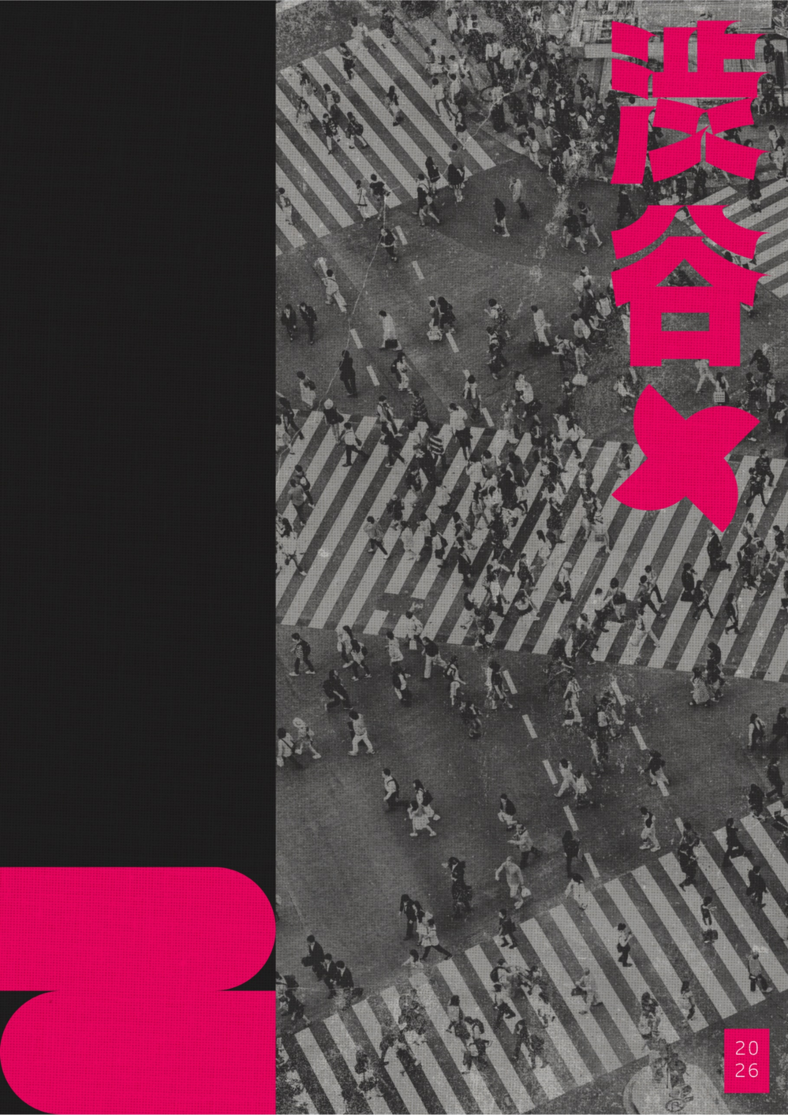

Índice

1. Plan de Iteración 6
1.1. Lista de Cambios 6
1.2. Sobre este Documento 7
1.3. Configuración de la Iteración 7
1.4. Metas de la Iteración 7
1.5. Estado de Avance al 01/06/2026 8
1.6. Requisitos Suplementarios 9
1.7. Problemas a Resolver 9
2. Introducción y Planificación del Proyecto 10
2.1. Introducción del Sistema 10
2.1.1. Misión del Sistema 10
2.1.2. Vision del Sistema 10
2.2. Plan del Proyecto 11
2.2.1. Plan de Fases 11
2.2.2. Calendario del Proyecto 13
2.2.3. Diagrama de Gantt 14
2.3. Planificación de Entrevistas e Informe de Relevamiento 14
2.3.1. Plan de Entrevista 14
2.3.2. Informe de Relevamiento 17
3. Contexto y Escenario 19
2.1. Descripción del Escenario y Contexto 19
2.2. Problemáticas y Necesidades 19
2.2.1. Problemáticas 19
2.2.2. Necesidades 20
2.3. Objetivos y Metas del Sistema 22
2.3.1. Objetivos Generales y Metas de Solución 22
2.3.2. Objetivos Específicos 22
2.4. Justificación de la Metodología de Desarrollo 24
2.4.1. Justificación de la elección metodológica 24
3. Alcance y Limitaciones 25
3.1. Límites y Alcance del Sistema 25
3.1.1. Alcance 25
3.1.2. Límites del Sistema 26
4. Estudio de Factibilidad 27
4.1. Factibilidad Económica 27
4.2. Factibilidad Técnica 28
4.3. Factibilidad Operativa 30
4.4. Factibilidad Legal 31
4.5. Conclusión de Factibilidad 33
5. Análisis de Riesgo 34
5.1. Escala de Probabilidad 34
5.2. Escala de Impacto 34
5.3. Tabla de Riesgos 35
5.4. Planes de Mitigación y Contingencia 37
6. Modelado 39
6.1. Reconocimiento de Actores 39
6.2. Diagrama de Contexto 42
6.3. Identificación de los Casos de Uso 43
6.3.1. Módulo 01: Alta Editorial 43
6.3.2. Módulo 02: Catálogo 45
6.3.3. Módulo 03: Pricing 46
6.3.4. Modulo 04: Proveedores 47
6.3.5. Módulo 05: Restock 48
6.3.6. Módulo 06: Ventas Presenciales 49
6.3.7. Módulo 07: Tienda Online 49
6.3.8. Módulo 08: Gestión de Pedidos 50
6.3.9. Módulo 09: Devoluciones 51
6.3.10. Módulo 10: Puntos 52
6.3.11. Módulo 11: Cuenta de Cliente 53
6.3.12. Módulo 12: Autenticación 53
6.3.13. Módulo 13: Gestión de Usuarios 54
6.3.14. Módulo 14: Caja 55
6.3.15. Módulo 15: Reportes 55
6.3.16. Módulo 16: Auditoría 56
6.3.17. Módulo 17: Configuración del Sistema 56
6.3.18. Módulo 18: Stock Almacenado en Local 57
6.4. Diagrama de Subsistemas 58
6.5. Diagramas de Caso de Uso 59
6.6. Casos de Uso Extendidos 67
6.6.1. Tabla de Referencia: Estabilidad y Frecuencia 67
6.6.2. Módulo 01: Alta Editorial 68
6.6.3. Módulo 02: Catálogo 78
6.6.4. Módulo 03: Pricing 84
6.6.5. Módulo 04: Proveedores 91
6.6.6. Módulo 05: Restock 95
6.6.7. Módulo 06: Ventas Presenciales 102
6.6.8. Módulo 07: Tienda Online 103
6.6.9. Módulo 08: Gestión de Pedidos 109
6.6.10. Módulo 09: Devoluciones 115
6.6.11. Módulo 10: Puntos 117
6.6.12. Módulo 11: Cuenta de Cliente 123
6.6.13. Módulo 12: Autenticación 126
6.6.14. Módulo 13: Gestión de Usuarios 131
6.6.15. Módulo 14: Caja 134
6.6.16. Módulo 15: Reportes 136
6.6.17. Módulo 16: Auditoría 137
6.6.18. Módulo 17: Configuración del Sistema 138
6.6.19. Módulo 18: Stock Almacenado en Local 143
6.7. Procesos Automatizados 149
7. Requisitos 155
7.1. Requisitos Funcionales 155
7.1.1. Módulos de Gestión de Inventario y Catálogo 155
7.1.2. Módulos de Ventas y de Importaciones 160
7.1.3. Módulos de Logística y Gestión de Envíos Fraccionados 162
7.1.4. Módulos de Fidelización (Puntos) y Métricas de Demanda 165
7.1.5. Módulos de Seguridad, Roles y Caja 167
7.2. Requisitos No Funcionales 169
7.3. Matriz de Rastreabilidad 173

Tabla de Figuras
Figura 1 – Diagrama de Contexto0F0F 56
Figura 2 – Diagrama de Subsistemas 83
Figura 3 – Diagrama de Casos de Uso (Subsistema de Alta Editorial) 84
Figura 4 – Diagrama de Casos de Uso (Subsistema de Catalogo) 84
Figura 5 – Diagrama de Casos de Uso (Subsistema de Pricing) 85
Figura 6 – Diagrama de Casos de Uso (Subsistema de Proveedores) 85
Figura 7 – Diagrama de Casos de Uso (Subsistema de Restock) 86
Figura 8 – Diagrama de Casos de Uso (Subsistema de Ventas Presenciales) 86
Figura 9 – Diagrama de Casos de Uso (Subsistema de Tienda Online) 87
Figura 10 – Diagrama de Casos de Uso (Subsistema de Gestión de Pedidos) 87
Figura 11 – Diagrama de Casos de Uso (Subsistema de Devoluciones) 87
Figura 12 – Diagrama de Casos de Uso (Subsistema de Puntos) 88
Figura 13 – Diagrama de Casos de Uso (Subsistema de Cuenta del Cliente) 88
Figura 14 – Diagrama de Casos de Uso (Subsistema de Autenticación) 88
Figura 15 – Diagrama de Casos de Uso (Subsistema de Gestión de Usuarios) 89
Figura 16 – Diagrama de Casos de Uso (Subsistema de Caja) 89
Figura 17 – Diagrama de Casos de Uso (Subsistema de Reportes) 89
Figura 18 – Diagrama de Casos de Uso (Subsistema de Auditoría) 90
Figura 19 – Diagrama de Casos de Uso (Subsistema de Configuración de Sistema) 90
Figura 20 – Diagrama de Casos de Uso (Subsistema de Stock Almacenado en Local) 91
Figura 21: Diagrama de Secuencia – Alta Nacional (DSS-ALT-NAC) 227
Figura 22: Diagrama de Secuencia – Alta Nacional A3 (DSS-ALT-NAC-A3) 227
Figura 23: Diagrama de Secuencia – Alta Importados (DSS-ALT-IMP) 228
Figura 24: Diagrama de Secuencia – Transición Automática de Pre-Venta a Catálogo (DSS-ALT-TRA) 228
Figura 25: Registrar Demora en Artículo de Pre-Venta (DSS-ALT-DEM) 229
Figura 26: Procesar Notificación de Novedades del Proveedor (DSS-ALT-NOV) 229
Figura 27: Revisar y Confirmar Alta Automatizada de Productos (DSS-ALT-REV) 230
Figura 28: Cancelar Pre-Ventas en Lote (DSS-ALT-CAN) 231
Figura 29: Registrar Alta de Producto No Editorial (DSS-CAT-ALT) 232
Figura 30: Editar Producto (Editorial o No Editorial) (DSS-CAT-EDI) 233
Figura 31: Dar de Baja Producto (DSS-CAT-BAJ) 234
Figura 32: Reactivar Producto Descatalogado (DSS-CAT-REA) 234
Figura 33: Consultar Inventario (DSS-CAT-INV) 235
Figura 34: Administrar Etiquetas y Grupos de Etiqueta (DSS-CAT-ETQ) 236
Figura 35: Configurar Tabla de Precios Nacionales (DSS-PVP-TAB) 237
Figura 36: Configurar Margen de Ganancia Global de Importados (DSS-PVP-MAR) 238
Figura 37: Dar de Alta Ofertas (DSS-PVP-ALT) 239
Figura 38: Editar Ofertas (DSS-PVP-EDI) 240
Figura 39: Dar de Baja Ofertas (DSS-PVP-BAJ) 241
Figura 40: Vencimiento automático de ofertas (Temporizador) (DSS-PVP-VENC) 241
Figura 41: Consultar Ofertas (DSS-PVP-CON) 242
Figura 42: Registrar Proveedor Editorial (DSS-PRV-ALT) 243
Figura 43: Editar Proveedor Editorial (DSS-PRV-EDI) 244
Figura 44: Dar de Baja Proveedor Editorial (DSS-PRV-BAJ) 244
Figura 45: Reactivar Proveedor Editorial (DSS-PRV-REA) 245
Figura 46: Consultar Proveedores (DSS-PRV-CON) 245
Figura 47: Gestionar Cola de Correos de Proveedor (DSS-PRV-COL) 246
Figura 48: Generar Propuesta de Restock por Demanda (DSS-RST-PRO) 247
Figura 49: Aprobar y Despachar Solicitud de Restock (DSS-RST-APR) 248
Figura 50: Enviar Correo de Pedido Consolidado (DSS-RST-PED) 248
Figura 51: Suscribirse a Notificación de Reposición (DSS-RST-SUS) 249
Figura 52: Notificar Reposición a Suscriptores (DSS-RST-NOT) 249
Figura 53: Confirmación de ingreso de stock (DSS-RST-NOT-DISPARO) 250
Figura 54: Registrar Venta Presencial (DSS-VTA-REG) 251
Figura 55: Consultar Catálogo Público (CU-TDA-CAT) 252
Figura 56: Gestionar Carrito (DSS-TDA-CAR) 253
Figura 57: Realizar Compra Online (DSS-TDA-CMP) 254
Figura 58: Registrar resultado de pago (DSS-TDA-CMP-Webhook) 255
Figura 59: Realizar Compra como Invitado (DSS-TDA-INV) 255
Figura 54: Registrar Venta Presencial (DSS-VTA-REG) 256

- Plan de Iteración

Iteración E1 – Fase de Elaboración
Proyecto | LongBox – Sistema de Gestión de Comiquería
Título | Modelado de Análisis y Especificación de Requisitos
Generado por | Pulikoski, Mauricio Ezequiel
Aprobado por | ---
Alcance de distribución | Documento Interno – Alcance a todo el proyecto

  - Lista de Cambios
Nro | Fecha | Descripción | Autor
0 | 15/04/2026 | Inicio de la Iteración E1 - Fase de Elaboración. Comienzo del modelado de análisis completo. | Pulikoski, Mauricio Ezequiel
1 | 25/04/2026 | Revisión del Modelo de CU. Decisiones de diseño del DCU: subsistemas, actores secundarios, flechas. | Pulikoski, Mauricio Ezequiel
2 | 16/05/2026 | Definición de Procesos Automatizados PA-01/02/03. Decisión bibliográfica: Diagramas de Actividad para PAs. Clarificación actor Temporizador. | Pulikoski, Mauricio Ezequiel
3 | 21/05/2026 | Comparación Modelo UP vs Shibuya. Propuesta de nuevo índice. Identificación de apartados de alto valor: Plan de Iteración, Lista de Cambios, Tabla Actores-Objetivos EBP, Reglas de Dominio. | Pulikoski, Mauricio Ezequiel
4 | 31/05/2026 | Revisión exhaustiva de consistencia: CU Extendidos faltantes, referencias cruzadas RF/RNF/Objetivos, incorporación RF-25, RF-26, RNF-10, Matriz de Rastreabilidad. | Pulikoski, Mauricio Ezequiel
5 | 01/06/2026 | Consultas bibliográficas DCU: notación include, actores secundarios, división por subsistemas. Instrucciones Diagramas de Actividad PA-01/02/03. Reflexión metodológica sobre el concepto de iteración en UP. | Pulikoski, Mauricio Ezequiel
6 | 13/06/2026 | Cierre formal de la Iteración E1. Apertura de la Fase de Construcción, Iteración C1. Se define el orden de construcción por fases: cimientos, catálogo e inventario, configuración transversal, comercio. | Pulikoski, Mauricio Ezequiel
7 | 30/06/2026 | Construcción de los módulos de Cuenta de Cliente, Autenticación y Gestión de Usuarios. Primeras divergencias con la fuente registradas: reactivación de cuentas y congelamiento de la cuenta inactiva. | Pulikoski, Mauricio Ezequiel
8 | 31/07/2026 | Construcción de Alta Editorial y Proveedores. Reestructuración del modelo de clasificación del catálogo: se separan Tipo y Formato, y la franquicia pasa a ser etiqueta. Incorporación del ISBN como criterio primario de duplicados. | Pulikoski, Mauricio Ezequiel
9 | 20/08/2026 | Puesta a prueba del pipeline de novedades contra correos reales de proveedor. Se detectan cinco supuestos de la especificación que el material real no cumple. Incorporación de la cola de aprobación de correos y de la sesión de revisión como entidades. | Pulikoski, Mauricio Ezequiel
10 | 02/09/2026 | Elaboración del Plan de Pruebas formal y del procedimiento de respaldo verificado de la base de datos. | Pulikoski, Mauricio Ezequiel
11 | 03/09/2026 | Elaboración del Modelo de Dominio y del Modelo de Datos a partir del código y de las migraciones aplicadas. Se incorporan como capítulo nuevo del documento. | Pulikoski, Mauricio Ezequiel
12 | 04/09/2026 | Revisión de consistencia entre el documento de análisis y el sistema construido. Se registran 25 correcciones a trasladar al documento formal y 13 correcciones de consistencia interna. | Pulikoski, Mauricio Ezequiel
13 | 05/09/2026 | Inventario de operaciones del sistema cruzado contra el modelo de casos de uso. Se identifican 12 operaciones con actor, decisión y excepciones propias que la especificación no declaraba como caso de uso, y se incorporan como CU-CAT-ETQ a CU-CFG-LLM. Se incorpora el apartado de Módulos del Sistema y el capítulo de Plan de Pruebas. | Pulikoski, Mauricio Ezequiel

  - Sobre este Documento
El presente documento reúne el modelado de análisis y la especificación de requisitos del proyecto LongBox, y se mantiene vivo a lo largo de todo el ciclo de desarrollo: no se congela al cerrar la fase que lo originó, sino que se corrige a medida que la construcción del sistema revela vacíos, contradicciones o supuestos incorrectos en la especificación.
Su núcleo fue producido durante la Iteración E1 de la Fase de Elaboración, entre el 15 de abril y el 13 de junio de 2026, cuyo propósito fue completar la especificación de la totalidad de los Casos de Uso Extendidos, la definición de los Requisitos Funcionales y No Funcionales, la elaboración de los Procesos Automatizados y la construcción de la Matriz de Rastreabilidad.
A partir del 13 de junio de 2026 el proyecto ingresó en la Fase de Construcción, y esta versión del documento incorpora los resultados de esa fase en tres formas distintas, que conviene distinguir:
- Correcciones a la especificación. Defectos reales del análisis que la implementación destapó: datos del modelo mal definidos, supuestos que el material real no cumple, operaciones que un caso de uso presupone y ningún caso de uso define. Se aplican sobre los apartados afectados y quedan trazadas en la Lista de Cambios.
- Artefactos nuevos. El Modelo de Dominio y el Modelo de Datos, que el Plan de Fases enunciaba como productos de la Elaboración y que se completaron durante la Construcción, leídos del código y de las migraciones aplicadas y no redactados de memoria.
- Estado de avance. El grado de implementación de cada caso de uso, que permite leer la especificación sabiendo qué parte del sistema la sostiene hoy y qué parte sigue siendo declaración de intención.

  - Configuración de la Iteración
Identificación de la Iteración
Código de la Iteración | E1
Fase a la que pertenece | Elaboración
Fecha de Inicio | 15/04/2026
Fecha de Cierre estimada | 13/06/2026
Estado | Cerrada
Comentarios | Primera y única iteración de la Fase de Elaboración. Centró su esfuerzo en el modelado de análisis completo, la especificación detallada de los 18 módulos funcionales y la validación de consistencia del modelo. Se cerró con el ítem P-01 (Diagramas de Actividad de los Procesos Automatizados) trasladado a la fase siguiente, por no bloquear el inicio de la construcción.

Identificación de la Iteración
Código de la Iteración | C1
Fase a la que pertenece | Construcción
Fecha de Inicio | 13/06/2026
Fecha de Cierre estimada | 17/10/2026
Estado | En curso
Comentarios | Construcción del sistema por fases funcionales, comenzando por los módulos que no dependen de ningún otro y avanzando hacia los que sí. Cada módulo construido produce, además del código y sus pruebas, un registro de las divergencias entre lo especificado y lo implementable, que alimenta la corrección de este documento.

  - Metas de la Iteración
Metas cumplidas de la Iteración E1 (Elaboración)
- Completar los Casos de Uso Extendidos de los 18 módulos identificados, incluyendo flujos alternativos y de excepción para todos los escenarios relevantes del negocio.
- Documentar los tres Procesos Automatizados del sistema PA-01: Alta Automatizada de Novedades desde Correos de Proveedores; PA-02: Restock Automatizado por Demanda de Suscriptores; PA-03: Notificación Automática y Gestión de Decisión ante Artículo Demorado con su disparador, actores, flujo y condición de verificación.
- Especificar los Requisitos Funcionales (RF-01 a RF-27) y No Funcionales (RNF-01 a RNF-12) del sistema y construir la Matriz de Rastreabilidad que vincule cada RF con sus objetivos de negocio y casos de uso correspondientes.
- Validar la consistencia interna del modelo completo: verificar referencias cruzadas RF/RNF/Objetivos, coherencia de actores y subsistemas, e incorporar los requisitos y casos de uso faltantes detectados en la revisión.
- Sentar las bases arquitectónicas para la transición a la Fase de Construcción, identificando los casos de uso de mayor riesgo e impacto técnico como punto de partida.
Metas de la Iteración C1 (Construcción)
- Construir los módulos de la Fase 1 (cimientos: Cuenta de Cliente, Autenticación, Gestión de Usuarios) y de la Fase 2 (catálogo e inventario: Alta Editorial, Catálogo, Proveedores), con cobertura de pruebas en los cuatro niveles definidos en el Plan de Pruebas.
- Producir el Modelo de Dominio y el Modelo de Datos del sistema construido, derivados del código fuente y de las migraciones aplicadas.
- Registrar de forma sistemática toda divergencia entre la especificación y lo implementable, clasificándola como corrección a la fuente o como decisión de diseño agregada, y trasladar las correcciones a este documento.
- Establecer las puertas de calidad automatizadas del proyecto y el procedimiento de respaldo verificado de la base de datos.
- Delimitar con precisión qué casos de uso quedan fuera del alcance construido y por qué, distinguiendo los bloqueados por dependencias de los no iniciados.
Nota sobre la numeración de requisitos: los rangos declarados en esta sección incorporan los requisitos nuevos surgidos de la Construcción (RF-26, RF-27, RNF-11 y RNF-12), especificados en el capítulo de Requisitos.

  - Estado de Avance
La siguiente tabla muestra el estado de los artefactos de la Iteración E1 al momento de su cierre. Se conserva como registro histórico.

Estado de Avance al cierre de E1 — 13/06/2026
Disciplina: Requisitos
Casos de Uso Extendidos (18 módulos) | 100 % — Todos los flujos principales, alternativos y de excepción completados
Requisitos Funcionales y No Funcionales | 100 % — Especificados y referenciados
Matriz de Rastreabilidad | 100 % — Validada contra la lista de RF y Objetivos
Disciplina: Modelado
Diagrama de Casos de Uso (18 subsistemas) | 100 %
Diagrama de Contexto | 100 %
Procesos Automatizados PA-01 / 02 / 03 | 80 % — Lógica y reglas definidas; Diagramas de Actividad pendientes (P-01)
Disciplina: Análisis
Reconocimiento y descripción de Actores | 100 %
Identificación de Casos de Uso | 100 %

La siguiente tabla muestra el estado de la Iteración C1 al 3 de septiembre de 2026. El detalle por caso de uso se encuentra en el capítulo de Modelado:
Estado de Avance al cierre de E1 — 13/06/2026
Disciplina: Implementación
Casos de uso con implementación | 35 de 75. Veintiséis construidos y verificados; nueve con alcance parcial declarado. El detalle por caso de uso está en el apéndice de estado de construcción
Casos de uso incorporados en la Construcción | 12 operaciones que el sistema ejecuta y que la especificación original no declaraba caso de uso. No son funcionalidad nueva: son funcionalidad que estaba sin documentar
Módulos funcionales con implementación | 8 de 18 — Alta Editorial, Catálogo, Pricing (parcial), Proveedores, Cuenta de Cliente (parcial), Autenticación, Gestión de Usuarios, Configuración (parcial)
Aplicaciones del sistema | 4 de 10 previstas — núcleo, cuentas, catálogo y proveedores
Migraciones de base de datos aplicadas | 46
Disciplina: Pruebas
Plan de Pruebas formal | 100 % — Cuatro niveles definidos con trazabilidad prueba–caso de uso
Suite automatizada | 1023 funciones de prueba en 59 archivos, con cobertura mínima exigida del 80 % como puerta de integración continua
Disciplina: Modelado y Documentación
Modelo de Dominio | 100 % — Cinco áreas, ciclos de vida y tabla de invariantes
Modelo de Datos | 100 % — Diagrama entidad-relación, detalle por tabla, restricciones de unicidad y política de borrado
Correcciones a la especificación | 25 correcciones a la especificación y 13 de consistencia interna, detectadas y no trasladadas. El traslado al documento formal se realiza en una sola pasada, sobre esta revisión
Diagramas de Actividad de los PA | 0 % — Pendiente (P-01)
Diagramas de Secuencia del Sistema | 0 % — Pendiente (P-02), con el registro previo pendiente (P-06)
Hito de la Iteración
Cierre formal de la Iteración C1 | En curso. Bloqueado por: P-01, P-04 y P-05

  - Requisitos Suplementarios
Requisitos y principios que enmarcan el trabajo de la iteración y deben tenerse presentes en todos los artefactos producidos.

Referencia | Descripción
RNF-02 | Tiempo de respuesta máximo de 2 segundos para consultas de catálogo y operaciones de stock, medido desde la interfaz del usuario.
RNF-03 | Control de accesos basado en roles con validación en el servidor: todo artefacto que implique operaciones sobre datos debe considerar la separación de permisos entre Administrador, Cajero y Cliente.
RNF-06 | Integridad transaccional garantizada mediante transacciones ACID y control de concurrencia a nivel de registro en todas las operaciones que afecten el stock o los movimientos de caja.
RNF-09 | Registro de auditoría obligatorio, completo e inmutable para todas las operaciones de escritura, con atención particular a modificación de precios, cambios de roles, cierre de caja y configuración del sistema.
RNF-11 | No autoridad del modelo de lenguaje: ninguna salida de un modelo de lenguaje modifica el estado del sistema sin confirmación humana explícita.
Marco legal | Conformidad con el marco legal vigente en Argentina: Ley 25.326 (Protección de Datos Personales), Ley 24.240 (Defensa del Consumidor) y Res. 424/2020 (botón de arrepentimiento). Desarrollado en el Estudio de Factibilidad Legal.

  - Problemas a Resolver
Ítems abiertos que deben resolverse antes del cierre formal de la iteración. Los marcados como "bloquea cierre de iteración" son condición necesaria para avanzar a la siguiente.

Código | Descripción | Estado
P-01 | Confección formal de los Diagramas de Actividad correspondientes a PA-01 (Alta Automatizada de Novedades), PA-02 (Restock Automatizado por Demanda), PA-03 (Notificación y Gestión de Decisión ante Artículo Demorado) y PA-04 (Sincronización de Cotizaciones). La lógica de los cuatro está definida; resta su representación gráfica. [Bloquea cierre de iteración] | Abierto
P-02 | Elaboración de los Diagramas de Secuencia del Sistema. Depende de P-06: no puede determinarse qué diagramas rehacer sin el registro de cuáles existen. | Abierto, bloqueado por P-06
P-03 | Revisión final del índice del documento principal para incorporar los apartados nuevos (Plan de Iteración, Modelo de Dominio, Modelo de Datos) y corregir la numeración duplicada del capítulo 3. | En curso
P-04 | Traslado al documento formal de las 25 correcciones a la especificación detectadas durante la Construcción. Se realiza en una sola pasada para evitar versiones intermedias inconsistentes. [Bloquea cierre de iteración] | En curso
P-05 | Decisión sobre el mecanismo de ejecución de procesos en segundo plano. Es una decisión transversal: la esperan CU-ALT-NOV (ciclo de monitoreo), CU-RST-NOT (notificación de reposición), CU-PTS-CAD (caducidad de puntos) y CU-STK-VEN (vencimiento de retención). Cuatro casos de uso de cuatro módulos distintos. [Bloquea cierre de iteración] | Abierto
P-06 | Registro de qué casos de uso cuentan con Diagrama de Secuencia del Sistema. La lista no consta en ningún artefacto del proyecto, lo que impide determinar cuáles quedaron desactualizados por la implementación. Debe reconstruirse y dejarse escrita. | Abierto
P-07 | Resolución de la decisión abierta de CU-CFG-VIS (Configurar Identidad Visual): delimitar qué elementos son parte fija del sistema de diseño y cuáles pasan a ser configurables por el Administrador. | Abierto

- Introducción y Planificación del Proyecto
  - Introducción del Sistema
El proyecto busca desarrollar e implementar un sistema de gestión integral y comercio electrónico personalizado para una comiquería física en Córdoba, Argentina, cuya actividad principal es la venta de cómics, mangas, cartas de juegos coleccionables, figuras y otros artículos para coleccionistas. El objetivo es reemplazar la actual infraestructura tecnológica descentralizada, que depende de plataformas genéricas y planillas de cálculo, por una solución unificada que permita resolver problemas operativos frecuentes, como la falta de sincronización entre el stock físico y online, dificultades en la logística de envíos, pérdida de trazabilidad en las ventas y deficiencias en la fidelización de clientes.
Esta nueva plataforma centralizará la administración comercial y operativa, facilitando la gestión de inventarios, permitiendo envíos parciales según disponibilidad, mejorando la atención al cliente y automatizando procesos clave. Así, se busca dotar al negocio de una herramienta adaptada a sus necesidades reales, eliminando los cuellos de botella manuales y potenciando la experiencia tanto para empleados como para clientes.

  - Plan del Proyecto
    - Plan de Fases
Para organizar el desarrollo iterativo e incremental del sistema de la comiquería, se ha estructurado el ciclo de vida del proyecto en las siguientes fases metodológicas:
Fase | Nro. Iteraciones | Duración
Fase de Concepción | 1 | 2 semanas
Fase de Elaboración | 2 | 3 semanas
Fase de Construcción | 3 a 4 | 3 semanas
Fase de Transición | 1 a 2 | 4 semanas

Fase 1: Concepción
La fase de concepción establece una base para el proyecto al definir su visión y delimitar su alcance. En esta etapa no se busca programar, sino responder a la pregunta de si tiene sentido para el negocio de la comiquería continuar con este esfuerzo.
- Objetivos: Definir las problemáticas operativas (ej. desfasaje de stock, logística trabada), justificar el caso de negocio, identificar a los actores principales y esbozar los casos de uso esenciales de alto nivel. También se identifican los riesgos críticos del proyecto.

- Hito final: Se marca con la aceptación del cliente sobre la visión del producto y la viabilidad del proyecto, obteniendo "luz verde" para continuar.
Fase 2: Elaboración
El objetivo principal de esta fase es realizar un análisis profundo del dominio del problema y establecer una base arquitectónica. El esfuerzo se centra en mitigar los factores de mayor riesgo descubiertos en la fase anterior
- Objetivos: Capturar y detallar la gran mayoría de los requerimientos funcionales a través de la expansión de los casos de uso. Se elaboran modelos como el Modelo de Dominio, el Diagrama de Casos de Uso y la Arquitectura preliminar de Base de Datos. Esta fase sirve para planificar con mayor exactitud las tareas y costos de la fase de construcción

- Hito final: Se alcanza cuando la arquitectura base ha sido validada, la mayoría de los casos de uso han sido descritos y los riesgos más importantes han sido mitigados o planificados.
Nota sobre los artefactos de esta fase. El Modelo de Dominio y la arquitectura de base de datos se enuncian aquí como productos de la Elaboración. En la práctica, ambos se completaron durante la Fase de Construcción y no antes, y la razón es metodológicamente relevante: un modelo de dominio redactado sin haber implementado nada describe los conceptos que el analista supone que existen, no los que el sistema necesita. Los cinco conceptos centrales del pipeline de novedades de este sistema la cola de correos, el borrador, la confianza por campo, la sesión de revisión y el reparo de validación no aparecen en ninguna lectura del relevamiento: aparecieron al construirlo. Los artefactos que se incorporan en el capítulo correspondiente están derivados del código fuente y de las migraciones aplicadas, y no de una relectura de la especificación

Fase 3: Construcción
En esta fase se lleva a cabo el desarrollo iterativo del sistema. El enfoque cambia del análisis y la arquitectura hacia la producción de código funcional.
- Objetivos: Construir el producto final a través de una serie de iteraciones controladas, donde cada iteración incluye actividades de análisis, diseño, implementación y pruebas. Aquí se desarrollan por completo los procesos automatizados y funcionales requeridos, resultando en versiones operativas incrementales del sistema.

- Hito final: Se logra cuando el software cuenta con las funcionalidades suficientes para ser evaluado en un entorno real o "beta”.

Fase 4: Transición
Esta fase se centra en entregar el sistema terminado a la comunidad de usuarios finales (personal y clientes de la comiquería) y asegurar su correcto funcionamiento en el entorno de producción.
- Objetivos: Desplegar el sistema, realizar pruebas beta o de aceptación final, ajustar el rendimiento, corregir errores (depuración) que surjan del uso real y adaptar el producto al entorno del usuario. Además, durante esta etapa se genera y entrega la documentación final, incluyendo guías de usuario y capacitación para el personal del local.

- Hito final: El sistema se encuentra completamente operativo, los usuarios están capacitados y se da por finalizado el ciclo de desarrollo principal del proyecto.

    - Calendario del Proyecto
La Fase de Construcción se organiza en bloques por módulo. Cada bloque es una unidad completa: análisis de las divergencias entre lo especificado y lo implementable, construcción, pruebas de la funcionalidad construida y registro de las correcciones que el módulo destapó. Las pruebas no son una fase posterior sino un constituyente de cada bloque, y un módulo no se da por cerrado hasta que atraviesa las puertas de calidad definidas en el capítulo de Plan de Pruebas.
Lo que sí constituye una fase posterior es la verificación del sistema contra los requisitos no funcionales (tiempo de respuesta, concurrencia bajo carga, configuración de despliegue), que es de otra naturaleza y no puede ejecutarse sobre un módulo aislado.

Tarea | Descripción | Duración (días) | Plazo | Predecesoras
 | Planificación |  | 15/04/26 – 19/04/26
0 | Planificación de actividades | 3 |  | -
1 | Reunión con el cliente | 2 |  | 0
 | Relevamiento |  | 20/04/26 – 21/04/26
2 | Informe de Relevamiento | 2 |  | 1
 | Análisis |  | 22/04/26 – 30/04/26
3 | Descripción del escenario y problemáticas | 2 |  | 2
4 | Objetivos del sistema, alcance y limitaciones | 2 |  | 3
5 | Requisitos Funcionales y No Funcionales | 2 |  | 4
6 | Estudio de Factibilidad | 3 |  | 4
7 | Análisis de Riesgos | 2 |  | 6
 | Modelado de análisis - Fase de Elaboración |  | 01/05/26 – 13/06/26
8 | Reconocimiento de Actores y Diagrama de Contexto | 2 |  | 5
9 | Diagrama de Subsistemas y Diagramas de Casos de Uso | 4 |  | 8
10 | Casos de Uso Extendidos de los 18 módulos | 12 |  | 9
11 | Modelo de Dominio preliminar | 4 |  | 10
12 | Arquitectura preliminar de base de datos | 3 |  | 11
13 | Procesos Automatizados | 3 |  | 10
14 | Matriz de Rastreabilidad y validación de consistencia | 3 |  | 10, 13
 | Construcción - Bloque 1: Cimientos |  | 13/06/26 – 30/06/26
15 | Núcleo del sistema: auditoría inmutable, parámetros globales, puerta de integración externa y envío de correo | 5 |  | 14
16 | Módulo 12 - Autenticación (CU-46 a CU-48, CU-69) | 4 |  | 15
17 | Módulo 13 - Gestión de Usuarios (CU-50 a CU-52, CU-70 a CU-72) | 5 |  | 16
18 | Módulo 11 - Cuenta de Cliente: registro y consulta (CU-43, CU-68) | 3 |  | 16
 | Construcción - Bloque 2: Catálogo, proveedores y novedades |  | 01/07/26 – 31/08/26
19 | Módulo 17 - Catálogos de clasificación (CU-73, CU-74) y parámetros operacionales (CU-56, parcial) | 6 |  | 15
20 | Módulo 02 - Catálogo: alta, edición, baja, reactivación, consulta y etiquetas (CU-08 a CU-11, CU-64, CU-65) | 14 |  | 19
21 | Módulo 01 - Alta Editorial: carga en lote nacional e importada (CU-01, CU-02) | 10 |  | 20
22 | Módulo 03 - Pricing: tabla de precios de referencia y margen global (CU-12, CU-13, parcial) | 5 |  | 21
23 | Módulo 04 - Proveedores: padrón, baja y reactivación (CU-18 a CU-21, CU-67) | 6 |  | 20
24 | Módulos 01 y 04 - Pipeline de novedades: cola de correos, extracción asistida, revisión de borradores y pedido consolidado (CU-04, CU-05, CU-24, CU-66) | 16 |  | 23
25 | Módulo 17 - Diagnóstico del servicio de modelo de lenguaje (CU-75) | 2 |  | 24
 | Construcción - Bloque 3: Aseguramiento y revisión de modelos |  | 01/09/26 – 05/09/26
26 | Plan de Pruebas formal y trazabilidad prueba–caso de uso | 3 |  | 24
27 | Procedimiento de respaldo verificado de la base de datos | 2 |  | 15
28 | Revisión del Modelo de Dominio y del Modelo de Datos, derivada del código fuente y de las 46 migraciones aplicadas | 3 |  | 24
29 | Inventario de operaciones y detección de casos de uso no documentados | 2 |  | 28
 | Construcción - Bloque 4: Transversales pendientes |  | 06/09/26 – 17/09/26
30 | Mecanismo de ejecución de procesos periódicos (resuelve P-05; desbloquea CU-04, CU-26, CU-41 y CU-63) | 4 |  | 29
31 | Módulo 16 - Auditoría: consulta del registro (CU-55) | 3 |  | 29
32 | Módulos 01 y 04 - Cierre del pipeline: ciclo de monitoreo de la casilla y aprobación desde la interfaz (CU-04, CU-66) | 4 |  | 30
33 | Módulo 11 - Actualización de datos personales (CU-44) | 2 |  | 29
34 | Módulo 02 - Exportación del inventario filtrado (CU-11 A1) | 1 |  | 29
 | Construcción - Bloque 5: Comercio |  | 18/09/26 – 20/10/26
35 | Módulo 06 - Ventas Presenciales (CU-27) | 7 |  | 32
36 | Módulo 07 - Tienda Online: catálogo público y carrito (CU-28, CU-29) | 8 |  | 34
37 | Módulo 07 - Integración de Pasarela de Pago y compra online (CU-30, CU-31) | 6 |  | 36
38 | Módulo 08 - Gestión de Pedidos: ciclo de vida, envíos fraccionados y decisión ante demora (CU-32 a CU-36) | 11 |  | 37
39 | Módulo 01 - Cierre: transición de pre-venta, cancelación en lote y registro de demora (CU-03, CU-06, CU-07) | 4 |  | 38
40 | Módulo 11 - Cierre: historial de pedidos y baja de cuenta (CU-45, CU-49) | 3 |  | 38
 | Construcción - Bloque 6: Fidelización, reposición y precios |  | 21/10/26 – 03/11/26
41 | Módulo 10 - Puntos: acreditación, canje y caducidad (CU-39 a CU-42) | 5 |  | 38
42 | Módulo 09 - Devoluciones y arrepentimiento (CU-37, CU-38) | 4 |  | 41
43 | Módulo 05 - Restock: propuesta, aprobación, suscripción y notificación (CU-22, CU-23, CU-25, CU-26) | 6 |  | 35, 36
44 | Módulo 03 - Cierre: propagación de precios y gestión de ofertas (CU-12, CU-13, CU-14 a CU-17) | 7 |  | 36
45 | Módulo 18 - Stock Almacenado en Local (CU-60 a CU-63) | 5 |  | 38
 | Construcción - Bloque 7: Consolidación |  | 04/11/26 – 09/11/26
46 | Módulo 14 - Caja: cierre de jornada y conciliación (CU-53) | 3 |  | 35, 37
47 | Módulo 15 - Reportes de gestión (CU-54) | 4 |  | 46
48 | Módulo 17 - Cierre: identidad visual, banners y FAQ (CU-57 a CU-59) | 3 |  | 36
49 | Módulo 17 - Parámetros operacionales restantes (CU-56, cierre) | 2 |  | 45, 46
 | Corrección documental - en paralelo a la Construcción |  | 06/09/26 – 25/10/26
50 | Traslado de las correcciones a la especificación (P-04) | 9 |  | 29
51 | Incorporación del Modelo de Dominio y del Modelo de Datos revisados al documento | 3 |  | 28
52 | Diagramas de Actividad de los cuatro Procesos Automatizados (P-01) | 4 |  | 50
53 | Registro y actualización de los Diagramas de Secuencia del Sistema (P-02, P-06) | 7 |  | 50
54 | Actualización de los Diagramas de Casos de Uso con las relaciones de inclusión y extensión | 4 |  | 50
 | Documentación de entrega - en paralelo a la Construcción |  | 12/10/26 – 14/11/26
55 | Manual de Usuario | 12 |  | 38
56 | Informe Final del Trabajo | 14 |  | 50
 | Verificación del sistema |  | 10/11/26 – 14/11/26
57 | Pruebas de sistema contra requisitos no funcionales: tiempo de respuesta, concurrencia bajo carga y configuración de despliegue | 3 |  | 47, 48, 49
58 | Verificaciones manuales: modelo de lenguaje contra servicio real, pipeline de punta a punta, restauración efectiva de un respaldo | 2 |  | 57
59 | Depuración y corrección de los hallazgos | 2 |  | 58
 | Cierre |  | 15/11/26
60 | Presentación final del sistema | 1 |  | 55, 56, 59
 | Duración total del proyecto | 215 días corridos — 15/04/2026 a 15/11/2026

    - Diagrama de Gantt (Actualizar)
Enlace al Diagrama
Enlace alternativo

  - Planificación de Entrevistas e Informe de Relevamiento
    - Plan de Entrevista
A continuación, se presenta la formalización del Plan de Entrevista con el Cliente, estructurado por bloques temáticos siguiendo una metodología de Diamante Invertido y enfocado exclusivamente en las preguntas formuladas durante el proceso de relevamiento de requisitos:

- "’¿Cómo es un día normal cuando llega una caja de una editorial nacional. Desde que abren la caja hasta que el producto está a la venta, ¿cuál es el paso a paso que hacen hoy?"

- "Actualmente, ¿cómo ingresan esos productos nuevos a su sistema que usan? ¿Tienen que tipear todo a mano, usan lector de código de barras, o importan algún archivo de la editorial?"

- "Para el material que traen de afuera, me comentaron en un encuentro previo que calculan costos según el envío el precio base y un margen de ganancia. Hoy en día, ¿quién hace ese cálculo y dónde queda registrado?”

- “¿El proceso de ingreso es exactamente igual para un manga/comic que para una carta de TCG suelta o una figura de colección?"

- "Hoy en día, si venden un producto en el mostrador, ¿cómo hacen para que ese tomo se descuente de la tienda web? ¿Quién es el responsable de hacer esa bajada y en qué momento del día la hace?"

- "Si justo ocurre una doble venta porque el stock web no se actualizó a tiempo, ¿qué protocolo siguen hoy? ¿A quién le cancelan la venta y cómo manejan el reclamo?"

- "Cuando lanzan una preventa y finalmente llega el stock físico al local, ¿cómo es el proceso manual para cambiar el estado de esos productos y avisarles a los clientes que ya pueden retirar?"

- "Cuando entra una compra por la página web, ¿cómo se organiza el equipo en el local? ¿Imprimen un papel, van a la estantería, separan el producto y arman el paquete de inmediato?"

- " Hoy, si un cliente compró 5 tomos y 1 se retrasó, ¿qué hacen físicamente con los 4 tomos que sí tienen? ¿Los guardan en una caja especial en el depósito, los dejan en la estantería con un papel, o cómo evitan venderlos por error?"

- "Actualmente, ¿cómo se entera el cliente de que su pedido ya fue despachado o que hubo un problema con su envío?"

- "Me comentaron que el programa de puntos externo que usan tiene problemas y duplica cuentas. ¿Cómo es la experiencia hoy en el mostrador cuando un cliente quiere usar sus puntos y el sistema falla? ¿Qué hacen para solucionarlo en el momento?"

- "Cuando un cliente entra al local y les pide un manga que está agotado, ¿anotan ese pedido de reposición en algún lado (un cuaderno, un grupo de WhatsApp, un Excel) o es información que simplemente se pierde?"

- "Al final del día, cuando cierran el local, ¿qué tareas manuales tienen que hacer para conciliar la plata de la caja física con las ventas que entraron por las pasarelas de pago de la web?"

- "Si hoy un cliente viene con un tique de hace un mes para hacer un cambio, ¿qué tan fácil o difícil es para ustedes rastrear esa venta en las herramientas que usan actualmente?"

- "Entiendo que necesitan que los tomos pasen de 'Pre-venta' al catálogo general automáticamente. ¿Ese cambio de estado se debe disparar en una fecha calendario específica programada, o lo debe disparar un empleado en el momento exacto en que la caja con los cómics físicos entra por la puerta del local?"

- "Para reducir las horas que pierden cargando novedades, ¿cuáles son los datos estrictamente obligatorios que necesitan para dar de alta un tomo en el momento? (ej. ISBN, título, precio, editorial). ¿Hay datos que se puedan dejar vacíos y completar después?"

- "Cuando un tomo se retrasa en la imprenta y el cliente pide que le manden ya lo que sí está en stock, ¿cómo manejamos el costo del envío de esa segunda parte retrasada? ¿La comiquería absorbe ese segundo envío, se le cobra por adelantado al cliente, o el sistema debe retenerlo para que lo retire por sucursal?"

- "Queremos que el cliente vea el estado real de su pedido sin tener que preguntar. ¿Cuáles son los 'estados' exactos por los que pasa un pedido físico en su local? (ej. Armado, Esperando Tomo Retrasado, Empaquetado, Despachado)."

- "Para armar el sistema de puntos propio y dejar de depender del externo que falla: ¿Cómo se calculan? (ej. 1 punto cada $1000). ¿Estos puntos tienen fecha de vencimiento? ¿Se pueden usar para cubrir el 100% de un cómic o solo como descuento parcial?"

- "Mencionaron que pierden ventas por no reponer a tiempo material agotado muy pedido. ¿Cómo quieren que el sistema mida esa demanda? ¿Por la cantidad de veces que un usuario hace clic en 'Avisarme cuando haya stock' o mediante las consultas al bot de respuestas rápidas?"

- "La herramienta de respuestas rápidas automáticas, ¿dónde la imaginan operando principalmente? ¿Integrada como un chat en la página web propia, conectada al WhatsApp del local, o a sus redes sociales?"

- "Sabemos que el sistema manejará apertura de caja, facturación y reportes. Aparte del rol de 'Administrador/Dueño' y el rol de 'Cajero', ¿hay algún otro puesto? ¿Qué cosas tiene estrictamente prohibido ver o hacer un cajero normal? (ej. cambiar precios, ver recaudación total, eliminar ventas)."

- "¿Tienen alguna expectativa de tiempo de respuesta para las búsquedas del catálogo o para la sincronización web-mostrador? (ej. 'Necesitamos que la búsqueda no tarde más de 2 segundos porque frena la fila en el mostrador')."

- "Si un cliente viene al local y quiere llevarse un lote de mangas, pero necesita pagar la mitad en efectivo y la otra mitad con transferencia o tarjeta, ¿el sistema debe permitir dividir ese pago en una misma orden, o prefieren pasarlo como dos ventas separadas?"

- "Para la tienda online, ¿qué pasarelas de pago (ej. MercadoPago, MODO) y de envíos (ej. Correo Argentino, Andreani) necesitan tener integradas el día uno para poder operar?"

- "Para los pedidos internacionales. ¿Quieren que el sistema calcule automáticamente el precio final de venta al público ingresando solo el peso y el costo en origen, o prefieren poner el precio final a mano?"

- "En la web, ¿vamos a obligar a que la gente se cree una cuenta para poder comprar, o el sistema debe permitir un 'checkout de invitado' rápido solo pidiendo un mail y dirección?"

- "¿Les interesaría que el sistema guarde los carritos que la gente armó, pero no pagó, y les envíe un mail automático de recordatorio, o por ahora con que se vacíe la sesión es suficiente?"

    - Informe de Relevamiento
El escenario del proyecto se centra en una comiquería local que cuenta con una tienda física ubicada en la ciudad de Córdoba, Argentina. El rubro principal de este negocio abarca la comercialización de cómics, mangas, cartas de juegos coleccionables (TCG), figuras de colección y diversos artículos de merchandising afines. Para abastecer su inventario, la cadena de suministro de la empresa opera mediante dos canales principales: un volumen mayoritario que proviene de editoriales y distribuidoras nacionales, gestionado de forma tradicional a través de correos electrónicos con los equipos de ventas, y un canal de material de importación internacional que se administra exclusivamente bajo demanda de los clientes, con un proveedor externo.
Una característica determinante de este modelo de negocio es su ventaja impositiva, dado que el ingreso de libros y material de lectura al país se encuentra prácticamente exento de cargas tributarias. Aprovechando esto, la fijación de los precios para los artículos importados se realiza mediante un cálculo operativo que toma en cuenta el costo base en origen del producto, el margen de ganancia del local y tasas de envío internacionales fijas que varían según el país de origen, como España o Japón.
El ingreso de mercadería representa un proceso principalmente manual y visual. En principio, contactan con el equipo de ventas de la editorial a través de correo electrónico para encargar los productos desde el catálogo ofrecido, además, semanalmente, reciben las novedades programadas para salir esa misma semana por el mismo medio. Al abrir las cajas recibidas, el personal cuenta y verifica cada artículo a ojo para descartar fallas de imprenta salvo aquellos productos sellados con plástico protector y realiza la separación física manual entre las preventas reservadas por clientes y el stock destinado a las estanterías o al almacén trasero. Posteriormente, la carga de datos al sistema requiere tipear la información uno a uno, llenando los campos obligatorios de título, volumen, formato, editorial y añadiendo las portadas correspondientes que envían las editoriales.
En el área de ventas, la operativa actual depende de planillas de cálculo (Excel) y de un sistema virtual que no sincroniza en tiempo real con la tienda física, generando un desfasaje entre el mostrador y la web. Cuando se realiza una venta en persona, el personal debe acceder manualmente a la computadora para reducir el stock. Esto provoca que exista el riesgo de que se produzcan conflictos de doble venta sobre un mismo artículo físico, los cuales deben resolverse de manera manual enviando un mensaje al cliente afectado para ofrecerle el cambio por otro producto o la espera de un nuevo ingreso.
Ha habido casos de este tipo, donde se informó al cliente online de la falta de stock y se le ofreció la oportunidad de cambiar el tomo por otro del mismo valor, o un reembolso del valor del producto en puntos de la tienda.
En cuanto a la logística, se basa en un proceso de picking y packing artesanal: el personal toma la orden de la web, busca los tomos, envuelve y encinta el paquete junto a su número de orden, y aguarda a que el servicio de logística pase a retirarlo. Esta tarea se complica frecuentemente por los retrasos crónicos de las imprentas; cuando esto sucede, la empresa debe separar físicamente en el depósito los productos que sí tiene en stock y comunicarse por correo electrónico con los compradores para informarles sobre las demoras del material faltante.
Por último, la fidelización de clientes y el cierre operativo presentan trabas. El local utiliza un proveedor externo para su programa de puntos que resulta inestable y tiende a duplicar las cuentas, lo que obliga al equipo a depender del servicio de soporte técnico externo para resolver inconvenientes durante la atención al cliente. Ha habido ocasiones donde también, por errores del sistema de puntos, no se impactaron en la cuenta del cliente aun habiendo pagado, por lo que se tuvo que contactar con soporte para arreglar el caso. A la vez, el registro de productos agotados con alta demanda se realiza mediante simples anotaciones informales en una hoja de papel, corriendo el riesgo de perder oportunidades de ventas. Para concluir la jornada, el cierre de caja exige una conciliación totalmente manual donde el empleado cruza los datos del Excel de ventas presenciales con los ingresos reportados en las cuentas bancarias vinculadas a la web.
Surge como principal necesidad la automatización de catálogo. Se requiere que el sistema sea capaz de realizar transiciones automáticas de estado en los productos, garantizando que el paso de "Pre-venta" al catálogo general ocurra sin intervención humana una vez alcanzada una fecha establecida. Asimismo, resulta necesario agilizar la fijación de precios de importación; la nueva herramienta debería poder calcular automáticamente el valor final de venta al público en función de parámetros básicos introducidos por el usuario, y el costo base.
En materia logística, la gestión de envíos fraccionados es un requerimiento en el que se insiste. El sistema debe permitir flexibilizar las opciones del cliente frente a las habituales demoras de la imprenta, dándole la posibilidad de dejar todo el paquete en pausa, o bien, separar el artículo retrasado permitiendo su envío diferido con una compensación en puntos (5% de recargo por semana de atraso, con un máximo total del 25%). También debe poder ofrecer la cancelación del tomo faltante a cambio de un reembolso integro en puntos nativos de la tienda.
Para mejorar la relación con la comunidad, se requiere el diseño de un nuevo sistema de fidelidad. Este módulo se espera pueda independizar al negocio de herramientas de terceros, otorgando puntos propios con una caducidad anual, donde un punto equivale a diez pesos argentinos y puede usarse para bonificar la totalidad de una compra. Adicionalmente, para mitigar las ventas perdidas, se espera la implementación de métricas de demanda reales basadas en la cantidad de usuarios que seleccionen un botón de "Avisarme cuando haya stock", sustituyendo las anotaciones manuales por datos concretos que faciliten el análisis de reposición.
Finalmente, las lógicas de seguridad y roles deben fortalecerse mediante una separación estricta de permisos. La solución tecnológica no debe permitir a usuarios estándar intervenir en información sensible; en consecuencia, el rol de "Cajero" deberá tener sus capacidades rígidamente limitadas a la visualización de catálogos, consulta de inventario y ejecución de cobros. Quedará totalmente restringido el acceso a la recaudación total, la posibilidad de alterar precios y las facultades de configuración de la tienda, reservando estos permisos exclusivamente al rol de administración.

- Contexto y Escenario
El presente documento expone la visión general para el desarrollo de un sistema de gestión a medida para una comiquería, analizando su contexto, problemáticas actuales y la solución tecnológica propuesta.

  - Descripción del Escenario y Contexto
El escenario de este proyecto se centra en una comiquería local con tienda física ubicada en la provincia de Córdoba, Argentina. El rubro del negocio abarca la comercialización de cómics, mangas y material de coleccionismo, incluyendo cartas de TCG (Trading Card Games), figuras, peluches y otros artículos de merchandising afines.
La cadena de suministro del negocio se abastece a través de dos canales principales. Por un lado, el volumen mayoritario proviene de la distribución de ediciones de editoriales nacionales, cuyo contacto y gestión se realiza de manera tradicional mediante correos electrónicos con los equipos de ventas de cada editorial. Por otro lado, la adquisición de material de proveedores internacionales se maneja a través de un contacto externo, centrándose exclusivamente en pedidos a demanda de los clientes. Es importante destacar una ventaja impositiva del dominio: el ingreso de libros a la Argentina se encuentra prácticamente exento de carga tributaria. Consecuentemente, la estructura de costos para estos envíos se calcula mediante una fórmula operativa directa basada en el precio base del elemento, costos de envío y el margen de ganancia establecido por el local.
A nivel operativo, la comiquería se apoya actualmente en una plataforma de e-commerce genérica (SaaS) para canalizar las ventas online y en planillas de cálculo de Excel para la gestión interna de datos.

  - Problemáticas y Necesidades
Este apartado detalla los problemas operativos detectados en la gestión actual de la comiquería y justifica las necesidades tecnológicas a cubrir para solucionar dichos inconvenientes desde la perspectiva del negocio.

    - Problemáticas
Actualmente, el negocio opera con una infraestructura tecnológica descentralizada que depende de plataformas de e-commerce genéricas (SaaS) y planillas de cálculo (Excel), lo que genera los siguientes cuellos de botella y fallas:
- El sistema virtual que utilizan no se sincroniza en tiempo real con el inventario físico de la tienda, creando una brecha de información entre las compras web y las del mostrador. Cuando se realiza una venta presencial, el empleado debe acceder manualmente a una computadora para descontar el stock. Esta demora provoca frecuentemente situaciones de "doble venta" sobre un mismo tomo físico, forzando al equipo a resolver el problema de manera manual mediante mensajes al cliente afectado para ofrecerle cambios o pedirle que aguarde a un nuevo ingreso.

- Existe una alta carga de tiempo y tendencia al error humano en la operativa de recepción de mercadería, ya que el personal debe abrir cajas, contar a ojo para descartar fallas de imprenta y separar físicamente las preventas del stock general. Sumado a esto, la carga de productos al sistema exige tipear la información uno a uno (completando datos como título, volumen, editorial, formato y portada) sin posibilidad de automatización.

- El cliente no cuenta con visibilidad alguna sobre el estado de su pedido una vez realizada la compra. El proceso logístico interno (búsqueda, empaquetado y despacho) transcurre sin que el comprador reciba información sobre su progreso, lo que genera consultas recurrentes al personal del local y una experiencia de compra deficiente en el canal online.

- La preparación de los paquetes para su envío colapsa frecuentemente debido a los crónicos retrasos de las imprentas, lo que obliga al personal a separar físicamente en el depósito los cómics disponibles y redactar correos electrónicos a los compradores informando sobre las demoras del material faltante, imposibilitando la preparación de un paquete completo.

- El sistema de fidelización falla constantemente en sus operaciones principales. El local utiliza un proveedor externo para su programa de puntos que resulta altamente inestable y tiende a duplicar las cuentas de los usuarios. Esto entorpece la atención al público en el mostrador, obligando al negocio a depender del soporte técnico de un tercero para destrabar operaciones, con el consiguiente impacto negativo en la experiencia del cliente.

- El seguimiento de los productos agotados que los clientes demandan se realiza mediante simples anotaciones en hojas de papel, lo que implica un riesgo constante de perder oportunidades de venta por no reponer a tiempo material con alta demanda. El negocio carece de métricas objetivas que orienten las decisiones de reposición.

- Al finalizar la jornada, la conciliación de la caja exige un proceso completamente manual de cruce de datos entre el registro de ventas presenciales en Excel y los ingresos reportados por las pasarelas de pago de la web, con una alta exposición a errores contables y un costo operativo significativo en tiempo del personal.

    - Necesidades
Para resolver las problemáticas mencionadas, se hace imperativo reemplazar la gestión manual actual por una plataforma unificada que centralice la administración comercial y operativa. El sistema propuesto debe satisfacer las siguientes necesidades clave:
- El negocio necesita que los productos pasen de forma automática del estado de "Pre-venta" al catálogo general en una fecha programada, sin que un empleado deba intervenir manualmente. Esto, sumado a herramientas de alta rápida de productos que reduzcan la cantidad de campos obligatorios al mínimo operativo, permitirá agilizar significativamente el ingreso de mercadería al sistema.

- Para el material importado, se requiere una herramienta que calcule por sí sola el precio final de venta al público a partir del costo base en origen, costos de envío y el margen de ganancia establecido, eliminando el cálculo manual y su consecuente margen de error.

- Los clientes necesitan contar con visibilidad en tiempo real sobre el estado de sus pedidos (desde el armado hasta el despacho) sin depender de contacto directo con el personal del local para obtener esa información.

- Ante las constantes demoras de las imprentas, el negocio necesita poder ofrecer a los clientes opciones claras para sus pedidos incompletos: pausar el envío completo, realizar un envío diferido del material atrasado con una compensación en puntos, o cancelar el producto faltante con reembolso íntegro en puntos de la tienda.

- Para dejar de depender del sistema de terceros que presenta fallas, se requiere un módulo de puntos nativo. Este sistema debe permitir otorgar puntos con validez anual, con una equivalencia clara y parametrizable, y permitir que los clientes los utilicen para cubrir la totalidad de una compra.

- El negocio necesita sustituir las anotaciones en papel por un mecanismo digital que cuantifique concretamente la demanda de material agotado, facilitando decisiones informadas de reposición basadas en datos reales.

- Se requiere un módulo de cierre y conciliación de caja que consolide automáticamente los movimientos de ventas presenciales y online al final de la jornada, eliminando el cruce manual entre Excel y pasarelas de pago y reduciendo el margen de error contable.

- El negocio tiene la necesidad crítica de proteger su información comercial y financiera. Por ello, se requiere un esquema de permisos estricto donde el rol de "Cajero" se limite exclusivamente a consultar catálogo, verificar stock y registrar cobros, bloqueando por completo la posibilidad de alterar precios, acceder a la recaudación total o modificar las configuraciones del local.

  - Objetivos y Metas del Sistema
Este apartado define el propósito fundamental de la nueva plataforma para la comiquería, estableciendo las soluciones a las problemáticas operativas y necesidades detectadas previamente en el local. A partir de la reestructuración de las prioridades frente a los principales cuellos de botella del negocio, esta sección articula lo que el software debe lograr.

    - Objetivos Generales y Metas de Solución
Al reestructurar las prioridades del sistema según los principales cuellos de botella del negocio, se establecen los siguientes objetivos generales:
- Reemplazar la infraestructura tecnológica descentralizada de la comiquería por una plataforma unificada que centralice y sincronice la gestión comercial, operativa y logística en un único sistema.

- Automatizar los procesos manuales y repetitivos de gestión de catálogo y fijación de precios, reduciendo la intervención humana, el tiempo operativo y el margen de error en el ingreso y mantenimiento del inventario.

- Mejorar la experiencia del cliente en los canales físico y digital, brindando visibilidad sobre el estado de sus pedidos y flexibilidad ante contingencias logísticas, con mecanismos claros de compensación y autogestión.

- Fortalecer la retención de clientes y la inteligencia comercial del negocio mediante un programa de fidelización propio, independiente de proveedores externos, y métricas de demanda basadas en datos reales.

- Proteger la integridad operativa, comercial y financiera de la comiquería mediante un control estricto de accesos por roles, la automatización del cierre contable diario y el registro de auditoría de las actividades del sistema.

    - Objetivos Específicos
Para alcanzar las metas propuestas, el sistema debe cumplir con las siguientes funciones y reglas de negocio precisas:

OBJ-01 | Eliminar las incidencias de "doble venta" y los conflictos generados por el desfasaje entre el stock físico y el virtual, garantizando la fluidez en la atención al mostrador.

OBJ-02 | Reducir el tiempo operativo y la intervención manual requerida en la gestión del catálogo, tanto en la transición automática de productos de preventa al estado general como en el ingreso de nuevas altas de productos editoriales.

OBJ-03 | Minimizar el margen de error humano y agilizar la fijación de precios finales para el material de importación y el material nacional, mediante cálculos automatizados basados en parámetros configurables.

OBJ-04 | Mitigar el impacto de los crónicos retrasos de las imprentas en la experiencia del cliente, ofreciendo opciones de flexibilidad logística y compensaciones automáticas claramente definidas.

OBJ-05 | Reducir la carga operativa del personal en la gestión de postventa implementando interfaces de autogestión que permitan al cliente iniciar solicitudes de cambios y reembolsos de manera autónoma.

OBJ-06 | Consolidar la retención de clientes independizando al negocio de programas de fidelización de terceros mediante la implementación de un sistema de puntos nativo, estable y parametrizable.

OBJ-07 | Evitar la pérdida de oportunidades de venta estableciendo un sistema de medición de demanda basado en datos concretos que guíe inteligentemente las decisiones de reposición de material agotado.

OBJ-08 | Proteger la integridad de la información comercial, financiera y de configuración de la tienda mediante un control estricto de accesos por roles del personal.

OBJ-09 | Reducir el tiempo empleado y los errores contables en el proceso de conciliación y cierre de caja diario, proveyendo un módulo centralizado de reportes operativos, analítica de negocio y registro de auditoría.

OBJ-10 | Brindar al cliente visibilidad sobre el estado de sus pedidos a lo largo de todo el proceso logístico interno, reduciendo la dependencia de comunicación directa con el personal para el seguimiento de compras.

  - Justificación de la Metodología de Desarrollo
El presente proyecto es gestionado, diseñado e implementado siguiendo los lineamientos del Proceso Unificado de Desarrollo de Software (UP), tomando como referencia metodológica primaria la obra homónima de Jacobson, Booch y Rumbaugh. UP propone un proceso de desarrollo dirigido por casos de uso, centrado en la arquitectura, iterativo e incremental, características que lo distinguen tanto del modelo en cascada como de los marcos de trabajo ágiles puros.

    - Justificación de la elección metodológica
La elección de UP responde a las características concretas del sistema a construir y no a una preferencia genérica. Los argumentos son los siguientes:
En primer lugar, el sistema presenta una complejidad de dominio significativa: abarca múltiples módulos con lógicas de negocio interdependientes (gestión de inventario omnicanal, pricing dinámico, logística fraccionada, fidelización nativa y control de accesos por roles) que requieren un relevamiento exhaustivo de requisitos y un modelado arquitectónico previo a la implementación. UP, al estructurar el trabajo en disciplinas explícitas (Requisitos, Análisis, Diseño, Implementación y Pruebas) que se ejecutan en cada iteración, garantiza que ningún dominio funcional quede sin análisis antes de ser construido.
En segundo lugar, el sistema involucra múltiples actores con permisos diferenciados (Cliente, Cajero y Administrador) e integraciones con servicios externos (pasarelas de pago, operadores logísticos). Esta complejidad de interfaz exige que la arquitectura sea estabilizada tempranamente (durante la fase de Elaboración) para mitigar los riesgos técnicos más críticos antes de comprometer esfuerzo en la construcción. Esta práctica es un principio central de UP y resulta especialmente valiosa en proyectos donde un error arquitectónico tardío tiene alto costo de corrección.
En tercer lugar, el enfoque iterativo e incremental de UP permite que el sistema crezca en funcionalidad a través de ciclos controlados, cada uno con su propio análisis, diseño, implementación y pruebas. Esto es superior al modelo en cascada para un proyecto de estas características, ya que los requisitos de una comiquería (en particular los relativos a logística y pricing) son susceptibles de refinamiento conforme avanza el entendimiento del dominio. El modelo en cascada no admite revisión de requisitos una vez cerrada su etapa, lo que expone al proyecto a una desalineación costosa entre lo especificado y lo que el negocio realmente necesita.

- Alcance y Limitaciones
  - Límites y Alcance del Sistema
Para asegurar el éxito del proyecto y establecer expectativas claras sobre las capacidades de la plataforma, se definen a continuación las funcionalidades incluidas en el desarrollo (alcance) y las restricciones o procesos que el software no abordará (límites).

    - Alcance
Al concluir el desarrollo, el sistema habrá centralizado la operativa comercial y logística de la comiquería, abarcando los siguientes dominios funcionales:
- Gestión de Inventario Omnicanal: Sincronizará en tiempo real el stock entre el canal físico y la tienda virtual, eliminando el desfasaje que origina los conflictos de doble venta entre el mostrador y las ventas web.

- Automatización de Catálogo Editorial: Automatizará la transición de productos del estado de Pre-venta al catálogo general según las fechas programadas por el Administrador, con confirmación explícita de la recepción física del lote.

- Extracción Asistida de Novedades Editoriales: Procesará los correos de novedades de los proveedores mediante un modelo de lenguaje que extrae los datos de cada producto anunciado y genera borradores de alta.

- Pricing Dinámico para Importaciones: Implementará un módulo de cálculo automático del precio final de venta al público para material importado, a partir del costo base en origen expresado en su moneda, la cotización vigente al momento del alta, el costo relativo del envío del lote y el margen de ganancia configurado.

- Logística Interna y Envíos Fraccionados: Gestionará los estados internos de cada pedido y proveerá al cliente opciones claras ante demoras de imprenta: pausar el envío completo, fraccionar el despacho con compensación automática en puntos, o cancelar el artículo faltante con reembolso íntegro en puntos.

- Fidelización y Métricas de Demanda: Implementará un sistema de puntos nativo con caducidad configurable, independiente de proveedores externos, y registrará la demanda de productos agotados mediante un mecanismo digital de alertas.

- Seguridad, Trazabilidad y Conciliación: Aplicará control de accesos diferenciado por rol validado en el servidor, mantendrá un registro de auditoría completo e inmutable de toda operación de escritura, y consolidará automáticamente los movimientos de ventas presenciales y online al cierre de jornada.

- Preservación de la Información: Ejecutará respaldos automatizados de la base de datos que se verifican antes de darse por válidos, de modo que un respaldo corrupto no pase inadvertido hasta el momento en que haga falta restaurarlo.
    - Límites del Sistema
Para acotar el desarrollo y garantizar la viabilidad técnica del proyecto, se establecen las siguientes restricciones estrictas:
- Gestión Impositiva y Emisión Fiscal: No emitirá comprobantes fiscales con validez legal (Facturas A, B o C), no ejecutará liquidaciones impositivas ni operará funciones de contabilidad formal.

- Automatización de Carga No Editorial: No automatizará la carga de datos para artículos misceláneos (cartas de TCG, figuras de colección, indumentaria o insumos); su ingreso al catálogo requerirá carga manual campo por campo. La extracción asistida por modelo de lenguaje se aplica exclusivamente al material editorial, que responde a estándares de catalogación unificados.

- Alcance del Registro de Proveedores: El módulo de Proveedores cubre exclusivamente proveedores editoriales nacionales. El material importado ingresa al país bajo el CUIT de la empresa y no requiere formalización de proveedor en el sistema.

- Lectura de Códigos de Barras: No contemplará la integración de un lector de códigos de barras. La operación de mostrador se realiza mediante el código interno del producto.

- Consulta de Catálogos Externos de Identificadores: No consultará bases de datos externas de ISBN ni servicios de catalogación bibliográfica. El ISBN se almacena a partir del dato que el propio proveedor comunica y se valida mediante la verificación aritmética de su dígito de control, sin salida a la red.

- Despliegue en Infraestructura Productiva: No contemplará la contratación, configuración ni despliegue de infraestructura en la nube (hosting, VPS, gestión de dominios, certificados). Sí contempla, en cambio, la integración continua sobre el repositorio del proyecto, con puertas automatizadas de calidad de código, cobertura de pruebas y verificación de configuración de despliegue.

- Trazabilidad Logística de Última Milla: No rastreará el paquete más allá del estado “Despachado”: el ruteo, la geolocalización en tiempo real y la entrega quedan delegados a los sistemas de la empresa logística contratada.

- Migración de Datos Históricos: No incluirá scripts de migración para importar historial de ventas ni métricas de clientes almacenados en planillas anteriores a la puesta en producción.

- Integración con ERPs o Sistemas Contables Externos: No desarrollará APIs ni módulos de sincronización con software contable de terceros ni con sistemas o web services de AFIP.

- División de Pagos: No permitirá registrar una venta presencial dividiendo el cobro entre múltiples métodos de pago dentro de una misma orden.

    - Alcance construido y alcance especificado
El alcance efectivamente construido dentro del marco temporal del trabajo es un subconjunto de esa especificación, y la distinción debe quedar explícita para no leer como implementado lo que es una declaración de diseño.
Dominio funcional | Estado | Observación
Seguridad, roles y trazabilidad | Construido | Cuentas, autenticación, gestión de usuarios y auditoría inmutable, con cobertura de pruebas completa
Automatización de catálogo editorial | Construido parcialmente | El alta en lote y la revisión de borradores funcionan de punta a punta. La transición automática de Pre-venta depende del módulo de Pedidos
Extracción asistida de novedades | Construido parcialmente | El pipeline corre completo desde la aprobación de un correo encolado. Falta el ciclo de monitoreo automático de la casilla
Pricing dinámico para importaciones | Construido parcialmente | El cálculo del precio en el alta funciona. La propagación de cambios de precio a productos ya cargados queda pendiente
Gestión de inventario omnicanal | Especificado | Requiere los módulos de Ventas Presenciales y Tienda Online
Logística y envíos fraccionados | Especificado | Requiere el módulo de Gestión de Pedidos
Fidelización y métricas de demanda | Especificado | Requiere los módulos de Puntos y Tienda Online
Conciliación de caja | Especificado | Requiere los módulos de Ventas Presenciales y Caja
Preservación de la información | Construido | Respaldo automatizado con verificación de integridad

- Estudio de Factibilidad
  - Factibilidad Económica
El presente estudio de factibilidad económica se enmarca en el contexto de un proyecto de licenciatura académica, donde el costo de desarrollo no representa un egreso monetario real sino una inversión de tiempo del desarrollador en formación. En consecuencia, el análisis se estructura en dos planos: la estimación referencial de costos de producción (que un cliente real debería contemplar) y el análisis del valor económico que el sistema aporta al negocio como justificación de su viabilidad.

Costos de desarrollo
La totalidad del stack tecnológico seleccionado, Python, Django y Tailwind CSS, es de código abierto y distribución gratuita, sin costos de licenciamiento. Las herramientas de desarrollo (IDE, control de versiones con Git, entorno virtual de Python) son igualmente de acceso libre. El costo de desarrollo corresponde íntegramente a las horas de trabajo del desarrollador, que en el contexto académico no implica egreso económico.

Costos de infraestructura referenciales
Dado que el proyecto se desarrolla y evalúa en entorno local, los costos de infraestructura quedan fuera del alcance de esta etapa. A título referencial, el despliegue productivo del sistema requeriría infraestructura de servidor, dominio y almacenamiento de objetos. Para garantizar los tiempos de respuesta, se recomienda un servidor con centro de datos en Argentina: el proveedor LightNode dispone de un nodo en Buenos Aires con planes desde USD 7,70 mensuales (1 CPU, 2 GB RAM, 50 GB SSD) y USD 13,70 mensuales para 2 CPU y 4 GB RAM, configuración adecuada para una aplicación Django en producción.
Proveedores alternativos con infraestructura en Argentina presentan costos superiores. Para el dominio web, un registro .com.ar en NIC Argentina tiene un costo de ARS $8.500 anuales; un dominio .com internacional ronda los USD 14 anuales. El almacenamiento de objetos para imágenes de portadas se estima en USD 5–10 mensuales según volumen de catálogo. En conjunto, el costo total de infraestructura productiva referencial se ubica entre USD 20 y USD 30 mensuales, representando una inversión accesible para un comercio de escala media.

Costos del servicio de modelo de lenguaje
El sistema incorpora un modelo de lenguaje para la extracción de novedades editoriales, y su costo admite dos configuraciones que el sistema permite conmutar sin modificar código.
En modalidad local, el modelo se ejecuta en un servidor propio mediante un entorno que expone una interfaz compatible con la de OpenAI. No genera costo por uso ni depende de credenciales de terceros, y tiene una ventaja que en este dominio no es menor: los correos de un proveedor son información comercial de la comiquería, y procesarlos localmente evita entregarla a un tercero. Su costo es de hardware: requiere una unidad de procesamiento gráfico con memoria suficiente para el modelo elegido, que en el escenario de un comercio de escala media representa una inversión de una sola vez en el equipo que ya opera como servidor.
En modalidad remota, el sistema se conecta a un proveedor de modelos accesible por API con costo por uso. Para el volumen de este negocio, un correo de novedades semanal por proveedor, con una decena de proveedores, el consumo es marginal frente a los costos de infraestructura ya estimados. Esta modalidad elimina el requerimiento de hardware y traslada el costo a un gasto operativo variable.
La decisión no es excluyente: el sistema conserva las dos configuraciones y permite alternar entre ellas desde el panel de administración, lo que también resuelve el escenario de evaluación del sistema fuera del entorno donde reside el equipo con el modelo local.

Costos de herramientas de calidad e integración continua
Las puertas automatizadas de calidad del proyecto ejecución de la suite de pruebas, medición de cobertura, análisis estático de código, verificación de formato y auditoría de configuración de seguridad se ejecutan sobre la plataforma de integración continua asociada al repositorio, sin costo para proyectos de este tamaño. Las herramientas empleadas son de código abierto y no generan licenciamiento.

Análisis de valor económico
La justificación económica del sistema no reside únicamente en sus costos sino en la eliminación de pérdidas operativas cuantificables que la comiquería experimenta actualmente:
- Los episodios de doble venta documentados en el relevamiento implican costos directos de resolución: compensaciones al cliente afectado, gestión manual del caso y potencial pérdida del cliente. Un sistema con control de concurrencia elimina esta fuente de pérdida por completo.

- La conciliación manual de caja al cierre de jornada, realizada cruzando Excel con reportes de pasarelas de pago, representa un costo operativo diario de tiempo del personal que el sistema automatiza, liberando esas horas para tareas de atención al cliente.

- El programa de puntos de terceros además de representar un costo de suscripción externo no cuantificado en el relevamiento genera pérdidas indirectas por interrupciones en la atención al mostrador y dependencia del soporte técnico externo. El módulo de puntos nativo elimina ese costo recurrente.

- La gestión de demanda mediante anotaciones en papel implica pérdidas de ventas por reposición tardía de material con alta demanda. El registro digital de suscriptores "Avisarme cuando haya stock" convierte esa demanda oculta en métricas accionables.

Conclusión económica: La factibilidad económica es positiva. Los costos de desarrollo son nulos en el contexto académico y acotados en un escenario real, el stack no genera costos de licenciamiento, y el sistema elimina múltiples fuentes de pérdida operativa documentadas con un claro retorno de valor para el negocio.

  - Factibilidad Técnica
La factibilidad técnica evalúa si el stack tecnológico seleccionado es adecuado para los requisitos del sistema y si el desarrollador cuenta con los medios y conocimientos para implementarlo.

Stack tecnológico y adecuación al sistema
El backend del sistema se desarrolla en Python 3.14 utilizando el framework Django 6.0, sobre motor de base de datos PostgreSQL 16 o superior. Django es un framework web de alto nivel, maduro y ampliamente adoptado, que provee de forma nativa los componentes relevantes para este proyecto:
- Un mapeador objeto-relacional que abstrae la capa de base de datos y facilita la implementación de transacciones atómicas correctamente delimitadas, cubriendo los requisitos de integridad transaccional definidos en RNF-06. PostgreSQL garantiza pleno soporte de propiedades ACID, control de concurrencia mediante bloqueos a nivel de registro, restricciones de unicidad parciales y expresiones sobre columnas, que el modelo de datos del sistema utiliza de forma intensiva.

- Un sistema de autenticación y autorización extensible, sobre el cual el proyecto define un modelo de usuario propio con rol y estado de negocio como fuente de verdad.

- Protecciones de seguridad activas por defecto contra los vectores de ataque más comunes: falsificación de petición entre sitios, inyección de código en plantillas e inyección SQL.

- Un sistema de migraciones versionadas que permite que la evolución del esquema de base de datos quede registrada y sea reproducible.
El frontend utiliza Tailwind CSS como framework de estilos utilitario. El sistema define dos bases de plantilla separadas (modo público para la tienda y modo operativo para el backoffice), que corresponden a dos intensidades distintas del sistema de diseño y no a una división meramente organizativa.

Sobre el panel de administración: Django provee un panel de administración generado automáticamente. El proyecto no lo utiliza como backoffice. La razón es que las pantallas de gestión de este sistema tienen reglas de negocio que un panel genérico no puede expresar: el alta en lote con herencia bloqueada de cabecera, el aviso de duplicado en vivo antes de confirmar, la revisión campo a campo con acción afirmativa sobre la confianza del modelo, o el informe de impacto previo a una baja. El backoffice se construye como conjunto de vistas propias, y el panel automático queda reservado para inspección durante el desarrollo.

Componentes de integración externa
El sistema se comunica con cuatro servicios externos, todos a través de una única puerta de salida HTTP centralizada en el núcleo. Esta decisión arquitectónica tiene una consecuencia verificable: la suite de pruebas puede interceptar esa única función y garantizar que ninguna prueba salga a la red, de modo que una integración nueva que se comunique por otro camino queda automáticamente fuera de cobertura y se detecta.
Servicio | Para qué | Estado
Modelo de lenguaje | Extracción estructurada de los datos de producto de un correo de novedades. Interfaz compatible con la de OpenAI, en modalidad local o remota, configurable desde el panel de administración. El prompt está versionado y la respuesta se valida contra un esquema antes de aceptarse | Integrado
Servicio de cotizaciones | Conversión del costo en origen del material importado a moneda local, con caché de seis horas y respaldo local regenerable ante indisponibilidad del servicio | Integrado
Servicio de datos geográficos | Validación de provincias y localidades del domicilio de envío contra el catálogo oficial vigente, en lugar de fijarlo en el código | Integrado
Servidor de correo | Envío de correos transaccionales del sistema y de los pedidos consolidados a proveedores. La lectura de la casilla de novedades por protocolo IMAP queda pendiente | Parcial
Pasarela de pago | Procesamiento de transacciones de la tienda online mediante API REST del proveedor | No iniciado

Ejecución de procesos periódicos
Cuatro casos de uso del sistema requieren la ejecución de procesos sin intervención humana en momentos determinados: el ciclo de monitoreo de la casilla de novedades, la notificación de reposición a suscriptores, la caducidad de puntos de fidelización y el vencimiento de la retención de stock almacenado.

Complejidad técnica y mitigación de riesgos
Los componentes de mayor complejidad técnica del sistema el control de concurrencia en ventas simultáneas, el motor de tareas programadas y la lógica de envíos fraccionados con compensación automática cuentan con soluciones establecidas en el ecosistema Django/Python, reduciendo la necesidad de desarrollo desde cero.
El relevamiento acota claramente los límites del sistema (sin integración fiscal, sin tracking de última milla, sin migración de datos históricos), lo que mantiene la complejidad técnica dentro de un rango abordable para un desarrollador individual.

Estrategia de verificación como factor de factibilidad
La complejidad de este sistema no está en ninguna funcionalidad aislada sino en la cantidad de reglas de negocio que deben sostenerse simultáneamente sobre las mismas entidades. Ese tipo de complejidad se vuelve inabordable sin verificación automatizada, y por eso la estrategia de pruebas es un factor de factibilidad y no un detalle posterior.
El proyecto define cuatro niveles de prueba (unitario, de integración entre servicios que coordinan varios modelos, de sistema a través del protocolo HTTP, y de contrato del modelo de datos) y establece como puertas de integración continua la ejecución completa de la suite, una cobertura mínima del 80 % sobre el código de aplicación, el análisis estático, la verificación de formato, la auditoría de seguridad y la comprobación de la configuración de despliegue. Ninguna incorporación al proyecto avanza sin atravesar las seis
Conclusión técnica: La factibilidad técnica es positiva. El stack Python/Django/Tailwind es adecuado, maduro y bien documentado para los requisitos del sistema. Sus componentes nativos cubren los requerimientos más críticos de seguridad, integridad transaccional y gestión de roles. La complejidad técnica del proyecto es alta pero abordable, respaldada por un ecosistema robusto y herramientas de integración disponibles.

  - Factibilidad Operativa
La factibilidad operativa evalúa si el sistema será efectivamente adoptado y utilizado por las personas que lo operen, y si la organización tiene la capacidad de sostener su funcionamiento.

Usuarios del sistema y contexto operativo
El sistema será operado por tres grupos de usuarios con perfiles y niveles de exposición tecnológica diferentes. El personal de la comiquería comprende al menos un Administrador (el dueño o encargado) y un conjunto de Cajeros, sobre un total de ocho empleados según el relevamiento. Los Clientes constituyen el tercer grupo, accediendo al sistema exclusivamente a través de la plataforma web pública.
El personal actualmente utiliza planillas de cálculo Excel y una plataforma SaaS de e-commerce genérica, lo que implica un nivel básico de alfabetización digital en todos los empleados. Esto reduce la resistencia técnica esperada ante la adopción del nuevo sistema, dado que los usuarios ya operan con herramientas digitales en su jornada laboral.

Impacto sobre los procesos actuales
La adopción del sistema implica la sustitución de flujos de trabajo manuales profundamente arraigados: el registro de ventas en Excel, el cruce manual de caja, el seguimiento de demanda en papel y la gestión de puntos a través de un tercero. Si bien estos flujos representan las principales fuentes de ineficiencia documentadas en el relevamiento, su reemplazo requiere un período de adaptación que debe ser gestionado activamente.
El principal factor de riesgo operativo es la resistencia al cambio por parte del personal de mostrador, para quienes el proceso actual, aunque ineficiente, es conocido y predecible. Este riesgo se mitiga por dos factores propios del sistema: la interfaz de cajero está deliberadamente acotada a las operaciones de mostrador (catálogo, stock y cobro), minimizando la curva de aprendizaje; y las problemáticas actuales, especialmente las dobles ventas y las fallas del sistema de puntos, son fuentes de frustración documentada para el propio personal, lo que genera una motivación intrínseca hacia la adopción de una solución más robusta.
La incorporación de un modelo de lenguaje al proceso de alta de novedades podría interpretarse como una fuente de desconfianza operativa: el personal que hoy tipea cada producto sabe exactamente qué queda cargado, y un proceso automático que decide por él es un cambio de naturaleza distinta al de reemplazar una planilla por un formulario.
El diseño del sistema responde a eso con una regla que no admite excepciones: el modelo propondrá y nunca aplicará por sí mismo. Lo que la extracción produce no es un producto en el catálogo sino un borrador que un Administrador revisa, corrige y confirma. Los campos sobre los que el modelo declara poca certeza no pueden confirmarse en masa: exigen una acción afirmativa sobre cada uno. Y el sistema distingue lo que el modelo dudó de lo que el sistema le corrigió al validarlo contra algo verificable, porque un modelo de lenguaje no falla avisando: falla devolviendo algo con la forma correcta y el contenido inventado
El resultado operativo es que el personal conserva el control final sobre todo lo que entra al catálogo, y lo que se elimina no es la decisión sino la transcripción. Esa distinción es la que hace la automatización aceptable para quien hoy hace el trabajo a mano

Plan de capacitación
Se contempla una instancia de capacitación diferenciada por rol previo a la puesta en producción del sistema. La capacitación del Administrador abarcará la configuración de la plataforma, la gestión del catálogo, el módulo de reportes y cierre de caja, y la administración de roles y cuentas. La capacitación del Cajero se limitará al flujo de registro de ventas presenciales, consulta de stock y catálogo, dado que su perfil operativo en el sistema es intencionalmente restringido. Dado que el sistema es una aplicación web, no requiere instalación en los equipos del personal: el acceso es inmediato desde cualquier navegador habilitado, eliminando una barrera operativa frecuente en sistemas de escritorio.

Sostenibilidad operativa
El sistema fue diseñado para reducir la dependencia de intervención manual y de proveedores externos: el módulo de puntos nativo elimina la dependencia del proveedor actual, la automatización de catálogo elimina la intervención manual en la transición de preventas, y el cierre de caja automatizado elimina el cruce manual con Excel. En conjunto, estas características hacen al sistema más autosuficiente operativamente que la infraestructura que reemplaza.

Conclusión operativa: La factibilidad operativa es positiva. El perfil tecnológico del personal, la acotación deliberada del perfil del Cajero y la eliminación de las principales fricciones operativas documentadas constituyen condiciones favorables para la adopción. El riesgo de resistencia al cambio existe, pero es gestionable mediante capacitación y es contrarrestado por la motivación que generan las problemáticas actuales del sistema en uso.

  - Factibilidad Legal
La factibilidad legal evalúa si el sistema se encuadra dentro del marco normativo vigente en Argentina para los aspectos que involucra: protección de datos personales, comercio electrónico y defensa del consumidor.

Protección de Datos Personales - Ley 25.326
El sistema recopila, almacena y procesa datos personales de los clientes registrados, alcanzados por la Ley 25.326 de Protección de los Datos Personales (B.O. 2/11/2000) y su Decreto Reglamentario 1558/2001. El Artículo 5° establece la obligatoriedad del consentimiento libre, expreso e informado del titular como condición de licitud del tratamiento; el Artículo 6° establece la información que debe proveerse al titular en el momento de la recopilación.
El sistema da cumplimiento a estas obligaciones mediante las siguientes medidas, todas implementadas:
- Consentimiento informado fechado. El registro de un cliente exige la aceptación explícita de la política de privacidad, y el sistema almacena la fecha y hora del acto de aceptación, no un indicador binario. La distinción es deliberada: un valor de sí o no acredita que el titular aceptó pero no cuándo, y lo que el Artículo 5° exige poder demostrar es el acto fechado. La ausencia de fecha equivale, además, a la ausencia de consentimiento, de modo que un solo dato cumple las dos funciones.

- Política de privacidad accesible desde el formulario de registro y desde la tienda pública, en cumplimiento del Artículo 6°.

- Almacenamiento irrecuperable de credenciales mediante función de hash criptográfico unidireccional con sal única por registro, conforme a RNF-04.

- Validación de autorización en el servidor en cada petición, de modo que la restricción de acceso a datos personales no dependa de ninguna limitación implementada en el cliente, conforme a RNF-03.

- Registro de auditoría completo e inmutable de toda operación sobre datos personales. La inmutabilidad se garantiza en el propio concepto de la entrada de auditoría y no en la pantalla que la muestra: una entrada registrada no puede modificarse ni eliminarse por ningún rol, incluido el Administrador, ni siquiera operando directamente sobre el sistema. Esto sostiene la trazabilidad que la norma exige y provee la evidencia necesaria para el deber de información del Artículo 11 ante un eventual incidente.

- Segmentación de acceso por rol, que impide que personal sin autorización acceda a datos de clientes.
El sistema opera con baja lógica: la desactivación de una cuenta conserva el registro y su historial, lo que resulta necesario para la integridad del registro histórico de operaciones comerciales y para la trazabilidad de auditoría. La única eliminación física contemplada es la de una cuenta de personal que nunca llegó a activarse, y se justifica precisamente porque una cuenta que jamás inició sesión no pudo registrar ninguna operación: no hay historial que preservar. Cuando la eliminación ocurre, el registro de auditoría conserva de forma desnormalizada el correo del titular afectado, de modo que la traza siga siendo interpretable después de la supresión

Defensa del Consumidor - Ley 24.240
Las operaciones de compra online y la gestión de devoluciones y cambios están alcanzadas por la Ley 24.240 de Defensa del Consumidor y sus modificatorias. Esta norma establece, entre otros derechos del consumidor, el derecho a la información clara sobre el producto y su precio, y el derecho de revocación de aceptación en compras a distancia establecido en su Artículo 34 (sustituido por Ley 26.361, B.O. 7/4/2008), que otorga al consumidor un plazo de diez (10) días corridos desde la recepción del bien para ejercer dicho derecho sin responsabilidad alguna.
Complementariamente, la Resolución 424/2020 de la Secretaría de Comercio Interior y su actualizadora Disposición 954/2025 obliga a los proveedores con canal online a implementar un "botón de arrepentimiento" visible que permita al consumidor ejercer este derecho de forma sencilla. El plazo máximo para iniciar un caso de devolución, configurable por el Administrador en CU-CFG-PAR, debe estar alineado con el plazo legal de diez días corridos establecido en el Artículo 34, y la plataforma debe contar con un mecanismo de revocación accesible en cumplimiento de la Resolución 424/2020.

Comercio Electrónico y Medios de Pago
La integración con pasarelas de pago como MercadoPago opera bajo las condiciones de uso y el marco regulatorio de cada proveedor, que a su vez se encuadra en las normativas del Banco Central de la República Argentina (BCRA) para servicios de pago. Al delegar el procesamiento del pago a estas plataformas, el sistema no asume responsabilidad directa sobre el manejo de datos de tarjetas ni sobre la liquidación de fondos, que quedan a cargo del proveedor de la pasarela.

Alcance Fiscal
El sistema no emite comprobantes fiscales con validez legal ni realiza liquidaciones impositivas, según lo establecido explícitamente en los Límites del Sistema (sección 3.1.2). En consecuencia, el sistema no está alcanzado por las obligaciones técnicas de los sistemas de facturación electrónica habilitados por AFIP. El negocio deberá gestionar su obligación fiscal de emisión de comprobantes mediante los medios actuales o un sistema complementario, independiente de esta plataforma.

Régimen impositivo del material editorial importado
Como se documenta en el relevamiento, el ingreso de libros y material de lectura al país goza de una exención práctica de cargas tributarias en el marco de la normativa aduanera argentina. El módulo de pricing de importaciones opera sobre esta estructura de costos sin intervenir en el cálculo ni la liquidación de impuestos, lo que mantiene su operación dentro del alcance técnico declarado y fuera del dominio fiscal regulado.
Conclusión legal: La factibilidad legal es positiva. El sistema no presenta incompatibilidades con el marco normativo vigente en Argentina. Los requisitos de protección de datos personales son cubiertos por las medidas técnicas de seguridad implementadas. Los derechos del consumidor en operaciones online son contemplados por el módulo de devoluciones. La exclusión explícita del dominio fiscal del alcance del sistema elimina las obligaciones más complejas de cumplimiento normativo en este tipo de plataformas.

  - Conclusión de Factibilidad
El análisis realizado en las cuatro dimensiones de factibilidad arroja un resultado consistentemente favorable para la continuación del proyecto.
Desde el punto de vista técnico, el stack Python/Django/PostgreSQL/Tailwind es maduro, adecuado a los requisitos del sistema y cuenta con componentes nativos que cubren los aspectos más críticos de seguridad, integridad de datos y evolución controlada del esquema. La complejidad técnica del proyecto es alta pero abordable: los componentes de mayor riesgo (el control de concurrencia en ventas simultáneas, la extracción estructurada asistida por modelo de lenguaje y la lógica de envíos fraccionados con compensación automática) cuentan con soluciones establecidas o con estrategias de mitigación documentadas. Queda como decisión abierta el mecanismo de ejecución de procesos periódicos, que condiciona cuatro casos de uso y está registrada como tal en los Problemas a Resolver.
En virtud de lo expuesto, se concluye que el proyecto es factible en sus dimensiones económica, técnica, operativa y legal, y que existen condiciones suficientes para avanzar hacia las fases de elaboración y construcción del sistema.

Fuentes consultadas para la elaboración del informe
Dato | Fuente | URL
Ley 24.240 Artículo 34 (texto actualizado) | Argentina.gob.ar - Normativa Nacional | Link
Resolución 424/2020 - Botón de arrepentimiento | InfoLEG / Secretaría de Comercio | Link
Ley 25.326 Artículos 5° y 6° | Argentina.gob.ar - Normativa Nacional | Link
Decreto Reglamentario 1558/2001 | InfoLEG - Ministerio de Justicia | Link
Costos VPS - DigitalOcean | VPS SOS - TOP 4 Servidores VPS en Argentina (2026) | Link
Costos dominio .com.ar - NIC Argentina | Tienda Nube / NIC Argentina | Link

- Análisis de Riesgo
  - Escala de Probabilidad
Para estandarizar la estimación de probabilidades sin incurrir en precisión numérica infundada, se adopta la siguiente escala ordinal con rangos de referencia:
Nivel | Rango de Referencia | Punto Medio
Muy Baja | 5% - 15% | 0.10
Baja | 16% - 30% | 0.23
Media | 31% - 50% | 0.40
Alta | 51% - 70% | 0.60
Muy Alta | 71% - 90% | 0.80

  - Escala de Impacto
Nivel de Impacto | Descripción del Efecto | Consecuencia en el Proyecto/Negocio | Peso
Bajo | Afecta procesos secundarios. El sistema sigue siendo utilizable. | Retrasos menores a 3 días. Sin pérdida económica medible. | 1
Medio | Degradación de funcionalidades importantes o fricción operativa, pero existen métodos alternativos temporales. | Retrasos tolerables. Ligera insatisfacción del cliente o personal. | 2
Alto | Parálisis temporal de funciones críticas. Afecta directamente la experiencia del cliente y el cronograma. | Retrasos severos que requieren renegociación de plazos. Pérdida económica o de ventas directas. | 3
Crítico | Imposibilidad absoluta de operar, pérdida irrecuperable de activos de información o quiebre total de los objetivos del sistema. | Fracaso del proyecto, cese de operaciones comerciales o pérdida económica masiva. | 4

*Fórmula de Exposición: Punto Medio de Probabilidad × Peso del Impacto. Rango resultante: 0.10 (mínimo) – 3.20 (máximo).

  - Tabla de Riesgos
ID | Tipo | Descripción | Impacto | Probabilidad | Exposición | Fase
R-01 | Entorno / Negocio | La inflación estructural argentina y los controles cambiarios pueden volver obsoleta la fórmula de pricing de importaciones en semanas, desconectando los parámetros configurados del costo real. Mitigación parcialmente ejecutada: todos los parámetros de cálculo son configurables desde el panel y la cotización se sincroniza automáticamente contra un servicio externo con caché y respaldo local. Resta la alerta de parámetro sin revisar. | Alto | Muy Alta | 2.40 | Todas
R-02 | Proyecto | Al ser un desarrollo individual, cualquier imprevisto personal, de salud o académico paralizará todas las fases del proyecto. Mitigación ejecutada: código y documentación versionados en repositorio con commits frecuentes, decisiones de diseño registradas por módulo, y estándares de formato y análisis estático aplicados automáticamente en cada incorporación. | Alto | Media | 1.20 | Todas
R-03 | Producto / Entorno | Un corte de internet en la tienda física imposibilitará la consulta de stock y el cobro de ventas, ya que el sistema opera exclusivamente en la nube sin modo offline. | Alto | Alta | 1.80 | Transición
R-04 | Negocio / Operativo | El personal podría negarse a realizar la carga 100% manual del material no editorial (TCG, figuras), prefiriendo sus herramientas antiguas y generando un inventario desactualizado en el nuevo sistema. | Alto | Alta | 1.80 | Transición
R-05 | Proyecto | El cliente podría solicitar funcionalidades no contempladas originalmente (ej. facturación AFIP, app móvil) en etapas avanzadas de Construcción, desestabilizando los plazos y el alcance acordado. | Alto | Media | 1.20 | Elaboración  Construcción
R-06 | Producto | Intermitencias o cambios no comunicados en las APIs de las pasarelas de pago integradas (ej. MercadoPago) que generen cobros no registrados o requieran reescribir código de integración. | Alto | Media | 1.20 | Construcción  Transición
R-07 | Seguridad | Acceso no autorizado a endpoints administrativos con datos financieros, información personal de clientes o configuración de precios. Mitigación parcialmente ejecutada: validación de autorización en el servidor por petición, hash de credenciales con sal, bloqueo por intentos fallidos con ventana temporal, y auditoría de seguridad y de configuración de despliegue como puertas de integración continua. Resta el cifrado en tránsito, que depende del despliegue productivo. | Crítico | Baja | 0.92 | Construcción Transición
R-08 | Producto | Borrado accidental o fallo del servidor sin respaldos automatizados, con pérdida del historial de ventas, puntos de clientes o configuración. Mitigación ejecutada: respaldo automatizado en formato comprimido con restauración selectiva, que se relee y valida antes de darse por bueno (un volcado puede terminar sin error y quedar truncado), con tarea programada y cobertura de pruebas propia. | Crítico | Muy Baja | 0.40 | Construcción Transición
R-09 | Proyecto | Demoras por parte de los responsables de la comiquería para aprobar los hitos de las fases de Concepción y Elaboración, retrasando el inicio de las etapas de construcción. | Medio | Media | 0.80 | Concepción  Elaboración
R-10 | Negocio / Requisitos | El flujo diseñado para los envíos fraccionados, compensaciones y devoluciones en puntos podría resultar excesivamente complejo o poco adaptado a la dinámica real del mostrador, generando fricción operativa. | Medio | Media | 0.80 | Elaboración  Construcción
R-11 | Negocio / Operativo | Una tirada entera de un manga o cómic popular llega con defectos de fabricación y el sistema de autogestión de devoluciones recibe decenas de solicitudes simultáneas, desbordando la capacidad de revisión del staff. | Medio | Media | 0.80 | Transición
R-12 | Entorno | Modificaciones en las normativas que actualmente eximen de carga tributaria el ingreso de libros al país, lo que obligaría a reestructurar la lógica de cálculo del módulo de pricing de importaciones. | Alto | Baja | 0.69 | Todas
R-13 | Producto / Entorno | Indisponibilidad, cambio de versión o degradación de calidad del servicio de modelo de lenguaje, que dejaría el pipeline de novedades sin capacidad de extracción o produciría extracciones incorrectas sin señal de error. | Medio | Media | 0.80 | Construcción Transición
R-14 | Proyecto | El equipo que ejecuta el modelo de lenguaje en modalidad local no está disponible en el entorno donde el sistema debe demostrarse, dejando inoperante la funcionalidad más distintiva del proyecto en el momento de su evaluación. | Alto | Alta | 1.80 | Transición
R-15 | Proyecto / Producto | La decisión sobre el mecanismo de ejecución de procesos periódicos permanece abierta y bloquea cuatro casos de uso de cuatro módulos distintos. Resolverla tarde obliga a adaptar cuatro implementaciones ya escritas; resolverla dentro del primer módulo que la necesita produce una solución que no sirve a los otros tres. | Alto | Alta | 1.80 | Construcción

  - Planes de Mitigación y Contingencia
ID | Acción Preventiva (Mitigación) | Acción Correctiva (Contingencia)
R-01 | Diseñar el módulo de pricing con todos los parámetros de cálculo, margen de ganancia, tasas de envío por país, PVP por editorial, como variables configurables desde el panel de administración, sin valores hardcodeados. Implementar una alerta visual en el panel cuando algún parámetro de pricing no haya sido revisado en más de 30 días. | El Administrador actualiza manualmente los parámetros afectados desde el panel de configuración. Para productos con precios claramente desactualizados, activar un estado temporal "Precio a consultar" que los oculte del catálogo público hasta que el valor sea revisado.
R-02 | Mantener el código versionado en repositorio Git con commits frecuentes y mensajes descriptivos. Documentar las decisiones de arquitectura y diseño en el propio repositorio. Seguir estándares de código claros que reduzcan la curva de reincorporación tras una interrupción. | Renegociar plazos de entrega con el cliente de forma transparente, pausando el proyecto formalmente hasta recuperar la capacidad operativa. El estado del proyecto queda documentado en el repositorio para facilitar la reincorporación.
R-03 | El cliente debe contratar dos servicios de internet con proveedores distintos (ej. fibra principal + respaldo 4G/5G) y configurar failover automático entre ambos enlaces. Este requisito de infraestructura debe quedar establecido como condición previa a la puesta en producción del sistema, dado que la operación offline no está contemplada en el alcance (ver Límites del Sistema, sección 3.1.2). | Activar el enlace de respaldo manualmente mediante hotspot móvil. Registrar las ventas presenciales en papel durante la interrupción e ingresarlas al sistema una vez restablecida la conectividad, verificando que no haya conflictos de stock.
R-04 | Diseñar la interfaz del módulo de carga de productos no editoriales con navegación optimizada por teclado, autocompletado de categorías y mínima fricción en el flujo de alta, reduciendo el tiempo de carga manual al mínimo operativo. Involucrar al personal de mostrador en las sesiones de validación del flujo durante la fase de Elaboración para detectar fricciones antes de la implementación. | Realizar sesiones de capacitación durante la primera semana de la Fase de Transición.
R-05 | Formalizar el documento de alcance y requisitos al finalizar la Fase de Elaboración, antes de iniciar la Construcción. Documentar explícitamente en ese acuerdo las funcionalidades excluidas del alcance (sección 3.1.2). | Registrar la nueva solicitud como candidata para una versión futura (v2.0). Si el cliente insiste en su inclusión inmediata, reevaluar el impacto en cronograma y alcance antes de comprometerse, con documentación formal del cambio.
R-06 | Implementar lógicas de reintentos (retry) con backoff exponencial y timeouts configurables en todas las integraciones con pasarelas de pago. Registrar cada intento de cobro exitoso o fallido en el log de auditoría. Monitorear los webhooks de notificación de pago para detectar discrepancias entre el estado reportado por la pasarela y el registrado en el sistema. | Habilitar un flujo de "Cobro Alternativo" que permita al Cajero registrar la venta de forma manual o en efectivo, marcándola como "Pendiente de verificación", y confirmarla una vez comprobada la acreditación en la cuenta bancaria o recepción del dinero físico.
R-07 | Implementar todas las medidas de seguridad (autorización server-side en cada petición, hashing de credenciales con bcrypt o Argon2), HTTPS obligatorio, rate limiting en el endpoint de login para prevenir ataques de fuerza bruta, y verificar que la protección CSRF de Django esté activa en todos los formularios del sistema. | Invalidar todas las sesiones activas de forma inmediata, forzar el reseteo de credenciales de todos los usuarios, consultar el log de auditoría para determinar el alcance de la brecha, y notificar a los usuarios afectados en cumplimiento del Artículo 11 de la Ley 25.326.
R-08 | Implementar un cron job automatizado en el servidor que genere y exporte backups diarios de la base de datos a un almacenamiento externo independiente del servidor principal (ej. bucket de almacenamiento de objetos). Verificar periódicamente la integridad de los backups generados mediante restauraciones de prueba. | Activar el modo mantenimiento del sistema, restaurar el backup más reciente disponible y auditar las transacciones de la ventana de tiempo afectada. Notificar a la administración de la comiquería sobre las posibles transacciones no registradas para su reconciliación manual.
R-09 | Agendar las reuniones de validación de hitos con anticipación mínima de una semana y establecer plazos de respuesta formales en el acuerdo de trabajo con el cliente. | Avanzar en el desarrollo documentando los supuestos adoptados; ajustar en la siguiente iteración si el cliente discrepa con las decisiones tomadas bajo supuesto.
R-10 | Construir un prototipo teórico del flujo de envíos fraccionados y validarlo con el personal de mostrador durante la Fase de Elaboración, antes de iniciar la programación de la lógica. Incorporar las observaciones del personal como ajustes en los casos de uso extendidos correspondientes. | Aplicar refactorización del flujo en la iteración siguiente de Construcción, priorizando la simplificación de pasos desde la perspectiva del mostrador.
R-11 | Incorporar en el formulario de autogestión de devoluciones un campo de adjunto de imagen obligatorio para el envío del ticket, pre-clasificando visualmente los reclamos antes de la revisión manual. Establecer un estado de "Aprobación Automática" configurable por el Administrador para reclamos que coincidan con un defecto conocido y declarado. | Activar temporalmente la aprobación automática para todos los tickets que refieran al volumen defectuoso identificado, procesando los reembolsos en lote y emitiendo una comunicación oficial unificada a todos los afectados.
R-12 | Desacoplar la fórmula de precios de importaciones en un módulo de configuración independiente donde las variables impositivas y arancelarias sean parámetros editables por el Administrador, sin lógica hardcodeada en el código fuente. | Acceder al panel de configuración administrativo y actualizar los parámetros afectados de forma global. Si el cambio normativo es de gran magnitud, evaluar la necesidad de una iteración de mantenimiento para adaptar el módulo.
R-13 | Aislar la comunicación con el modelo en un componente sin reglas de negocio, de modo que cambiar de proveedor o de modelo no toque el pipeline. Versionar el prompt, de forma que una extracción pueda atribuirse a la versión que la produjo. Validar toda respuesta contra un esquema antes de aceptarla y contrastar los datos verificables (dígito de control del identificador, existencia de la imagen prometida entre las partes del correo) registrando como reparo toda discrepancia. Conservar el correo original completo, lo que permite reprocesarlo si la extracción mejora. | Conmutar entre modalidad local y remota desde el panel de administración sin intervención sobre el código. Ante indisponibilidad total, el alta en lote manual permanece operativa y cubre el mismo flujo sin asistencia: el pipeline reduce trabajo, no es condición de operación.
R-14 | Mantener el proveedor de modelo configurable desde pantalla y no desde variables de entorno del servidor, de modo que la conmutación a la modalidad remota no requiera acceso al entorno ni redespliegue. Verificar la conectividad con el servicio configurado desde una pantalla de diagnóstico previa a la demostración. | Operar en modalidad remota durante la evaluación. Si tampoco hubiera conectividad, demostrar el pipeline sobre correos ya procesados y conservados en el sistema, que reproducen el resultado completo sin requerir una nueva extracción.
R-15 | Implementar cada proceso periódico como función invocable independiente de su disparador, expuesta además como comando de gestión ejecutable manualmente. El ejecutor que se adopte invocará esas funciones sin modificarlas. Registrar la decisión como ítem bloqueante de cierre de iteración para que no se difiera por omisión. | Adoptar el planificador del sistema operativo como solución provisoria, que cubre los cuatro casos con el menor costo de infraestructura, y reevaluar la migración a un gestor de tareas asíncronas cuando los requisitos de observación o de reintento lo justifiquen.

- Modelado
La fase de Modelado constituye el núcleo analítico de la disciplina de Requisitos en el Proceso Unificado. A partir de la base consolidada de Requisitos Funcionales y No Funcionales definidos en la sección anterior, este capítulo operacionaliza esa información mediante tres artefactos secuenciales: el Reconocimiento de Actores, la Identificación de los Casos de Uso y el Diagrama de Casos de Uso. En la presente iteración se desarrollan los dos primeros, que constituyen la base estructural sobre la cual se construirá el modelo de casos de uso completo.
  - Reconocimiento de Actores
En el marco del Proceso Unificado, un actor representa cualquier entidad (humana o sistémica) que interactúa con el sistema desde el exterior de su frontera. Los actores no forman parte del sistema en construcción; son quienes lo usan, lo alimentan con información o reciben resultados de él
Para el sistema Longbox Comic Store Manager se identificaron ocho actores a partir del análisis del informe de relevamiento, las problemáticas documentadas, los objetivos del sistema y los requisitos funcionales definidos en el Capítulo 3. Los actores se clasifican en tres categorías: Actores Primarios (usuarios humanos directos del sistema), Actores Secundarios (sistemas externos que interactúan con el sistema) y Actores de Tiempo (disparadores automáticos de procesos internos sin intervención humana).

ID | Nombre del Actor | Categoría | Rol en el Sistema
ACT-01 | Cliente | Primario - Humano | Usuario principal de la tienda web. Compra, gestiona pedidos y fidelización.
ACT-02 | Cajero | Primario - Humano | Personal de mostrador con acceso operativo restringido al registro de ventas presenciales.
ACT-03 | Administrador | Primario - Humano | Dueño/encargado con acceso completo: catálogo, precios, reportes, auditoría y gestión de personal.
ACT-04 | Pasarela de Pago | Secundario - Sistema Externo | Procesa y confirma transacciones de pago online (MercadoPago). Notifica resultados por webhook.
ACT-05 | Temporizador del Sistema | Actor de Tiempo - Automático | Planificador interno que dispara transiciones de estado, compensaciones, caducidades y notificaciones periódicas.
ACT-06 | Proveedor Editorial | Actor Secundario - Entidad Externa | Editorial o distribuidora nacional que abastece a la tienda. Interactúa por correo electrónico: envía novedades y reposiciones semanales, y recibe pedidos de restock aprobados por el Administrador. No accede al sistema ni requiere credenciales.
ACT-07 | Servicio de Modelo de Lenguaje | Secundario - Sistema Externo | Servicio de inferencia que recibe el contenido de un correo de novedades y devuelve los datos de producto estructurados con su nivel de confianza.
ACT-08 | Servicio de Cotizaciones | Actor Secundario - Sistema Externo | Servicio externo que provee la paridad vigente entre la moneda de origen de un lote importado y la moneda local.

A continuación, se detalla la ficha individual de cada actor con sus atributos, motivaciones e interacciones clave con el sistema:
Actores Primarios:
ACT-01 | Cliente
Tipo de Actor | Actor Primario - Usuario Humano
Descripción | Persona que adquiere productos a través de la tienda web o el mostrador físico, utilizando una cuenta registrada. Su participación abarca desde la consulta del catálogo hasta la autogestión postventa de sus pedidos, puntos y devoluciones.
Interacciones Clave | - Consultar catálogo público y fichas de producto.  - Registrarse, iniciar sesión y gestionar su cuenta personal.  - Agregar productos al carrito y completar el proceso de compra online.  - Pagar mediante pasarela de pago externa.  - Seleccionar la opción de gestión ante un artículo demorado (pausar / envío diferido / cancelación).  - Canjear puntos para cubrir la totalidad de una compra.  - Activar el botón "Avisarme cuando haya stock" en productos agotados.  - Abrir un caso de devolución o cambio indicando el motivo.

ACT-02 | Cajero
Tipo de Actor | Actor Primario - Usuario Humano (Personal del Local)
Descripción | Empleado de la comiquería con acceso operativo restringido, orientado exclusivamente a la atención en el mostrador físico. Sus permisos están diseñados para ejecutar las tareas de venta presencial sin exposición a información comercial o financiera sensible del negocio
Interacciones Clave | - Iniciar sesión en el sistema con su cuenta de rol restringido.  - Consultar el catálogo e inventario disponible.  - Registrar y confirmar ventas presenciales seleccionando productos y medio de pago.

ACT-03 | Administrador
Tipo de Actor | Actor Primario - Usuario Humano (Dueño / Encargado)
Descripción | Usuario con acceso completo al sistema. Representa al dueño o encargado de la comiquería, responsable de la configuración de la plataforma, la gestión del catálogo y los precios, el seguimiento operativo y la administración del personal.
Interacciones Clave | - Dar de alta, modificar y eliminar productos editoriales y no editoriales.  - Configurar la tabla de precios, márgenes de importación y ofertas.  - Gestionar los estados de los pedidos activos.  - Resolver casos de devolución autorizando cambios o reembolsos en puntos.  - Ejecutar la cancelación en lote de preventas de un título cancelado por la editorial.  - Crear y administrar cuentas de personal asignando o modificando roles.  - Consultar el log de auditoría e generar reportes operativos.  - Ejecutar el cierre y conciliación de caja al finalizar la jornada.

Actores Secundarios:
ACT-04 | Pasarela de Pago
Tipo de Actor | Actor Secundario - Sistema Externo
Descripción | Sistema externo encargado de procesar y confirmar las transacciones de pago online de los Clientes. El sistema Longbox se integra con éste mediante su API REST, delegando la captura y validación de datos de pago a la plataforma del proveedor.
Interacciones Clave | - Recibir la solicitud de cobro generada por el sistema al confirmar una compra online.  - Retornar el estado de la transacción (aprobada, rechazada, pendiente) al sistema.

ACT-05 | Temporizador del Sistema
Tipo de Actor | Actor de Tiempo - Disparador Automático
Descripción | Representa los procesos automáticos internos del sistema disparados por condiciones temporales, sin intervención de ningún usuario humano. Es el actor responsable de todos los flujos de automatización periódica definidos en los requisitos funcionales, ejecutados mediante un planificador de tareas.
Interacciones Clave | - Enviar notificación de proximidad de fecha de llegada de pre-ventas al Administrador (configurable, por defecto 2 días antes).  - Enviar recordatorio el día de llegada programada.  - Escalar alerta al Administrador si la fecha de llegada transcurre sin confirmación de ingreso ni marcado de demora.  - Calcular y acreditar compensación semanal por retraso activo.  - Invalidar puntos con caducidad vencida.  - Propagar actualizaciones de precio.  - Notificar suscriptores ante reposición de stock.

ACT-06 | Proveedor Editorial
Tipo de Actor | Actor Secundario - Entidad Externa
Descripción | Editorial o distribuidora nacional que abastece a la tienda. Interactúa por correo electrónico: envía novedades y reposiciones semanales, y recibe pedidos de restock aprobados por el Administrador. No accede al sistema ni requiere credenciales.
Interacciones Clave | - Enviar el correo de novedades editoriales a la casilla configurada del sistema, donde queda encolado a la espera de aprobación del Administrador por la misma dirección comercial llegan también facturas, promociones y avisos de demora, de modo que la recepción de un correo no equivale a un anuncio de novedades.  - Recibir el correo de solicitud de restock generado y aprobado por el Administrador

ACT-07 | Servicio de Modelo de Lenguaje
Tipo de Actor | Actor Secundario - Sistema Externo
Descripción | Servicio de inferencia sobre modelos de lenguaje al que el sistema delega la extracción estructurada de los datos de producto contenidos en un correo de novedades editoriales. Se comunica mediante una interfaz compatible con la de OpenAI y puede operar en modalidad local, ejecutándose en infraestructura propia, o remota, contra un proveedor accesible por API. La modalidad se configura desde el panel de administración sin intervención sobre el código. Su participación es propositiva y no decisoria: ninguna de sus salidas modifica el estado del sistema sin confirmación humana explícita
Interacciones Clave | - Recibir el contenido de un correo de novedades, con su estructura tabular preservada, junto con el prompt versionado del sistema.  - Devolver un objeto estructurado por cada producto identificado, con sus campos y el nivel de confianza declarado por campo.  - Responder a las comprobaciones de disponibilidad de la pantalla de diagnóstico

* El sistema no confía en la respuesta: la valida contra un esquema antes de aceptarla y contrasta los datos verificables (dígito de control del identificador, existencia de la portada prometida entre las partes del correo), registrando toda discrepancia como reparo sobre el borrador afectado

ACT-08 | Servicio de Cotizaciones
Tipo de Actor | Actor Secundario - Sistema Externo
Descripción | Servicio externo que provee la paridad vigente entre la moneda de origen de un lote importado y el peso argentino. El sistema consulta la paridad al declarar la calculadora de un lote importado y conserva el último valor obtenido con su fecha, de modo que una indisponibilidad transitoria no bloquee la carga: el Administrador puede continuar con el valor almacenado o sobrescribirlo con la paridad efectivamente aplicada en la operación comercial.
Interacciones Clave | - Devolver la paridad vigente de la moneda consultada al ser invocado desde la calculadora de lote importado (CU-ALT-IMP).  - Responder al ciclo de sincronización periódica de cotizaciones (PA-04).

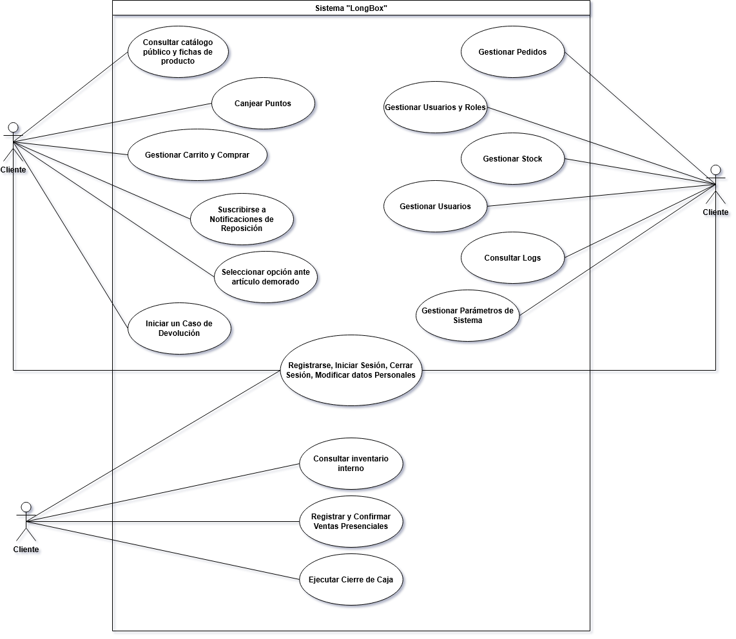
  - Diagrama de Contexto
Figura 1 – Diagrama de Contexto0F0F
  - Módulos del Sistema
El sistema se organiza en dieciocho módulos funcionales. Cada caso de uso pertenece a exactamente un módulo, y esa pertenencia es la que ordena el modelo: determina en qué diagrama de casos de uso aparece, con qué otros casos comparten precondiciones y estado, y qué dependencias hereda.

Composición de los Módulos
Nro | Módulo | Casos de uso | Propósito del módulo
01 | Alta Editorial | CU-ALT-NAC a CU-ALT-DEM | Incorporación de material editorial al catálogo, tanto por carga en lote como por el pipeline asistido de novedades, y gestión del ciclo de pre-venta.
02 | Catálogo | CU-CAT-ALT a CU-CAT-INV · CU-CAT-ETQ · CU-CAT-REA | Alta manual de material no editorial, edición, baja y reactivación de cualquier producto, consulta del inventario y administración del eje descriptivo de clasificación.
03 | Pricing | CU-PVP-TAB a CU-PVP-CON | Tabla de precios de referencia, margen global de importados y campañas de oferta.
04 | Proveedores | CU-PRV-ALT a CU-PRV-CON · CU-PRV-COL · CU-PRV-REA | Padrón de proveedores editoriales nacionales y cola de aprobación de los correos que envían.
05 | Restock | CU-RST-PRO a CU-RST-NOT | Propuesta y despacho de pedidos de reposición, y suscripciones de aviso sobre producto agotado.
06 | Ventas Presenciales | CU-VTA-REG | Registro de la venta de mostrador.
07 | Tienda Online | CU-TDA-CAT a CU-TDA-INV | Catálogo público, carrito y compra web.
08 | Gestión de Pedidos | CU-PED-CON a CU-PED-CAN | Ciclo de vida del pedido, envíos fraccionados y decisión del cliente ante demoras.
09 | Devoluciones | CU-DEV-SOL · CU-DEV-RES | Casos de devolución y arrepentimiento, con sus plazos legales.
10 | Puntos | CU-PTS-CON a CU-PTS-ADM | Acreditación, canje y caducidad del saldo de fidelización.
11 | Cuenta de Cliente | CU-CLI-ALT · CU-CLI-DAT · CU-CLI-HIS · CU-CLI-BAJ · CU-CLI-CON | Registro, datos personales, historial y baja de la cuenta de cliente, y consulta del padrón de clientes.
12 | Autenticación | CU-AUT-INI · CU-AUT-FIN · CU-AUT-REC · CU-AUT-ACT | Inicio y cierre de sesión, recuperación de contraseña y activación inicial de una cuenta.
13 | Gestión de Usuarios | CU-USR-ALT · CU-USR-MOD · CU-USR-BAJ · CU-USR-CON · CU-USR-REA · CU-USR-ELI | Ciclo de vida de las cuentas del personal: alta, modificación, baja, reactivación, eliminación y consulta del padrón.
14 | Caja | CU-CAJ-CIE | Cierre de jornada y conciliación de movimientos.
15 | Reportes | CU-REP-GEN | Informes de gestión sobre ventas, stock y demanda.
16 | Auditoría | CU-AUD-CON | Consulta del registro inmutable de operaciones.
17 | Configuración del Sistema | CU-CFG-PAR a CU-CFG-FAQ · CU-CFG-EDT · CU-CFG-TIP · CU-CFG-LLM | Parámetros globales, catálogos cerrados que deciden sobre el producto, identidad visual, contenidos de la tienda y diagnóstico de los servicios externos.
18 | Stock Almacenado en Local | CU-STK-CON a CU-STK-VEN | Retención de artículos comprados para retiro o consolidación posterior.

*Un caso de uso pertenece a un solo módulo, aunque lo invoquen varios. CU-RST-PED pertenece al Módulo 05 y se invoca desde CU-ALT-REV, que es del Módulo 01. La pertenencia la determina el dominio del que el caso de uso es responsable, no quién lo llama.

  - Esquema de Identificación
El esquema nuevo reemplaza el correlativo por un identificador de dos segmentos de tres letras: el módulo y el caso de uso. El identificador no codifica posición, de modo que incorporar un caso de uso en cualquier punto de cualquier módulo no afecta a ninguno de los demás. El orden de lectura lo establece la secuencia del documento y esta tabla, que es donde corresponde que esté.

    - Reglas del Esquema

- Formato: “CU-MOD-AAA”. El primer segmento identifica el módulo; el segundo, el caso de uso dentro de él.

- El segundo segmento nombra al caso de uso, no al verbo. En los módulos que operan sobre un único objeto, el código coincide de forma natural con la acción: en Gestión de Usuarios, ALT, MOD y BAJ se refieren inequívocamente a la cuenta de personal. En los módulos que operan sobre varios objetos, el código nombra al objeto: en Configuración, TIP, EDT y FAQ. La regla evita las colisiones que produciría usar siempre el verbo, que dejaría cuatro ADM en Configuración y dos ALT en Catálogo.

- Un código asignado no se reutiliza, aunque el caso de uso se retire o se fusione con otro. Reutilizarlo haría que una referencia antigua apunte a algo distinto sin dar ninguna señal

- El código no codifica orden. Un caso de uso nuevo toma un código libre de su módulo y se ubica en el documento donde su lectura lo requiera. No se renumera nada.

    - Códigos de Módulo
Nro | Sigla | Módulo | Nro | Sigla | Módulo
01 | ALT | Alta Editorial | 10 | PTS | Puntos
02 | CAT | Catálogo | 11 | CLI | Cuenta de Cliente
03 | PVP | Pricing | 12 | AUT | Autenticación
04 | PRV | Proveedores | 13 | USR | Gestión de Usuarios
05 | RST | Restock | 14 | CAJ | Caja
06 | VTA | Ventas Presenciales | 15 | REP | Reportes
07 | TDA | Tienda Online | 16 | AUD | Auditoría
08 | PED | Gestión de Pedidos | 17 | CFG | Configuración del Sistema
09 | DEV | Devoluciones | 18 | STK | Stock Almacenado en Local

*PVP designa a Pricing por el objeto que el módulo administra (el Precio de Venta al Público) y no por su nombre en inglés, lo que además evita la confusión visual con PRV, Proveedores

    - Tabla de Correspondencia
Setenta y cinco casos de uso, presentados en el orden de lectura que corresponde a cada módulo.
Identificador | Caso de uso
Módulo 01 · Alta Editorial — ALT
CU-ALT-NAC | Registrar Alta de Lote de Material Editorial Nacional
CU-ALT-IMP | Registrar Alta de Lote de Material Editorial Importado
CU-ALT-NOV | Procesar Notificación de Novedades del Proveedor
CU-ALT-REV | Revisar y Confirmar Alta Automatizada de Productos Editoriales
CU-ALT-TRA | Transición Automática de Pre-Venta a Catálogo
CU-ALT-DEM | Registrar Demora en Artículo de Pre-Venta
CU-ALT-CAN | Cancelar Pre-Ventas en Lote
Módulo 02 · Catálogo — CAT
CU-CAT-ALT | Registrar Alta de Producto No Editorial
CU-CAT-EDI | Editar Producto (Editorial o No Editorial)
CU-CAT-BAJ | Dar de Baja Producto (Editorial o No Editorial)
CU-CAT-REA | Reactivar Producto Descatalogado
CU-CAT-INV | Consultar Inventario
CU-CAT-ETQ | Administrar Etiquetas y Grupos de Etiqueta
Módulo 03 · Pricing — PVP
CU-PVP-TAB | Configurar Tabla de Precios Nacionales de Productos Editoriales
CU-PVP-MAR | Configurar Margen de Ganancia Global de Importados
CU-PVP-ALT | Dar de Alta Ofertas
CU-PVP-EDI | Editar Ofertas
CU-PVP-BAJ | Dar de Baja Ofertas
CU-PVP-CON | Consultar Ofertas
Módulo 04 · Proveedores — PRV
CU-PRV-ALT | Registrar Proveedor Editorial
CU-PRV-EDI | Editar Proveedor Editorial
CU-PRV-BAJ | Dar de Baja Proveedor Editorial
CU-PRV-REA | Reactivar Proveedor Editorial
CU-PRV-CON | Consultar Proveedores
CU-PRV-COL | Gestionar Cola de Correos de Proveedor
Módulo 05 · Restock — RST
CU-RST-PRO | Generar Propuesta de Restock de Productos Editoriales por Demanda
CU-RST-APR | Aprobar y Despachar Solicitud de Restock a Proveedores Editoriales
CU-RST-PED | Enviar Correo de Pedido Consolidado a Proveedores Editoriales
CU-RST-SUS | Suscribirse a Notificación de Reposición
CU-RST-NOT | Notificar Reposición a Suscriptores
Módulo 06 · Ventas Presenciales — VTA
CU-VTA-REG | Registrar Venta Presencial
Módulo 07 · Tienda Online — TDA
CU-TDA-CAT | Consultar Catálogo Público
CU-TDA-CAR | Gestionar Carrito
CU-TDA-CMP | Realizar Compra Online
CU-TDA-INV | Realizar Compra Como Invitado
Módulo 08 · Gestión de Pedidos — PED
CU-PED-CON | Consultar Listado de Pedidos
CU-PED-EST | Actualizar Estado de Pedido
CU-PED-OPC | Seleccionar Opción ante Artículo Editorial Demorado
CU-PED-CMP | Acreditar Compensación por Retraso
CU-PED-CAN | Cancelar Artículo Editorial Demorado con Reembolso
Módulo 09 · Devoluciones — DEV
CU-DEV-SOL | Solicitar Devolución o Cambio
CU-DEV-RES | Resolver Caso de Devolución
Módulo 10 · Puntos — PTS
CU-PTS-CON | Consultar Saldo y Movimientos de Puntos
CU-PTS-CJE | Canjear Puntos en Compra
CU-PTS-CAD | Caducar Puntos Vencidos
CU-PTS-ADM | Gestionar Puntos de Cliente
Módulo 11 · Cuenta de Cliente — CLI
CU-CLI-ALT | Registrar Cuenta
CU-CLI-DAT | Actualizar Datos Personales
CU-CLI-HIS | Consultar Historial de Pedidos
CU-CLI-BAJ | Dar de Baja Cuenta
CU-CLI-CON | Consultar Cuentas de Cliente
Módulo 12 · Autenticación — AUT
CU-AUT-INI | Iniciar Sesión
CU-AUT-FIN | Cerrar Sesión
CU-AUT-REC | Recuperar Contraseña
CU-AUT-ACT | Activar Cuenta de Usuario del Sistema
Módulo 13 · Gestión de Usuario — USR
CU-USR-ALT | Dar de Alta Usuario del Sistema
CU-USR-MOD | Modificar Usuario del Sistema
CU-USR-BAJ | Dar de Baja Usuario del Sistema
CU-USR-REA | Reactivar Cuenta de Usuario del Sistema
CU-USR-ELI | Eliminar Cuenta Nunca Activada
CU-USR-CON | Consultar Cuentas de Personal
Módulo 14 · Caja — CAJ
CU-CAJ-CIE | Realizar Cierre y Conciliación de Caja
Módulo 15 · Reportes — REP
CU-REP-GEN | Generar Reporte Operativo
Módulo 16 · Auditoría — AUD
CU-AUD-CON | Consultar Log de Auditoría
Módulo 17 · Configuración del Sistema — CFG
CU-CFG-PAR | Configurar Parámetros Operacionales
CU-CFG-EDT | Administrar Editoriales
CU-CFG-TIP | Administrar Tipos y Formatos de Material
CU-CFG-LLM | Diagnosticar el Servicio de Modelo de Lenguaje
CU-CFG-VIS | Configurar Identidad Visual
CU-CFG-BAN | Gestionar Banners de la Tienda
CU-CFG-FAQ | Gestionar Contenido de FAQ
Módulo 18 · Stock Almacenado en Local — STK
CU-STK-CON | Consultar Stock Almacenado Propio
CU-STK-DES | Solicitar Despacho de Stock Almacenado
CU-STK-ADM | Gestionar Stock Almacenado
CU-STK-VEN | Procesar Vencimiento de Retención

  - Identificación de los Casos de Uso
Un caso de uso describe, desde la perspectiva de un actor, una secuencia de interacciones con el sistema que produce un resultado observable de valor para dicho actor. En esta etapa de identificación, el objetivo no es expandir los casos de uso con flujos alternativos ni condiciones de excepción, sino enumerarlos, nombrarlos y establecer sus relaciones directas con los actores que los inician y con los requisitos funcionales que los justifican.
Se identificaron un total de setenta y cinco casos de uso, organizados en los 18 módulos funcionales declarados en el apartado de Módulos del Sistema. Doce de ellos (CU-CAT-ETQ a CU-CFG-LLM) fueron incorporados durante la Fase de Construcción. No son funcionalidad nueva: son operaciones que el sistema debe ejecutar y que la especificación original presuponía sin declarar caso de uso, detectadas al inventariar las operaciones alcanzables y contrastarlas contra el modelo. Cada una tiene actor, decisión humana y excepciones propias.

    - Módulo 01: Alta Editorial
CU-ALT-NAC | Registrar Alta de Lote de Material Editorial Nacional
Actores Involucrados | Administrador
Descripción Resumida | El Administrador carga uno o más productos editoriales nacionales en lote. Declara editorial, tipo y formato a nivel de cabecera, o los deja sin declarar para definirlos por ítem. La clasificación declarada en la cabecera se hereda de forma bloqueada por todos los ítems del lote. El sistema pre-completa el precio desde la tabla de referencia, que se consulta por la combinación de editorial, tipo y formato. Si se declara una fecha de llegada a nivel de lote, todos los ítems se crean en estado Pre-venta; en caso contrario, en estado Activo.

CU-ALT-IMP | Registrar Alta de Lote de Material Editorial Importado
Actores Involucrados | Administrador (Primario), Servicio de Cotizaciones (Secundario)
Descripción Resumida | El Administrador carga uno o más productos editoriales importados en lote. Declara la moneda de origen, el costo total de envío y el valor total de compra del lote; el sistema obtiene la cotización vigente, calcula el Costo Relativo del Envío y lo aplica a cada ítem para derivar el precio base y el precio final con el margen global configurado. La cotización aplicada queda registrada junto al lote. El precio final es editable con advertencia visual.

CU-ALT-TRA | Transición Automática Pre-Venta a Catálogo
Actores Involucrados | Administrador (Primario), Temporizador del Sistema (Secundario)
Descripción Resumida | Al cumplirse la fecha programada de lanzamiento de una serie de productos en estado Pre-venta, el sistema transiciona su estado automáticamente a catálogo general confirmada la operación por un Administrador.

CU-ALT-NOV | Procesar Notificación de Novedades del Proveedor
Actores Involucrados | Administrador (Primario); Proveedor Editorial, Servicio de Modelo de Lenguaje y Temporizador del Sistema (Secundarios)
Descripción Resumida | El sistema detecta los correos provenientes de proveedores registrados y los encola a la espera de aprobación, sin procesarlos. El Administrador revisa la ficha del correo encolado y decide aprobarlo para procesamiento o descartarlo indicando el motivo. Al aprobarse, el sistema extrae el contenido preservando su estructura tabular y lo envía al modelo de lenguaje, que devuelve los datos de cada producto anunciado con su nivel de confianza por campo. Los campos que el correo no trae (editorial y tipo de material) los aporta la ficha del proveedor remitente; el período de lanzamiento se toma del anuncio general del correo. Por cada producto que no exista en el catálogo, el sistema genera un borrador de alta. Los borradores quedan disponibles para revisión en CU-ALT-REV.
* El Administrador se beneficia del CU. Proveedor está involucrado y hace que se dispare. Temporizador del sistema ejecuta el pipeline.

CU-ALT-REV | Revisar y Confirmar Alta Automatizada de Productos Editoriales
Actores Involucrados | Administrador
Descripción Resumida | El Administrador accede a la cola de borradores generados por CU-ALT-NOV. La primera confirmación o rechazo abre una sesión de revisión, que agrupa toda la tanda de decisiones. Revisa los campos extraídos con sus niveles de confianza y los reparos que la validación registró, define o ajusta el stock inicial y confirma o rechaza cada borrador. Los borradores con algún campo de confianza baja sin revisar no son confirmables en lote. Al cerrar la sesión de forma explícita, el sistema genera un correo de pedido consolidado por cada proveedor involucrado en las confirmaciones de esa sesión.

CU-ALT-CAN | Cancelar Pre-Ventas en Lote
Actores Involucrados | Administrador
Descripción Resumida | Ante la cancelación definitiva de un título por parte de la editorial, el Administrador ejecuta la cancelación en lote de todas las reservas activas del producto. El sistema reembolsa automáticamente el 100% del valor en puntos a cada Cliente afectado dentro de una misma transacción atómica.

CU-ALT-DEM | Registrar Demora en Artículo de Pre-Venta
Actores Involucrados | Administrador
Descripción Resumida | El Administrador registra manualmente una demora sobre un artículo en estado Pre-venta, al recibir aviso directo del proveedor antes de su fecha de llegada programada. Puede actualizar la fecha estimada de llegada. El sistema asigna el indicador "Demorado" al producto, transiciona los pedidos activos asociados a "Esperando Artículo Demorado", notifica a los clientes afectados con las tres opciones de RF-15 e inicia el acumulador de compensación.
    - Módulo 02: Catálogo
CU-CAT-ALT | Registrar Alta de Producto No Editorial
Actores Involucrados | Administrador
Descripción Resumida | El Administrador ingresa manualmente un artículo no editorial con sus campos obligatorios y su tipo de material, que es el mismo eje de clasificación que ordena el catálogo editorial. La identidad del producto la lleva su código interno, que el Administrador puede indicar o el sistema genera. Si el nombre y el tipo coinciden con los de un producto existente, el sistema lo advierte con enlace a la ficha en conflicto y permite continuar: dos artículos de proveedores distintos pueden compartir nombre y ser productos diferentes.

CU-CAT-EDI | Editar Producto (Editorial o No Editorial)
Actores Involucrados | Administrador
Descripción Resumida | El Administrador localiza un producto existente en el inventario y modifica sus datos. El sistema valida que los cambios no generen duplicados ni dejen campos obligatorios vacíos, aplica las consecuencias correspondientes según el tipo de campo modificado y registra la operación en el log de auditoría.

CU-CAT-BAJ | Dar de Baja Producto (Editorial o No Editorial)
Actores Involucrados | Administrador
Descripción Resumida | El Administrador inicia la baja de un producto del catálogo activo. El sistema mapea el impacto del cambio sobre pedidos activos, suscripciones de reposición, ofertas vigentes y carritos de clientes, e informa al Administrador antes de solicitar confirmación. Al confirmar, el sistema descataloga el producto, resuelve automáticamente las referencias según su naturaleza y notifica a los clientes afectados. Los pedidos activos que contengan el producto no son cancelados, garantizando la consecución de compromisos ya asumidos con el cliente.

CU-CAT-INV | Consultar Inventario
Actores Involucrados | Administrador, Cajero
Descripción Resumida | El Administrador o el Cajero consultan el inventario disponible, filtrando por categoría, editorial, stock o estado del producto (activo, pre-venta, descatalogado).

CU-CAT-ETQ | Administrar Etiquetas y Grupos de Etiqueta
Actores Involucrados | Administrador
Descripción Resumida | El Administrador crea, modifica y da de baja los grupos de etiqueta —que son las facetas de búsqueda del catálogo, como franquicia, género o colección— y las etiquetas que cada grupo contiene. Es el único catálogo abierto del sistema: crece sin techo y se opera buscando, no recorriendo una lista. Sostiene toda la clasificación descriptiva del catálogo desde que la franquicia dejó de ser un campo del producto.

CU-CAT-REA | Reactivar Producto Descatalogado
Actores Involucrados | Administrador
Descripción Resumida | El Administrador devuelve al catálogo un producto previamente descatalogado por CU-CAT-BAJ. El producto vuelve al estado Activo y no al que tenía antes de la baja. Un producto cancelado por la editorial no es reactivable: ese estado es terminal. La reactivación no restituye las suscripciones ni las ofertas que la baja eliminó.

    - Módulo 03: Pricing
CU-PVP-TAB | Configurar Tabla de Precios Nacionales de Productos Editoriales
Actores Involucrados | Administrador
Descripción Resumida | El Administrador define o actualiza el Precio de Venta al Público por combinación de editorial, tipo y formato. El sistema propaga el cambio a todos los productos activos vinculados a esa combinación, excluyendo los que tienen precio editado manualmente, y a los carritos activos de clientes.

CU-PVP-MAR | Configurar Margen de Ganancia Global de Importados
Actores Involucrados | Administrador
Descripción Resumida | El Administrador actualiza el margen de ganancia global aplicado al cálculo de precios de material importado. El sistema recalcula el precio final de todos los productos importados desde su precio base almacenado y propaga el cambio a los carritos activos de clientes.

CU-PVP-ALT | Dar de Alta Ofertas
Actores Involucrados | Administrador
Descripción Resumida | El Administrador crea una nueva oferta definiendo su descripción, período de vigencia, valor de descuento (porcentaje o monto fijo) y alcance de aplicación (producto individual o categoría). El sistema valida la coherencia de las fechas y la ausencia de solapamiento con ofertas existentes, y activa el descuento de forma inmediata si la fecha de inicio es la actual, o lo programa para activación automática si es futura.

CU-PVP-EDI | Editar Ofertas
Actores Involucrados | Administrador
Descripción Resumida | El Administrador modifica los parámetros de una oferta existente en estado Activa o Programada: descripción, fechas de vigencia, valor del descuento o alcance de aplicación. El sistema valida la coherencia de los cambios, propaga el efecto sobre el precio visible de los productos afectados en ambos canales y actualiza los carritos activos.

CU-PVP-BAJ | Dar de Baja Ofertas
Actores Involucrados | Administrador
Descripción Resumida | El Administrador desactiva manualmente una oferta antes de que alcance su fecha de vencimiento programada. El sistema restaura el precio original en todos los productos afectados en ambos canales, actualiza los carritos activos y registra la operación. Las ofertas dadas de baja manualmente quedan en historial pero no son reactivables.

CU-PVP-CON | Consultar Ofertas
Actores Involucrados | Administrador
Descripción Resumida | El Administrador consulta el listado completo de ofertas registradas en el sistema, filtrable por estado (Activa, Programada, Vencida, Dada de Baja), rango de fechas y alcance. Desde la ficha individual puede iniciar las acciones de edición y baja disponibles según el estado de cada oferta.

    - Modulo 04: Proveedores
CU-PRV-ALT | Registrar Proveedor Editorial
Actores Involucrados | Administrador
Descripción Resumida | El Administrador registra una editorial o distribuidora nacional como proveedor, definiendo su Razón Social y Correo Comercial, y opcionalmente la editorial y el tipo de material que ese proveedor publica habitualmente, que sus borradores heredarán. Declara además si el procesamiento automatizado de sus correos queda habilitado, decisión independiente del estado comercial del proveedor. El correo queda habilitado como remitente válido para el pipeline de CU-ALT-NOV.

CU-PRV-EDI | Editar Proveedor Editorial
Actores Involucrados | Administrador
Descripción Resumida | El Administrador actualiza los datos de un proveedor registrado. Si se modifica el Correo Comercial, el cambio se propaga de forma inmediata al filtro de remitentes válidos de CU-ALT-NOV: el correo anterior deja de ser reconocido y el nuevo comienza a procesarse. La operación queda registrada en el log de auditoría con los valores anteriores y nuevos.

CU-PRV-BAJ | Dar de Baja Proveedor Editorial
Actores Involucrados | Administrador
Descripción Resumida | El Administrador inactiva un proveedor tras revisar el informe de impacto generado por el sistema, que detalla las propuestas de restock activas y los productos vinculados afectados. Al confirmar, el correo del proveedor deja de reconocerse como remitente válido en CU-ALT-NOV y las propuestas activas quedan marcadas con advertencia de "Proveedor inactivo". El historial de operaciones se conserva íntegro.

CU-PRV-CON | Consultar Proveedores
Actores Involucrados | Administrador
Descripción Resumida | El Administrador consulta el listado de proveedores registrados, filtrable por estado (Activo/Inactivo) o por búsqueda de texto. Desde la ficha individual accede a los datos de contacto, los productos del catálogo vinculados y el historial de pedidos de restock despachados, con acceso directo a las acciones de edición y baja.

CU-PRV-COL | Gestionar Cola de Correos de Proveedor
Actores Involucrados | Administrador (Primario), Proveedor Editorial (Secundario)
Descripción Resumida | El Administrador consulta la cola de correos recibidos de proveedores registrados, accede a la ficha de un correo para ver su remitente, asunto, fecha y contenido extraído, y decide entre aprobarlo para procesamiento lo que dispara el pipeline de CU-ALT-NOV o descartarlo indicando obligatoriamente el motivo. Puede además reprocesar un correo ya procesado, lo que reemplaza sus borradores aún abiertos sin afectar los ya resueltos.

CU-PRV-REA | Reactivar Proveedor Editorial
Actores Involucrados | Administrador
Descripción Resumida | El Administrador reincorpora un proveedor dado de baja por CU-PRV-BAJ. Antes de confirmar, el sistema presenta los datos vigentes para su revisión, porque reactivar un proveedor cuyo correo comercial cambió durante la inactividad dejaría el pipeline de novedades esperando mensajes en una dirección que ya no se usa. Al confirmar, el correo vuelve a reconocerse como remitente válido.

    - Módulo 05: Restock
CU-RST-PRO | Generar Propuesta de Restock de Productos Editoriales por Demanda
Actores Involucrados | Administrador (Primario), Temporizador del Sistema (Secundario)
Descripción Resumida | El sistema consolida todos los productos con stock cero o menor a un margen establecido como parámetro global, los ordena por cantidad de suscriptores activos y genera una propuesta agrupada por proveedor con cantidades sugeridas pre-completadas, respetando la cantidad mínima parametrizable. La propuesta puede generarse por ciclo semanal automático o por ejecución manual del Administrador; en este último caso el siguiente ciclo semanal se omite. La propuesta queda disponible como borrador para revisión en CU-RST-APR.
* El Administrador se beneficia del CU. Temporizador del Sistema está involucrado y hace que se dispare.
CU-RST-APR | Aprobar y Despachar Solicitud de Restock a Proveedores Editoriales
Actores Involucrados | Administrador (Primario), Proveedor Editorial (Secundario)
Descripción Resumida | El Administrador revisa la propuesta de restock generada por CU-RST-PRO, ajusta cantidades, elimina o añade productos según su criterio, y confirma el despacho proveedor por proveedor. Al confirmar cada proveedor, el sistema invoca CU-RST-PED que genera y envía el correo consolidado correspondiente. La propuesta permanece abierta hasta que todos los proveedores hayan sido despachados o descartados.

CU-RST-PED | Enviar Correo de Pedido Consolidado a Proveedores Editoriales
Actores Involucrados | Administrador (Primario), Proveedor Editorial (Secundario)
Descripción Resumida | Agrupa los productos confirmados de un proveedor, genera el correo de pedido estructurado y lo envía a la dirección de contacto registrada. Ante fallo, reintenta hasta tres veces antes de registrar el error y notificar al Administrador. Invocado por CU-ALT-REV y CU-RST-APR.

CU-RST-SUS | Suscribirse a Notificación de Reposición
Actores Involucrados | Cliente
Descripción Resumida | En la ficha de un producto agotado, el Cliente activa el botón "Avisarme cuando haya stock". El sistema registra la suscripción única por cliente-producto.

CU-RST-NOT | Notificar Reposición a Suscriptores (Automático)
Actores Involucrados | Cliente (Primario), Temporizador del Sistema (Secundario)
Descripción Resumida | Al ingresar nuevas unidades de un producto con suscriptores activos, el sistema aplica lógica FIFO y envía la notificación de reposición únicamente a tantos suscriptores como unidades ingresadas, en orden de antigüedad.

    - Módulo 06: Ventas Presenciales
CU-VTA-REG | Registrar Venta Presencial
Actores Involucrados | Cajero, Administrador, Cliente
Descripción Resumida | El Cajero o Administrador selecciona los productos de la venta, vincula opcionalmente la cuenta del cliente por DNI o código, aplica puntos sobre ítems específicos si el cliente lo solicita, elige el medio de pago para el saldo restante y confirma el cobro. El sistema descuenta stock, acredita puntos sobre el monto abonado en dinero si hay cuenta vinculada, y registra la transacción en caja.

    - Módulo 07: Tienda Online
CU-TDA-CAT | Consultar Catálogo Público
Actores Involucrados | Cliente
Descripción Resumida | El Cliente navega el catálogo de la tienda online, filtra y busca productos por título, autor, editorial o categoría, y consulta la ficha completa de un producto.

CU-TDA-CAR | Gestionar Carrito
Actores Involucrados | Cliente
Descripción Resumida | El Cliente agrega, modifica la cantidad y elimina productos de su carrito de compras. El carrito persiste entre sesiones. El sistema verifica disponibilidad de stock en tiempo real al agregar cada producto y actualiza precios automáticamente ante cambios de oferta activa o propagación de tabla de precios. Desde el carrito el Cliente puede iniciar el proceso de compra.

CU-TDA-CMP | Realizar Compra Online
Actores Involucrados | Cliente, Pasarela de Pago
Descripción Resumida | El Cliente selecciona productos, confirma su pedido y es redirigido a la Pasarela de Pago. Una vez confirmado el pago, el sistema reserva el stock, genera el pedido y acredita los puntos correspondientes en la cuenta del Cliente.

CU-TDA-INV | Realizar Compra Como Invitado
Actores Involucrados | Cliente (invitado), Pasarela de Pago
Descripción Resumida | El visitante no registrado completa una compra online sin crear cuenta, ingresando únicamente su correo electrónico y dirección de envío. El sistema procesa el pago a través de la Pasarela de Pago, genera el pedido y envía la confirmación al correo indicado. No se acreditan puntos. El pedido queda registrado asociado al correo del invitado.

    - Módulo 08: Gestión de Pedidos
CU-PED-CON | Consultar Listado de Pedidos
Actores Involucrados | Administrador
Descripción Resumida | El Administrador accede al listado completo de pedidos con filtros por estado, cliente, canal (físico/online), rango de fechas y presencia de artículos demorados. Al seleccionar un pedido accede a su detalle completo (ítems, precios efectivos, medio de pago, línea de tiempo de estados con timestamps) y puede iniciar la actualización del estado.

CU-PED-EST | Actualizar Estado de Pedido
Actores Involucrados | Administrador
Descripción Resumida | El Administrador avanza el estado de un pedido a lo largo del ciclo de vida definido (Pendiente de Armado > Armado > Esperando Artículo Demorado > Empaquetado > Despachado). El Cliente puede visualizar el estado actualizado en tiempo real desde su cuenta.

CU-PED-OPC | Seleccionar Opción ante Artículo Editorial Demorado
Actores Involucrados | Cliente
Descripción Resumida | Ante un pedido con artículos demorados, el Cliente elige entre: pausar el envío completo, recibir el envío diferido del artículo faltante con compensación en puntos, o cancelar el artículo demorado con reembolso íntegro en puntos.

CU-PED-CMP | Acreditar Compensación por Retraso (Automático)
Actores Involucrados | Cliente (Primario), Temporizador del Sistema (Secundario)
Descripción Resumida | Semanalmente, el sistema calcula y acredita en la cuenta del Cliente el 5% del valor del artículo demorado por cada semana de retraso, hasta un tope máximo del 25%, de forma autónoma.

CU-PED-CAN | Cancelar Artículo Editorial Demorado con Reembolso
Actores Involucrados | Cliente
Descripción Resumida | El Cliente confirma la cancelación de un artículo demorado. El sistema procesa el reembolso del 100% del valor en puntos, devuelve la unidad al stock y actualiza el pedido.

    - Módulo 09: Devoluciones
CU-DEV-SOL | Solicitar Devolución o Cambio
Actores Involucrados | Cliente
Descripción Resumida | El Cliente selecciona un pedido entregado, elige el artículo afectado y especifica el motivo (defecto de fabricación, error de imprenta o disconformidad). El sistema registra el caso como "Pendiente" y lo pone a disposición del Administrador.

CU-DEV-RES | Resolver Caso de Devolución
Actores Involucrados | Administrador
Descripción Resumida | El Administrador revisa el caso abierto por el Cliente y selecciona la resolución: autorizar el cambio por un producto de igual valor, o procesar el reembolso del 100% en puntos nativos. El sistema ejecuta la acción y notifica al Cliente.

    - Módulo 10: Puntos
CU-PTS-CON | Consultar Saldo y Movimientos de Puntos
Actores Involucrados | Cliente
Descripción Resumida | El Cliente visualiza su saldo de puntos disponible, el historial de acreditaciones y canjes, y las fechas de caducidad de cada lote de puntos.

CU-PTS-CJE | Canjear Puntos en Compra
Actores Involucrados | Cliente
Descripción Resumida | Durante el proceso de compra, el Cliente opta por cubrir el total de la transacción con su saldo de puntos. El sistema valida que el saldo sea suficiente y, de ser así, debita los puntos y confirma la compra.

CU-PTS-CAD | Caducar Puntos Vencidos (Automático)
Actores Involucrados | Cliente (Primario), Temporizador del Sistema (Secundario)
Descripción Resumida | El sistema invalida automáticamente los lotes de puntos cuya fecha de caducidad anual haya sido superada, sin posibilidad de recuperación posterior.

CU-PTS-ADM | Gestionar Puntos de Cliente (Admin)
Actores Involucrados | Administrador
Descripción Resumida | El Administrador ajusta manualmente el saldo de puntos de un cliente en casos de soporte documentado (por ejemplo, puntos no acreditados por error del sistema anterior). Cada ajuste requiere motivo obligatorio y queda registrado en el log de auditoría con el valor anterior, el nuevo y el actor ejecutor, garantizando trazabilidad completa ante posibles irregularidades.

    - Módulo 11: Cuenta de Cliente
CU-CLI-ALT | Registrar Cuenta
Actores Involucrados | Cliente
Descripción Resumida | El visitante crea una cuenta en la plataforma completando sus datos básicos (nombre, correo, contraseña) y aceptando la política de privacidad (Ley 25.326 - consentimiento obligatorio). El sistema inicializa el saldo de puntos en cero, el stock almacenado en local vacío, y envía un correo de bienvenida y confirmación.

CU-CLI-DAT | Actualizar Datos Personales
Actores Involucrados | Cliente
Descripción Resumida | El Cliente modifica sus datos de perfil, dirección de envío predeterminada o contraseña desde su panel de cuenta. El cambio de correo requiere verificación al nuevo correo antes de activarse. El cambio de contraseña invalida todas las sesiones activas del cliente en otros dispositivos. Cada modificación queda registrada en el log de auditoría.

CU-CLI-HIS | Consultar Historial de Pedidos
Actores Involucrados | Cliente
Descripción Resumida | El Cliente accede a su panel con cuatro secciones navegables: (1) Pedidos Activos con acceso al detalle de cada uno y acción directa ante artículos demorados, (2) Historial de pedidos completados y cancelados, (3) Saldo y movimientos de puntos con fechas de caducidad por lote, (4) Stock almacenado en el local con opción de iniciar solicitud de despacho.

CU-CLI-BAJ | Dar de Baja Cuenta
Actores Involucrados | Cliente
Descripción Resumida | El Cliente solicita la desactivación permanente de su cuenta desde su panel de perfil. El sistema mapea el impacto sobre pedidos activos, stock almacenado y saldo de puntos, e informa al Cliente de las implicaciones antes de solicitar confirmación explícita con contraseña. Si existen condiciones bloqueantes no resueltas, el sistema las indica y no permite continuar hasta su resolución. Al confirmar, la cuenta queda desactivada, todas las sesiones son invalidadas y los pedidos en curso continúan siendo gestionados por el Administrador.

CU-CLI-CON | Consultar Cuentas de Cliente
Actores Involucrados | Administrador
Descripción Resumida | El Administrador consulta el padrón de cuentas de cliente, con búsqueda por texto y filtro por estado, y accede a la ficha individual de cada una. Es una consulta de solo lectura: las operaciones sobre una cuenta de cliente pertenecen al propio cliente y no al Administrador.

    - Módulo 12: Autenticación
CU-AUT-INI | Iniciar Sesión
Actores Involucrados | Cliente, Cajero, Administrador
Descripción Resumida | Cualquier usuario del sistema ingresa sus credenciales para autenticarse. El sistema valida las credenciales, establece la sesión con el nivel de permisos correspondiente al rol y establece un tiempo de expiración por inactividad.

CU-AUT-FIN | Cerrar Sesión
Actores Involucrados | Cliente, Cajero, Administrador
Descripción Resumida | El usuario finaliza de forma explícita su sesión activa en el dispositivo actual. El token de sesión queda invalidado de forma inmediata. Las sesiones activas del mismo usuario en otros dispositivos no son afectadas. La operación queda registrada en el log de auditoría.

CU-AUT-REC | Recuperar Contraseña
Actores Involucrados | Cliente, Cajero, Administrador
Descripción Resumida | El usuario restablece el acceso a su cuenta mediante un enlace de un solo uso (válido 30 minutos) enviado al correo registrado. La nueva contraseña reemplaza a la anterior y todas las sesiones activas del usuario en cualquier dispositivo quedan invalidadas. El sistema devuelve una respuesta genérica independientemente de si el correo existe, para prevenir enumeración de cuentas.

CU-AUT-ACT | Activar Cuenta de Usuario del Sistema
Actores Involucrados | Usuario del sistema destinatario del enlace, sin sesión iniciada
Descripción Resumida | El destinatario de un alta de personal abre el enlace de activación recibido por correo, establece su primera contraseña y su cuenta pasa de Pendiente de activación a Activa. Es el mismo camino que recorre una cuenta reactivada por CU-USR-REA. El actor no es el Administrador que dio el alta, sino la persona titular de la cuenta, actuando en otro momento y sin sesión.

    - Módulo 13: Gestión de Usuarios
CU-USR-ALT | Dar de Alta Usuario del Sistema
Actores Involucrados | Administrador
Descripción Resumida | El Administrador crea una cuenta de acceso para un nuevo miembro del personal (rol Cajero o Administrador). La cuenta se crea en estado "Pendiente de activación" y el sistema envía al nuevo usuario un enlace de activación de un solo uso (48 horas de vigencia) para que establezca su contraseña inicial.

CU-USR-MOD | Modificar Usuario del Sistema
Actores Involucrados | Administrador
Descripción Resumida | El Administrador actualiza los datos o el rol de una cuenta de personal, o regenera el enlace de activación si aún está pendiente. Un cambio de rol invalida de forma inmediata las sesiones activas del usuario modificado, forzando el re-login con los nuevos permisos. El sistema impide dejar el sistema sin al menos un Administrador activo.

CU-USR-BAJ | Dar de Baja Usuario del Sistema
Actores Involucrados | Administrador
Descripción Resumida | El Administrador revoca de forma permanente el acceso de un miembro del personal al sistema. Todas sus sesiones activas en cualquier dispositivo quedan invalidadas de forma inmediata. El historial de operaciones registradas por ese usuario se conserva íntegro en el log de auditoría. El sistema impide la baja si es el único Administrador activo.

CU-USR-CON | Consultar Cuentas de Personal
Actores Involucrados | Administrador
Descripción Resumida | El Administrador consulta el padrón de cuentas del personal, con búsqueda por texto y filtros por estado y rol, y accede desde ahí a las fichas individuales y a las acciones de gestión de CU-USR-MOD, CU-USR-BAJ, CU-USR-REA y CU-USR-ELI.

CU-USR-REA | Reactivar Cuenta de Usuario del Sistema
Actores Involucrados | Administrador
Descripción Resumida | El Administrador reincorpora una cuenta de personal dada de baja por CU-USR-BAJ. La cuenta vuelve al estado Pendiente de activación y no a Activa, y el sistema genera un enlace de activación nuevo: la contraseña anterior no debe revivir junto con la cuenta. Su titular la activa mediante CU-AUT-ACT antes de poder operar.

CU-USR-ELI | Eliminar Cuenta Nunca Activada
Actores Involucrados | Administrador
Descripción Resumida | El Administrador elimina de forma definitiva el registro de una cuenta de personal que quedó en estado Pendiente y nunca inició sesión, liberando su correo. Es la única eliminación física del sistema, y se justifica porque una cuenta que jamás operó no tiene historial que preservar. Una cuenta que llegó a estar activa alguna vez no admite este flujo.

    - Módulo 14: Caja
CU-CAJ-CIE | Realizar Cierre y Conciliación de Caja
Actores Involucrados | Administrador, Cajero
Descripción Resumida | Al finalizar la jornada, el Administrador ejecuta el cierre de caja. El sistema consolida automáticamente todos los movimientos del día (ventas presenciales y online) por canal y medio de pago, generando un resumen consolidado.

    - Módulo 15: Reportes
CU-REP-GEN | Generar Reporte Operativo
Actores Involucrados | Administrador
Descripción Resumida | El Administrador configura los parámetros de un reporte (rango de fechas, tipo de dato) y el sistema genera el informe solicitado: ventas totales, ventas por canal, productos más vendidos, movimientos de puntos o solicitudes de reposición activas.

    - Módulo 16: Auditoría
CU-AUD-CON | Consultar Log de Auditoría
Actores Involucrados | Administrador
Descripción Resumida | El Administrador consulta el registro inmutable de actividades del sistema, filtrando por actor, tipo de acción, entidad afectada o rango de fechas. El log no puede ser editado ni eliminado por ningún rol.

    - Módulo 17: Configuración del Sistema
CU-CFG-PAR | Configurar Parámetros Operacionales
Actores Involucrados | Administrador
Descripción Resumida | El Administrador ajusta desde un único panel centralizado todos los parámetros que controlan el comportamiento automatizado del sistema, organizados en secciones: Catálogo y Preventa, Logística, Comercial, Inventario y Restock, Proveedores, Fidelización y Seguridad. El margen de ganancia de importados no es editable aquí: redirige a CU-PVP-MAR. Cada cambio queda registrado en el log de auditoría.

CU-CFG-VIS | Configurar Identidad Visual
Actores Involucrados | Administrador
Descripción Resumida | El Administrador personaliza la apariencia de la tienda online definiendo nombre, logo, paleta de colores en valores HEX (primario, secundario, acento), fondo (color sólido o imagen) y datos públicos de contacto y redes sociales. Los cambios se visualizan en tiempo real mediante vista previa antes de publicarse de forma inmediata.

CU-CFG-BAN | Gestionar Banners de la Tienda
Actores Involucrados | Administrador
Descripción Resumida | El Administrador gestiona la galería de banners de la página principal: carga nuevas imágenes (formato recomendado 16:9 o 21:9, JPG o WebP), elimina banners anteriores y controla el orden de aparición. Todos los cambios se publican de forma inmediata en la tienda online.

CU-CFG-FAQ | Gestionar Contenido de FAQ
Actores Involucrados | Administrador
Descripción Resumida | El Administrador edita el contenido de la sección de preguntas frecuentes mediante un editor Markdown con alternancia entre modo edición y vista previa del renderizado final. Al confirmar, el contenido se publica de forma inmediata en la tienda online.

CU-CFG-EDT | Administrar Editoriales
Actores Involucrados | Administrador
Descripción Resumida | El Administrador da de alta y edita las editoriales del catálogo, cuyo nombre es único ignorando mayúsculas y espacios sobrantes. La operación es alcanzable desde la pantalla de parámetros globales y también desde la propia carga de un lote, sin perder lo ya escrito en el formulario.

CU-CFG-TIP | Administrar Tipos y Formatos de Material
Actores Involucrados | Administrador
Descripción Resumida | El Administrador mantiene los dos ejes de clasificación que deciden sobre un producto: el tipo de material, que determina su rubro y su identidad, y el formato, que determina su tamaño físico y su precio de referencia. Declara además qué tipos tabulan formato y qué formatos se ofrecen en cada tipo. No son parámetros escalares de CU-CFG-PAR: intervienen en la clave de unicidad y en el cálculo del precio.

CU-CFG-LLM | Diagnosticar el Servicio de Modelo de Lenguaje
Actores Involucrados | Administrador (Primario), Servicio de Modelo de Lenguaje (Secundario)
Descripción Resumida | El Administrador verifica si el servicio de modelo configurado responde y qué devuelve ante un contenido de prueba, visualizando el prompt enviado, la respuesta cruda y el resultado de la validación. El diagnóstico distingue los modos de falla entre sí (sin conexión, credencial rechazada, cuota agotada, límite de pedidos, modelo inexistente y respuesta aparentemente correcta con un error adentro), porque se resuelven en lugares distintos. Se ejecuta sin procesar ningún correo real.

    - Módulo 18: Stock Almacenado en Local
CU-STK-CON | Consultar Stock Almacenado Propio (Cliente)
Actores Involucrados | Cliente
Descripción Resumida | El Cliente visualiza desde su panel de cuenta los artículos retenidos en el local a su nombre, con fecha de ingreso, fecha de vencimiento (3 meses) y estado de cada ítem (Disponible / Pendiente de despacho / Próximo a vencer). Desde aquí puede seleccionar artículos para solicitar su despacho.

CU-STK-DES | Solicitar Despacho de Stock Almacenado (Cliente)
Actores Involucrados | Cliente
Descripción Resumida | El Cliente solicita el envío de uno o más artículos retenidos en el local. Si el valor total de los artículos seleccionados supera el monto mínimo de envío gratuito configurado, el despacho es gratuito; si no, el sistema cobra el envío a través de la Pasarela de Pago. Los artículos pasan a estado "Pendiente de despacho" y el Administrador recibe notificación.

CU-STK-ADM | Gestionar Stock Almacenado (Admin/Cajero)
Actores Involucrados | Administrador, Cajero
Descripción Resumida | El Administrador o Cajero consulta el inventario completo de artículos retenidos de todos los clientes, con filtros por cliente, producto, estado y rango de fechas de vencimiento. Confirman despachos físicos marcando artículos como "Despachado". El Administrador puede adicionalmente modificar plazos de retención con motivo obligatorio; el Cajero no tiene acceso a esta acción.

CU-STK-VEN | Procesar Vencimiento de Retención (Automático)
Actores Involucrados | Temporizador del Sistema (disparador), Cliente (receptor)
Descripción Resumida | El sistema evalúa diariamente las fechas de vencimiento del stock almacenado. 7 días antes del vencimiento, notifica al cliente con acceso directo a solicitar el despacho. Al alcanzar la fecha de vencimiento, reintegra el artículo al stock general sin reembolso. Si el artículo tiene un despacho pendiente activo al vencerse, extiende el plazo 3 días y alerta al Administrador para resolución manual.

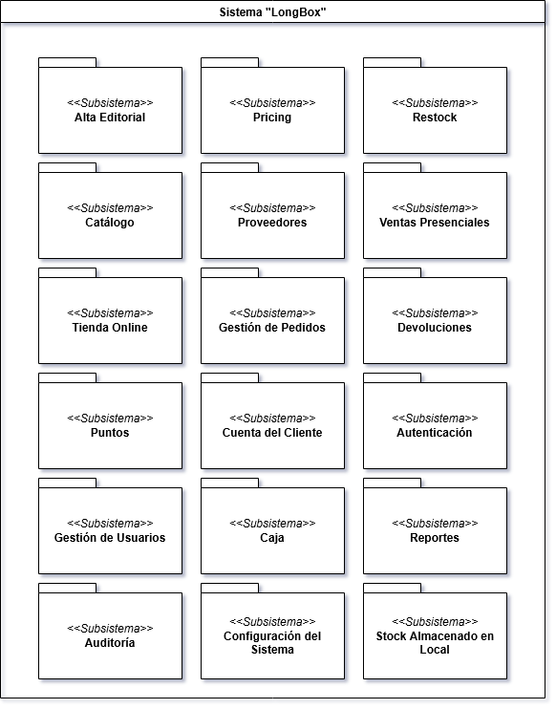
  - Diagrama de Subsistemas
Figura 2 – Diagrama de Subsistemas

  - Diagramas de Caso de Uso
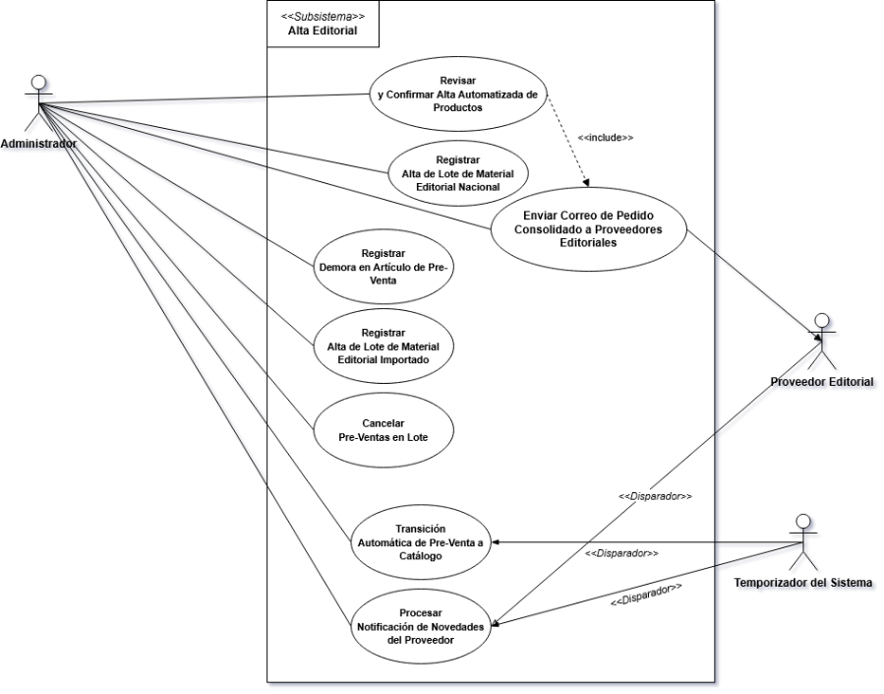

Figura 3 – Diagrama de Casos de Uso (Subsistema de Alta Editorial)
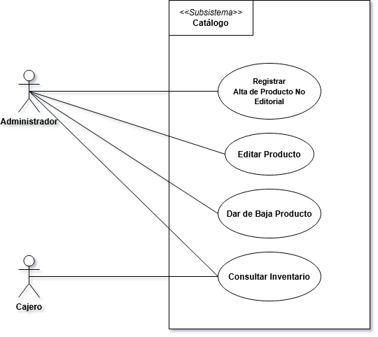

Figura 4 – Diagrama de Casos de Uso (Subsistema de Catalogo)

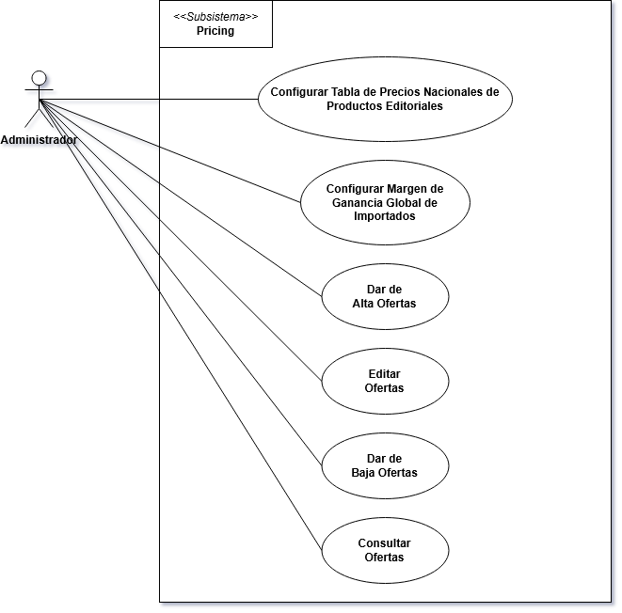
Figura 5 – Diagrama de Casos de Uso (Subsistema de Pricing)
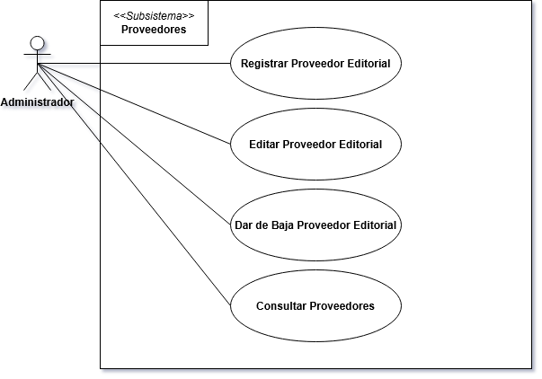

Figura 6 – Diagrama de Casos de Uso (Subsistema de Proveedores)

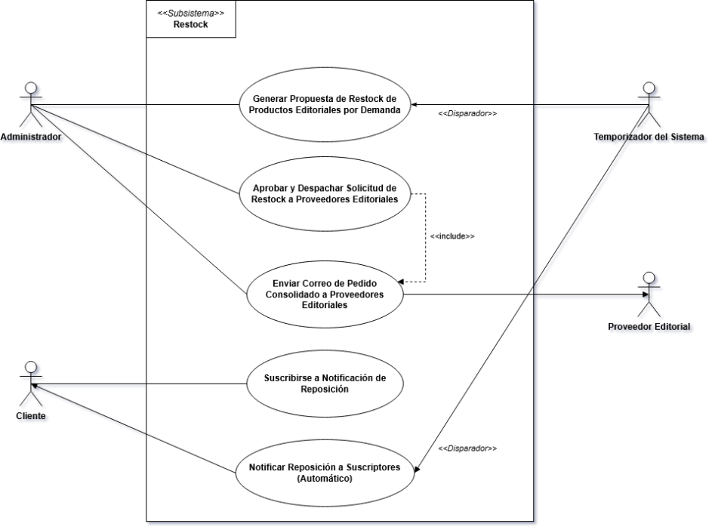
Figura 7 – Diagrama de Casos de Uso (Subsistema de Restock)
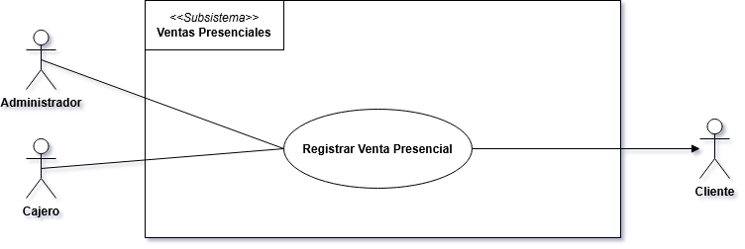

Figura 8 – Diagrama de Casos de Uso (Subsistema de Ventas Presenciales)

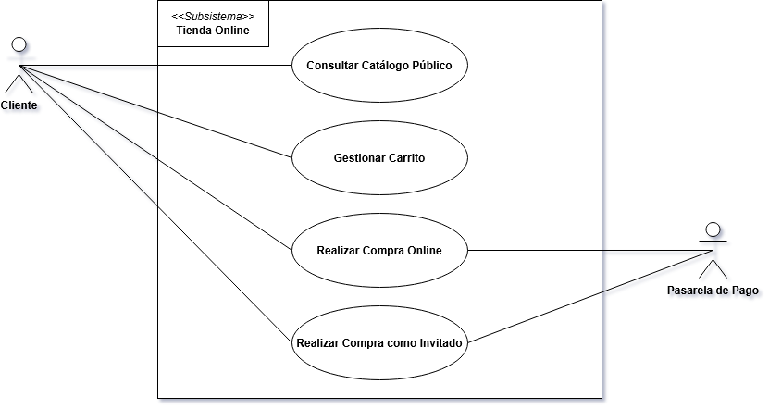
Figura 9 – Diagrama de Casos de Uso (Subsistema de Tienda Online)
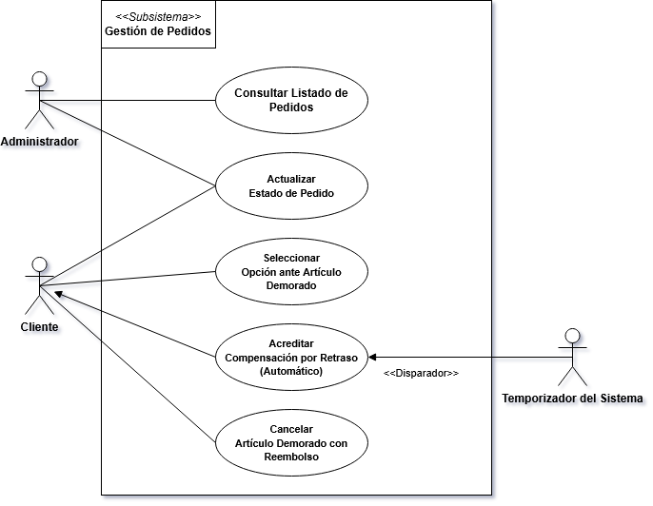

Figura 10 – Diagrama de Casos de Uso (Subsistema de Gestión de Pedidos)
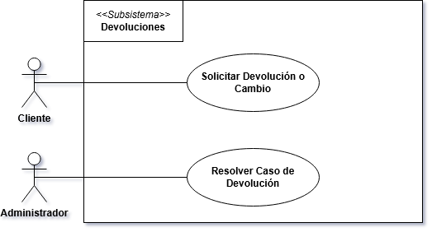

Figura 11 – Diagrama de Casos de Uso (Subsistema de Devoluciones)
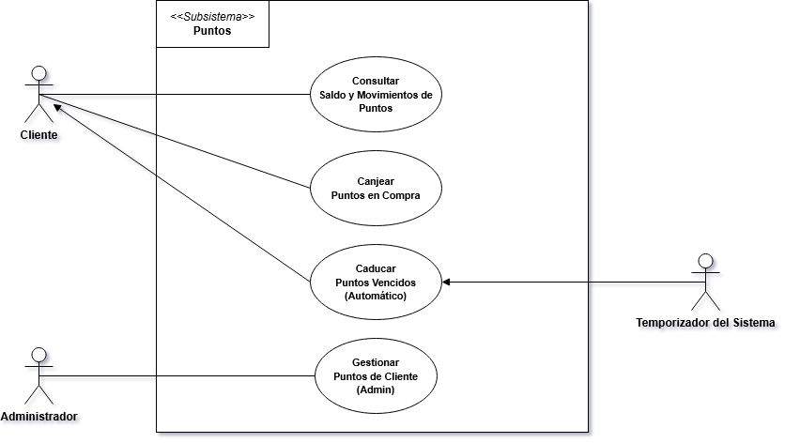
Figura 12 – Diagrama de Casos de Uso (Subsistema de Puntos)
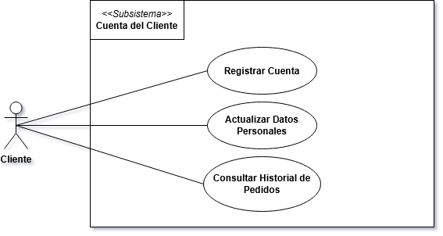

Figura 13 – Diagrama de Casos de Uso (Subsistema de Cuenta del Cliente)
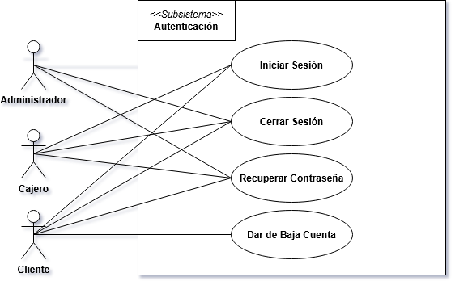

Figura 14 – Diagrama de Casos de Uso (Subsistema de Autenticación)

Figura 15 – Diagrama de Casos de Uso (Subsistema de Gestión de Usuarios)
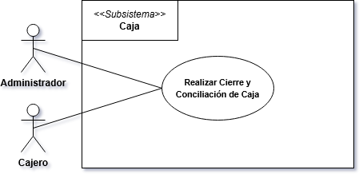
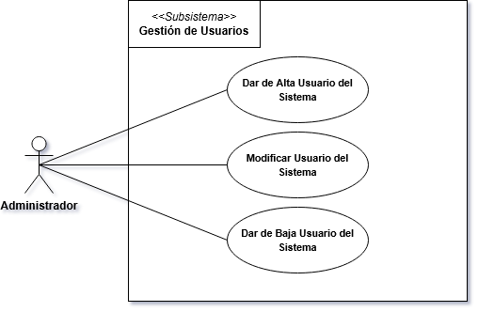

Figura 16 – Diagrama de Casos de Uso (Subsistema de Caja)
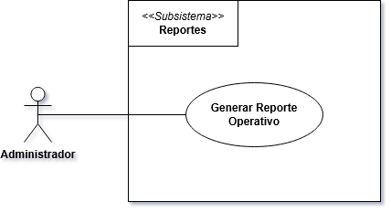

Figura 17 – Diagrama de Casos de Uso (Subsistema de Reportes)

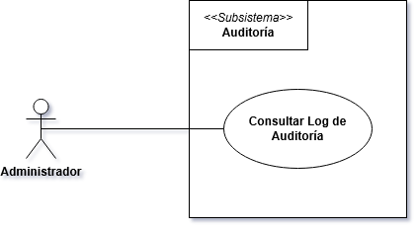
Figura 18 – Diagrama de Casos de Uso (Subsistema de Auditoría)
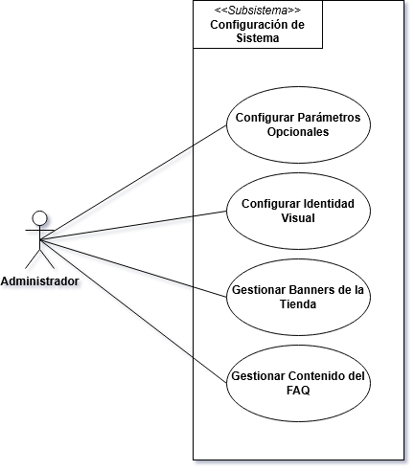

Figura 19 – Diagrama de Casos de Uso (Subsistema de Configuración de Sistema)

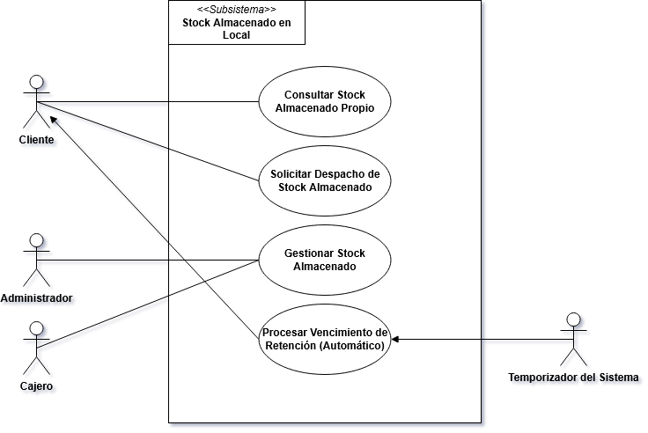
Figura 20 – Diagrama de Casos de Uso (Subsistema de Stock Almacenado en Local)

  - Casos de Uso Extendidos
    - Tabla de Referencia: Estabilidad y Frecuencia
Como explicación a los valores presentados en los Casos de Uso Extendidos, se presenta la tabla de escalas de referencia para ambos campos:

Estabilidad
Nivel | Criterio
Alta | El CU implementa una regla de negocio central consolidada. Su propósito, flujo principal y condiciones de excepción tienen muy baja probabilidad de cambio durante la vida del proyecto.
Media | El CU es estable en propósito, pero puede sufrir ajustes en sus reglas o flujos ante cambios en política comercial, regulatoria o tecnológica (ej. integración con LLM, normativa de devoluciones).
Baja | El CU depende de decisiones de negocio aún en evolución o de terceros externos con comportamiento variable. Cambios en su flujo son esperables en versiones posteriores.

Frecuencia
Nivel | Criterio | Ejemplos Típicos
Alta | Múltiples veces al día o diariamente de forma sistemática. | Ventas presenciales, consulta de inventario, inicio de sesión, cierre de caja.
Media | Varias veces por semana, o en cada ciclo operativo semanal/quincenal. | Generación de propuesta de restock, revisión de borradores de novedades, compras online.
Baja | Ocasionalmente: entre una y cuatro veces por mes, o ante eventos específicos del negocio. | Altas de producto, demoras de imprenta, devoluciones, configuración de precios.
Muy Baja | Con carácter excepcional: pocas veces al año o ante situaciones extraordinarias. | Cancelación de título por editorial, alta/baja de usuarios del sistema, baja de cuenta de cliente.

    - Módulo 01: Alta Editorial
CU-ALT-NAC |  | Registrar Alta de Lote de Material Editorial Nacional
Objetivos Asociados |  | OBJ-01, OBJ-02
Requisitos Asociados |  | RF-04, RF-11, RNF-06
Actores e Intereses
Actores Primarios |  | Administrador: Incorporar uno o más títulos editoriales nacionales al catálogo de forma eficiente, con precio pre-completado desde la tabla de referencia, sin riesgo de duplicados y con estado derivado automáticamente de la fecha de llegada.
Actores Secundarios |  | -
Precondiciones |  | - El Administrador tiene sesión activa con rol Administrador.  - La tabla de precios de referencia tiene al menos una combinación de editorial, tipo y formato configurada.
Postcondiciones |  | - Cada producto confirmado queda registrado en el inventario con su código interno único, su estado, precio y stock inicial.  - Los productos con fecha de llegada quedan en Pre-venta; los demás en Activo.  - Los ítems excluidos por duplicado quedan registrados junto al lote con el motivo de su exclusión, sin abortar el alta del resto.  - Todas las altas quedan registradas en el log de auditoría en una única entrada consolidada del lote.
Flujo de Eventos Principal
Paso | Acción
1 | El Administrador selecciona "Nuevo producto editorial" en el módulo de inventario y elige "Nacional".
2 | El sistema presenta el formulario de lote con una sección de cabecera (datos compartidos del lote) y una sección de ítems. La cabecera incluye: editorial, formato y fecha de llegada (todos opcionales; si no se completan, el lote se trata como mixto y cada ítem los declara individualmente).
3 | El Administrador completa la cabecera del lote, que admite editorial, tipo de material, formato, etiquetas de clasificación y fecha de llegada. Si declara editorial, tipo y formato, el sistema pre-completa el precio desde la tabla de referencia para esa combinación y lo aplica por defecto a todos los ítems. Si declara fecha de llegada, todos los ítems se crearán en estado Pre-venta con esa fecha. Los valores de clasificación declarados en la cabecera quedan bloqueados a nivel de ítem: el formulario no permite alterarlos individualmente, de modo que una discrepancia no pueda pasar inadvertida hasta el resumen final.
4 | El Administrador añade el primer ítem al lote, completando los campos obligatorios: título y número de volumen. Si la cabecera no declaró editorial, tipo, formato o precio, los completa a nivel de ítem. Los campos opcionales disponibles por ítem son: ISBN, sinopsis, autor, imagen de portada, stock inicial, etiquetas adicionales y el indicador de material para adultos, que excluye el producto del catálogo público. Ningún campo de clasificación descriptiva es obligatorio para ningún tipo de material.
5 | El sistema asigna automáticamente el precio desde la tabla de referencia si la combinación de editorial, tipo y formato del ítem está disponible. El Administrador puede sobrescribir el precio manualmente. El estado del ítem se asigna según la fecha de llegada: si viene de la cabecera, aplica Pre-venta con esa fecha; si no hay fecha, aplica Activo.
6 | El Administrador repite el paso 4 y 5 para cada producto del lote.
7 | El Administrador confirma el lote. El sistema valida cada ítem: campos obligatorios completos, coherencia entre el tipo declarado y el rubro editorial, validez del formato para el tipo elegido, y ausencia de duplicados. La detección de duplicados opera en dos niveles y en este orden: primero por ISBN, que identifica una edición de forma unívoca; y cuando el ISBN falta, por la combinación de título, volumen, tipo, formato y editorial, con el título normalizado. El orden no es simétrico: si el ISBN encuentra una coincidencia, no hace falta consultar la combinación descriptiva; a la inversa no es válido, porque un producto cargado sin ISBN puede ser el mismo tomo que uno nuevo que sí lo trae, anunciado con otra redacción del título.
8 | El sistema registra todos los ítems validados en el inventario, asigna sus estados y stocks iniciales, y registra la operación en el log de auditoría con el detalle consolidado del lote.
9 | El sistema notifica al Administrador con el resumen del alta: ítems creados, ítems rechazados por duplicado si los hubiera.
Flujos de Eventos Alternativo
Paso | Descripción
A1 | En el paso 3, si el Administrador no completa la cabecera, el sistema marca el lote como mixto y habilita los campos editorial, formato y precio a nivel de ítem. Cada ítem declara sus propios valores. El flujo continúa desde el paso 4 sin modificaciones.
A2 | En el paso 4, si el Admin no adjunta imagen de portada, el sistema asigna el marcador "Imagen pendiente" al ítem y lo registra igualmente. El Admin puede adjuntarla posteriormente desde CU-CAT-EDI.
A3 | En el paso 5, si el Administrador modifica el precio pre-completado desde la tabla de referencia, el sistema muestra la advertencia: *“Este producto está vinculado a la combinación seleccionada de la tabla de precios de referencia. Modificar el precio individualmente romperá ese vínculo: el producto dejará de actualizarse automáticamente ante cambios de precio en CU-PVP-TAB.”* El Administrador confirma la edición explícitamente. El ítem queda marcado internamente como de precio manual y excluido de futuras propagaciones. La confirmación se valida en el servidor y no únicamente en el formulario.
A4 | En el paso 4, si el ítem que se está cargando duplica a otro ítem del mismo lote (por ISBN idéntico o por combinación descriptiva idéntica), el sistema rechaza el ítem y no lo incorpora al lote. Informa con qué ítem ya cargado colisiona y por qué criterio se detectó, y conserva lo ingresado en el formulario para que el Administrador corrija los datos o descarte la carga de ese ítem. La detección opera en el momento de añadirlo y no al confirmar, de modo que la corrección no exija rehacer la carga completa. A diferencia del homónimo de CU-CAT-ALT, que sólo advierte, acá se bloquea: un lote es una tanda que se carga en una sola sesión, de modo que dos ítems con el mismo ISBN o la misma combinación descriptiva son necesariamente el mismo tomo cargado dos veces por error.
Excepciones
E1 | En el paso 7, si uno o más ítems colisionan con productos ya existentes, el sistema los excluye del alta, registra el motivo de exclusión de cada uno junto al lote, informa al Administrador con el detalle de cada colisión y presenta enlace a la ficha del producto existente. Los ítems restantes sin conflicto se registran con normalidad: una exclusión esperada no constituye un fallo transaccional del lote.
Detalles
Estabilidad |  |  | Alta
Frecuencia |  |  | Media (ingreso semanal de novedades editoriales nacionales)
Comentarios |  |  | Sobre la clasificación del producto. Este caso de uso distingue tres ejes que la especificación original trataba de forma ambigua bajo la palabra “formato”: el tipo, que responde a qué clase de material es (manga, cómic, artbook, novela ligera, libro); el formato, que es el tamaño físico de la edición (B6, Tankōbon, tapa dura) y es lo que determina el precio de referencia; y las etiquetas, que describen el producto para poder encontrarlo (franquicia, género, colección) sin intervenir en su identidad ni en su precio. La regla que ordena la distinción es que los campos deciden y las etiquetas describen: si un dato entra en la clave de unicidad o en el cálculo del precio, es un campo con entidad propia; si solo sirve para localizar productos, es una etiqueta.

CU-ALT-IMP |  | Registrar Alta de Lote de Material Editorial Importado
Objetivos Asociados |  | OBJ-02, OBJ-03
Requisitos Asociados |  | RF-04, RF-10, RNF-06
Actores e Intereses
Actores Primarios |  | Administrador: Incorporar uno o más títulos editoriales importados al catálogo con precio calculado correctamente a partir del costo de origen, el costo relativo de envío del lote y el margen de ganancia global, sin cálculos manuales.
Actores Secundarios |  | Servicio de Cotizaciones: Provee la paridad vigente entre la moneda de origen del lote y la moneda local.
Precondiciones |  | - El Administrador tiene sesión activa con rol Administrador.  - El margen de ganancia global está configurado en el sistema.
Postcondiciones |  | - Cada producto confirmado queda registrado en el inventario con su precio base almacenado, su precio final calculado y su estado (Activo o Pre-venta).  - El log de auditoría registra la operación consolidada del lote con el CRE (Costo Relativo de Envío) aplicado y el margen utilizado.
Flujo de Eventos Principal
Paso | Acción
1 | El Administrador selecciona "Nuevo producto editorial" en el módulo de inventario y elige "Importado".
2 | El sistema presenta la sección de calculadora del lote. El Administrador declara la moneda de origen e ingresa el costo total de envío internacional y el valor total de compra del lote, expresados en esa moneda. El sistema recupera la cotización vigente y la muestra, permitiendo sobrescribirla si el Administrador conoce la paridad efectivamente aplicada en la operación.
3 | El sistema calcula y muestra el Costo Relativo del Envío como el cociente entre el costo total de envío y el valor total de compra. Este valor queda disponible para aplicarse a cada ítem del lote. La cotización utilizada, el Costo Relativo del Envío y el margen vigente quedan registrados junto al lote, porque los tres cambian con el tiempo y sin ellos el precio de un producto dejaría de ser explicable a posteriori.
4 | El sistema presenta el formulario de lote con cabecera opcional: editorial, formato y fecha de llegada. Si se completan, aplican por defecto a todos los ítems. Si no, el lote se trata como mixto.
5 | El Administrador añade el primer ítem completando los campos obligatorios: título, volumen y costo base en origen. Los campos editorial y formato se heredan de la cabecera o se declaran por ítem. La imagen de portada y la franquicia (obligatoria para cómics) son campos del ítem.
6 | El sistema calcula y muestra el desglose por ítem: Precio base = costo base × (1 + CRE). Precio final = precio base × (1 + margen global). Muestra los tres valores de forma explícita. El precio final es editable.
7 | El Administrador revisa el precio final. Si lo acepta, procede al siguiente ítem. Si lo edita, el sistema muestra la advertencia: "Modificar el precio final rompe el vínculo con el margen global. Este precio no será recalculado automáticamente ante cambios de margen." El Administrador confirma la edición si decide continuar. En ambos casos el precio base calculado queda almacenado.
8 | El Administrador repite los pasos 5 a 7 para cada producto del lote.
9 | El Administrador confirma el lote. El sistema valida cada ítem: campos obligatorios completos, ausencia de duplicados, coherencia de campos.
10 | El sistema registra los ítems validados con su precio base, precio final y estado. Registra en el log de auditoría el detalle consolidado del lote, incluyendo CRE aplicado y margen vigente al momento del alta.
11 | El sistema notifica al Administrador con el resumen: ítems creados, ítems rechazados por duplicado si los hubiera, e ítems con precio final editado manualmente si los hubiera.
Flujos de Eventos Alternativo
Paso | Descripción
A1 | En el paso 7, si el Administrador confirma la edición del precio final, el sistema almacena el precio base calculado sin modificación y registra el precio final editado. El ítem queda marcado internamente como "precio manual". Ante futuros cambios del margen global (CU-PVP-MAR), este ítem es excluido de la propagación automática. El Administrador puede revertir la edición en cualquier momento desde CU-CAT-EDI, restaurando el vínculo con el margen.
A2 | En el paso 9, si uno o más ítems colisionan con productos ya existentes, el sistema los excluye del alta e informa al Administrador con el detalle. Los ítems restantes se registran con normalidad.
A3 | En el paso 5, si no se adjunta imagen, el sistema asigna el marcador "Imagen pendiente" y registra el ítem igualmente.
A4 | En el paso 2, si el servicio de cotizaciones no está disponible, el sistema utiliza el último valor almacenado localmente, indica su fecha de obtención y permite al Administrador sobrescribirlo. El alta no se bloquea: una cotización de horas de antigüedad es un dato utilizable, y detener la carga de un lote por ello no protege nada.
Excepciones
E1 | -
Detalles
Estabilidad |  |  | Alta
Frecuencia |  |  | Baja (pedidos internacionales bajo demanda específica de clientes)
Comentarios |  |  | El Costo Relativo del Envío se conserva con seis decimales. No es un importe sino un cociente, y multiplica a todos los ítems del lote: recortarlo antes de aplicarlo arrastraría el error de redondeo a cada precio calculado. Los importes, en cambio, se manejan siempre en aritmética decimal exacta y nunca en punto flotante.

CU-ALT-TRA |  | Transición Automática de Pre-Venta a Catálogo
Objetivos Asociados |  | OBJ-02, OBJ-10
Requisitos Asociados |  | RF-02, RF-03, RF-18, RNF-06
Actores e Intereses
Actores Primarios |  | Administrador: Que los productos pre-vendidos transicionen al catálogo y activen los pedidos vinculados en el momento correcto, con confirmación explícita y sin riesgo de publicar stock no recibido físicamente.
Actores Secundarios |  | Temporizador del Sistema: Inicia el ciclo de monitoreo y detección de productos elegibles.
Precondiciones |  | - El planificador interno está activo y operativo.  - Existe al menos un producto en estado Pre-venta con fecha de llegada programada dentro del horizonte de notificación configurado o ya vencida sin confirmación.
Postcondiciones |  | - El Administrador ha sido notificado con antelación sobre los lotes próximos.  - Si se confirmó ingreso: los productos afectados están en estado Activo, los pedidos en "Pendiente de Armado" y los clientes notificados.  - Si se registró demora: los productos tienen indicador "Demorado", los pedidos están en "Esperando Artículo Demorado", los clientes recibieron sus opciones y el acumulador de compensación está activo.  - Todos los eventos quedan registrados en el log de auditoría.
Flujo de Eventos Principal
Paso | Acción
1 | El Temporizador ejecuta el ciclo diario y consulta los productos en Pre-venta cuya fecha de llegada programada sea igual a la fecha actual más N días (N configurable).
2 | Para cada lote de productos identificado, el sistema envía al Administrador una notificación de proximidad indicando el título, la fecha de llegada programada y los pedidos activos asociados, de cada artículo del lote.
3 | El día de la fecha de llegada programada, el Temporizador envía al Administrador un recordatorio al inicio de la jornada con el detalle de los lotes esperados ese día.
4 | El Administrador recibe el lote físico, verifica su contenido y confirma el ingreso de stock en el sistema, indicando las unidades recibidas por producto.
5 | Si el lote recibido es parcial (algunos productos no llegaron), el Administrador identifica los faltantes durante la confirmación; el sistema deriva esos productos al flujo alternativo A2 y continúa el flujo principal con los productos confirmados.
6 | Para cada producto con ingreso confirmado, el sistema ejecuta dentro de una transacción atómica: transiciona el producto a Activo, lo publica en el catálogo, transiciona sus pedidos asociados a "Pendiente de Armado" y notifica a los clientes correspondientes.
7 | El sistema registra en el log de auditoría cada transición de producto y pedido, con el identificador del Administrador que confirmó el ingreso y el timestamp de la operación.
Flujos de Eventos Alternativo
Paso | Descripción
A1 | En el paso 5, los productos no incluidos en el lote recibido son marcados automáticamente como demorados. El sistema ejecuta sobre ellos el proceso de demora: indicador 'Demorado', transición de pedidos, notificación a clientes con opciones de RF-15 e inicio del acumulador RF-16.
Excepciones
E1 | En cualquier momento previo a la fecha de llegada programada, el Administrador recibe aviso del proveedor (directamente o a través de un borrador de PA-01) y marca el producto como demorado, registrando opcionalmente una nueva fecha estimada. El sistema asigna el indicador "Demorado" al producto, transiciona sus pedidos a "Esperando Artículo Demorado", notifica a los clientes con las tres opciones de RF-15 e inicia el acumulador de compensación de RF-16. Registra el evento en el log de auditoría.
E2 | Si a las 23:59 del día de llegada programada el Administrador no ha confirmado ingreso ni registrado demora para algún producto, el sistema envía una alerta de escalado al Administrador solicitando resolución explícita. El sistema no modifica automáticamente el estado de ningún producto ni pedido antes de esa acción: espera la confirmación del Administrador. El evento de escalado queda registrado en el log de auditoría.
E3 | Si la transacción atómica del paso 6 falla para algún producto, ese producto es revertido a su estado Pre-venta original. El sistema registra el error técnico en el log, notifica al Administrador con el detalle del fallo, y continúa procesando los demás productos confirmados sin interrumpir el ciclo.
Detalles
Estabilidad |  |  | Alta
Frecuencia |  |  | Alta (el temporizador evalúa productos en Pre-venta diariamente)
Comentarios |  |  | Sobre los campos adelantados. El indicador de demora que el flujo alternativo de este caso de uso requiere (con su fecha estimada y su nota interna) está declarado en el modelo de datos por adelantado, antes que la pantalla que lo escribirá. La decisión es deliberada: incorporarlos más tarde obligaría a una migración retroactiva sobre productos de los que ya no se conocería el valor correcto

CU-ALT-NOV |  | Procesar Notificación de Novedades del Proveedor
Objetivos Asociados |  | OBJ-01, OBJ-02
Requisitos Asociados |  | RF-06, RF-26, RNF-11
Actores e Intereses
Actores Primarios |  | Administrador: Recibir los borradores de alta de novedades ya estructurados y listos para revisión, sin transcribir datos manualmente del correo del proveedor, y sin que el sistema consuma recursos procesando correspondencia que no es de novedades.
Actores Secundarios |  | Proveedor Editorial: Origina el correo de novedades.  Servicio de Modelo de Lenguaje: Ejecuta la extracción estructurada.  Temporizador del Sistema: Dispara el ciclo de monitoreo de la casilla.
Precondiciones |  | - Existe al menos un proveedor editorial registrado con dirección de correo configurada y con el procesamiento de novedades habilitado.  - La casilla monitoreada es accesible con credenciales válidas.  - El servicio de modelo de lenguaje está disponible y configurado.
Postcondiciones |  | - El correo queda registrado en la cola con su estado resuelto.  - Si fue aprobado y procesado: los borradores generados están disponibles en la cola de CU-ALT-REV, con sus campos, su nivel de confianza por campo y los reparos que la validación haya registrado.  - Las portadas extraídas del propio correo están almacenadas y asociadas a sus borradores.  - El correo original queda archivado íntegro, lo que permite volver a extraerlo si la extracción mejora, sin depender de que el mensaje siga en la casilla.  - La operación queda registrada en el log de auditoría.
Flujo de Eventos Principal
Paso | Acción
1 | El Temporizador ejecuta el ciclo de monitoreo y consulta la casilla en busca de mensajes no procesados.
2 | El sistema identifica los mensajes cuyo remitente coincide con un proveedor registrado con procesamiento habilitado y los incorpora a la cola de correos en estado pendiente, sin procesarlos. Cada mensaje se registra con su identificador único de correo, que actúa como clave de idempotencia: un ciclo que vuelva a ejecutarse sobre la misma casilla no encola dos veces el mismo mensaje.
3 | El sistema notifica al Administrador la existencia de correos pendientes de aprobación.
4 | El Administrador accede a la cola, abre la ficha de un correo y examina remitente, asunto, fecha y contenido. Decide entre aprobarlo para procesamiento o descartarlo indicando obligatoriamente el motivo. El caso de uso continúa únicamente con los correos aprobados.
5 | Sobre el correo aprobado, el sistema extrae su contenido preservando la estructura tabular: los correos de novedades de los proveedores nacionales presentan un producto por fila, con sus datos distribuidos en celdas, y aplanar esa estructura a texto corrido destruye la asociación entre cada dato y su producto. El texto en prosa que rodea la tabla y los adjuntos en formato PDF sí se extraen como texto plano.
6 | El sistema extrae además las portadas embebidas en el propio mensaje como partes adjuntas en línea, y las asocia a la fila del producto que las referencia mediante su identificador de contenido.
7 | El sistema envía el contenido extraído al Servicio de Modelo de Lenguaje con el prompt versionado del sistema. El modelo devuelve: (a) un período de lanzamiento a nivel del correo, copiado tal como está anunciado en el texto; y (b) un objeto estructurado por cada producto identificado, con los campos título, volumen, ISBN, formato, precio, fecha propia de lanzamiento si la fila la trae, referencia de portada, y el nivel de confianza declarado por campo.
8 | El sistema completa cada producto con los campos que el correo no contiene y que aporta la ficha del proveedor remitente: la editorial y el tipo de material. Estos campos se heredan y no llevan nivel de confianza, porque no hay juicio del modelo que registrar sobre un valor que el modelo no leyó.
9 | El sistema valida cada producto devuelto contra el catálogo, aplicando el mismo criterio de duplicados de CU-ALT-NAC: primero por ISBN, y por la combinación de título, volumen, tipo, formato y editorial cuando el ISBN falta. Los productos ya existentes se omiten y se registran en el log.
10 | El sistema genera un borrador de alta por cada producto nuevo. El estado sugerido del borrador se deriva del período del correo, o de la fecha propia del producto cuando la fila la trae, que prevalece sobre el período: fecha futura sugiere Pre-venta, fecha ausente o ya transcurrida sugiere Activo.
11 | El sistema valida los datos verificables y registra como reparo toda discrepancia: un ISBN cuyo dígito de control no cierra, una portada referenciada que no está entre las partes del correo, un período que no pudo interpretarse. El reparo es distinto del nivel de confianza: la confianza la declara el modelo sobre sí mismo, el reparo es lo que el sistema le corrigió al contrastarlo con algo verificable.
12 | El sistema archiva el correo original completo, marca su estado como procesado, registra la operación en el log de auditoría y notifica al Administrador el resumen de borradores pendientes de revisión en CU-ALT-REV.
Flujos de Eventos Alternativo
Paso | Descripción
A1 | En el paso 4, si el Administrador descarta el correo, el sistema registra el descarte con su motivo obligatorio y el correo no se procesa. El motivo es obligatorio con el mismo criterio con el que lo es el rechazo de un borrador: una cola llena de descartes sin explicación no permite después decidir a qué proveedores conviene dejarles el procesamiento habilitado.
A2 | En cualquier momento posterior, el Administrador puede reprocesar un correo ya procesado o fallido. El reprocesamiento es idempotente: reemplaza los borradores de ese correo que sigan abiertos y no altera los que ya fueron confirmados o rechazados.
A3 | En el paso 7, si el proveedor remitente distribuye material de varias editoriales, su ficha no declara una editorial única y el sistema solicita al modelo que la extraiga del contenido. En ese caso el campo sí lleva nivel de confianza.
Excepciones
E1 | En el paso 2, si el remitente no coincide con ningún proveedor registrado, o coincide con uno que tiene el procesamiento deshabilitado, el correo no se encola. El sistema registra el evento en el log y continúa con el siguiente mensaje.
E2 | En el paso 2, si un mensaje carece de identificador único de correo, no se encola. Fabricarle uno produciría un valor distinto en cada lectura de la casilla y generaría exactamente el duplicado que la clave de idempotencia previene. El sistema registra el descarte con su motivo.
E3 | En el paso 1, si el sistema no puede conectarse a la casilla, registra el error, notifica al Administrador y termina. El ciclo se reintentará en la próxima ejecución programada.
E4 | En el paso 7, si el servicio de modelo de lenguaje devuelve error, no responde dentro del tiempo configurado o no identifica ningún producto, el sistema no genera borradores y marca el correo como fallido, conservándolo en la cola para su reprocesamiento. Registra el fallo y notifica al Administrador. El correo no se descarta: el fallo puede deberse a una indisponibilidad transitoria del servicio y no al contenido del mensaje.
E5 | En el paso 7, si el modelo identifica un conjunto de productos pero extrae completamente solo una parte, el flujo continúa para los completos. Por cada producto incompleto, el sistema genera un borrador en estado incompleto, con los campos faltantes vacíos y marcados como requeridos. Estos borradores se incorporan a la cola de CU-ALT-REV con indicador visual diferenciado.
E6 | En el paso 6, si una portada referenciada no está presente entre las partes del correo, está corrupta o excede el tamaño máximo admitido, el sistema marca el campo de imagen como pendiente, registra el reparo correspondiente y continúa sin interrumpir el flujo.
E7 | En el paso 7, si el período de lanzamiento anunciado en el correo no puede interpretarse de forma inequívoca por ejemplo, un mes indicado sin año, que podría corresponder al año en curso o al siguiente, el sistema no lo completa por inferencia. Los borradores del correo nacen en estado Activo sin fecha, y el reparo se registra en cada uno de ellos y no solo en el correo, porque la cola de revisión se recorre de a un borrador por vez y un reparo alojado únicamente en el correo no sería visto por quien revisa.
E8 | En el paso 1, si no hay mensajes no procesados de proveedores habilitados, el ciclo concluye sin generar artefactos ni notificaciones, y registra el resultado en el log.
Detalles
Estabilidad |  |  | Media. Depende del servicio de modelo de lenguaje y del formato de los correos de cada proveedor; el prompt y la lógica de extracción son susceptibles de ajuste. El prompt está versionado precisamente para que una extracción pueda atribuirse a la versión que la produjo.
Frecuencia |  |  | Alta para el ciclo de monitoreo; media para la decisión del Administrador sobre la cola, coordinada con el ciclo semanal de novedades.
Comentarios |  |  | Por la dirección comercial de un proveedor no llegan solo novedades: llegan facturas, promociones, respuestas a pedidos y avisos de demora. Sin la cola, el sistema entrega todos esos mensajes al modelo y produce borradores sin sentido que alguien tiene que rechazar uno por uno en CU-ALT-REV: el trabajo no se elimina, se traslada. Con el modelo operando en infraestructura propia el costo tampoco es teórico, porque cada procesamiento consume tiempo de cómputo. La regla que se sigue es que nada costoso se ejecuta sin aprobación explícita.

CU-ALT-REV |  | Revisar y Confirmar Alta Automatizada de Productos
Objetivos Asociados |  | OBJ-01, OBJ-02
Requisitos Asociados |  | RF-07, RF-09, RNF-06
Actores e Intereses
Actores Primarios |  | Administrador: Revisar, corregir y aprobar o rechazar cada borrador con control total sobre lo que se publica, con indicadores claros de qué campos requieren atención y garantía de que nada se publica sin su acción explícita.
Actores Secundarios |  | -
Precondiciones |  | - Existe al menos un borrador de alta en la cola de revisión generado por CU-ALT-NOV.  - El Administrador tiene sesión activa con rol Administrador.  - El valor de stock inicial por defecto está configurado.
Postcondiciones |  | - Existe una sesión de revisión cerrada que agrupa todas las decisiones de la tanda.  - Cada borrador confirmado ha generado un producto en el catálogo con su estado y stock inicial.  - Cada borrador rechazado ha sido descartado con su motivo registrado.  - Se ha generado y enviado un correo de pedido consolidado por cada proveedor involucrado en las confirmaciones de esa sesión.  - Todas las operaciones quedan registradas en el log de auditoría.
Flujo de Eventos Principal
Paso | Acción
1 | El Administrador accede al panel de revisión. El sistema presenta la cola de borradores pendientes, cada uno con sus campos extraídos, el nivel de confianza dibujado junto al campo que califica, los reparos registrados por la validación, el estado sugerido y el stock inicial pre-completado. Los borradores incompletos y los que tienen campos de confianza baja están visualmente diferenciados. Acceder a la cola no abre una sesión de revisión.
2 | El Administrador selecciona un borrador para revisión. Examina los campos, prestando atención prioritaria a los marcados con confianza baja o vacíos. Edita los campos que considere necesario y ajusta el stock inicial si el valor por defecto no es adecuado para ese producto.
3 | El Administrador confirma el borrador. Si es la primera confirmación o rechazo de la jornada de trabajo, el sistema abre una sesión de revisión asociada a ese Administrador. El sistema verifica que no existan campos bloqueantes vacíos y que el Administrador haya realizado una acción afirmativa explícita sobre cada campo de confianza baja. Antes de crear el producto, el sistema verifica que el borrador no colisione con un producto ya existente (por ISBN o por combinación descriptiva) y, si colisiona, lo advierte con enlace a la ficha en conflicto. Superadas las verificaciones, crea el producto y registra la operación.
4 | El Administrador repite el proceso para los borradores restantes, o selecciona un subconjunto de borradores sin campos de confianza baja sin revisar y sin campos bloqueantes vacíos para confirmarlos en lote con una única acción.
5 | El Administrador cierra la sesión de revisión de forma explícita. El cierre es una acción deliberada y no un efecto de abandonar la pantalla, porque es lo que dispara los correos a los proveedores. El sistema agrupa los productos confirmados durante la sesión por proveedor e invoca CU-RST-PED una vez por cada proveedor involucrado.
6 | El sistema registra en el log de auditoría el cierre de la sesión con su resumen completo: borradores confirmados, rechazados, pendientes restantes y resultado de cada correo de pedido enviado.
Flujos de Eventos Alternativo
Paso | Descripción
A1 | -
Excepciones
E1 | En el paso 1, si no hay borradores pendientes en la cola, el sistema informa al Administrador que no hay productos pendientes de revisión y no presenta ningún borrador. El caso de uso termina.
E2 | En el paso 4, si la selección para confirmación en lote incluye algún borrador con campos de confianza baja sin revisar, el sistema lo excluye, informa la exclusión y completa la confirmación para los borradores elegibles. El borrador excluido permanece en la cola para revisión individual.
E3 | En el paso 3, si el borrador tiene uno o más campos bloqueantes vacíos, el sistema bloquea la confirmación, resalta los campos faltantes e informa al Administrador que deben completarse antes de confirmar. El borrador permanece en edición.
E4 | En cualquier momento durante la revisión, el Administrador puede rechazar un borrador individual. El sistema solicita un motivo de rechazo, descarta el borrador y registra la operación en el log de auditoría con el motivo indicado. El flujo continúa con los borradores restantes.
E5 | En el paso 5, si el envío del correo a un proveedor falla, el sistema reintenta el envío hasta tres veces. Si el fallo persiste, registra el error en el log de auditoría, notifica al Administrador indicando el proveedor afectado y el detalle del error, y continúa con el envío a los demás proveedores sin interrumpir el flujo. Los productos confirmados no se revierten.
E6 | En el paso 5, si el Administrador cerró la sesión sin confirmar ningún borrador (solo rechazos, o ninguna acción sobre los borradores), el sistema no genera ni envía ningún correo. La sesión queda registrada en el log con resultado "sin confirmaciones".
E7 | En el paso 3, si el borrador colisiona con un producto existente, el sistema bloquea la confirmación, presenta la ficha del producto en conflicto e informa el criterio por el que se detectó la coincidencia. El Administrador puede corregir el borrador, rechazarlo indicando el motivo, o cancelar. El aviso se produce antes de crear el producto y no después, de modo que la colisión no llegue a materializarse en el catálogo.
Detalles
Estabilidad |  |  | Alta
Frecuencia |  |  | Media (sesión de revisión semanal, coordinada con el ciclo de novedades de CU-ALT-NOV)
Comentarios |  |  | Los campos cuya ausencia impide la confirmación son título, editorial, tipo de material y precio. La fecha de llegada es bloqueante únicamente para los borradores en estado sugerido Pre-venta. La imagen de portada no es bloqueante: su ausencia se indica con el marcador de imagen pendiente. Debe leerse “tipo de material” y no “formato”: el formato es el tamaño físico, y exigirlo trabaría de forma permanente todo el material cuyo tipo no tabula tamaño (artbooks, novelas ligeras, libros), que por definición no tiene ninguno.  Los campos que el borrador hereda del proveedor o del período del correo no llevan nivel de confianza. Si lo llevaran, y dado que el modelo declararía confianza baja sobre un dato que no encontró, ningún borrador sería nunca confirmable en lote y la regla de seguridad se convertiría en un bloqueo permanente.  La sesión existe porque el flujo de este caso de uso audita su cierre y arma un pedido consolidado por proveedor de esa sesión. Sin una entidad que agrupe la tanda no hay forma de responder cuáles son los productos de una revisión determinada, y dos revisiones el mismo día producirían un único correo mezclado al mismo proveedor en lugar de dos pedidos separados, que es lo contrario de lo que el caso de uso describe. La sesión es por revisor: dos administradores revisando simultáneamente constituyen dos tandas.

CU-ALT-CAN |  | Cancelar Pre-Ventas en Lote
Objetivos Asociados |  | OBJ-04, OBJ-05
Requisitos Asociados |  | RF-24, RF-19, RF-23, RNF-06
Actores e Intereses
Actores Primarios |  | Administrador: Ejecutar la cancelación masiva y el reembolso íntegro de todas las reservas de un título definitivamente cancelado por la editorial, sin gestión individual por cada cliente afectado.
Actores Secundarios |  | -
Precondiciones |  | - El Administrador tiene sesión activa con rol Administrador.  - El producto objetivo existe en el sistema con estado Pre-venta.  - No se exige la existencia de reservas activas: la transición del producto a Cancelado por editorial procede exista o no alguna reserva, y sólo la cascada de reembolso descrita en los pasos 5 a 7 depende de que las haya, con el mismo criterio con el que CU-ALT-DEM separa el hecho del producto de sus efectos sobre clientes.
Postcondiciones |  | - El producto pasa a estado "Cancelado por editorial" y deja de ser visible en el catálogo público y en el motor de búsqueda de la tienda.  - El estado se conserva en el inventario interno y en el historial de ventas para preservar la integridad del registro histórico.  - Todas las reservas activas del producto han sido canceladas.  - El 100% del valor de cada reserva ha sido acreditado en puntos nativos en la cuenta del Cliente correspondiente, dentro de una única transacción atómica.  - Cada Cliente afectado ha recibido una notificación de la cancelación con el detalle del reembolso.  - La operación queda registrada en el log de auditoría con el resumen consolidado: producto cancelado, cantidad de reservas afectadas, total de puntos emitidos, identificador del Administrador y timestamp.
Flujo de Eventos Principal
Paso | Acción
1 | El Administrador localiza el producto en Pre-venta desde el módulo de inventario y selecciona la opción "Cancelar Pre-Venta en Lote".
2 | El sistema ejecuta el mapeo de impacto y presenta al Administrador el informe previo: nombre del producto, cantidad de reservas activas con detalle por cliente (cero si no hay ninguna, indicado explícitamente), y monto total de puntos a reembolsar (suma de los valores abonados por cada reserva activa).
3 | El Administrador revisa el informe. Si confirma, selecciona "Confirmar Cancelación". Si no, cancela sin efecto (ver A1).
4 | El sistema ejecuta dentro de una transacción atómica: (a) cancela todas las reservas activas del producto; (b) acredita el 100% del valor de cada reserva en puntos nativos en la cuenta del Cliente correspondiente; (c) cambia el estado del producto a "Cancelado por editorial", excluyéndolo del catálogo público.
5 | El sistema notifica a cada Cliente afectado con el mensaje: nombre del producto cancelado, motivo ("cancelación definitiva por parte de la editorial"), puntos acreditados y saldo actualizado.
6 | El sistema registra la operación consolidada en el log de auditoría: producto, cantidad de reservas canceladas, total de puntos emitidos, identificador del Administrador y timestamp.
7 | El sistema muestra al Administrador el resumen de la operación: reservas procesadas y total de puntos emitidos.
Flujos de Eventos Alternativo
Paso | Descripción
A1 | En el paso 3, si el Administrador decide no confirmar tras revisar el informe de impacto, la operación se cancela sin efecto. El producto permanece en estado Pre-venta con todas sus reservas activas intactas.
Excepciones
E1 | En el paso 4, si la transacción atómica falla (error en la acreditación de puntos para algún cliente u otro fallo técnico), el sistema revierte completamente todos los cambios de la transacción: ninguna reserva queda cancelada, ningún punto queda acreditado y el producto permanece en estado Pre-venta. El sistema notifica al Administrador del fallo técnico con el detalle del error y le indica reintentar la operación. Ningún dato queda en estado parcial.
Detalles
Estabilidad |  |  | Alta
Frecuencia |  |  | Muy Baja (ocurre únicamente ante cancelaciones definitivas de títulos por parte de la editorial, situación excepcional)
Comentarios |  |  | La cancelación por editorial que este caso de uso establece es un estado del que no se retorna, y esa condición gobierna a otros casos de uso además de éste: la baja de CU-CAT-BAJ rechaza expresamente un producto en ese estado en lugar de descatalogarlo, y la reactivación de CU-CAT-REA tampoco lo admite. Moverlo a un estado del que sí se retorna borraría la única marca de que ese título no va a llegar nunca.

CU-ALT-DEM |  | Registrar Demora en Artículo de Pre-Venta
Objetivos Asociados |  | OBJ-02, OBJ-04, OBJ-10
Requisitos Asociados |  | RF-03, RF-15, RF-16, RF-18
Actores e Intereses
Actores Primarios |  | Administrador: Registrar la demora de un artículo en Pre-venta antes de su fecha de llegada programada, desencadenando automáticamente el flujo de notificación a clientes y la apertura del período de compensación, sin intervención posterior del staff.
Actores Secundarios |  | -
Precondiciones |  | - El Administrador tiene sesión activa con rol Administrador.  - El producto objetivo existe con estado Pre-venta y sin indicador de demora activo.  - La fecha de llegada programada no ha vencido aún.  - No se exige la existencia de pedidos activos sobre el producto: ese requisito aplica exclusivamente a la cascada de notificación descrita en el paso 6, no al registro de la demora.
Postcondiciones |  | - El producto tiene el indicador de demora activo y conserva su estado Pre-venta.  - Si se registró una nueva fecha estimada, queda almacenada en el producto.  - Si existían pedidos activos, todos han transicionado al estado de espera por artículo demorado, cada cliente afectado ha recibido la notificación con sus tres opciones y el acumulador de compensación ha sido iniciado con fecha de inicio igual a la fecha de llegada originalmente programada. La operación queda registrada en el log de auditoría.
Flujo de Eventos Principal
Paso | Acción
1 | El Administrador accede a la ficha del producto en Pre-venta desde el módulo de inventario y selecciona "Registrar Demora".
2 | El sistema presenta el formulario de registro de demora con: campo de nueva fecha estimada de llegada (opcional) y campo de nota interna para el equipo (opcional).
3 | El Administrador completa los campos pertinentes y confirma.
4 | El sistema presenta el informe de impacto previo: cantidad de pedidos activos que contienen el producto y cantidad de clientes que recibirán notificación.
5 | El Administrador confirma el registro de la demora.
6 | El sistema ejecuta: (a) asigna el indicador "Demorado" al producto conservando su estado Pre-venta; (b) transiciona todos los pedidos activos con este producto de "Esperando Stock de Pre-Venta" a "Esperando Artículo Demorado"; (c) envía a cada Cliente afectado la notificación estructurada con las tres opciones de RF-15 y acceso directo a CU-PED-OPC; (d) inicia el acumulador de compensación de RF-16 con fecha de inicio igual a la fecha de llegada originalmente programada del artículo.
7 | El sistema registra la operación en el log de auditoría y muestra al Administrador el resumen: pedidos afectados, clientes notificados.
Flujos de Eventos Alternativo
Paso | Descripción
A1 | En el paso 3, si el Administrador no registra una nueva fecha estimada de llegada, el indicador "Demorado" se asigna sin fecha estimada. En la notificación del paso 6, el campo de nueva fecha estimada se omite. El resto del flujo continúa sin modificaciones.
A2 | En el paso 5, si el Administrador decide no confirmar tras revisar el informe de impacto, la operación se cancela sin efecto. El producto permanece en Pre-venta sin indicador "Demorado".
A3 | En el paso 4, si el producto no tiene ningún pedido activo asociado, el informe de impacto lo indica explícitamente y el flujo continúa. Al confirmar, el sistema asigna el indicador de demora y la nueva fecha estimada, y omite la cascada de notificación por no haber destinatarios. El registro sigue siendo necesario: la fecha de llegada del producto quedó desactualizada, y sin corregirla el ciclo de vigilancia de CU-ALT-TRA continuaría esperando el lote en la fecha original y escalaría por inacción sobre material que el proveedor ya avisó que no llega.
Excepciones
E1 | En el paso 3, si la nueva fecha estimada de llegada ingresada es anterior o igual a la fecha actual, el sistema resalta el error e informa al Administrador que la fecha estimada debe ser posterior a la fecha del día. El formulario permanece abierto conservando los datos ya ingresados.
E2 | En el paso 6, si la transición de algún pedido falla de forma aislada (error técnico puntual), el sistema registra el incidente en el log, notifica al Administrador con el identificador del pedido afectado, y continúa procesando los pedidos restantes sin interrumpir el flujo. El indicador "Demorado" se asigna al producto y los demás pedidos se transicionan con normalidad.
Detalles
Estabilidad |  |  | Alta
Frecuencia |  |  | Baja (ocasional, según frecuencia de demoras de imprenta comunicadas directamente por el proveedor antes de la fecha de llegada programada)
Comentarios |  |  | La demora tiene dos componentes separables: el indicador y la nueva fecha sobre el producto, que son hechos del producto y no dependen de ningún pedido; y la cascada al cliente, que sí. Atarlas en una única precondición impedía registrar la demora de un producto en Pre-venta que todavía nadie había reservado, aunque el producto estuviera igualmente demorado.

    - Módulo 02: Catálogo
CU-CAT-ALT |  | Registrar Alta de Producto No Editorial
Objetivos Asociados |  | OBJ-02
Requisitos Asociados |  | RF-05, RNF-06
Actores e Intereses
Actores Primarios |  | Administrador: Registrar un artículo no editorial con la categorización correcta, sin riesgo de duplicar entradas existentes en el sistema.
Actores Secundarios |  | -
Precondiciones |  | - El Administrador tiene sesión activa con rol Administrador.
Postcondiciones |  | - El producto queda registrado con estado Activo, con su código interno único y con el stock inicial definido.  - Es visible en el catálogo de la tienda online y en las consultas de inventario.  - La operación queda registrada en el log de auditoría.
Flujo de Eventos Principal
Paso | Acción
1 | El Administrador selecciona la opción "Nuevo producto no editorial" en el módulo de inventario.
2 | El sistema presenta el formulario de alta con los campos obligatorios: nombre del producto, tipo de material (que es el mismo eje de clasificación del catálogo editorial, con las entradas correspondientes al rubro no editorial: TCG, figura, merchandising, insumo), precio de venta y stock inicial. La imagen referencial no es obligatoria: si no se adjunta, el producto queda marcado con el indicador de imagen pendiente, con el mismo criterio que rige para el alta editorial.
3 | El Administrador completa los campos obligatorios y, opcionalmente: código interno, que si se omite lo genera el sistema; código de barras; descripción; marca o fabricante, que puede faltar; etiquetas de clasificación; y el indicador de material para adultos.
4 | El Administrador confirma la operación seleccionando "Guardar".
5 | El sistema valida que todos los campos obligatorios estén presentes y sean coherentes entre sí.
6 | El sistema verifica que el código interno no esté en uso por otro producto y, si se indicó código de barras, que tampoco lo esté. Verifica además si existe un producto con igual combinación de nombre y tipo, a efectos informativos y no de bloqueo.
7 | El sistema registra el producto en el inventario con estado Activo, inicializa el stock con el valor ingresado en el paso 3 y registra la operación en el log de auditoría.
8 | El sistema notifica al Administrador que el alta fue realizada con éxito y muestra la ficha del producto creado.
Flujos de Eventos Alternativo
Paso | Descripción
A1 | -
Excepciones
E1 | En el paso 5, si uno o más campos obligatorios están ausentes o vacíos, el sistema resalta los campos faltantes e informa al Administrador cuáles son requeridos. El producto no es registrado, el formulario permanece abierto conservando los datos ya ingresados, y el caso de uso regresa al paso 3.
E2 | En el paso 6, si existe un producto con igual combinación de nombre y tipo, el sistema advierte al Administrador con enlace a la ficha del producto existente y le ofrece tres caminos: editar el producto existente, continuar con el alta de todas formas, o cancelar. La advertencia no bloquea: el catálogo no editorial real admite productos homónimos y distintos (dos artículos de la misma franquicia provenientes de proveedores distintos son dos productos), y bloquear el alta obliga al Administrador a inventarle un nombre al segundo, con lo cual el nombre pasa a cargar información de identidad, que es precisamente lo que no debe hacer.
E3 | En el paso 6, si el código interno o el código de barras indicados ya pertenecen a otro producto, el sistema sí bloquea el alta e informa la colisión con enlace a la ficha en conflicto. La diferencia de tratamiento respecto de E2 es deliberada: el código identifica, el nombre describe.
Detalles
Estabilidad |  |  | Alta
Frecuencia |  |  | Baja (ingreso puntual de artículos no editoriales: figuras, TCG, merchandising, insumos)
Comentarios |  |  | Los productos no editoriales no admiten el estado Pre-venta ni el estado de cancelación por editorial. El sistema asigna exclusivamente el estado Activo al momento del alta.

CU-CAT-EDI |  | Editar Producto (Editorial o No Editorial)
Objetivos Asociados |  | OBJ-01, OBJ-02, OBJ-03
Requisitos Asociados |  | RF-04, RF-05, RF-11, RNF-03, RNF-09
Actores e Intereses
Actores Primarios |  | Administrador: Actualizar los datos de un producto con la certeza de que los cambios no generan inconsistencias en el catálogo, y con aviso explícito cuando una modificación tenga consecuencias que no son evidentes desde el formulario.
Actores Secundarios |  | -
Precondiciones |  | - El Administrador tiene sesión activa con rol Administrador.  - El producto objetivo existe en el sistema en cualquier estado, incluido descatalogado: un producto dado de baja debe poder corregirse antes de reactivarlo.
Postcondiciones |  | - Los datos del producto quedan actualizados.  - Si la edición modificó el precio de un producto vinculado a la tabla de referencia o al margen global, el producto queda marcado como de precio manual y excluido de futuras propagaciones.  - La operación queda registrada en el log de auditoría con los campos modificados y sus valores anterior y nuevo.
Flujo de Eventos Principal
Paso | Acción
1 | El Administrador localiza el producto desde el inventario y accede a su ficha.
2 | El Administrador selecciona la opción de edición.
3 | El sistema presenta el formulario con los campos actuales precargados. No todos los campos del producto son editables: el código interno es inmutable una vez asignado, porque es la identidad del producto y cambiarla rompería toda referencia externa; el rubro del producto (editorial o no editorial) tampoco lo es, porque determina qué especialización de datos posee; y el precio base calculado de un producto importado no se edita directamente, sino que se recalcula desde los datos del lote.
4 | El Administrador modifica los campos que desea actualizar.
5 | El Administrador confirma la operación.
6 | El sistema valida que los campos obligatorios permanezcan completos y coherentes: que el tipo declarado corresponda al rubro del producto, que el formato elegido esté declarado como aplicable a ese tipo, y que el estado resultante sea admisible para el rubro (el material no editorial no admite Pre-venta).
7 | El sistema verifica que los cambios no generen un duplicado, aplicando la política que corresponde al rubro del producto: para el material editorial, la coincidencia de ISBN o de la combinación descriptiva bloquea la edición; para el material no editorial, la coincidencia de nombre y tipo advierte y permite continuar, mientras que la coincidencia de código interno o código de barras bloquea.
8 | El sistema registra los cambios, aplica las consecuencias del tipo de campo modificado y registra la operación en el log de auditoría.
9 | El sistema notifica el resultado y muestra la ficha actualizada.
Flujos de Eventos Alternativo
Paso | Descripción
A1 | En el paso 4, si el Administrador modifica el precio de un producto cuyo precio proviene de un cálculo del sistema (la tabla de referencia para el material nacional, el margen global para el importado), el sistema muestra la advertencia correspondiente e informa que el producto dejará de recalcularse automáticamente. El Administrador confirma explícitamente. El producto queda marcado como de precio manual. La confirmación se valida en el servidor, no únicamente en el formulario: un aviso que solo existe en la pantalla lo esquiva la primera operación que no pase por ella.
A2 | En el paso 4, si el Administrador revierte la marca de precio manual, el sistema restaura el vínculo y recalcula el precio con el valor de referencia o el margen vigentes en ese momento, informando el resultado antes de guardar.
A3 | En el paso 4, si el producto se encuentra en estado descatalogado, el formulario opera con normalidad y el sistema informa el estado en que quedará tras guardar: la edición no reactiva el producto, que es una acción distinta y explícita.
Excepciones
E1 | En el paso 6, si algún campo obligatorio quedó vacío o la combinación de clasificación resultante es incoherente, el sistema resalta los campos afectados e informa el problema. El producto no se actualiza, el formulario conserva lo editado y el flujo regresa al paso 4.
E2 | En el paso 7, si los cambios generan una colisión bloqueante, el sistema informa la duplicidad con enlace a la ficha del producto en conflicto e indica el criterio por el que se detectó. El producto no se actualiza. El Administrador puede corregir o cancelar.
E3 | En el paso 7, si los cambios generan una colisión no bloqueante, el sistema la advierte y solicita confirmación explícita para continuar.
Detalles
Estabilidad |  |  | Alta
Frecuencia |  |  | Media (correcciones de datos, actualización de portadas y ajustes de precio son operaciones recurrentes a lo largo de la semana)
Comentarios |  |  | Que el mismo sistema bloquee un duplicado en un rubro y solo lo advierta en el otro no es una inconsistencia sino la consecuencia de que la identidad se determine de forma distinta en cada uno. Dos ediciones editoriales con el mismo ISBN son necesariamente la misma edición cargada dos veces, y no hay escenario legítimo que lo justifique. Dos artículos no editoriales con el mismo nombre y tipo pueden ser perfectamente dos productos distintos. La política sigue a la naturaleza del dato, no a una preferencia de diseño.

CU-CAT-BAJ |  | Dar de Baja Producto (Editorial o No Editorial)
Objetivos Asociados |  | OBJ-02
Requisitos Asociados |  | RF-04, RF-05, RNF-09
Actores e Intereses
Actores Primarios |  | Administrador: Retirar un producto del catálogo con visibilidad completa del impacto antes de confirmar, sin dejar referencias huérfanas y sin incumplir compromisos ya asumidos con clientes.
Actores Secundarios |  | -
Precondiciones |  | - El Administrador tiene sesión activa con rol Administrador.  - El producto objetivo existe con estado Activo, Pre-venta o Agotado.
Postcondiciones |  | - El producto pasa a estado descatalogado y deja de ser visible en el catálogo público y en la búsqueda de la tienda.  - Se mantiene visible en el inventario interno y en el historial para preservar la integridad del registro.  - Las referencias activas quedan resueltas según la política declarada.  - Los pedidos activos que contengan el producto no son modificados ni cancelados.  - La operación queda registrada en el log de auditoría con el estado anterior y el nuevo y el detalle del impacto resuelto.
Flujo de Eventos Principal
Paso | Acción
1 | El Administrador localiza el producto en el inventario y accede a su ficha.
2 | El Administrador selecciona la opción de baja.
3 | El sistema ejecuta el mapeo de impacto y presenta un informe con las referencias activas encontradas, organizado en cuatro categorías: pedidos activos que contienen el producto, suscripciones de reposición activas, ofertas vigentes que lo incluyen y carritos de clientes que lo contienen.
4 | El sistema informa explícitamente qué acción ejecutará sobre cada categoría al confirmar: los pedidos activos no serán afectados; las suscripciones serán canceladas; las ofertas serán eliminadas si referenciaban exclusivamente este producto, o desvinculadas si referenciaban varios; los carritos serán actualizados con notificación al cliente.
5 | El Administrador confirma la baja.
6 | El sistema cambia el estado del producto a descatalogado y lo excluye del catálogo público.
7 a 9 | El sistema ejecuta las acciones de resolución declaradas en el paso 4 sobre cada categoría con referencias activas.
10 | El sistema registra la operación completa en el log de auditoría y muestra la ficha del producto en su nuevo estado.
Flujos de Eventos Alternativo
Paso | El sistema registra la operación completa en el log de auditoría y muestra la ficha del producto en su nuevo estado.
A1 | En el paso 5, si el Administrador no confirma tras revisar el informe, la operación se cancela sin efecto.
A2 | Un producto descatalogado puede reincorporarse al catálogo mediante CU-CAT-REA, que es una operación distinta y con actor propio. Este caso de uso no la ejecuta: se limita a dejar el producto en un estado desde el cual el retorno es posible. La reactivación no restituye las suscripciones canceladas ni las ofertas eliminadas por esta baja: lo que se resolvió acá no se deshace allá.
Excepciones
E1 | En el paso 3, si no se detectan referencias activas de ninguna categoría, el informe lo indica y el flujo continúa desde el paso 5, omitiendo las acciones de resolución.
E2 | En el paso 2, si el producto se encuentra en estado cancelado por editorial, el sistema rechaza la baja e informa que ese estado es terminal. Descatalogarlo lo movería a un estado del que sí se retorna y borraría la única marca de que ese título no va a llegar nunca.
Detalles
Estabilidad |  |  | Alta
Frecuencia |  |  | Baja. Descatalogación puntual ante discontinuación editorial o decisión comercial.
Comentarios |  |  | Las cuatro categorías del paso 3 están declaradas y forman parte del contrato de este caso de uso, pero ninguna puede calcularse todavía: las cuatro dependen de módulos no construidos (Gestión de Pedidos, Restock, Pricing y Tienda Online). El sistema no las omite ni informa cero, que sería afirmar la ausencia de referencias sin haberla verificado: declara explícitamente que el dato no puede determinarse. La distinción importa, porque un informe que dice “cero pedidos afectados” cuando en realidad no sabe cuántos hay es peor que uno que dice que no lo sabe.

CU-CAT-INV |  | Consultar Inventario
Objetivos Asociados |  | OBJ-01, OBJ-09
Requisitos Asociados |  | RF-01, RNF-02
Actores e Intereses
Actores Primarios |  | Administrador: Acceder al estado del inventario para tomar decisiones operativas informadas sin depender de registros externos.  Cajero: Verificar la disponibilidad de un producto para responder consultas de clientes en el mostrador con información en tiempo real.
Actores Secundarios |  | -
Precondiciones |  | - El usuario (Administrador o Cajero) tiene una sesión activa con su rol correspondiente.  - Existe al menos un producto registrado en el inventario del sistema.
Postcondiciones |  | - No se modifica ningún dato del sistema.  - La operación es de solo lectura y no genera entrada en el log de auditoría.  - Si el Administrador ejecuta una exportación del listado (flujo alternativo A1), esa acción sí queda registrada.
Flujo de Eventos Principal
Paso | Acción
1 | El usuario navega al módulo de Inventario desde el menú principal.
2 | El sistema presenta el listado con la vista por defecto: los productos en estado Activo, paginados. El filtro de estado se abre con un valor aplicado y no vacío, porque un inventario que abre mostrándolo todo obliga a filtrar antes de poder leer nada; y el valor vacío del filtro significa explícitamente “todos los estados”, no “ninguno”.
3 | El usuario aplica uno o más filtros: búsqueda por texto libre sobre el título, tipo de material, editorial, etiquetas de clasificación, estado y disponibilidad de stock. El criterio de ordenamiento es un parámetro más y no una constante del listado.
4 | El sistema actualiza el listado con los filtros aplicados y muestra el total de resultados encontrados. Los productos en estado Descatalogado se presentan con una etiqueta visual diferenciada para distinguirlos del catálogo activo.
5 | El usuario selecciona un producto del listado para acceder a su ficha.
6 | El sistema presenta la ficha del producto con los campos correspondientes al rol activo. El Administrador visualiza todos los campos registrados; el Cajero visualiza nombre, imagen, tipo, estado, stock disponible y precio. La restricción por rol se implementa no dibujando el dato, y no ocultándolo en la interfaz: un campo enviado a la pantalla y escondido con estilos sigue estando disponible para quien inspeccione la respuesta. Del mismo modo, la ficha no muestra un valor cuando no puede calcularlo: los indicadores que dependen de módulos no construidos (stock reservado en pedidos, cantidad de suscriptores activos) se declaran como no disponibles en lugar de mostrarse en cero.
7 | Si el actor es Administrador, el sistema presenta en la ficha las acciones disponibles: "Editar producto" (inicia CU-CAT-EDI) y "Dar de baja" (inicia CU-CAT-BAJ). Si el actor es Cajero, la ficha es de solo lectura sin acciones adicionales.
Flujos de Eventos Alternativo
Paso | Descripción
A1 | En cualquier punto entre los pasos 4 y 6, el Administrador puede exportar el listado filtrado. El sistema genera el archivo descargable y la operación queda registrada en el log de auditoría con actor, momento y filtros aplicados. No está disponible para el Cajero.
Excepciones
E1 | En el paso 4, si la combinación de filtros no retorna resultados, el sistema muestra un mensaje informativo y ofrece la opción de limpiar los filtros. El CU regresa al paso 3.
Detalles
Estabilidad |  |  | Alta
Frecuencia |  |  | Alta (operación cotidiana del Cajero en el mostrador y del Administrador en la gestión diaria del stock)
Comentarios |  |  | El filtro por franquicia que la especificación original contemplaba pasa a ser un filtro por etiqueta, con lo cual el mismo control cubre franquicia, género, colección y cualquier eje descriptivo que se incorpore después, sin necesidad de agregar un filtro por cada uno. Los ejes disponibles los administra CU-CAT-ETQ.

CU-CAT-ETQ |  | Administrar Etiquetas y Grupos de Etiqueta
Objetivos Asociados |  | OBJ-02, OBJ-07
Requisitos Asociados |  | RF-27, RNF-03, RNF-09
Actores e Intereses
Actores Primarios |  | Administrador: mantener el eje descriptivo con el que se clasifica y se encuentra el catálogo, de modo que las facetas de búsqueda respondan a cómo el negocio piensa sus productos y no a una lista fija decidida de antemano.
Actores Secundarios |  | -
Precondiciones |  | - El Administrador tiene sesión activa con rol Administrador.
Postcondiciones |  | - El grupo o la etiqueta queda registrado, modificado o dado de baja.  - Las etiquetas dadas de baja dejan de ofrecerse en los formularios de alta y edición de producto, y conservan su vínculo con los productos que ya las tenían.  - Las operaciones quedan registradas en el log de auditoría.
Flujo de Eventos Principal
Paso | Acción
1 | El Administrador accede a la administración de clasificación descriptiva desde el panel.
2 | El sistema presenta los grupos de etiqueta existentes con la cantidad de etiquetas de cada uno. El grupo es la faceta de búsqueda —franquicia, género, colección, edición— y la etiqueta es el valor dentro de ella.
3 | El Administrador selecciona un grupo para ver sus etiquetas, o crea un grupo nuevo indicando su nombre.
4 | El sistema presenta las etiquetas del grupo. La lista se opera buscando y no recorriendo: es el único catálogo abierto del sistema y crece sin techo, de modo que se presenta paginada y con búsqueda por texto en lugar de como una lista completa.
5 | El Administrador crea una etiqueta indicando su nombre, o edita el nombre de una existente, o la da de baja.
6 | El sistema valida que el nombre no colisione dentro del grupo, comparando sin distinguir mayúsculas, minúsculas ni espacios sobrantes.
7 | El sistema registra la operación y actualiza la vista. La operación queda registrada en el log de auditoría.
Flujos de Eventos Alternativo
Paso | Descripción
A1 | En el paso 5, si el Administrador da de baja una etiqueta que está asignada a productos, el sistema informa a cuántos alcanza y solicita confirmación explícita. Al confirmar, la etiqueta deja de ofrecerse en los formularios y conserva su vínculo con los productos que ya la tenían: quitarla de ellos alteraría la clasificación de productos que nadie revisó, y un producto que pierde su etiqueta de franquicia deja de aparecer en la búsqueda por la que se lo encontraba.
A2 | En el paso 3, si el Administrador da de baja un grupo, el sistema informa cuántas etiquetas contiene y aplica sobre todas ellas el mismo tratamiento del flujo A1.
A3 | En el paso 5, el Administrador puede mover una etiqueta de un grupo a otro cuando la faceta a la que pertenece resultó estar mal elegida. El sistema valida que el nombre no colisione en el grupo de destino. Los productos que la tienen asignada conservan la asignación: lo que cambia es la faceta bajo la cual esa etiqueta se ofrece como filtro.
Excepciones
E1 | En el paso 6, si el nombre ya existe en el mismo grupo, el sistema informa la colisión con enlace a la etiqueta existente y no registra la operación. Dos etiquetas con el mismo nombre en grupos distintos sí pueden coexistir: un mismo término puede designar un género y también una colección, y son entradas diferentes.
E2 | En el paso 5, si el nombre queda vacío tras normalizarlo, el sistema lo rechaza. Una etiqueta sin nombre no es localizable ni por búsqueda ni por recorrido, y quedaría asignada a productos sin que nadie pueda encontrarla para corregirla.
Detalles
Estabilidad |  |  | Alta
Frecuencia |  |  | Media. El alta de etiquetas acompaña al alta de productos; el alta de grupos es esporádica.
Comentarios |  |  | Por qué la estructura tiene dos niveles. Un único catálogo plano de etiquetas obligaría al catálogo público a presentarlas como una lista indiferenciada, en la que una franquicia, un género y una colección aparecen mezclados sin que el visitante pueda saber por qué eje está filtrando. El grupo es lo que permite que cada faceta se presente como un filtro independiente.  Qué no es una etiqueta. La regla que delimita este caso de uso es que los campos deciden y las etiquetas describen: un dato que interviene en la identidad de un producto o en el cálculo de su precio es un campo con entidad propia. El tipo de material y el formato son campos y se administran en CU-CFG-TIP; la editorial es un campo y se administra en CU-CFG-EDT. Sin esa delimitación, el eje descriptivo se convierte en un depósito indiferenciado y una misma editorial termina existiendo a la vez como editorial y como etiqueta, con lo cual ninguna consulta resulta confiable.

CU-CAT-REA |  | Reactivar Producto Descatalogado
Objetivos Asociados |  | OBJ-02
Requisitos Asociados |  | RF-04, RF-05, RNF-09
Actores e Intereses
Actores Primarios |  | Administrador: devolver al catálogo un producto que se descatalogó y que vuelve a comercializarse, sin tener que darlo de alta otra vez y perder su historial.
Actores Secundarios |  | -
Precondiciones |  | - El Administrador tiene sesión activa con rol Administrador.  - El producto objetivo existe en estado Descatalogado.
Postcondiciones |  | - El producto pasa a estado Activo y vuelve a ser visible en el catálogo público y en la búsqueda de la tienda, sujeto a su indicador de material para adultos.  - Conserva su código interno, su historial y sus etiquetas.  - No se restituyen las suscripciones de reposición ni las ofertas que la baja de CU-CAT-BAJ eliminó.  - La operación queda registrada en el log de auditoría con el estado anterior y el nuevo.
Flujo de Eventos Principal
Paso | Acción
1 | El Administrador localiza el producto descatalogado desde el inventario, filtrando por ese estado, y accede a su ficha.
2 | El Administrador selecciona la opción de reactivación.
3 | El sistema presenta el resumen de lo que la reactivación hace y lo que no hace: el producto vuelve al catálogo con su stock actual, y las suscripciones y ofertas eliminadas por la baja no se restituyen.
4 | El Administrador confirma.
5 | El sistema cambia el estado del producto a Activo y registra la operación en el log de auditoría.
6 | El sistema muestra la ficha del producto en su nuevo estado.
Flujos de Eventos Alternativo
Paso | Descripción
A1 | En el paso 4, si el Administrador no confirma, la operación se cancela sin efecto.
A2 | En el paso 1, si el producto necesita correcciones antes de volver al catálogo, el Administrador puede editarlo mediante CU-CAT-EDI sin reactivarlo primero: la edición opera sobre un producto en cualquier estado, y la reactivación es una acción distinta y explícita.
Excepciones
E1 | En el paso 2, si el producto se encuentra en estado cancelado por editorial, el sistema rechaza la reactivación e informa que ese estado es terminal. Es la misma regla que aplica CU-CAT-BAJ en sentido inverso: el estado registra que ese título no va a llegar nunca, y devolverlo al catálogo borraría la única marca de ese hecho.
E2 | En el paso 5, si el producto es editorial y su fecha de llegada programada ya venció, el sistema lo reactiva igualmente en estado Activo y no en Pre-venta, e informa que la fecha quedó sin efecto.
Detalles
Estabilidad |  |  | Alta
Frecuencia |  |  | Baja. Reincorporación puntual ante reedición o cambio de decisión comercial.
Comentarios |  |  | Por qué vuelve a Activo y no al estado anterior. Un producto que estaba en Pre-venta cuando se lo dio de baja lleva tiempo fuera del catálogo, y su fecha de llegada ya no describe nada. Restaurar aquel estado reactivaría una promesa vencida: el producto volvería anunciando una llegada que pasó, y el ciclo de vigilancia de CU-ALT-TRA lo escalaría de inmediato por inacción. Volver a Activo es la única opción que no requiere que el sistema adivine una fecha nueva.  Por qué es un caso de uso y no un flujo de la baja. La baja se completa por sí sola y el producto queda descatalogado de forma estable. La reactivación ocurre en otro momento, por una decisión comercial distinta, y tiene una excepción que la baja no tiene: el estado terminal. Modelarla como flujo alternativo de CU-CAT-BAJ obligaría a que la baja declarara en sus postcondiciones un estado al que ella misma no lleva.

    - Módulo 03: Pricing
CU-PVP-TAB |  | Configurar Tabla de Precios Nacionales de Productos Editoriales
Objetivos Asociados |  | OBJ-03
Requisitos Asociados |  | RF-11, RNF-06
Actores e Intereses
Actores Primarios |  | Administrador: Mantener los precios de venta del material nacional sincronizados con los valores vigentes del mercado editorial, con propagación automática a todos los productos afectados sin edición individual.
Actores Secundarios |  | -
Precondiciones |  | - El Administrador tiene sesión activa con rol Administrador.
Postcondiciones |  | - El PVP de la combinación editorial-formato modificada queda actualizado en la tabla.  - Todos los productos activos vinculados a esa combinación reflejan el nuevo precio.  - Los carritos activos de clientes con productos afectados se actualizan.  - La operación queda registrada en el log de auditoría con la combinación modificada, el valor anterior y el nuevo valor.
Flujo de Eventos Principal
Paso | Acción
1 | El Administrador accede a la tabla de precios de referencia desde el panel de configuración. El sistema presenta el listado de combinaciones de editorial, tipo y formato con su precio vigente.
2 | El Administrador selecciona la combinación a modificar y edita su valor.
3 | El Administrador confirma el cambio. El sistema informa la cantidad de productos activos que serán afectados por la propagación y solicita confirmación explícita.
4 | El Administrador confirma. El sistema actualiza el PVP en la tabla, propaga el nuevo precio a todos los productos activos vinculados y actualiza los carritos activos afectados.
5 | El sistema registra la operación en el log de auditoría y notifica al Administrador con el resumen: combinación modificada, valor anterior, valor nuevo y cantidad de productos actualizados.
Flujos de Eventos Alternativo
Paso | Descripción
A1 | En el paso 3, si el Administrador decide no confirmar tras ver la cantidad de productos afectados, la operación se cancela sin efecto. El PVP permanece en su valor anterior.
A2 | El Administrador solicita quitar una fila de la tabla de precios de referencia. El sistema informa cuántos productos activos la usan como referencia y solicita confirmación explícita antes de proceder. Los productos afectados conservan su precio vigente y quedan sin combinación de referencia asociada, de modo que las propagaciones futuras no los alcanzan. La operación queda registrada en el log de auditoría.
Excepciones
E1 | En el paso 3, si no existen productos activos vinculados a la combinación, el sistema informa que la modificación solo afecta a la tabla de referencia y no propaga ningún cambio. El flujo continúa desde el paso 4.
E2 | En el paso 2, si el Administrador añade una combinación que no existía, el sistema la registra sin propagación. Valida además que la combinación sea posible: que el tipo pertenezca al rubro editorial y que el formato esté declarado como aplicable a ese tipo. Una fila que combine valores incompatibles no coincidiría nunca con ningún producto y quedaría ocupando lugar en la tabla, y el momento del alta es el único en que puede corregirse sin pérdida.
Detalles
Estabilidad |  |  | Alta
Frecuencia |  |  | Baja (actualización ante nuevas listas de precios de editoriales, típicamente mensual o al recibir remitos)
Comentarios |  |  | Por qué la clave tiene tres componentes y no dos. La misma editorial cobra distinto un manga que un cómic, y dentro del manga cobra distinto un tomo B6 que uno en formato Tankōbon. Suprimir cualquiera de los tres componentes deja filas que no pueden distinguirse entre sí. El catálogo de formatos, en cambio, es compartido entre editoriales: un B6 es un B6 en todas partes, y lo que varía por editorial es el precio, no el tamaño.

CU-PVP-MAR |  | Configurar Margen de Ganancia Global de Importados
Objetivos Asociados |  | OBJ-03
Requisitos Asociados |  | RF-10, RNF-06
Actores e Intereses
Actores Primarios |  | Administrador: Actualizar el margen de ganancia aplicado al material importado con propagación automática a todos los productos afectados, garantizando que el catálogo refleje en todo momento el margen vigente sin intervención manual por producto.
Actores Secundarios |  | -
Precondiciones |  | - El Administrador tiene sesión activa con rol Administrador.  - Existe al menos un producto importado registrado en el sistema con precio base almacenado.
Postcondiciones |  | - El margen de ganancia global queda actualizado en los parámetros del sistema.  - El precio final de todos los productos importados sin precio manual ha sido recalculado desde su precio base almacenado aplicando el nuevo margen.  - Los carritos activos con productos importados afectados han sido actualizados.  - La operación queda registrada en el log de auditoría con el valor anterior del margen, el nuevo valor y la cantidad de productos recalculados.
Flujo de Eventos Principal
Paso | Acción
1 | El Administrador accede a la configuración de parámetros globales y selecciona el margen de ganancia de importados. El sistema muestra el valor vigente expresado como porcentaje.
2 | El Administrador ingresa el nuevo valor del margen. El sistema muestra en tiempo real el impacto estimado: cantidad de productos que serán recalculados y cantidad de productos con precio manual que serán excluidos.
3 | El Administrador confirma el cambio. El sistema aplica el nuevo margen, recalcula el precio final de todos los productos importados con precio vinculado (precio final = precio base almacenado × (1 + nuevo margen)) y actualiza los carritos activos afectados.
4 | El sistema registra la operación en el log de auditoría y notifica al Administrador con el resumen: margen anterior, margen nuevo, productos recalculados y productos excluidos por precio manual.
Flujos de Eventos Alternativo
Paso | Descripción
A1 | En el paso 2, si todos los productos importados registrados tienen precio manual, el sistema informa que la propagación no afectará a ningún producto. El margen se actualiza en los parámetros del sistema para aplicarse a futuras altas en CU-ALT-IMP. El flujo continúa desde el paso 3.
A2 | En el paso 3, si el Administrador decide no confirmar, la operación se cancela sin efecto. El margen permanece en su valor anterior.
Excepciones
E1 | -
Detalles
Estabilidad |  |  | Alta
Frecuencia |  |  | Baja (ajustes puntuales ante variaciones en costos de importación o decisiones de política comercial)
Comentarios |  |  | El recálculo que este caso de uso ordena alcanza a los productos importados cuyo precio proviene del cálculo del sistema, y excluye a los marcados como de precio manual, según la regla establecida en CU-ALT-IMP A3 y CU-CAT-EDI A1. La exclusión no es una omisión del recálculo: es lo que hace que un precio corregido a mano sobreviva al cambio de margen, que es exactamente para lo que se lo corrigió a mano.

CU-PVP-ALT |  | Dar de Alta Ofertas
Objetivos Asociados |  | OBJ-03
Requisitos Asociados |  | RF-12, RNF-06
Actores e Intereses
Actores Primarios |  | Administrador: Crear una oferta con vigencia definida que se aplique automáticamente en ambos canales durante su período activo, sin intervención manual al inicio ni al vencimiento.
Actores Secundarios
Precondiciones |  | - El Administrador tiene sesión activa con rol Administrador.  - Existe al menos un producto activo o un tipo de material con productos activos en el catálogo.
Postcondiciones |  | - La oferta queda registrada en el sistema.  - Si la fecha de inicio es la fecha actual o anterior, la oferta se activa de forma inmediata: el descuento se aplica al precio visible de los productos en alcance en ambos canales y los carritos activos con productos afectados se actualizan.  - Si la fecha de inicio es futura, la oferta queda en estado "Programada" para activación automática por el Temporizador del Sistema al llegar esa fecha.  - La operación queda registrada en el log de auditoría.
Flujo de Eventos Principal
Paso | Acción
1 | El Administrador accede al módulo de Pricing, sección "Gestión de Ofertas", y selecciona "Nueva Oferta".
2 | El sistema presenta el formulario con los campos obligatorios: descripción (texto libre), fecha de inicio, fecha de vencimiento, tipo de descuento (Porcentaje / Monto fijo en ARS) y valor del descuento (numérico > 0). Y el campo obligatorio de alcance de aplicación: Producto individual o tipo de material del producto.
3 | El Administrador selecciona el alcance. Si elige "Producto individual", el sistema presenta un buscador del catálogo activo para seleccionar el producto. Si elige "Tipo de Material", el sistema presenta el selector de tipos disponibles.
4 | El Administrador completa todos los campos y confirma seleccionando "Guardar Oferta".
5 | El sistema valida: (a) coherencia de fechas: fecha de inicio ≤ fecha de vencimiento, y fecha de vencimiento > fecha actual; (b) ausencia de solapamiento de fechas con otra oferta activa o programada sobre el mismo producto o tipo de material; (c) que el valor del descuento no genere un precio final negativo o igual a cero en ningún producto del alcance.
6 | El sistema registra la oferta. Si la fecha de inicio es hoy o anterior: la activa de forma inmediata, aplica el descuento en ambos canales y actualiza los carritos activos afectados. Si la fecha de inicio es futura: la registra en estado "Programada".
7 | El sistema registra la operación en el log de auditoría y notifica al Administrador con la confirmación del alta y el estado de la oferta (Activa / Programada).
Flujos de Eventos Alternativo
Paso | Descripción
A1 | En el paso 3, si el Administrador selecciona un tipo de material que no contiene productos activos en el catálogo, el sistema muestra un aviso informativo: "El tipo de material seleccionado no tiene productos activos en este momento. La oferta quedará registrada y se aplicará automáticamente cuando haya productos activos en ese tipo." El flujo continúa sin bloqueo.
Excepciones
E1 | En el paso 5, si la fecha de vencimiento es anterior o igual a la fecha actual, el sistema resalta el campo y bloquea la creación informando que el vencimiento debe ser una fecha futura. El formulario permanece abierto conservando los datos ya ingresados.
E2 | En el paso 5, si ya existe una oferta activa o programada con solapamiento de fechas sobre el mismo producto o tipo de material, el sistema informa el conflicto indicando el nombre de la oferta en conflicto y el período solapado. No registra la nueva oferta. El Administrador puede ajustar las fechas (regresa al paso 3) o cancelar la operación.
E3 | En el paso 5, si el valor del descuento de tipo monto fijo supera el precio de algún producto en alcance, el sistema alerta al Administrador listando los productos afectados e informa que se aplicará automáticamente un precio mínimo de $1 ARS para esos productos. El Administrador puede reducir el valor del descuento (regresa al paso 3) o confirmar aceptando el tope automático.
Detalles
Estabilidad |  |  | Alta
Frecuencia |  |  | Baja (ante campañas comerciales puntuales o fechas especiales)
Comentarios |  |  | Las ofertas no son acumulables con el canje de puntos según RF-12: el precio base para cualquier canje es siempre el precio con oferta vigente. Las ofertas de tipo porcentaje se recalculan automáticamente sobre el precio base si este cambia por propagación desde CU-PVP-TAB.

CU-PVP-EDI |  | Editar Ofertas
Objetivos Asociados |  | OBJ-03
Requisitos Asociados |  | RF-12, RNF-06
Actores e Intereses
Actores Primarios |  | Administrador: Ajustar los parámetros de una oferta en curso o programada con la certeza de que los cambios se reflejan de forma inmediata en el catálogo y en los carritos activos, sin inconsistencias de precio.
Actores Secundarios |  | -
Precondiciones |  | - El Administrador tiene sesión activa con rol Administrador.  - La oferta objetivo existe en el sistema con estado Activa o Programada.  - Las ofertas en estado Vencida o Dada de Baja no son editables.
Postcondiciones |  | - Los parámetros modificados quedan actualizados en el sistema.  - Si la oferta estaba Activa y se modificó el descuento, el alcance o las fechas, el sistema propaga el efecto al precio visible de los productos afectados en ambos canales de forma inmediata y actualiza los carritos activos.  - La operación queda registrada en el log de auditoría con los valores anteriores y nuevos de cada campo modificado.
Flujo de Eventos Principal
Paso | Acción
1 | El Administrador accede al módulo de Pricing, sección "Gestión de Ofertas", localiza la oferta a modificar y selecciona "Editar".
2 | El sistema presenta el formulario de edición con todos los campos actuales precargados y habilitados para modificación.
3 | El Administrador modifica los campos deseados y confirma.
4 | El sistema valida los cambios aplicando las mismas reglas de CU-PVP-ALT: coherencia de fechas, ausencia de solapamiento con otras ofertas activas o programadas sobre el mismo alcance, y que el descuento no genere precios finales negativos o en cero en ningún producto afectado.
5 | El sistema actualiza los parámetros de la oferta. Si estaba Activa, propaga el efecto del cambio al precio visible en ambos canales y actualiza los carritos activos afectados.
6 | El sistema registra la operación en el log de auditoría con los valores anteriores y nuevos de cada campo modificado, y notifica al Administrador con la confirmación de la edición.
Flujos de Eventos Alternativo
Paso | Descripción
A1 | En el paso 3, si el Administrador reduce el alcance de la oferta (elimina un producto o tipo de material del alcance original), el sistema restaura el precio original sin descuento para los productos excluidos del nuevo alcance de forma inmediata en ambos canales, actualiza los carritos activos con esos productos y registra el cambio en el log de auditoría. El flujo continúa desde el paso 4.
Excepciones
E1 | En el paso 4, si los cambios generan solapamiento de fechas con otra oferta activa o programada sobre el mismo alcance, el sistema informa el conflicto indicando la oferta en conflicto y no actualiza ningún campo. El Administrador puede ajustar los valores en conflicto (regresa al paso 3) o cancelar la operación.
E2 | En el paso 1, si el Administrador selecciona una oferta en estado Vencida o Dada de Baja, el sistema bloquea el acceso al formulario de edición e informa que ese estado no permite modificaciones. El Administrador puede crear una nueva oferta desde CU-PVP-ALT.
Detalles
Estabilidad |  |  | Alta
Frecuencia |  |  | Baja (ajustes puntuales ante cambios en la campaña comercial o correcciones de configuración).
Comentarios |  |  | -

CU-PVP-BAJ |  | Dar de Baja Ofertas
Objetivos Asociados |  | OBJ-03
Requisitos Asociados |  | RF-12, RF-23, RNF-06
Actores e Intereses
Actores Primarios |  | Administrador: Desactivar anticipadamente una oferta cuando la situación comercial lo requiera, con restauración automática e inmediata de los precios originales en ambos canales.
Actores Secundarios |  | -
Precondiciones |  | - El Administrador tiene sesión activa con rol Administrador.  - La oferta objetivo existe en el sistema con estado Activa o Programada.
Postcondiciones |  | - La oferta pasa a estado "Dada de Baja".  - El precio sin descuento queda restaurado en todos los productos que estaban en su alcance en ambos canales.  - Los carritos activos de clientes con productos afectados se actualizan al precio original.  - La operación queda registrada en el log de auditoría con actor, timestamp y detalle de la oferta dada de baja.  - Las ofertas en estado "Dada de Baja" son consultables en CU-PVP-CON pero no son editables ni reactivables.
Flujo de Eventos Principal
Paso | Acción
1 | El Administrador accede al módulo de Pricing, sección "Gestión de Ofertas", localiza la oferta activa o programada y selecciona "Dar de Baja".
2 | El sistema presenta el informe de impacto: nombre de la oferta, productos o tipos de material en alcance, cantidad de productos con descuento activo y cantidad de carritos activos con productos afectados.
3 | El sistema informa explícitamente la consecuencia: los precios de los productos en alcance volverán a su valor sin descuento de forma inmediata y los carritos activos serán actualizados.
4 | El Administrador confirma la baja seleccionando "Confirmar Baja".
5 | El sistema cambia el estado de la oferta a "Dada de Baja", restaura el precio original en todos los productos afectados en ambos canales y actualiza los carritos activos.
6 | El sistema registra la operación en el log de auditoría y notifica al Administrador con el resumen: oferta dada de baja, productos actualizados, carritos afectados.
Flujos de Eventos Alternativo
Paso | Descripción
A1 | En el paso 4, si el Administrador decide no confirmar, la operación se cancela sin efecto. La oferta permanece en su estado actual con el descuento aplicado.
Excepciones
E1 | En el paso 1, si la oferta seleccionada ya se encuentra en estado Vencida (venció automáticamente por fecha), el sistema informa que la oferta ya expiró y que los precios originales ya fueron restaurados automáticamente. No se genera ninguna acción adicional ni entrada de baja manual en el log.
Detalles
Estabilidad |  |  | Alta
Frecuencia |  |  | Baja (la baja anticipada manual es la excepción; el flujo ordinario de extinción de una oferta es el vencimiento automático por fecha)
Comentarios |  |  | La baja manual anticipada y el vencimiento automático por fecha tienen el mismo efecto sobre precios y carritos. La diferencia reside en el log de auditoría: la baja manual genera una entrada con el Administrador como actor; el vencimiento automático genera una entrada de tipo "Vencimiento automático de oferta" con el Temporizador del Sistema como actor.

CU-PVP-CON |  | Consultar Ofertas
Objetivos Asociados |  | OBJ-03
Requisitos Asociados |  | RF-12, RNF-02
Actores e Intereses
Actores Primarios |  | Administrador: Visualizar el estado actual de todas las ofertas, localizar rápidamente una específica e iniciar acciones de gestión desde su ficha según el estado que corresponda.
Actores Secundarios |  | -
Precondiciones |  | - El Administrador tiene sesión activa con rol Administrador.
Postcondiciones |  | - Solo lectura. No se modifica ningún dato del sistema.  - No genera entrada en el log de auditoría. Si el Administrador inicia una acción desde la ficha (CU-PVP-EDI o CU-PVP-BAJ), esa operación genera su propia entrada en el log.
Flujo de Eventos Principal
Paso | Acción
1 | El Administrador accede al módulo de Pricing y selecciona "Gestión de Ofertas".
2 | El sistema presenta el listado de todas las ofertas registradas ordenadas por fecha de inicio descendente (más recientes primero). Cada fila muestra: descripción de la oferta, estado (Activa / Programada / Vencida / Dada de Baja), fecha de inicio, fecha de vencimiento, tipo y valor del descuento, y alcance (nombre del producto o tipo de material).
3 | El Administrador aplica uno o más filtros disponibles: estado, rango de fechas de inicio o vencimiento, y búsqueda por texto en descripción o nombre del producto/tipo de material en alcance.
4 | El sistema actualiza el listado con los filtros aplicados y muestra el total de ofertas encontradas.
5 | El Administrador selecciona una oferta para acceder a su ficha completa: todos los parámetros configurados y el listado detallado de productos afectados con sus precios originales y sus precios con descuento aplicado.
6 | Desde la ficha, el Administrador puede iniciar CU-PVP-EDI (Editar) si la oferta está en estado Activa o Programada, o CU-PVP-BAJ (Dar de Baja) si está Activa. Las ofertas en estado Vencida o Dada de Baja son de solo lectura: la ficha no presenta acciones de modificación.
Flujos de Eventos Alternativo
Paso | Descripción
A1 | -
Excepciones
E1 | En el paso 3, si la combinación de filtros no retorna resultados, el sistema muestra un mensaje informativo y ofrece la opción de limpiar los filtros.
E2 | En el paso 2, si no existe ninguna oferta registrada en el sistema, la vista se muestra vacía con mensaje informativo y acceso directo a CU-PVP-ALT (Nueva Oferta).
Detalles
Estabilidad |  |  | Alta
Frecuencia |  |  | Media (consulta habitual al gestionar campañas o verificar el estado de descuentos activos)
Comentarios |  |  | El estado de cada oferta es calculado y mantenido automáticamente por el sistema según sus fechas configuradas. Una oferta cuya fecha de vencimiento es alcanzada por el Temporizador del Sistema pasa a estado "Vencida" con restauración inmediata de precios, sin intervención del Administrador.

    - Módulo 04: Proveedores
Nota de alcance: Este módulo cubre exclusivamente proveedores editoriales nacionales. Para el material importado, los artículos ingresan al país bajo el CUIT de la empresa y no requieren formalización de proveedor en el sistema. Esta restricción queda documentada como límite explícito en la sección 3.1.2.

CU-PRV-ALT |  | Registrar Proveedor Editorial
Objetivos Asociados |  | OBJ-01, OBJ-02
Requisitos Asociados |  | RF-06, RF-09
Actores e Intereses
Actores Primarios |  | Administrador: Incorporar un proveedor editorial nacional al sistema para que su correo sea procesado por CU-ALT-NOV y sus productos queden vinculados al ciclo de restock.
Actores Secundarios |  | -
Precondiciones |  | - El Administrador tiene sesión activa con rol Administrador.  - No existe un proveedor registrado con igual Razón Social ni Correo Comercial.
Postcondiciones |  | - El proveedor queda registrado con estado Activo.  - Su Correo Comercial queda habilitado como remitente válido en CU-ALT-NOV.  - La operación queda registrada en el log de auditoría.
Flujo de Eventos Principal
Paso | Acción
1 | El Administrador accede al módulo de Proveedores y selecciona "Nuevo Proveedor".
2 | El sistema presenta el formulario con los campos obligatorios Razón Social y Correo Comercial, y los opcionales: Nombre de Contacto, Teléfono, Notas internas, Editorial que publica habitualmente, Tipo de material que publica habitualmente y el indicador de procesamiento automatizado de novedades habilitado.
3 | El Administrador completa los campos y confirma.
4 | El sistema valida que no exista un proveedor con igual Razón Social ni Correo Comercial. La comparación ignora mayúsculas, minúsculas y espacios sobrantes: sin esa normalización, en pocos meses conviven tres fichas del mismo interlocutor escritas de tres maneras y los productos quedan repartidos entre ellas.
5 | El sistema registra el proveedor con estado Activo, habilita el Correo Comercial como remitente válido en CU-ALT-NOV y registra la operación en el log de auditoría.
6 | El sistema notifica al Administrador la confirmación del alta y muestra la ficha del proveedor creado.
Flujos de Eventos Alternativo
Paso | Descripción
A1 | En el paso 3, si la editorial que el Administrador desea asociar al proveedor no existe todavía en el catálogo, puede darla de alta sin abandonar el formulario, invocando a CU-CFG-EDT con las mismas validaciones que rigen en la pantalla de parámetros globales. El valor recién creado queda seleccionado y el alta del proveedor continúa.
Excepciones
E1 | En el paso 3, si falta algún campo obligatorio, el sistema resalta los campos faltantes y no procede. El formulario permanece abierto. El flujo regresa al paso 3.
E2 | En el paso 4, si ya existe un proveedor con igual Razón Social o Correo Comercial, el sistema informa el conflicto, presenta enlace a la ficha del proveedor existente y no registra el nuevo. El Administrador puede corregir los datos (regresa al paso 3) o cancelar la operación.
Detalles
Estabilidad |  |  | Alta
Frecuencia |  |  | Muy Baja (solo al incorporar un nuevo proveedor editorial o distribuidora nacional al sistema)
Comentarios |  |  | La editorial y el tipo de material que un proveedor publica habitualmente no son datos decorativos de la ficha: son los que sus borradores heredan en CU-ALT-NOV, porque un correo de novedades no los contiene. Una editorial no escribe su propio nombre en su boletín de novedades ni declara el rubro que publica, sencillamente porque para el destinatario es obvio. Sin esa herencia, todos los borradores nacerían bloqueados por falta de datos y la revisión consistiría en asignarle a cada uno la misma editorial y el mismo rubro a mano, que es exactamente el trabajo que el pipeline viene a eliminar. Cuando el proveedor es una distribuidora que representa varias editoriales, los campos se dejan sin declarar y la extracción los obtiene del contenido. El indicador de procesamiento es independiente del estado comercial: un proveedor puede estar activo y tener el procesamiento apagado, porque son dos decisiones distintas que se toman por motivos distintos.

CU-PRV-EDI |  | Editar Proveedor Editorial
Objetivos Asociados |  | OBJ-01, OBJ-02
Requisitos Asociados |  | RF-06, RF-23
Actores e Intereses
Actores Primarios |  | Administrador: Mantener los datos del proveedor actualizados, en particular el Correo Comercial que alimenta el pipeline de CU-ALT-NOV.
Actores Secundarios |  | -
Precondiciones |  | - El Administrador tiene sesión activa.  - El proveedor objetivo existe en el sistema con cualquier estado (Activo o Inactivo).
Postcondiciones |  | - Los datos del proveedor quedan actualizados.  - Si se modificó el Correo Comercial, CU-ALT-NOV comienza a procesar mensajes del nuevo correo y deja de procesar los del anterior a partir de la confirmación.  - La operación queda registrada en el log de auditoría con valores anteriores y nuevos de cada campo modificado.
Flujo de Eventos Principal
Paso | Acción
1 | El Administrador accede al módulo de Proveedores, localiza el proveedor y selecciona "Editar".
2 | El sistema presenta el formulario de edición con todos los campos precargados y habilitados para modificación.
3 | El Administrador modifica los campos que corresponda y confirma.
4 | El sistema valida que los cambios no generen conflicto de Razón Social o Correo Comercial con otro proveedor registrado.
5 | El sistema actualiza los datos, propaga el nuevo Correo Comercial al filtro de remitentes de CU-ALT-NOV si fue modificado, y registra la operación en el log de auditoría con los valores anteriores y nuevos.
6 | El sistema notifica al Administrador la confirmación de la edición y muestra la ficha actualizada.
Flujos de Eventos Alternativo
Paso | Descripción
A1 | En el paso 3, si el Administrador modifica el Correo Comercial, el sistema muestra la advertencia: "El correo anterior dejará de ser reconocido como remitente válido. Los mensajes del proveedor deben enviarse al correo nuevo a partir de este cambio." El Administrador confirma la advertencia explícitamente antes de continuar al paso 4.
Excepciones
E1 | En el paso 3, si algún campo obligatorio queda vacío, el sistema resalta el campo y no procede. El formulario permanece abierto. Regresa al paso 3.
E2 | En el paso 4, si el nuevo Correo Comercial o Razón Social ya pertenece a otro proveedor registrado, el sistema informa el conflicto y no actualiza. El Administrador puede corregir los campos (regresa al paso 3) o cancelar.
Detalles
Estabilidad |  |  | Alta
Frecuencia |  |  | Muy Baja (correcciones ante cambios de contacto en el proveedor, esporádicas)
Comentarios |  |  | Este caso de uso admite expresamente editar un proveedor en cualquier estado, inactivo incluido. Es una diferencia deliberada respecto del tratamiento de las cuentas de usuario, donde una cuenta dada de baja queda congelada y solo admite reactivación. El motivo es que las dos bajas protegen cosas distintas: congelar una cuenta de usuario impide dejar cambios preparados sobre una cuenta dormida (como elevarle el rol) que surtirían efecto al reactivarla; un proveedor inactivo, en cambio, no tiene permisos que escalar, y poder corregir sus datos antes de reincorporarlo es precisamente lo que evita reactivarlo con un correo comercial obsoleto.

CU-PRV-BAJ |  | Dar de Baja Proveedor Editorial
Objetivos Asociados |  | OBJ-01, OBJ-02
Requisitos Asociados |  | RF-06, RF-09, RF-23
Actores e Intereses
Actores Primarios |  | Administrador: Retirar un proveedor del sistema bloqueando el procesamiento de sus correos, conservando el historial de productos y operaciones de restock.
Actores Secundarios |  | -
Precondiciones |  | - El Administrador tiene sesión activa.  - El proveedor objetivo existe con estado Activo.
Postcondiciones |  | - El proveedor pasa a estado Inactivo.  - Su Correo Comercial deja de ser reconocido como remitente válido en CU-ALT-NOV.  - Los productos vinculados conservan la referencia al proveedor en el historial.  - Las propuestas de restock activas que incluyan productos de este proveedor quedan marcadas con advertencia de "Proveedor inactivo".  - La operación queda registrada en el log de auditoría.
Flujo de Eventos Principal
Paso | Acción
1 | El Administrador accede a la ficha del proveedor y selecciona "Dar de Baja".
2 | El sistema ejecuta el mapeo de impacto: cuenta los productos del catálogo vinculados al proveedor y determina si puede establecer la existencia de propuestas de restock activas que lo involucren.
3 | El sistema presenta el informe de impacto. Cuando alguna magnitud no puede determinarse, el informe lo declara explícitamente en lugar de informar cero: afirmar la ausencia de propuestas activas sin poder verificarla llevaría al Administrador a confirmar una baja con información que el sistema no tiene.
4 | El Administrador confirma la baja seleccionando "Confirmar Baja".
5 | El sistema cambia el estado del proveedor a Inactivo, elimina su Correo Comercial del filtro de remitentes válidos de CU-ALT-NOV, e incorpora la advertencia "Proveedor inactivo" en las propuestas de restock activas que lo involucraban.
6 | El sistema registra la operación en el log de auditoría y notifica al Administrador con la confirmación de la baja.
Flujos de Eventos Alternativo
Paso | Descripción
A1 | En el paso 2, si no hay propuestas de restock activas ni impacto adicional relevante, el informe del paso 3 lo indica explícitamente. El flujo continúa desde el paso 4 sin cambios.
A2 | En el paso 4, si el Administrador decide no confirmar tras revisar el informe de impacto, la operación se cancela sin efecto. El proveedor permanece Activo.
A3 | Un proveedor inactivo puede reincorporarse mediante CU-PRV-REA, que es una operación distinta y con reglas propias. Este caso de uso debe advertir en su paso de confirmación que la baja es reversible, para que no se interprete como definitiva.
Excepciones
E1 | -
Detalles
Estabilidad |  |  | Alta
Frecuencia |  |  | Muy Baja (situación excepcional: cambio de distribuidor o cese de relación comercial)
Comentarios |  |  | La unicidad de Razón Social y Correo Comercial rige en cualquier estado, de modo que un proveedor dado de baja bloquea sus propios datos de forma indefinida. Sin CU-PRV-REA, retomar la relación comercial obligaría a inventarle otra razón social al mismo interlocutor. Es la misma razón por la que la baja de una cuenta de personal necesita a CU-USR-REA.

CU-PRV-CON |  | Consultar Proveedores
Objetivos Asociados |  | OBJ-01, OBJ-09
Requisitos Asociados |  | RF-09, RNF-02
Actores e Intereses
Actores Primarios |  | Administrador: Localizar proveedores registrados, revisar sus datos de contacto y acceder a sus fichas para gestión.
Actores Secundarios |  | -
Precondiciones |  | - El Administrador tiene sesión activa.
Postcondiciones |  | - Solo lectura. No se modifica ningún dato del sistema.  - No genera entrada en el log de auditoría.
Flujo de Eventos Principal
Paso | Acción
1 | El Administrador accede al módulo de Proveedores.
2 | El sistema presenta el listado de proveedores con vista por defecto: todos los proveedores activos, ordenados alfabéticamente. Cada fila muestra: Razón Social, Correo Comercial, estado (Activo/Inactivo) y cantidad de productos del catálogo vinculados.
3 | El Administrador puede filtrar por estado (Activo/Inactivo) o buscar por Razón Social o Correo Comercial mediante texto libre.
4 | El Administrador selecciona un proveedor para acceder a su ficha completa: datos de contacto, productos vinculados activos y historial de pedidos de restock despachados. La ficha del proveedor muestra además el estado del procesamiento automatizado de sus novedades, que es una condición propia del proveedor e independiente de su estado comercial. Sin ese dato a la vista, un proveedor activo con el procesamiento apagado se ve idéntico a uno que sí lo tiene habilitado, y la ausencia de borradores no tiene explicación visible.
5 | Desde la ficha, el Administrador puede iniciar CU-PRV-EDI (Editar) o CU-PRV-BAJ (Dar de Baja).
Flujos de Eventos Alternativo
Paso | Descripción
A1 | -
Excepciones
E1 | En el paso 3, si la combinación de filtros o la búsqueda no retorna resultados, el sistema muestra un mensaje informativo y ofrece la opción de limpiar los filtros.
E2 | En el paso 2, si no existe ningún proveedor registrado, el sistema muestra la vista vacía con mensaje informativo y acceso directo a CU-PRV-ALT (Registrar Proveedor).
Detalles
Estabilidad |  |  | Alta
Frecuencia |  |  | Baja (consulta puntual al gestionar el ciclo de restock o verificar datos de contacto de un proveedor)
Comentarios |  |  | -

CU-PRV-COL |  | Gestionar Cola de Correos de Proveedor
Objetivos Asociados |  | OBJ-01, OBJ-02
Requisitos Asociados |  | RF-26, RNF-09, RNF-11
Actores e Intereses
Actores Primarios |  | Administrador: decidir qué correspondencia de un proveedor merece procesarse como novedades, sin que el sistema consuma recursos ni genere borradores sobre mensajes que no son anuncios de catálogo.
Actores Secundarios |  | Proveedor Editorial: origina los correos. No accede al sistema.  Temporizador del Sistema: ejecuta el ciclo que incorpora los mensajes a la cola.
Precondiciones |  | - Existe al menos un proveedor editorial registrado con dirección de correo configurada y con el procesamiento de novedades habilitado.  - La casilla monitoreada es accesible con credenciales válidas.
Postcondiciones |  | - Cada correo recibido de un remitente registrado está en la cola con su estado resuelto: pendiente, aprobado, procesado, descartado o fallido.  - Los correos descartados tienen su motivo registrado.  - El contenido original de cada correo queda archivado íntegro con independencia de su estado.  - Las decisiones quedan registradas en el log de auditoría.
Flujo de Eventos Principal
Paso | Acción
1 | El Temporizador ejecuta el ciclo de monitoreo sobre la casilla configurada.
2 | El sistema identifica los mensajes cuyo remitente coincide con un proveedor registrado con procesamiento habilitado, y los incorpora a la cola en estado Pendiente, sin procesarlos. Cada mensaje se registra con su identificador único de correo, que actúa como clave de idempotencia.
3 | El sistema archiva el contenido original completo de cada mensaje y notifica al Administrador la existencia de correos pendientes.
4 | El Administrador accede a la cola. El sistema presenta los correos con su remitente, asunto, fecha de recepción y estado, filtrables por proveedor y por estado.
5 | El Administrador abre la ficha de un correo. El sistema presenta el contenido extraído y la cantidad de partes adjuntas en línea detectadas, de modo que la decisión se tome mirando el mensaje y no solo su asunto.
6 | El Administrador aprueba el correo para procesamiento. El sistema marca el correo como aprobado e invoca a CU-ALT-NOV, que ejecuta la extracción y genera los borradores.
7 | El sistema actualiza el estado del correo según el resultado del procesamiento, informa el resumen de borradores generados y registra la operación en el log de auditoría.
Flujos de Eventos Alternativo
Paso | Descripción
A1 | En el paso 6, en lugar de aprobar, el Administrador descarta el correo. El sistema solicita un motivo obligatorio, marca el correo como Descartado y registra la operación en el log. El correo original permanece archivado con independencia del descarte.
A2 | En el paso 4, el Administrador filtra la cola por proveedor o por estado para acotar el listado antes de decidir. El flujo continúa desde el paso 5 sin modificaciones
Excepciones
E1 | En el paso 2, si el remitente no coincide con ningún proveedor registrado, o coincide con uno cuyo procesamiento está deshabilitado, el correo no se encola. El sistema lo registra en el log y continúa con el siguiente mensaje.
E2 | En el paso 2, si un mensaje carece de identificador único, no se encola. Fabricarle uno produciría un valor distinto en cada lectura de la casilla y generaría exactamente el duplicado que la clave de idempotencia previene. El sistema registra el descarte con su motivo.
E3 | En el paso 1, si el sistema no puede conectarse a la casilla, registra el error, notifica al Administrador y termina. El ciclo se reintentará en la próxima ejecución programada.
E4 | En el paso 6, si el procesamiento invocado falla, el correo pasa a estado Fallido y permanece en la cola. No se descarta: el fallo puede deberse a una indisponibilidad transitoria del servicio de modelo de lenguaje y no al contenido del mensaje, y descartarlo perdería un anuncio de novedades legítimo.
E5 | En el paso 6, si el correo ya fue aprobado por otro Administrador mientras éste lo tenía abierto, el sistema informa el estado actual y no vuelve a procesarlo.
Detalles
Estabilidad |  |  | Media. La incorporación a la cola depende del transporte de lectura de correo, que puede cambiar.
Frecuencia |  |  | Alta para el ciclo de monitoreo; media para la decisión del Administrador, coordinada con el ciclo semanal de novedades.
Comentarios |  |  | Por qué existe esta cola. Por la dirección comercial de un proveedor no llegan solo novedades: llegan facturas, promociones, respuestas a pedidos y avisos de demora. Sin la cola, el sistema entrega todos esos mensajes al modelo de lenguaje y produce borradores sin sentido que alguien tiene que rechazar uno por uno en CU-ALT-REV: el trabajo no se elimina, se traslada. Con el modelo operando en infraestructura propia el costo tampoco es teórico, porque cada procesamiento consume tiempo de cómputo apreciable. La regla que se sigue es que nada costoso se ejecuta sin aprobación explícita.  El estado del correo no es el estado de sus borradores. Un correo procesado con éxito puede tener todos sus borradores rechazados, y sigue siendo un correo procesado. Son dos ciclos de vida separados, y confundirlos haría que rechazar borradores revirtiera el estado del correo que los produjo.

CU-PRV-REA |  | Reactivar Proveedor Editorial
Objetivos Asociados |  | OBJ-01
Requisitos Asociados |  | RF-26, RNF-09
Actores e Intereses
Actores Primarios |  | Administrador: reincorporar un proveedor con el que se retomó la relación comercial, con la certeza de que sus datos de contacto siguen siendo válidos antes de que el sistema vuelva a depender de ellos.
Actores Secundarios |  | -
Precondiciones |  | - El Administrador tiene sesión activa con rol Administrador.  - El proveedor objetivo existe en estado Inactivo.
Postcondiciones |  | - El proveedor pasa a estado Activo.  - Su Correo Comercial vuelve a reconocerse como remitente válido en el filtro de CU-PRV-COL, con el indicador de procesamiento en el valor que el Administrador determine.  - Los productos que estaban vinculados a él conservan el vínculo.  - La operación queda registrada en el log de auditoría.
Flujo de Eventos Principal
Paso | Acción
1 | El Administrador localiza el proveedor inactivo desde el listado de CU-PRV-CON y accede a su ficha.
2 | El Administrador selecciona la opción de reactivación.
3 | El sistema presenta los datos vigentes del proveedor para su revisión, con el Correo Comercial destacado, y ofrece corregirlos antes de confirmar.
4 | El Administrador revisa y, si corresponde, corrige la Razón Social, el Correo Comercial, los datos de contacto y los campos de herencia —editorial y tipo de material habituales.
5 | El Administrador declara si el procesamiento automatizado de novedades queda habilitado, decisión independiente del estado comercial.
6 | El Administrador confirma.
7 | El sistema valida las unicidades de Razón Social y Correo Comercial contra el resto del padrón, comparando sin distinguir mayúsculas, minúsculas ni espacios sobrantes.
8 | El sistema cambia el estado a Activo, guarda las correcciones y registra la operación en el log de auditoría.
Flujos de Eventos Alternativo
Paso | Descripción
A1 | En el paso 6, si el Administrador no confirma, la operación se cancela sin efecto y el proveedor permanece inactivo.
Excepciones
E1 | En el paso 7, si la Razón Social o el Correo Comercial corregidos colisionan con los de otro proveedor, el sistema informa la colisión con enlace a la ficha en conflicto y no reactiva. El Administrador puede corregir o cancelar.
E2 | En el paso 7, si el Correo Comercial no tiene formato válido, el sistema lo rechaza. Reactivar con un correo mal formado dejaría el filtro de remitentes esperando mensajes de una dirección que ningún proveedor puede usar.
Detalles
Estabilidad |  |  | Alta
Frecuencia |  |  | Baja.
Comentarios |  |  | Por qué la revisión de datos es parte del flujo y no una edición previa opcional. Reactivar un proveedor cuyo correo comercial cambió durante la inactividad deja el pipeline de novedades esperando mensajes en una dirección que ya nadie usa. El síntoma de ese error es la ausencia silenciosa de novedades, que nadie detecta hasta que alguien las echa de menos, y para entonces se perdieron varios ciclos de anuncios. Presentar los datos antes de confirmar convierte un error silencioso en una decisión consciente.  Por qué la baja necesita un camino de retorno. La unicidad de Razón Social y Correo Comercial rige en cualquier estado, de modo que un proveedor dado de baja bloquea sus propios datos de forma indefinida. Sin este caso de uso, retomar la relación comercial obligaría a inventarle otra razón social al mismo interlocutor.  Diferencia deliberada con las cuentas de usuario. Un proveedor inactivo sí se puede editar mediante CU-PRV-EDI sin reactivarlo, mientras que una cuenta de personal inactiva queda congelada (CU-USR-MOD). La diferencia está justificada: congelar una cuenta impide dejar preparado un cambio de rol que surtiría efecto silenciosamente al reactivarla, y un proveedor no tiene permisos que escalar.

    - Módulo 05: Restock
CU-RST-PRO |  | Generar Propuesta de Restock por Demanda
Objetivos Asociados |  | OBJ-01, OBJ-07
Requisitos Asociados |  | RF-08, RF-21, RF-23
Actores e Intereses
Actores Primarios |  | Administrador: Recibir una propuesta de restock organizada por proveedor con cantidades derivadas de la demanda real, lista para revisar y despachar sin construcción manual.
Actores Secundarios |  | Temporizador del Sistema: Ejecuta el ciclo semanal programado o responde al disparo manual del Administrador.
Precondiciones |  | - El planificador interno está activo y operativo.  - El valor de cantidad mínima de pedido y el margen de stock están configurados en el panel de administración.  - Existe al menos un producto registrado en el catálogo con stock igual a cero o menor a un margen parametrizado.
Postcondiciones |  | - La propuesta de restock está disponible en el sistema como borrador pendiente de aprobación en CU-RST-APR, con los productos agrupados por proveedor, ordenados por cantidad de suscriptores activos de forma descendente, y las cantidades sugeridas pre-completadas.  - El Administrador ha sido notificado de la existencia del borrador. La operación queda registrada en el log de auditoría con timestamp, tipo de disparo (automático o manual), cantidad de productos incluidos y proveedores involucrados.  - Si el disparo fue manual, el siguiente ciclo semanal programado queda marcado como omitido.
Flujo de Eventos Principal
Paso | Acción
1 | El Temporizador alcanza la hora de ejecución del ciclo semanal programado y dispara el caso de uso.
2 | El sistema consulta el catálogo y obtiene todos los productos con stock igual a cero (o menor a un margen establecido) en ese momento, incluyendo aquellos con pedidos anteriores en tránsito no confirmados.
3 | Por cada producto obtenido, el sistema recupera la cantidad de suscriptores activos registrados en RF-21 y calcula la cantidad sugerida: el mayor entre (suscriptores activos + margen de stock configurado) y la cantidad mínima de pedido parametrizable.
4 | El sistema agrupa los productos por proveedor asociado y los ordena dentro de cada grupo de mayor a menor cantidad de suscriptores activos.
5 | El sistema genera el borrador de propuesta con la estructura resultante y lo registra como pendiente de aprobación.
6 | El sistema notifica al Administrador con el resumen del borrador generado: cantidad de productos incluidos, cantidad de proveedores involucrados y demanda total acumulada.
7 | El sistema registra la operación en el log de auditoría: timestamp, tipo de disparo, cantidad de productos incluidos por proveedor, y marca el siguiente ciclo semanal como omitido si el disparo fue manual.
Flujos de Eventos Alternativo
Paso | Descripción
A1 | En lugar del paso 1, el Administrador ejecuta el ciclo manualmente desde el panel de gestión. El flujo continúa desde el paso 2 sin modificaciones. Al finalizar, el sistema marca el siguiente ciclo semanal programado como omitido y lo indica en el registro del log de auditoría.
Excepciones
E1 | En el paso 2, si no existe ningún producto con stock igual a cero o por debajo del margen, el sistema no genera ningún borrador ni notificación. Registra el evento en el log con resultado "ciclo completado sin productos elegibles" y termina. Si el disparo fue manual, el siguiente ciclo semanal igualmente queda marcado como omitido.
E2 | En el paso 4, si algún producto con stock cero o menor al margen tiene un proveedor sin dirección de correo registrada en el sistema, el producto se incluye en la propuesta con un indicador de advertencia "Proveedor sin contacto registrado". El Administrador verá la advertencia al revisar el borrador en CU-RST-APR y podrá completar el dato antes de despachar. El borrador se genera con normalidad para los demás productos.
E3 | En el paso 5, si ya existe un borrador de propuesta generado en un ciclo anterior que no ha sido aprobado ni descartado por el Administrador, el sistema no genera un borrador nuevo. Notifica al Administrador de la existencia del borrador pendiente e indica que debe resolverlo antes de que el sistema pueda generar uno nuevo. Registra el evento en el log y termina.
Detalles
Estabilidad |  |  | Alta
Frecuencia |  |  | Alta (ciclo semanal automático; puede ser disparado manualmente con omisión del siguiente ciclo programado)
Comentarios |  |  | -

CU-RST-APR |  | Aprobar y Despachar Solicitud de Restock a Proveedores Editoriales
Objetivos Asociados |  | OBJ-01, OBJ-07, OBJ-09
Requisitos Asociados |  | RF-09, RF-23
Actores e Intereses
Actores Primarios |  | Administrador: Revisar, ajustar y confirmar el pedido de restock a cada proveedor de forma independiente, controlando qué se pide, en qué cantidad y cuándo se despacha cada pedido.
Actores Secundarios |  | Proveedor Editorial: Recibe el correo de pedido consolidado generado por CU-RST-PED al confirmar cada despacho.
Precondiciones |  | - Existe al menos una propuesta de restock en estado pendiente de aprobación generada por CU-RST-PRO.  - El Administrador tiene sesión activa con rol Administrador.
Postcondiciones |  | - Cada proveedor despachado ha recibido su correo de pedido consolidado vía CU-RST-PED.  - Cada proveedor descartado ha sido registrado en el log con su motivo.  - La propuesta queda cerrada cuando todos los proveedores han sido despachados o descartados.  - Todas las operaciones quedan registradas en el log de auditoría con timestamp, identificador del Administrador y detalle por proveedor.
Flujo de Eventos Principal
Paso | Acción
1 | El Administrador accede al panel de propuestas de restock y selecciona la propuesta activa. El sistema presenta la propuesta organizada por proveedor, con los productos agrupados bajo cada uno, sus cantidades sugeridas, cantidad de suscriptores activos por producto y estado de despacho por proveedor (Pendiente / Despachado / Descartado).
2 | El Administrador selecciona un proveedor para revisar. Examina el listado de productos y cantidades sugeridas. Puede modificar cualquier cantidad, eliminar productos del pedido de ese proveedor, o añadir cualquier producto del catálogo con una cantidad definida manualmente.
3 | El Administrador confirma el despacho del proveedor seleccionado. El sistema invoca CU-RST-PED con el listado de productos y cantidades confirmadas para ese proveedor. Registra el despacho en el log de auditoría con timestamp, identificador del Administrador, proveedor destinatario y detalle de productos y cantidades. Marca el proveedor como Despachado en la propuesta.
4 | El Administrador repite el proceso del paso 2 y 3 para los proveedores restantes en estado Pendiente, en el orden que considere oportuno.
5 | Una vez que todos los proveedores de la propuesta han sido Despachados o Descartados, el sistema cierra la propuesta automáticamente y registra el cierre en el log de auditoría con el resumen de la sesión.
Flujos de Eventos Alternativo
Paso | Descripción
A1 | En el paso 2, el Administrador puede descartar un proveedor completo sin despachar su pedido. El sistema solicita un motivo, marca el proveedor como Descartado, registra la operación en el log y lo excluye del despacho. Los demás proveedores no se ven afectados.
A2 | En el paso 2, si el Administrador añade un producto del catálogo que no figuraba en la propuesta, el sistema lo incorpora al pedido del proveedor correspondiente con la cantidad indicada. Si el producto pertenece a un proveedor distinto al que se está revisando, el sistema lo añade al grupo del proveedor correcto con un indicador "Añadido manualmente".
Excepciones
E1 | En el paso 1, si no existe ninguna propuesta en estado pendiente, el sistema informa al Administrador y no presenta contenido. El caso de uso termina.
E2 | En el paso 3, si CU-RST-PED reporta fallo definitivo tras los reintentos, el sistema registra el error en el log, notifica al Administrador con el detalle del proveedor afectado y marca al proveedor como Pendiente nuevamente para que el Administrador pueda reintentar el despacho. Los demás proveedores no se ven afectados.
Detalles
Estabilidad |  |  | Alta
Frecuencia |  |  | Media (una vez por ciclo semanal de restock, tras la generación del borrador por CU-RST-PRO)
Comentarios |  |  | El paso de despacho de este caso de uso invoca a CU-RST-PED, que es el mismo servicio que utiliza el cierre de sesión de revisión de CU-ALT-REV. La agrupación por proveedor y la política de reintentos son responsabilidad de CU-RST-PED y no se replican aquí.

CU-RST-PED |  | Enviar Correo de Pedido Consolidado a Proveedores
Objetivos Asociados |  | OBJ-01, OBJ-09
Requisitos Asociados |  | RF-09, RF-23
Actores e Intereses
Actores Primarios |  | Administrador: Que el pedido llegue correctamente al proveedor sin intervención adicional tras la confirmación.
Actores Secundarios |  | Proveedor Editorial: Recibe el listado consolidado de productos y cantidades solicitadas para gestionar el abastecimiento en sus propios procesos.
Precondiciones |  | - Existe al menos un producto confirmado para el proveedor destinatario.  - El proveedor tiene una dirección de correo de contacto registrada en el sistema.
Postcondiciones |  | - El proveedor destinatario ha recibido el correo con el listado consolidado de productos y cantidades solicitadas.  - El envío exitoso queda registrado en el log de auditoría con timestamp y proveedor destinatario.  - Ante fallo definitivo, el error queda registrado en el log y el Administrador ha sido notificado.
Flujo de Eventos Principal
Paso | Acción
1 | El sistema recibe el listado de productos y cantidades confirmadas para un proveedor específico desde el CU base.
2 | El sistema genera el correo de pedido con el listado estructurado de productos y cantidades, dirigido a la dirección de contacto registrada del proveedor.
3 | El sistema envía el correo y registra el envío exitoso en el log de auditoría con timestamp y proveedor destinatario. El control retorna al CU base.
Flujos de Eventos Alternativo
Paso | Descripción
A1 | -
Excepciones
E1 | En el paso 3, si el envío falla, el sistema reintenta hasta tres veces con intervalo entre intentos. Si el fallo persiste tras los tres reintentos, registra el error definitivo en el log con el detalle técnico del fallo, notifica al Administrador indicando el proveedor afectado y retorna el control al CU base reportando el fallo. El CU base decide cómo continuar según su propio flujo alternativo.
E2 | En el paso 2, si el proveedor no tiene dirección de correo registrada, el sistema no genera el correo, registra el incidente en el log, notifica al Administrador con el nombre del proveedor afectado y retorna el control al CU base reportando el fallo.
Detalles
Estabilidad |  |  | Alta
Frecuencia |  |  | Media (invocado por CU-RST-APR en cada despacho de restock y por CU-ALT-REV al cerrar sesión de revisión de borradores)
Comentarios |  |  | Este caso de uso se invoca desde dos lugares con disparadores distintos: el cierre de una sesión de revisión en CU-ALT-REV, que agrupa los productos confirmados de esa tanda, y la aprobación de una propuesta de restock en CU-RST-APR. En ambos casos agrupa por proveedor y genera un correo por cada uno. Conviene que la especificación lo declare así, porque un caso de uso con dos invocantes de módulos distintos no puede asumir el contexto de ninguno de los dos.

CU-RST-SUS |  | Suscribirse a Notificación de Reposición
Objetivos Asociados |  | OBJ-07
Requisitos Asociados |  | RF-21
Actores e Intereses
Actores Primarios |  | Cliente: Registrar su interés en un producto agotado para recibir notificación automática cuando vuelva a tener stock, sin necesidad de consultar el catálogo periódicamente.
Actores Secundarios |  | -
Precondiciones |  | - El Cliente tiene sesión activa.  - El producto objetivo está en estado Activo con stock igual a cero.  - El Cliente no tiene ya una suscripción activa para ese producto.
Postcondiciones |  | - La suscripción queda registrada de forma única en el sistema para la combinación cliente-producto.  - El contador de suscriptores del producto se incrementa en uno.  - La suscripción permanece activa hasta que CU-RST-NOT envíe la notificación al Cliente por turno FIFO, o hasta que el Cliente la cancele manualmente.  - La operación no genera entrada en el log de auditoría al ser una acción de bajo impacto sin consecuencias comerciales directas.
Flujo de Eventos Principal
Paso | Acción
1 | El Cliente accede a la ficha de un producto con stock cero desde el catálogo público.
2 | El sistema presenta el botón "Avisarme cuando haya stock" en lugar del botón de compra, junto al contador de suscriptores activos del producto.
3 | El Cliente selecciona "Avisarme cuando haya stock".
4 | El sistema valida que el Cliente no tenga ya una suscripción activa para ese producto.
5 | El sistema registra la suscripción e incrementa el contador de suscriptores del producto en uno.
6 | El sistema actualiza la ficha del producto para el Cliente: el botón cambia a estado "Suscripto" con opción visible de cancelar el aviso. Se muestra el mensaje de confirmación: "Te avisaremos cuando este producto vuelva a estar disponible."
Flujos de Eventos Alternativo
Paso | Descripción
A1 | En el paso 6, el Cliente puede cancelar su suscripción en cualquier momento seleccionando "Cancelar aviso". El sistema elimina la suscripción, decrementa el contador de suscriptores del producto y restaura el botón "Avisarme cuando haya stock". Si el Cliente ya había sido seleccionado por CU-RST-NOT para notificación pero el envío aún no se procesó, la cancelación lo excluye de esa ronda de notificaciones.
Excepciones
E1 | En el paso 4, si el Cliente ya tiene una suscripción activa para ese producto, el sistema muestra directamente el estado "Suscripto" con la opción de cancelar, sin registrar un duplicado ni mostrar error al Cliente. El flujo termina sin acción adicional.
E2 | En el paso 3, si entre la carga de la ficha y la acción del Cliente el producto recuperó stock (condición de carrera), el sistema detecta el stock disponible, no registra la suscripción e informa al Cliente que el producto ya tiene unidades disponibles, redirigiendo al botón de compra normal.
Detalles
Estabilidad |  |  | Alta
Frecuencia |  |  | Media (ocurre cada vez que un Cliente con sesión activa encuentra un producto agotado de su interés; la frecuencia real depende del volumen de productos sin stock en el catálogo)
Comentarios |  |  | El contador de suscriptores activos por producto es el indicador principal de demanda oculta que alimenta la propuesta de restock en CU-RST-PRO (RF-08). Productos con cero suscriptores pueden igualmente aparecer en la propuesta si su stock está por debajo del margen mínimo configurado, pero serán ordenados al final de cada grupo de proveedor.

CU-RST-NOT |  | Notificar Reposición a Suscriptores (Automático)
Objetivos Asociados |  | OBJ-07, OBJ-10
Requisitos Asociados |  | RF-21, RF-23
Actores e Intereses
Actores Primarios |  | Cliente: Recibir la notificación de disponibilidad del producto agotado en el que manifestó interés, en orden justo de antigüedad de suscripción.
Actores Secundarios |  | Temporizador del Sistema: Detecta el evento de ingreso de stock y dispara el proceso de notificación de forma automática.
Precondiciones |  | - Se ha registrado el ingreso de al menos una unidad de un producto que tiene suscriptores activos en el sistema.  - El planificador interno está activo y operativo.
Postcondiciones |  | - Los suscriptores seleccionados por lógica FIFO han recibido la notificación de disponibilidad con enlace directo a la ficha de compra del producto.  - Sus suscripciones han sido marcadas como completadas y eliminadas de la lista de espera activa.  - Los suscriptores no alcanzados en esta ronda permanecen activos en la lista de espera para la siguiente reposición.  - La operación queda registrada en el log de auditoría con: producto, unidades ingresadas, cantidad de suscriptores notificados y cantidad en espera.
Flujo de Eventos Principal
Paso | Acción
1 | El sistema detecta la confirmación de ingreso de stock de un producto. El evento es disparado por la finalización exitosa del alta de unidades en CU-ALT-NAC, CU-ALT-IMP, CU-ALT-TRA o CU-ALT-REV, según el canal de ingreso.
2 | El sistema consulta el registro de suscripciones activas del producto ingresado.
3 | El sistema determina el alcance de la notificación: N = cantidad de unidades ingresadas al stock del producto; M = cantidad de suscriptores activos en orden cronológico de suscripción. Selecciona los primeros min(N, M) suscriptores.
4 | El sistema envía a cada suscriptor seleccionado la notificación de reposición con: nombre del producto, mensaje de disponibilidad y enlace directo a su ficha de compra en el catálogo.
5 | El sistema marca las suscripciones notificadas como completadas y las elimina de la lista de espera activa. El contador de suscriptores del producto se decrementa en la cantidad de suscripciones completadas.
6 | Los M − min(N, M) suscriptores no alcanzados en esta ronda permanecen activos en la lista de espera, conservando su posición cronológica para la siguiente reposición.
7 | El sistema registra la operación en el log de auditoría: producto, unidades ingresadas, suscriptores notificados, suscriptores en espera restantes y timestamp.
Flujos de Eventos Alternativo
Paso | Descripción
A1 | En el paso 2, si el producto no tiene suscriptores activos al momento del ingreso de stock, el proceso concluye sin enviar notificaciones ni modificar ningún registro de suscripción. El evento queda registrado en el log con resultado "ciclo completado sin suscriptores activos para el producto".
Excepciones
E1 | En el paso 4, si el envío de notificación falla para algún suscriptor seleccionado (correo inválido, error del servidor de correo), el sistema reintenta el envío hasta tres veces con intervalo entre intentos. Si el fallo persiste tras los tres reintentos: registra el incidente en el log de auditoría con el identificador del suscriptor y el motivo del fallo; marca esa suscripción como "Notificación fallida" sin eliminarla de la lista de espera; continúa con los demás suscriptores de la ronda sin interrupción. El Administrador puede consultar las notificaciones fallidas filtrando el log de auditoría por tipo de acción "Notificación fallida".
E2 | En el paso 3, si entre la detección del evento de ingreso y la ejecución del paso 3 algún suscriptor canceló su suscripción (A1 de CU-RST-SUS), el sistema lo excluye automáticamente de la selección FIFO de esta ronda. El cupo liberado no se transfiere al siguiente suscriptor en lista: la cantidad de notificaciones enviadas nunca supera N unidades ingresadas.
Detalles
Estabilidad |  |  | Alta
Frecuencia |  |  | Media (se dispara cada vez que se confirma el ingreso de stock de un producto con suscriptores activos; la frecuencia real está acoplada a los ciclos de alta de productos en CU-ALT-NAC, CU-ALT-IMP, CU-ALT-TRA y CU-ALT-REV)
Comentarios |  |  | La lógica FIFO garantiza equidad entre suscriptores: quien primero manifestó interés es el primero en ser notificado. Si ingresan más unidades de las que hay suscriptores (N > M), todos los suscriptores son notificados y la lista queda vacía. El excedente de unidades queda disponible en el stock general sin restricción.

    - Módulo 06: Ventas Presenciales
CU-VTA-REG |  | Registrar Venta Presencial
Objetivos Asociados |  | OBJ-01, OBJ-06, OBJ-09
Requisitos Asociados |  | RF-01, RF-13, RF-20, RNF-02, RNF-06
Actores e Intereses
Actores Primarios |  | Cajero: Registrar el cobro de una venta presencial de forma rápida y sin errores, con descuento automático de stock y cierre correcto del movimiento de caja.  Administrador: ídem al Cajero, con acceso adicional a corrección de transacciones.
Actores Secundarios |  | Cliente: Asociar la compra a su cuenta para acumular o canjear puntos.
Precondiciones |  | - El Cajero o Administrador tiene sesión activa con su rol correspondiente.  - Existe al menos un producto con stock mayor a cero.
Postcondiciones |  | - El stock de cada producto vendido ha sido decrementado.  - La transacción queda registrada en el sistema con su detalle completo (ítems, precios efectivos, puntos canjeados si aplica, medio de pago, subtotal monetario, cuenta de cliente si vinculada, timestamp). La transacción aparece en el registro de caja del día.  - Si hay cuenta de cliente vinculada: los puntos canjeados han sido debitados de su saldo y los puntos acreditados por el subtotal monetario han sido sumados a su cuenta.  - La operación queda registrada en el log de auditoría.
Flujo de Eventos Principal
Paso | Acción
1 | El Cajero abre una nueva venta desde el módulo de mostrador. El sistema presenta el ticket en blanco.
2 | El Cajero busca y añade productos al ticket por nombre o código. El sistema muestra cada producto con su precio de venta vigente (con oferta aplicada si corresponde) y confirma disponibilidad de stock.
3 | El Cajero busca la cuenta del cliente por DNI o código de cliente e introduce el valor en el campo correspondiente. El sistema muestra el nombre del cliente y su saldo de puntos disponible.
4 | El cliente indica si desea canjear puntos en algún ítem. El Cajero selecciona el ítem en el ticket y aplica el canje. El sistema verifica que el saldo de puntos sea suficiente para cubrir el precio completo de ese ítem, marca el ítem como cubierto con puntos y reduce el total a pagar. El Cajero repite este paso para cada ítem que el cliente desee cubrir con puntos.
5 | El Cajero selecciona el medio de pago para el subtotal monetario restante: efectivo, transferencia bancaria o tarjeta mediante terminal POS externa.
6 | El Cajero confirma la venta.
7 | El sistema ejecuta la transacción: descuenta el stock de cada producto vendido; debita los puntos canjeados del saldo del cliente; acredita los puntos correspondientes al subtotal monetario en la cuenta del cliente; registra la transacción con su detalle completo en el log de auditoría y en el registro de caja del día.
8 | El sistema muestra al Cajero la confirmación de la venta con el resumen del ticket y los puntos acreditados al cliente si aplica.
Flujos de Eventos Alternativo
Paso | Descripción
A1 | En el paso 3, si el Cajero no vincula ninguna cuenta, la venta continúa normalmente sin acreditación de puntos. El Cajero puede informar al cliente que sin cuenta asociada no se acumulan puntos. Los pasos 3 y 4 se omiten.
A2 | En cualquier momento antes del paso 6, el Cajero puede vincular la cuenta del cliente aunque ya haya productos en el ticket. El sistema muestra el saldo de puntos y habilita el canje desde ese momento.
A3 | En cualquier momento antes del paso 6, el Cajero puede eliminar un ítem del ticket o revertir un canje de puntos aplicado. El sistema recalcula el total y el estado de puntos en tiempo real.
Excepciones
E1 | En el paso 2, si el Cajero intenta añadir un producto con stock igual a cero, el sistema bloquea la adición e informa que el producto no tiene unidades disponibles. El producto no se incorpora al ticket.
E2 | En el paso 4, si el saldo de puntos del cliente es insuficiente para cubrir el precio completo del ítem seleccionado, el sistema informa al Cajero y no aplica el canje sobre ese ítem. El ítem permanece a su precio normal. El Cajero puede intentar el canje sobre otro ítem de menor precio.
Detalles
Estabilidad |  |  | Alta
Frecuencia |  |  | Alta (operación central del mostrador; se ejecuta múltiples veces a lo largo de cada jornada)
Comentarios |  |  | -

    - Módulo 07: Tienda Online
CU-TDA-CAT |  | Consultar Catálogo Público
Objetivos Asociados |  | OBJ-01, OBJ-10
Requisitos Asociados |  | RF-01, RF-12, RNF-01, RNF-02, RNF-08
Actores e Intereses
Actores Primarios |  | Cliente: Explorar el catálogo disponible, localizar productos por distintos criterios y consultar la información completa de un artículo antes de decidir su compra o registrar su interés ante un agotado.
Actores Secundarios |  | -
Precondiciones |  | - El acceso al catálogo es público y no requiere autenticación.  - Existe al menos un producto en estado Activo en el catálogo.
Postcondiciones |  | - Solo lectura. No se modifica ningún dato del sistema.  - No genera entrada en el log de auditoría.  - Si el Cliente activa "Avisarme cuando haya stock", el control se transfiere a CU-RST-SUS.  - Si el Cliente agrega un producto al carrito, el control se transfiere a CU-TDA-CAR.
Flujo de Eventos Principal
Paso | Acción
1 | El Cliente accede a la tienda online desde su navegador.
2 | El sistema presenta el catálogo con la vista por defecto: todos los productos en estado Activo con stock disponible, ordenados por fecha de alta descendente (más recientes primero), paginados. Cada tarjeta de producto muestra: portada, título, editorial, precio de venta vigente (con precio original tachado si hay oferta activa) y etiqueta de estado (Disponible / Agotado / Pre-venta).
3 | El Cliente aplica uno o más filtros disponibles: búsqueda por texto libre (título, autor o editorial), tipo de material (Cómic / Manga / Libro / TCG / Figura / Merchandising / Insumo), franquicia, editorial, rango de precio y estado del producto (Disponible / Agotado / Pre-venta).
4 | El sistema actualiza el listado con los filtros aplicados y muestra el total de resultados encontrados. Los productos con oferta activa muestran el precio con descuento y el precio original tachado.
5 | El Cliente selecciona un producto para acceder a su ficha completa.
6 | El sistema presenta la ficha completa del producto: portada, título, volumen, autor, editorial, formato, franquicia (si aplica), sinopsis, precio vigente y CTA según estado: Disponible con stock > botón "Agregar al carrito" (inicia CU-TDA-CAR); Agotado > botón "Avisarme cuando haya stock" (inicia CU-RST-SUS); Pre-venta > botón "Reservar" con fecha estimada de llegada.
7 | El Cliente puede navegar de regreso al catálogo conservando los filtros activos, o continuar la navegación a otra ficha.
Flujos de Eventos Alternativo
Paso | Descripción
A1 | En el paso 6, si el Cliente tiene sesión activa y ya está suscrito a "Avisarme cuando haya stock" para ese producto, el botón se muestra en estado "Suscripto" con opción de cancelar el aviso, sin requerir nueva acción de suscripción.
A2 | En el paso 6, si el producto es de tipo Pre-venta, la ficha muestra la fecha estimada de llegada junto al botón "Reservar". Al seleccionarlo, el producto se agrega al carrito con indicador "Pre-venta" y el precio vigente. El proceso de pago de la reserva se completa en CU-TDA-CMP.
Excepciones
E1 | En el paso 3, si la combinación de filtros no retorna resultados, el sistema muestra un mensaje informativo y ofrece la opción de limpiar los filtros aplicados.
E2 | En el paso 6, si entre la carga del listado y la apertura de la ficha el producto pasó a estado Agotado (stock llegó a cero por una venta concurrente), el sistema muestra la ficha actualizada con el botón "Avisarme cuando haya stock", sin error ni aviso de inconsistencia.
Detalles
Estabilidad |  |  | Alta
Frecuencia |  |  | Alta (principal punto de entrada de clientes a la tienda; se ejecuta múltiples veces al día por usuarios registrados y visitantes no autenticados)
Comentarios |  |  | Los productos en estado Descatalogado (CU-CAT-BAJ) no son visibles en el catálogo público bajo ningún filtro. Los productos en Pre-venta son visibles con su estado explícitamente indicado, permitiendo la reserva anticipada.

CU-TDA-CAR |  | Gestionar Carrito
Objetivos Asociados |  | OBJ-01, OBJ-10
Requisitos Asociados |  | RF-01, RF-11, RF-12, RNF-02, RNF-06
Actores e Intereses
Actores Primarios |  | Cliente: Componer la selección de productos a comprar con control sobre cantidades, ver el total actualizado en tiempo real y avanzar al proceso de pago cuando esté listo.
Actores Secundarios |  | -
Precondiciones |  | - El Cliente tiene sesión activa.  - El carrito puede estar vacío o tener productos de sesiones anteriores.
Postcondiciones |  | - El contenido del carrito refleja las acciones del Cliente (adiciones, modificaciones de cantidad, eliminaciones).  - Los precios mostrados son los vigentes al momento de la última consulta.  - El carrito persiste entre sesiones del Cliente autenticado.  - No genera entrada en el log de auditoría.  - Si el Cliente inicia el proceso de compra, el control se transfiere a CU-TDA-CMP.
Flujo de Eventos Principal
Paso | Acción
1 | El Cliente accede al carrito desde cualquier pantalla de la tienda o agrega un producto directamente desde CU-TDA-CAT.
2 | El sistema presenta el contenido actual del carrito: listado de productos con portada, título, cantidad, precio unitario vigente y subtotal por línea. Total consolidado del carrito. Si el carrito está vacío, muestra mensaje informativo con acceso al catálogo.
3 | Para agregar un producto: el Cliente selecciona "Agregar al carrito" desde la ficha del producto (CU-TDA-CAT). El sistema verifica en tiempo real la disponibilidad de stock del producto. Si hay stock suficiente, incrementa la cantidad en carrito en una unidad o crea una nueva línea si el producto no estaba previamente.
4 | Para modificar cantidad: el Cliente edita el campo de cantidad de una línea del carrito directamente. El sistema valida que la cantidad solicitada no supere las unidades disponibles en stock y actualiza la línea con el nuevo subtotal.
5 | Para eliminar un producto: el Cliente selecciona "Eliminar" en una línea del carrito. El sistema elimina la línea y recalcula el total.
6 | El Cliente selecciona "Proceder al pago" para iniciar CU-TDA-CMP (Realizar Compra Online).
Flujos de Eventos Alternativo
Paso | Descripción
A1 | En el paso 2, si al retomar una sesión el precio de un producto en carrito fue actualizado por propagación desde CU-PVP-TAB o por activación/vencimiento de una oferta (CU-PVP-ALT/CU-PVP-BAJ), el sistema muestra el precio actualizado con un aviso visual por línea: "El precio de este producto ha cambiado." El Cliente puede continuar con el nuevo precio o eliminar el producto del carrito.
A2 | En el paso 2, si al retomar una sesión un producto en carrito pasó a estado Descatalogado (CU-CAT-BAJ), el sistema marca esa línea como "Producto no disponible" y bloquea el avance al pago hasta que el Cliente la elimine.
Excepciones
E1 | En el paso 3 o 4, si el Cliente intenta agregar o incrementar la cantidad de un producto más allá del stock disponible, el sistema informa la cantidad máxima disponible y no actualiza el carrito más allá de ese límite.
E2 | En el paso 6, si el carrito contiene al menos una línea en estado "Producto no disponible" (A2), el sistema bloquea el avance al pago e informa al Cliente que debe resolver esas líneas antes de continuar.
Detalles
Estabilidad |  |  | Alta
Frecuencia |  |  | Alta (operación habitual previa a cada compra online; la persistencia entre sesiones hace que muchos clientes retomen carritos activos de sesiones anteriores)
Comentarios |  |  | El carrito de un Cliente autenticado persiste indefinidamente entre sesiones hasta que se complete una compra (CU-TDA-CMP) o el Cliente lo vacíe manualmente. Para usuarios no autenticados, el carrito es de sesión y se destruye al cerrar el navegador; al iniciar sesión, el sistema fusiona el carrito de sesión con el carrito persistido, resolviendo duplicados sumando cantidades y aplicando el límite de stock disponible.

CU-TDA-CMP |  | Realizar Compra Online
Objetivos Asociados |  | OBJ-01, OBJ-06, OBJ-09, OBJ-10
Requisitos Asociados |  | RF-01, RF-18, RF-19, RF-20, RNF-02, RNF-06
Actores e Intereses
Actores Primarios |  | Cliente: Completar la compra de los productos en su carrito de forma segura, con visibilidad del total a pagar, opción de usar puntos y confirmación inmediata del pedido generado.
Actores Secundarios |  | Pasarela de Pago: Procesa y confirma la transacción monetaria, retornando el resultado al sistema vía webhook.
Precondiciones |  | - El Cliente tiene sesión activa.  - El carrito contiene al menos un producto con stock disponible o en Pre-venta.  - No hay líneas en estado "Producto no disponible" en el carrito.
Postcondiciones |  | - Si el pago es aprobado: el stock de cada producto inmediato ha sido decrementado; el pedido ha sido generado con su estado inicial correcto según RF-18 (Pendiente de Armado para productos con stock inmediato, Esperando Stock de Pre-Venta para pedidos con al menos un producto en Pre-venta); los puntos canjeados han sido debitados del saldo del Cliente; los puntos correspondientes al monto abonado en dinero han sido acreditados en la cuenta del Cliente; el carrito ha sido vaciado; el Cliente ha recibido confirmación por correo.  - Si el pago es rechazado: ningún dato del sistema ha sido modificado y el carrito permanece intacto. La operación queda registrada en el log de auditoría.
Flujo de Eventos Principal
Paso | Acción
1 | Desde CU-TDA-CAR, el Cliente selecciona "Proceder al pago". El sistema verifica en tiempo real que todos los productos del carrito tienen el stock declarado aún disponible.
2 | El sistema presenta el resumen de checkout: listado de productos con cantidades y precios efectivos, dirección de envío predeterminada del perfil del Cliente (editable en este paso), costo de envío calculado y subtotal monetario.
3 | Si el Cliente tiene saldo de puntos disponible, el sistema presenta la opción de aplicar puntos ítem por ítem (según RF-20): el Cliente puede seleccionar qué ítems desea cubrir con puntos. El sistema verifica saldo suficiente por ítem, marca los ítems cubiertos con precio efectivo cero y recalcula el total monetario restante.
4 | El sistema presenta el total final a pagar en dinero tras la aplicación de puntos. El Cliente confirma el pedido seleccionando "Confirmar y pagar".
5 | El sistema redirige al Cliente a la Pasarela de Pago por el total monetario pendiente. La Pasarela procesa el pago y retorna el resultado al sistema vía webhook.
6 | Al recibir confirmación de pago aprobado, el sistema ejecuta dentro de una transacción atómica: (a) decrementa el stock de cada producto con disponibilidad inmediata; (b) genera el pedido con el estado inicial correspondiente según RF-18; (c) debita del saldo del Cliente los puntos aplicados en el paso 3; (d) acredita los puntos correspondientes al monto abonado en dinero (según RF-19); (e) vacía el carrito.
7 | El sistema envía al Cliente un correo de confirmación con el detalle del pedido, el número de orden y el enlace de seguimiento desde su cuenta (CU-CLI-HIS).
8 | El sistema registra la operación en el log de auditoría y presenta al Cliente la pantalla de confirmación con el número de pedido y su estado inicial.
Flujos de Eventos Alternativo
Paso | Descripción
A1 | En el paso 3, si el Cliente no tiene saldo de puntos o decide no aplicarlos, el paso se omite sin bloqueo. El total final equivale al subtotal monetario más el costo de envío.
A2 | En el paso 5, si el total monetario es cero porque todos los ítems fueron cubiertos con puntos, el sistema omite la redirección a la Pasarela de Pago y confirma el pedido directamente mediante transacción interna. El flujo continúa desde el paso 6.
Excepciones
E1 | En el paso 1, si entre la última actualización del carrito y el inicio del checkout algún producto pasó a stock cero por una compra concurrente, el sistema bloquea el avance, marca la línea afectada e informa al Cliente. El control regresa a CU-TDA-CAR con el carrito actualizado.
E2 | En el paso 5, si la Pasarela de Pago retorna resultado de pago rechazado o fallido, el sistema no genera pedido, no modifica stock ni puntos, notifica al Cliente del rechazo con el mensaje retornado por la pasarela y retorna a la pantalla de checkout con el carrito intacto.
E3 | En el paso 6, si la transacción atómica falla después de la confirmación de pago (error técnico del sistema), el sistema registra el incidente en el log de auditoría, inicia el proceso de reembolso vía API de la Pasarela de Pago, restaura el carrito y notifica al Cliente del error indicándole que el cargo será revertido. No queda ningún dato en estado parcial.
Detalles
Estabilidad |  |  | Alta
Frecuencia |  |  | Alta (operación central del canal online; se ejecuta cada vez que un Cliente completa una compra en la tienda web)
Comentarios |  |  | Un pedido puede contener simultáneamente productos con stock inmediato y productos en Pre-venta. En ese caso el estado inicial del pedido completo es "Esperando Stock de Pre-Venta" según RF-18; los productos con stock inmediato quedan reservados hasta que los productos en Pre-venta sean confirmados por CU-ALT-TRA, momento en que el pedido transiciona a "Pendiente de Armado".

CU-TDA-INV |  | Realizar Compra como Invitado
Objetivos Asociados |  | OBJ-01, OBJ-10
Requisitos Asociados |  | RF-01, RF-18, RNF-02, RNF-06
Actores e Intereses
Actores Primarios |  | Cliente (invitado): Completar una compra online sin necesidad de crear una cuenta, con el mínimo de datos requeridos y confirmación por correo.
Actores Secundarios |  | Pasarela de Pago: Procesa y confirma la transacción monetaria retornando el resultado al sistema vía webhook.
Precondiciones |  | - El usuario no tiene sesión activa.  - El carrito de sesión contiene al menos un producto en estado Activo con stock disponible.  - El carrito de sesión no contiene productos en estado Pre-venta: la compra de reservas requiere cuenta registrada, dado que la gestión de artículos demorados (CU-PED-OPC) y las notificaciones de estado del pedido (CU-CLI-HIS) dependen de una cuenta activa.
Postcondiciones |  | - Si el pago es aprobado: el stock de cada producto ha sido decrementado; el pedido ha sido generado en estado "Pendiente de Armado" asociado al correo del invitado; no se acreditan ni se debitan puntos; el invitado recibe confirmación por correo.  - Si el pago es rechazado: ningún dato del sistema ha sido modificado.  - La operación queda registrada en el log de auditoría.
Flujo de Eventos Principal
Paso | Acción
1 | El usuario selecciona "Comprar como invitado" desde el carrito de sesión.
2 | El sistema presenta el formulario de datos del invitado con campos obligatorios: correo electrónico y dirección de envío completa (calle, número, ciudad, provincia, código postal).
3 | El usuario completa los campos y confirma.
4 | El sistema valida: formato de correo electrónico válido, todos los campos de dirección presentes y coherentes. Verifica en tiempo real que todos los productos del carrito tienen stock disponible.
5 | El sistema presenta el resumen del pedido: productos, cantidades, precios, dirección de envío, costo de envío y total a pagar. No se ofrece opción de canje de puntos.
6 | El usuario confirma y el sistema redirige a la Pasarela de Pago por el total indicado.
7 | La Pasarela de Pago procesa el pago y retorna el resultado al sistema vía webhook.
8 | Al recibir confirmación de pago aprobado, el sistema ejecuta dentro de una transacción atómica: (a) decrementa el stock de cada producto; (b) genera el pedido en estado "Pendiente de Armado" asociado al correo del invitado; (c) vacía el carrito de sesión.
9 | El sistema envía al correo del invitado la confirmación del pedido con número de orden y detalle de productos. El seguimiento del pedido queda disponible únicamente por correo: el sistema enviará notificaciones de cambio de estado al correo registrado en cada transición de CU-PED-EST.
10 | El sistema registra la operación en el log de auditoría y presenta al usuario la pantalla de confirmación con el número de pedido.
Flujos de Eventos Alternativo
Paso | Descripción
A1 | En el paso 1, si el usuario tiene una cuenta registrada, el sistema sugiere iniciar sesión para completar la compra con su cuenta (accediendo a puntos, historial y seguimiento completo desde CU-CLI-HIS). El usuario puede ignorar la sugerencia y continuar como invitado.
Excepciones
E1 | En el paso 4, si algún campo obligatorio está ausente o el correo tiene formato inválido, el sistema resalta los campos con error y no avanza. El formulario permanece abierto conservando los datos ya ingresados.
E2 | En el paso 4, si algún producto del carrito pasó a stock cero entre su adición y el intento de checkout, el sistema bloquea el avance, informa al usuario del producto afectado y retorna al carrito de sesión para que lo elimine.
E3 | En el paso 7, si la Pasarela de Pago retorna rechazo o fallo, el sistema no genera pedido, no modifica stock, notifica al usuario del rechazo y retorna a la pantalla de checkout con el formulario intacto.
E4 | En el paso 8, si la transacción atómica falla después de la confirmación de pago (error técnico), el sistema registra el incidente en el log, inicia el reembolso vía API de la Pasarela de Pago y envía al correo del invitado un aviso del error indicando que el cargo será revertido. No queda ningún dato en estado parcial.
Detalles
Estabilidad |  |  | Alta
Frecuencia |  |  | Media (opción disponible para usuarios que prefieren no registrarse; la frecuencia real depende de la proporción de compras sin cuenta respecto al total de transacciones online)
Comentarios |  |  | Los pedidos de invitados no participan en el programa de puntos (RF-19) ni en el módulo de stock almacenado en local (Módulo 18). El seguimiento del pedido se realiza exclusivamente por correo. Si el cliente desea gestionar una devolución (CU-DEV-SOL), deberá crear una cuenta y vincular el pedido por número de orden, o gestionar el caso directamente con el Administrador.

    - Módulo 08: Gestión de Pedidos
CU-PED-CON |  | Consultar Listado de Pedidos
Objetivos Asociados |  | OBJ-09, OBJ-10
Requisitos Asociados |  | RF-18, RF-23, RNF-02
Actores e Intereses
Actores Primarios |  | Administrador: Acceder al listado completo de pedidos con capacidad de filtrado para localizar, revisar y gestionar el ciclo de vida de cada uno.
Actores Secundarios |  | -
Precondiciones |  | - El Administrador tiene sesión activa.
Postcondiciones |  | - Solo lectura. No se modifica ningún dato del sistema. No genera entrada en el log de auditoría.
Flujo de Eventos Principal
Paso | Acción
1 | El Administrador accede al módulo de Pedidos desde el panel de gestión.
2 | El sistema presenta el listado de todos los pedidos ordenados por fecha descendente (más recientes primero), paginado. Cada fila muestra: ID de pedido, nombre del cliente (o "Invitado" si la compra fue sin cuenta), fecha, canal (Físico / Online), estado actual y valor total.
3 | El Administrador aplica uno o más filtros disponibles: estado del pedido, cliente, canal de origen (físico / online), rango de fechas y presencia de artículos demorados.
4 | El sistema actualiza el listado con los filtros aplicados y muestra el total de pedidos encontrados.
5 | El Administrador selecciona un pedido para acceder a su detalle completo: cliente, canal, ítems con precios efectivos, puntos canjeados (si aplica), medio de pago, línea de tiempo de estados con timestamps, y acciones disponibles según el estado actual.
6 | Desde el detalle, el Administrador puede iniciar CU-PED-EST (Actualizar Estado de Pedido).
Flujos de Eventos Alternativo
Paso | Descripción
A1 | -
Excepciones
E1 | En el paso 3, si la combinación de filtros no retorna resultados, el sistema muestra un mensaje informativo y ofrece la opción de limpiar los filtros.
Detalles
Estabilidad |  |  | Alta
Frecuencia |  |  | Alta (el Administrador consulta el listado de pedidos diariamente para gestionar el ciclo de armado, empaquetado y despacho)
Comentarios |  |  | -

CU-PED-EST |  | Actualizar Estado de Pedido
Objetivos Asociados |  | OBJ-09, OBJ-10
Requisitos Asociados |  | RF-18, RF-23, RNF-02
Actores e Intereses
Actores Primarios |  | Administrador: Avanzar el pedido a través de su ciclo de vida de forma manual, manteniendo informado al cliente en tiempo real.
Actores Secundarios |  | Cliente: Recibe notificación en tiempo real al producirse cada cambio de estado.
Precondiciones |  | - El Administrador tiene sesión activa.  - El pedido existe en un estado intermedio transicionable de forma manual (Pendiente de Armado, Armado o Empaquetado).  - Los estados Esperando Stock de Pre-Venta y Esperando Artículo Demorado no admiten transición manual hacia adelante desde este CU.
Postcondiciones |  | - El estado del pedido queda actualizado.  - El Cliente visualiza el nuevo estado en su cuenta en tiempo real.  - La transición queda registrada en el log de auditoría con el estado anterior, el estado nuevo, el identificador del Administrador y el timestamp.
Flujo de Eventos Principal
Paso | Acción
1 | El Administrador accede al detalle del pedido desde CU-PED-CON.
2 | El sistema muestra el estado actual del pedido, la línea de tiempo de estados previos con timestamps, y el único estado siguiente disponible para transición manual.
3 | El Administrador selecciona "Avanzar a [siguiente estado]" y confirma.
4 | El sistema transiciona el pedido al nuevo estado, notifica al Cliente con el cambio de estado actualizado y registra la operación en el log de auditoría.
5 | El sistema muestra al Administrador el detalle del pedido con el estado actualizado.
Flujos de Eventos Alternativo
Paso | Descripción
A1 | -
Excepciones
E1 | En el paso 3, si el Administrador intenta avanzar un pedido cuyo estado actual es Esperando Stock de Pre-Venta o Esperando Artículo Demorado, el sistema bloquea la acción e informa que esos estados solo transicionan de forma automática por los procesos del sistema.
E2 | En el paso 3, si el pedido contiene artículos en estado Esperando Artículo Demorado con decisión del Cliente aún pendiente, y el Administrador intenta avanzar al estado Empaquetado, el sistema muestra una advertencia indicando los artículos con decisión pendiente. El Administrador puede confirmar de todas formas (en ese caso los artículos pendientes de decisión quedan en el flujo de PA-03) o cancelar la acción.
Detalles
Estabilidad |  |  | Alta
Frecuencia |  |  | Alta (múltiples actualizaciones diarias a lo largo del ciclo de armado y despacho de pedidos activos)
Comentarios |  |  | El sistema no presenta opción de retroceder estados. Cualquier estado ya alcanzado es irreversible desde la interfaz del Administrador.

CU-PED-OPC |  | Seleccionar Opción ante Artículo Demorado
Objetivos Asociados |  | OBJ-04, OBJ-10
Requisitos Asociados |  | RF-15, RF-16, RF-17, RF-18
Actores e Intereses
Actores Primarios |  | Cliente: Decidir cómo gestionar su pedido ante la demora de uno o más artículos, eligiendo entre tres opciones con consecuencias claramente descritas.
Actores Secundarios |  | -
Precondiciones |  | - El Cliente tiene sesión activa.  - El Cliente tiene un pedido en estado Esperando Artículo Demorado con al menos un artículo demorado sin decisión registrada.  - La ventana de decisión (configurada en CU-CFG-PAR) está vigente.
Postcondiciones |  | - La decisión del Cliente queda registrada.  - El flujo correspondiente a la opción elegida se inicia de forma automática.  - La operación queda registrada en el log de auditoría con la opción elegida, el pedido y el artículo afectado.
Flujo de Eventos Principal
Paso | Acción
1 | El Cliente accede a la notificación de artículo demorado o al detalle del pedido afectado desde su cuenta.
2 | El sistema presenta la situación: nombre del artículo demorado, fecha de llegada original, nueva fecha estimada (si el Administrador la registró) y las tres opciones disponibles con descripción clara de las consecuencias de cada una:  - Opción 1 - Pausar el envío completo: El pedido queda en pausa hasta que todos los artículos estén disponibles. No hay acción adicional del cliente. El sistema reanuda automáticamente el flujo cuando el Administrador confirme el ingreso del artículo demorado.  - Opción 2 - Despachar lo disponible ahora: Los artículos disponibles del pedido avanzan a Empaquetado para despacho inmediato. El artículo demorado quedará retenido en el local a nombre del Cliente cuando llegue (stock almacenado CU-STK-VEN). Durante la espera, el sistema acredita automáticamente el 5% del valor del artículo por semana de retraso, hasta un máximo del 25%, en su saldo de puntos.  - Opción 3 - Cancelar el artículo demorado: Se inicia CU-PED-CAN. El Cliente recibe el 100% del valor del artículo demorado en puntos nativos de la tienda. El pedido continúa con los artículos restantes.
3 | El Cliente selecciona una opción.
4 | El sistema solicita confirmación explícita de la opción seleccionada, reiterando sus consecuencias en una sola oración.
5 | El Cliente confirma.
6 | El sistema ejecuta el flujo correspondiente:  - Si Opción 1: El estado del pedido permanece en Esperando Artículo Demorado. El sistema registra la decisión "Pausar" en el pedido y monitorea la disponibilidad del artículo. Cuando el Administrador confirme el ingreso del artículo via CU-ALT-TRA, el sistema reanuda el flujo automáticamente hacia Pendiente de Armado.  - Si Opción 2: El sistema transiciona los artículos disponibles a estado Empaquetado. El artículo demorado queda marcado como "Despacho diferido o pendiente de ingreso". Cuando el Administrador confirme el ingreso del artículo vía CU-ALT-TRA, el sistema lo registra automáticamente en el inventario de stock almacenado del Cliente (CU-STK-ADM). El acumulador de compensación de CU-PED-CMP se inicia desde la fecha de llegada original del artículo.  - Si Opción 3: El sistema transfiere el control a CU-PED-CAN (Cancelar Artículo Demorado con Reembolso).
7 | El sistema notifica al Cliente con la confirmación de la acción ejecutada y sus implicaciones inmediatas.
Flujos de Eventos Alternativo
Paso | Descripción
A1 | En el paso 5, si el Cliente cancela la confirmación, el sistema regresa al paso 2 sin registrar ninguna decisión. La ventana de decisión permanece activa.
Excepciones
E1 | Si la ventana de decisión configurada en CU-CFG-PAR vence sin que el Cliente haya tomado una decisión, el sistema cierra la ventana, notifica al Administrador del vencimiento y registra el evento en el log de auditoría. El Administrador gestiona la situación manualmente. El estado del pedido permanece en Esperando Artículo Demorado hasta su resolución.
Detalles
Estabilidad |  |  | Alta
Frecuencia |  |  | Baja (se ejecuta ante cada demora de imprenta registrada por el Administrador en CU-ALT-DEM; su frecuencia real está acoplada a la de demoras editoriales del negocio)
Comentarios |  |  | -

CU-PED-CMP |  | Acreditar Compensación por Retraso (Automático)
Objetivos Asociados |  | OBJ-04, OBJ-06
Requisitos Asociados |  | RF-16, RF-23
Actores e Intereses
Actores Primarios |  | Cliente: Recibe la compensación en puntos.
Actores Secundarios |  | Temporizador del Sistema: disparador semanal.
Precondiciones |  | - El planificador interno está activo.  - Existe al menos un artículo con acumulador de compensación activo (generado por la elección de Opción 2 en CU-PED-OPC).
Postcondiciones |  | - Se acredita en la cuenta del Cliente la compensación correspondiente a la semana transcurrida (5% del valor del artículo).  - Si la compensación total acumulada alcanzó el 25%, el acumulador se cierra y no se generan créditos adicionales.  - Cada acreditación queda registrada en el log de auditoría con el artículo, el Cliente, el porcentaje acumulado y el monto en puntos acreditado.
Flujo de Eventos Principal
Paso | Acción
1 | El Temporizador ejecuta el ciclo semanal de compensaciones.
2 | El sistema consulta todos los acumuladores de compensación con estado Activo.
3 | Para cada acumulador activo, el sistema verifica si ha transcurrido al menos una semana completa desde la última acreditación (o desde la fecha de llegada original si es la primera acreditación).
4 | Si corresponde acreditar: el sistema calcula el monto de la compensación de esta semana: 5% del valor original del artículo. Verifica que la suma del total acreditado hasta ahora más el 5% de esta semana no supere el 25% del valor del artículo. Si no supera el tope: acredita el 5% en el saldo de puntos del Cliente. Si superar el tope: acredita únicamente la diferencia hasta completar el 25% y cierra el acumulador.
5 | El sistema registra la acreditación en el log de auditoría y notifica al Cliente del crédito recibido con el detalle: artículo, semanas de espera transcurridas, puntos acreditados esta semana y total acumulado.
Flujos de Eventos Alternativo
Paso | Descripción
A1 | -
Excepciones
E1 | En el paso 2, si el artículo fue despachado (el artículo demorado llegó y fue al stock almacenado del Cliente, quien luego solicitó su despacho) o cancelado (CU-PED-CAN) antes de que se ejecute este ciclo, el sistema detecta el acumulador como cerrado y no genera ninguna acreditación.
E2 | En el paso 4, si el acumulador ya alcanzó el 25% en ciclos anteriores y sigue marcado como activo por error, el sistema lo cierra sin acreditar y registra la corrección en el log.
E3 | En el paso 1, si no existen acumuladores activos, el ciclo concluye sin ejecutar ninguna acción.
Detalles
Estabilidad |  |  | Alta
Frecuencia |  |  | Alta (ciclo semanal automático; se ejecuta de forma permanente mientras exista al menos un acumulador de compensación activo en el sistema)
Comentarios |  |  | -

CU-PED-CAN |  | Cancelar Artículo Demorado con Reembolso
Objetivos Asociados |  | OBJ-04, OBJ-06
Requisitos Asociados |  | RF-17, RF-19, RF-23, RNF-06
Actores e Intereses
Actores Primarios |  | Cliente: Confirmar la cancelación definitiva del artículo demorado y recibir el reembolso íntegro en puntos nativos de la tienda.
Actores Secundarios |  | -
Precondiciones |  | - Invocado desde CU-PED-OPC opción 3.  - El artículo tiene estado Esperando Artículo Demorado en el pedido del Cliente.
Postcondiciones |  | - Dentro de una única transacción atómica: el artículo queda cancelado en el pedido; el 100% de su valor queda acreditado en puntos nativos en la cuenta del Cliente; una unidad del artículo es devuelta al stock general disponible; el acumulador de compensación, si estuviera activo, queda cerrado.  - Todo queda registrado en el log de auditoría.  - El pedido actualizado refleja la cancelación parcial.
Flujo de Eventos Principal
Paso | Acción
1 | El sistema (desde CU-PED-OPC) presenta la confirmación final de la cancelación: nombre del artículo, valor a reembolsar en puntos y aviso de que la acción es irreversible.
2 | El Cliente confirma la cancelación.
3 | El sistema ejecuta dentro de una transacción atómica: (a) elimina el artículo del pedido activo marcándolo como "Cancelado - reembolso en puntos"; (b) acredita el 100% del valor original del artículo en puntos nativos en la cuenta del Cliente; (c) incrementa el stock general del artículo en una unidad; (d) cierra el acumulador de compensación si estaba activo.
4 | El sistema notifica al Cliente con la confirmación de la cancelación, el saldo de puntos actualizado y el detalle del pedido actualizado sin el artículo cancelado.
5 | El sistema registra la operación completa en el log de auditoría con timestamp, Cliente, artículo cancelado y monto de puntos acreditado.
Flujos de Eventos Alternativo
Paso | Descripción
A1 | En el paso 2, si el Cliente cancela la confirmación, el sistema regresa al paso 2 de CU-PED-OPC sin registrar ningún cambio. El artículo permanece en estado Esperando Artículo Demorado y la ventana de decisión sigue activa.
Excepciones
E1 | En el paso 3, si la transacción atómica falla por cualquier causa técnica, el sistema revierte todos los cambios, notifica al Administrador del fallo técnico con el detalle del pedido y artículo afectados, y muestra al Cliente un mensaje de error solicitándole que reintente. Ningún dato queda en estado parcial.
Detalles
Estabilidad |  |  | Alta
Frecuencia |  |  | Baja (ante la decisión del Cliente de cancelar un artículo demorado; frecuencia acoplada a la de demoras editoriales y a la preferencia del Cliente por la cancelación sobre la espera)
Comentarios |  |  | -

    - Módulo 09: Devoluciones
CU-DEV-SOL |  | Solicitar Devolución o Cambio
Objetivos Asociados |  | OBJ-05, OBJ-10
Requisitos Asociados |  | RF-14, RF-23
Actores e Intereses
Actores Primarios |  | Cliente: Registrar un reclamo formal por un artículo recibido con defecto, error de imprenta o disconformidad, para que el Administrador lo resuelva.
Actores Secundarios |  | -
Precondiciones |  | - El Cliente tiene sesión activa.  - El pedido asociado está en estado Despachado.  - El tiempo transcurrido desde el despacho del pedido no supera el plazo máximo configurado en CU-CFG-PAR.  - No existe ya un caso de devolución abierto, resuelto o rechazado para el mismo ítem del mismo pedido.
Postcondiciones |  | - El caso de devolución queda registrado en estado Pendiente y es visible para el Administrador en su panel.  - El Cliente recibe confirmación de la apertura del caso.  - La operación queda registrada en el log de auditoría.
Flujo de Eventos Principal
Paso | Acción
1 | El Cliente accede al detalle de un pedido despachado desde su historial (CU-CLI-HIS) y selecciona "Solicitar Devolución o Cambio".
2 | El sistema presenta el formulario de reclamo con: selector de ítem afectado (entre los artículos del pedido), selector de motivo (Defecto de fabricación / Error de imprenta / Disconformidad), campo de descripción adicional (opcional) y campo de adjunto de imagen o imágenes del artículo (obligatorio).
3 | El Cliente completa el formulario, selecciona el ítem y motivo, adjunta la imagen evidencia y confirma el envío.
4 | El sistema valida: que se haya seleccionado un ítem y un motivo, y que se haya adjuntado al menos una imagen.
5 | El sistema crea el caso con estado Pendiente y notifica al Administrador de la existencia del nuevo caso.
6 | El sistema confirma al Cliente que el caso fue registrado e informa el tiempo de respuesta estimado (si está configurado en CU-CFG-PAR).
Flujos de Eventos Alternativo
Paso | Descripción
A1 | -
Excepciones
E1 | En el paso 1, si el tiempo transcurrido desde el despacho supera el plazo máximo configurado en CU-CFG-PAR, el sistema informa al Cliente que el plazo para solicitar devolución ha vencido y no permite abrir el caso.
E2 | En el paso 1, si ya existe un caso de devolución registrado (en cualquier estado) para el mismo ítem del mismo pedido, el sistema informa al Cliente del caso existente, presenta su estado actual y no permite abrir un caso duplicado.
E3 | En el paso 4, si no se adjuntó ninguna imagen, el sistema resalta el campo obligatorio e informa que la evidencia fotográfica es requerida para procesar el reclamo. El formulario permanece abierto.
E4 | En el paso 4, si la imagen adjunta supera el tamaño máximo admitido o tiene un formato no aceptado, el sistema descarta ese archivo, informa el problema específico y solicita adjuntar una imagen válida.
Detalles
Estabilidad |  |  | Alta
Frecuencia |  |  | Baja (situación excepcional ante defectos de fabricación, errores de imprenta o disconformidades documentadas del Cliente)
Comentarios |  |  | -

CU-DEV-RES |  | Resolver Caso de Devolución
Objetivos Asociados |  | OBJ-05, OBJ-09
Requisitos Asociados |  | RF-14, RF-23, RNF-06
Actores e Intereses
Actores Primarios |  | Administrador: Revisar el caso de devolución presentado por el Cliente y aplicar la resolución correspondiente: cambio por producto de igual valor o reembolso íntegro en puntos.
Actores Secundarios |  | Cliente: Recibe la notificación de la resolución adoptada.
Precondiciones |  | - El Administrador tiene sesión activa.  - Existe al menos un caso de devolución en estado Pendiente.
Postcondiciones |  | - El caso pasa al estado Resuelto (o Rechazado en el flujo alternativo).  - La resolución se ejecuta automáticamente: el cambio queda registrado en inventario o los puntos acreditados en la cuenta del Cliente según corresponda.  - El Cliente es notificado.  - La operación queda registrada en el log de auditoría con la resolución aplicada.
Flujo de Eventos Principal
Paso | Acción
1 | El Administrador accede al módulo de Devoluciones desde el panel de gestión.
2 | El sistema presenta el listado de casos en estado Pendiente, ordenados por fecha de apertura ascendente (más antiguos primero), con: ID del caso, cliente, pedido de origen, ítem afectado, motivo y fecha de apertura.
3 | El Administrador selecciona un caso para revisión.
4 | El sistema presenta el detalle completo del caso: cliente, pedido, ítem, motivo, descripción adicional del Cliente e imagen(es) de evidencia adjuntas.
5 | El Administrador revisa la evidencia y selecciona la resolución:  - Opción A - Autorizar Cambio: El Administrador busca y selecciona en el catálogo el producto de reemplazo (de valor igual o comparable). El sistema verifica que el producto seleccionado tenga stock disponible. El Administrador confirma. El sistema registra el intercambio: decrementa el stock del producto de reemplazo en una unidad, marca el ítem devuelto como "Pendiente de retiro físico", actualiza el caso a Resuelto y notifica al Cliente con el nombre del producto de reemplazo y las instrucciones de retiro o reenvío según corresponda.  - Opción B - Reembolso en Puntos: El Administrador confirma. El sistema acredita el 100% del valor original del ítem en puntos nativos en la cuenta del Cliente, actualiza el caso a Resuelto y notifica al Cliente con el saldo de puntos actualizado.
6 | El sistema registra la resolución en el log de auditoría con el tipo de resolución, el identificador del Administrador y el timestamp.
Flujos de Eventos Alternativo
Paso | Descripción
A1 | En el paso 5, si el Administrador rechaza el caso (determina que no corresponde la devolución), debe ingresar un motivo de rechazo obligatorio y confirmar. El sistema actualiza el caso a Rechazado, notifica al Cliente con el motivo indicado y registra la operación en el log de auditoría.
Excepciones
E1 | En el paso 5, Opción A: si el producto de reemplazo seleccionado no tiene stock disponible, el sistema informa al Administrador e impide confirmar esa selección. El Administrador puede seleccionar otro producto de reemplazo o cambiar a la Opción B (reembolso en puntos).
E2 | En el paso 2, si no hay casos pendientes, el sistema muestra el panel vacío con mensaje informativo. El Administrador puede acceder al historial de casos resueltos y rechazados aplicando el filtro correspondiente.
Detalles
Estabilidad |  |  | Alta
Frecuencia |  |  | Baja (correlacionada directamente con la apertura de casos en CU-DEV-SOL; no puede ejecutarse sin un caso previo en estado Pendiente)
Comentarios |  |  | -

    - Módulo 10: Puntos
CU-PTS-CON |  | Consultar Saldo y Movimientos de Puntos
Objetivos Asociados |  | OBJ-06
Requisitos Asociados |  | RF-19, RNF-02
Actores e Intereses
Actores Primarios |  | Cliente: Revisar su saldo de puntos disponible, el detalle de todos los movimientos de su cuenta y las fechas de vencimiento de cada lote para planificar su uso antes de que caduquen.
Actores Secundarios |  | -
Precondiciones |  | - El Cliente tiene sesión activa.
Postcondiciones |  | - Solo lectura. No se modifica ningún dato del sistema.  - No genera entrada en el log de auditoría.
Flujo de Eventos Principal
Paso | Acción
1 | El Cliente accede a "Mis Puntos" desde su panel de cuenta o desde la sección Puntos de CU-CLI-HIS.
2 | El sistema presenta el panel de puntos con tres secciones: (a) Saldo disponible: total de puntos activos con su equivalencia en ARS según la configuración vigente. (b) Detalle por lote: cada lote de puntos acreditados se muestra con fecha de acreditación, origen (compra / reembolso / compensación / ajuste admin), monto original del lote, puntos disponibles del lote y fecha de caducidad. Los lotes con fecha de caducidad dentro de los próximos 30 días se destacan con etiqueta visual "Próximo a vencer". (c) Historial de movimientos: listado cronológico descendente de todas las operaciones sobre la cuenta: acreditaciones y débitos con fecha, tipo de movimiento, cantidad y saldo resultante tras cada operación.
3 | El Cliente puede filtrar el historial de movimientos por tipo (Acreditación / Débito) o por rango de fechas.
4 | El sistema actualiza el historial con el filtro aplicado y muestra el total de movimientos encontrados.
Flujos de Eventos Alternativo
Paso | Descripción
A1 | En el paso 2, si el Cliente no tiene puntos acreditados ni historial de movimientos, el sistema muestra saldo en cero, historial vacío y sección de detalle por lote sin entradas, con mensaje informativo.
Excepciones
E1 | En el paso 3, si el filtro aplicado no retorna resultados, el sistema muestra mensaje informativo y ofrece la opción de limpiar los filtros.
Detalles
Estabilidad |  |  | Alta
Frecuencia |  |  | Media (el Cliente consulta su saldo antes de compras o para verificar acreditaciones recientes de compensaciones o reembolsos)
Comentarios |  |  | El saldo disponible presentado aquí es el mismo que el sistema expone en tiempo real durante el checkout de CU-TDA-CMP y CU-VTA-REG. Un lote puede tener puntos disponibles menores a su monto original si parte de ellos ya fue canjeado. El campo "puntos disponibles del lote" refleja el saldo residual de ese lote específico, no su monto original.

CU-PTS-CJE |  | Canjear Puntos en Compra
Objetivos Asociados |  | OBJ-06
Requisitos Asociados |  | RF-19, RF-20, RNF-06
Actores e Intereses
Actores Primarios |  | Cliente: Aplicar su saldo de puntos para cubrir el precio completo de uno o más ítems de su compra, reduciendo el monto monetario a pagar sin posibilidad de canje parcial sobre un mismo ítem.
Actores Secundarios |  | -
Precondiciones |  | - El Cliente tiene sesión activa con saldo de puntos disponible mayor a cero. El CU es invocado desde el proceso de compra online (CU-TDA-CMP, paso 3) o desde el registro de venta presencial (CU-VTA-REG, paso 4). El carrito o ticket contiene al menos un ítem elegible para canje.
Postcondiciones |  | - Los ítems seleccionados para canje tienen precio efectivo cero en la transacción en curso. El total monetario a pagar ha sido reducido en el precio acumulado de los ítems cubiertos. Los puntos no se debitan hasta la confirmación definitiva de la transacción en el CU base (paso 6 de CU-TDA-CMP o paso 7 de CU-VTA-REG). No genera entrada en el log de auditoría hasta la confirmación de la transacción completa.
Flujo de Eventos Principal
Paso | Acción
1 | El sistema presenta al Cliente el listado de ítems del carrito o ticket con su precio unitario vigente, el saldo de puntos disponible y su equivalencia en ARS según la configuración vigente de CU-CFG-PAR.
2 | El Cliente selecciona un ítem sobre el que desea aplicar puntos.
3 | El sistema verifica que el saldo de puntos disponible sea suficiente para cubrir el precio completo del ítem seleccionado.
4 | El sistema marca el ítem como cubierto con puntos con precio efectivo cero, calcula los puntos a debitar (precio del ítem dividido por la equivalencia ARS por punto configurada) y actualiza en pantalla el saldo de puntos disponible restante de forma informativa. Los puntos no se debitan aún.
5 | El sistema recalcula el total monetario de la transacción excluyendo los ítems marcados con puntos.
6 | El Cliente puede repetir los pasos 2 a 5 para otros ítems, mientras el saldo de puntos restante sea suficiente para cubrir el precio completo de cada ítem adicional.
7 | El Cliente confirma la selección. El control retorna al CU base con los ítems marcados y el total monetario actualizado.
Flujos de Eventos Alternativo
Paso | Descripción
A1 | En cualquier momento entre los pasos 2 y 6, el Cliente puede revertir el canje de un ítem ya marcado. El sistema desmarca el ítem, restaura su precio original, recalcula el total monetario y actualiza el saldo de puntos disponible restante en pantalla. El flujo continúa desde el paso 2.
A2 | En el paso 6, si tras aplicar puntos el total monetario de la transacción resulta cero porque todos los ítems fueron cubiertos con puntos, el sistema informa al Cliente que la compra puede completarse íntegramente con puntos y retorna al CU base, que procesará la confirmación sin redirección a la Pasarela de Pago (A2 de CU-TDA-CMP).
Excepciones
E1 | En el paso 3, si el saldo de puntos disponible es insuficiente para cubrir el precio completo del ítem seleccionado, el sistema informa el saldo disponible y el precio requerido, e indica que no es posible el canje parcial sobre un mismo ítem (RF-20). El ítem permanece a su precio original. El Cliente puede intentar el canje sobre otro ítem de menor precio.
E2 | En el paso 2, si entre la carga del checkout y la selección del ítem el precio de ese ítem cambió por propagación de tabla de precios (CU-PVP-TAB) o por vencimiento de oferta (CU-PVP-BAJ), el sistema actualiza el precio visible del ítem antes de verificar el saldo. Si el nuevo precio supera el saldo disponible, aplica E1.
Detalles
Estabilidad |  |  | Alta
Frecuencia |  |  | Media (se invoca cada vez que un Cliente con saldo de puntos opta por aplicarlos durante una compra online o presencial)
Comentarios |  |  | Los puntos se debitan en orden de caducidad más próxima (FIFO por fecha de vencimiento de lote), garantizando que los lotes con menor tiempo de vida se consumen primero. Esta lógica es interna del sistema y transparente para el Cliente. Las ofertas activas sobre los ítems se aplican antes del canje: el precio base para el cálculo de puntos requeridos es siempre el precio con oferta vigente (RF-12).

CU-PTS-CAD |  | Caducar Puntos Vencidos (Automático)
Objetivos Asociados |  | OBJ-06
Requisitos Asociados |  | RF-19, RF-23, RNF-09
Actores e Intereses
Actores Primarios |  | Cliente: Receptor de la notificación de caducidad de su lote de puntos vencido.
Actores Secundarios |  | Temporizador del Sistema: Disparador automático del ciclo de evaluación diaria.
Precondiciones |  | - El planificador interno está activo y operativo.  - Existen lotes de puntos con saldo disponible mayor a cero en el sistema.
Postcondiciones |  | - Los lotes de puntos con fecha de caducidad alcanzada han sido invalidados.  - El saldo disponible de cada Cliente afectado ha sido decrementado en los puntos de los lotes vencidos.  - Cada Cliente afectado ha recibido notificación de la caducidad con el detalle del lote invalidado.  - Los puntos caducados no son recuperables bajo ninguna circunstancia ni rol.  - La operación queda registrada en el log de auditoría con el detalle de cada lote invalidado.
Flujo de Eventos Principal
Paso | Acción
1 | El Temporizador ejecuta el ciclo diario de evaluación de caducidad.
2 | El sistema consulta todos los lotes de puntos con saldo disponible mayor a cero y fecha de caducidad menor o igual a la fecha actual.
3 | Para cada lote identificado, el sistema ejecuta dentro de una transacción atómica: (a) reduce el saldo disponible del lote a cero marcándolo como "Vencido"; (b) decrementa el saldo total del Cliente en los puntos correspondientes al lote invalidado.
4 | El sistema envía a cada Cliente afectado una notificación de caducidad indicando: cantidad de puntos invalidados, fecha de caducidad alcanzada y saldo de puntos actualizado.
5 | El sistema registra en el log de auditoría cada lote invalidado con: Cliente, cantidad de puntos vencidos, fecha de caducidad del lote y timestamp de la operación.
Flujos de Eventos Alternativo
Paso | Descripción
A1 | En el paso 1, si no existen lotes con fecha de caducidad alcanzada en el ciclo actual, el proceso concluye sin ejecutar invalidaciones ni enviar notificaciones. El evento queda registrado en el log con resultado "ciclo completado sin lotes vencidos".
Excepciones
E1 | En el paso 3, si la transacción atómica de invalidación de un lote falla por error técnico, el sistema revierte el cambio para ese lote, registra el incidente en el log con el detalle del error y continúa procesando los demás lotes sin interrumpir el ciclo. El lote fallido permanece en su estado anterior y será reintentado en el próximo ciclo diario.
E2 | En el paso 3, si el lote a invalidar tiene puntos comprometidos en una transacción de canje concurrente aún no confirmada (CU-PTS-CJE en ejecución), el sistema difiere la invalidación de ese lote hasta la resolución de la transacción concurrente, garantizando que los puntos en proceso de canje no sean invalidados antes de la confirmación de la compra.
Detalles
Estabilidad |  |  | Alta
Frecuencia |  |  | Alta (ciclo diario automático; actúa sobre lotes con fecha de caducidad alcanzada en cada evaluación)
Comentarios |  |  | La caducidad opera a nivel de lote individual, no sobre el saldo total del Cliente. Un Cliente puede tener simultáneamente lotes vencidos y lotes vigentes; solo se invalidan los lotes cuya fecha específica fue alcanzada. Los lotes con fecha de caducidad futura no son afectados en ningún caso. La caducidad estándar configurada en CU-CFG-PAR aplica únicamente a los lotes creados por acreditaciones ordinarias; los lotes creados por ajuste manual de CU-PTS-ADM heredan la misma caducidad estándar salvo que el Administrador indique lo contrario.

CU-PTS-ADM |  | Gestionar Puntos de Cliente (Admin)
Objetivos Asociados |  | OBJ-06, OBJ-09
Requisitos Asociados |  | RF-19, RF-23, RNF-09
Actores e Intereses
Actores Primarios |  | Administrador: Corregir el saldo de puntos de un Cliente ante un caso de soporte documentado, con trazabilidad completa e inmutable del ajuste en el log de auditoría.
Actores Secundarios
Precondiciones |  | - El Administrador tiene sesión activa con rol Administrador.  - El Cliente objetivo tiene una cuenta activa en el sistema.
Postcondiciones |  | - El saldo de puntos del Cliente queda ajustado según el tipo y cantidad ingresados.  - La operación queda registrada en el log de auditoría con: tipo de ajuste, cantidad, saldo anterior, saldo nuevo, motivo declarado, identificador del Administrador y timestamp.  - El Cliente recibe notificación del ajuste con el detalle del cambio.
Flujo de Eventos Principal
Paso | Acción
1 | El Administrador accede al módulo de gestión de clientes, localiza la cuenta del Cliente objetivo y selecciona "Gestionar Puntos".
2 | El sistema presenta el panel de puntos del Cliente: saldo actual con equivalencia en ARS, detalle de lotes activos con sus fechas de caducidad e historial de movimientos recientes.
3 | El Administrador selecciona "Realizar Ajuste Manual".
4 | El sistema presenta el formulario de ajuste con los campos obligatorios: tipo de ajuste (Acreditación / Débito), cantidad de puntos (entero > 0) y motivo del ajuste (texto libre obligatorio).
5 | El Administrador completa todos los campos y confirma.
6 | El sistema valida: que la cantidad sea mayor a cero y que el motivo no esté vacío; y si el tipo es Débito, que el saldo disponible del Cliente sea suficiente para absorber el débito sin quedar negativo.
7 | El sistema ejecuta el ajuste: si es Acreditación, crea un nuevo lote de puntos con la fecha de caducidad estándar configurada en CU-CFG-PAR y acredita los puntos al saldo del Cliente. Si es Débito, descuenta los puntos desde el lote de caducidad más próxima (FIFO por fecha de vencimiento).
8 | El sistema registra la operación en el log de auditoría con todos los atributos requeridos por RNF-09: tipo de ajuste, cantidad ajustada, saldo anterior, saldo nuevo, motivo declarado, identificador del Administrador y timestamp exacto.
9 | El sistema notifica al Cliente indicando: tipo de ajuste, cantidad de puntos afectados y saldo actualizado.
10 | El sistema muestra al Administrador la confirmación del ajuste con el saldo actualizado del Cliente.
Flujos de Eventos Alternativo
Paso | Descripción
A1 | En el paso 5, si el Administrador cancela antes de confirmar, la operación se cancela sin efecto. El saldo del Cliente permanece intacto.
Excepciones
E1 | En el paso 6, si el tipo de ajuste es Débito y la cantidad solicitada supera el saldo disponible del Cliente, el sistema bloquea la operación, informa el saldo máximo debitable disponible e indica que el débito no puede dejar el saldo en negativo. El Administrador puede corregir la cantidad (regresa al paso 4) o cancelar la operación.
E2 | En el paso 6, si el campo motivo está vacío, el sistema resalta el campo como obligatorio y no procede. El formulario permanece abierto conservando los datos ya ingresados.
Detalles
Estabilidad |  |  | Alta
Frecuencia |  |  | Muy Baja (reservado exclusivamente para casos de soporte documentados: puntos no acreditados por error técnico, corrección de acreditaciones erróneas o compensaciones excepcionales no contempladas por los flujos automáticos del sistema)
Comentarios |  |  | Este CU no es el mecanismo ordinario de acreditación o débito de puntos. Los flujos ordinarios son: acreditación por compra (CU-TDA-CMP y CU-VTA-REG), por compensación de demora (CU-PED-CMP) y por reembolso (CU-PED-CAN y CU-DEV-RES); débito por canje (CU-PTS-CJE invocado desde CU-TDA-CMP y CU-VTA-REG). Este CU existe exclusivamente para correcciones de soporte excepcionales. El motivo obligatorio y el registro inmutable en el log de auditoría garantizan que ningún ajuste manual quede sin justificación trazable, en cumplimiento de RNF-09.

    - Módulo 11: Cuenta de Cliente
CU-CLI-ALT |  | Registrar Cuenta de Cliente
Objetivos Asociados |  | OBJ-06, OBJ-10
Requisitos Asociados |  | RF-22, RNF-04
Actores e Intereses
Actores Primarios |  | Cliente: Crear una cuenta en la plataforma para acceder al historial de pedidos, al programa de puntos y a las funcionalidades de compra registrada.
Actores Secundarios |  | -
Precondiciones |  | - El acceso al formulario de registro es público (no requiere autenticación previa).  - No existe una cuenta registrada con el mismo correo electrónico.
Postcondiciones |  | - El Cliente tiene una cuenta activa.  - La fecha y hora de aceptación de la política de privacidad quedan registradas.  - Su saldo de puntos se inicializa en cero y su stock almacenado vacío.  - El sistema envía un correo de bienvenida y deja la sesión iniciada.  - La operación queda registrada en el log de auditoría.
Flujo de Eventos Principal
Paso | Acción
1 | El Cliente accede al formulario de registro desde la tienda online.
2 | El sistema presenta los campos obligatorios: nombre completo, correo electrónico, contraseña y confirmación de contraseña. Y opcionales: teléfono y dirección de envío predeterminada.
3 | El Cliente completa los campos y acepta la política de privacidad. El sistema registra el momento exacto de la aceptación y no un simple indicador de conformidad: lo que el Artículo 5° de la Ley 25.326 exige poder demostrar es el acto fechado, y una marca de sí o no acredita que aceptó pero no cuándo. La ausencia de fecha equivale además a la ausencia de consentimiento, de modo que un solo dato cumple las dos funciones.
4 | El Cliente confirma el registro.
5 | El sistema valida: que el correo no esté en uso por otra cuenta, que las contraseñas coincidan, que se cumplan los requisitos mínimos de contraseña y que la política de privacidad haya sido aceptada.
6 | El sistema crea la cuenta con estado Activo, almacena la contraseña mediante función de hash con sal única, registra la fecha de aceptación de la política, e inicializa el saldo de puntos en cero y el stock almacenado vacío.
7 | El sistema envía al correo registrado un mensaje de bienvenida con confirmación de la cuenta.
8 | El sistema redirige al Cliente a la tienda con sesión iniciada.
Flujos de Eventos Alternativo
Paso | Descripción
A1 | -
Excepciones
E1 | En el paso 5, si el correo ya está registrado en el sistema, el sistema informa con el mensaje: "Este correo ya tiene una cuenta asociada" y ofrece enlace a CU-AUT-REC (Recuperar Contraseña). No crea cuenta duplicada.
E2 | En el paso 5, si las contraseñas no coinciden o no cumplen los requisitos mínimos de longitud o complejidad, el sistema informa el problema específico y permanece en el formulario conservando los datos ya ingresados. Regresa al paso 3.
E3 | En el paso 5, si el Cliente no aceptó la política de privacidad, el sistema bloquea el registro y resalta el campo pendiente. Regresa al paso 3.
Detalles
Estabilidad |  |  | Alta
Frecuencia |  |  | Baja (evento puntual al momento en que un nuevo cliente decide registrarse en la plataforma)
Comentarios |  |  | No existe una entidad Cliente separada de una entidad Empleado: hay una única entidad de usuario con un rol que determina sus permisos. Los datos de envío del Cliente residen en esa misma entidad porque son uno por cuenta; una libreta de direcciones múltiples, si alguna vez se requiere, pertenecerá al módulo de Pedidos y no a este.

CU-CLI-DAT |  | Actualizar Datos Personales
Objetivos Asociados |  | OBJ-10
Requisitos Asociados |  | RF-22, RF-23, RNF-03, RNF-04
Actores e Intereses
Actores Primarios |  | Cliente: Mantener su información de contacto y dirección de envío actualizadas, y gestionar su contraseña de acceso.
Actores Secundarios |  | -
Precondiciones |  | - El Cliente tiene sesión activa.
Postcondiciones |  | - Los datos del perfil quedan actualizados con los nuevos valores.  - Si se modificó la contraseña, todas las sesiones activas del Cliente en otros dispositivos quedan invalidadas; la sesión actual permanece activa.  - La operación queda registrada en el log de auditoría.
Flujo de Eventos Principal
Paso | Acción
1 | El Cliente accede a "Mi Perfil" desde su panel de cuenta y selecciona "Editar datos".
2 | El sistema presenta el formulario de edición con los datos actuales precargados: nombre, teléfono y dirección de envío predeterminada. El correo y la contraseña son editables mediante flujos alternativos separados.
3 | El Cliente modifica los campos deseados y confirma.
4 | El sistema valida la coherencia de los campos modificados.
5 | El sistema actualiza los datos y registra la operación en el log de auditoría.
6 | El sistema muestra al Cliente la confirmación de la actualización.
Flujos de Eventos Alternativo
Paso | Descripción
A1 | En el paso 2, si el Cliente desea cambiar su correo electrónico, el sistema le solicita la contraseña actual como verificación. Una vez confirmada, el Cliente ingresa el nuevo correo. El sistema valida que no esté en uso por otra cuenta y envía al nuevo correo un enlace de verificación. Hasta que el Cliente confirme el enlace, el correo anterior sigue activo para notificaciones.
A2 | En el paso 2, si el Cliente desea cambiar su contraseña, el sistema exige ingresar la contraseña actual antes de permitir el ingreso de la nueva. Si la contraseña actual no coincide, el sistema bloquea el cambio e informa. Al actualizar exitosamente, el sistema invalida todas las sesiones activas del Cliente en otros dispositivos.
Excepciones
E1 | En el paso 5, si el correo ya está registrado en el sistema, el sistema informa con el mensaje: "Este correo ya tiene una cuenta asociada" y ofrece enlace a CU-AUT-REC (Recuperar Contraseña). No crea cuenta duplicada.
Detalles
Estabilidad |  |  | Alta
Frecuencia |  |  | Baja (actualizaciones esporádicas de dirección, teléfono o contraseña según necesidad del Cliente)
Comentarios |  |  | Los dos flujos alternativos que caracterizan a este caso de uso —el cambio de correo con verificación por enlace y el cambio de contraseña con exigencia de la contraseña actual— se apoyan en los mismos mecanismos de token de un solo uso y de invalidación de sesiones que sostienen a CU-AUT-REC y CU-USR-MOD. No introducen infraestructura propia

CU-CLI-HIS |  | Consultar Historial de Pedidos y Saldo
Objetivos Asociados |  | OBJ-06, OBJ-10
Requisitos Asociados |  | RF-18, RF-19, RF-21, RNF-02
Actores e Intereses
Actores Primarios |  | Cliente: Revisar el estado de sus pedidos activos, el historial de compras y su situación de puntos y stock almacenado.
Actores Secundarios |  | -
Precondiciones |  | - El Cliente tiene sesión activa.
Postcondiciones |  | - Solo lectura.  - No se modifica ningún dato del sistema.  - No genera entrada en el log de auditoría.
Flujo de Eventos Principal
Paso | Acción
1 | El Cliente accede a "Mi Cuenta" desde la tienda online.
2 | El sistema presenta el panel con cuatro secciones navegables: (1) Pedidos Activos, (2) Historial de Pedidos, (3) Puntos, (4) Stock en Local.
3 | En la sección Pedidos Activos: el sistema lista los pedidos en curso ordenados por fecha, con su estado actual visible. El Cliente selecciona un pedido para ver su detalle: ítems, precios efectivos, estados alcanzados y fecha de cada transición.
4 | Si el pedido tiene artículos en estado "Esperando Artículo Demorado" con decisión pendiente, el sistema presenta el acceso directo a CU-PED-OPC (Seleccionar Opción ante Artículo Demorado).
5 | En la sección Historial de Pedidos: el sistema lista los pedidos completados y cancelados. El Cliente puede acceder al detalle de cada uno.
6 | En la sección Puntos: el sistema muestra el saldo disponible, el historial de acreditaciones y canjes (con fecha, origen y cantidad), y la fecha de caducidad de cada lote de puntos.
7 | En la sección Stock en Local: el sistema lista los artículos retenidos con fecha de ingreso, fecha de vencimiento y su estado actual. Desde aquí el Cliente puede iniciar CU-STK-DES (Solicitar Despacho).
Flujos de Eventos Alternativo
Paso | Descripción
A1 | -
Excepciones
E1 | En el paso 2, si el Cliente no tiene pedidos activos, la sección correspondiente muestra mensaje informativo. El resto de las secciones funcionan con normalidad.
Detalles
Estabilidad |  |  | Alta
Frecuencia |  |  | Media (el Cliente consulta su panel regularmente para seguimiento de pedidos activos, verificación de puntos y gestión de stock almacenado)
Comentarios |  |  | En el paso 7, los artículos con vencimiento en los próximos 7 días aparecen con etiqueta visual "Próximo a vencer".

CU-CLI-CON |  | Consultar Cuentas de Cliente
Objetivos Asociados |  | OBJ-08
Requisitos Asociados |  | RNF-03, RNF-09
Actores e Intereses
Actores Primarios |  | Administrador: consultar el padrón de clientes registrados para atender consultas, verificar un registro o dimensionar la base de usuarios, sin poder alterar cuentas que no le pertenecen.
Actores Secundarios |  | -
Precondiciones |  | - El Administrador tiene sesión activa con rol Administrador.
Postcondiciones |  | - No se modifica ningún dato del sistema.  - La operación es de solo lectura y no genera entrada en el log de auditoría.
Flujo de Eventos Principal
Paso | Acción
1 | El Administrador accede al padrón de clientes desde el panel.
2 | El sistema presenta el listado paginado con nombre, correo, estado de la cuenta y fecha de registro.
3 | El Administrador aplica filtros: búsqueda por texto sobre nombre y correo, y filtro por estado de la cuenta.
4 | El sistema actualiza el listado con los resultados.
5 | El Administrador accede a la ficha individual de una cuenta.
6 | El sistema presenta los datos de la cuenta: identificación, contacto, domicilio de envío, estado, fecha de registro y fecha de aceptación de la política de privacidad. Los datos se presentan sin acciones de modificación: las operaciones sobre una cuenta de cliente pertenecen a su titular.
Flujos de Eventos Alternativo
Paso | Descripción
A1 | En el paso 4, si ningún cliente coincide con los filtros, el sistema lo informa y ofrece limpiarlos.
Excepciones
E1 | En el paso 1, si el usuario no tiene rol Administrador, el sistema deniega el acceso. La restricción se valida en el servidor, conforme a RNF-03: el padrón de clientes contiene datos personales alcanzados por la Ley 25.326 y ocultar el enlace en la interfaz no constituye una restricción de acceso.
Detalles
Estabilidad |  |  | Alta
Frecuencia |  |  | Baja. Consulta puntual ante una duda o un reclamo.
Comentarios |  |  | Por qué es de solo lectura. El Administrador no da de alta, no modifica ni da de baja cuentas de cliente: el alta la hace el propio cliente (CU-CLI-ALT), la modificación también (CU-CLI-DAT) y la baja también (CU-CLI-BAJ). Ofrecerle acciones sobre estas cuentas crearía una vía por la cual los datos personales de un cliente cambian sin que él intervenga, que es precisamente lo que el consentimiento informado no cubre.  Por qué es un caso de uso y no navegación. Tiene actor, objetivo y una excepción propia de control de acceso que ninguna otra pantalla del módulo tiene. Es además el precedente que sigue CU-CAT-INV, que también es una consulta y sí está modelada como caso de uso desde la especificación original.

CU-CLI-BAJ |  | Dar de Baja Cuenta de Cliente
Objetivos Asociados |  | OBJ-08, OBJ-10
Requisitos Asociados |  | RF-22, RF-23, RNF-03
Actores e Intereses
Actores Primarios |  | Cliente: Desactivar su cuenta de forma permanente con pleno conocimiento de las consecuencias, en particular la pérdida del saldo de puntos acumulado y la transferencia de la gestión de pedidos activos al Administrador.
Actores Secundarios |  | -
Precondiciones |  | - El Cliente tiene sesión activa.  - No tiene artículos en el inventario de stock almacenado con estado "Disponible" o "Pendiente de despacho".  - No tiene pedidos en estado "Esperando Artículo Demorado" con decisión pendiente de RF-15.
Postcondiciones |  | - La cuenta del Cliente pasa a estado Inactivo.  - Todas las sesiones activas del Cliente en cualquier dispositivo quedan invalidadas de forma inmediata.  - El saldo de puntos del Cliente queda invalidado en su totalidad sin posibilidad de recuperación.  - Las suscripciones de reposición activas del Cliente (CU-RST-SUS) quedan canceladas automáticamente.  - El carrito del Cliente es vaciado.  - Los pedidos activos en proceso (Pendiente de Armado / Armado / Empaquetado) continúan su ciclo de vida: el Administrador los gestiona desde CU-PED-CON y CU-PED-EST, y las notificaciones de estado se envían al correo registrado del Cliente, que se conserva en el sistema exclusivamente para ese fin.  - La cuenta no puede ser reactivada por el Cliente; solo el Administrador puede reactivarla desde CU-USR-REA o eliminarla desde CU-USR-ELI.  - El historial de pedidos, movimientos de puntos y operaciones del Cliente se conserva íntegro en el sistema para integridad del registro histórico y auditoría.  - La operación queda registrada en el log de auditoría con: actor, timestamp, saldo de puntos invalidado, suscripciones canceladas y pedidos activos transferidos a gestión del Administrador.  - El sistema envía al correo del Cliente un mensaje de confirmación de la desactivación.
Flujo de Eventos Principal
Paso | Acción
1 | El Cliente accede a "Mi Perfil" y selecciona "Dar de Baja mi Cuenta".
2 | El sistema ejecuta el mapeo de impacto y presenta al Cliente el informe de implicaciones organizado en cuatro categorías: (a) Saldo de puntos: cantidad de puntos activos que serán invalidados y su equivalencia en ARS; (b) Pedidos activos en proceso: cantidad de pedidos que continuarán siendo gestionados por el Administrador con notificaciones al correo registrado; (c) Suscripciones de reposición: cantidad de suscripciones activas que serán canceladas; (d) Carrito: el carrito activo será vaciado.
3 | El sistema informa explícitamente que la acción es permanente: la cuenta pasará a estado Inactivo, el saldo de puntos se perderá sin posibilidad de recuperación y la reactivación solo podrá ser solicitada al Administrador.
4 | El Cliente debe ingresar su contraseña actual como verificación de identidad antes de poder confirmar.
5 | El sistema valida la contraseña ingresada.
6 | El Cliente confirma la baja seleccionando "Confirmar Baja de Cuenta".
7 | El sistema ejecuta dentro de una transacción atómica: (a) cambia el estado de la cuenta a Inactivo; (b) invalida todos los tokens de sesión activos del Cliente en cualquier dispositivo; (c) invalida el saldo de puntos completo del Cliente; (d) cancela todas las suscripciones de reposición activas; (e) vacía el carrito.
8 | El sistema registra la operación completa en el log de auditoría.
9 | El sistema envía al correo registrado del Cliente la confirmación de la desactivación con el resumen de la operación e indicación de que los pedidos activos continuarán siendo gestionados y notificados a ese correo.
10 | El sistema redirige al usuario a la pantalla de inicio de sesión con el mensaje: "Tu cuenta ha sido desactivada correctamente."
Flujos de Eventos Alternativo
Paso | Descripción
A1 | En el paso 6, si el Cliente decide no confirmar, la operación se cancela sin efecto. La cuenta permanece activa en su estado actual.
Excepciones
E1 | En el paso 2, si el mapeo de impacto detecta artículos en el inventario de stock almacenado con estado "Disponible" o "Pendiente de despacho", el sistema bloquea el avance al paso 3 e informa al Cliente: "Tenés artículos retenidos en el local que deben ser resueltos antes de dar de baja la cuenta. Podés solicitar su despacho desde la sección Stock en Local de tu cuenta." El Cliente debe resolver el stock almacenado (CU-STK-DES) antes de poder continuar con la baja.
E2 | En el paso 2, si el mapeo detecta pedidos en estado "Esperando Artículo Demorado" con decisión pendiente de RF-15, el sistema bloquea el avance e informa: "Tenés pedidos con artículos demorados que requieren tu decisión antes de dar de baja la cuenta." El Cliente debe resolver esas decisiones (CU-PED-OPC) antes de poder continuar.
E3 | En el paso 5, si la contraseña ingresada no coincide con la registrada, el sistema informa el error sin revelar si el fallo es de usuario o contraseña, y no permite avanzar. Tras tres intentos fallidos consecutivos, el sistema bloquea el flujo de baja por el período configurado en CU-CFG-PAR como protección ante intentos no autorizados.
E4 | En el paso 7, si la transacción atómica falla por error técnico, el sistema revierte todos los cambios, notifica al Cliente del error técnico e invita a reintentar la operación. La cuenta permanece activa en su estado anterior.
Detalles
Estabilidad |  |  | Media (el flujo central es estable, pero los requisitos de tratamiento de datos personales ante baja de cuenta son susceptibles de ajuste ante cambios en la aplicación de la Ley 25.326 o futura adopción de normativas de tipo "derecho al olvido")
Frecuencia |  |  | Muy Baja (situación excepcional; la mayoría de los Clientes mantienen sus cuentas activas de forma indefinida)
Comentarios |  |  | La baja de cuenta del Cliente es conceptualmente distinta a la baja de usuario del sistema del personal (CU-USR-BAJ): tiene condiciones bloqueantes previas, implica pérdida de puntos y no es irreversible desde el panel del Cliente (requiere al Administrador para reactivar). El correo registrado del Cliente se conserva en el sistema tras la desactivación exclusivamente para notificaciones de pedidos activos preexistentes; no puede ser reutilizado para crear una nueva cuenta hasta que el Administrador reactive o elimine definitivamente el registro.

    - Módulo 12: Autenticación
CU-AUT-INI |  | Iniciar Sesión
Objetivos Asociados |  | OBJ-08
Requisitos Asociados |  | RF-22, RNF-03, RNF-04
Actores e Intereses
Actores Primarios |  | Cliente, Cajero, Administrador: Acceder al sistema con las credenciales propias y obtener el nivel de permisos correspondiente al rol asignado.
Actores Secundarios |  | -
Precondiciones |  | - El usuario tiene una cuenta activa en el sistema.  - No tiene una sesión activa vigente en el dispositivo desde el que accede.
Postcondiciones |  | - El usuario tiene una sesión activa con el nivel de permisos de su rol.  - El token de sesión tiene tiempo de expiración por inactividad configurable (CU-CFG-PAR).  - La operación queda registrada en el log de auditoría con actor, timestamp y rol.
Flujo de Eventos Principal
Paso | Acción
1 | El usuario accede a la pantalla de inicio de sesión.
2 | El sistema presenta los campos correo electrónico y contraseña.
3 | El usuario ingresa sus credenciales y confirma.
4 | El sistema valida las credenciales contra la base de datos (contraseña hasheada, RNF-04).
5 | El sistema establece la sesión con el nivel de permisos del rol del usuario, genera el token de sesión y registra el inicio de sesión en el log de auditoría.
6 | El sistema redirige al usuario a la pantalla principal correspondiente a su rol: tienda online (Cliente), módulo de mostrador (Cajero), panel de administración (Administrador).
Flujos de Eventos Alternativo
Paso | Descripción
A1 | -
Excepciones
E1 | En el paso 4, si las credenciales son incorrectas, el sistema responde con el mensaje genérico "Correo o contraseña incorrectos", sin indicar cuál de los dos falló. Tras 5 intentos fallidos consecutivos desde el mismo dispositivo, el sistema bloquea el acceso por un período parametrizable (CU-CFG-PAR) y envía al correo registrado un aviso de bloqueo temporal.
E2 | En el paso 4, si la cuenta del usuario tiene estado Inactivo (dada de baja), el sistema responde con el mensaje "Esta cuenta no está disponible", sin otorgar sesión.
Detalles
Estabilidad |  |  | Alta
Frecuencia |  |  | Alta (punto de entrada obligatorio al sistema para todos los roles; se ejecuta múltiples veces al día)
Comentarios |  |  | Durante cualquier sesión activa: cuando queden 5 minutos para que expire por inactividad, el sistema muestra una notificación al usuario con un contador y la opción de extender la sesión con un clic. Si el usuario no interactúa, la sesión expira, el token se invalida y el sistema redirige al login con el aviso "Tu sesión expiró por inactividad."  El bloqueo tras cinco intentos consecutivos se resuelve contando los intentos fallidos registrados dentro de una ventana temporal, y no mediante un campo de la cuenta que almacene hasta cuándo está bloqueada. La diferencia es operativa: un campo de bloqueo hay que limpiarlo, y una limpieza que falla deja una cuenta bloqueada de forma indefinida sin que nadie sepa por qué. Contar filas dentro de una ventana no requiere mantenimiento: el bloqueo se levanta solo cuando los intentos salen de la ventana.  El sistema registra el correo tal como fue tecleado, exista o no una cuenta con ese valor. Registrar únicamente los intentos contra cuentas reales produciría una diferencia de comportamiento observable entre un correo registrado y uno que no lo está, que es exactamente la enumeración de cuentas que el mensaje genérico de error del flujo de excepción E1 busca evitar.

CU-AUT-FIN |  | Cerrar Sesión
Objetivos Asociados |  | OBJ-08
Requisitos Asociados |  | RF-22, RF-23, RNF-03
Actores e Intereses
Actores Primarios |  | Cliente, Cajero, Administrador: Finalizar la sesión activa en el dispositivo actual de forma explícita e inmediata.
Actores Secundarios |  | -
Precondiciones |  | - El usuario tiene una sesión activa en el dispositivo.
Postcondiciones |  | - El token de sesión del dispositivo actual queda invalidado de forma inmediata.  - Las sesiones activas del mismo usuario en otros dispositivos no son afectadas.  - La operación queda registrada en el log de auditoría con actor y timestamp.  - El usuario es redirigido a la pantalla de inicio de sesión.
Flujo de Eventos Principal
Paso | Acción
1 | El usuario selecciona "Cerrar sesión" desde cualquier pantalla del sistema.
2 | El sistema invalida de forma inmediata el token de sesión activo en el dispositivo actual.
3 | El sistema registra el cierre de sesión en el log de auditoría con actor y timestamp.
4 | El sistema redirige al usuario a la pantalla de inicio de sesión.
Flujos de Eventos Alternativo
Paso | Descripción
A1 | -
Excepciones
E1 | -
Detalles
Estabilidad |  |  | Alta
Frecuencia |  |  | Alta (correlacionada directamente con CU-AUT-INI; todo inicio de sesión tiene un cierre correspondiente, ya sea explícito o por expiración de inactividad)
Comentarios |  |  | -

CU-AUT-REC |  | Recuperar Contraseña
Objetivos Asociados |  | OBJ-08
Requisitos Asociados |  | RF-22, RNF-03, RNF-04
Actores e Intereses
Actores Primarios |  | Cliente, Cajero, Administrador: Restablecer el acceso a la cuenta mediante un enlace de recuperación enviado al correo registrado, sin requerir intervención del Administrador.
Actores Secundarios |  | -
Precondiciones |  | - El usuario no tiene acceso activo a su cuenta.  - El correo electrónico asociado a la cuenta es accesible por el usuario.
Postcondiciones |  | - El usuario puede acceder a su cuenta con la nueva contraseña establecida.  - La contraseña anterior queda invalidada.  - Todas las sesiones activas previas del usuario en cualquier dispositivo quedan invalidadas.  - La operación queda registrada en el log de auditoría.
Flujo de Eventos Principal
Paso | Acción
1 | El usuario selecciona "Olvidé mi contraseña" en la pantalla de inicio de sesión.
2 | El sistema solicita el correo electrónico asociado a la cuenta.
3 | El usuario ingresa su correo y confirma.
4 | El sistema, si el correo corresponde a una cuenta activa, genera un token de recuperación de un solo uso con expiración de 30 minutos y envía al correo un enlace de restablecimiento.
5 | El sistema muestra el mensaje: "Si el correo ingresado corresponde a una cuenta registrada, recibirás un enlace de recuperación en los próximos minutos." (respuesta idéntica independientemente de si el correo existe o no, para prevenir enumeración de cuentas).
6 | El usuario accede al enlace desde su correo.
7 | El sistema valida el token: si es válido y no expiró, presenta el formulario de nueva contraseña.
8 | El usuario ingresa la nueva contraseña y su confirmación.
9 | El sistema valida que ambas coincidan y cumplan los requisitos mínimos, actualiza la contraseña (hasheada, RNF-04), invalida todas las sesiones activas del usuario y registra la operación en el log de auditoría.
10 | El sistema redirige al usuario a la pantalla de inicio de sesión con confirmación del restablecimiento.
Flujos de Eventos Alternativo
Paso | Descripción
A1 | -
Excepciones
E1 | En el paso 7, si el token ya fue utilizado o su tiempo de validez expiró, el sistema informa al usuario y le ofrece reiniciar el proceso desde el paso 1.
E2 | En el paso 8, si las contraseñas no coinciden o no cumplen los requisitos mínimos, el sistema informa el problema específico y permanece en el formulario. El usuario puede corregir sin necesidad de un nuevo token.
Detalles
Estabilidad |  |  | Alta
Frecuencia |  |  | Baja (evento puntual ante olvido o compromiso de credenciales; infrecuente en condiciones normales de operación)
Comentarios |  |  | El token de recuperación es de un solo uso y treinta minutos de validez, y la respuesta del sistema es idéntica exista o no una cuenta con el correo consultado. Conviene declararlo así en el caso de uso, porque es la misma regla de no distinguir cuentas existentes de inexistentes que sostiene el mensaje genérico de CU-AUT-INI.

CU-AUT-ACT |  | Activar Cuenta de Usuario del Sistema
Objetivos Asociados |  | OBJ-08
Requisitos Asociados |  | RNF-03, RNF-04, RNF-09
Actores e Intereses
Actores Primarios |  | Usuario del sistema destinatario del enlace: Poder operar con su cuenta eligiendo una contraseña que solo él conozca, sin que nadie más la haya visto ni fijado por él.
Actores Secundarios |  | -
Precondiciones |  | - Existe una cuenta de personal en estado Pendiente de activación, creada por CU-USR-ALT o reincorporada por CU-USR-REA, con un enlace de activación vigente.  - El actor no tiene sesión iniciada y no la necesita: el enlace es su credencial.
Postcondiciones |  | - La cuenta pasa a estado Activo con la contraseña que su titular eligió, almacenada mediante función de hash con sal única.  - El enlace de activación queda consumido y no admite un segundo uso.  - El titular puede iniciar sesión mediante CU-AUT-INI. La operación queda registrada en el log de auditoría.
Flujo de Eventos Principal
Paso | Acción
1 | El usuario abre el enlace de activación recibido por correo.
2 | El sistema valida el enlace: que exista, que no haya sido usado y que no haya vencido.
3 | El sistema presenta el formulario de establecimiento de contraseña, informando el correo de la cuenta que se está activando.
4 | El usuario ingresa la contraseña y su confirmación.
5 | El sistema valida que la contraseña cumpla las reglas de complejidad y que ambas coincidan.
6 | El sistema almacena la contraseña, cambia el estado de la cuenta a Activo, consume el enlace y registra la operación en el log de auditoría.
7 | El sistema informa el resultado y ofrece el acceso al inicio de sesión.
Flujos de Eventos Alternativo
Paso | Descripción
A1 | -
Excepciones
E1 | En el paso 2, si el enlace venció, el sistema lo informa e indica que debe solicitarse uno nuevo al Administrador, que lo regenera mediante el flujo A1 de CU-USR-MOD. El sistema no genera un enlace nuevo por su cuenta: quien lo recibió no es necesariamente quien debería tenerlo, y renovarlo sin intervención del Administrador convertiría un enlace filtrado en un acceso permanente.
E2 | En el paso 2, si el enlace ya fue utilizado, el sistema lo informa y ofrece el acceso al inicio de sesión, sin revelar el estado de la cuenta.
E3 | En el paso 5, si la contraseña no cumple las reglas o las dos no coinciden, el sistema lo informa y el flujo regresa al paso 4. El enlace no se consume por un intento fallido.
Detalles
Estabilidad |  |  | Alta
Frecuencia |  |  | Muy baja. Una vez por cada alta de personal y una por cada reincorporación.
Comentarios |  |  | CU-USR-ALT tiene un solo actor, el Administrador, y su flujo termina cuando el sistema envía el correo. Lo que ocurre después lo ejecuta otra persona, en otro momento, sin sesión y con excepciones que no son las del alta: enlace vencido, enlace ya usado, contraseña rechazada. Ninguna de esas tres puede figurar como excepción de CU-USR-ALT, porque el Administrador ya no está ahí cuando ocurren. La reincorporación de CU-USR-REA desemboca en este mismo caso de uso.

    - Módulo 13: Gestión de Usuarios
CU-USR-ALT |  | Dar de Alta Usuario del Sistema
Objetivos Asociados |  | OBJ-08, OBJ-09
Requisitos Asociados |  | RF-22, RF-23, RNF-03, RNF-04
Actores e Intereses
Actores Primarios |  | Administrador: Crear una cuenta de acceso para un nuevo miembro del personal con el rol operativo correspondiente.
Actores Secundarios |  | -
Precondiciones |  | - El Administrador tiene sesión activa.  - No existe una cuenta registrada (activa o pendiente de activación) con el mismo correo electrónico.
Postcondiciones |  | - La cuenta del nuevo usuario existe en el sistema con estado "Pendiente de activación".  - El sistema envía al correo del nuevo usuario un enlace de activación de un solo uso (expiración: 48 horas) para que establezca su contraseña.  - La operación queda registrada en el log de auditoría con el rol asignado.
Flujo de Eventos Principal
Paso | Acción
1 | El Administrador accede al módulo de Gestión de Usuarios y selecciona "Nuevo Usuario".
2 | El sistema presenta el formulario con campos obligatorios: nombre completo, correo electrónico y rol (Cajero / Administrador).
3 | El Administrador completa los campos y confirma.
4 | El sistema valida que no exista una cuenta con el mismo correo electrónico en estado Activo o Pendiente de activación.
5 | El sistema crea la cuenta en estado "Pendiente de activación", genera el token de activación y envía al correo del nuevo usuario el enlace para establecer su contraseña.
6 | El sistema registra la operación en el log de auditoría y notifica al Administrador con la confirmación del alta y el estado "Pendiente de activación".
Flujos de Eventos Alternativo
Paso | Descripción
A1 | Si el alta se realizó con datos erróneos y la cuenta todavía no fue activada, su registro puede eliminarse de forma definitiva mediante CU-USR-ELI. Este caso de uso debe declararlo en su paso de confirmación, porque de lo contrario el correo tipeado con un error queda inutilizado de forma indefinida: la unicidad de correo rige en cualquier estado.
Excepciones
E1 | En el paso 3, si falta algún campo obligatorio, el sistema resalta los campos faltantes y no procede. Regresa al paso 3.
E2 | En el paso 4, si el correo ya pertenece a una cuenta activa o pendiente, el sistema informa el conflicto y no crea la cuenta.
E3 | Si el enlace de activación expira sin haber sido utilizado, el Administrador puede regenerarlo desde la ficha del usuario en CU-USR-MOD (Modificar Usuario del Sistema).
Detalles
Estabilidad |  |  | Alta
Frecuencia |  |  | Muy Baja (únicamente al incorporar un nuevo miembro del personal que requiere acceso al sistema)
Comentarios |  |  | -

CU-USR-MOD |  | Modificar Usuario del Sistema
Objetivos Asociados |  | OBJ-08, OBJ-09
Requisitos Asociados |  | RF-22, RF-23, RNF-03
Actores e Intereses
Actores Primarios |  | Administrador: Actualizar los datos o el rol de una cuenta de personal, o regenerar su enlace de activación si estuviera pendiente.
Actores Secundarios |  | -
Precondiciones |  | - El Administrador tiene sesión activa.  - El usuario objetivo existe en el sistema con estado Activo o Pendiente de activación.  - Una cuenta en estado Inactivo no admite modificación: sobre ella solo procede la reactivación del flujo A2
Postcondiciones |  | - Los datos del usuario quedan actualizados.  - Si se modificó el rol, el token de sesión activo del usuario modificado se invalida de forma inmediata, forzando un re-login con los nuevos permisos.  - La operación queda registrada en el log de auditoría con valores anteriores y nuevos de cada campo modificado.
Flujo de Eventos Principal
Paso | Acción
1 | El Administrador accede al módulo de Gestión de Usuarios, localiza el usuario objetivo y selecciona "Editar".
2 | El sistema presenta el formulario con los datos actuales precargados: nombre, correo y rol.
3 | El Administrador realiza los cambios y confirma.
4 | El sistema valida que los cambios no generen conflicto de correo electrónico con otra cuenta.
5 | El sistema actualiza los datos. Si se modificó el rol, invalida de forma inmediata el token de sesión activo del usuario modificado.
6 | El sistema registra la operación en el log de auditoría y notifica al Administrador con la confirmación.
Flujos de Eventos Alternativo
Paso | Descripción
A1 | En el paso 2, si el usuario tiene estado "Pendiente de activación", el sistema presenta la opción "Regenerar enlace de activación". Al seleccionarla, el sistema genera un nuevo token (48 horas) y reenvía el correo de activación. El enlace anterior queda invalidado.
A2 | Una cuenta en estado Inactivo se reincorpora mediante CU-USR-REA, que es una operación distinta de la modificación y con reglas propias. Este caso de uso no la ejecuta.
A3 | Sobre una cuenta que nunca llegó a activarse, el registro se elimina mediante CU-USR-ELI. Tampoco la ejecuta este caso de uso.
Excepciones
E1 | En el paso 3, si el Administrador intenta cambiar el rol de la única cuenta con rol Administrador activa en el sistema, el sistema bloquea la operación con el mensaje: "Debe existir al menos un Administrador activo en el sistema." La operación se cancela sin efecto.
E2 | En el paso 4, si el nuevo correo ya pertenece a otra cuenta, el sistema informa el conflicto y no actualiza.
E3 | En el paso 1, si el Administrador intenta editar una cuenta en estado Inactivo, el sistema bloquea el acceso al formulario e informa que una cuenta dada de baja debe reactivarse antes de poder modificarse, ofreciendo la acción de reactivación.
Detalles
Estabilidad |  |  | Alta
Frecuencia |  |  | Muy Baja (ante cambios de rol, actualizaciones de datos del personal o regeneración de enlaces de activación vencidos)
Comentarios |  |  | Permitir editar una cuenta dada de baja habilita dejar cambios preparados sobre una cuenta dormida (elevarle el rol, por ejemplo) que surtirían efecto silenciosamente en el momento de la reactivación, sin que la reactivación misma quede asociada a ese cambio en el registro de auditoría. Congelarla obliga a que reactivar y modificar sean dos operaciones separadas y auditadas por separado. El criterio es el opuesto al que rige para un proveedor inactivo (CU-PRV-EDI), y la diferencia está justificada: un proveedor no tiene permisos que escalar, y poder corregir su correo comercial antes de reincorporarlo es precisamente lo que CU-PRV-REA necesita

CU-USR-BAJ |  | Dar de Baja Usuario del Sistema
Objetivos Asociados |  | OBJ-08
Requisitos Asociados |  | RF-22, RF-23, RNF-03
Actores e Intereses
Actores Primarios |  | Administrador: Revocar de forma permanente el acceso de un miembro del personal al sistema.
Actores Secundarios |  | -
Precondiciones |  | - El Administrador tiene sesión activa.  - El usuario objetivo existe con estado Activo.
Postcondiciones |  | - La cuenta pasa a estado Inactivo.  - Todas sus sesiones activas quedan invalidadas de forma inmediata y el usuario no puede volver a iniciar sesión mientras la cuenta permanezca en ese estado.  - El historial de operaciones registradas por ese usuario se conserva íntegro en el log de auditoría. La cuenta puede ser reactivada posteriormente por un Administrador mediante CU-USR-REA.  - La operación queda registrada en el log de auditoría.
Flujo de Eventos Principal
Paso | Acción
1 | El Administrador accede a la ficha del usuario en el módulo de Gestión de Usuarios y selecciona "Dar de Baja".
2 | El sistema solicita confirmación explícita, informando que se invalidarán todas las sesiones activas del usuario de forma inmediata y que la cuenta dejará de poder iniciar sesión hasta que un Administrador la reactive mediante CU-USR-REA.
3 | El Administrador confirma.
4 | El sistema cambia el estado de la cuenta a Inactivo e invalida de forma inmediata todos los tokens de sesión activos del usuario en cualquier dispositivo.
5 | El sistema registra la operación en el log de auditoría y notifica al Administrador con la confirmación.
Flujos de Eventos Alternativo
Paso | Descripción
A1 | En el paso 3, si el Administrador decide no confirmar, la operación se cancela sin efecto. La cuenta permanece Activa.
Excepciones
E1 | En el paso 2, si el usuario objetivo es la única cuenta con rol Administrador activa en el sistema, el sistema bloquea la operación con el mensaje: "Debe existir al menos un Administrador activo en el sistema." La operación se cancela sin efecto.
Detalles
Estabilidad |  |  | Alta
Frecuencia |  |  | Muy Baja (ante rotación de personal o revocación de accesos por decisión administrativa)
Comentarios |  |  | La especificación original describía esta baja como permanente e irreversible. Con la incorporación de CU-USR-REA (que CU-CLI-BAJ ya presuponía) la baja pasa a ser lógica y reversible: la cuenta conserva su registro y su historial, y lo que se revoca es la capacidad de iniciar sesión. La distinción tiene consecuencia práctica: dado que el correo permanece asociado a la cuenta inactiva y la unicidad de correo rige en cualquier estado, una baja verdaderamente permanente inhabilitaría esa dirección para siempre.

CU-USR-CON |  | Consultar Cuentas de Personal
Objetivos Asociados |  | OBJ-08
Requisitos Asociados |  | RNF-03, RNF-09
Actores e Intereses
Actores Primarios |  | Administrador: ver de un vistazo quién tiene acceso al sistema, con qué rol y en qué estado, y alcanzar desde ahí las operaciones de gestión sobre cada cuenta.
Actores Secundarios |  | -
Precondiciones |  | - El Administrador tiene sesión activa con rol Administrador.
Postcondiciones |  | - No se modifica ningún dato del sistema.  - La operación es de solo lectura y no genera entrada en el log de auditoría; las operaciones que se alcancen desde el listado registran las suyas.
Flujo de Eventos Principal
Paso | Acción
1 | El Administrador accede al padrón de personal desde el panel.
2 | El sistema presenta el listado con nombre, correo, rol y estado de cada cuenta.
3 | El Administrador aplica filtros: búsqueda por texto sobre nombre y correo, filtro por rol y filtro por estado.
4 | El sistema actualiza el listado.
5 | El Administrador accede a la ficha individual de una cuenta.
6 | El sistema presenta los datos de la cuenta y las acciones disponibles según su estado: una cuenta Activa ofrece modificar (CU-USR-MOD) y dar de baja (CU-USR-BAJ); una Pendiente ofrece reenviar el enlace de activación y eliminar (CU-USR-ELI); una Inactiva ofrece únicamente reactivar (CU-USR-REA).
Flujos de Eventos Alternativo
Paso | Descripción
A1 | En el paso 4, si ninguna cuenta coincide con los filtros, el sistema lo informa y ofrece limpiarlos.
Excepciones
E1 | En el paso 1, si el usuario no tiene rol Administrador, el sistema deniega el acceso, validado en el servidor conforme a RNF-03.
Detalles
Estabilidad |  |  | Alta
Frecuencia |  |  | Baja.
Comentarios |  |  | Las acciones se ofrecen según el estado y no siempre. Presentar la acción de modificar sobre una cuenta inactiva, aunque el servidor luego la rechace, invita a intentar algo que el sistema no permite. La regla de qué se ofrece en cada estado es la misma que valida el servidor: la interfaz no decide, refleja.  Diferencia con CU-CLI-CON. Los dos son consultas de padrón, y son casos de uso distintos porque pertenecen a módulos distintos y tienen alcance opuesto: éste es la puerta de entrada a cuatro operaciones de gestión, aquél es de solo lectura por diseño.

CU-USR-REA |  | Reactivar Cuenta de Usuario del Sistema
Objetivos Asociados |  | OBJ-08
Requisitos Asociados |  | RNF-03, RNF-04, RNF-09
Actores e Intereses
Actores Primarios |  | Administrador: devolver el acceso a un empleado que se reincorpora, sin crear una cuenta nueva y sin que su contraseña anterior vuelva a estar vigente.
Actores Secundarios |  | -
Precondiciones |  | - El Administrador tiene sesión activa con rol Administrador.  - La cuenta objetivo existe en estado Inactivo.
Postcondiciones |  | - La cuenta pasa a estado Pendiente de activación, no a Activo.  - Se genera un enlace de activación nuevo con vigencia de 48 horas y se envía al correo de la cuenta.  - La contraseña anterior queda invalidada.  - El historial de operaciones del usuario en el log de auditoría se conserva íntegro.  - La operación queda registrada en el log de auditoría.
Flujo de Eventos Principal
Paso | Acción
1 | El Administrador localiza la cuenta inactiva desde el listado de CU-USR-CON y accede a su ficha.
2 | El Administrador selecciona la opción de reactivación.
3 | El sistema presenta el rol con el que la cuenta quedará reactivada y permite modificarlo antes de confirmar.
4 | El sistema informa que la cuenta quedará pendiente de activación y que su titular deberá establecer una contraseña nueva mediante el enlace que recibirá.
5 | El Administrador confirma.
6 | El sistema cambia el estado a Pendiente de activación, invalida la contraseña anterior, genera el enlace y lo envía al correo de la cuenta.
7 | El sistema registra la operación en el log de auditoría, incluyendo el rol asignado, e informa el resultado.
Flujos de Eventos Alternativo
Paso | Descripción
A1 | En el paso 5, si el Administrador no confirma, la operación se cancela sin efecto.
A2 | Si el enlace vence sin que el titular lo use, el Administrador puede regenerarlo desde la ficha de la cuenta, que ahora está en estado Pendiente. El enlace anterior queda invalidado.
Excepciones
E1 | En el paso 6, si el envío del correo falla, el sistema completa igualmente el cambio de estado y notifica al Administrador el fallo del envío, ofreciendo reintentar. Revertir el estado dejaría la cuenta inactiva con la contraseña ya invalidada, que es el peor de los dos resultados.
E2 | En el paso 3, si el correo de la cuenta colisiona con el de otra cuenta creada durante la inactividad, el sistema informa la colisión y no reactiva. El Administrador debe resolver el conflicto en la otra cuenta primero.
Detalles
Estabilidad |  |  | Alta
Frecuencia |  |  | Muy baja.
Comentarios |  |  | Por qué vuelve a Pendiente y no a Activo. La contraseña anterior no debe revivir junto con la cuenta: entre la baja y la reincorporación pudo pasar cualquier cosa con esa credencial, y el sistema no tiene forma de saberlo. Reactivar a Pendiente obliga a que el titular establezca una contraseña nueva antes de operar, y hace que el retorno pase por el mismo camino que el alta original, que es CU-AUT-ACT.  Por qué la baja no es permanente. El correo permanece asociado a la cuenta inactiva y la unicidad de correo rige en cualquier estado, de modo que una baja verdaderamente permanente inhabilitaría esa dirección para siempre. Es la misma razón por la que el módulo de Proveedores necesita CU-PRV-REA.  La reactivación y la modificación son operaciones separadas. Una cuenta inactiva no admite CU-USR-MOD: queda congelada. Permitir editarla habilitaría dejar preparado un cambio de rol sobre una cuenta dormida, que surtiría efecto silenciosamente en el momento de la reactivación sin que la reactivación misma quede asociada a ese cambio en el registro de auditoría. El rol se elige acá, en el paso 3, y queda registrado junto con la reactivación.

CU-USR-ELI |  | Eliminar Cuenta Nunca Activada
Objetivos Asociados |  | OBJ-08
Requisitos Asociados |  | RNF-03, RNF-09
Actores e Intereses
Actores Primarios |  | Administrador: corregir un alta equivocada liberando el correo que quedó ocupado, sin arrastrar de forma indefinida una cuenta que nunca llegó a usarse.
Actores Secundarios |  | -
Precondiciones |  | - El Administrador tiene sesión activa con rol Administrador.  - La cuenta objetivo existe en estado Pendiente de activación y nunca inició sesión.
Postcondiciones |  | - El registro de la cuenta se elimina físicamente del sistema y su correo queda disponible para un alta nueva.  - El enlace de activación pendiente queda invalidado.  - La entrada de auditoría de la eliminación conserva el correo del titular de forma desnormalizada, de modo que la traza siga siendo interpretable después de que el registro deje de existir.
Flujo de Eventos Principal
Paso | Acción
1 | El Administrador localiza la cuenta pendiente desde el listado de CU-USR-CON y accede a su ficha.
2 | El Administrador selecciona la opción de eliminación definitiva.
3 | El sistema informa que la acción es irreversible, que el registro se elimina por completo y que el correo quedará disponible para un alta nueva.
4 | El Administrador confirma de forma explícita.
5 | El sistema verifica que la cuenta siga en estado Pendiente y que no registre ningún inicio de sesión.
6 | El sistema registra primero la entrada de auditoría, con el correo del titular copiado en la propia entrada, y después elimina el registro.
7 | El sistema informa el resultado y vuelve al listado.
Flujos de Eventos Alternativo
Paso | Descripción
A1 | En el paso 4, si el Administrador no confirma, la operación se cancela sin efecto.
Excepciones
E1 | En el paso 5, si la cuenta dejó de estar en estado Pendiente entre el paso 1 y el paso 4 (porque su titular la activó mientras tanto), el sistema rechaza la eliminación e informa el estado actual. Una cuenta activada puede haber registrado operaciones, y esas operaciones tienen que seguir siendo atribuibles.
E2 | En el paso 2, si la cuenta se encuentra en estado Activo o Inactivo, el sistema no ofrece esta operación. La baja de una cuenta que llegó a operar se hace con CU-USR-BAJ y es lógica, no física.
Detalles
Estabilidad |  |  | Alta
Frecuencia |  |  | Muy baja. Corrección de un alta con el correo mal tipeado.
Comentarios |  |  | Es la única eliminación física del sistema. Todo lo demás es baja lógica, y la excepción se justifica por una razón precisa: una cuenta que nunca inició sesión no pudo registrar ninguna operación, de modo que no hay historial que preservar. En cuanto una cuenta se activa, aunque no haga nada, esa garantía se pierde y la operación deja de estar disponible.  Por qué la auditoría se escribe antes de eliminar. Si el registro se elimina primero, la entrada de auditoría queda apuntando a algo que ya no existe y pierde la única información que la hace legible: de quién era la cuenta. Copiar el correo dentro de la propia entrada es lo que permite que la traza sobreviva al registro que la originó.  Por qué hace falta. Sin esta operación, un alta con el correo mal tipeado inhabilita esa dirección de forma indefinida: la unicidad de correo rige en cualquier estado, y la cuenta nunca se va a activar porque el enlace se envió a una dirección equivocada.

    - Módulo 14: Caja
CU-CAJ-CIE |  | Realizar Cierre y Conciliación de Caja
Objetivos Asociados |  | OBJ-09
Requisitos Asociados |  | RF-13, RF-23, RNF-02
Actores e Intereses
Actores Primarios |  | Administrador: Consolidar automáticamente todos los movimientos de la jornada en un único resumen de caja, eliminando el cruce manual entre registros de ventas presenciales y cobros online.  Cajero: Ídem al Administrador.
Actores Secundarios |  | -
Precondiciones |  | - El usuario tiene sesión activa con rol Administrador o Cajero.  - Existe al menos una transacción registrada en la jornada activa sin cierre consolidado previo.
Postcondiciones |  | - El resumen de cierre del día queda registrado en el sistema con el detalle por canal y por medio de pago.  - Las transacciones de la jornada quedan marcadas como incluidas en el cierre.  - La operación queda registrada en el log de auditoría con actor, timestamp y totales consolidados.
Flujo de Eventos Principal
Paso | Acción
1 | El Administrador o Cajero accede al módulo de Caja y selecciona "Realizar Cierre de Caja".
2 | El sistema recopila todos los movimientos registrados en la jornada activa: ventas presenciales desglosadas por medio de pago (efectivo, transferencia bancaria, tarjeta) y cobros online confirmados por la Pasarela de Pago.
3 | El sistema calcula y genera el resumen previo al cierre con: (a) Total recaudado por canal (físico y online); (b) Total recaudado por medio de pago; (c) Total global consolidado; (d) Cantidad de transacciones incluidas.
4 | El sistema presenta el resumen completo al usuario para su revisión antes de confirmar el cierre.
5 | El usuario revisa el resumen y confirma el cierre seleccionando "Confirmar Cierre de Caja".
6 | El sistema marca las transacciones de la jornada como cerradas y registra el cierre en el log de auditoría con el actor ejecutor, el timestamp y los totales consolidados.
7 | El sistema presenta al usuario el resumen definitivo del cierre con la opción de exportarlo en formato CSV.
Flujos de Eventos Alternativo
Paso | Descripción
A1 | En el paso 2, si existen transacciones marcadas como "Pendiente de verificación" (cobros alternativos del flujo de contingencia de R-06 no confirmados aún), el sistema las lista en el resumen con una advertencia visual diferenciada. El usuario puede continuar y confirmar el cierre; las transacciones pendientes quedan excluidas del total consolidado y marcadas como "Pendiente de inclusión en próximo cierre" para su seguimiento. El sistema registra la cantidad de transacciones excluidas en el log de auditoría.
A2 | En el paso 7, si el usuario exporta el resumen, el sistema genera el archivo CSV con el detalle de cada transacción individual del día y los totales consolidados. La exportación queda registrada en el log de auditoría con el actor y el timestamp.
Excepciones
E1 | En el paso 1, si ya existe un cierre de caja registrado para la fecha actual y no hay nuevas transacciones posteriores a ese cierre, el sistema informa que el cierre del día ya fue realizado y presenta el resumen del cierre existente. No se genera un segundo cierre.
E2 | En el paso 1, si no hay ninguna transacción registrada en la jornada activa, el sistema informa que no existen movimientos para consolidar. No se genera cierre. El flujo termina.
Detalles
Estabilidad |  |  | Alta
Frecuencia |  |  | Alta (operación obligatoria al cierre de cada jornada comercial, ejecutada por el Administrador o el Cajero de turno)
Comentarios |  |  | -

    - Módulo 15: Reportes
CU-REP-GEN |  | Generar Reporte Operativo
Objetivos Asociados |  | OBJ-09
Requisitos Asociados |  | RF-23, RNF-02
Actores e Intereses
Actores Primarios |  | Administrador: Obtener información consolidada sobre el desempeño operativo del negocio en un período determinado para apoyar la toma de decisiones.
Actores Secundarios |  | -
Precondiciones |  | - El Administrador tiene sesión activa.
Postcondiciones |  | - El reporte es presentado en pantalla.  - No modifica ningún dato del sistema.  - Si el Administrador exporta el reporte, la exportación queda registrada en el log de auditoría con el tipo de reporte, el rango de fechas aplicado y el actor.
Flujo de Eventos Principal
Paso | Acción
1 | El Administrador accede al módulo de Reportes.
2 | El sistema presenta el panel de generación con los tipos de reporte disponibles: Ventas Totales, Ventas por Canal (físico / online), Productos más Vendidos, Movimientos de Puntos y Solicitudes de Reposición Activas.
3 | El Administrador selecciona el tipo de reporte y configura los parámetros de filtrado: rango de fechas (fecha de inicio y fecha de fin) obligatorio, y filtros adicionales opcionales según el tipo seleccionado (canal, categoría de producto, tipo de movimiento de puntos).
4 | El Administrador confirma la generación seleccionando "Generar Reporte".
5 | El sistema procesa el reporte. Si la generación supera 1 segundo, presenta un indicador de carga visible. El tiempo máximo de respuesta es de 10 segundos (RNF-02).
6 | El sistema presenta el reporte generado en pantalla con los datos consolidados para el tipo y período seleccionados.
7 | El Administrador puede exportar el reporte presentado en formato CSV.
Flujos de Eventos Alternativo
Paso | Descripción
A1 | En el paso 7, si el Administrador exporta el reporte, el sistema genera el archivo CSV con el conjunto de datos correspondiente y registra la exportación en el log de auditoría.
Excepciones
E1 | En el paso 3, si el rango de fechas es inválido (fecha de inicio posterior a fecha de fin, o alguna fecha en el futuro), el sistema resalta el error y no procede con la generación. El formulario permanece abierto.
E2 | En el paso 6, si no existen datos disponibles para el tipo de reporte y el período seleccionado, el sistema presenta el reporte vacío con un mensaje informativo. No se genera error.
Detalles
Estabilidad |  |  | Alta
Frecuencia |  |  | Media (el Administrador genera reportes periódicamente para análisis de ventas, gestión de reposición y seguimiento de métricas del negocio; la frecuencia exacta depende de las necesidades operativas del período)
Comentarios |  |  | -

    - Módulo 16: Auditoría
CU-AUD-CON |  | Consultar Log de Auditoría
Objetivos Asociados |  | OBJ-08, OBJ-09
Requisitos Asociados |  | RF-23, RNF-09
Actores e Intereses
Actores Primarios |  | Administrador: Consultar el registro inmutable de actividades del sistema para revisar el historial de acciones de cualquier actor, auditar operaciones sensibles o investigar discrepancias.
Actores Secundarios |  | -
Precondiciones |  | - El Administrador tiene sesión activa.
Postcondiciones |  | - Solo lectura. El log no puede ser modificado ni eliminado por ningún actor ni rol.  - La consulta en sí no genera nueva entrada en el log de auditoría (no se registra la lectura para evitar recursividad).
Flujo de Eventos Principal
Paso | Acción
1 | El Administrador accede al módulo de Auditoría.
2 | El sistema presenta el listado completo de entradas del log, ordenadas por timestamp descendente (más recientes primero), paginadas a 50 entradas por página. Cada entrada muestra: timestamp exacto, actor, tipo de acción y entidad afectada.
3 | El Administrador aplica uno o más filtros disponibles: actor (usuario específico o tipo de rol), tipo de acción (alta / modificación / eliminación / cobro / cancelación / cambio de rol / inicio de sesión / cierre de sesión / exportación), entidad afectada y rango de fechas.
4 | El sistema actualiza el listado con los filtros aplicados y muestra el total de entradas encontradas.
5 | El Administrador selecciona una entrada del log para ver su detalle completo: timestamp exacto, actor, tipo de acción, entidad afectada, identificador de la entidad, valor anterior (si aplica) y valor nuevo (si aplica).
6 | El Administrador puede exportar el log filtrado actualmente visible en formato CSV.
Flujos de Eventos Alternativo
Paso | Descripción
A1 | En el paso 6, si el Administrador exporta el log, el sistema genera el archivo CSV con todas las entradas del filtro activo (no solo la página visible). La exportación misma queda registrada en el log de auditoría con actor, timestamp y filtros aplicados.
Excepciones
E1 | En el paso 3, si la combinación de filtros no retorna ninguna entrada, el sistema muestra un mensaje informativo y ofrece la opción de limpiar los filtros.
Detalles
Estabilidad |  |  | Alta
Frecuencia |  |  | Baja (consulta puntual ante investigación de discrepancias, auditorías de control de accesos o verificación de operaciones sensibles)
Comentarios |  |  | Cualquier intento de operación de escritura sobre el log desde la interfaz, la API o cualquier rol incluyendo el Administrador es rechazado por el servidor con código 403, sin devolver datos parciales ni modificar ninguna entrada existente.  Este caso de uso especifica la consulta del log de auditoría. La escritura no le pertenece: la ejecutan todos los casos de uso del sistema como parte de sus propias postcondiciones, sobre una entrada con objetivo de referencia genérico, que permite auditar cualquier entidad sin declarar una relación por cada tipo posible. La entrada es inmutable por diseño: no admite modificación ni eliminación, y esa garantía reside en el concepto y no en la pantalla, de modo que se sostiene aunque la operación se intente por fuera de la interfaz. La consecuencia práctica de esa separación es que este caso de uso, cuando se construya, encontrará el registro ya poblado

    - Módulo 17: Configuración del Sistema
CU-CFG-PAR |  | Configurar Parámetros Operacionales
Objetivos Asociados |  | OBJ-08, OBJ-09
Requisitos Asociados |  | RF-22, RF-23, RNF-03, RNF-07
Actores e Intereses
Actores Primarios |  | Administrador: Ajustar los valores que controlan el comportamiento automatizado del sistema, los umbrales operativos y los parámetros de seguridad, desde un único panel centralizado.
Actores Secundarios |  | -
Precondiciones |  | - El Administrador tiene sesión activa.
Postcondiciones |  | - Los parámetros modificados quedan actualizados en el sistema.  - Cada cambio queda registrado en el log de auditoría con el nombre del parámetro, el valor anterior y el nuevo valor.  - Los parámetros con efecto inmediato se aplican en la misma transacción.  - Los parámetros que controlan ciclos periódicos (frecuencias, N de días) se aplican en el siguiente ciclo programado.
Flujo de Eventos Principal
Paso | Acción
1 | El Administrador accede al panel de Configuración del Sistema y selecciona la sección "Parámetros Operacionales".
2 | El sistema presenta los parámetros organizados en las siguientes secciones, mostrando el valor actual de cada uno junto con su descripción funcional:  - Catálogo y Preventa: N días de notificación anticipada de pre-venta (entero ≥ 0, valor actual).  - Logística: Ventana de decisión ante artículo demorado en horas (entero ≥ 1); Monto mínimo para envío gratuito en $ ARS (decimal > 0); Plazo de retención de stock en local en meses (entero ≥ 1, default: 3); Días de aviso previo al vencimiento de retención (entero ≥ 1, default: 7).  - Comercial: Plazo máximo para iniciar devolución en días (entero ≥ 10, el mínimo legal Ley 24.240 Art. 34); Frecuencia de mail de abandono de carrito en horas (entero ≥ 1).  - Inventario y Restock: Stock inicial por defecto para borradores automatizados (entero ≥ 0); Cantidad mínima de pedido de restock (entero ≥ 1); Margen de stock mínimo para inclusión en propuesta de restock (entero ≥ 0).  - Proveedores: Frecuencia de monitoreo de inbox de novedades en horas (entero ≥ 1).  - Fidelización: Equivalencia de puntos en $ ARS por punto (decimal > 0 ej: 10 = un punto vale $10 ARS); Caducidad de puntos en meses (entero ≥ 1, default: 12).  - Seguridad: Tiempo de expiración de sesión por inactividad en minutos (entero ≥ 1); Período de bloqueo tras intentos fallidos de login en minutos (entero ≥ 1).  - Margen de ganancia global de importados: Enlace directo a CU-PVP-MAR (no editable desde este panel, su modificación activa propagación de precios en todo el catálogo importado).  - Modelo de Lenguaje: Modalidad de operación (local o remota); dirección del servicio; identificador del modelo a utilizar, que si se deja vacío emplea el que el servicio tenga cargado; credencial de acceso para la modalidad remota; tiempo máximo de espera en segundos; y parámetro de variabilidad de la respuesta. La credencial se almacena y no se devuelve nunca al formulario: una vez cargada, la pantalla muestra solo sus últimos caracteres, lo justo para reconocer cuál está configurada sin exponerla
3 | El Administrador modifica los parámetros que necesite actualizar.
4 | El Administrador confirma los cambios seleccionando "Guardar Parámetros".
5 | El sistema valida cada valor modificado: tipo de dato correcto, rango permitido y restricciones de negocio.
6 | El sistema aplica los cambios válidos y registra en el log de auditoría una entrada por cada parámetro modificado, con nombre del parámetro, valor anterior y nuevo valor.
7 | El sistema notifica al Administrador con el resumen de cambios aplicados.
Flujos de Eventos Alternativo
Paso | Descripción
A1 | En el paso 2, si el Administrador selecciona el enlace del margen de ganancia global, el sistema redirige al flujo completo de CU-PVP-MAR (Configurar Margen de Ganancia Global de Importados) con toda su lógica de propagación y advertencias. El regreso a este panel ocurre al finalizar CU-PVP-MAR.
Excepciones
E1 | En el paso 5, si el plazo máximo de devolución se intenta configurar en un valor inferior a 10 días, el sistema bloquea ese campo específico, resalta el error e informa: "El plazo mínimo legal de devolución es 10 días corridos (Ley 24.240, Art. 34)." Los demás campos válidos se guardan con normalidad. Ésta es la única excepción a la política de guardado de E2, y es deliberada: un valor por debajo del piso legal no es un error de tipeo que el Administrador vaya a corregir en el acto, sino una restricción de negocio que la ley decide por su cuenta, y conviene aislarla para no bloquear cambios legítimos en el resto de los parámetros.
E2 | En el paso 5, si algún campo tiene un valor de tipo incorrecto o fuera del rango permitido (negativo donde no corresponde, cero donde el mínimo es 1, texto en campo numérico), el sistema resalta los campos inválidos e informa el error específico. No guarda ningún cambio hasta que todos los campos sean válidos.
Detalles
Estabilidad |  |  | Media (el propósito del panel es estable, pero el conjunto de parámetros configurables es susceptible de ampliarse con cada nueva funcionalidad incorporada en versiones futuras del sistema)
Frecuencia |  |  | Baja (ajustes puntuales ante cambios operativos, decisiones de política comercial o actualización de umbrales de seguridad)
Comentarios |  |  | Por qué la configuración del modelo se administra desde pantalla y no desde el entorno del servidor. El motivo es de operación y de evaluación, no técnico: el sistema debe poder demostrarse en un entorno distinto de aquel donde reside el equipo que ejecuta el modelo en modalidad local, y exigir acceso al entorno del servidor para conmutar a la modalidad remota convierte un cambio de configuración en un redespliegue. Es además la mitigación adoptada para el riesgo R-14. La verificación de que el servicio configurado responde no pertenece a este caso de uso sino a CU-CFG-LLM.  Este caso de uso administra parámetros escalares del sistema: valores que se leen y se aplican, sin estructura propia. No administra los catálogos de clasificación (editoriales, tipos, formatos y etiquetas), que tienen entidades, relaciones y reglas de unicidad propias y pertenecen a CU-CFG-EDT, CU-CFG-TIP y CU-CAT-ETQ. La distinción no es de tamaño sino de naturaleza: un catálogo que interviene en la clave de unicidad de un producto y en el cálculo de su precio no es un parámetro.

CU-CFG-VIS |  | Configurar Identidad Visual
Objetivos Asociados |  | OBJ-10
Requisitos Asociados |  | RF-23, RNF-05
Actores e Intereses
Actores Primarios |  | Administrador: Personalizar la apariencia visual de la tienda online manteniendo coherencia de marca: nombre, logo, paleta de colores, fondo, datos de contacto y enlaces a redes sociales.
Actores Secundarios |  | -
Precondiciones |  | - El Administrador tiene sesión activa.
Postcondiciones |  | - Los cambios confirmados se aplican de forma inmediata a la tienda online pública.  - La operación queda registrada en el log de auditoría con los campos modificados y sus valores anteriores.
Flujo de Eventos Principal
Paso | Acción
1 | El Administrador accede al panel de Configuración del Sistema y selecciona "Identidad Visual".
2 | El sistema presenta el formulario de identidad visual con los valores actuales en tres secciones:  - Datos de la tienda: Nombre de la tienda (texto libre); Email de contacto público; Teléfono o WhatsApp de contacto (opcional); Enlace a Instagram, Facebook, TikTok, X/Twitter (campos individuales opcionales).  Apariencia: Logo de la tienda (carga de imagen, guía de formato: cuadrado o 2:1 horizontal, PNG o SVG recomendado); Paleta de colores: Color primario (HEX), Color secundario (HEX), Color de acento (HEX); Background: selector de tipo (Color sólido / Imagen); si Color sólido: campo HEX; si Imagen: carga de imagen.
3 | El Administrador modifica los campos deseados. El sistema presenta una vista previa en tiempo real de cómo lucirá la tienda con los cambios aplicados.
4 | El Administrador confirma los cambios seleccionando "Guardar Identidad Visual".
5 | El sistema valida que los valores HEX sean códigos válidos de 6 dígitos, que las imágenes cargadas respeten los formatos admitidos y que los campos obligatorios (nombre de la tienda, email de contacto) no queden vacíos.
6 | El sistema aplica los cambios a la tienda online de forma inmediata y registra la operación en el log de auditoría.
7 | El sistema notifica al Administrador con confirmación de los cambios aplicados.
Flujos de Eventos Alternativo
Paso | Descripción
A1 | En el paso 3, si el Administrador descarta los cambios antes de confirmar, el sistema revierte la vista previa al estado guardado actual sin modificar ningún dato.
Excepciones
E1 | En el paso 5, si algún código HEX es inválido (longitud incorrecta, caracteres no hexadecimales), el sistema resalta el campo y no aplica ningún cambio hasta que el error sea corregido.
E2 | En el paso 5, si una imagen cargada supera el tamaño máximo permitido o tiene un formato no admitido, el sistema informa el problema específico y descarta esa imagen del formulario. Los demás cambios permanecen pendientes de confirmación.
Detalles
Estabilidad |  |  | Media (el flujo es estable, pero los campos de personalización pueden extenderse en versiones futuras ante nuevas necesidades de branding del negocio)
Frecuencia |  |  | Muy Baja (cambios de marca, logo o paleta de colores son excepcionales; la mayoría de los cambios frecuentes de contenido visual se gestionan desde CU-CFG-BAN)
Comentarios |  |  | Decisión abierta antes de su construcción (ítem P-07). Este caso de uso permite al Administrador definir la paleta de colores, el fondo y el logotipo de la tienda. Esa facultad entra en conflicto con el sistema de diseño del proyecto, que define los colores, tipografías, espaciados y estados de interacción como valores fijos de los que dependen todas las pantallas, incluidas las del backoffice. Permitir que un color primario configurable alcance a esos valores implica que una elección desafortunada pueda dejar la interfaz de gestión ilegible o incumplir los contrastes mínimos de accesibilidad.

CU-CFG-BAN |  | Gestionar Banners de la Tienda
Objetivos Asociados |  | OBJ-10
Requisitos Asociados |  | RF-23, RNF-05
Actores e Intereses
Actores Primarios |  | Administrador: Mantener actualizada la galería de banners de la página principal de la tienda cargando nuevas imágenes, eliminando las anteriores y controlando el orden de aparición.
Actores Secundarios |  | -
Precondiciones |  | - El Administrador tiene sesión activa.
Postcondiciones |  | - Los cambios en la galería de banners (altas, bajas, reordenamiento) se reflejan de forma inmediata en la tienda online.  - Cada operación queda registrada en el log de auditoría.
Flujo de Eventos Principal
Paso | Acción
1 | El Administrador accede al panel de Configuración del Sistema y selecciona "Banners".
2 | El sistema presenta la galería de banners activos en su orden de aparición actual, mostrando una miniatura de cada imagen y su posición numerada.
3 | El Administrador selecciona "Añadir Banner". El sistema presenta el campo de carga de imagen junto con la guía de formato recomendado: relación de aspecto 16:9 para pantalla completa o 21:9 para formato panorámico, resolución mínima recomendada de 1920px de ancho, formatos admitidos JPG o WebP.
4 | El Administrador carga la imagen del banner.
5 | El sistema procesa la imagen (optimización automática según RNF-05), la añade al final de la galería y la publica de forma inmediata en la tienda online.
6 | El sistema registra el alta del banner en el log de auditoría.
Flujos de Eventos Alternativo
Paso | Descripción
A1 | En el paso 2, el Administrador puede reordenar los banners existentes mediante controles de posición (mover arriba / mover abajo). El nuevo orden se aplica de forma inmediata a la tienda online. El reordenamiento queda registrado en el log de auditoría.
A2 | En el paso 2, si no hay banners cargados, el sistema presenta la galería vacía con acceso directo a la acción "Añadir Banner".
Excepciones
E1 | En el paso 4, si la imagen cargada no cumple los requisitos de formato o excede el tamaño máximo admitido, el sistema informa el problema específico y no añade el banner. El Administrador puede cargar una imagen diferente.
E2 | En el paso 2, el Administrador puede eliminar un banner seleccionándolo y confirmando su eliminación. El sistema lo retira de forma inmediata de la tienda online y registra la baja en el log de auditoría.
Detalles
Estabilidad |  |  | Alta
Frecuencia |  |  | Baja (actualización periódica ante novedades editoriales, campañas comerciales, preventas destacadas o fechas especiales)
Comentarios |  |  | -

CU-CFG-FAQ |  | Gestionar Contenido de FAQ
Objetivos Asociados |  | OBJ-10
Requisitos Asociados |  | RF-23
Actores e Intereses
Actores Primarios |  | Administrador: Mantener el contenido de la sección de preguntas frecuentes de la tienda actualizado, usando un editor de texto con soporte Markdown.
Actores Secundarios |  | -
Precondiciones |  | - El Administrador tiene sesión activa.
Postcondiciones |  | - El contenido actualizado de la FAQ queda publicado de forma inmediata en la tienda online.  - La operación queda registrada en el log de auditoría.
Flujo de Eventos Principal
Paso | Acción
1 | El Administrador accede al panel de Configuración del Sistema y selecciona "FAQ".
2 | El sistema presenta el editor Markdown con el contenido actual de la FAQ y un botón de alternancia entre modo de edición y modo de vista previa (renderizado final).
3 | El Administrador edita el contenido en el editor, usando Markdown para estructurar preguntas, respuestas y secciones según corresponda.
4 | El Administrador alterna a la vista previa para verificar el renderizado final del contenido antes de publicar.
5 | El Administrador confirma la publicación seleccionando "Guardar y Publicar".
6 | El sistema publica el contenido actualizado de forma inmediata en la sección FAQ de la tienda online y registra la operación en el log de auditoría.
Flujos de Eventos Alternativo
Paso | Descripción
A1 | En cualquier momento antes del paso 5, si el Administrador descarta los cambios, el sistema revierte el editor al contenido publicado actualmente, sin modificar la FAQ visible en la tienda.
Excepciones
E1 | En el paso 5, si el contenido del editor está vacío, el sistema solicita confirmación explícita antes de publicar una FAQ vacía, informando que la sección quedará en blanco para los clientes.
Detalles
Estabilidad |  |  | Alta
Frecuencia |  |  | Baja (actualizaciones ante cambios en políticas del local, incorporación de preguntas frecuentes detectadas en la operación, o ajuste de información sobre envíos, devoluciones y puntos)
Comentarios |  |  | -

CU-CFG-EDT |  | Administrar Editoriales
Objetivos Asociados |  | OBJ-02, OBJ-03
Requisitos Asociados |  | RF-04, RF-11, RNF-09
Actores e Intereses
Actores Primarios |  | Administrador: mantener el catálogo de editoriales, que es un campo del producto y una de las tres claves de la tabla de precios de referencia, sin tener que interrumpir la carga de un lote cuando aparece una editorial nueva.
Actores Secundarios |  | -
Precondiciones |  | - El Administrador tiene sesión activa con rol Administrador.
Postcondiciones |  | - La editorial queda registrada o modificada y disponible en los formularios de alta de producto, de proveedor y en la tabla de precios de referencia.  - Las operaciones quedan registradas en el log de auditoría.
Flujo de Eventos Principal
Paso | Acción
1 | El Administrador accede a la administración de editoriales desde la pantalla de parámetros globales.
2 | El sistema presenta el listado de editoriales con la cantidad de productos vinculados a cada una.
3 | El Administrador crea una editorial indicando su nombre, o edita el nombre de una existente.
4 | El sistema valida que el nombre no colisione con otro, comparando sin distinguir mayúsculas, minúsculas ni espacios sobrantes.
5 | El sistema registra la operación y actualiza el listado. La operación queda registrada en el log de auditoría.
Flujos de Eventos Alternativo
Paso | Descripción
A1 | Alta desde otro formulario. Este caso de uso extiende a CU-PRV-ALT, CU-ALT-NAC y CU-ALT-IMP en su punto de selección de editorial: si la editorial que se necesita no está registrada, el Administrador la crea sin abandonar el formulario, con las mismas validaciones del flujo principal. El valor recién creado queda seleccionado y el formulario continúa con lo ya escrito intacto.
A2 | En el paso 3, si el Administrador da de baja una editorial, el sistema informa cuántos productos y cuántas filas de la tabla de precios la referencian, y solicita confirmación. La editorial deja de ofrecerse en los formularios y conserva sus vínculos existentes.
Excepciones
E1 | En el paso 4, si el nombre ya existe, el sistema informa la colisión con enlace a la editorial existente y no registra la operación.
E2 | En el paso 3, si el nombre queda vacío tras normalizarlo, el sistema lo rechaza.
Detalles
Estabilidad |  |  | Alta
Frecuencia |  |  | Baja. Alta esporádica al incorporar una editorial nueva.
Comentarios |  |  | Por qué la comparación ignora mayúsculas y espacios. Sin esa normalización, en pocos meses conviven tres entradas de la misma editorial escritas de tres maneras, los productos quedan repartidos entre ellas y la tabla de precios de referencia deja de encontrar la combinación correcta para la mayoría. El daño no se nota al crearlas: se nota cuando el precio no se pre-completa y nadie sabe por qué.  Por qué no es un parámetro de CU-CFG-PAR. La editorial no es un valor escalar que se lee y se aplica: es una entidad con relaciones, que interviene en la clave de unicidad del producto y en la de la tabla de precios. Administrarla desde la pantalla de parámetros es una conveniencia de ubicación, no una equivalencia de naturaleza.

CU-CFG-TIP |  | Administrar Tipos y Formatos de Material
Objetivos Asociados |  | OBJ-02, OBJ-03
Requisitos Asociados |  | RF-04, RF-05, RF-11, RNF-09
Actores e Intereses
Actores Primarios |  | Administrador: mantener los dos ejes de clasificación que deciden sobre un producto (el que determina su rubro y su identidad, y el que determina su tamaño físico y su precio de referencia) y declarar qué combinaciones entre ellos son posibles.
Actores Secundarios |  | -
Precondiciones |  | - El Administrador tiene sesión activa con rol Administrador.
Postcondiciones |  | - El tipo o el formato queda registrado o modificado, con su rubro y sus combinaciones declaradas, y disponible en los formularios de alta de producto y en la tabla de precios de referencia.  - Las operaciones quedan registradas en el log de auditoría.
Flujo de Eventos Principal
Paso | Acción
1 | El Administrador accede a la administración de tipos y formatos desde la pantalla de parámetros globales.
2 | El sistema presenta los tipos de material con su rubro (editorial o no editorial), si tabulan formato, y la cantidad de productos vinculados.
3 | El Administrador crea un tipo indicando su nombre, su rubro y si tabula formato; o edita uno existente.
4 | El sistema valida que el nombre no colisione, ignorando mayúsculas y espacios sobrantes.
5 | El Administrador accede a la administración de formatos, crea uno indicando su nombre, o edita uno existente.
6 | El Administrador declara qué formatos se ofrecen en cada tipo que tabula formato. El catálogo de formatos es compartido entre editoriales: un mismo tamaño es el mismo en todas partes, y lo que varía por editorial es el precio, no el tamaño.
7 | El sistema registra las operaciones y actualiza los listados. Todo queda registrado en el log de auditoría.
Flujos de Eventos Alternativo
Paso | Descripción
A1 | Alta desde el formulario de carga. Este caso de uso extiende a CU-ALT-NAC y CU-ALT-IMP en su punto de selección de tipo o de formato, con el mismo mecanismo descrito en CU-CFG-EDT A1.
A2 | En el paso 3, si el Administrador declara que un tipo deja de tabular formato, el sistema informa cuántos productos de ese tipo tienen formato asignado y advierte que las filas de la tabla de precios que combinan ese tipo con un formato dejarán de encontrar coincidencia. Solicita confirmación explícita.
A3 | En el paso 5, si el Administrador da de baja un formato, el sistema informa cuántos productos y cuántas filas de la tabla de precios lo referencian, y solicita confirmación. El formato deja de ofrecerse y conserva sus vínculos existentes.
Excepciones
E1 | En el paso 4, si el nombre del tipo o del formato ya existe, el sistema informa la colisión y no registra la operación.
E2 | En el paso 3, si el Administrador intenta cambiar el rubro de un tipo que ya tiene productos vinculados, el sistema lo rechaza. El rubro determina qué especialización de datos posee un producto, y cambiarlo dejaría productos editoriales clasificados como no editoriales, con campos que su nueva especialización no contempla.
E3 | En el paso 6, si el Administrador intenta asociar un formato a un tipo que no tabula formato, el sistema lo rechaza e informa la incoherencia.
Detalles
Estabilidad |  |  | Media. El catálogo se estabiliza tras la carga inicial, pero incorporar un rubro nuevo lo toca.
Frecuencia |  |  | Baja.
Comentarios |  |  | Por qué tipo y formato son ejes distintos. La especificación original usaba la palabra “formato” para dos cosas: el rubro del material (manga, cómic, libro) y el tamaño físico de la edición (B6, Tankōbon, tapa dura). Son ejes independientes: el primero determina la identidad del producto y entra en su clave de unicidad; el segundo determina el precio de referencia. Separarlos es lo que permite que la tabla de precios tenga tres claves y que el material que no tabula tamaño (artbooks, novelas ligeras, libros) pueda cargarse sin inventarle uno.  Un solo catálogo de tipos para los dos rubros. La pregunta que el tipo responde (qué clase de cosa es este artículo) es la misma para un manga que para una figura de colección, y el inventario único los filtra con un solo control. Lo que los distingue es el campo de rubro, no dos catálogos separados.

CU-CFG-LLM |  | Diagnosticar el Servicio de Modelo de Lenguaje
Objetivos Asociados |  | OBJ-01, OBJ-08
Requisitos Asociados |  | RF-06, RNF-11
Actores e Intereses
Actores Primarios |  | Administrador: saber si el servicio de modelo configurado responde y qué devuelve, antes de que un correo real dependa de ello, y poder distinguir qué clase de falla está ocurriendo.
Actores Secundarios |  | Servicio de Modelo de Lenguaje: responde a la petición de prueba.
Precondiciones |  | - El Administrador tiene sesión activa con rol Administrador.  - La sección de modelo de lenguaje de CU-CFG-PAR tiene una configuración guardada.
Postcondiciones |  | - No se modifica ningún dato del catálogo ni se genera ningún borrador.  - El resultado del diagnóstico queda registrado en el log de auditoría con la configuración vigente al momento de ejecutarlo (modalidad, dirección del servicio y modelo), sin incluir la credencial.
Flujo de Eventos Principal
Paso | Acción
1 | El Administrador accede a la pantalla de diagnóstico desde la sección de modelo de lenguaje de los parámetros globales.
2 | El sistema presenta la configuración vigente con la credencial enmascarada, y ofrece un contenido de prueba propio o la posibilidad de pegar uno.
3 | El Administrador ejecuta el diagnóstico.
4 | El sistema envía la petición al servicio configurado, a través de la puerta de salida HTTP única, con el prompt versionado vigente.
5 | El sistema presenta el resultado en tres partes: el prompt enviado, la respuesta cruda del servicio y el resultado de la validación de esa respuesta contra el esquema esperado.
6 | El sistema informa además el tiempo de respuesta y la versión de prompt utilizada, y registra el diagnóstico en el log de auditoría.
Flujos de Eventos Alternativo
Paso | Descripción
A1 | En el paso 2, el Administrador pega un contenido propio (por ejemplo, el cuerpo de un correo que falló) para reproducir el caso sin encolar ni procesar nada.
A2 | En el paso 3, el Administrador ejecuta únicamente la comprobación de disponibilidad, sin extracción: el sistema verifica que el servicio responda y que el modelo configurado exista, sin consumir tiempo de inferencia.
Excepciones
E1 | El servicio no responde. El sistema informa que no hay conexión con la dirección configurada y sugiere verificar que el servicio esté en ejecución si la modalidad es local.
E2 | El servicio rechaza la credencial. El sistema lo informa como error de autenticación, distinguiéndolo de la ausencia de conexión.
E3 | El servicio informa cuota agotada o límite de peticiones. El sistema los informa por separado: la primera requiere intervención sobre la cuenta del proveedor, la segunda se resuelve esperando.
E4 | El modelo configurado no existe en el servicio. El sistema lo informa y, cuando el servicio lo permite, lista los modelos disponibles.
E5 | El servicio responde con estructura correcta y contenido inválido —un identificador cuyo dígito de control no cierra, un campo obligatorio vacío. El sistema lo informa como fallo de validación y muestra qué comprobación no pasó. Es el modo de falla más importante de distinguir: un modelo de lenguaje no falla avisando, falla devolviendo algo con la forma correcta y el contenido inventado.
E6 | El servicio responde con un formato que no se puede interpretar. El sistema presenta la respuesta cruda tal como llegó, sin intentar corregirla.
Detalles
Estabilidad |  |  | Media. Depende de la interfaz del servicio configurado.
Frecuencia |  |  | Baja. Al configurar el servicio, al cambiar de modalidad y ante un fallo del pipeline.
Comentarios |  |  | Por qué los modos de falla se distinguen entre sí. Los seis se resuelven en lugares distintos: uno reiniciando un servicio, otro corrigiendo una credencial, otro esperando, otro cambiando el modelo, otro ajustando el prompt. Un diagnóstico que informe “error al contactar el modelo” obliga a probar los seis a ciegas, que es exactamente el trabajo que la pantalla viene a evitar.  Por qué extiende a CU-CFG-PAR y además es invocable solo. El uso más frecuente es verificar la configuración recién guardada, y ahí funciona como extensión. Pero el diagnóstico también se ejecuta ante un fallo del pipeline, sin haber tocado la configuración, y en ese caso el Administrador entra directamente. Un caso de uso extensor puede tener sus propios actores y disparadores.  Por qué no procesa nada real. El diagnóstico no encola, no genera borradores y no toca el catálogo. Es lo que permite ejecutarlo con confianza en medio de una jornada de trabajo, y lo que lo mantiene coherente con RNF-11: ninguna salida del modelo modifica el estado del sistema.

    - Módulo 18: Stock Almacenado en Local
CU-STK-CON |  | Consultar Stock Almacenado Propio
Objetivos Asociados |  | OBJ-04, OBJ-10
Requisitos Asociados |  | RF-18, RNF-02
Actores e Intereses
Actores Primarios |  | Cliente: Ver qué artículos tiene retenidos en el local, sus fechas de vencimiento y las opciones de despacho disponibles.
Actores Secundarios |  | -
Precondiciones |  | - El Cliente tiene sesión activa.
Postcondiciones |  | - Solo lectura.  - No modifica datos.  - No genera entrada en el log de auditoría.
Flujo de Eventos Principal
Paso | Acción
1 | El Cliente accede a "Stock en Local" desde su panel de cuenta (sección de CU-CLI-HIS).
2 | El sistema presenta el listado de artículos retenidos con la siguiente información por ítem: nombre del producto, fecha de ingreso al local, fecha de vencimiento (3 meses desde ingreso), valor del artículo y estado (Disponible / Pendiente de despacho / Próximo a vencer).
3 | El Cliente puede seleccionar uno o más artículos con estado "Disponible" e iniciar CU-STK-DES (Solicitar Despacho de Stock Almacenado).
Flujos de Eventos Alternativo
Paso | Descripción
A1 | En el paso 2, si el Cliente no tiene artículos retenidos, el sistema muestra la vista vacía con mensaje informativo.
A2 | En el paso 2, los artículos con fecha de vencimiento dentro de los próximos 7 días aparecen destacados con la etiqueta "Próximo a vencer".
A3 | En el paso 2, los artículos en estado "Pendiente de despacho" (con solicitud activa en curso) se muestran en modo solo lectura, sin posibilidad de iniciar una nueva solicitud sobre ellos.
Excepciones
E1 | -
Detalles
Estabilidad |  |  | Alta
Frecuencia |  |  | Media (el Cliente consulta su stock almacenado regularmente, especialmente tras recibir notificaciones de proximidad de vencimiento generadas por CU-STK-VEN)
Comentarios |  |  | -

CU-STK-DES |  | Solicitar Despacho de Stock Almacenado
Objetivos Asociados |  | OBJ-04, OBJ-10
Requisitos Asociados |  | RF-15, RF-18, RF-23, RNF-06
Actores e Intereses
Actores Primarios |  | Cliente: Solicitar el envío de uno o más artículos retenidos en el local, con costo de envío determinado por el valor total de los artículos seleccionados.
Actores Secundarios |  | Pasarela de Pago: Procesa el cobro del envío cuando el valor total no supera el monto mínimo de envío gratuito.
Precondiciones |  | - El Cliente tiene sesión activa.  - Tiene al menos un artículo en stock almacenado con estado "Disponible".  - Tiene una dirección de envío registrada.
Postcondiciones |  | - Los artículos seleccionados pasan a estado "Pendiente de despacho".  - El Administrador recibe notificación de la solicitud. Si el despacho era pago, el cobro del envío fue procesado.  - La operación queda registrada en el log de auditoría.
Flujo de Eventos Principal
Paso | Acción
1 | Desde CU-STK-CON, el Cliente selecciona uno o más artículos con estado "Disponible" y confirma la selección.
2 | El sistema calcula el valor total de los artículos seleccionados y lo compara con el monto mínimo de envío gratuito configurado en CU-CFG-PAR.
3 | El sistema muestra el resumen del despacho: artículos seleccionados, valor total, costo de envío (gratuito o monto a cobrar) y dirección de envío predeterminada (editable por el Cliente en este paso).
4 | Si el valor total supera el monto mínimo: el envío es gratuito. El Cliente confirma el despacho.
5 | El sistema cambia el estado de los artículos seleccionados a "Pendiente de despacho", genera la solicitud de despacho y notifica al Administrador.
6 | El sistema registra la operación en el log de auditoría y confirma al Cliente que la solicitud fue enviada.
Flujos de Eventos Alternativo
Paso | Descripción
A1 | En el paso 2, si el valor total no supera el monto mínimo de envío gratuito, el sistema informa el costo de envío aplicable y solicita confirmación de pago. El Cliente es redirigido a la Pasarela de Pago para abonar el envío. Una vez confirmado el pago, el flujo continúa desde el paso 5. Si el pago falla o es rechazado, la solicitud no se genera y los artículos permanecen en estado "Disponible".
A2 | En cualquier momento antes del paso 4, si el Cliente cancela la operación, la solicitud no se genera y los artículos permanecen en estado "Disponible".
Excepciones
E1 | En el paso 3, si el Cliente no tiene dirección de envío registrada, el sistema solicita que ingrese una antes de continuar.
Detalles
Estabilidad |  |  | Alta
Frecuencia |  |  | Media (se ejecuta cuando el Cliente tiene artículos retenidos y decide solicitar su envío; frecuencia acoplada al volumen de stock almacenado activo y a las notificaciones de vencimiento de CU-STK-VEN)
Comentarios |  |  | -

CU-STK-ADM |  | Gestionar Stock Almacenado (Admin)
Objetivos Asociados |  | OBJ-04, OBJ-09
Requisitos Asociados |  | RF-18, RF-23, RNF-02
Actores e Intereses
Actores Primarios |  | Administrador: Revisar el inventario completo de artículos retenidos, resolver solicitudes de despacho físico y modificar plazos de retención cuando sea necesario.  Cajero: Revisar artículos retenidos y confirmar despachos físicos asignados.
Actores Secundarios |  | -
Precondiciones |  | - El usuario tiene sesión activa con su rol correspondiente.
Postcondiciones |  | - Las modificaciones de plazo quedan registradas en el log de auditoría.  - Los artículos despachados salen del inventario de stock almacenado.  - La confirmación de despacho notifica al Cliente.
Flujo de Eventos Principal
Paso | Acción
1 | El Administrador o Cajero accede al módulo "Stock Almacenado" desde el panel de gestión.
2 | El sistema presenta el listado de todos los artículos retenidos de todos los clientes, filtrable por: cliente, producto, estado (Disponible / Pendiente de despacho / Próximo a vencer) y rango de fechas de vencimiento.
3 | El usuario selecciona un artículo para ver su ficha: cliente propietario, producto, fecha de ingreso, fecha de vencimiento actual, valor del artículo e historial de modificaciones de plazo.
4 | Si el artículo tiene estado "Pendiente de despacho": el usuario confirma el despacho físico marcando el artículo como "Despachado". El sistema elimina el artículo del inventario de stock almacenado y notifica al Cliente que su artículo fue despachado.
5 | El sistema registra el despacho en el log de auditoría.
Flujos de Eventos Alternativo
Paso | Descripción
A1 | En el paso 3, si el actor es Administrador: el sistema habilita la acción "Modificar Plazo de Retención". El Administrador ingresa la nueva fecha de vencimiento y un motivo obligatorio. El sistema actualiza la fecha, registra el cambio en el log de auditoría con la fecha anterior, la nueva y el motivo, y notifica al Cliente de la modificación del plazo.
Excepciones
E1 | En el paso 3, si el actor es Cajero e intenta modificar un plazo, el sistema bloquea la acción e informa que es una operación exclusiva del Administrador.
E2 | En el paso 2, si no hay artículos retenidos en el sistema, el módulo muestra la vista vacía con mensaje informativo.
Detalles
Estabilidad |  |  | Alta
Frecuencia |  |  | Media (el Administrador y el Cajero gestionan confirmaciones de despacho físico regularmente; la frecuencia está acoplada al volumen de solicitudes activas generadas desde CU-STK-DES)
Comentarios |  |  | -

CU-STK-VEN |  | Procesar Vencimiento de Retención (Automático)
Objetivos Asociados |  | OBJ-04, OBJ-09
Requisitos Asociados |  | RF-18, RF-23
Actores e Intereses
Actores Primarios |  | Cliente receptor de notificaciones.
Actores Secundarios |  | Temporizador del Sistema: disparador automático.
Precondiciones |  | - El planificador interno está activo y operativo.  - Existen artículos en el inventario de stock almacenado.
Postcondiciones |  | - Los artículos con vencimiento alcanzado vuelven al stock general en una unidad por artículo.  - El Cliente fue notificado con anticipación y al momento del vencimiento.  - No se acreditan puntos ni compensaciones.  - Todas las transiciones quedan registradas en el log de auditoría.
Flujo de Eventos Principal
Paso | Acción
1 | El Temporizador ejecuta el ciclo diario de evaluación de vencimientos.
2 | El sistema consulta todos los artículos en el inventario de stock almacenado y evalúa sus fechas de vencimiento.
3 | Para cada artículo cuya fecha de vencimiento sea exactamente 7 días desde la fecha actual: el sistema envía al Cliente propietario una notificación de proximidad de vencimiento con el detalle del artículo, la fecha exacta de vencimiento y acceso directo a CU-STK-DES (Solicitar Despacho).
4 | Para cada artículo cuya fecha de vencimiento sea igual o anterior a la fecha actual y cuyo estado sea "Disponible": el sistema ejecuta dentro de una transacción atómica: (a) cambia el estado del artículo a "Vencido - Devuelto al stock"; (b) incrementa el stock general del producto en una unidad; (c) envía al Cliente una notificación informando que el artículo fue reintegrado al stock general por vencimiento del plazo de retención, sin posibilidad de recupero.
5 | El sistema registra en el log de auditoría cada transición ejecutada con timestamp, cliente afectado y producto.
Flujos de Eventos Alternativo
Paso | Descripción
A1 | En el paso 4, si el artículo está en estado "Pendiente de despacho" cuando alcanza su fecha de vencimiento, el sistema no lo reintegra al stock general. En su lugar: envía una alerta al Administrador indicando el artículo, el cliente y la situación; extiende automáticamente el plazo de retención del artículo por 3 días adicionales para permitir la resolución manual; registra la extensión automática en el log de auditoría.
Excepciones
E1 | En el paso 3, si el artículo está en estado "Pendiente de despacho" cuando se cumplen los 7 días previos al vencimiento, el sistema omite la notificación de proximidad ya que existe una solicitud activa en proceso.
E2 | En el paso 2, si no hay artículos próximos a vencer ni vencidos, el ciclo concluye sin generar ninguna acción ni notificación. El evento queda registrado en el log con resultado "ciclo completado sin artículos elegibles".
Detalles
Estabilidad |  |  | Alta
Frecuencia |  |  | Alta (ciclo diario automático; evalúa la totalidad del inventario de stock almacenado buscando artículos próximos a vencer y vencidos en cada ejecución)
Comentarios |  |  | -

CU - ##
Objetivos Asociados
Requisitos Asociados
Actores e Intereses
Actores Primarios
Actores Secundarios
Precondiciones
Postcondiciones
Flujo de Eventos Principal
Paso | Acción
1
2
3
4
5
6
7
8
9
Flujos de Eventos Alternativo
Paso | Descripción
A1
A2
A3
Excepciones
E1
Detalles
Estabilidad
Frecuencia
Comentarios |  |  | -

  - Procesos Automatizados
En el marco del Proceso Unificado y como extensión de los requisitos funcionales, se identifican cuatro procesos automatizados que otorgan valor agregado a la plataforma más allá de su funcionamiento mínimo viable. Estos procesos no reemplazan la toma de decisiones humana en las instancias que la requieren: automatizan los flujos de información, clasificación y notificación que hoy se realizan de forma manual. Cada proceso está parametrizado desde el panel de administración y documentado con su disparador, actores, flujo de ejecución y condición de verificación.

PA-01 |  | Alta Automatizada de Novedades desde Correos de Proveedores
Objetivos Asociados |  | OBJ-01, OBJ-02
Requisitos Funcionales |  | RF-06, RF-07, RF-26, RNF-11
CU Asociados |  | CU-ALT-NOV, CU-ALT-REV, CU-RST-PED, CU-CAT-ETQ
Descripción General |  | El sistema monitorea periódicamente una casilla de correo configurada en la que los proveedores editoriales envían sus novedades de catálogo. Al detectar un correo de un remitente registrado, lo incorpora a una cola de aprobación sin procesarlo: por la misma dirección comercial llegan facturas, promociones y avisos de demora, de modo que la recepción de un mensaje no equivale a un anuncio de novedades. El Administrador decide qué correos se procesan. Sobre los aprobados, el sistema ejecuta la extracción asistida por modelo de lenguaje, completa los campos que el correo no trae con los datos de la ficha del proveedor, valida contra el catálogo y genera borradores de alta para los productos que no existen. Ningún producto se publica sin confirmación explícita del Administrador.
Disparador |  | Dos disparadores en secuencia. Primero, el ciclo de monitoreo de la casilla incorpora a la cola los mensajes no procesados de remitentes registrados con procesamiento habilitado. Segundo, la aprobación explícita del Administrador sobre un correo encolado inicia el procesamiento de ese correo. El proceso de extracción no se dispara nunca por la sola recepción de un mensaje.
Actores |  | Temporizador del Sistema, Proveedor Editorial, Servicio de Modelo de Lenguaje, Administrador
Flujo del Proceso
Paso | Acción
1 | El sistema ejecuta el ciclo de monitoreo según la frecuencia parametrizada y encola los mensajes de remitentes registrados, usando el identificador único de cada correo como clave de idempotencia.
2 | El sistema notifica al Administrador la existencia de correos pendientes de aprobación.
3 | El Administrador revisa la cola y, por cada correo, aprueba su procesamiento o lo descarta indicando el motivo.
4 | Sobre el correo aprobado, el sistema extrae el contenido preservando su estructura tabular y separa las portadas embebidas en el mensaje.
5 | El sistema envía el contenido al modelo de lenguaje, que devuelve el período de lanzamiento anunciado en el correo y un objeto por producto con sus campos y su nivel de confianza. El sistema completa la editorial y el tipo de material desde la ficha del proveedor, sin asignarles confianza por tratarse de valores heredados.
6 | El sistema valida cada producto contra el catálogo. Los existentes se omiten y se registran; los nuevos generan un borrador con su estado sugerido derivado del período. Toda discrepancia detectada contra datos verificables se registra como reparo sobre el borrador afectado.
7 | El sistema archiva el correo original íntegro y notifica al Administrador los borradores pendientes de revisión.
8 | El Administrador revisa cada borrador en CU-ALT-REV, edita lo que corresponda, define el stock inicial y confirma o rechaza. Al cerrar la sesión de revisión de forma explícita, el sistema genera y envía el pedido consolidado a cada proveedor involucrado.
Condición de Verificación
Al recibirse un correo de un remitente registrado, éste debe quedar encolado en estado pendiente y no debe procesarse hasta que el Administrador lo apruebe; un ciclo que vuelva a ejecutarse sobre la misma casilla no debe encolarlo dos veces. Aprobado un correo con N productos, de los cuales K no existen en el catálogo, el sistema debe generar K borradores y notificar al Administrador; los N-K existentes no deben generar borrador. Un correo descartado no debe generar ningún borrador y su motivo debe quedar registrado. Tras la confirmación del Administrador, cada producto confirmado debe reflejar su estado en el catálogo. Ningún producto debe publicarse sin acción explícita del Administrador

PA-02 |  | Restock Automatizado por Demanda de Suscriptores
Objetivos Asociados |  | OBJ-07, OBJ-02
Requisitos Funcionales |  | RF-08, RF-09, RF-21
CU Asociados |  | CU-RST-PRO, CU-RST-APR, CU-RST-PED, CU-RST-SUS, CU-RST-NOT
Descripción General |  | Semanalmente, el sistema ejecuta un proceso automatizado que analiza el registro de suscriptores "Avisarme cuando haya stock" (RF-21) y el conteo de stock contrastado al margen mínimo establecido, para identificar los productos agotados con mayor demanda acumulada. Con esa información, genera un borrador de correo de solicitud de cotización o reposición dirigido a los proveedores correspondientes a cada producto, agrupado por proveedor. El Administrador recibe el borrador consolidado, lo revisa, puede editarlo, y decide si enviarlo. El sistema envía los correos únicamente tras la aprobación explícita del Administrador, sin ejecutar nunca pedidos de forma autónoma.
Disparador |  | Ejecución del ciclo semanal programado según la frecuencia configurada, o activación manual por parte del Administrador desde el panel de gestión.
Actores |  | Temporizador del Sistema, Administrador, Proveedores (Externo al sistema)
Flujo del Proceso
Paso | Acción
1 | El sistema ejecuta el ciclo semanal y consulta el registro de suscripciones activas de RF-21.
2 | Filtra los productos que tengan stock menor a un margen mínimo parametrizado.
3 | Para cada producto elegible, identifica el proveedor asociado (editorial o distribuidor registrado en el sistema).
4 | Agrupa los productos por proveedor y genera un borrador de correo por cada proveedor, con el listado de productos, la cantidad de suscriptores activos por título como indicador de demanda, y el campo de cantidad solicitada pre-completado con el valor por defecto configurado.
5 | El sistema notifica al Administrador de la existencia de borradores de pedido listos para revisión, con un resumen de: cantidad de proveedores involucrados, cantidad de productos contemplados y demanda total acumulada.
6 | El Administrador accede al panel de pedidos, revisa cada borrador, puede modificar las cantidades solicitadas, agregar o quitar productos, y editar el cuerpo del correo.
7 | Al aprobar, el sistema envía los correos a cada proveedor y registra la operación en el log de auditoría (RF-23) con fecha, productos solicitados, cantidades y proveedores contactados.
Condición de Verificación
En la ejecución semanal, dado un producto con stock cero o menor a un umbral U mínimo configurado, el sistema debe incluirlo en el borrador de solicitud del proveedor correspondiente. El correo no debe enviarse sin la aprobación del Administrador. Al aprobar, el sistema debe registrar el envío en el log de auditoría con todos sus datos.

PA-03 |  | Notificación Automática y Gestión de Decisión ante Artículo Demorado
Objetivos Asociados |  | OBJ-04, OBJ-10
Requisitos Funcionales |  | RF-15, RF-16, RF-17
CU Asociados |  | CU-ALT-DEM, CU-PED-OPC, CU-PED-CMP, CU-PED-CAN
Descripción General |  | Cuando el Administrador registra una demora sobre un artículo de un pedido activo (RF-15), este módulo automatiza completamente el ciclo de notificación al cliente, captura de su decisión y ejecución de la acción correspondiente, sin requerir intervención adicional del staff. El sistema envía al cliente una notificación estructurada con las tres opciones disponibles y monitorea su respuesta dentro de una ventana de tiempo configurable. Al recibir la respuesta, ejecuta automáticamente la acción elegida: pausa del pedido, despacho parcial con inicio del acumulador de compensación, o cancelación con reembolso en puntos. Si la ventana vence sin respuesta, el sistema escala al Administrador para resolución manual.
Disparador |  | El Administrador registra una demora sobre un artículo de un pedido activo en el sistema.
Actores |  | Sistema, Cliente, Administrador
Flujo del Proceso
Paso | Acción
1 | El Administrador registra una demora en un artículo del pedido. El sistema actualiza el estado del artículo a "Esperando Artículo Demorado" (RF-15).
2 | El sistema envía de forma inmediata una notificación al cliente, por los canales configurados, informando la situación y presentando las tres opciones con descripción clara de cada una y sus consecuencias.
3 | El sistema inicia el contador de la ventana de decisión configurada.
4 | El cliente selecciona una opción desde su cuenta en la plataforma o desde el enlace en la notificación.
5 | Opción 1 - Pausa: el sistema mantiene el pedido completo en espera. Monitorea periódicamente la disponibilidad del artículo y reanuda el flujo automáticamente cuando el Administrador registre el ingreso del stock.  Opción 2 - Despacho diferido: el sistema actualiza los artículos disponibles a "Empaquetado" para despacho inmediato, genera un sub-pedido diferido para el artículo demorado e inicia el acumulador de compensación de RF-16 desde la fecha de lanzamiento original.  Opción 3 - Cancelación: el sistema ejecuta RF-17 automáticamente: acredita el reembolso en puntos, devuelve la unidad al stock y avanza el pedido con los artículos restantes.
6 | Si la ventana de decisión vence sin respuesta del cliente, el sistema notifica al Administrador para gestión manual y registra el vencimiento en el log de auditoría.
7 | Toda acción ejecutada por el módulo queda registrada en el log de auditoría con timestamp y actor.
Condición de Verificación
Al registrar el Administrador una demora en un artículo, el cliente debe recibir la notificación dentro de los 5 minutos siguientes. Si selecciona la Opción 2, los artículos disponibles deben actualizar su estado a "Empaquetado" y el acumulador de compensación debe iniciarse sin intervención del staff. Si la ventana vence sin respuesta, el Administrador debe recibir la alerta de escalado dentro de los 10 minutos posteriores al vencimiento.

PA-04 |  | Sincronización de Cotizaciones de Moneda Extranjera
Objetivos Asociados |  | OBJ-03
Requisitos Funcionales |  | RF-10
CU Asociados |  | CU-ALT-IMP
Descripción General |  | El cálculo del precio de venta del material importado parte de un costo expresado en la moneda de origen, y convertirlo requiere una paridad vigente. El sistema mantiene esa paridad de forma automática consultando un servicio externo de cotizaciones, con una caché que evita consultarlo en cada alta y un respaldo local que permite seguir operando cuando el servicio no responde. La decisión de diseño que ordena el proceso es que una cotización de horas de antigüedad es un dato utilizable y una indisponibilidad del servicio no debe bloquear la carga de un lote: el Administrador ve el valor y su fecha de obtención, y puede sobrescribirlo con la paridad efectivamente aplicada en la operación.
Disparador |  | Vencimiento de la vigencia de la cotización almacenada, evaluado en el momento en que un flujo la solicita, o ejecución manual mediante el comando de sincronización correspondiente.
Actores |  | Temporizador del Sistema, Servicio de Cotizaciones (externo)
Flujo del Proceso
Paso | Acción
1 | Un flujo del sistema solicita la paridad entre una moneda de origen y la moneda local.
2 | El sistema verifica la vigencia del valor almacenado. Si está dentro de la ventana de validez configurada, lo devuelve sin consultar el servicio externo.
3 | Si el valor venció, el sistema consulta el servicio de cotizaciones a través de la puerta de salida HTTP única del sistema.
4 | El sistema valida la respuesta y descarta las paridades inválidas —valores nulos, negativos o ausentes para la moneda solicitada— en lugar de almacenarlas: una cotización errónea no produce un fallo visible, produce precios equivocados que nadie detecta.
5 | El sistema almacena las paridades válidas con su momento de obtención y las devuelve al flujo solicitante.
6 | Si el servicio no responde o su respuesta no supera la validación, el sistema devuelve el último valor almacenado localmente indicando su antigüedad, y registra el fallo. El respaldo local es regenerable mediante el comando de sincronización.
Condición de Verificación
Solicitada una paridad con valor almacenado vigente, el sistema no debe consultar el servicio externo. Vencida la vigencia, debe consultarlo y actualizar el valor. Ante una respuesta que no contenga la moneda solicitada o contenga un valor no positivo, el sistema debe conservar el valor anterior y registrar el fallo, sin almacenar el dato inválido. Ante indisponibilidad total del servicio, el alta de un lote importado debe poder completarse con el último valor conocido y su fecha visible.

  - Diagramas de Actividad (Faltan el 2, 3 y 4)
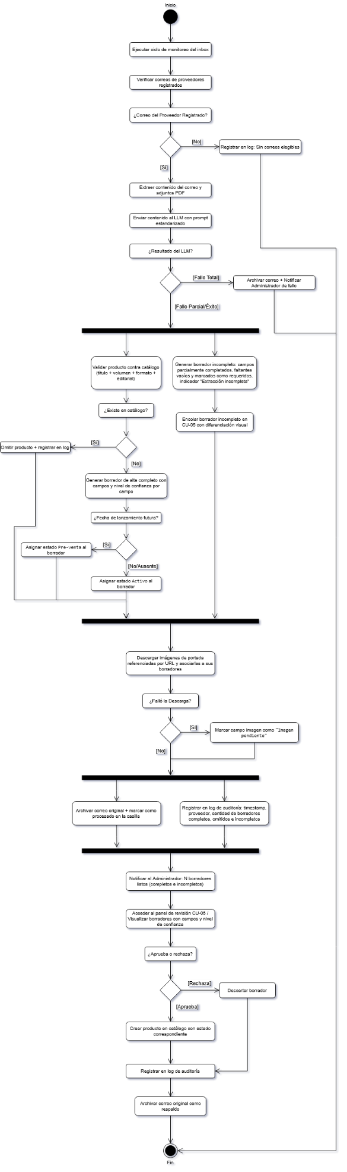
PA-01: Alta Automatizada de Novedades desde Correos de Proveedores
- Requisitos
  - Requisitos Funcionales
Los siguientes requerimientos detallan el comportamiento observable que el sistema proporcionará para cubrir los objetivos del negocio:
    - Módulos de Gestión de Inventario y Catálogo
RF-01 | Sincronización de Stock
Objetivos Asociados | OBJ-01, OBJ-09
CU Asociados | CU-VTA-REG, CU-TDA-CAR, CU-TDA-CMP, CU-TDA-INV
Descripción | El sistema debe garantizar la integridad del stock disponible entre el canal físico y el canal web mediante control de concurrencia a nivel de transacción. Cuando se inicie el proceso de confirmación de una venta (ya sea presencial o en línea) el sistema debe reservar las unidades involucradas antes de confirmar la operación, impidiendo que una transacción concurrente pueda asignar las mismas unidades físicas a otro comprador. El stock visible en ambos canales debe reflejar el resultado de cada transacción confirmada sin requerir intervención manual.
Condición de Verificación | Ante dos solicitudes de compra simultáneas sobre el último ejemplar disponible de un mismo producto, el sistema debe confirmar únicamente la transacción que obtuvo primero el bloqueo del recurso y rechazar o poner en espera la segunda, resultando en un stock final de cero unidades sin que se registre ninguna doble venta.

RF-02 | Transición Automática de Pre-Venta a Catálogo
Objetivos Asociados | OBJ-02
CU Asociados | CU-ALT-TRA
Descripción | El sistema debe gestionar la transición de productos en estado Pre-venta al catálogo general mediante un proceso en dos etapas que combina notificación automática y confirmación humana.  (1) Notificación: el sistema debe enviar al Administrador una notificación de proximidad con N días de antelación a la fecha de llegada programada de cada lote que contenga productos en Pre-venta (N configurable, valor por defecto: 2 días). El día de la fecha programada, el sistema debe enviar un recordatorio al inicio de la jornada indicando qué productos se esperan ese día.  (2) Confirmación y cascada: cuando el Administrador registre el ingreso del stock físico y confirme la recepción del lote en el sistema, éste debe ejecutar automáticamente:  - Transicionar el estado de cada producto Pre-venta confirmado a Activo, publicándolo en el catálogo general;  - Transicionar todos los pedidos activos que contengan ese producto desde el estado "Esperando Stock de Pre-Venta" al estado "Pendiente de Armado";  - Notificar a cada cliente afectado que su pedido está siendo preparado;  - Si el lote fue recibido parcialmente (algunos títulos llegaron, otros no), los productos no confirmados deben ser marcados como demorados y procesados según RF-03. La condición de consulta para determinar productos elegibles debe evaluar fecha de llegada programada menor o igual a la fecha actual, garantizando que productos con fechas pasadas sin confirmación tampoco queden huérfanos.
Condición de Verificación | Dado un producto en Pre-venta con fecha de llegada D y N pedidos en estado "Esperando Stock de Pre-Venta": el sistema debe enviar notificación al Administrador en el día D-2 y recordatorio el día D. Al confirmar el ingreso el Administrador, el producto debe figurar como Activo en el catálogo y los N pedidos en "Pendiente de Armado", sin intervención adicional. Si el lote es parcial, los productos no confirmados deben quedar en Pre-venta con indicador "Demorado" y procesarse por RF-03.

RF-03 | Gestión de Pre-Venta Demorada
Objetivos Asociados | OBJ-02, OBJ-04, OBJ-06
CU Asociados | CU-ALT-TRA, CU-ALT-DEM
Descripción | El sistema debe gestionar el estado de demora de productos en Pre-venta, que puede originarse por tres vías distintas:  (1) Aviso anticipado del proveedor: el Administrador marca manualmente un producto como demorado antes de su fecha de llegada programada, a partir de comunicación directa del proveedor. El marcado del producto y la cascada al cliente son operaciones separables: el indicador de demora y la nueva fecha estimada son hechos del producto y no requieren la existencia de pedidos activos; la transición de pedidos, la notificación al cliente y el inicio del acumulador de compensación se ejecutan únicamente si hay pedidos activos que las requieran. Un producto en Pre-venta que aún nadie reservó puede y debe poder marcarse como demorado, porque de lo contrario el ciclo de vigilancia continuaría esperando el lote en su fecha original.  (2) Recepción parcial del lote: al confirmar un ingreso de stock en RF-02, si el lote recibido no incluye todos los títulos esperados, los productos faltantes son derivados automáticamente al flujo de demora.  (3) Escalado por inacción: si la fecha de llegada programada de un producto en Pre-venta transcurre sin que el Administrador haya confirmado ingreso ni registrado una demora, el sistema debe enviar una alerta de escalado al Administrador al vencimiento del período de gracia configurable (valor por defecto: 23:59 del día de llegada programada), solicitando resolución explícita. En los tres casos, una vez confirmada la demora, el sistema debe ejecutar:  - Asignar al producto el indicador interno "Demorado" manteniendo su estado Pre-venta;  - Transicionar los pedidos activos con ese producto desde "Esperando Stock de Pre-Venta" al estado "Esperando Artículo Demorado";  - Notificar a cada cliente afectado presentándole las tres opciones de RF-15;  - Iniciar el acumulador de compensación de RF-16 con fecha de inicio igual a la fecha de llegada originalmente programada. Cuando el Administrador confirme el ingreso del stock demorado en una fecha posterior, el sistema debe ejecutar RF-02 automáticamente sobre ese producto.
Condición de Verificación | Escenario (a): un producto marcado como demorado por el Administrador antes de su fecha de llegada debe mostrar indicador "Demorado", y sus pedidos activos deben transicionar a "Esperando Artículo Demorado" con notificación a clientes, todo dentro de los 5 minutos posteriores al marcado.  Escenario (b): al confirmar un lote parcial, los productos faltantes deben quedar en estado de demora sin intervención adicional del Administrador.  Escenario (c): si la fecha de llegada D transcurre sin acción del Administrador, el sistema debe emitir la alerta de escalado a las 23:59 del día D, sin haber modificado automáticamente el estado de ningún pedido antes de esa acción.

RF-04 | Alta Rápida de Productos Editoriales
Objetivos Asociados | OBJ-01, OBJ-02
CU Asociados | CU-ALT-NAC, CU-ALT-IMP
Descripción | El sistema debe permitir el alta rápida de productos editoriales exigiendo como campos estrictamente obligatorios: Título, Volumen, Tipo de material, Editorial y Precio de venta. El Formato (entendido como el tamaño físico de la edición) es obligatorio únicamente para los tipos de material que tabulan tamaño; los que no lo hacen, como artbooks, novelas ligeras y libros, no lo declaran y fijan su precio en el alta. Todo producto recibe además un código interno que constituye su identidad: único, inmutable y siempre presente, indicado por el Administrador o generado por el sistema si se omite. Son campos opcionales del producto editorial: ISBN, único cuando está presente; código de barras, único cuando está presente; sinopsis; autor; imagen de portada; etiquetas de clasificación, múltiples y agrupadas por eje descriptivo; y el indicador de material para adultos, que excluye el producto del catálogo público. La imagen de portada no bloquea el alta: su ausencia se señala con el marcador de imagen pendiente y puede incorporarse después mediante CU-CAT-EDI. Ningún dato de clasificación descriptiva (franquicia, universo, género o colección) es obligatorio para ningún tipo de material: se registran como etiquetas. El resto de los campos informativos puede completarse en una edición posterior sin bloquear el alta inicial.
Condición de Verificación | Un administrador debe poder completar el alta de un producto editorial llenando únicamente los campos obligatorios y guardar el registro exitosamente, sin que campos opcionales vacíos generen error o bloqueo. El producto debe aparecer en el inventario inmediatamente tras el guardado, con un código interno asignado. Dos productos no deben poder compartir código interno; dos productos con ISBN no deben poder compartir su valor; y dos productos sin ISBN deben poder coexistir sin colisionar entre sí.

*La versión anterior de este requisito exigía la Portada como campo obligatorio, en contradicción con el flujo alternativo A2 de CU-ALT-NAC, que permitía guardar sin ella; exigía la Franquicia para el rubro cómic y la modelaba como valor único, lo que impide expresar que una editorial publique material de una franquicia ajena; no mencionaba el ISBN, que es el único identificador globalmente único de una edición y que los correos de proveedor traen siempre; no contemplaba ningún identificador interno de producto; no contemplaba forma alguna de distinguir material para adultos; y empleaba la palabra “Formato” para designar el rubro del material y no su tamaño físico.

RF-05 | Carga de Material No Editorial
Objetivos Asociados | OBJ-02
CU Asociados | CU-CAT-ALT
Descripción | El sistema debe soportar la carga de productos no editoriales —cartas de juegos coleccionables, figuras, merchandising e insumos— requiriendo como campos obligatorios mínimos: Nombre del producto, Tipo de material, Precio de venta y Stock inicial. El Tipo de material es el mismo eje de clasificación que ordena el catálogo editorial, con las entradas correspondientes a este rubro: la pregunta que responde —qué clase de cosa es este artículo— es la misma en ambos casos, y el inventario único los filtra con un solo control. Igual que en el material editorial, todo producto recibe un código interno que constituye su identidad, y admite código de barras como campo opcional único. Son opcionales además: descripción, marca o fabricante, etiquetas de clasificación e indicador de material para adultos. La imagen referencial no bloquea el alta, con el mismo criterio que rige para el material editorial. El ingreso de estos productos es un proceso enteramente manual, sin integración con catálogos externos ni automatización de metadatos, dado que este tipo de artículos no responde a estándares editoriales unificados.
Condición de Verificación | Un administrador debe poder registrar un producto no editorial completando únicamente los campos obligatorios, sin marca y sin imagen, y el producto debe quedar disponible en el inventario con su tipo asignado, su stock inicial y su código interno. Dos productos no editoriales con igual nombre y tipo deben poder coexistir mediando confirmación explícita del Administrador; dos productos con igual código interno no deben poder coexistir en ningún caso.
*La versión anterior exigía Marca e Imagen referencial como obligatorias —la primera trababa altas legítimas de artículos genéricos o no oficiales sin proteger nada, ya que nunca fue identidad; la segunda contradecía la regla opuesta que RF-04 aplica al mismo campo del mismo modelo— y empleaba la palabra “Categoría” para designar el mismo eje que RF-04 llamaba “Formato”. La exclusión de bases de datos externas de ISBN se conserva: cabe precisar que almacenar el ISBN que el propio proveedor comunica en su correo no constituye integración con ninguna base externa, dado que no se consulta ningún servicio y la validación del dígito de control es una operación aritmética local.

RF-06 | Procesamiento Automatizado de Notificaciones de Novedades Editoriales
Objetivos Asociados | OBJ-01, OBJ-02
CU Asociados | CU-ALT-NOV, CU-PRV-COL
Descripción | El sistema debe monitorear periódicamente la casilla configurada y, al detectar un correo proveniente de un proveedor editorial registrado con procesamiento habilitado, incorporarlo a una cola de aprobación sin procesarlo, identificándolo por su identificador único de mensaje para garantizar que un ciclo repetido no lo encole dos veces. Un correo sin identificador no se encola. El procesamiento se inicia únicamente mediante aprobación explícita del Administrador sobre un correo encolado. Sobre el correo aprobado, el pipeline debe:  (1) Extraer el contenido preservando su estructura tabular, dado que los correos de novedades presentan un producto por fila con sus datos distribuidos en celdas y el aplanado a texto corrido destruye la asociación entre cada dato y su producto; el texto en prosa y los adjuntos en formato PDF sí se extraen como texto plano.  (2) Extraer las portadas embebidas en el propio mensaje como partes adjuntas en línea, asociándolas a su producto por el identificador de contenido que las referencia.  (3) Enviar el contenido a un servicio de modelo de lenguaje con un prompt versionado, que debe devolver un período de lanzamiento a nivel del correo y, por cada producto, los campos título, volumen, ISBN, formato, precio, fecha propia de lanzamiento cuando la fila la traiga, referencia de portada y nivel de confianza por campo.  (4) Completar cada producto con la editorial y el tipo de material declarados en la ficha del proveedor remitente, campos que el correo no contiene y que por tratarse de valores heredados no llevan nivel de confianza.  (5) Validar cada producto contra el catálogo, primero por ISBN y luego por la combinación de título, volumen, tipo, formato y editorial; los existentes se omiten y se registran.  (6) Generar un borrador de alta por cada producto nuevo, con su estado sugerido derivado del período del correo o de la fecha propia del producto cuando exista, que prevalece.  (7) Registrar como reparo toda discrepancia detectada contra datos verificables: dígito de control de ISBN que no cierra, portada referenciada ausente entre las partes del correo, período no interpretable.  Ante fallo parcial de extracción, los productos extraídos correctamente generan borradores normales y los fallidos generan borradores incompletos con sus campos vacíos marcados como requeridos. Ante fallo total del servicio, no se generan borradores y el correo se marca como fallido conservándose en la cola para reprocesamiento, dado que el fallo puede deberse a indisponibilidad transitoria y no al contenido. En todos los casos el correo original se archiva íntegro, lo que permite volver a extraerlo si la extracción mejora.
Condición de Verificación | Un correo de remitente registrado debe quedar encolado en estado pendiente y no debe procesarse hasta mediar aprobación explícita. Un correo descartado debe registrar su motivo obligatorio y no generar borradores. Aprobado un correo con N productos, de los cuales K no existen en el catálogo, el sistema debe generar K borradores con confianza por campo, disponibles en CU-ALT-REV. Un correo cuyo período de lanzamiento no pueda interpretarse de forma inequívoca no debe producir una fecha inferida: los borradores deben nacer en estado Activo y el reparo debe quedar registrado en cada uno de ellos. Un producto cuyo ISBN no supere la verificación del dígito de control debe generar su borrador con el reparo correspondiente y no ser descartado. Ningún producto debe publicarse sin confirmación del Administrador en CU-ALT-REV.

RF-07 | Revisión y Confirmación Supervisada de Alta Automatizada de Productos
Objetivos Asociados | OBJ-01, OBJ-02
CU Asociados | CU-ALT-REV
Descripción | El sistema debe proveer al Administrador una interfaz de revisión de borradores generados por RF-06. Para cada borrador, el Administrador debe poder: visualizar todos los campos extraídos con su nivel de confianza; editar cualquier campo antes de confirmar; y confirmar la publicación de forma individual o en lote. El campo de stock inicial debe pre-completarse automáticamente con el valor por defecto configurable desde el panel de administración, siendo editable por el Administrador antes de confirmar.  Los campos cuya ausencia impide la confirmación son título, editorial, tipo de material y precio. La fecha de lanzamiento es bloqueante únicamente para borradores en estado sugerido Pre-venta. La imagen de portada no es bloqueante. Debe leerse “tipo de material” y no “formato”: interpretado como tamaño físico, el requisito trabaría de forma permanente todo el material cuyo tipo no tabula tamaño, que por definición no tiene ninguno.  Los borradores con uno o más campos de confianza baja no son confirmables en lote: requieren revisión individual con acción afirmativa explícita del Administrador sobre cada campo marcado. Los campos heredados (la editorial y el tipo aportados por la ficha del proveedor, el período aportado por el correo) no llevan nivel de confianza, por no existir juicio del modelo sobre un valor que el modelo no leyó. Sin esta precisión, todos los borradores contendrían un campo dudoso y la restricción de confirmación en lote se convertiría en un bloqueo permanente. El sistema distingue además el nivel de confianza, que el modelo declara sobre sí mismo, del reparo, que es la corrección que el propio sistema registró al contrastar un dato contra algo verificable  El conjunto de decisiones que un Administrador toma sobre la cola constituye una sesión de revisión, que el sistema registra como entidad con su apertura, su revisor y su cierre. La sesión se abre con la primera confirmación o rechazo y no al acceder a la cola, y se cierra mediante acción explícita, que es lo que dispara la generación de los correos de pedido. Sin una entidad que agrupe la tanda no es posible determinar cuáles son los productos confirmados de una revisión determinada, y dos revisiones el mismo día producirían un único correo mezclado al mismo proveedor en lugar de dos pedidos separados. La sesión es por revisor.  Al finalizar la sesión de revisión, el sistema genera un correo de pedido por cada proveedor involucrado en las confirmaciones de esa sesión, consolidando todos los productos confirmados de ese proveedor con sus cantidades de stock solicitadas, y lo envía a la dirección de contacto registrada. Los borradores rechazados se descartan y se registran en el log con su motivo de rechazo.
Condición de Verificación | Dado un borrador con K campos de confianza baja, el sistema debe impedir su confirmación en lote y exigir revisión individual. Un borrador con algún campo bloqueante vacío no debe poder confirmarse hasta completarlo. Un borrador sin campos de confianza baja y sin campos bloqueantes vacíos debe poder confirmarse con una única acción. Al confirmar, el producto debe aparecer inmediatamente en el inventario interno y, si su estado es Activo, en el catálogo público. Al finalizar la sesión con Q proveedores distintos involucrados, el sistema debe generar y enviar Q correos consolidados, uno por proveedor.

RF-08 | Generación Automática de Propuesta de Restock por Demanda
Objetivos Asociados | OBJ-01, OBJ-09
CU Asociados | CU-RST-PRO
Descripción | El sistema debe generar una propuesta de solicitud de restock agrupada por proveedor editorial, de forma automática con ejecución semanal programada, o de forma manual a solicitud del Administrador desde el panel de gestión. Cuando el Administrador dispara la ejecución manualmente, el siguiente ciclo semanal programado se omite, retomando la cadencia normal en el ciclo posterior. La propuesta se construye consolidando todos los productos con stock igual a cero o menor a un margen parametrizado al momento de la ejecución, independientemente de su cantidad de suscriptores activos. Los productos se ordenan de mayor a menor cantidad de suscriptores activos. La cantidad sugerida de unidades a solicitar por producto se pre-completa con el mayor entre dos valores configurables: la cantidad de suscriptores activos del producto más el margen de stock configurado, o la cantidad mínima de pedido parametrizable. De este modo, ningún producto de la propuesta tendrá una cantidad sugerida inferior al mínimo configurado, incluso si tiene cero suscriptores activos. Los productos con pedidos de restock anteriores en tránsito no confirmados continúan apareciendo en la propuesta hasta que su ingreso de stock sea registrado en el sistema. La propuesta no se envía automáticamente: queda disponible como borrador pendiente de aprobación en CU-RST-APR. Si no hay productos con stock igual a cero o menor al margen establecido, al momento de la ejecución, el ciclo concluye sin generar propuesta ni notificación.
Condición de Verificación | Dado un ciclo con P productos en stock cero o menor al margen M, el sistema debe generar una propuesta que los liste agrupados por proveedor, ordenados por suscriptores activos de forma descendente, con la cantidad sugerida pre-completada respetando el mínimo configurado. Un producto con stock cero o menor al margen M y pedido anterior en tránsito no confirmado debe aparecer en la propuesta. Si P = 0, el ciclo no debe generar ningún artefacto. Una ejecución manual debe marcar el siguiente ciclo semanal como omitido.

RF-09 | Aprobación y Despacho de Solicitud de Restock a Proveedores
Objetivos Asociados | OBJ-01, OBJ-09
CU Asociados | CU-RST-APR, CU-RST-PED
Descripción | El sistema debe proveer al Administrador una interfaz de revisión de la propuesta de restock generada por RF-08. El Administrador debe poder: modificar las cantidades sugeridas por producto; eliminar productos de la propuesta; añadir cualquier producto del catálogo independientemente de su stock; y confirmar el despacho de forma independiente por proveedor. Al confirmar el despacho de un proveedor, el sistema delega el envío del correo consolidado a CU-RST-PED y registra en el log de auditoría la fecha, el Administrador que aprobó el despacho, el proveedor destinatario y el detalle de productos y cantidades enviadas. La propuesta permanece abierta hasta que todos los proveedores hayan sido despachados o descartados explícitamente.
Condición de Verificación | Al confirmar el despacho de un proveedor dentro de una propuesta con Q proveedores, el sistema debe invocar CU-RST-PED que generará y enviará el correo correspondiente a ese proveedor. Cada envío exitoso debe quedar registrado en el log de auditoría. La propuesta debe seguir accesible para los proveedores restantes hasta su resolución completa.

    - Módulos de Ventas y de Importaciones
RF-10 | Cálculo Automático de Precios de Material Importado
Objetivos Asociados | OBJ-03
CU Asociados | CU-ALT-IMP, CU-PVP-MAR
Descripción | El sistema debe calcular el precio final de venta de cada producto importado aplicando la siguiente fórmula en tres pasos:  (1) El Administrador declara la moneda de origen del lote y el sistema obtiene la paridad vigente frente a la moneda local, con la posibilidad de sobrescribirla con la efectivamente aplicada en la operación. El Costo Relativo del Envío se calcula como el cociente entre el costo total de envío del lote y el valor total de compra del lote, ambos expresados en la moneda de origen. La paridad utilizada queda registrada junto al lote, junto con el Costo Relativo del Envío y el margen vigente al momento del alta, dado que los tres cambian con el tiempo y sin ellos el precio de un producto deja de ser explicable a posteriori.  (2) Precio base = costo base en origen × (1 + CRE);  (3) Precio final = precio base × (1 + margen de ganancia global).  El sistema debe almacenar el precio base por producto importado como valor persistente, de modo que ante una modificación del margen global (CU-PVP-MAR) el precio final de todos los productos importados pueda recalcularse automáticamente desde el precio base sin requerir los inputs originales del lote.  El precio final es editable por el Administrador con una advertencia visual explícita; al realizar una edición manual del precio final, el producto queda marcado internamente como 'precio manual' y queda excluido de futuras propagaciones automáticas ante cambios del margen global (CU-PVP-MAR). El Administrador puede revertir esta marca en cualquier momento desde CU-CAT-EDI, restaurando el cálculo automático desde el precio base almacenado con el margen vigente en el momento de la reversión.
Condición de Verificación | Dados costo base C, CRE calculado R y margen M, el sistema debe calcular precio final = C × (1 + R) × (1 + M). Ante una modificación del margen de M a M', el precio final de todos los importados debe actualizarse a precio_base_almacenado × (1 + M') sin intervención del Administrador. El precio base almacenado no debe modificarse por cambios de margen ni por ediciones manuales del precio final.  Los productos marcados como 'precio manual' deben quedar excluidos del recalculo ante cambios de margen, manteniendo su precio editado. Al revertir la marca, el precio del producto debe actualizarse al resultado del cálculo automático con el margen global vigente en ese momento.

RF-11 | Fijación y Actualización de Precios de Material Nacional
Objetivos Asociados | OBJ-03
CU Asociados | CU-ALT-NAC, CU-CAT-EDI, CU-PVP-TAB
Descripción | El sistema debe permitir al Administrador configurar una tabla de precios de venta al público parametrizable por combinación de editorial, tipo de material y formato. La misma editorial fija precios distintos según el tipo de material, y dentro de un mismo tipo según el tamaño físico de la edición: suprimir cualquiera de los tres componentes deja filas indistinguibles entre sí. El sistema debe validar que la combinación registrada sea posible, rechazando aquellas cuyo tipo no pertenezca al rubro editorial o cuyo formato no esté declarado como aplicable a ese tipo. Cuando el Administrador modifique el PVP de una combinación en la tabla, el sistema debe propagar automáticamente el nuevo precio a todos los productos activos vinculados a esa combinación y actualizar el precio de dichos productos en los carritos activos de clientes.
Condición de Verificación | Al modificar el PVP de una combinación de editorial, tipo y formato, el precio visible de todos los productos activos vinculados debe reflejar el nuevo valor en un máximo de 30 segundos. Los productos en carritos activos deben actualizarse en el mismo ciclo de propagación. Los pedidos ya confirmados y pagados no son afectados.

RF-12 | Gestión de Ofertas y Promociones
Objetivos Asociados | OBJ-03
CU Asociados | CU-PVP-ALT, CU-PVP-EDI, CU-PVP-BAJ, CU-PVP-CON
Descripción | El sistema debe permitir al administrador crear, modificar y dar de baja ofertas y promociones. Cada oferta debe definir: descripción, fecha de inicio, fecha de vencimiento, valor de descuento (expresado como porcentaje o monto fijo) y alcance de aplicación (producto individual o categoría de productos). Durante el período de vigencia de una oferta, el sistema debe aplicar el descuento automáticamente al precio del producto en ambos canales. Las ofertas no son acumulables con el canje de puntos de fidelización: si un cliente aplica puntos para cubrir el total de una compra, el precio base de referencia será el precio con oferta vigente.
Condición de Verificación | Una oferta creada por el administrador con fechas de inicio y vencimiento definidas debe aplicarse automáticamente al precio del producto o categoría correspondiente en el momento de inicio y debe desactivarse automáticamente al llegar a su fecha de vencimiento, sin intervención manual. El precio con descuento debe ser visible en ambos canales durante toda la vigencia de la oferta.

RF-13 | Registro de Ventas Presenciales
Objetivos Asociados | OBJ-01, OBJ-06, OBJ-09
CU Asociados | CU-VTA-REG
Descripción | El sistema debe permitir al Cajero o Administrador registrar el cobro de una venta presencial. El flujo debe soportar:  (1) Búsqueda y adición de productos al ticket;  (2) Vinculación opcional de una cuenta de cliente por DNI o código de cliente, con visualización inmediata del saldo de puntos disponible;  (3) Canje de puntos por ítem: el cliente puede indicar que desea cubrir con puntos el 100% del precio de uno o más ítems del ticket, siempre que su saldo sea suficiente para cada ítem seleccionado; los ítems cubiertos con puntos quedan con precio efectivo cero y reducen el total a pagar;  (4) Selección del medio de pago (efectivo, transferencia bancaria o tarjeta mediante terminal POS externa) para el subtotal restante;  (5) Confirmación de la venta.  Al confirmar, el sistema debe: descontar el stock de cada producto vendido; debitar los puntos consumidos de la cuenta del cliente; acreditar los puntos correspondientes al subtotal pagado en dinero (no sobre los ítems cubiertos con puntos); registrar la transacción con detalle completo (ítems, precios, puntos canjeados, medio de pago, subtotal monetario, cuenta de cliente si vinculada, timestamp) e incorporarla al registro de caja del día. El sistema debe bloquear la venta de cualquier producto con stock igual a cero. No se permite la división de una misma venta entre múltiples medios de pago monetarios dentro de una única orden.
Condición de Verificación | Al confirmar una venta con un ítem cubierto con puntos y el resto en efectivo: el stock de todos los ítems debe decrementarse, los puntos del ítem cubierto deben debitarse de la cuenta del cliente, los puntos acreditados post-venta deben calcularse exclusivamente sobre el subtotal pagado en dinero, y la transacción debe aparecer en el registro de caja del día con desglose por medio de pago. Un producto con stock cero no debe poder añadirse al ticket.

RF-14 | Gestión de Devoluciones y Cambios de Productos
Objetivos Asociados | OBJ-05, OBJ-10
CU Asociados | CU-DEV-SOL, CU-DEV-RES
Descripción | El sistema debe permitir al Cliente registrar un caso de devolución o cambio desde su cuenta, indicando el motivo (producto recibido con defecto de fabricación, error de imprenta o disconformidad). El caso debe quedar en estado pendiente y ser visible para el Administrador en el panel de gestión. El Administrador debe poder resolver el caso aplicando una de las dos opciones habilitadas: (1) autorizar el cambio por un producto de igual valor, o (2) procesar el reembolso del 100% del valor del artículo en puntos nativos de la tienda. El sistema debe notificar al cliente el resultado de la resolución. El plazo máximo para iniciar un caso de devolución es configurable por el administrador desde el panel de configuración del sistema.
Condición de Verificación | Un cliente debe poder abrir un caso de devolución desde su cuenta seleccionando el pedido y el motivo. El caso debe aparecer en el panel de gestión del administrador. Al resolver el caso, el sistema debe ejecutar la acción correspondiente (registrar el cambio en inventario o acreditar los puntos) de forma automática, sin pasos manuales adicionales, y el cliente debe recibir la notificación de resolución.

    - Módulos de Logística y Gestión de Envíos Fraccionados
RF-15 | Gestión de Entregas Fraccionadas
Objetivos Asociados | OBJ-04
CU Asociados | CU-PED-OPC
Descripción | Cuando un pedido del Cliente contenga artículos con disponibilidad inmediata y artículos demorados por retrasos de imprenta, el sistema debe presentarle al Cliente tres opciones de gestión:  (1) pausar el envío completo hasta que todos los artículos estén disponibles;  (2) enviar de inmediato los artículos disponibles y despachar el artículo retrasado en un envío diferido al momento de su disponibilidad, con compensación automática en puntos por el tiempo de espera;  (3) cancelar el artículo demorado y recibir el reembolso íntegro de su valor en puntos nativos de la tienda. La selección del Cliente debe quedar registrada y debe disparar el flujo correspondiente de forma automática.
Condición de Verificación | Ante un pedido con al menos un artículo demorado, el sistema debe presentar las tres opciones al cliente. La selección de cualquiera de ellas debe actualizar el estado del pedido y activar el proceso correspondiente (pausa, despacho parcial o cancelación con reembolso) sin intervención manual del staff.

RF-16 | Compensación Automática por Retraso de Imprenta
Objetivos Asociados | OBJ-04, OBJ-06
CU Asociados | CU-PED-CMP
Descripción | Cuando el Cliente seleccione la opción de espera del artículo demorado (opción 2 de RF-15), el sistema debe calcular y acreditar automáticamente una compensación en el saldo de puntos del Cliente equivalente al 5% del valor del artículo por cada semana de retraso transcurrida. El conteo del retraso comienza a partir de la fecha de lanzamiento programada originalmente para el artículo. La compensación se acredita de forma acumulativa al cumplirse cada semana de espera, manteniéndose activa hasta que el artículo sea despachado o el cliente opte por cancelarlo. La compensación acumulada por demora tiene un tope máximo del 25% del valor del artículo, independientemente de la cantidad de semanas de retraso transcurridas. Una vez alcanzado ese límite, el sistema cesa la acreditación automática de puntos adicionales sin requerir intervención del administrador.
Condición de Verificación | Dado un artículo con valor V y fecha de lanzamiento programada D, al cumplirse N semanas de retraso desde D el sistema debe haber acreditado en la cuenta del cliente una compensación igual a V × 5% × N puntos. La acreditación debe ocurrir de forma automática sin intervención del administrador. La compensación total acreditada para un artículo no debe superar en ningún caso el 25% de su valor, verificable comprobando que tras N semanas donde V × 5% × N > V × 25%, el saldo acreditado se mantenga fijo en V × 25%.

RF-17 | Cancelación de Artículo Demorado con Reembolso en Puntos
Objetivos Asociados | OBJ-04, OBJ-06
CU Asociados | CU-PED-CAN
Descripción | Cuando el Cliente seleccione la cancelación del artículo demorado (opción 3 de RF-15), el sistema debe procesar automáticamente el reembolso del 100% del valor del artículo en puntos nativos de la tienda, acreditándolos en la cuenta del Cliente de forma inmediata tras la confirmación de la cancelación. El artículo cancelado debe quedar registrado como devuelto al stock disponible y el pedido debe actualizarse para reflejar la cancelación parcial.
Condición de Verificación | Al confirmar la cancelación de un artículo demorado de valor V, el saldo de puntos del cliente debe incrementarse en el equivalente a V en puntos, el ítem debe desaparecer del pedido activo del cliente y el stock del artículo debe incrementarse en una unidad, todo dentro de la misma transacción.

RF-18 | Trazabilidad del Estado del Pedido
Objetivos Asociados | OBJ-01, OBJ-04, OBJ-06, OBJ-10
CU Asociados | CU-TDA-CMP, CU-TDA-INV, CU-PED-CON, CU-PED-EST
Descripción | El sistema debe gestionar el ciclo de vida de cada pedido a través de los siguientes estados, contemplando dos secuencias según el origen del pedido.  Pedidos con productos de compra inmediata: Pendiente de Armado > Armado > [Esperando Artículo Demorado] > Empaquetado > Despachado.  Pedidos con productos en Pre-venta al momento de la compra: Esperando Stock de Pre-Venta > Pendiente de Armado > Armado > [Esperando Artículo Demorado] > Empaquetado > Despachado.  El estado "Esperando Stock de Pre-Venta" es el estado inicial automático para todo pedido que contenga al menos un producto en estado Pre-venta al momento de su confirmación. Su transición a "Pendiente de Armado" es exclusivamente automática, disparada por RF-02 al registrarse stock disponible en la fecha de lanzamiento. El estado "Esperando Artículo Demorado" es opcional y aplica en dos escenarios:  (a) Cuando el Administrador registra una demora de imprenta sobre un artículo con stock previamente disponible, y  (b) Cuando RF-03 detecta stock cero en la fecha de lanzamiento de un producto en Pre-venta, transitando los pedidos afectados desde "Esperando Stock de Pre-Venta" directamente a este estado.  En ambos casos, la presencia de este estado activa la presentación de las tres opciones definidas en RF-15. El staff puede actualizar manualmente los estados de armado, empaquetado y despacho desde el panel de gestión. Todos los estados son visibles para el Cliente en tiempo real desde su cuenta, sin necesidad de contacto con el personal. La trazabilidad finaliza en "Despachado".
Condición de Verificación | Un pedido generado sobre un producto en Pre-venta debe crearse automáticamente en estado "Esperando Stock de Pre-Venta". Al dispararse RF-02 sobre ese producto, el pedido debe transicionar a "Pendiente de Armado" sin intervención manual. Al dispararse RF-03, el pedido debe transicionar a "Esperando Artículo Demorado" y el cliente debe visualizar ese estado en su cuenta en un máximo de 30 segundos. Ninguna transición manual del staff debe poder retroceder un estado ya alcanzado.

    - Módulos de Fidelización (Puntos) y Métricas de Demanda
RF-19 | Sistema de Puntos Nativo
Objetivos Asociados | OBJ-06
CU Asociados | CU-PTS-CON, CU-PTS-CAD, CU-PTS-ADM
Descripción | El sistema debe gestionar un programa de puntos nativo para los Clientes registrados. El Administrador debe poder configurar la equivalencia parametrizable entre puntos y pesos argentinos (por ejemplo: 1 punto = $10 ARS). Los puntos deben acreditarse automáticamente en la cuenta del Cliente en el momento de la confirmación del pago de una compra, calculados sobre el valor total abonado. En caso de devolución posterior, el sistema debe descontar del saldo del cliente los puntos correspondientes al monto reembolsado, si estos ya hubieran sido acreditados.
Condición de Verificación | Tras la confirmación de un pago de monto M con una equivalencia configurada de E puntos por peso, el saldo del cliente debe incrementarse en M / E puntos dentro de la misma transacción de pago. Ante una modificación de la equivalencia por parte del administrador, la nueva tasa debe aplicarse únicamente a transacciones posteriores al cambio, sin afectar puntos ya acreditados.

RF-20 | Canje de Puntos en Compra
Objetivos Asociados | OBJ-06
CU Asociados | CU-VTA-REG, CU-TDA-CMP, CU-PTS-CJE
Descripción | El sistema debe permitir al Cliente o Cajero aplicar el saldo de puntos para cubrir el 100% del precio de uno o más ítems seleccionados dentro de una transacción, en ambos canales (presencial y online). Los ítems cubiertos con puntos quedan con precio efectivo cero, reduciendo el total de la transacción. Los ítems restantes se abonan normalmente con el medio de pago seleccionado. El canje de puntos sobre un ítem requiere que el saldo disponible sea suficiente para cubrir el precio completo de ese ítem; en caso contrario, el sistema informa y no permite el canje parcial sobre ese ítem. Los puntos se acreditan únicamente sobre el subtotal abonado en dinero, excluyendo los ítems cubiertos con puntos.
Condición de Verificación | En una transacción con N ítems donde el cliente canjea puntos en K ítems: los K ítems deben quedar con precio efectivo cero, el total a pagar en dinero debe reflejar únicamente los N-K ítems restantes, los puntos debitan del saldo del cliente en el momento de confirmar la transacción, y los puntos acreditados post-transacción se calculan exclusivamente sobre el subtotal monetario de los N-K ítems. Un intento de canjear puntos sobre un ítem cuyo precio supere el saldo disponible debe ser rechazado por el sistema ítem por ítem.

RF-21 | Registro de Demanda y Notificación de Reposición
Objetivos Asociados | OBJ-07
CU Asociados | CU-RST-SUS, CU-RST-NOT
Descripción | El sistema debe mostrar un botón de "Avisarme cuando haya stock" en la ficha de todo producto con stock igual a cero. Los Clientes registrados que activen esta función deben quedar suscritos a una notificación automática que el sistema enviará cuando el producto vuelva a tener stock disponible. El sistema debe registrar de forma única la suscripción de cada cliente por producto, impidiendo duplicados. El Administrador debe poder consultar, para cada producto agotado, el número total de clientes suscritos a su notificación, constituyendo esta métrica el indicador principal para las decisiones de reposición. Cuando ingrese stock de un producto con suscriptores activos, el sistema debe aplicar una lógica FIFO (First In, First Out) en el envío de notificaciones: se notificará únicamente a tantos suscriptores como unidades hayan ingresado al stock, siguiendo el orden cronológico de suscripción. Los suscriptores no alcanzados por esa notificación permanecen activos en la lista de espera para la siguiente reposición.
Condición de Verificación | Un cliente registrado que active "Avisarme cuando haya stock" en un producto agotado debe quedar registrado en el sistema como suscriptor de ese producto. Un segundo intento del mismo cliente sobre el mismo producto no debe generar un registro duplicado. El contador de suscriptores visible para el administrador debe reflejar el número real de clientes únicos suscritos por producto. Si ingresan N unidades de un producto con M suscriptores activos (siendo M > N), el sistema debe enviar la notificación exclusivamente a los primeros N suscriptores en orden de antigüedad de suscripción, sin notificar a los M − N restantes. Los M − N suscriptores no notificados deben permanecer en la lista de espera.

    - Módulos de Seguridad, Roles y Caja
RF-22 | Gestión de Cuentas de Usuario y Control de Accesos por Rol
Objetivos Asociados | OBJ-08, OBJ-09
CU Asociados | CU-CLI-ALT, CU-CLI-DAT, CU-AUT-INI, CU-AUT-FIN, CU-AUT-REC, CU-CLI-BAJ, CU-USR-ALT, CU-USR-MOD, CU-USR-BAJ
Descripción | El sistema debe gestionar tres roles de usuario con permisos estrictamente diferenciados.  Administrador: acceso completo al sistema, incluyendo configuración de la plataforma, gestión de precios, eliminación y corrección de ventas, acceso a la recaudación total, módulo de reportes y auditoría, y gestión de cuentas y roles del personal.  Cajero: acceso exclusivamente operativo al mostrador, limitado a consulta del catálogo, verificación de stock y registro de cobros de ventas presenciales. Queda bloqueado el acceso a recaudación total, modificación de precios, configuración del sistema y cualquier función de gestión del negocio.  Cliente: acceso al catálogo público, gestión de su cuenta personal (datos, historial de pedidos, saldo de puntos), proceso de compra en la tienda online, suscripción a notificaciones de reposición y apertura de casos de devolución. El Administrador debe poder crear cuentas de personal, asignar roles y modificarlos desde el panel de gestión.
Condición de Verificación | Un usuario con rol Cajero que intente acceder a cualquier endpoint o pantalla de recaudación, precios o configuración debe recibir una respuesta de acceso denegado, sin que el sistema exponga datos parciales. Un usuario con rol Cliente no debe poder acceder a ninguna funcionalidad del backoffice. La asignación y modificación de roles debe ser una operación exclusiva del Administrador.

RF-23 | Reportes, Cierre de Caja y Auditoría
Objetivos Asociados | OBJ-09
CU Asociados | CU-CAJ-CIE, CU-REP-GEN, CU-AUD-CON
Descripción | El sistema debe proveer al Administrador un módulo centralizado con las siguientes capacidades:  (1) Cierre y Conciliación de Caja: al finalizar la jornada, el sistema debe consolidar automáticamente todos los movimientos registrados ventas presenciales por medio de pago y cobros de la plataforma online generando un resumen de caja del día con el total recaudado por canal y por medio de pago, eliminando el cruce manual entre registros.  (2) Reportes Operativos: generación de reportes parametrizables por rango de fechas sobre ventas totales, ventas por canal (físico y online), productos más vendidos, movimientos de puntos y solicitudes de reposición activas.  (3) Registro de Auditoría: el sistema debe mantener un log inmutable de las actividades relevantes del sistema, registrando para cada evento: actor que lo ejecutó, tipo de acción (alta, modificación, eliminación, cobro, cancelación, cambio de rol), entidad afectada, valor anterior y valor nuevo en caso de modificaciones, y timestamp exacto de ejecución. Este log debe ser consultable por el Administrador y no debe ser editable por ningún rol.
Condición de Verificación | El total consolidado del cierre de caja diario debe coincidir con la sumatoria de todas las transacciones individuales registradas en ese día. Toda acción de alta, modificación o eliminación realizada por cualquier usuario debe quedar registrada en el log de auditoría con sus datos completos, siendo imposible para cualquier rol eliminar o alterar entradas existentes del log.

RF-24 | Cancelación en Lote de Preventas
Objetivos Asociados | OBJ-04, OBJ-05
CU Asociados | CU-ALT-CAN
Descripción | El sistema debe permitir al Administrador cancelar simultáneamente todas las reservas activas de un producto específico en estado "Pre-venta", ante una cancelación definitiva del título por parte de la editorial. La operación debe reembolsar automáticamente el 100% del valor abonado por cada reserva en puntos nativos de la tienda, acreditándolos en las cuentas de todos los clientes afectados dentro de la misma transacción. El sistema debe generar un registro consolidado de la operación en el log de auditoría (RF-23), detallando el producto cancelado, la cantidad de reservas afectadas y el total de puntos emitidos.
Condición de Verificación | Al ejecutar la cancelación en lote de un producto con K reservas activas de valor V cada una, el sistema debe acreditar V puntos en cada una de las K cuentas afectadas, actualizar el estado del producto a "Cancelado por editorial" y registrar la operación completa en el log de auditoría, todo dentro de una única transacción atómica. Ninguna reserva debe quedar en estado activo tras la operación.

RF-25 | Gestión de Stock Almacenado en Local
Objetivos Asociados | OBJ-04, OBJ-10
CU Asociados | CU-PED-OPC, CU-STK-CON, CU-STK-DES, CU-STK-ADM, CU-STK-VEN
Descripción | Cuando el Cliente seleccione la opción de despacho diferido ante un artículo demorado (opción 2 de RF-15), el artículo queda retenido en el local a nombre del Cliente al confirmarse su ingreso. El sistema debe gestionar el ciclo de vida completo de ese artículo retenido bajo las siguientes reglas.  (1) Retención y visibilidad: el artículo queda registrado en el inventario de stock almacenado del Cliente con su fecha de ingreso, fecha de vencimiento (plazo de retención configurable en CU-CFG-PAR, valor por defecto: 3 meses desde la fecha de ingreso) y estado (Disponible / Pendiente de despacho). El Cliente puede consultarlo en todo momento desde su panel de cuenta.  (2) Notificación de proximidad de vencimiento: el sistema debe enviar al Cliente una notificación de aviso con el número de días configurado en CU-CFG-PAR (valor por defecto: 7 días) antes de la fecha de vencimiento de cada artículo retenido, informando la fecha límite e incluyendo acceso directo para solicitar el despacho.  (3) Solicitud de despacho: el Cliente puede solicitar en cualquier momento el envío de uno o más artículos retenidos a su dirección registrada. La solicitud queda en estado "Pendiente de despacho" hasta su confirmación física por el staff.  (4) Vencimiento sin despacho solicitado: si la fecha de vencimiento se alcanza sin que el Cliente haya solicitado el despacho, el sistema reintegra automáticamente el artículo al stock general sin reembolso, elimina el registro del inventario de stock almacenado del Cliente y le notifica la reintegración.  (5) Excepción ante despacho pendiente activo: si el artículo tiene una solicitud de despacho activa en estado "Pendiente de despacho" al alcanzarse su fecha de vencimiento, el sistema no reintegra automáticamente el artículo, sino que extiende el plazo de retención en 3 días adicionales y emite una alerta al Administrador para resolución manual dentro de ese período. Si transcurre el período de extensión sin confirmación de despacho, el sistema reintegra el artículo al stock general y notifica al Cliente.  (6) Condición bloqueante para baja de cuenta: la existencia de artículos en stock almacenado con estado "Disponible" o "Pendiente de despacho" impide que el Cliente ejecute la baja de su cuenta (CU-CLI-BAJ) hasta resolver su situación.
Condición de Verificación | Un artículo retenido con plazo de 3 meses debe generar una notificación al Cliente exactamente 7 días antes del vencimiento (ambos valores según configuración de CU-CFG-PAR). Si al alcanzarse la fecha de vencimiento el artículo no tiene despacho solicitado, debe desaparecer del inventario de stock almacenado del Cliente y aparecer en el stock general en un máximo de 30 segundos, sin intervención del Administrador. Si el artículo tiene despacho pendiente al momento del vencimiento, el sistema no debe reintegrarlo al stock: debe extender el plazo 3 días y emitir alerta al Administrador. Un intento de baja de cuenta (CU-CLI-BAJ) con artículos en stock almacenado con estado "Disponible" o "Pendiente de despacho" debe ser bloqueado por el sistema.

RF-26 | Cola de Aprobación de Correos de Proveedor
Objetivos Asociados | OBJ-01, OBJ-02
CU Asociados | CU-PRV-COL, CU-ALT-NOV
Descripción | El sistema debe mantener una cola de los correos recibidos de proveedores editoriales registrados, con su remitente, asunto, fecha de recepción, contenido extraído y estado. Ningún correo debe procesarse por el pipeline de extracción sin aprobación explícita del Administrador. El Administrador debe poder, desde la ficha de un correo encolado: aprobarlo para procesamiento; descartarlo indicando obligatoriamente el motivo; y reprocesar un correo ya procesado o fallido. El reprocesamiento debe ser idempotente: reemplaza los borradores del correo que sigan abiertos y no altera los ya confirmados o rechazados. Cada correo debe identificarse por su identificador único de mensaje, que actúa como clave de idempotencia de la incorporación a la cola; un mensaje que carezca de él no se encola. El correo original debe conservarse íntegro con independencia del estado en que quede.
Condición de Verificación | Recibido un correo de un remitente registrado, debe quedar en la cola en estado pendiente sin haberse procesado. Un ciclo de monitoreo ejecutado dos veces sobre la misma casilla no debe producir dos entradas del mismo mensaje. Un intento de descartar un correo sin indicar motivo debe ser rechazado. Un correo reprocesado que tenía borradores confirmados debe conservarlos intactos y reemplazar únicamente los pendientes.

*Por la dirección comercial de un proveedor no llegan únicamente novedades: llegan facturas, promociones, respuestas a pedidos y avisos de demora. Procesar todo mensaje entrante produce borradores sin sentido que alguien debe rechazar uno por uno, con lo cual el trabajo que el pipeline elimina reaparece desplazado. Cuando el modelo de lenguaje opera en infraestructura propia, cada procesamiento consume además tiempo de cómputo apreciable.

RF-27 | Administración del Eje Descriptivo del Catálogo
Objetivos Asociados | OBJ-02, OBJ-07
CU Asociados | CU-CAT-ETQ, CU-ALT-NAC, CU-CAT-ALT, CU-CAT-INV, CU-TDA-CAT
Descripción | El sistema debe permitir al Administrador administrar la clasificación descriptiva del catálogo, estructurada en dos niveles: grupos de etiqueta, que constituyen las facetas de búsqueda del catálogo —franquicia, género, colección, edición—, y etiquetas pertenecientes a cada grupo. Un producto puede tener múltiples etiquetas de múltiples grupos. La unicidad de una etiqueta rige dentro de su grupo: un mismo nombre puede designar un género y también una colección, y son entradas distintas. La estructura en dos niveles es necesaria para que el catálogo público pueda presentar cada faceta como un filtro independiente en lugar de una lista indiferenciada. Las etiquetas se declaran a nivel de cabecera en el alta en lote y las heredan todos los ítems, que pueden sumar las propias sin reemplazar las heredadas. La regla que delimita este requisito es que los campos deciden y las etiquetas describen: un dato que interviene en la identidad de un producto o en el cálculo de su precio es un campo con entidad propia y no una etiqueta. Sin esa delimitación, el eje descriptivo se convierte en un depósito indiferenciado y una misma editorial termina existiendo simultáneamente como editorial y como etiqueta, con lo cual ninguna consulta resulta confiable.
Condición de Verificación | El Administrador debe poder crear un grupo de etiqueta y etiquetas dentro de él, y asignarlas a productos de ambos rubros. Dos etiquetas con el mismo nombre en el mismo grupo no deben poder coexistir; dos etiquetas con el mismo nombre en grupos distintos sí. El inventario debe poder filtrarse por etiqueta, y el filtro debe cubrir cualquier eje descriptivo incorporado sin requerir un control nuevo por cada uno.

  - Requisitos No Funcionales
Estos requerimientos suplementarios fijan las restricciones técnicas, límites y atributos de calidad medibles.
RNF-01 | Diseño Web Responsivo
Objetivos Asociados | OBJ-01, OBJ-05
CU Asociados | CU-TDA-CAT, CU-TDA-CAR, CU-TDA-CMP, CU-TDA-INV, CU-CLI-ALT
Descripción | La interfaz de usuario del sistema debe estar construida con un diseño web responsivo que garantice una experiencia de uso funcional y visualmente coherente tanto en dispositivos de escritorio como en dispositivos móviles, adaptando el layout, la tipografía y los elementos interactivos al tamaño de pantalla disponible sin pérdida de funcionalidad.
Condición de Verificación | Todas las pantallas y flujos principales del sistema deben ser operables correctamente en resoluciones de escritorio (mínimo 1280px de ancho) y en resoluciones móviles (mínimo 375px de ancho), sin que ningún elemento funcional quede inaccesible, solapado o desbordado del viewport.

RNF-02 | Tiempo de Respuesta
Objetivos Asociados | OBJ-01, OBJ-06
CU Asociados | CU-CAT-INV, CU-VTA-REG, CU-TDA-CAT, CU-PED-CON, CU-REP-GEN
Descripción | El sistema debe responder en un tiempo máximo de 2 segundos para las operaciones interactivas del usuario, incluyendo: búsquedas y navegación en el catálogo, carga de fichas de producto, registro de ventas presenciales y consultas de stock. Para operaciones de mayor carga computacional, como la generación de reportes parametrizables o el cierre de caja, el tiempo de respuesta máximo admisible es de 10 segundos. En ningún caso una operación de cualquier tipo debe bloquear la interfaz de usuario sin retroalimentación visual al operador.
Condición de Verificación | Una búsqueda en el catálogo por título, autor o editorial debe devolver resultados en no más de 2 segundos bajo condiciones normales de operación. La generación de un reporte de ventas por rango de fechas no debe superar los 10 segundos. Toda operación que supere 1 segundo debe mostrar un indicador de carga visible para el usuario.

RNF-03 | Autorización Server-Side y Gestión de Sesiones
Objetivos Asociados | OBJ-08
CU Asociados | CU-AUT-INI, CU-AUT-FIN, CU-AUT-REC, CU-USR-ALT, CU-USR-MOD, CU-USR-BAJ
Descripción | El backend del sistema debe validar el token de autenticación y el nivel de permisos del rol del usuario en cada petición a endpoints que involucren datos o acciones sensibles, independientemente de cualquier restricción implementada en el frontend. Ninguna operación privilegiada debe poder ejecutarse manipulando el cliente sin pasar por la validación del servidor. Las sesiones deben tener un tiempo de expiración configurable por inactividad, tras el cual el token debe invalidarse y el usuario debe reautenticarse para continuar operando.
Condición de Verificación | Una petición directa a un endpoint de datos sensibles (recaudación, configuración de precios, gestión de roles) realizada con un token de sesión correspondiente al rol Cajero o Cliente debe ser rechazada por el servidor con código de error 403, sin devolver datos parciales. Una sesión inactiva durante el tiempo configurado debe quedar invalidada, forzando al usuario a iniciar sesión nuevamente.

RNF-04 | Hashing de Credenciales
Objetivos Asociados | OBJ-08
CU Asociados | CU-CLI-ALT, CU-AUT-INI, CU-AUT-REC
Descripción | Las contraseñas de todos los usuarios del sistema (clientes y personal) deben almacenarse únicamente como resultado de una función de hashing criptográfico unidireccional, de modo que el valor original de la contraseña no pueda ser recuperado a partir del hash almacenado. El algoritmo utilizado debe ser un estándar moderno de hashing de contraseñas que incorpore mecanismo de salt para resistir ataques de diccionario y rainbow tables, como bcrypt o Argon2. Bajo ninguna circunstancia deben almacenarse contraseñas en texto plano ni como resultado de algoritmos de cifrado reversible o funciones de hash de propósito general (MD5, SHA-1).
Condición de Verificación | Accediendo directamente a la base de datos del sistema, ningún campo de contraseña debe contener el valor legible original ingresado por el usuario. El hash almacenado debe variar entre dos usuarios con contraseñas idénticas, confirmando la presencia de salt único por registro.

RNF-05 | Optimización Automática de Imágenes
Objetivos Asociados | OBJ-02, OBJ-10
CU Asociados | CU-ALT-NAC, CU-ALT-IMP, CU-ALT-REV, CU-CAT-ALT, CU-CAT-EDI, CU-CFG-VIS, CU-CFG-BAN
Descripción | El backend del sistema debe procesar automáticamente toda imagen de portada o producto subida por el administrador, realizando las siguientes operaciones antes de su almacenamiento: conversión al formato WebP, redimensionado a unas dimensiones máximas configurables (por defecto 800px en el lado mayor, manteniendo proporción) y compresión con nivel de calidad configurable. El archivo original en su formato y resolución de origen no debe ser conservado en el almacenamiento del servidor. Este procesamiento debe ser transparente para el usuario y completarse antes de que la imagen quede disponible en el catálogo.
Condición de Verificación | Una imagen subida en formato PNG o JPG de resolución superior a 800px debe almacenarse en el servidor únicamente en su versión procesada en WebP y con sus dimensiones reducidas, sin que el archivo original persista. El tamaño del archivo resultante no debe superar los 150KB para imágenes de portada estándar.

RNF-06 | Integridad Transaccional y Control de Concurrencia
Objetivos Asociados | OBJ-01
CU Asociados | CU-ALT-CAN, CU-VTA-REG, CU-TDA-CMP, CU-TDA-INV, CU-PED-CAN, CU-STK-DES
Descripción | El sistema debe utilizar un motor de base de datos relacional que garantice propiedades ACID (Atomicidad, Consistencia, Aislamiento y Durabilidad) en sus transacciones. A nivel de aplicación, todas las operaciones que involucren modificación de stock, ventas presenciales, confirmaciones de compra online, cancelaciones y devoluciones, deben ejecutarse dentro de transacciones de base de datos correctamente delimitadas, utilizando bloqueos a nivel de registro para garantizar que dos operaciones concurrentes sobre el mismo artículo no puedan confirmar ambas exitosamente si el stock disponible es insuficiente.
Condición de Verificación | Ejecutando simultáneamente dos solicitudes de compra del último ejemplar disponible de un producto, el motor de base de datos debe garantizar que solo una transacción sea confirmada y la otra sea rechazada o puesta en espera, resultando en un stock final de cero y cero incidencias de doble venta registradas.

RNF-07 | Extensibilidad y Escalabilidad
Objetivos Asociados | OBJ-10
CU Asociados | -
Descripción | Extensibilidad: el sistema debe estar diseñado con una arquitectura modular que permita incorporar nuevas funcionalidades o integraciones con servicios externos (como nuevas pasarelas de pago u operadores logísticos) sin requerir una reestructuración del núcleo del sistema. Cada módulo funcional debe tener responsabilidades bien delimitadas y bajo acoplamiento con los demás.  Escalabilidad: el sistema debe estar preparado para sostener su nivel de rendimiento definido en RNF-02 ante un incremento razonable de la carga operativa, estimada en hasta 500 usuarios registrados activos y un pico de 50 sesiones concurrentes, sin degradación apreciable de los tiempos de respuesta.
Condición de Verificación | La incorporación de un nuevo módulo o integración no debe requerir modificaciones en los módulos existentes que no sean directamente relacionados con el punto de integración. Bajo una carga simulada de 50 sesiones concurrentes ejecutando operaciones de catálogo y compra, los tiempos de respuesta definidos en RNF-02 no deben degradarse en más de un 20%.

RNF-08 | Compatibilidad con Navegadores
Objetivos Asociados | OBJ-01, OBJ-05
CU Asociados | CU-VTA-REG, CU-TDA-CAT, CU-TDA-CAR, CU-TDA-CMP, CU-TDA-INV, CU-CLI-ALT, CU-CAJ-CIE
Descripción | El sistema, incluyendo tanto la plataforma pública de clientes como el panel de gestión del staff, debe operar correctamente en las dos versiones estables más recientes de los siguientes navegadores: Google Chrome, Mozilla Firefox, Microsoft Edge y Safari. Por "operar correctamente" se entiende que todas las funcionalidades deben ser accesibles, visualmente coherentes y funcionales en cada uno de esos entornos, sin errores de renderizado, pérdida de datos en formularios ni comportamientos inconsistentes entre navegadores.
Condición de Verificación | Cada flujo funcional principal del sistema, alta de producto, registro de venta, compra online, gestión de pedido y generación de reporte, debe completarse sin errores en cada uno de los cuatro navegadores especificados en sus dos versiones estables más recientes.

RNF-09 | Integridad y Completitud del Registro de Auditoría
Objetivos Asociados | OBJ-08, OBJ-09
CU Asociados | CU-AUD-CON
Descripción | El registro de auditoría definido en RF-23 debe cumplir los siguientes atributos de calidad:  (1) Completitud: toda acción de escritura ejecutada sobre el sistema (altas, modificaciones, eliminaciones, cobros, cancelaciones y cambios de configuración) debe generar una entrada en el log sin excepción, independientemente del rol que la ejecute o del canal desde el que se realice.  (2) Inmutabilidad: ningún usuario del sistema, incluyendo el Administrador, debe tener capacidad de modificar o eliminar entradas existentes del log de auditoría.  (3) Impacto en rendimiento: el proceso de registro de auditoría debe ejecutarse de forma que no agregue una latencia perceptible a las operaciones que lo generan, manteniéndose dentro de los umbrales de RNF-02.
Condición de Verificación | Ejecutando una secuencia de operaciones de alta, modificación y eliminación sobre cualquier entidad del sistema, todas deben aparecer reflejadas en el log de auditoría sin omisiones. Un intento de cualquier rol de modificar o eliminar una entrada existente del log debe ser rechazado por el sistema. El tiempo de respuesta de una operación registrable no debe incrementarse en más de 100ms con respecto al mismo escenario sin logging activo.

RNF-10 | Comunicación Segura (HTTPS/TLS)
Objetivos Asociados | OBJ-08
CU Asociados | CU-TDA-CMP, CU-TDA-INV, CU-CLI-ALT, CU-AUT-INI, CU-AUT-REC
Descripción | La totalidad de las interfaces del sistema (tanto el canal público de clientes como el panel de gestión del staff) debe operar exclusivamente bajo protocolo HTTPS con certificado TLS válido y vigente. Cualquier petición HTTP entrante debe ser redirigida de forma automática y transparente a su equivalente HTTPS, sin exponer ningún dato de la petición original. Este requisito aplica sin excepción a todos los endpoints del sistema, incluyendo los de autenticación, consulta de datos, registro de transacciones, llamadas a la API de la Pasarela de Pago y comunicación con servicios externos (LLM, servidor de correo). El certificado TLS utilizado debe corresponder a una autoridad certificadora reconocida públicamente. La renovación del certificado debe ser monitoreada por el Administrador del servidor para garantizar que nunca expire en producción.
Condición de Verificación | Toda petición dirigida a cualquier URL del sistema mediante protocolo HTTP debe devolver una redirección 301 o 302 a su equivalente HTTPS sin exponer parámetros ni cuerpos de petición. El certificado TLS presentado por el servidor debe ser válido, no expirado y emitido por una autoridad certificadora reconocida, verificable desde cualquier navegador de los especificados en RNF-08. Cualquier endpoint del sistema debe rechazar conexiones sin cifrar con código de error apropiado.

RNF-11 | Diseño Web Responsivo
Objetivos Asociados | OBJ-02, OBJ-08
CU Asociados | CU-ALT-NOV, CU-ALT-REV, CU-PRV-COL
Descripción | Ninguna salida producida por un modelo de lenguaje debe modificar el estado del sistema sin confirmación humana explícita. Lo que la extracción produce no es un producto del catálogo sino un borrador, que constituye una entidad distinta y separada del producto: un producto incompleto marcado con un indicador de pendiente de revisión terminaría filtrándose en cualquier consulta que omita excluirlo, y para cuando la omisión se detectara el producto ya habría estado disponible para la venta. Toda salida del modelo debe validarse contra un esquema antes de aceptarse, y todo dato verificable contenido en ella debe contrastarse contra su regla de verificación, registrando la discrepancia como reparo sobre el borrador afectado. El modelo debe declarar su nivel de confianza por campo, y los campos de confianza baja deben requerir una acción afirmativa explícita del Administrador antes de que el borrador pueda confirmarse.
Condición de Verificación | Ejecutado el pipeline de extracción sobre un correo, ningún producto debe aparecer en el catálogo antes de la confirmación del Administrador. Una respuesta del modelo que no se ajuste al esquema esperado debe ser rechazada sin generar borradores. Un borrador con un campo de confianza baja sin revisar no debe poder confirmarse en lote. Un identificador cuya verificación aritmética no cierre debe generar su reparo y no ser silenciosamente aceptado ni descartado.

RNF-12 | Diseño Web Responsivo
Objetivos Asociados | OBJ-08, OBJ-09
CU Asociados | -
Descripción | El sistema debe generar respaldos automatizados de la base de datos con periodicidad configurable, en un formato que admita compresión y restauración selectiva por tabla. Todo respaldo generado debe verificarse antes de darse por válido, releyendo el archivo producido y comprobando que su estructura sea legible: un proceso de volcado puede finalizar sin señalar error y dejar un archivo truncado ante un fallo de disco o de conexión, y un respaldo corrupto no se manifiesta hasta el momento en que hace falta restaurarlo, que es exactamente cuando ya no hay alternativa. Un respaldo que no supere la verificación debe descartarse y el fallo debe registrarse. Las credenciales de acceso a la base no deben transmitirse como argumentos del proceso de volcado, dado que los argumentos de un proceso son visibles para cualquier usuario del sistema operativo que enumere los procesos en ejecución.
Condición de Verificación | Ejecutado el proceso de respaldo, debe producirse un archivo cuya estructura pueda enumerarse mediante la herramienta de restauración correspondiente. Un archivo truncado o ilegible debe ser descartado y no debe permanecer como respaldo válido. La contraseña de la base no debe aparecer en la línea de comandos del proceso de volcado.

  - Matriz de Rastreabilidad
 | OBJ-01 | OBJ-02 | OBJ-03 | OBJ-04 | OBJ-05 | OBJ-06 | OBJ-07 | OBJ-08 | OBJ-09 | OBJ-10
RF-01 | X |  |  |  |  |  |  |  | X
RF-02 |  | X
RF-03 |  | X |  | X |  | X
RF-04 | X | X
RF-05 |  | X
RF-06 | X | X
RF-07 | X | X
RF-08 | X |  |  |  |  |  |  |  | X
RF-09 | X |  |  |  |  |  |  |  | X
RF-10 |  |  | X
RF-11 |  |  | X
RF-12 |  |  | X
RF-13 | X |  |  |  |  | X |  |  | X
RF-14 |  |  |  |  | X |  |  |  |  | X
RF-15 |  |  |  | X
RF-16 |  |  |  | X |  | X
RF-17 |  |  |  | X |  | X
RF-18 | X |  |  | X |  | X |  |  |  | X
RF-19 |  |  |  |  |  | X
RF-20 |  |  |  |  |  | X
RF-21 |  |  |  |  |  |  | X
RF-22 |  |  |  |  |  |  |  | X | X
RF-23 |  |  |  |  |  |  |  |  | X
RF-24 |  |  |  | X | X
RF-25 |  |  |  |  | X |  |  |  |  | X
RF-26 |  | X |  |  |  |  |  | X
RF-27 |  |  |  |  |  |  |  | X | X
RNF-01 | X |  |  |  | X
RNF-02 | X |  |  |  |  | X
RNF-03 |  |  |  |  |  |  |  | X
RNF-04 |  |  |  |  |  |  |  | X
RNF-05 |  | X |  |  |  |  |  |  |  | X
RNF-06 | X
RNF-07 |  |  |  |  |  |  |  |  |  | X
RNF-08 | X |  |  |  | X
RNF-09 |  |  |  |  |  |  |  | X | X
RNF-10 |  |  |  |  |  |  |  | X

- Diagramas de Secuencia de Sistema y Contratos
  - Diagramas de Secuencia de Sistema
    - Módulo 01 – Alta Editorial
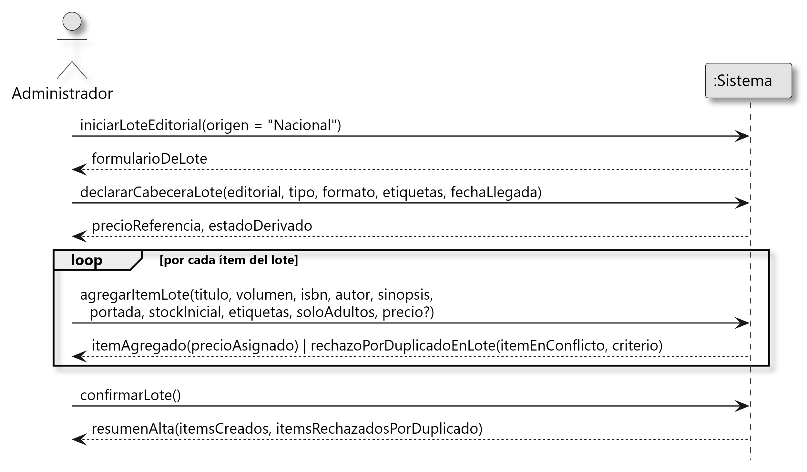
Figura 21: Diagrama de Secuencia – Alta Nacional (DSS-ALT-NAC)

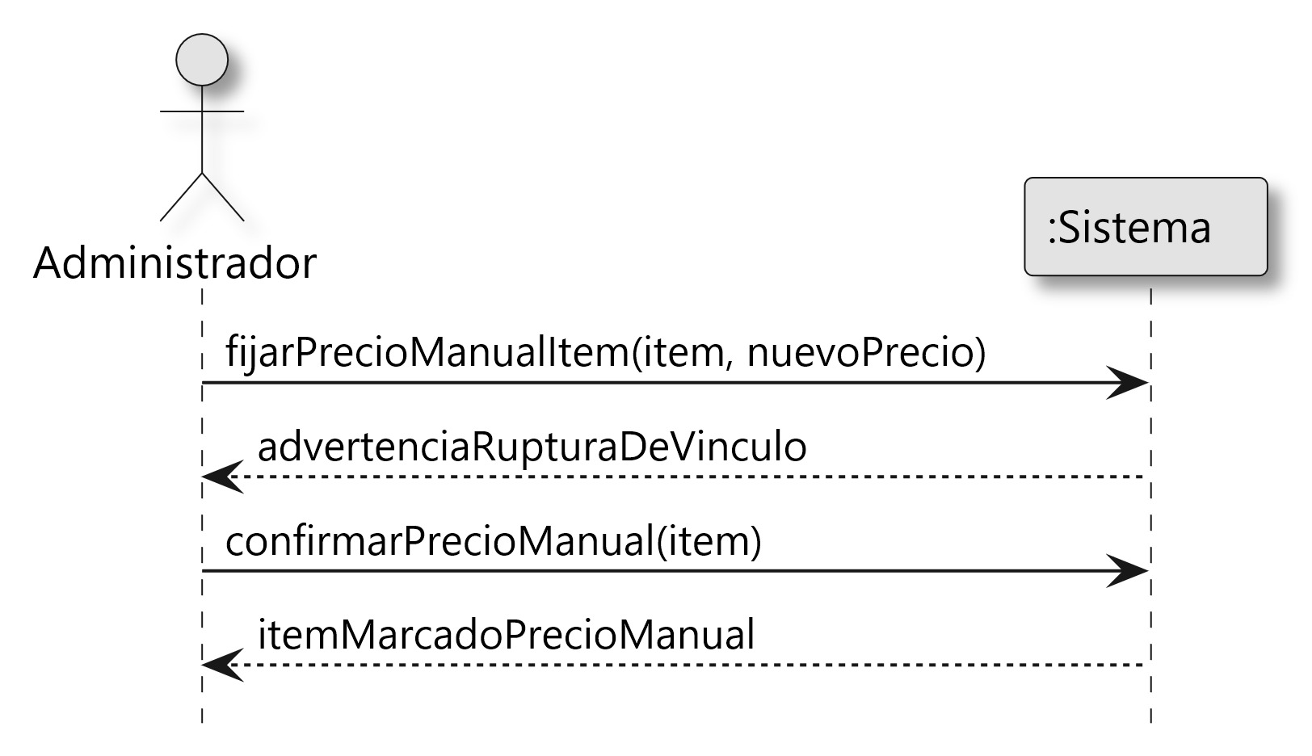
Figura 22: Diagrama de Secuencia – Alta Nacional A3 (DSS-ALT-NAC-A3)

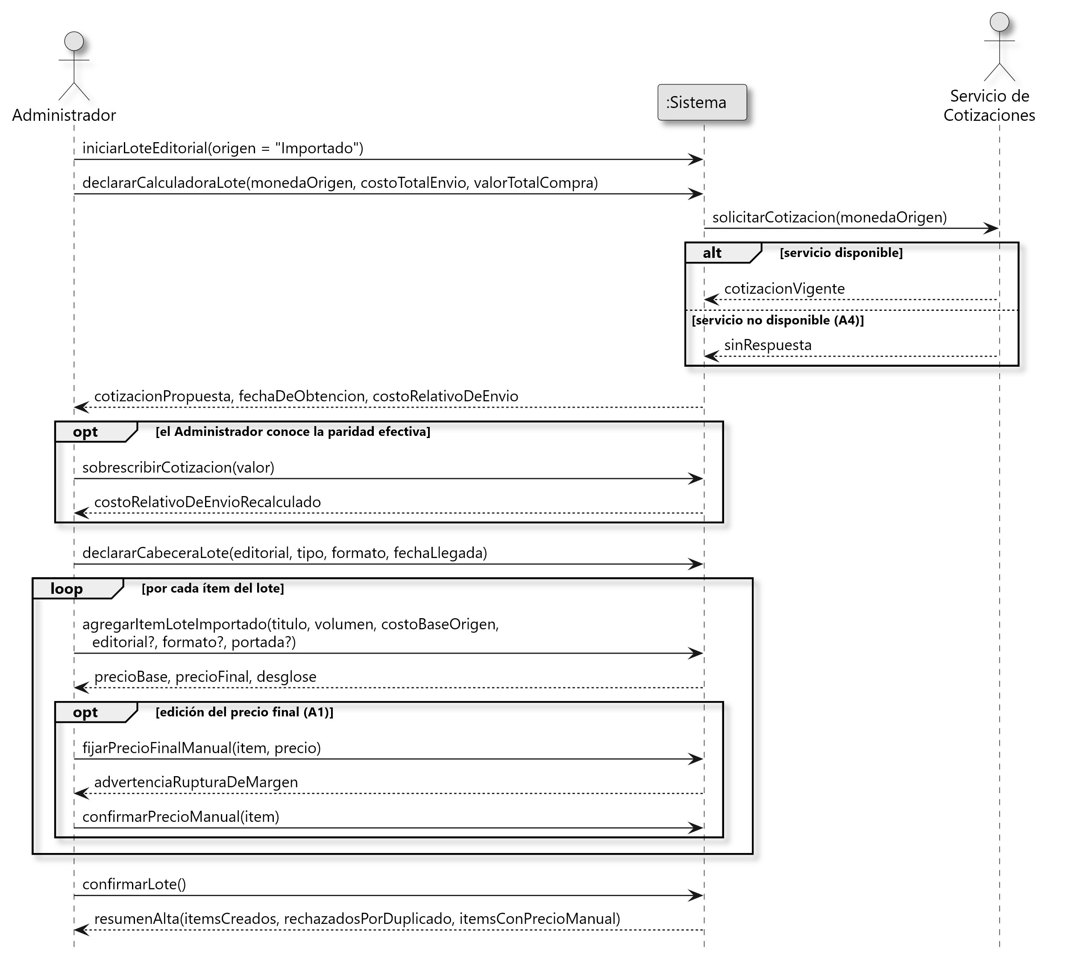
Figura 23: Diagrama de Secuencia – Alta Importados (DSS-ALT-IMP)

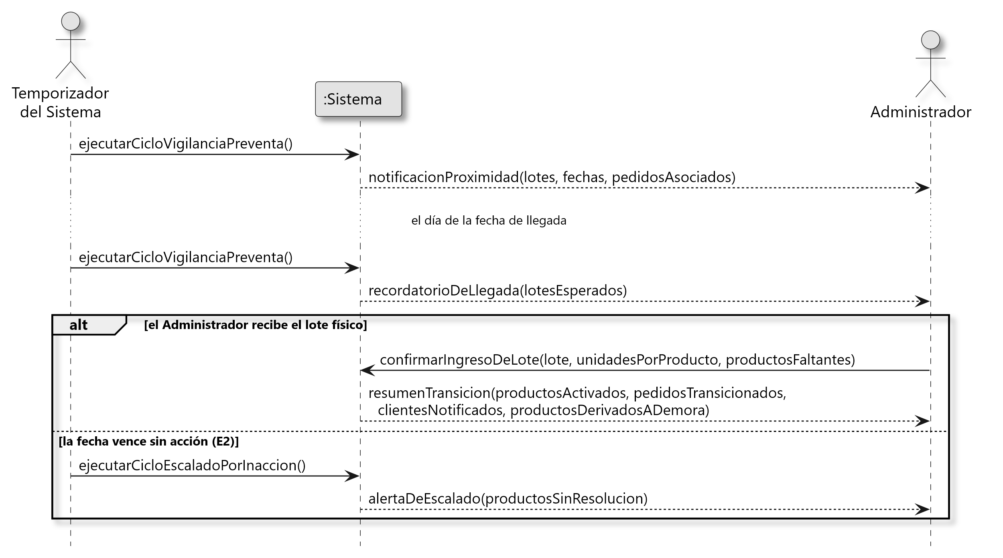
Figura 24: Diagrama de Secuencia – Transición Automática de Pre-Venta a Catálogo (DSS-ALT-TRA)

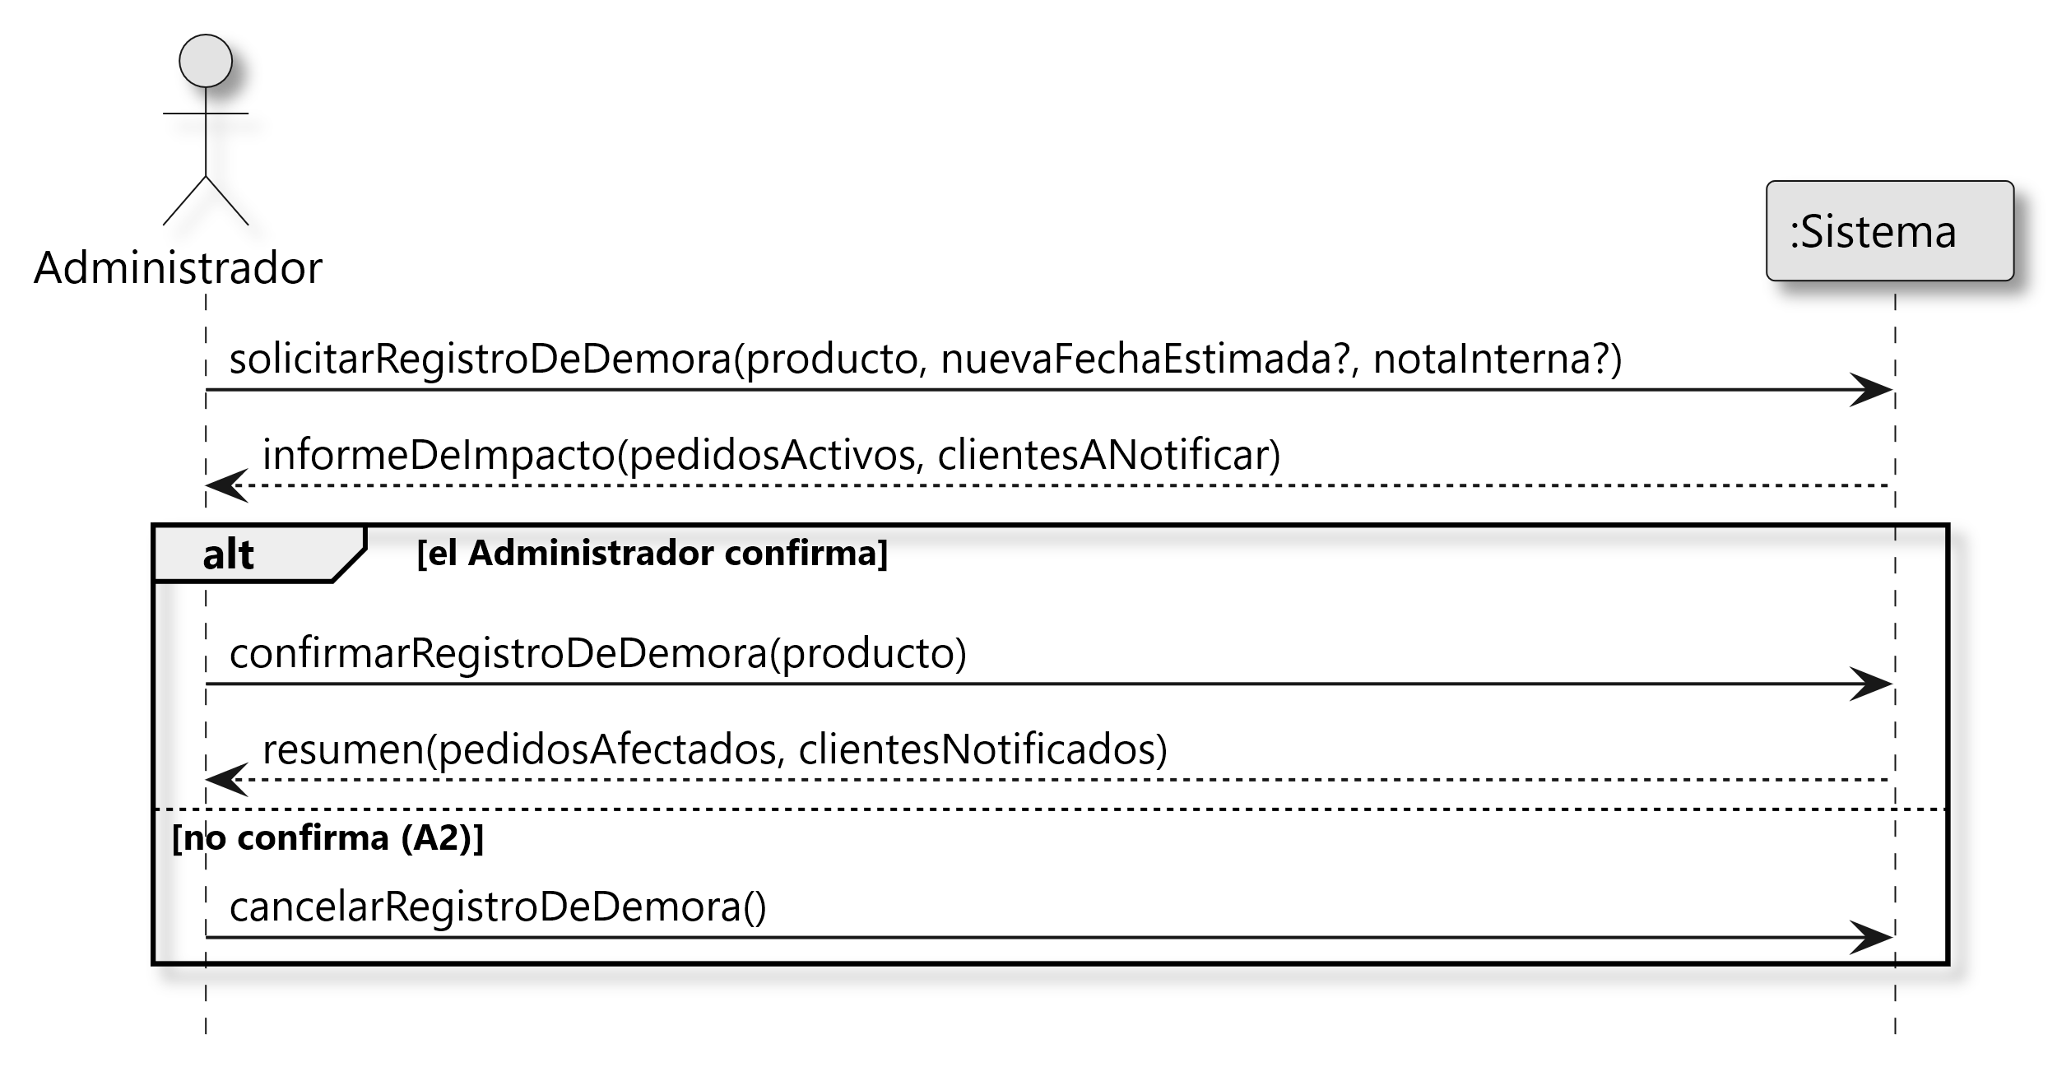
Figura 25: Registrar Demora en Artículo de Pre-Venta (DSS-ALT-DEM)

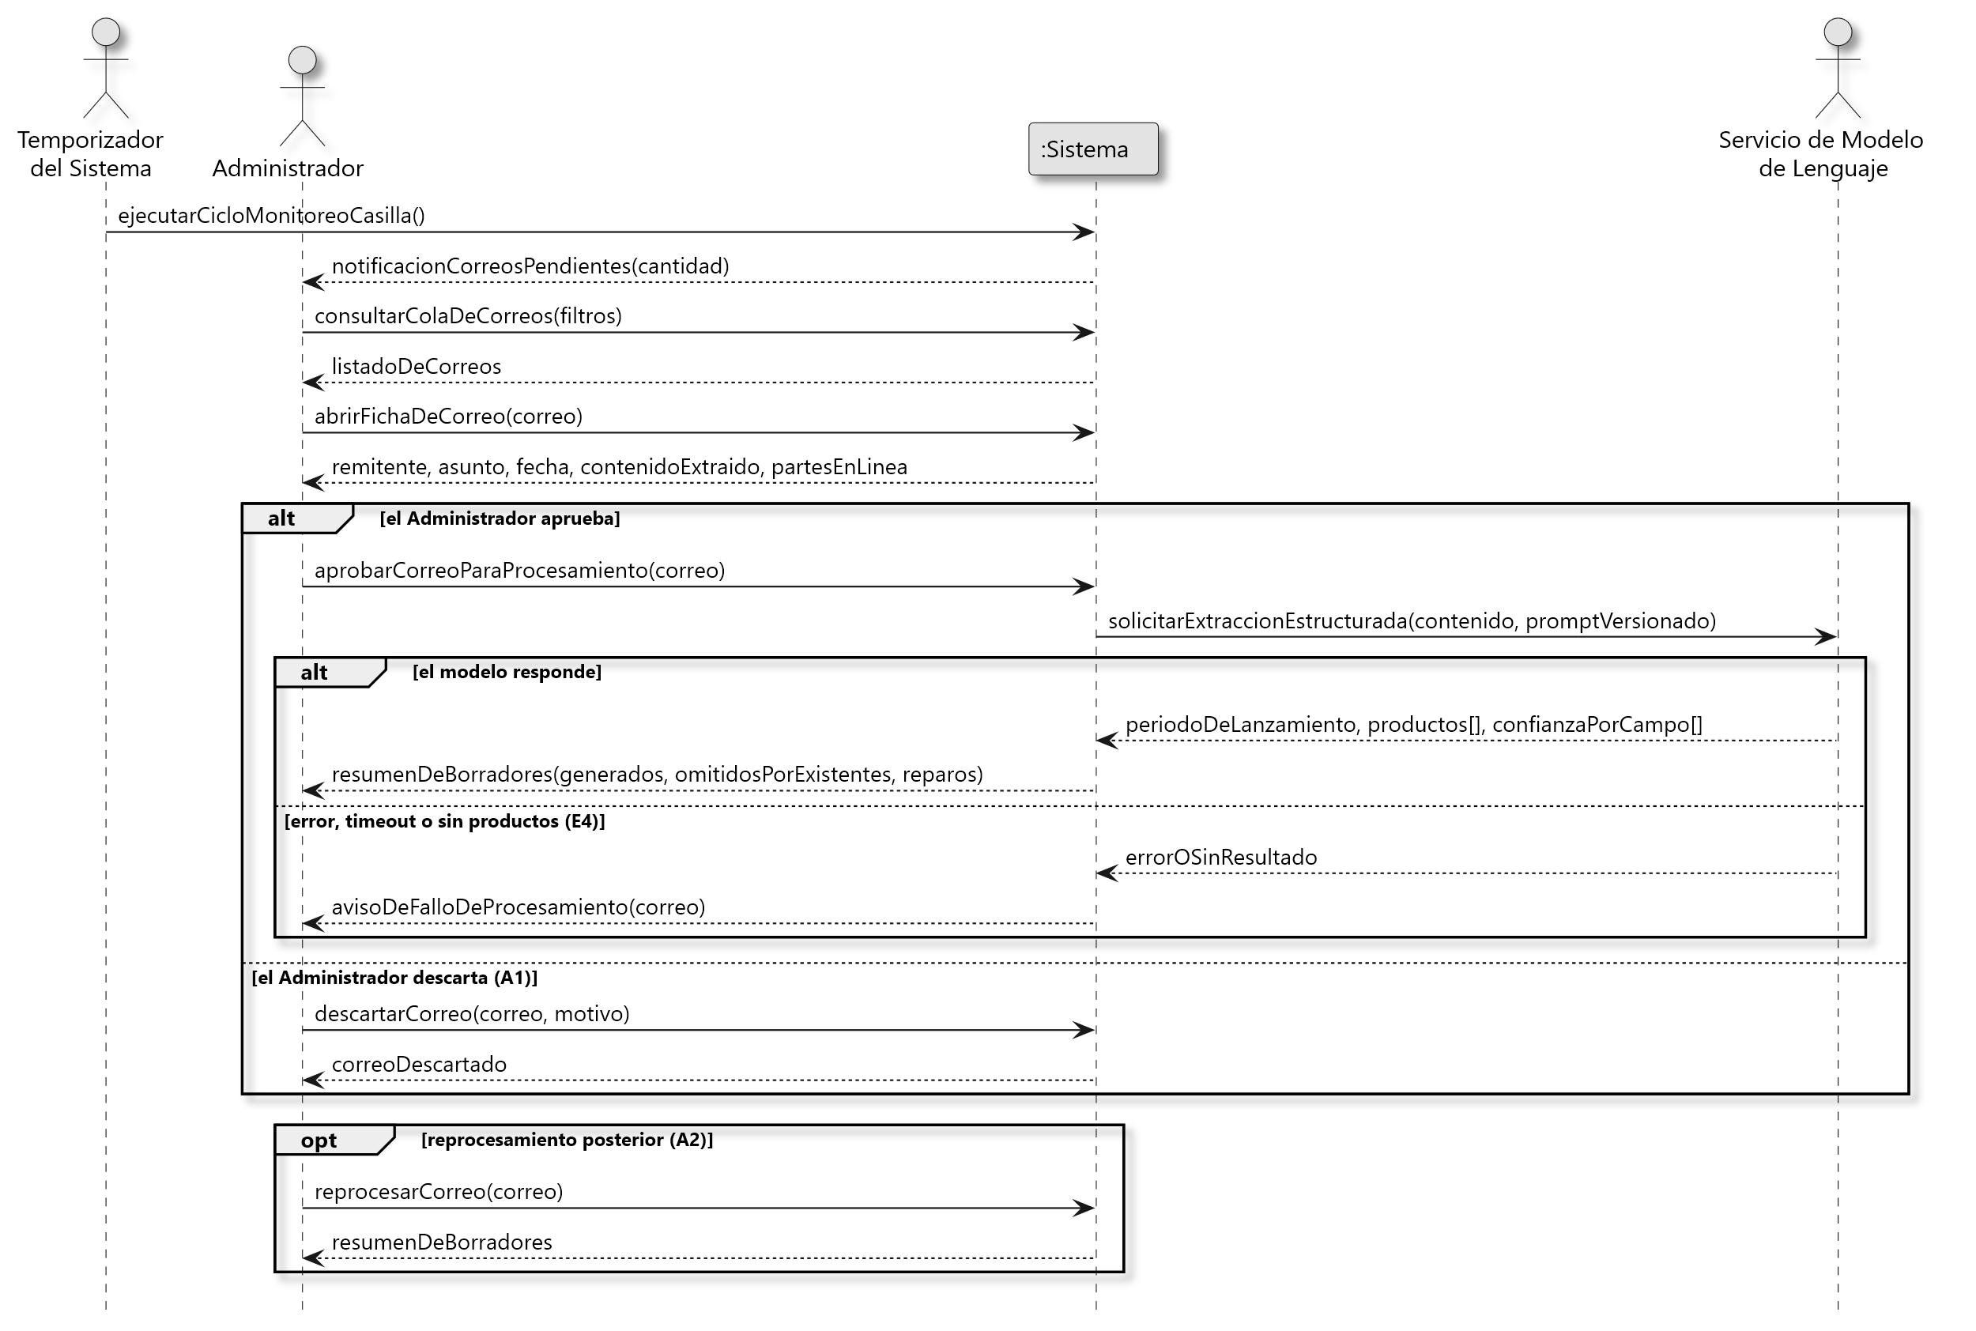
Figura 26: Procesar Notificación de Novedades del Proveedor (DSS-ALT-NOV)

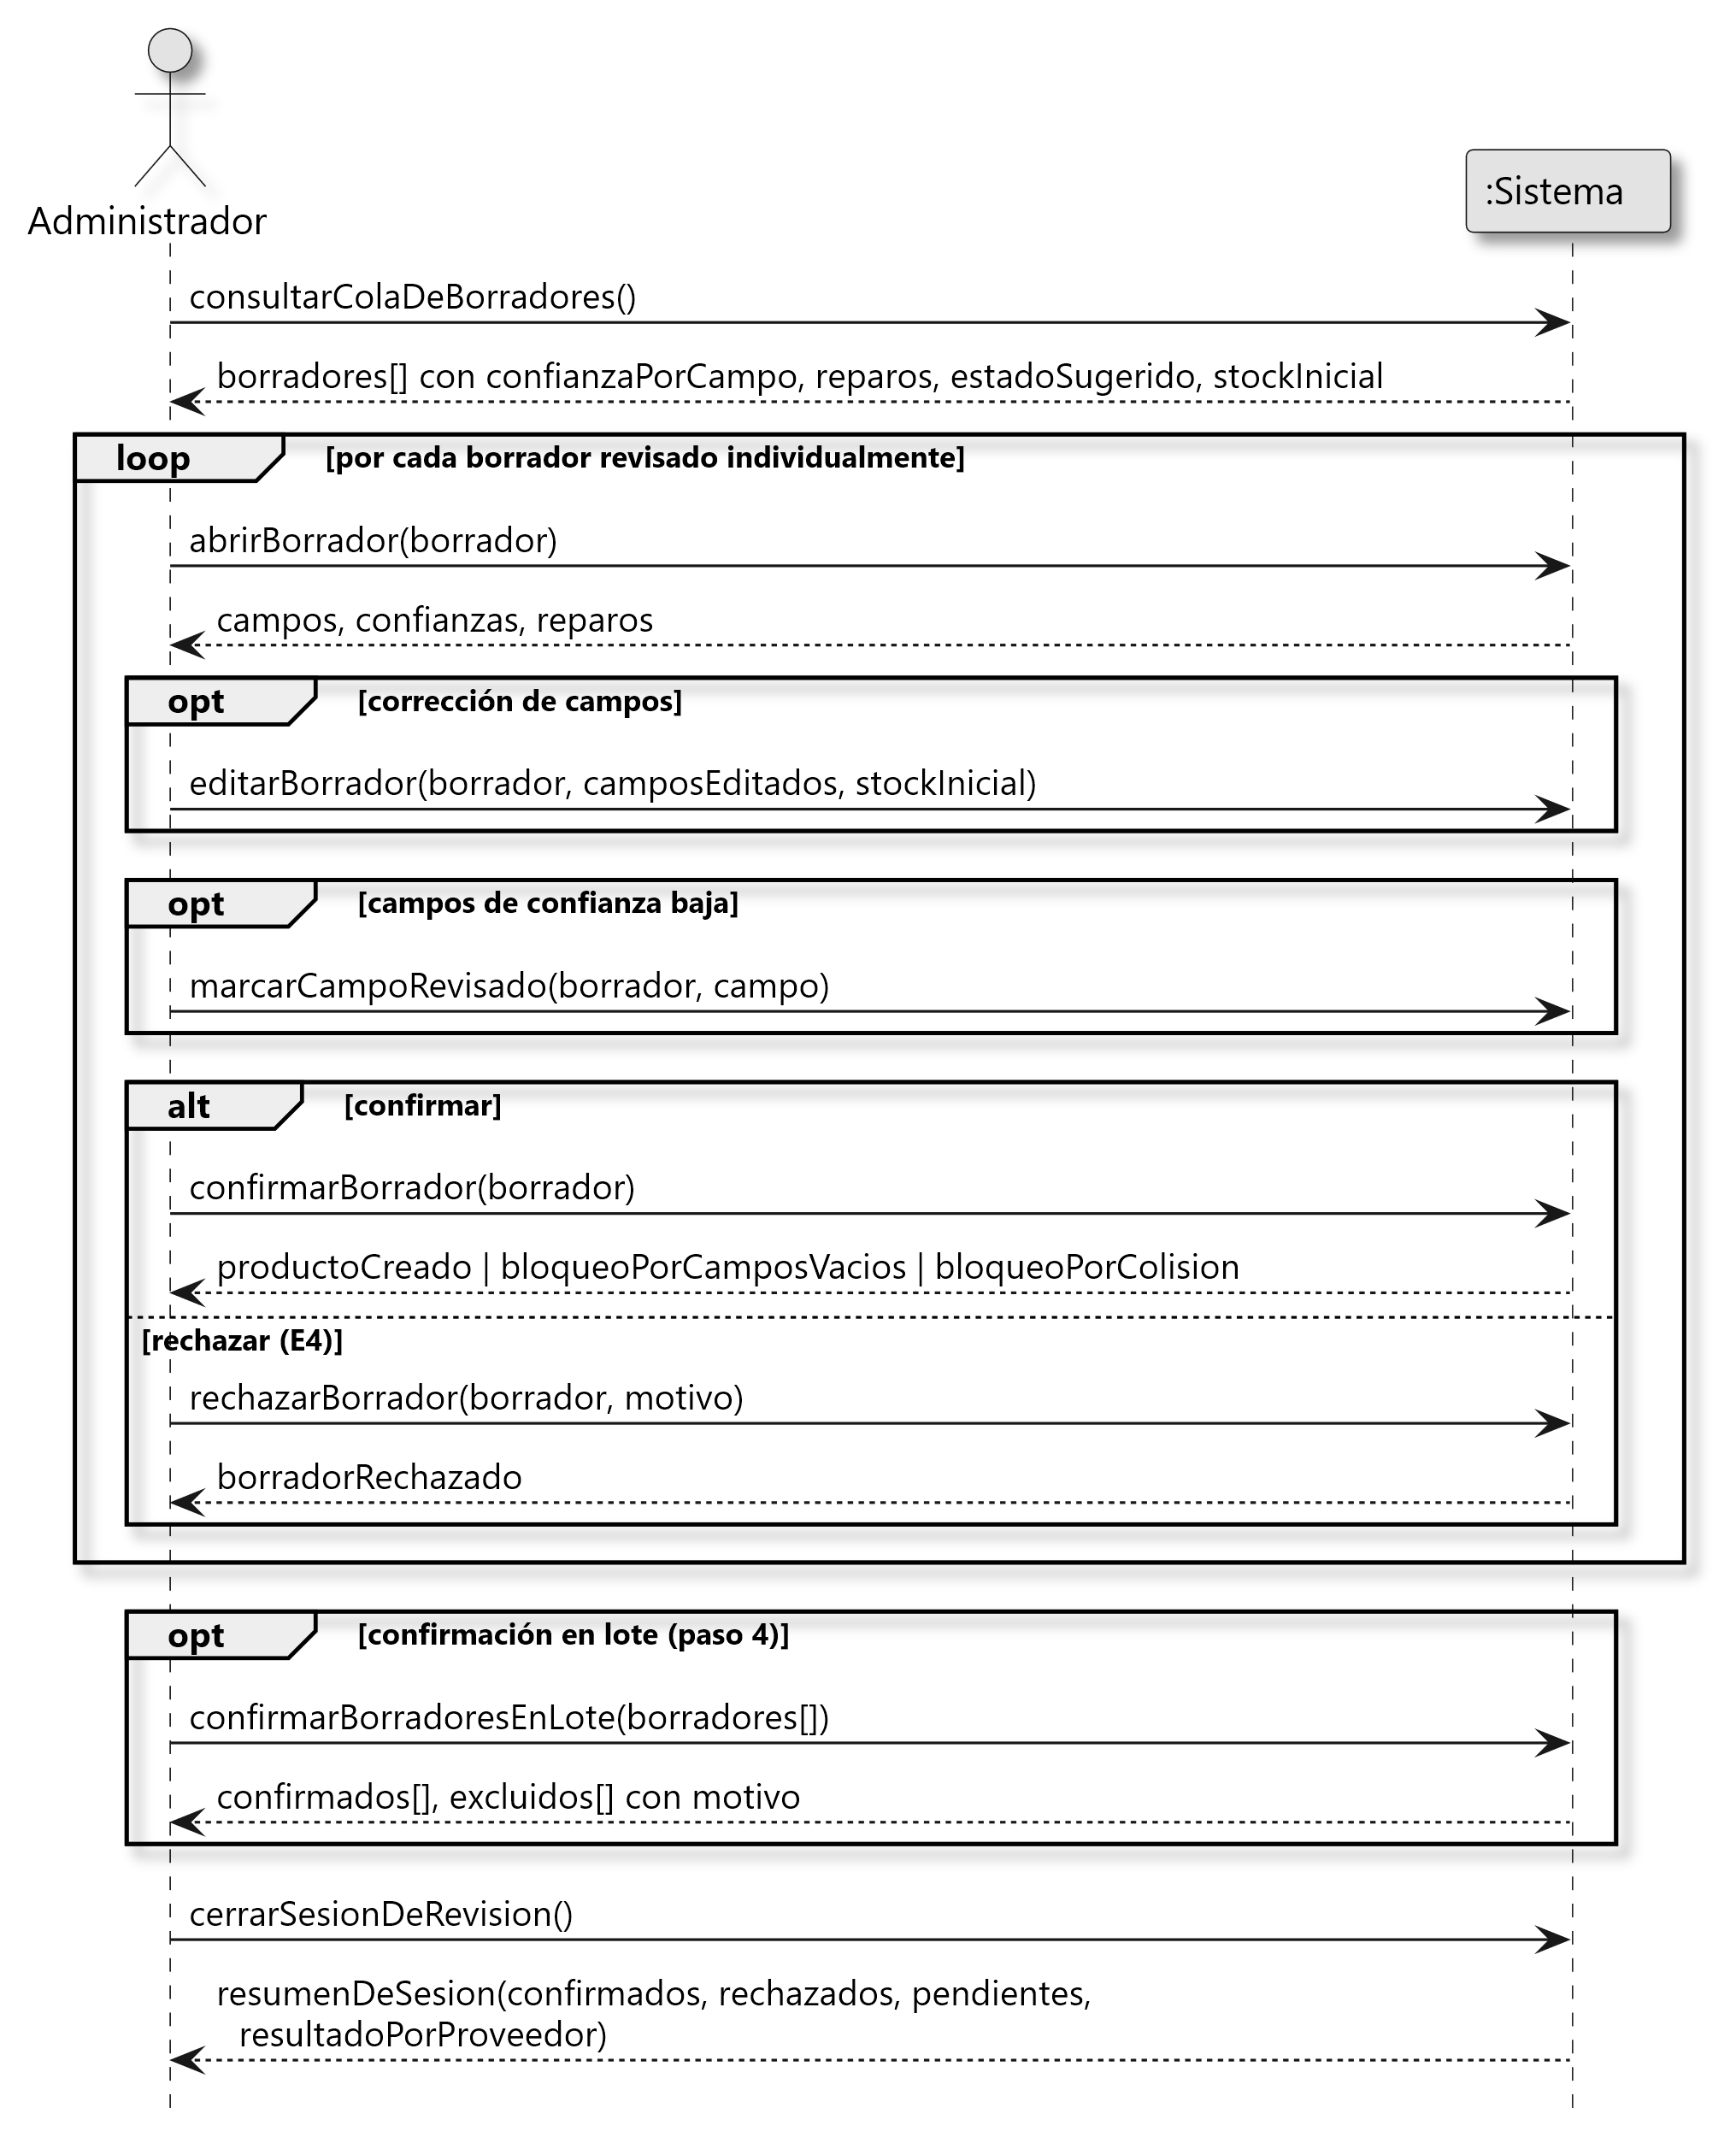
Figura 27: Revisar y Confirmar Alta Automatizada de Productos (DSS-ALT-REV)

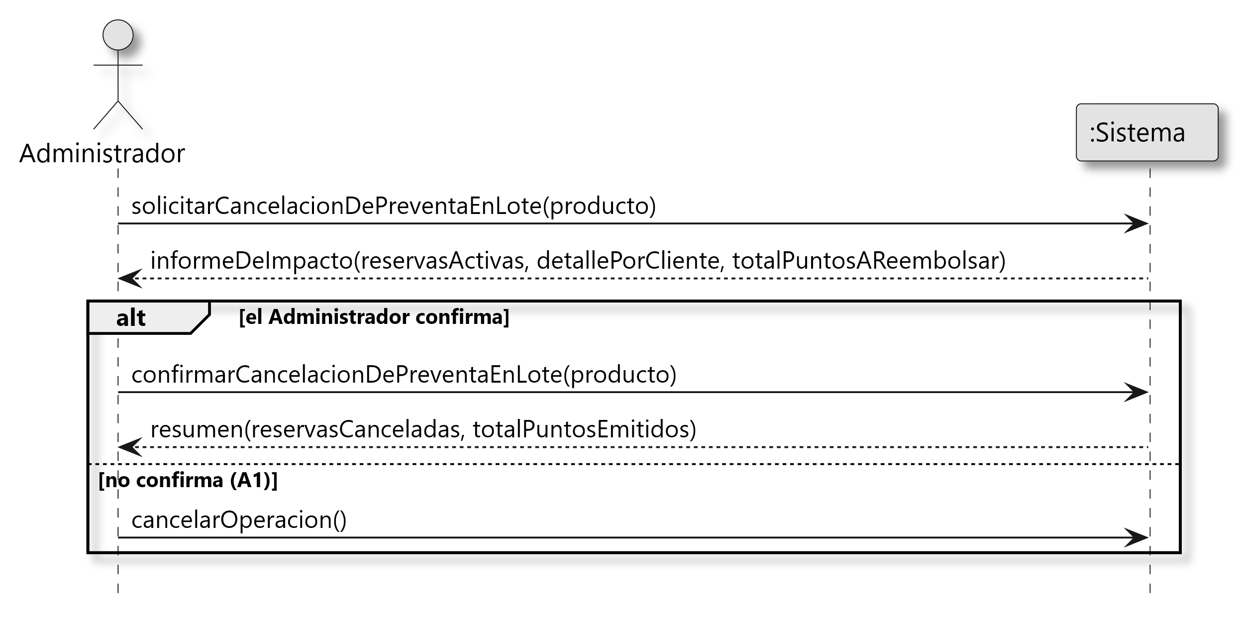
Figura 28: Cancelar Pre-Ventas en Lote (DSS-ALT-CAN)

    - Módulo 02 – Catálogo
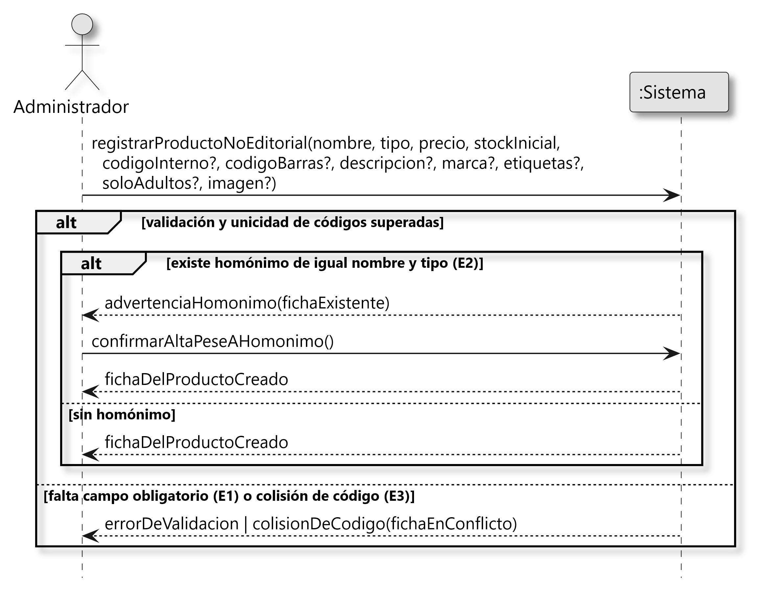
Figura 29: Registrar Alta de Producto No Editorial (DSS-CAT-ALT)

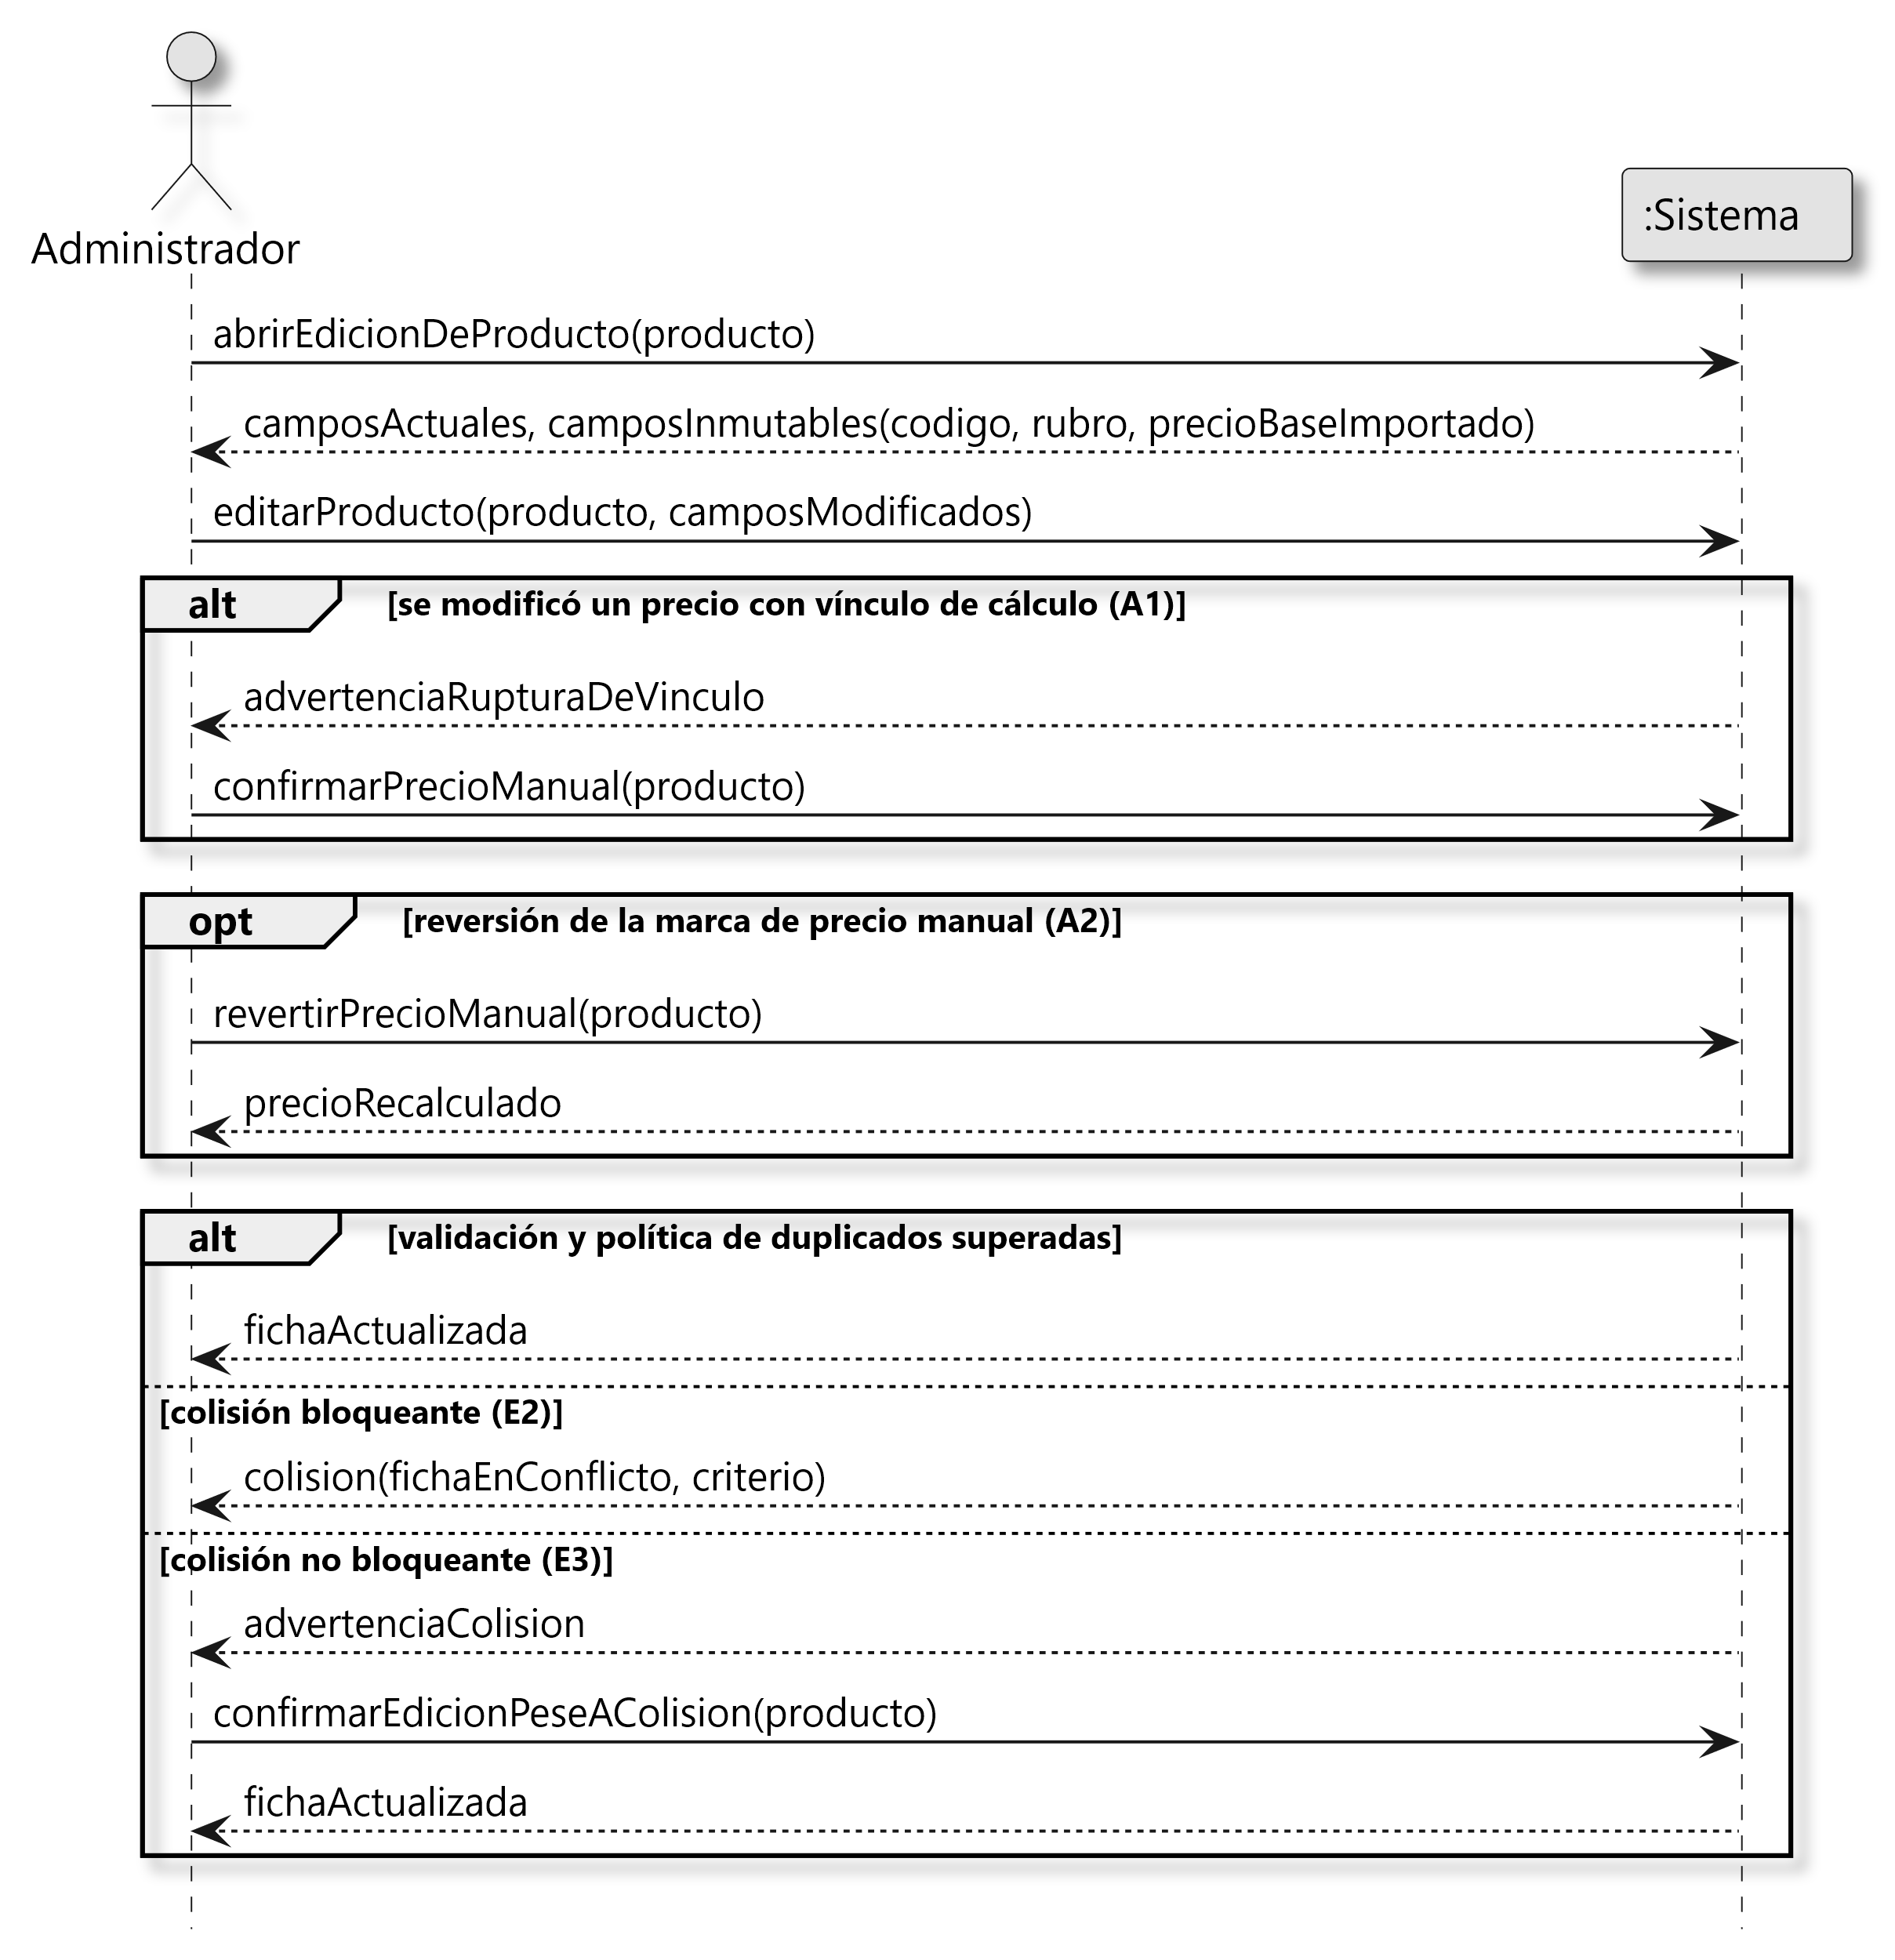
Figura 30: Editar Producto (Editorial o No Editorial) (DSS-CAT-EDI)
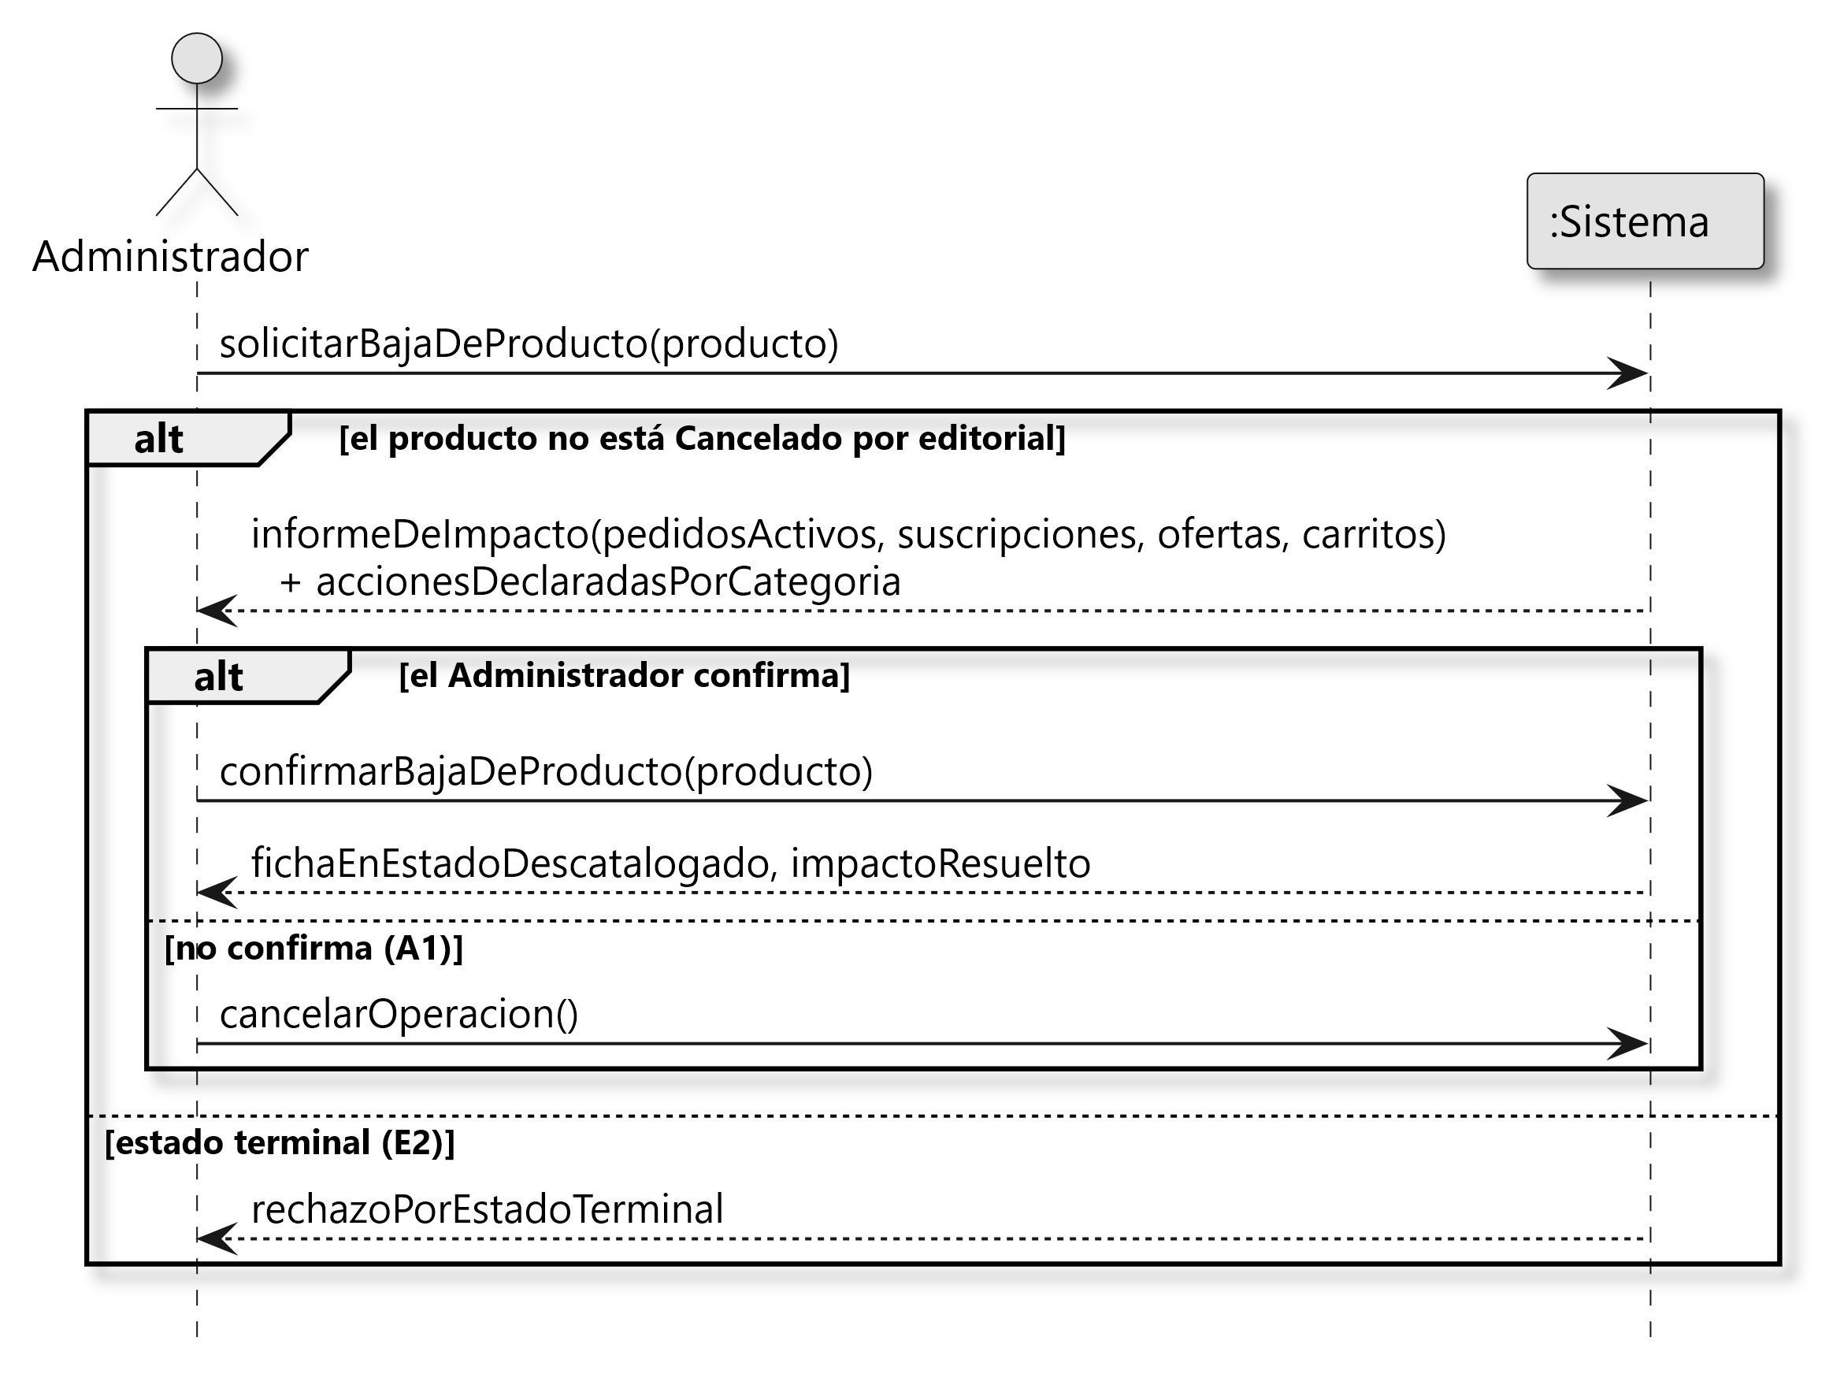
Figura 31: Dar de Baja Producto (DSS-CAT-BAJ)

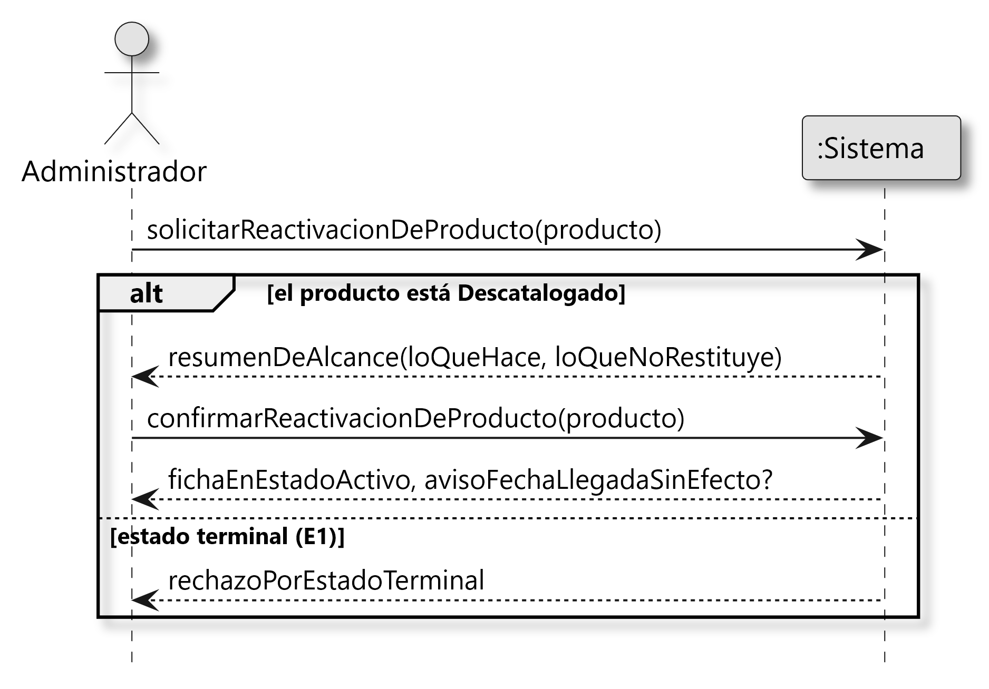
Figura 32: Reactivar Producto Descatalogado (DSS-CAT-REA)
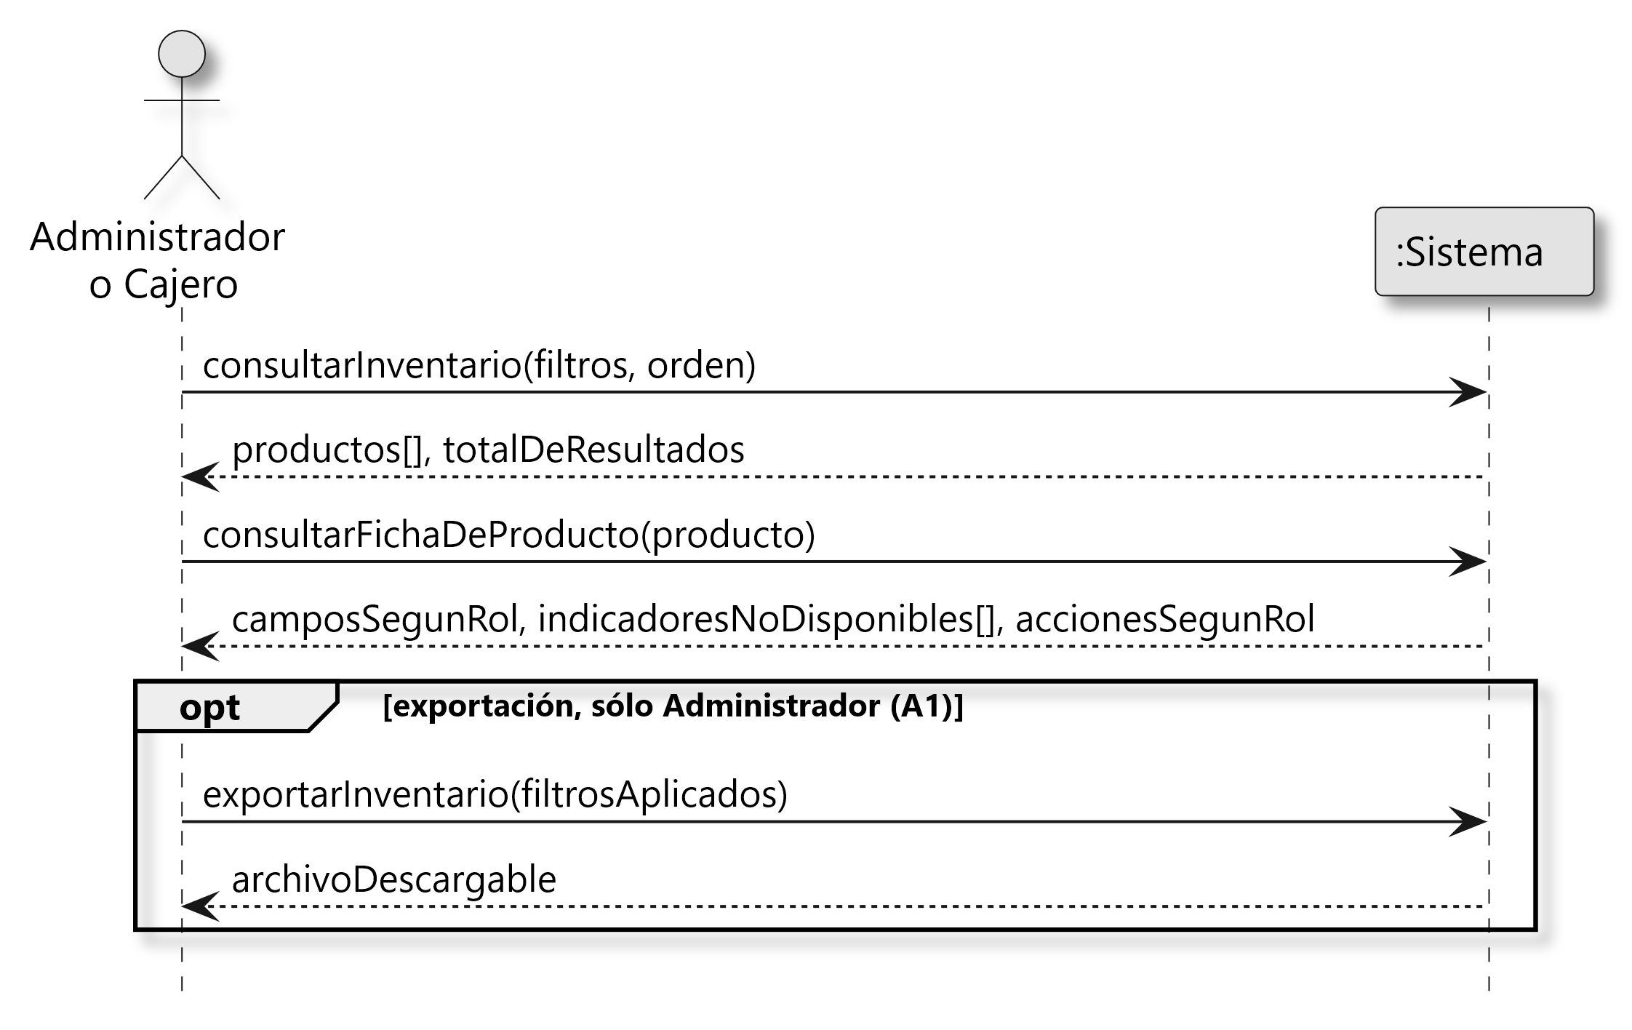
Figura 33: Consultar Inventario (DSS-CAT-INV)

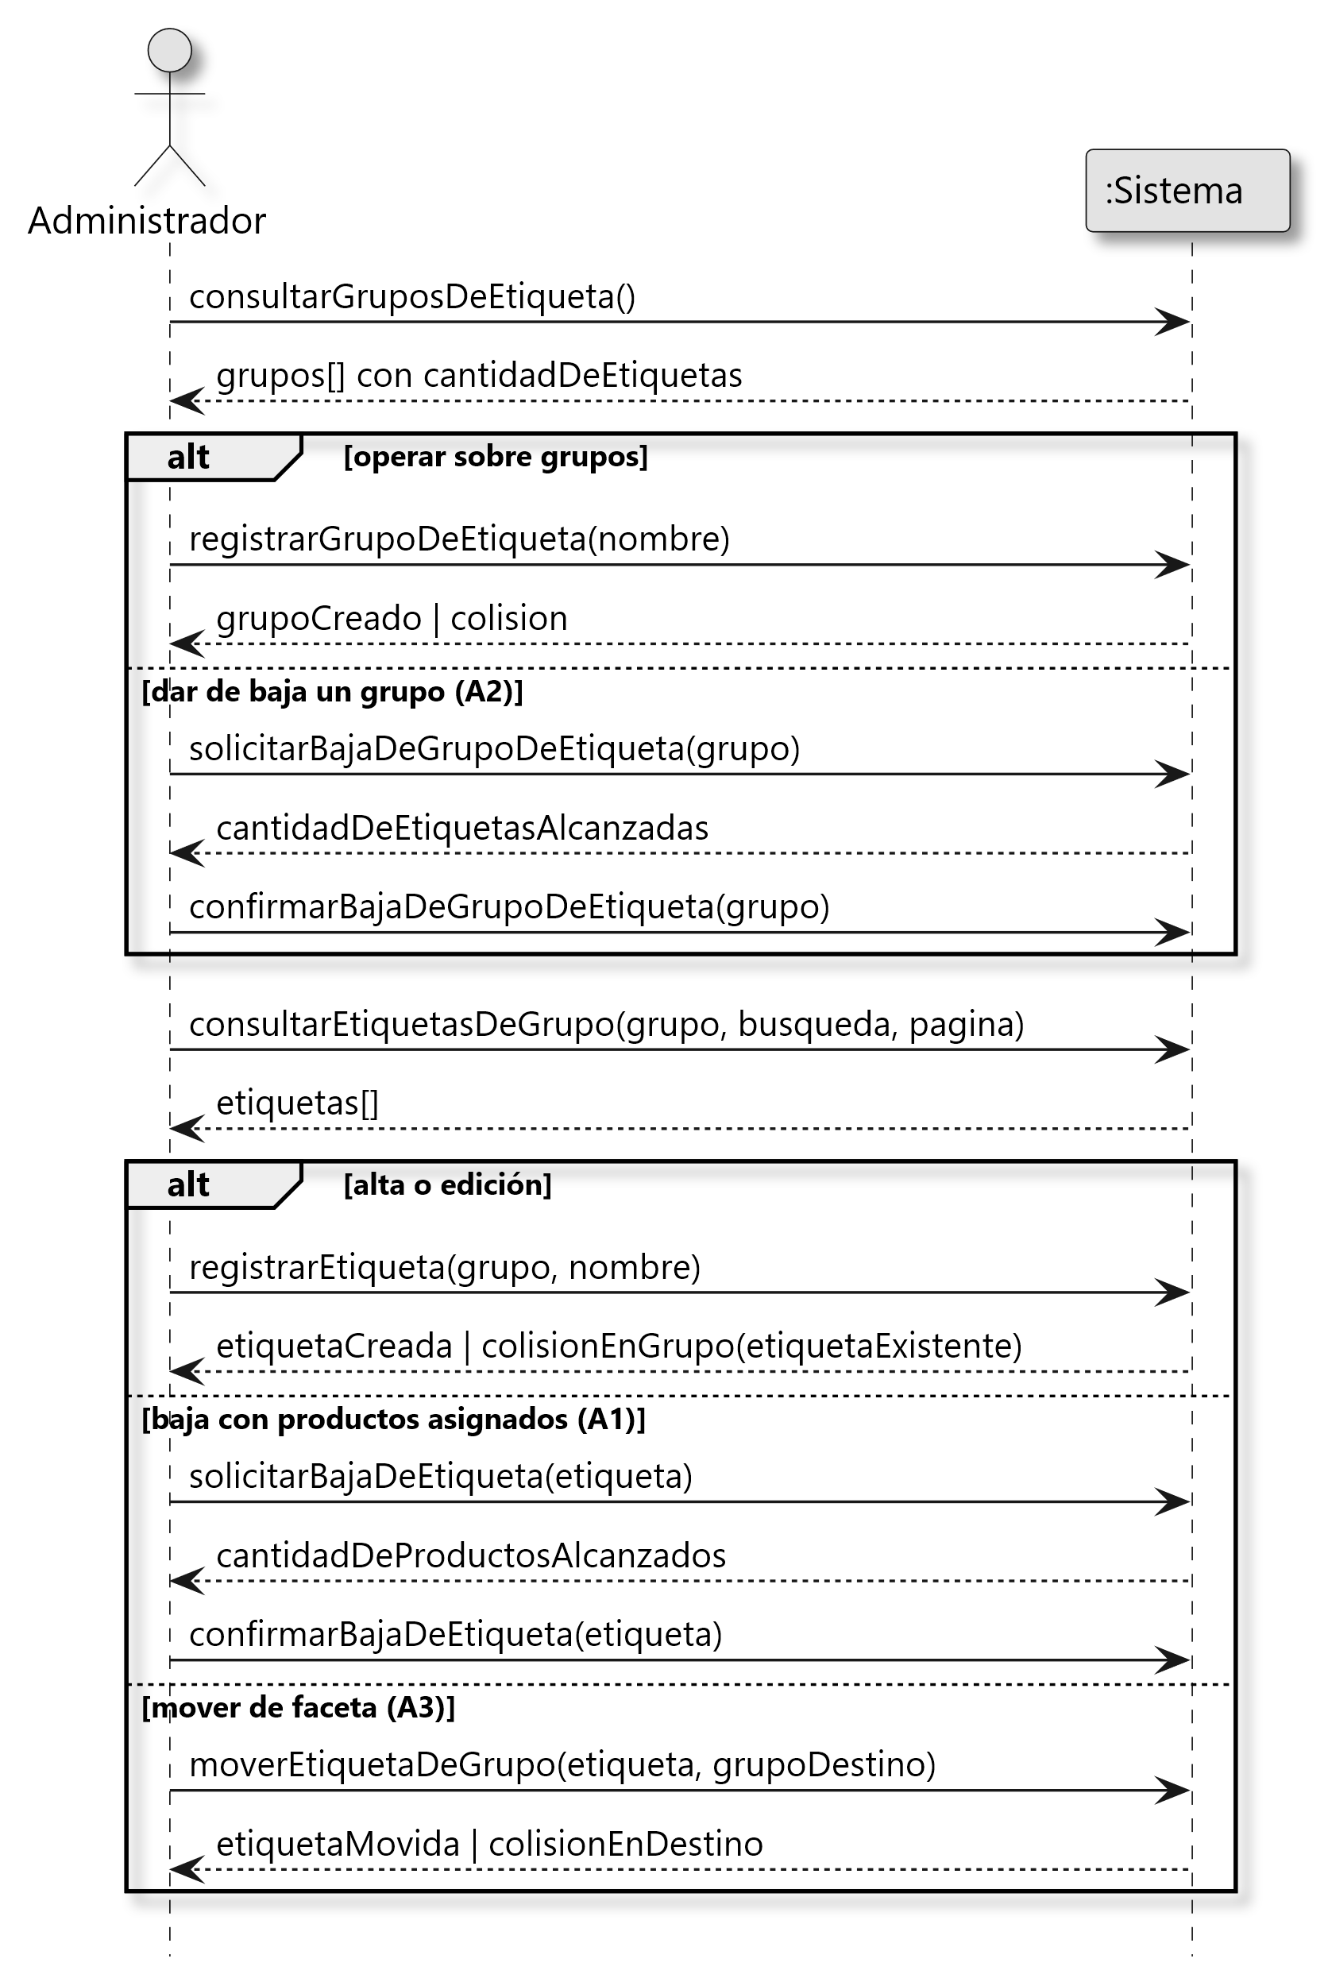
Figura 34: Administrar Etiquetas y Grupos de Etiqueta (DSS-CAT-ETQ)

    - Módulo 03 – Pricing
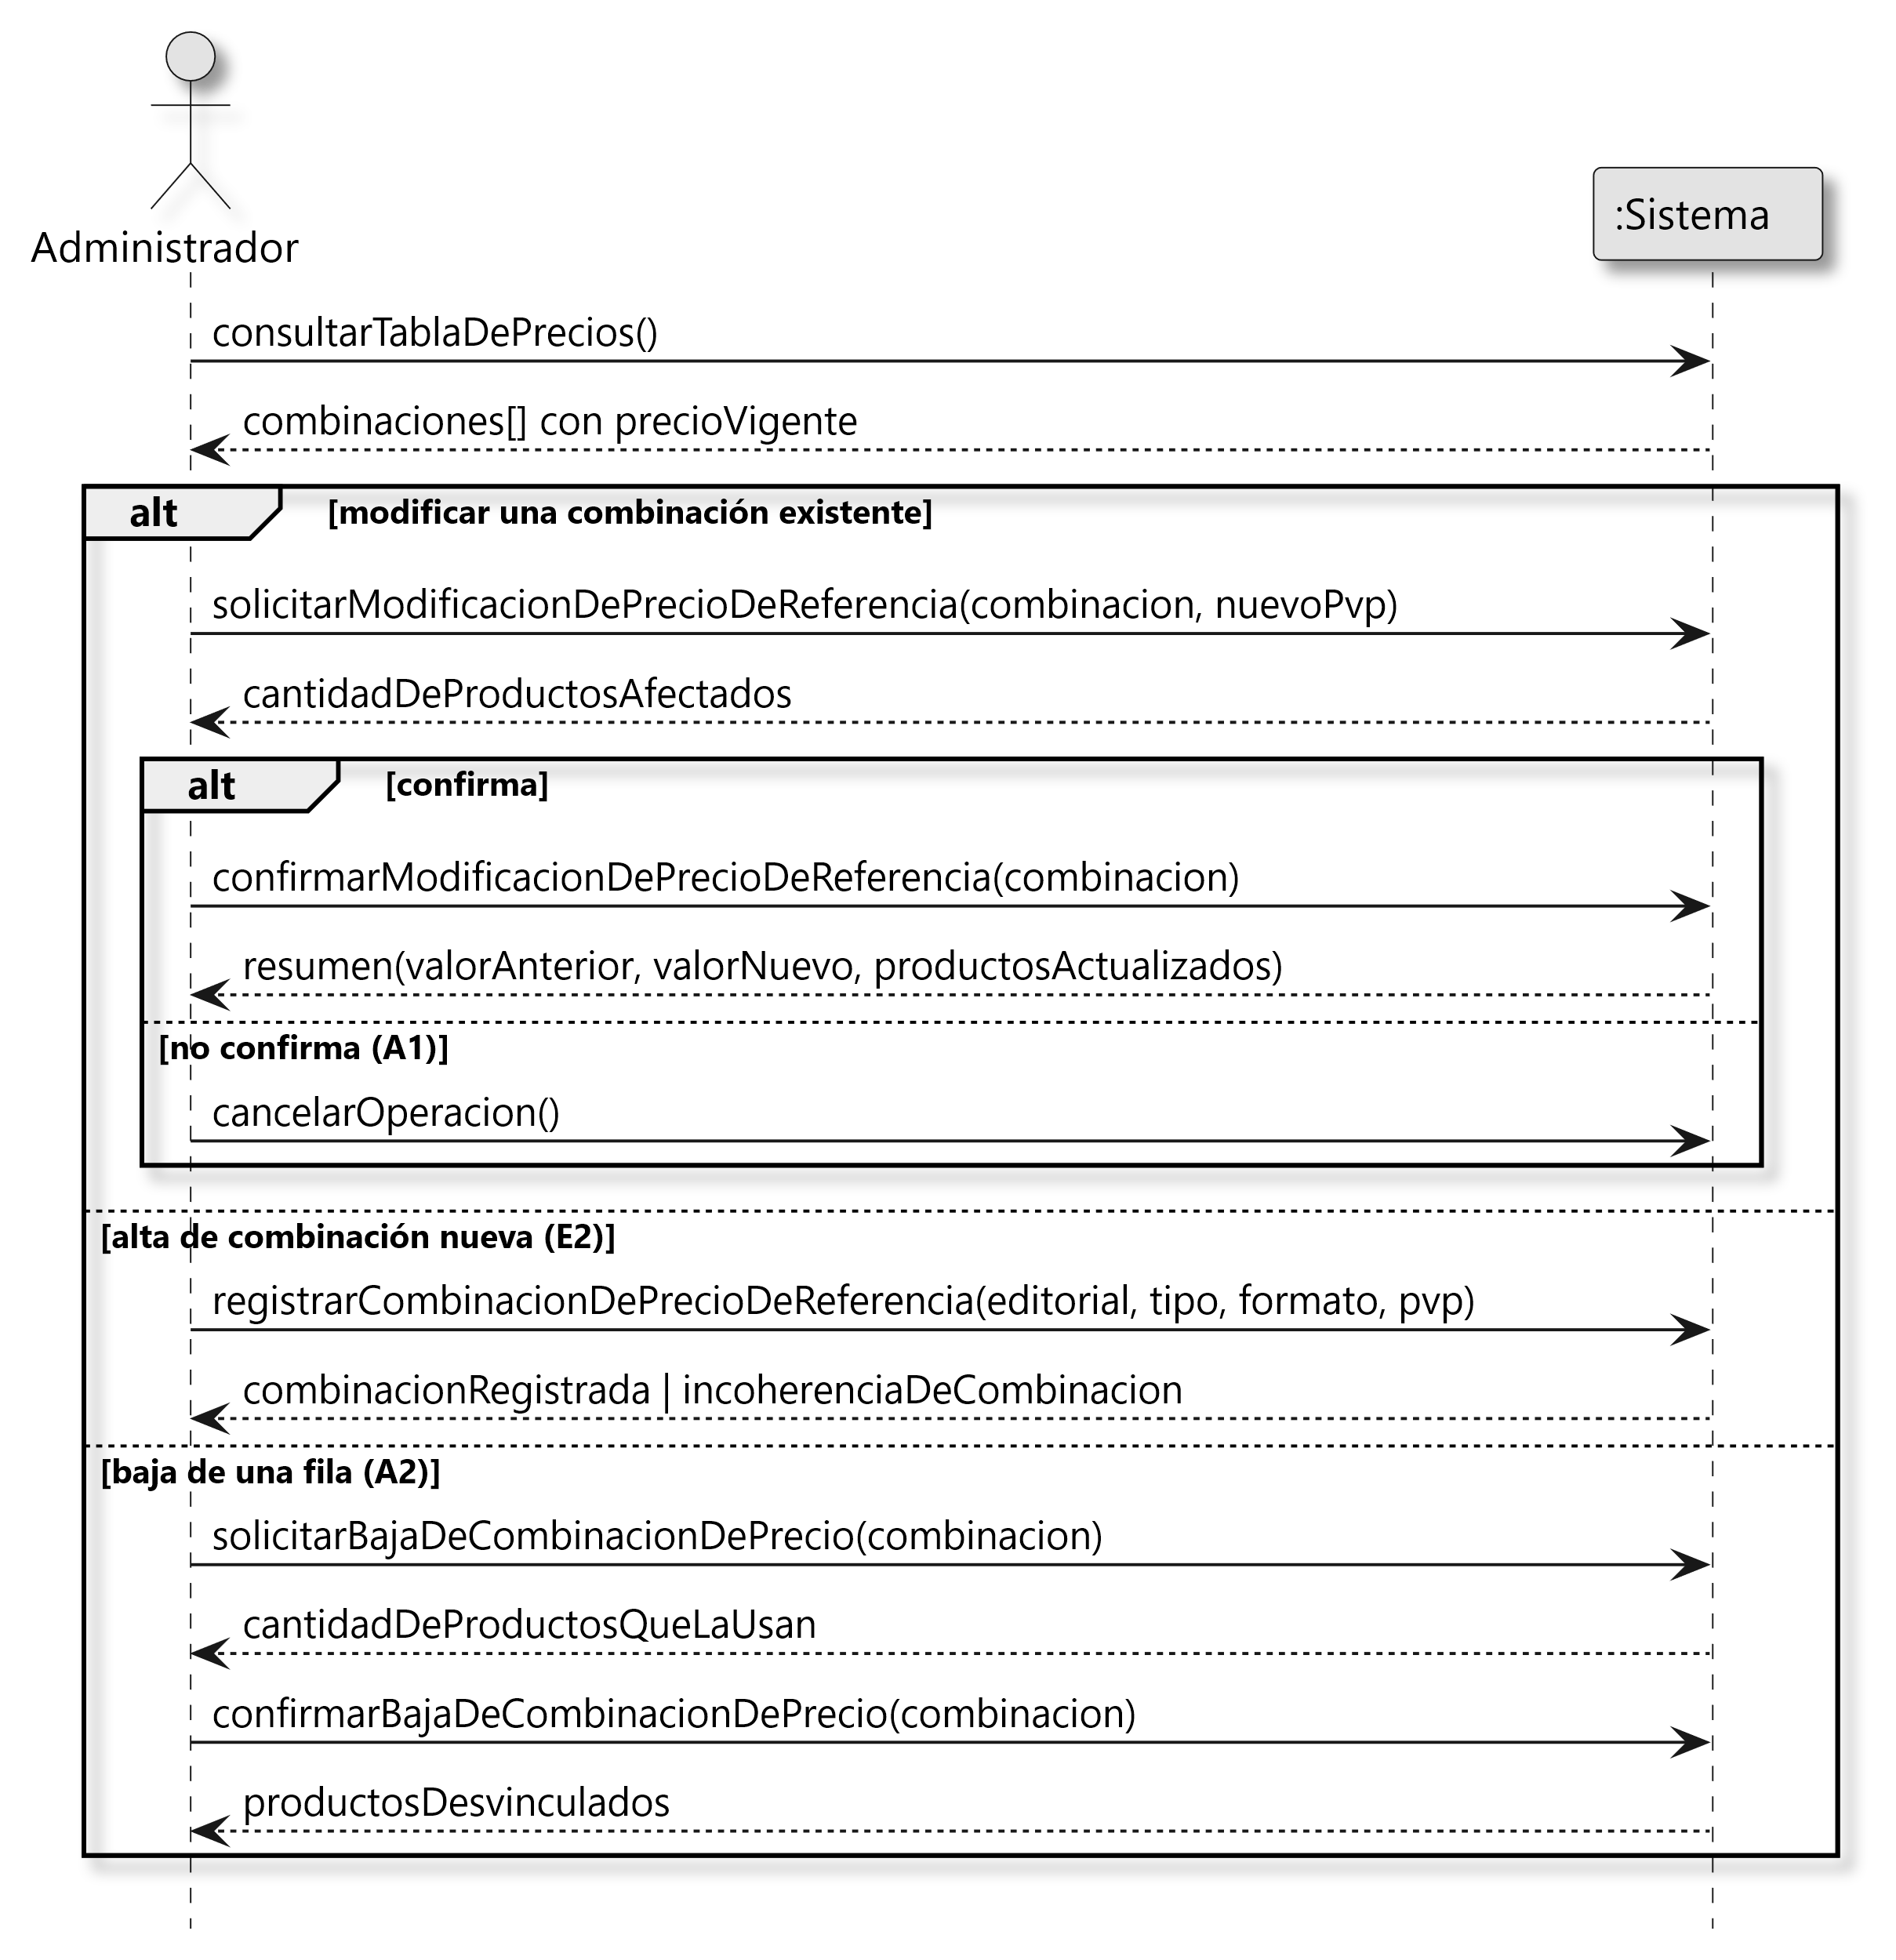
Figura 35: Configurar Tabla de Precios Nacionales (DSS-PVP-TAB)

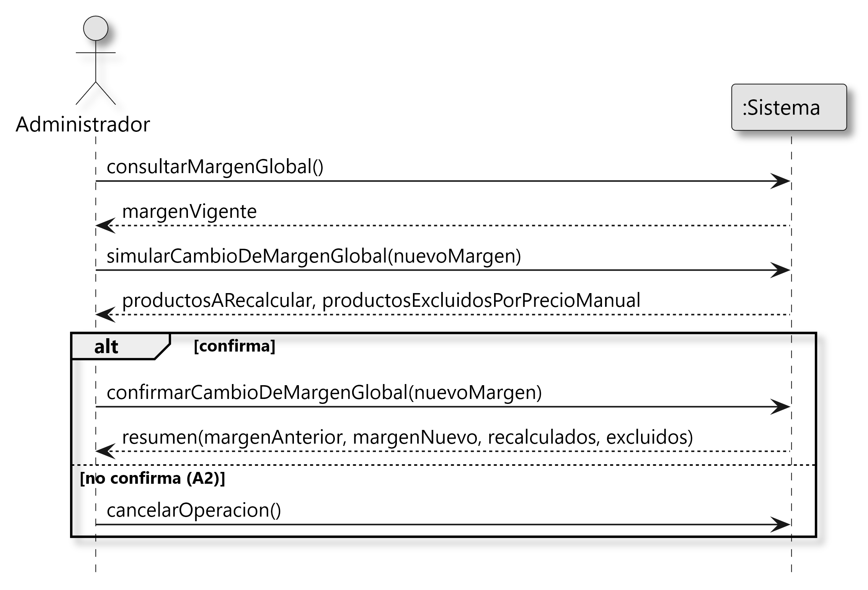
Figura 36: Configurar Margen de Ganancia Global de Importados (DSS-PVP-MAR)

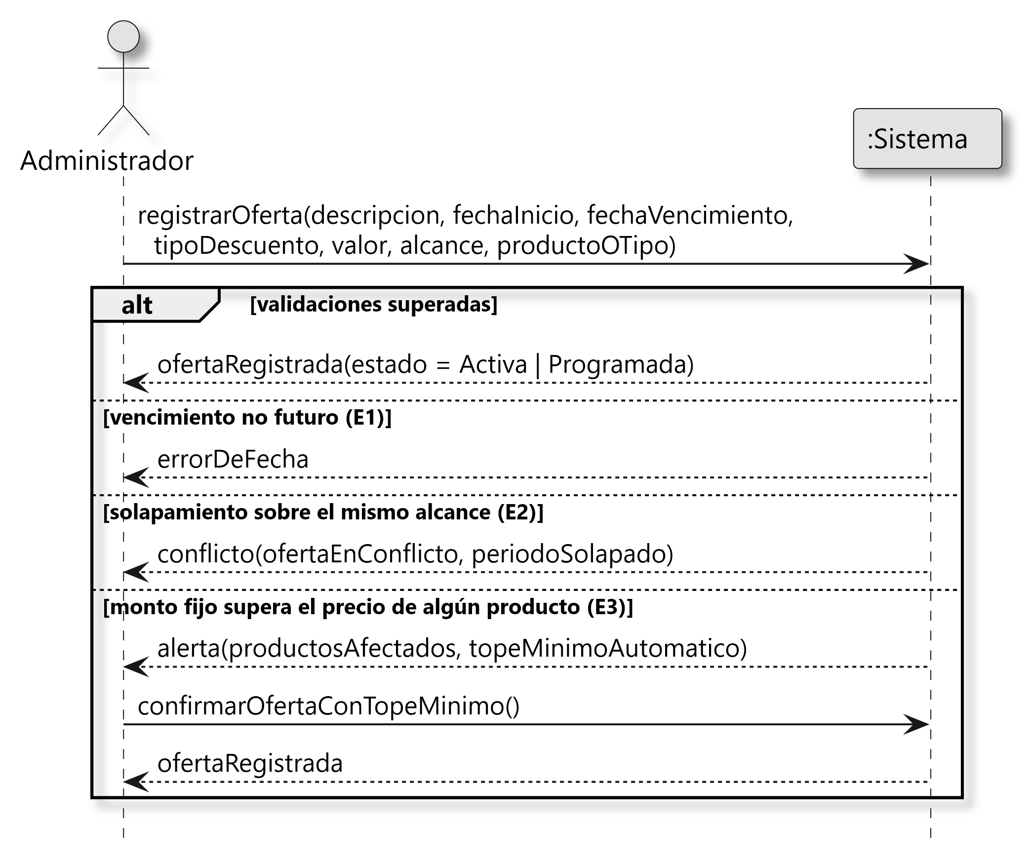
Figura 37: Dar de Alta Ofertas (DSS-PVP-ALT)

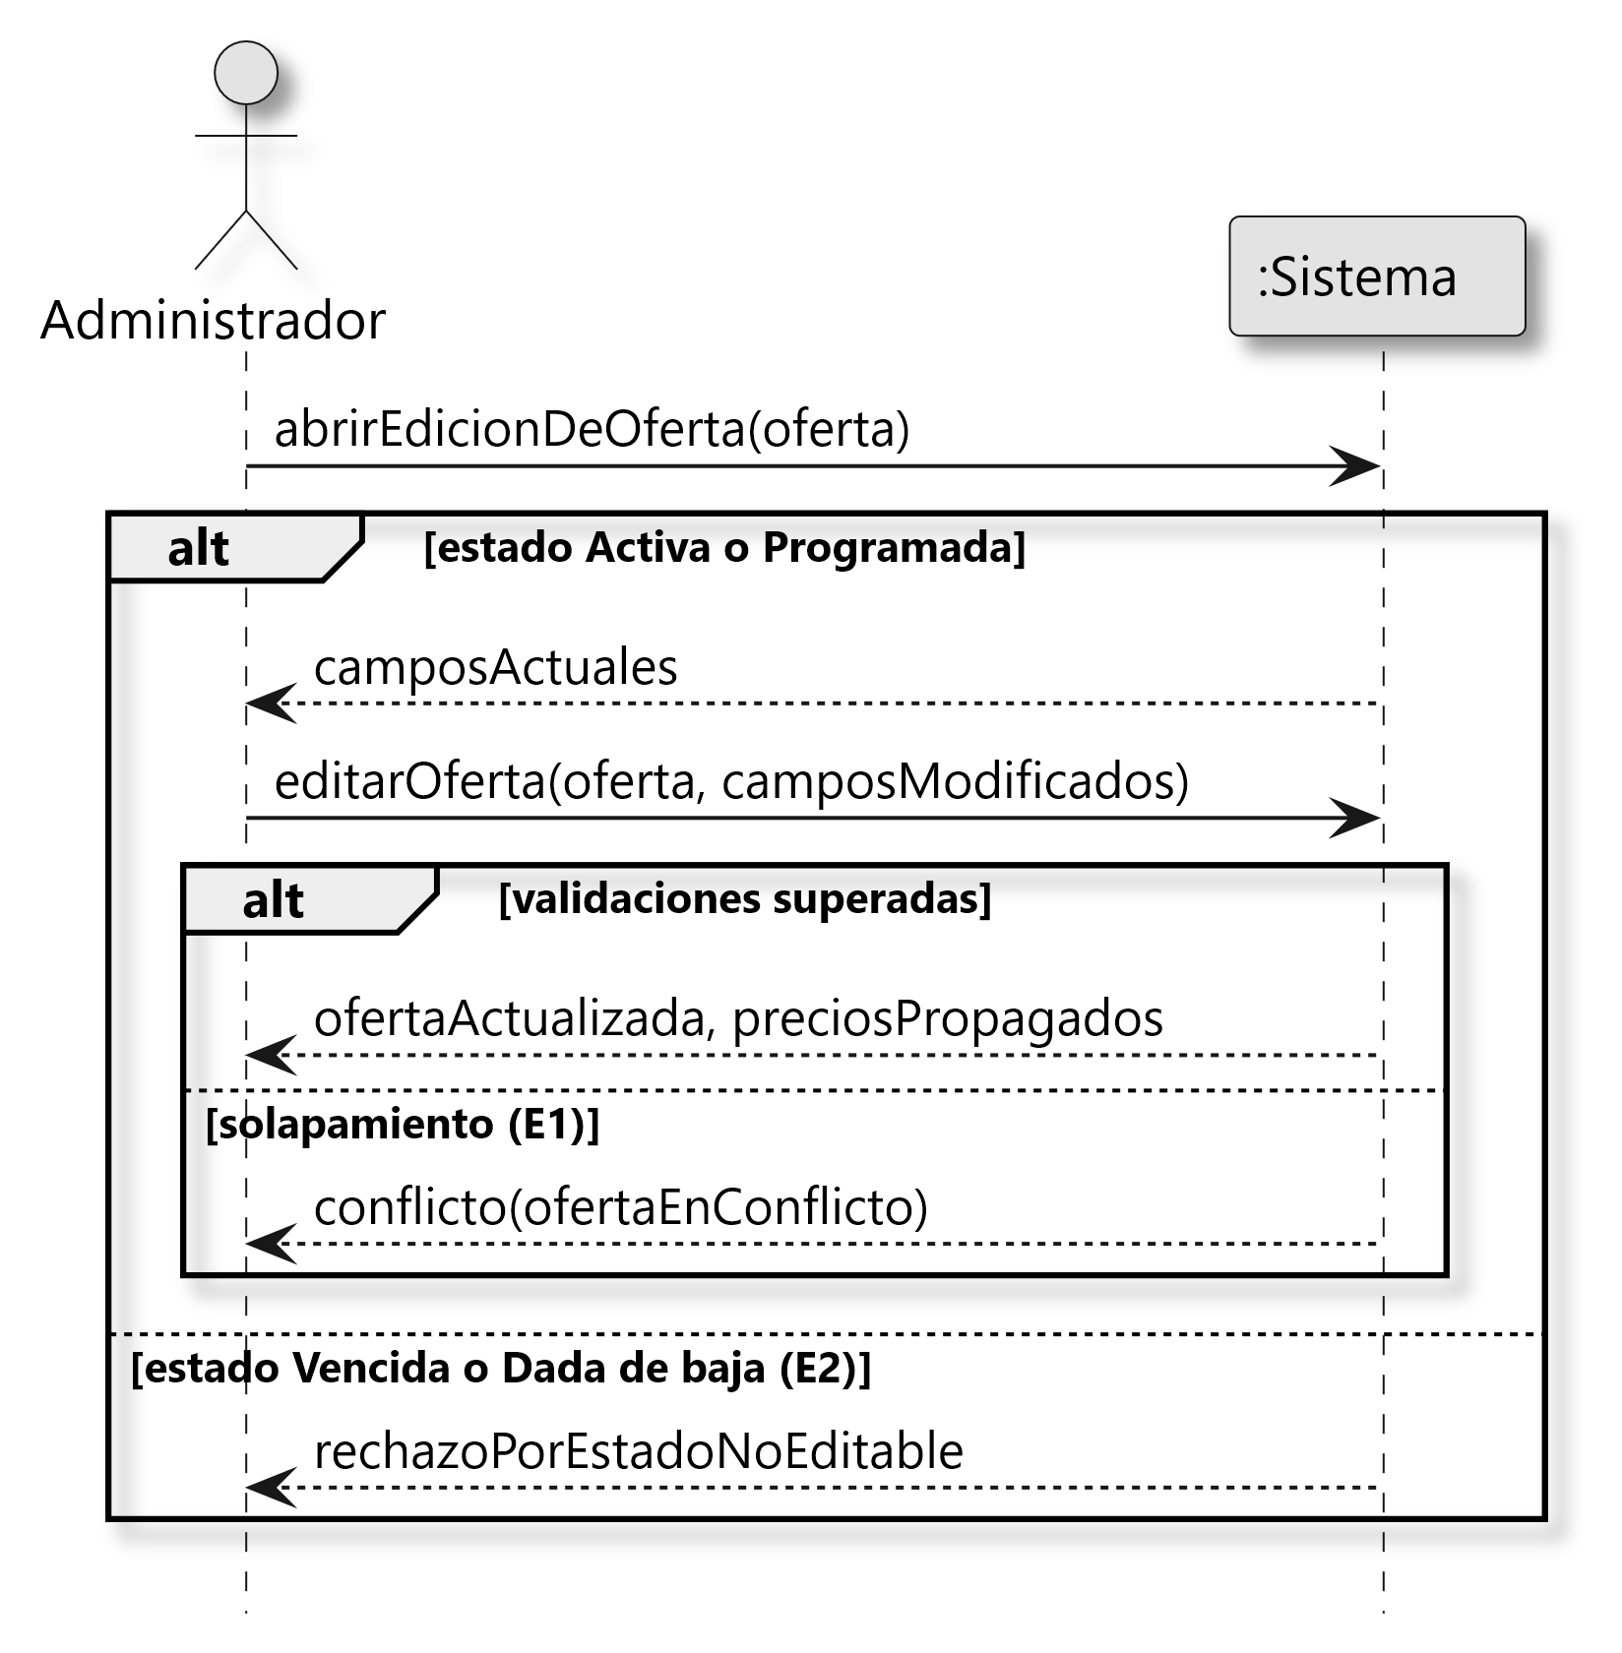
Figura 38: Editar Ofertas (DSS-PVP-EDI)

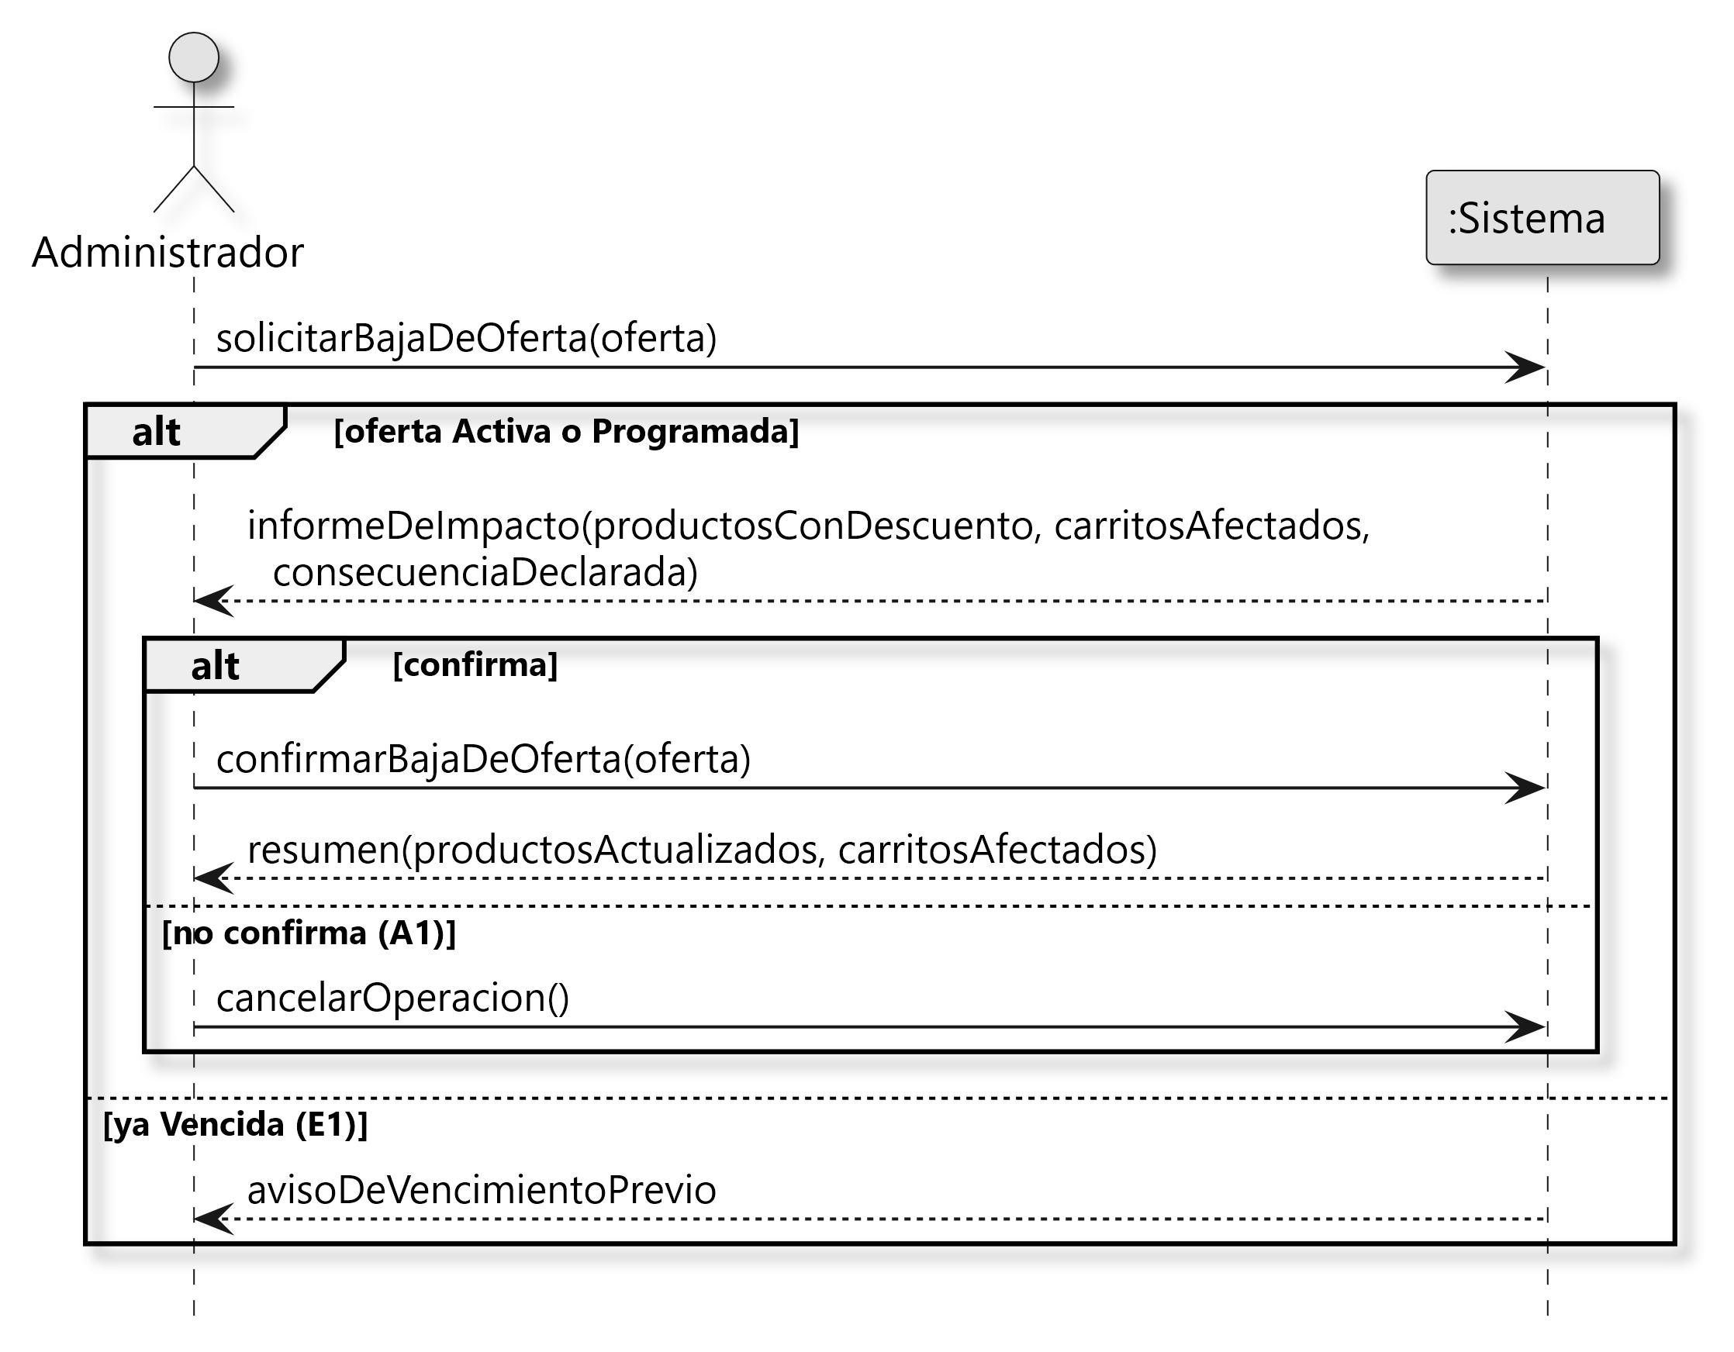
Figura 39: Dar de Baja Ofertas (DSS-PVP-BAJ)

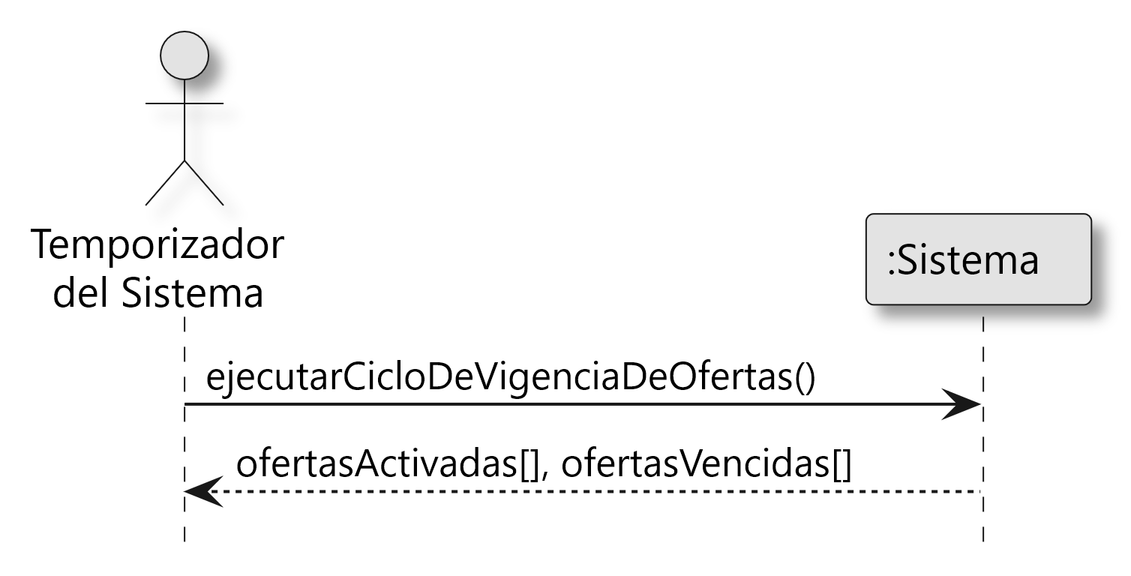
Figura 40: Vencimiento automático de ofertas (Temporizador) (DSS-PVP-VENC)

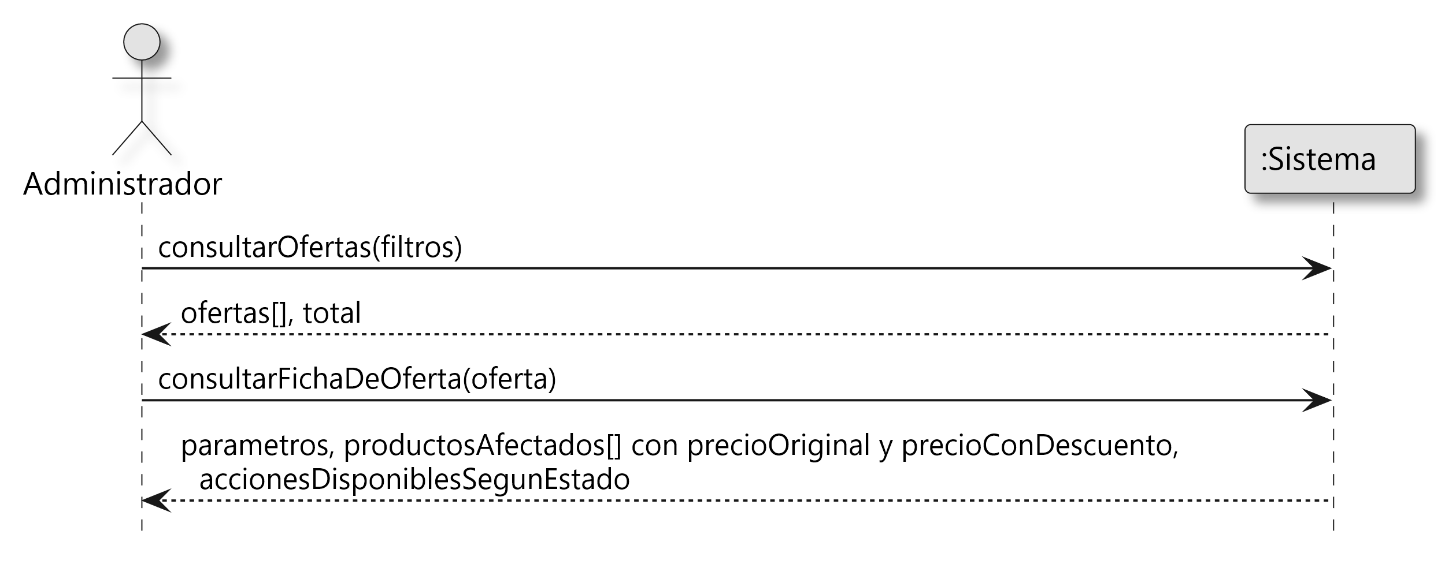
Figura 41: Consultar Ofertas (DSS-PVP-CON)

    - Módulo 04 – Proveedores
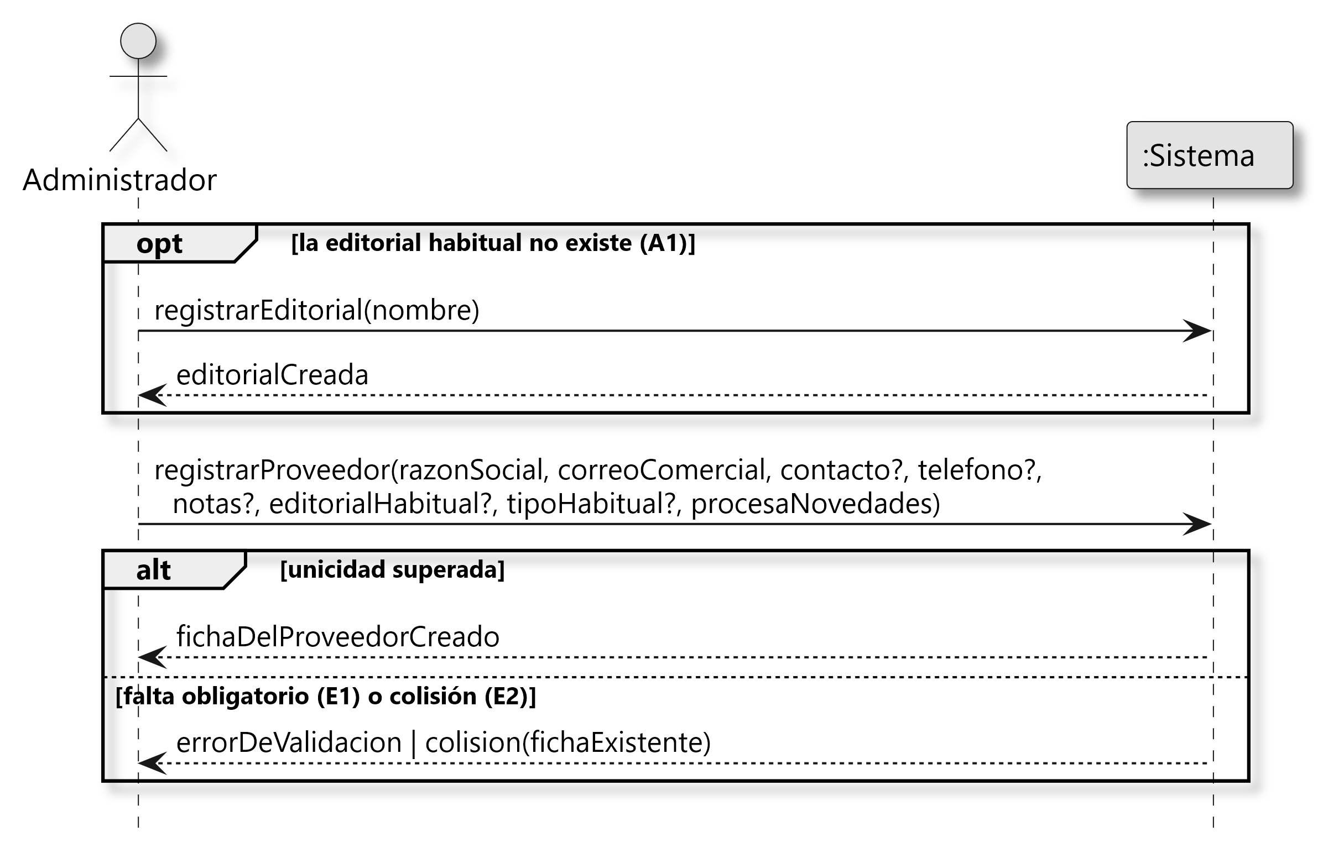
Figura 42: Registrar Proveedor Editorial (DSS-PRV-ALT)

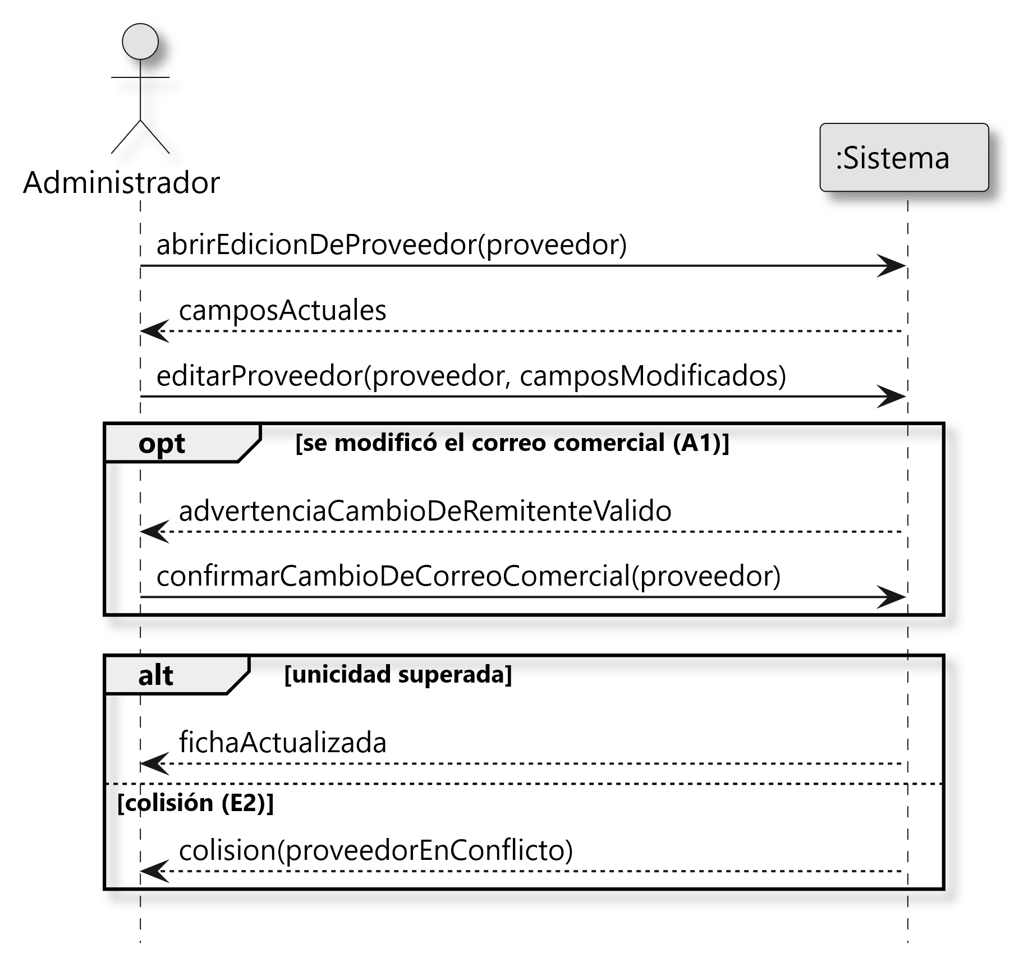
Figura 43: Editar Proveedor Editorial (DSS-PRV-EDI)
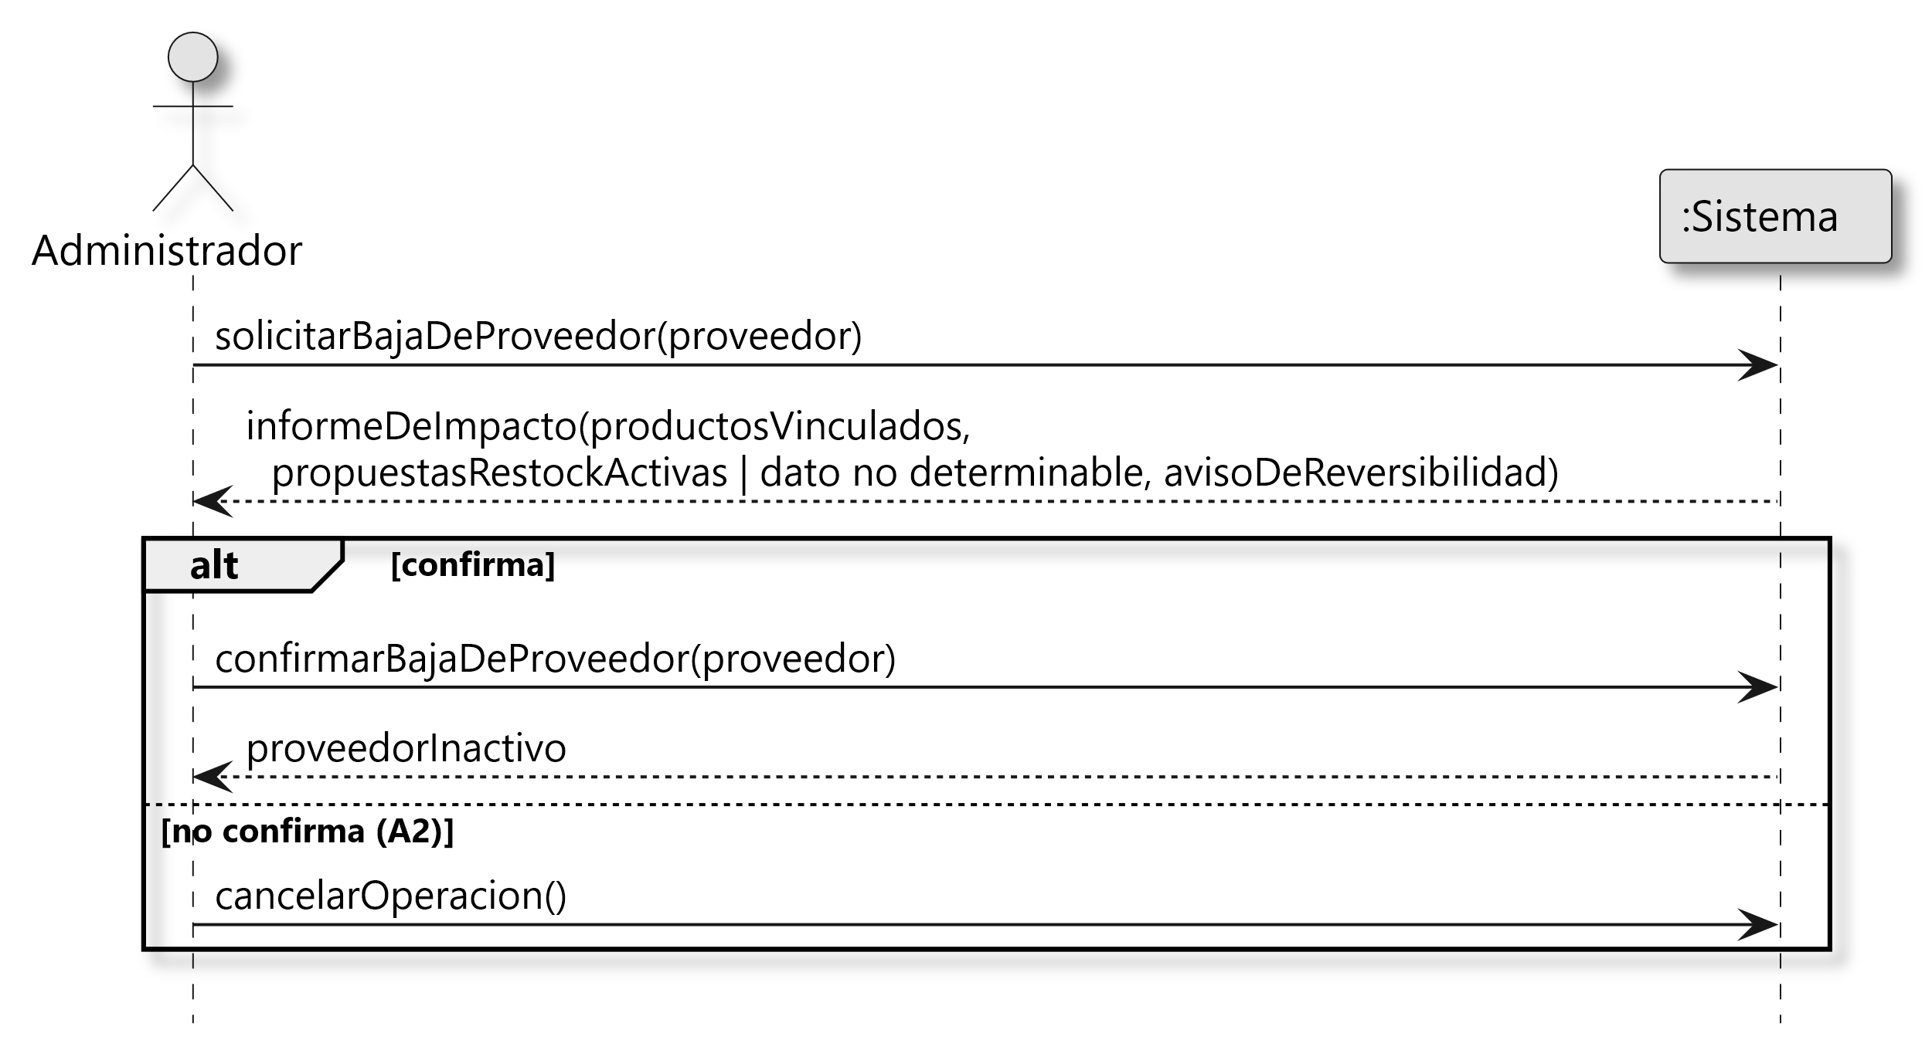
Figura 44: Dar de Baja Proveedor Editorial (DSS-PRV-BAJ)
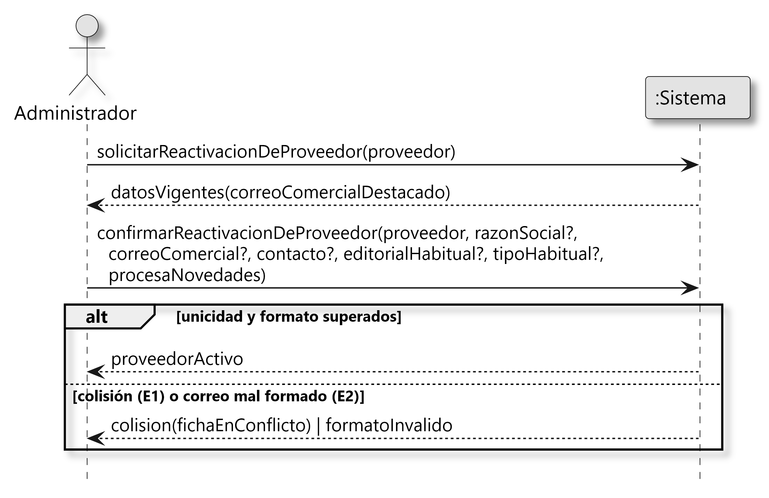
Figura 45: Reactivar Proveedor Editorial (DSS-PRV-REA)

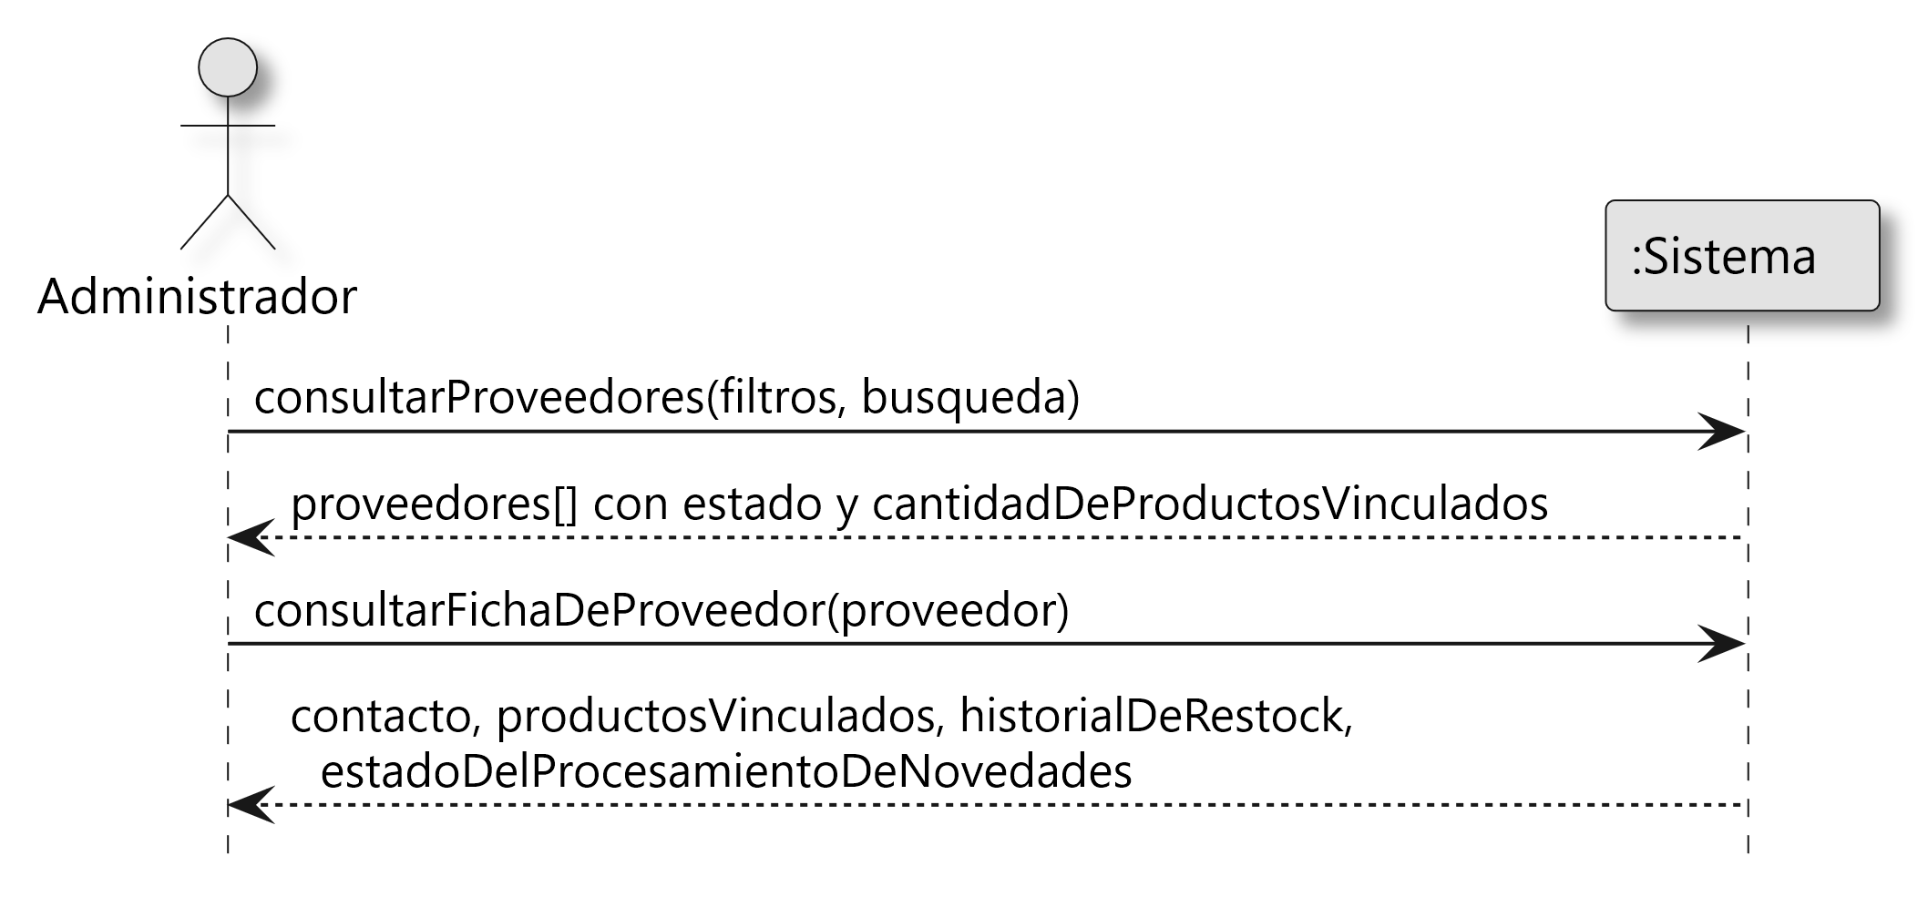
Figura 46: Consultar Proveedores (DSS-PRV-CON)
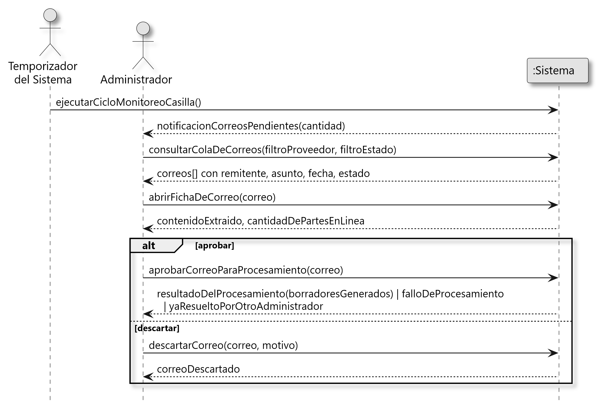
Figura 47: Gestionar Cola de Correos de Proveedor (DSS-PRV-COL)

    - Módulo 05 – Restock 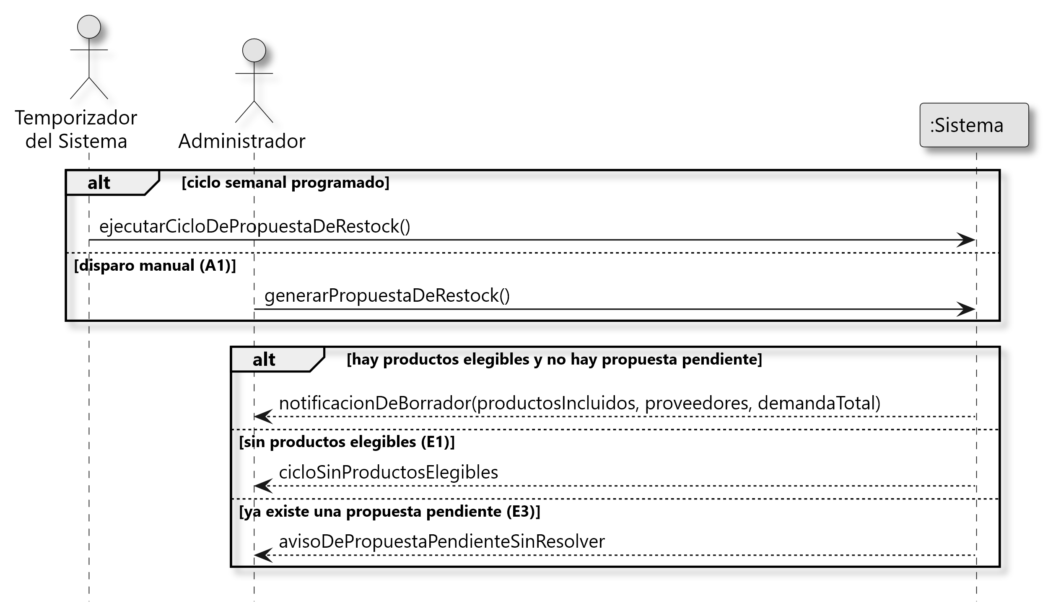
Figura 48: Generar Propuesta de Restock por Demanda (DSS-RST-PRO)
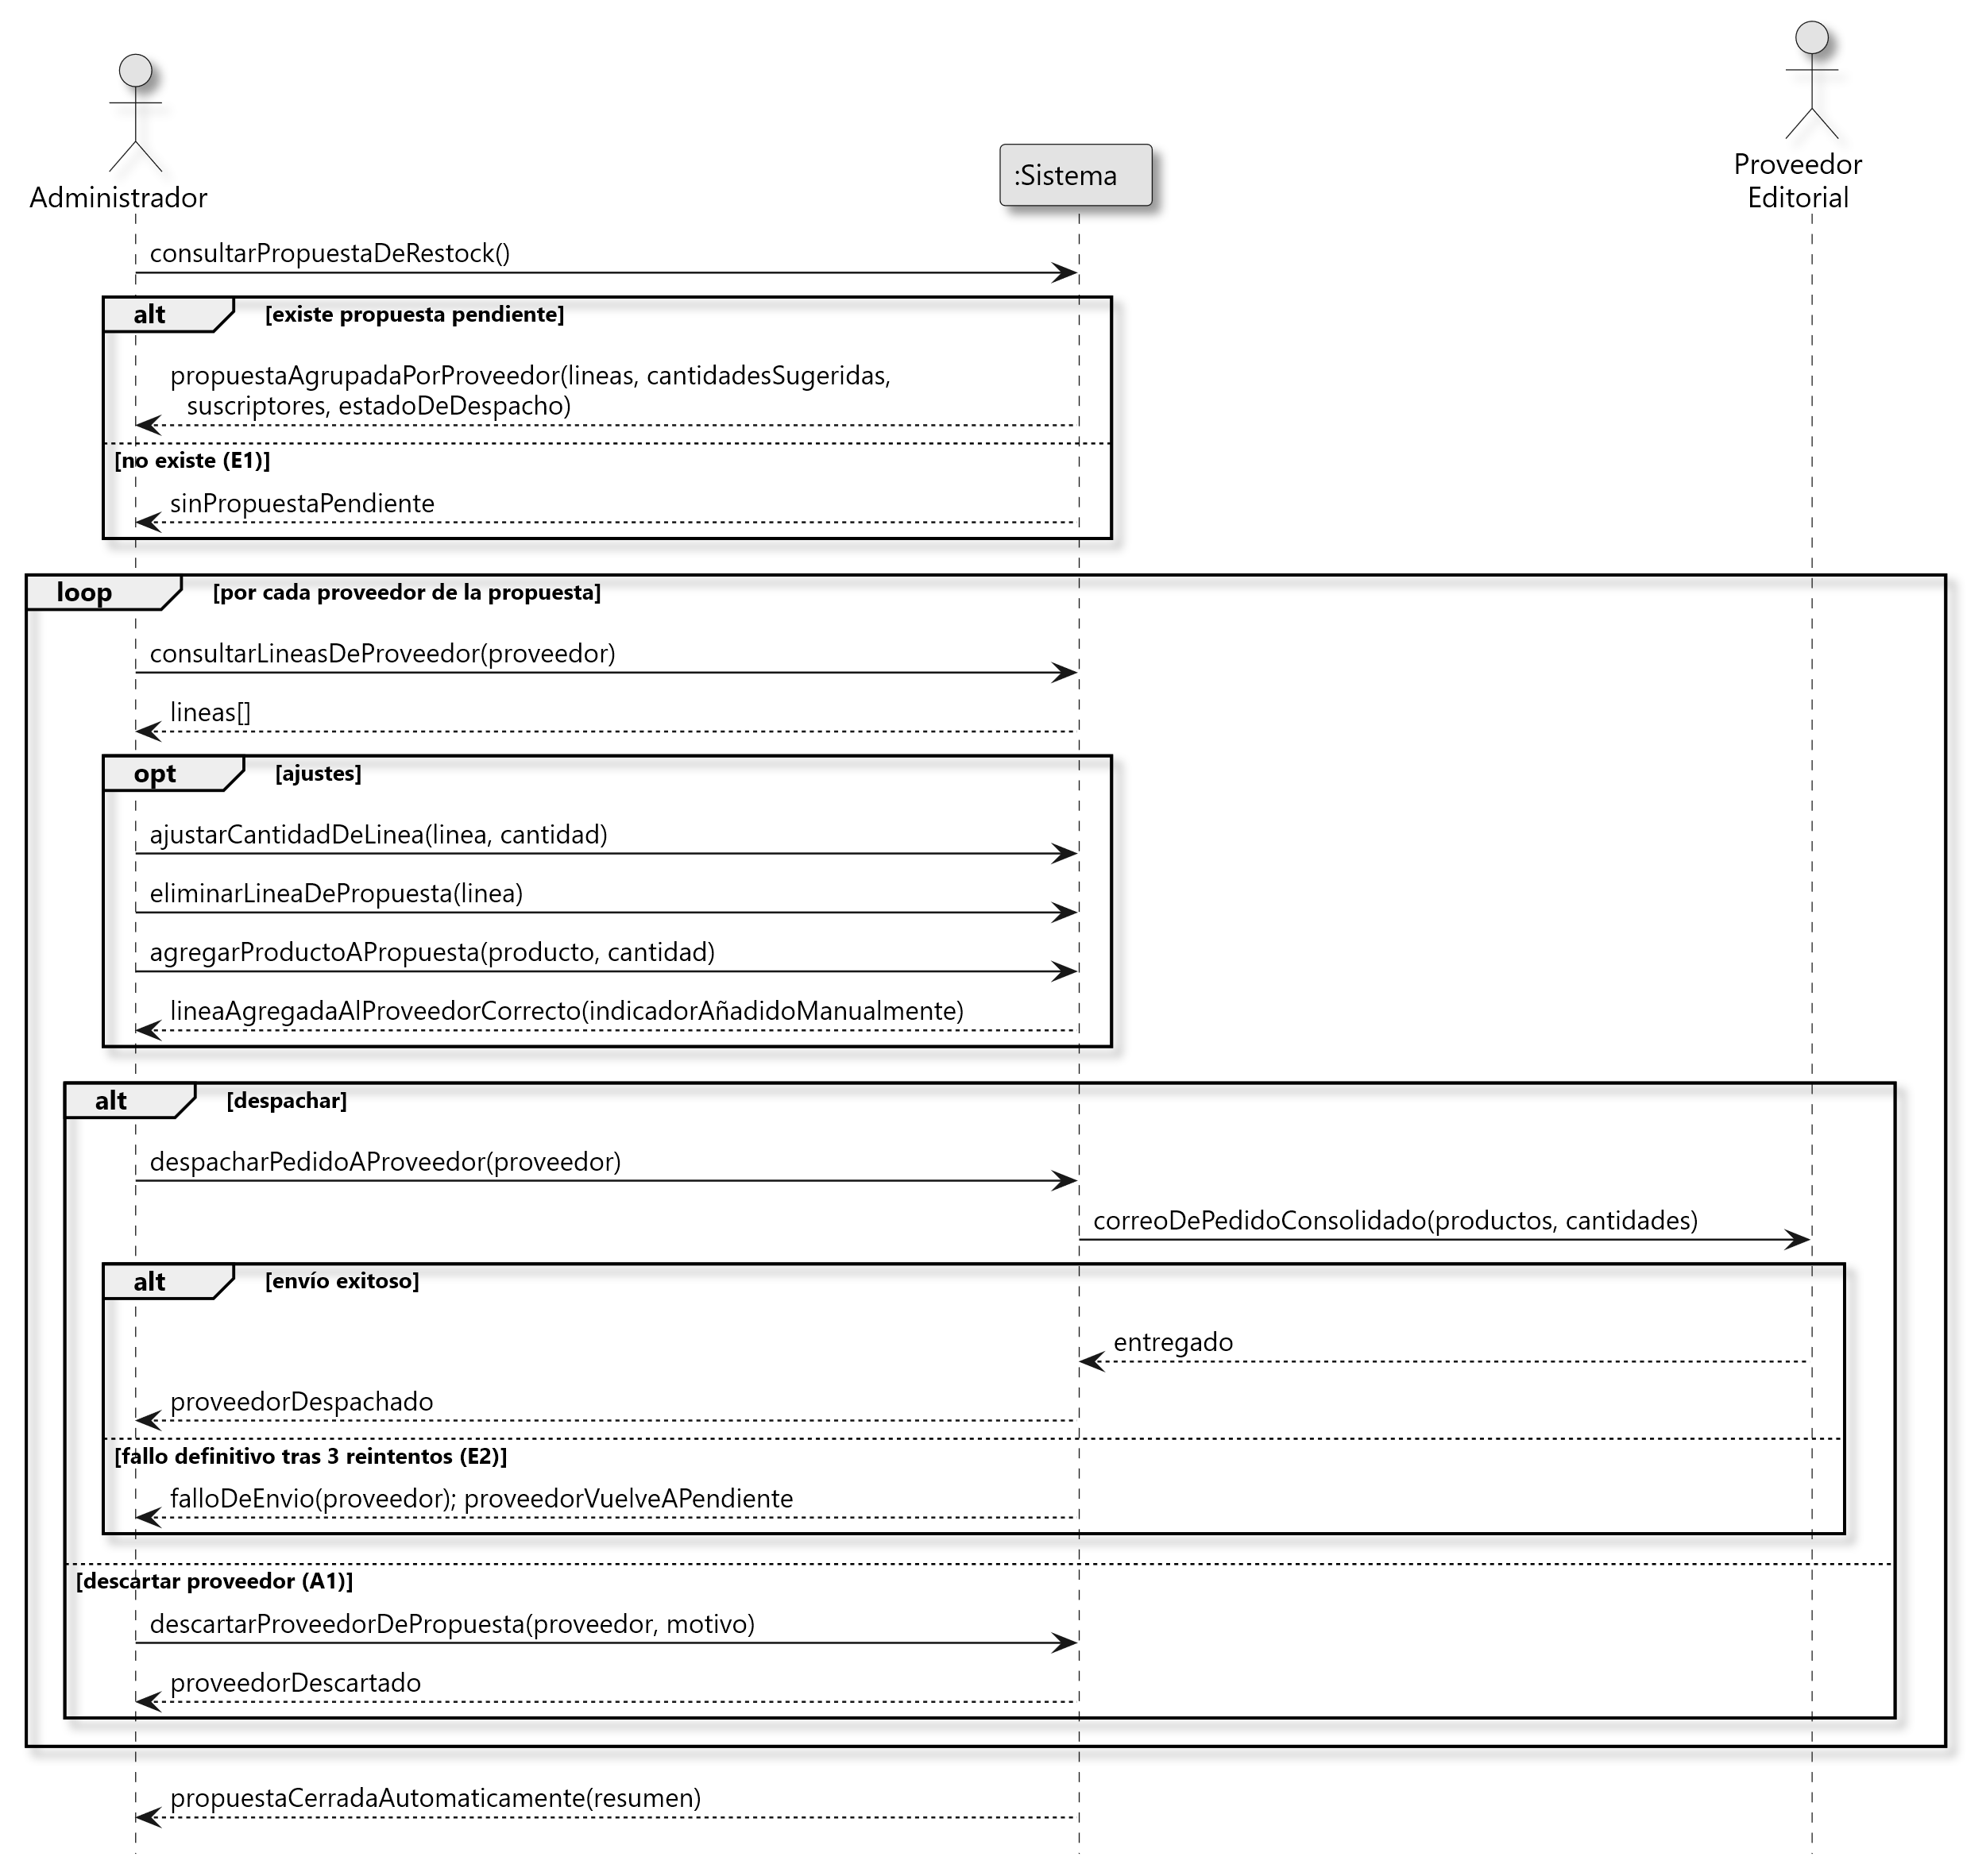
Figura 49: Aprobar y Despachar Solicitud de Restock (DSS-RST-APR)
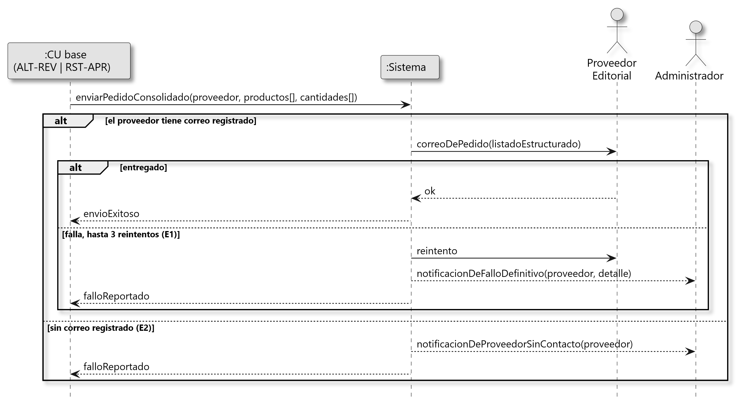
Figura 50: Enviar Correo de Pedido Consolidado (DSS-RST-PED)
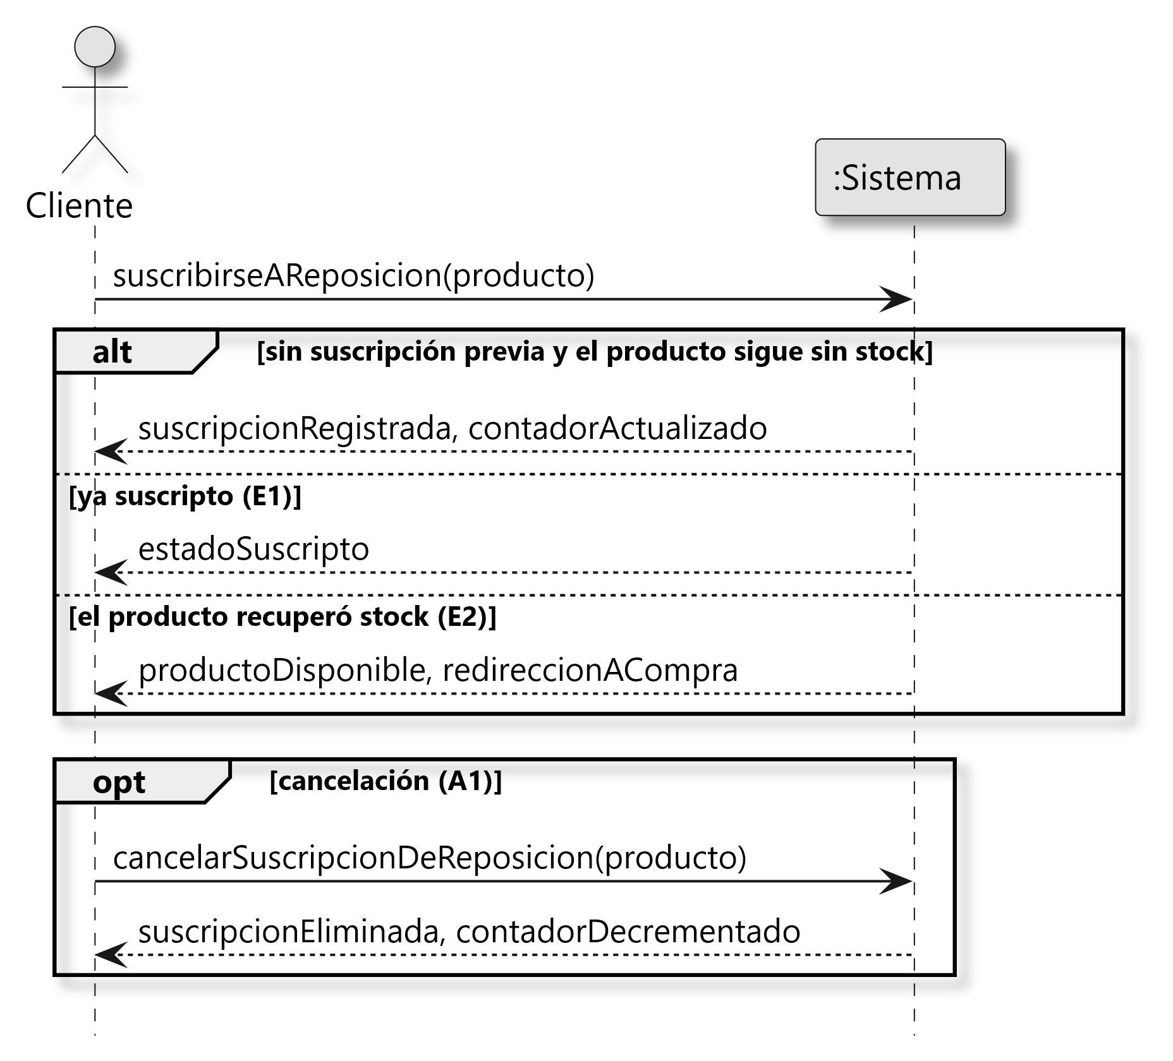
Figura 51: Suscribirse a Notificación de Reposición (DSS-RST-SUS)
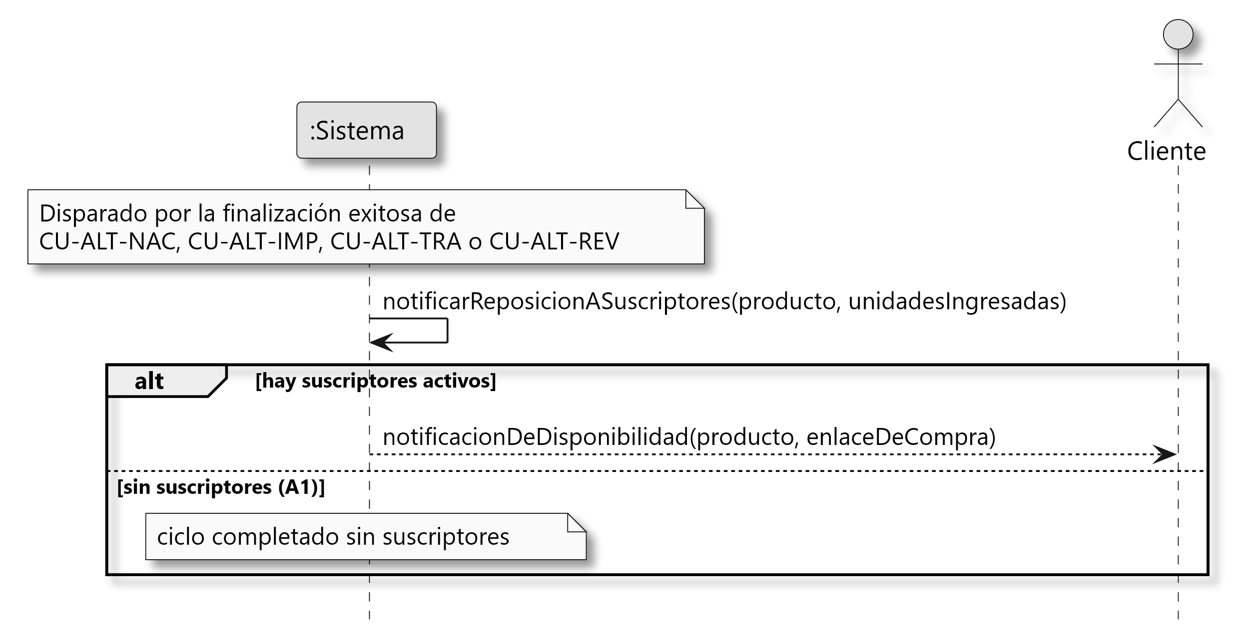
Figura 52: Notificar Reposición a Suscriptores (DSS-RST-NOT)

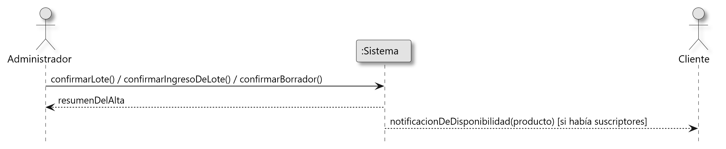
Figura 53: Confirmación de ingreso de stock (DSS-RST-NOT-DISPARO)

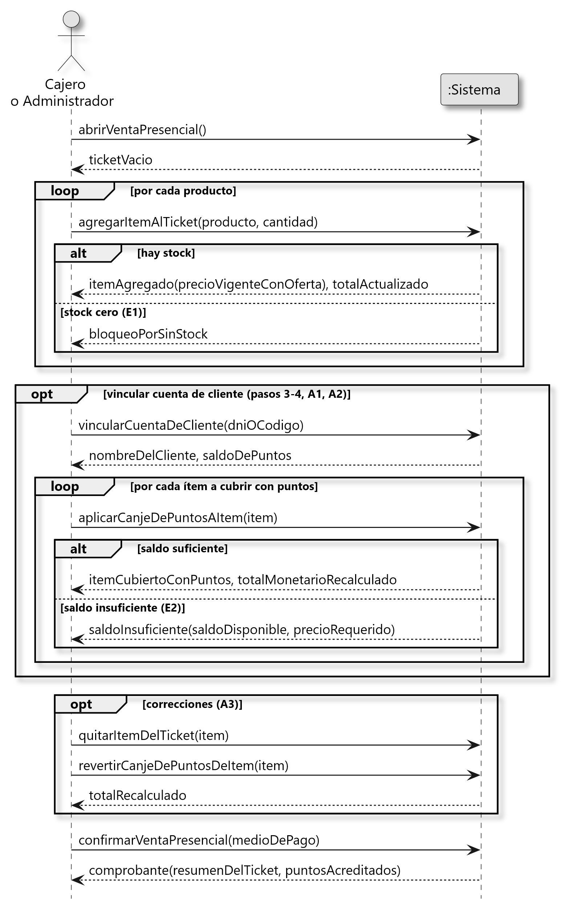
    - Módulo 06 – Ventas Presenciales
Figura 54: Registrar Venta Presencial (DSS-VTA-REG)

    - Módulo 07 – Tienda Online
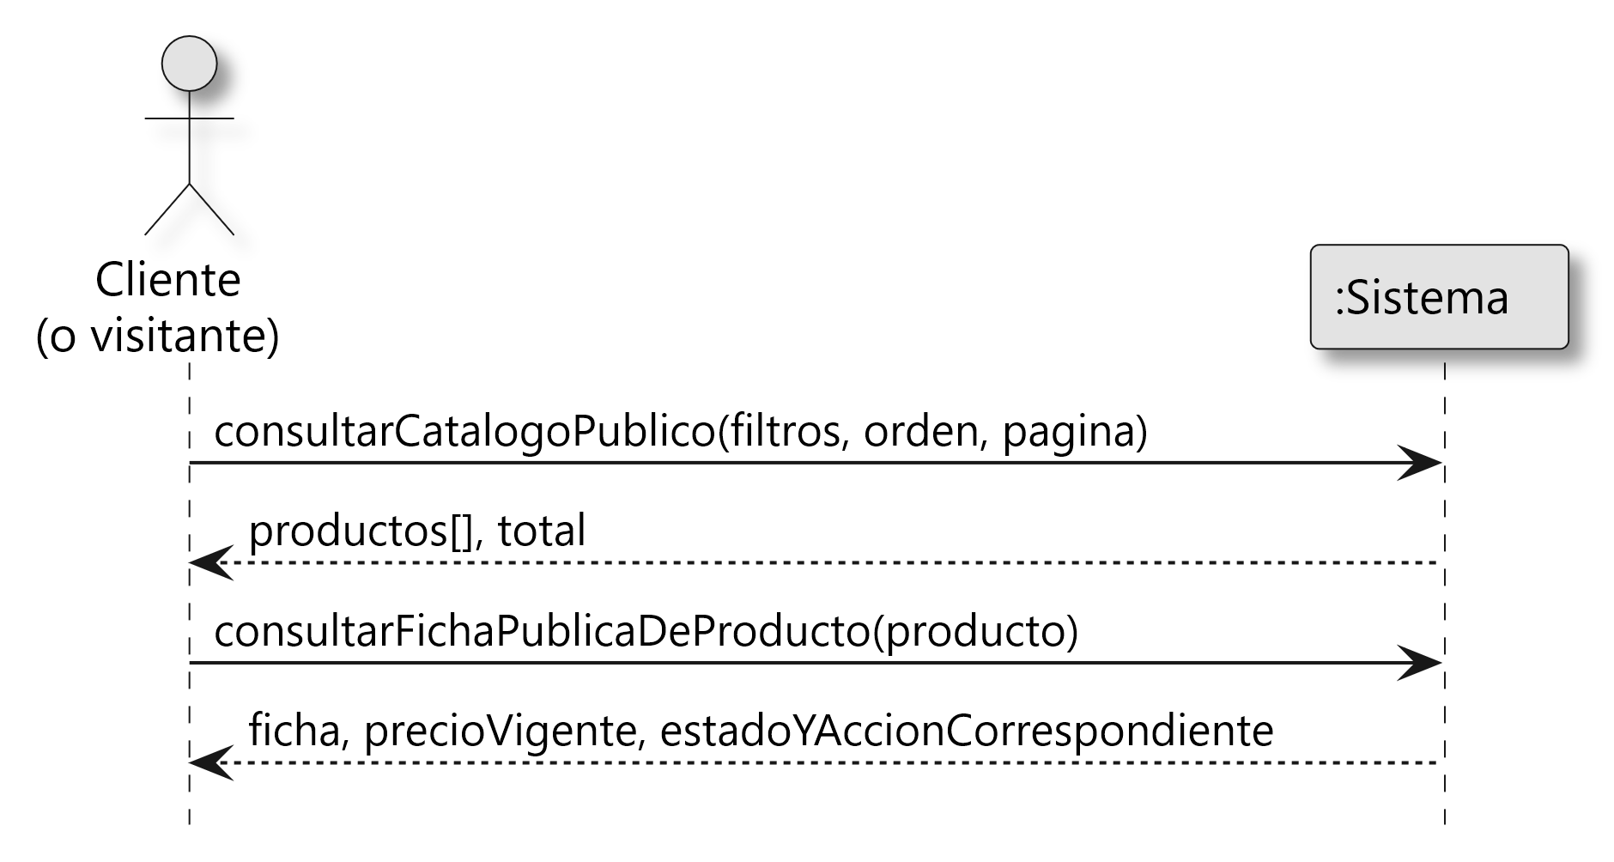
Figura 55: Consultar Catálogo Público (CU-TDA-CAT)
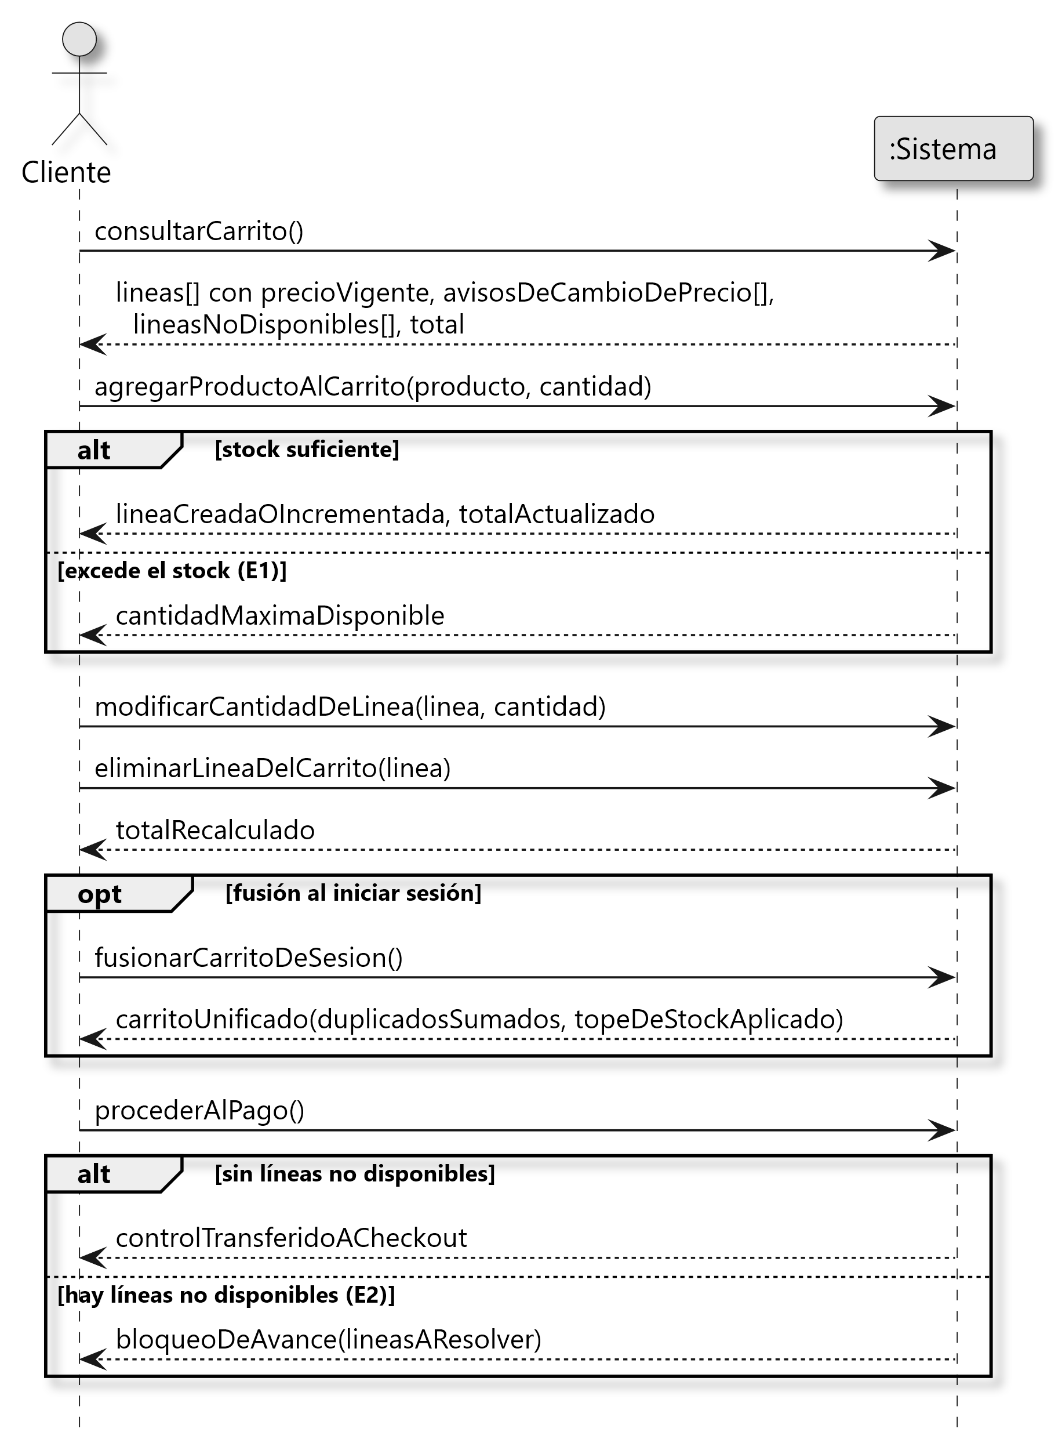
Figura 56: Gestionar Carrito (DSS-TDA-CAR)

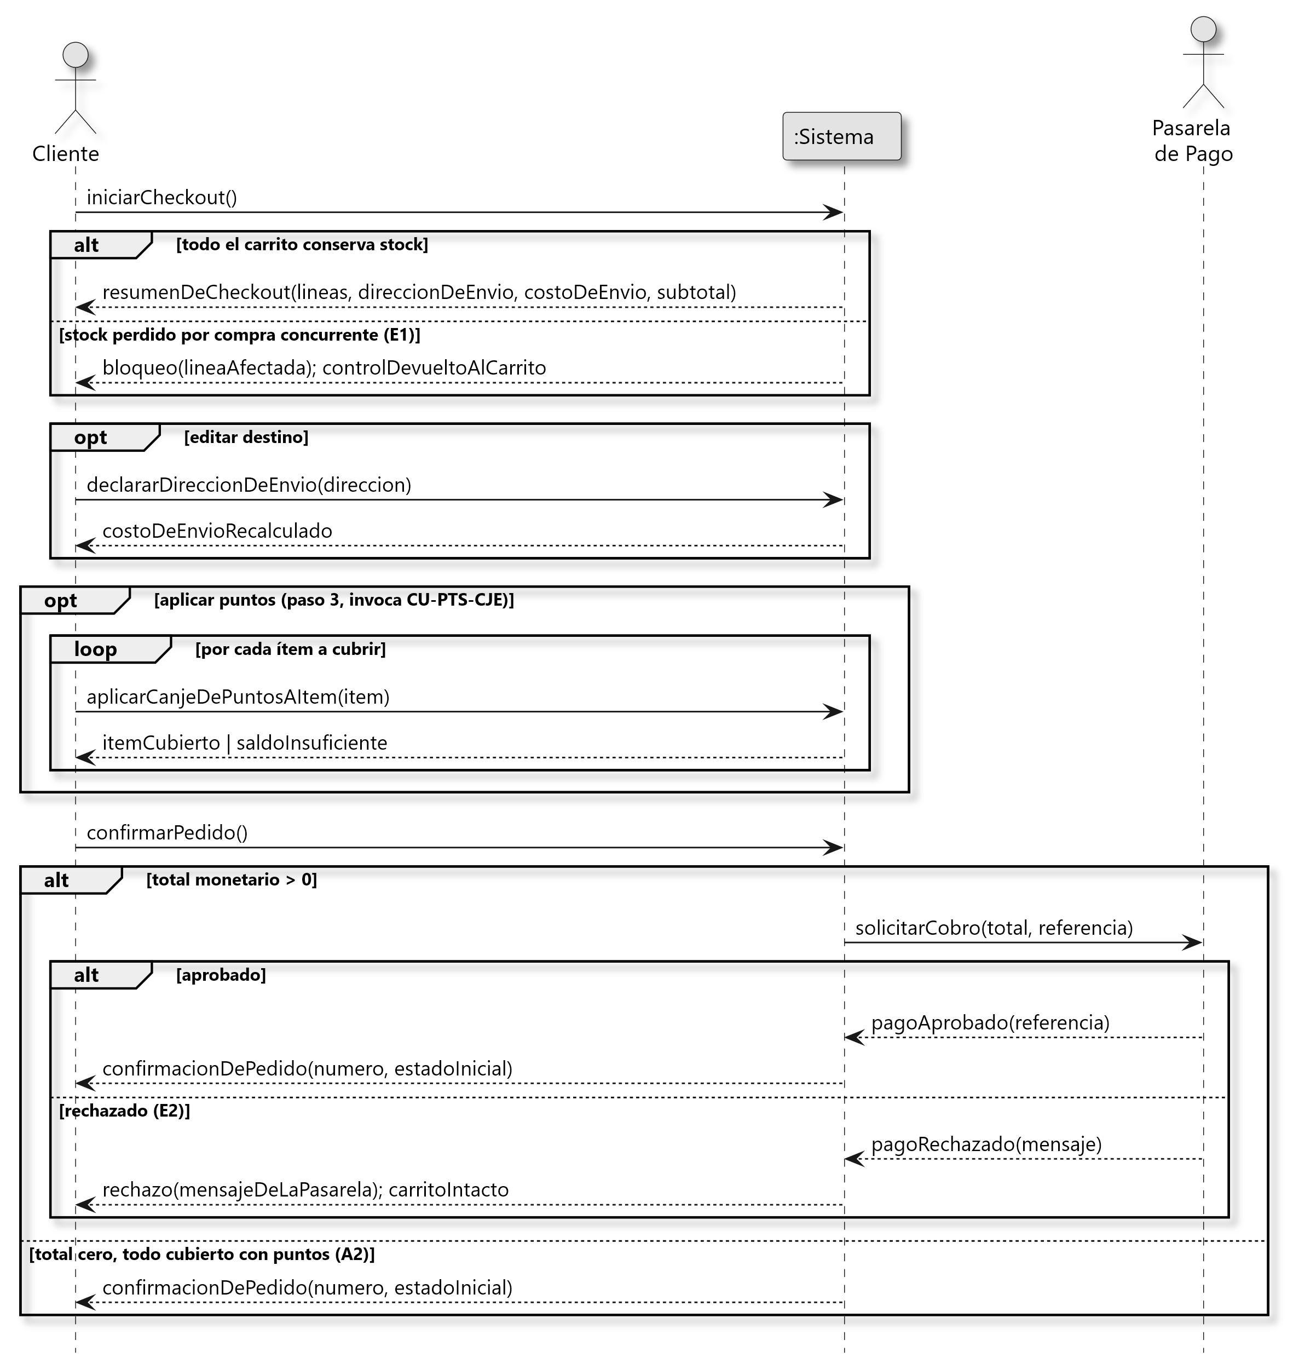
Figura 57: Realizar Compra Online (DSS-TDA-CMP)

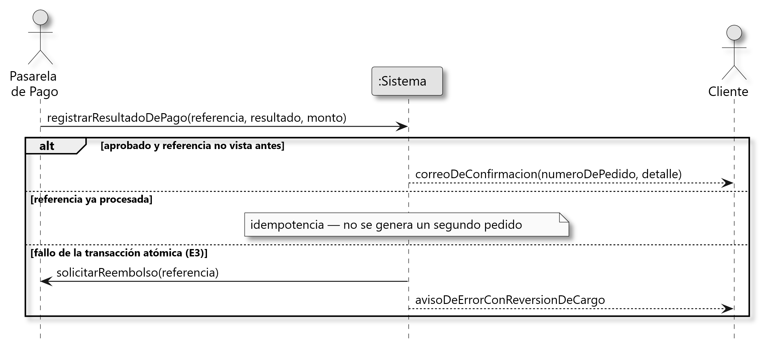
Figura 58: Registrar resultado de pago (DSS-TDA-CMP-Webhook)

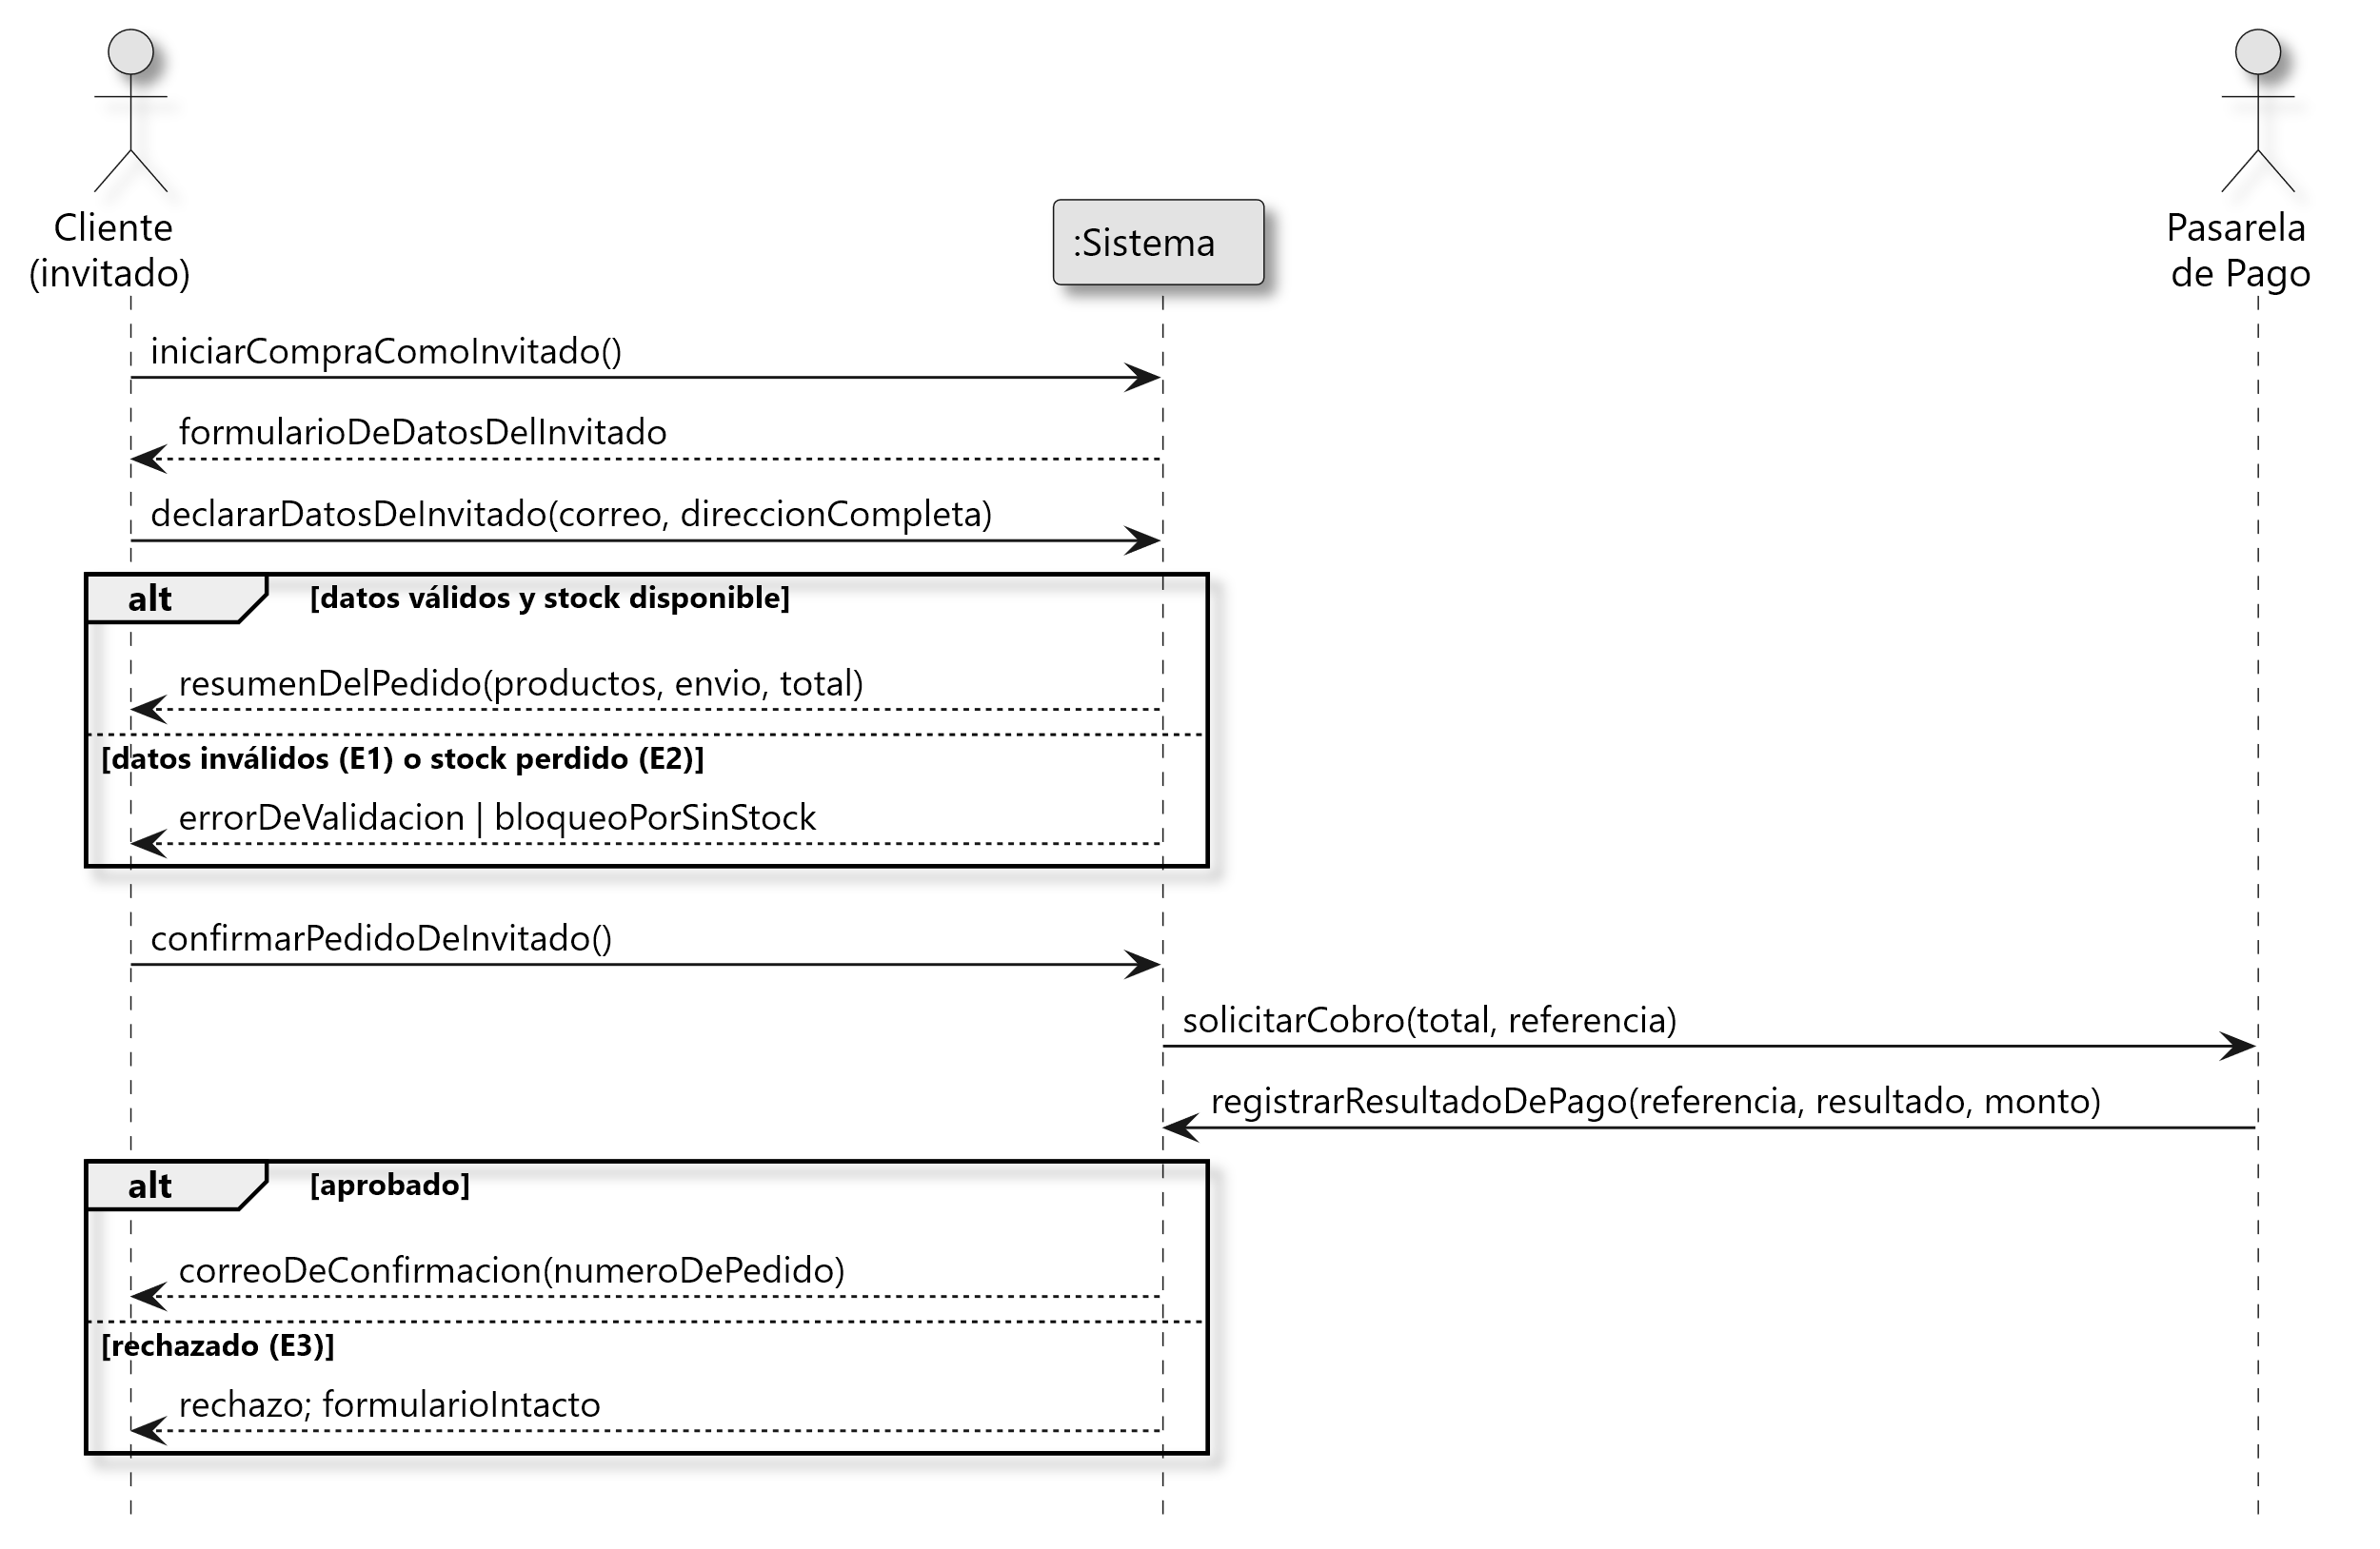
Figura 59: Realizar Compra como Invitado (DSS-TDA-INV)

    - Módulo 08 – Gestión de Pedidos
Figura 54: Registrar Venta Presencial (DSS-VTA-REG)

Figura: Diagrama de Secuencia – Alta Importados (DSS-ALT-IMP)

  - Contratos
    - Módulo 01 – Alta Editorial
CO-001 | iniciarLoteEditorial
Nombre y Tipo | iniciarLoteEditorial(origen : {Nacional, Importado}) : LoteAlta
Responsabilidades | Abrir una carga en lote de material editorial, fijando de entrada el origen, que determina qué maquinaria de precio se aplica al lote.
Referencias Cruzadas | CU-ALT-NAC (paso 1), CU-ALT-IMP (paso 1).
Notas | El origen es inmutable una vez abierto el lote: cambiarlo a mitad de carga dejaría ítems con precio calculado por una maquinaria y otros por la otra dentro de la misma cabecera.
Excepciones | Ninguna declarada.
Salida | El lote abierto, con su identificador.
Precondiciones | Para el origen Importado, el margen de ganancia global está configurado en ConfiguracionSistema. Para el origen Nacional, la TablaPrecioReferencia tiene al menos una combinación registrada.
Postcondiciones | - (a) Se creó una instancia l : LoteAlta.  - (b) Se formó la asociación l → Usuario (creado_por) con el Administrador actor.  - (c) l.origen pasó de indefinido al valor del parámetro. l.fecha de carga quedó con el instante de apertura.

CO-002 | declararCabeceraLote
Nombre y Tipo | declararCabeceraLote(editorial?, tipo?, formato?, etiquetas?, fechaLlegada?) : PrecioReferencia?
Responsabilidades | Fijar los valores de clasificación y la fecha de llegada compartidos por todos los ítems del lote, y recuperar el precio de referencia de la combinación cuando quede completamente declarada.
Referencias Cruzadas | CU-ALT-NAC (paso 3), CU-ALT-IMP (paso 4).
Notas | Los cuatro parámetros son opcionales. Si ninguno se declara, el lote es mixto y cada ítem declara los suyos. Los valores declarados quedan bloqueados a nivel de ítem: el formulario no permite alterarlos individualmente, para que una discrepancia no pase inadvertida hasta el resumen final. La declaración de fechaLlegada es lo que hace que todos los ítems nazcan en Pre-venta.
Excepciones | Ninguna declarada en el flujo principal.
Salida | El precio de referencia de la terna (editorial, tipo, formato) si las tres fueron declaradas y la combinación existe; nada en caso contrario.
Precondiciones | El lote existe y todavía no fue confirmado.
Postcondiciones | - (b) Se formaron las asociaciones l → Editorial, l → Tipo y l → Formato para los valores declarados.  - (c) l.fecha de llegada pasó de nula al valor declarado, si se declaró.

CO-003 | agregarItemLote
Nombre y Tipo | agregarItemLote(titulo, volumen, isbn?, autor?, sinopsis?, portada?, stockInicial?, etiquetas?, soloAdultos?, precio?, editorial?, tipo?, formato?) : ItemDeLote
Responsabilidades | Incorporar un ítem al lote nacional en curso, con el precio pre-completado desde la tabla de referencia cuando la combinación esté disponible, rechazando el ítem si duplica a otro ya cargado en el mismo lote.
Referencias Cruzadas | CU-ALT-NAC (pasos 4-6), CU-ALT-NAC A4.
Notas | El ítem todavía no es un `ProductoEditorial`: el lote no se confirmó. Se modela como elemento de la composición de LoteAlta en curso. La detección de duplicados dentro del lote opera acá y no en la confirmación, para que la corrección no exija rehacer la carga completa (A4). El criterio es el mismo de la confirmación: primero ISBN, y por la combinación descriptiva cuando el ISBN falta. El duplicado intra-lote se rechaza, a diferencia del homónimo de CO-028, que sólo advierte. No es una asimetría caprichosa: dos ítems del mismo lote con el mismo ISBN o la misma combinación descriptiva son necesariamente el mismo tomo cargado dos veces por error de tipeo, porque un lote es una tanda que el Administrador está cargando en una sola sesión y no un catálogo acumulado en el tiempo. Admitirlo obligaría a resolverlo igual en la confirmación (E1 de CO-006), con la diferencia de que ahí ya no se sabe cuál de los dos conserva las correcciones que el Administrador hizo sobre uno de ellos.
Excepciones | Si el ítem duplica a otro ítem del mismo lote —ISBN idéntico, o combinación título+volumen+tipo+formato+editorial idéntica con el título normalizado—, el ítem no se agrega. El sistema informa la duplicidad señalando con qué ítem del lote colisiona y por qué criterio se detectó, y el formulario conserva lo ingresado para que el Administrador corrija los datos o descarte la carga de ese ítem.
Salida | El ítem agregado con su precio asignado; o el rechazo con el ítem en conflicto y el criterio de detección.
Precondiciones | El lote existe, tiene origen Nacional y no fue confirmado. titulo y volumen están presentes. Si la cabecera no declaró editorial, tipo, formato o precio, el ítem los aporta. Ningún ítem ya cargado en el lote colisiona con el que se agrega.
Postcondiciones | - Si el ítem colisiona con otro del mismo lote: ninguna. El lote quedó idéntico al estado anterior a la operación.  - En caso contrario: (a) se creó un ítem de lote dentro de la composición de l : LoteAlta.  - (c) El precio del ítem quedó con el valor de la TablaPrecioReferencia de su terna si existía, o con el valor declarado. Si no se adjuntó portada, el ítem quedó con el marcador imagen pendiente. estadoSugerido del ítem quedó en Pre-venta si el lote declaró fecha de llegada, y en Activo en caso contrario.

CO-004 | fijarPrecioManualItem
Nombre y Tipo | fijarPrecioManualItem(item, precio) : Advertencia
Responsabilidades | Registrar la intención de sobrescribir el precio pre-completado y devolver la advertencia de ruptura del vínculo con la tabla de referencia.
Referencias Cruzadas | CU-ALT-NAC A3.
Notas | Esta operación no aplica el precio: sólo devuelve la advertencia. La aplicación ocurre en confirmarPrecioManual (CO-005). La separación en dos operaciones no es un capricho de diseño: la ficha exige que "la confirmación se valide en el servidor y no únicamente en el formulario", y una confirmación validada en el servidor es necesariamente un segundo mensaje al sistema.
Excepciones | Ninguna.
Salida | El texto de advertencia con la consecuencia declarada (el producto dejará de actualizarse ante cambios de CU-PVP-TAB).
Precondiciones | El ítem tiene un precio proveniente de la tabla de referencia. El lote no fue confirmado.
Postcondiciones | Ninguna. La operación es de consulta pura pese a estar en un flujo de escritura; el cambio ocurre en CO-005.

CO-005 | confirmarPrecioManual
Nombre y Tipo | confirmarPrecioManual(item | producto) : void
Responsabilidades | Confirmar explícitamente la sobrescritura del precio y romper el vínculo del producto con su fuente de cálculo automático.
Referencias Cruzadas | CU-ALT-NAC A3, CU-ALT-IMP A1, CU-CAT-EDI A1.
Notas | Es la misma operación en los tres casos de uso, aunque la fuente de cálculo rota difiera: la TablaPrecioReferencia en el material nacional, el margen global en el importado. La marca es la misma (ProductoEditorial.precio fijado a mano) y su efecto es el mismo: exclusión de toda propagación futura, tanto de CO-048 como de CO-053. La reversión es CO-031.
Excepciones | Ninguna.
Salida | Nada.
Precondiciones | El actor recibió previamente la advertencia de CO-004 o CO-010. El ítem o producto tiene un precio de cálculo automático vigente.
Postcondiciones | - (b) Se rompió la asociación ProductoEditorial → TablaPrecioReferencia (precio_referencia), si existía.  - (c) ProductoEditorial.precio fijado a mano pasó de no a sí. Producto.precio pasó del valor calculado al valor declarado por el Administrador. En el material importado, ProductoEditorial.precio base conservó su valor calculado, que no se modifica.  - Se creó una entrada en el registro de auditoría con acción «Modificación de producto», el actor y el momento de la operación,.

CO-006 | confirmarLote
Nombre y Tipo | confirmarLote() : ResumenDeAlta
Responsabilidades | Materializar todos los ítems validados del lote como productos del catálogo, excluyendo los que colisionan con productos existentes sin abortar el alta del resto.
Referencias Cruzadas | CU-ALT-NAC (pasos 7-9), CU-ALT-IMP (pasos 9-11).
Notas | La detección de duplicados opera en dos niveles y en ese orden: primero por ISBN, que identifica una edición unívocamente; y cuando el ISBN falta, por la combinación título+volumen+tipo+formato+editorial con el título normalizado. El orden no es simétrico: si el ISBN encuentra coincidencia no hace falta consultar la combinación descriptiva; a la inversa no es válido, porque un producto cargado sin ISBN puede ser el mismo tomo que uno nuevo que sí lo trae, anunciado con otra redacción del título. En el lote importado, el precio de cada ítem es precioBase = costoBase × (1 + CRE) y precioFinal = precioBase × (1 + margen), con el CRE aplicado a seis decimales y el redondeo a la unidad monetaria sobre el precio final, no antes.
Excepciones | Si uno o más ítems colisionan con productos existentes (E1), quedan excluidos del alta con su motivo registrado junto al lote, y los restantes se registran con normalidad. Una exclusión esperada no constituye un fallo transaccional del lote.
Salida | Resumen con los ítems creados, los rechazados por duplicado con el motivo y el enlace a la ficha en conflicto, y —en el lote importado— los ítems con precio final editado a mano.
Precondiciones | El lote tiene al menos un ítem. Cada ítem tiene sus campos obligatorios completos, su tipo pertenece al rubro editorial (I-05) y su formato está declarado como aplicable a ese tipo.
Postcondiciones | - (a) Por cada ítem validado se creó una instancia p : ProductoEditorial.  - (b) Se formaron las asociaciones p → Tipo, p → Editorial, p → Formato (si aplica), p → Etiqueta*, p → LoteAlta y p → TablaPrecioReferencia cuando el precio provino de la tabla y no fue sobrescrito.  - (c) p.codigo quedó asignado, único e inmutable. p.estado quedó en Pre-venta si el lote o el ítem declararon fecha de llegada, y en Activo en caso contrario. p.stock quedó con el stock inicial declarado. p.precio quedó con el valor pre-completado, calculado o sobrescrito. p.clave edicion quedó derivada. En el lote importado, p.precio base y p.costo en origen quedaron con sus valores calculados. l.ítems rechazados por duplicado pasó de vacío a la lista de exclusiones con su motivo.  - Postcondición encadenada: por cada producto creado con stock mayor a cero que tuviera suscriptores activos, se cumple la postcondición de CO-077.  - Se creó una entrada en el registro de auditoría con acción «Alta de lote de material editorial», el actor y el momento de la operación, en una única entrada consolidada del lote y no una por ítem.

CO-007 | declararCalculadoraLote
Nombre y Tipo | declararCalculadoraLote(monedaOrigen, costoTotalEnvio, valorTotalCompra) : {cotizacion, fechaDeObtencion, cre}
Responsabilidades | Registrar los totales de la operación de importación, recuperar la paridad vigente y calcular el Costo Relativo de Envío del lote.
Referencias Cruzadas | CU-ALT-IMP (pasos 2-3).
Notas | CRE = costoTotalEnvio / valorTotalCompra. Se conserva con seis decimales y no se recalcula al leer: no es un importe sino un cociente que multiplica a todos los ítems, y recortarlo antes de aplicarlo arrastraría el error de redondeo a cada precio calculado. La cotización se obtiene de CO-155. Los tres valores (cotización, CRE, margen) quedan congelados en el lote porque los tres cambian con el tiempo y sin ellos el precio de un producto deja de ser explicable a posteriori (patrón P-09).
Excepciones | Si el servicio de cotizaciones no responde (A4), se usa el último valor almacenado localmente, se indica su fecha de obtención y se permite sobrescribirlo. El alta no se bloquea: una cotización de horas de antigüedad es un dato utilizable, y detener la carga de un lote por ello no protege nada.
Salida | La cotización propuesta con su fecha de obtención, y el CRE calculado.
Precondiciones | El lote tiene origen Importado. valorTotalCompra es mayor que cero.
Postcondiciones | - (c) l.moneda de origen, l.costo total de envío internacional, l.valor total de compra en origen, l.cotización aplicada y l.costo relativo de envío pasaron de nulos a sus valores. l.margen global aplicado quedó congelado con el valor vigente de ConfiguracionSistema.margen de ganancia global.

CO-008 | sobrescribirCotizacion
Nombre y Tipo | sobrescribirCotizacion(valor) : {cre}
Responsabilidades | Reemplazar la paridad propuesta por la efectivamente aplicada en la operación comercial, y recalcular el CRE en consecuencia.
Referencias Cruzadas | CU-ALT-IMP (paso 2), CU-ALT-IMP A4.
Notas | Existe porque el Administrador conoce la paridad real de la operación (la del despachante, la de la transferencia) y el servicio devuelve una de mercado. El valor sobrescrito no vuelve al servicio de cotizaciones ni afecta a otros lotes.
Excepciones | Ninguna declarada.
Salida | El CRE recalculado.
Precondiciones | El lote tiene origen Importado y ya declaró su calculadora. valor es mayor que cero.
Postcondiciones | - (c) l.cotización aplicada pasó del valor obtenido del servicio al valor declarado. l.costo relativo de envío quedó recalculado en consecuencia.

CO-009 | agregarItemLoteImportado
Nombre y Tipo | agregarItemLoteImportado(titulo, volumen, costoBaseOrigen, editorial?, formato?, portada?, …) : {precioBase, precioFinal, desglose}
Responsabilidades | Incorporar un ítem al lote importado y devolver el desglose completo de su precio, para que el Administrador pueda revisarlo antes de aceptarlo.
Referencias Cruzadas | CU-ALT-IMP (pasos 5-6).
Notas | El desglose se muestra en tres valores explícitos —costo base, precio base, precio final— y no en un único número, porque es lo que permite al Administrador entender de dónde sale el precio antes de decidir si lo edita.
Excepciones | Si no se adjunta imagen (A3), el ítem se registra igualmente con el marcador imagen pendiente.
Salida | Precio base, precio final y el desglose de los tres valores.
Precondiciones | El lote tiene origen Importado y su calculadora está declarada. titulo, volumen y costoBaseOrigen están presentes.
Postcondiciones | - Se creó un ítem dentro de la composición de l : LoteAlta.  - (c) El precio base del ítem quedó en costoBaseOrigen × (1 + l.costo relativo de envío). El precio (final) quedó en precioBase × (1 + l.margen global aplicado).

CO-010 | fijarPrecioFinalManual
Nombre y Tipo | fijarPrecioFinalManual(item, precio) : Advertencia
Responsabilidades | Registrar la intención de sobrescribir el precio final calculado de un ítem importado y devolver la advertencia de ruptura del vínculo con el margen global.
Referencias Cruzadas | CU-ALT-IMP (paso 7), CU-ALT-IMP A1.
Notas | Análoga a CO-004 pero sobre la otra fuente de cálculo. Su confirmación es CO-005, compartida. El precio base calculado queda almacenado sin modificación: es lo que permite que CO-053 pueda recalcular si el Administrador revierte la marca más adelante.
Excepciones | Ninguna.
Salida | El texto de advertencia.
Precondiciones | El ítem pertenece a un lote importado y tiene precio final calculado.
Postcondiciones | Ninguna. El cambio ocurre en CO-005.

CO-011 | ejecutarCicloVigilanciaPreventa
Nombre y Tipo | ejecutarCicloVigilanciaPreventa() : void — operación disparada por el Temporizador del Sistema
Responsabilidades | Detectar los productos en Pre-venta cuya fecha de llegada se aproxima o llega, y notificar al Administrador con la antelación configurada y el día de la llegada.
Referencias Cruzadas | CU-ALT-TRA (pasos 1-3).
Notas | La consulta de elegibilidad evalúa fecha de llegada ≤ fecha actual + N con N configurable (ConfiguracionSistema.N días de notificación anticipada, valor por defecto 2). La condición usa menor o igual y no igual, para que los productos con fechas pasadas sin confirmación tampoco queden huérfanos. El ciclo no modifica ningún estado de producto ni de pedido: sólo notifica. Toda transición depende de la confirmación humana de CO-013 o del escalado de CO-012.
Excepciones | Ninguna declarada. Si no hay productos elegibles, el ciclo concluye sin generar notificaciones.
Salida | Nada al invocante. Notificaciones al Administrador con título, fecha programada y pedidos activos asociados de cada artículo del lote.
Precondiciones | Existe al menos un ProductoEditorial en estado Pre-venta con fecha de llegada dentro del horizonte configurado.
Postcondiciones | Ninguna sobre el estado del dominio. Es la característica central de este contrato y la razón por la que se lo redacta: un ciclo de vigilancia que no cambia nada es exactamente lo que la ficha especifica, y declararlo evita que la implementación asuma que debe transicionar algo.

CO-012 | ejecutarCicloEscaladoPorInaccion
Nombre y Tipo | ejecutarCicloEscaladoPorInaccion() : void — operación disparada por el Temporizador del Sistema
Responsabilidades | Alertar al Administrador sobre los productos cuya fecha de llegada transcurrió sin confirmación de ingreso ni registro de demora, solicitando resolución explícita.
Referencias Cruzadas | CU-ALT-TRA E2, RF-03 (escalado por inacción).
Notas | El período de gracia es configurable, con valor por defecto las 23:59 del día de llegada programada. El sistema no modifica automáticamente el estado de ningún producto ni pedido antes de la acción del Administrador: espera. Es una decisión deliberada de la ficha y la postcondición vacía la refleja.
Excepciones | Ninguna.
Salida | Alerta de escalado al Administrador con los productos sin resolución.
Precondiciones | Existe al menos un ProductoEditorial en estado Pre-venta cuya fecha de llegada es anterior o igual a la fecha actual, sin ingreso confirmado y sin indicador de demora.
Postcondiciones | - Ninguna sobre productos ni pedidos.  - Se creó una entrada en el registro de auditoría con acción «Escalado por inacción sobre pre-venta», el actor y el momento de la operación,.

CO-013 | confirmarIngresoDeLote
Nombre y Tipo | confirmarIngresoDeLote(lote, unidadesPorProducto, productosFaltantes) : ResumenDeTransicion
Responsabilidades | Registrar la recepción física de un lote de pre-venta, activar en el catálogo los productos efectivamente recibidos con sus pedidos asociados, y derivar los faltantes al flujo de demora.
Referencias Cruzadas | CU-ALT-TRA (pasos 4-7), CU-ALT-TRA A1, RF-02.
Notas | Es la operación crítica del módulo: dispara una cascada sobre tres conceptos (producto, pedido, cliente) y ejecuta las transiciones dentro de una transacción atómica por producto. La atomicidad es por producto y no por lote: E3 declara que si la transacción falla para alguno, ese producto se revierte a Pre-venta y el ciclo continúa con los demás. Es lo contrario de la política de CO-027, donde el fallo revierte todo.
Excepciones | Si la transacción atómica falla para un producto (E3), ese producto queda revertido a su estado Pre-venta original, el error se registra y el Administrador es notificado; los demás productos confirmados se procesan sin interrupción.
Salida | Resumen con productos activados, pedidos transicionados, clientes notificados y productos derivados a demora.
Precondiciones | El lote existe y contiene productos en estado Pre-venta. Las unidades declaradas por producto son mayores o iguales a cero.
Postcondiciones | Sobre cada producto con ingreso confirmado:  - (c) p.estado pasó de Pre-venta a Activo. p.stock pasó de su valor anterior a ese valor más las unidades recibidas.  - Sobre cada pedido asociado:  - (c) LineaPedido.estado del ítem pasó de Reservado a Disponible para las líneas de ese producto. Pedido.estado pasó de Esperando stock de pre-venta a Pendiente de armado cuando ninguna de sus líneas quedó reservada ni demorada.  - Sobre cada producto faltante (A1):  - Se cumplen las postcondiciones de CO-015 sobre ese producto, con la salvedad de que el actor de la operación es el mismo Administrador.  Encadenadas:  - Por cada producto activado con suscriptores activos, se cumple la postcondición de CO-077.  - Se creó una entrada en el registro de auditoría con una entrada por cada transición de producto y de pedido, con el identificador del Administrador que confirmó el ingreso.

CO-014 | solicitarRegistroDeDemora
Nombre y Tipo | solicitarRegistroDeDemora(producto, nuevaFechaEstimada?, notaInterna?) : InformeDeImpacto
Responsabilidades | Recibir los datos de la demora y devolver el mapeo de impacto previo, para que el Administrador confirme sabiendo a cuántos pedidos y clientes alcanza.
Referencias Cruzadas | CU-ALT-DEM (pasos 2-4).
Notas | No registra nada: es la mitad de consulta de un par consultar-confirmar. La confirmación es CO-015.
Excepciones | Si nuevaFechaEstimada es anterior o igual a la fecha actual (E1), se rechaza informando que debe ser posterior al día de hoy, y el formulario permanece abierto conservando lo ingresado.
Salida | Cantidad de pedidos activos que contienen el producto y cantidad de clientes que recibirán notificación. Si el producto no tiene ningún pedido activo (A3), el informe lo indica explícitamente y el flujo continúa.
Precondiciones | El producto existe en estado Pre-venta, sin indicador de demora activo, y su fecha de llegada programada no venció.
Postcondiciones | Ninguna.

CO-015 | confirmarRegistroDeDemora
Nombre y Tipo | confirmarRegistroDeDemora(producto) : Resumen
Responsabilidades | Asignar el indicador de demora al producto conservando su estado de Pre-venta y, si hay pedidos activos, transicionarlos, notificar a los clientes con sus tres opciones e iniciar el acumulador de compensación.
Referencias Cruzadas | CU-ALT-DEM (pasos 5-7), CU-ALT-TRA A1, PA-03, RF-03, RF-15, RF-16.
Notas | La demora tiene dos componentes separables y el contrato lo refleja: el indicador y la nueva fecha son hechos del producto y no dependen de ningún pedido; la cascada al cliente sí. Atarlas en una única condición impediría registrar la demora de un producto que todavía nadie reservó, aunque el producto esté igualmente demorado — y sin ese registro el ciclo de vigilancia de CO-011 seguiría esperando el lote en la fecha original y CO-012 escalaría por inacción sobre material que el proveedor ya avisó que no llega. El acumulador arranca en la fecha de llegada originalmente programada, no en la fecha del registro.
Excepciones | Si la transición de algún pedido falla de forma aislada (E2), el incidente se registra, el Administrador es notificado con el identificador del pedido afectado y los pedidos restantes se transicionan con normalidad; el indicador se asigna al producto igualmente.
Salida | Resumen con pedidos afectados y clientes notificados.
Precondiciones | Las mismas de CO-014, y el Administrador revisó el informe de impacto.
Postcondiciones | Siempre:  - (c) ProductoEditorial.demorado pasó de no a sí. ProductoEditorial.nueva fecha estimada pasó de nula al valor declarado, si se declaró. ProductoEditorial.nota interna de la demora ídem. Producto.estado conservó el valor Pre-venta: la demora no es un estado.  Sólo si existen pedidos activos con el producto:  - (c) LineaPedido.estado del ítem pasó de Reservado o Disponible a Esperando artículo demorado. Pedido.estado pasó a Esperando artículo demorado. LineaPedido.fecha de llegada original quedó congelada con la fecha programada anterior a la demora.  - (a) Se creó el acumulador de compensación de cada línea afectada, con fecha de inicio igual a la fecha de llegada originalmente programada. El acumulador se modela como los atributos LineaPedido.compensación acumulada y LineaPedido.fecha de llegada original, no como concepto propio.  - Se creó una entrada en el registro de auditoría con acción «Registro de demora en artículo de pre-venta», el actor y el momento de la operación,.

CO-016 | ejecutarCicloMonitoreoCasilla
Nombre y Tipo | ejecutarCicloMonitoreoCasilla() : void — operación disparada por el Temporizador del Sistema
Responsabilidades | Leer la casilla configurada, encolar los mensajes de remitentes registrados con procesamiento habilitado sin procesarlos, y notificar al Administrador de su existencia.
Referencias Cruzadas | CU-ALT-NOV (pasos 1-3), CU-PRV-COL (pasos 1-3), PA-01.
Notas | El identificador del mensaje es la clave de idempotencia: un ciclo que vuelva a ejecutarse sobre la misma casilla no encola dos veces el mismo correo (I-16). Esta es la operación donde vive la regla de que nada costoso se ejecuta sin aprobación explícita: el correo entra en Pendiente y se queda ahí. La transición a En proceso la dispara una persona (CO-017), no el reloj.
Excepciones | - Si el remitente no coincide con ningún proveedor registrado, o coincide con uno con el procesamiento deshabilitado (E1), el correo no se encola; se registra el evento y se continúa con el siguiente mensaje.  - Si un mensaje carece de identificador único (E2), no se encola. Fabricarle uno produciría un valor distinto en cada lectura y generaría exactamente el duplicado que la clave de idempotencia previene.  - Si no se puede conectar a la casilla (E3), se registra el error, se notifica al Administrador y el ciclo termina; se reintentará en la próxima ejecución programada.  - Si no hay mensajes nuevos de proveedores habilitados (E8), el ciclo concluye sin generar artefactos ni notificaciones.
Salida | Nada al invocante. Notificación al Administrador con la cantidad de correos pendientes.
Precondiciones | Existe al menos un Proveedor en estado Activo con procesa novedades automáticamente = sí y correo comercial configurado. La casilla es accesible con credenciales válidas.
Postcondiciones | - (a) Por cada mensaje elegible no encolado previamente, se creó una instancia c : CorreoProveedor.  - (b) Se formó la asociación c → Proveedor con el remitente coincidente.  - (c) c.identificador del mensaje, c.remitente, c.asunto, c.fecha del correo y c.correo original quedaron con sus valores. c.estado quedó en Pendiente de aprobación. c.ingresado el quedó con el instante del ciclo.

CO-017 | aprobarCorreoParaProcesamiento
Nombre y Tipo | aprobarCorreoParaProcesamiento(correo) : ResumenDeBorradores
Responsabilidades | Autorizar el procesamiento de un correo encolado, ejecutar la extracción asistida por modelo de lenguaje sobre su contenido y generar un borrador por cada producto nuevo identificado.
Referencias Cruzadas | CU-ALT-NOV (pasos 5-12), CU-PRV-COL (pasos 6-7), PA-01.
Notas | Cuatro puntos no triviales. 1. La extracción preserva la estructura tabular. Los correos de novedades presentan un producto por fila con sus datos en celdas, y aplanar esa estructura a texto corrido destruye la asociación entre cada dato y su producto. El texto en prosa que rodea la tabla y los adjuntos PDF sí se extraen como texto plano. 2. La herencia no lleva confianza. La editorial y el tipo de material no vienen en el correo —una editorial no escribe su propio nombre en su boletín— y los aporta la ficha del proveedor. Esos campos se heredan sin nivel de confianza, porque no hay juicio del modelo que registrar sobre un valor que el modelo no leyó. Si el proveedor es una distribuidora que no declara editorial única (A3), el modelo la extrae del contenido y entonces sí el campo lleva confianza. 3. El estado sugerido se deriva del período. Fecha futura sugiere Pre-venta; fecha ausente o transcurrida sugiere Activo. La fecha propia del producto, cuando la fila la trae, prevalece sobre el período del correo. 4. Reparo ≠ confianza. El reparo se registra en cada borrador y no sólo en el correo, porque la cola de revisión se recorre de a un borrador por vez y un reparo alojado únicamente en el correo no sería visto por quien revisa (E7).
Excepciones | - Si el servicio devuelve error, no responde dentro del tiempo configurado o no identifica ningún producto (E4), no se generan borradores, el correo pasa a Falló el procesamiento y permanece en la cola para reprocesamiento. No se descarta: el fallo puede deberse a una indisponibilidad transitoria y no al contenido.  - Si el modelo extrae completamente sólo una parte de los productos (E5), el flujo continúa para los completos y por cada incompleto se genera un borrador en estado Extracción incompleta, con los campos faltantes vacíos y marcados como requeridos.  - Si una portada referenciada no está entre las partes del correo, está corrupta o excede el tamaño máximo (E6), el campo de imagen queda pendiente, se registra el reparo y el flujo continúa.  - Si el período de lanzamiento no puede interpretarse de forma inequívoca (E7), no se completa por inferencia: los borradores nacen en estado sugerido Activo sin fecha y el reparo se registra en cada uno.  - Si el correo ya fue aprobado por otro Administrador mientras éste lo tenía abierto (CU-PRV-COL E5), se informa el estado actual y no se vuelve a procesar.
Salida | Resumen de borradores generados, productos omitidos por existir ya en el catálogo, y reparos registrados.
Precondiciones | El correo existe en estado Pendiente de aprobación. El servicio de modelo de lenguaje está configurado en ConfiguracionSistema.
Postcondiciones | - (c) c.estado pasó de Pendiente de aprobación a En proceso y luego a Procesado (o a Falló el procesamiento en E4). c.contenido extraído, c.imágenes embebidas, c.extracción del modelo y c.versión del prompt pasaron de nulos a sus valores. c.resuelto el quedó con el instante. c.correo original quedó archivado íntegro.  - (b) Se formó la asociación c → Usuario (resuelto_por) con el Administrador actor.  - (a) Por cada producto identificado que no existe ya en el catálogo, se creó una instancia b : BorradorProducto; y por cada campo con nivel de confianza declarado por el modelo, una instancia cf : ConfianzaCampo.  - (b) Se formaron b → CorreoProveedor, b → Proveedor, b → Editorial (heredada o extraída) y cf → BorradorProducto.  - (c) b.estado quedó en Pendiente de revisión o en Extracción incompleta según haya campos bloqueantes vacíos. b.estado sugerido quedó derivado del período o de la fecha propia. b.stock inicial quedó con ConfiguracionSistema.stock inicial por defecto. b.reparos quedó con las discrepancias detectadas. cf.nivel quedó con el declarado por el modelo y cf.revisado por el Administrador en no.  - Se creó una entrada en el registro de auditoría con acción «Generación de borradores desde un correo», el actor y el momento de la operación,.

CO-018 | descartarCorreo
Nombre y Tipo | descartarCorreo(correo, motivo) : void
Responsabilidades | Retirar un correo de la cola sin procesarlo, dejando constancia obligatoria de por qué.
Referencias Cruzadas | CU-ALT-NOV A1, CU-PRV-COL.
Notas | El motivo es obligatorio con el mismo criterio con el que lo es el rechazo de un borrador: una cola llena de descartes sin explicación no permite después decidir a qué proveedores conviene dejarles el procesamiento habilitado. El correo original permanece archivado con independencia del descarte.
Excepciones | Ninguna declarada.
Salida | Nada.
Precondiciones | El correo existe en estado Pendiente de aprobación. El motivo no está vacío.
Postcondiciones | - (c) c.estado pasó de Pendiente de aprobación a Descartado. c.motivo pasó de nulo al texto declarado. c.resuelto el quedó con el instante.  - (b) Se formó c → Usuario (resuelto_por).  - Se creó una entrada en el registro de auditoría con acción «Descarte de un correo de proveedor», el actor y el momento de la operación,.

CO-019 | reprocesarCorreo
Nombre y Tipo | reprocesarCorreo(correo) : ResumenDeBorradores
Responsabilidades | Volver a ejecutar la extracción sobre un correo ya procesado o fallido, reemplazando únicamente los borradores que sigan abiertos.
Referencias Cruzadas | CU-ALT-NOV A2.
Notas | El reprocesamiento es idempotente sobre las decisiones ya tomadas. Reemplaza los borradores de ese correo que sigan abiertos (Pendiente de revisión o Extracción incompleta) y no altera los que ya fueron confirmados o rechazados, que son estados terminales. Es lo que permite reprocesar cuando la extracción mejora —un prompt nuevo, un modelo distinto— sin deshacer trabajo humano ya hecho. El correo original archivado es lo que hace posible esta operación sin depender de que el mensaje siga en la casilla.
Excepciones | Las mismas de CO-017.
Salida | Resumen de los borradores regenerados.
Precondiciones | El correo existe en estado Procesado o Falló el procesamiento.
Postcondiciones | - (a) Se eliminaron los BorradorProducto de ese correo en estado Pendiente de revisión o Extracción incompleta, y se crearon los nuevos que la extracción produzca.  - Los BorradorProducto en estado Confirmado o Rechazado no fueron modificados.  - (c) c.estado pasó a En proceso y luego a Procesado o Falló el procesamiento. c.versión del prompt quedó con la vigente al reprocesar.  - Se creó una entrada en el registro de auditoría con acción «Generación de borradores desde un correo», el actor y el momento de la operación,.

CO-020 | editarBorrador
Nombre y Tipo | editarBorrador(borrador, camposEditados, stockInicial) : void
Responsabilidades | Corregir los campos propuestos por la extracción y ajustar el stock inicial cuando el valor por defecto no es adecuado para ese producto.
Referencias Cruzadas | CU-ALT-REV (paso 2).
Notas | La edición no cambia el nivel de confianza declarado por el modelo: la confianza es un hecho histórico sobre lo que el modelo dijo, no sobre lo que quedó. Lo que sí cambia es ConfianzaCampo.revisado por el Administrador, y eso ocurre en CO-021, que es una operación distinta con un significado distinto (revisar no es corregir: un campo de confianza baja puede revisarse y dejarse tal cual).
Excepciones | Ninguna en la edición misma; los bloqueos operan en la confirmación.
Salida | Nada.
Precondiciones | El borrador existe en estado Pendiente de revisión o Extracción incompleta.
Postcondiciones | - (c) Los atributos editados de b : BorradorProducto pasaron de sus valores anteriores a los declarados. b.stock inicial pasó de su valor pre-completado al declarado, si se declaró.  - (c) Si el borrador estaba en Extracción incompleta y la edición completó todos los campos bloqueantes, b.estado pasó a Pendiente de revisión.

CO-021 | marcarCampoRevisado
Nombre y Tipo | marcarCampoRevisado(borrador, campo) : void
Responsabilidades | Registrar la acción afirmativa del Administrador sobre un campo que el modelo declaró con confianza baja.
Referencias Cruzadas | CU-ALT-REV (paso 3).
Notas | Es la operación que hace verificable la regla de que un borrador con un campo de confianza baja sin revisar no se confirma (I-20). Sin ella, la regla sólo podría comprobarse contra el estado de la pantalla, y un llamador que no fuera esa pantalla la esquivaría. Marcar revisado no implica haber corregido: revisar es mirar y aceptar o cambiar; son cosas distintas y por eso son operaciones distintas.
Excepciones | Ninguna.
Salida | Nada.
Precondiciones | Existe una instancia de ConfianzaCampo para ese borrador y ese campo, con nivel = Baja.
Postcondiciones | (c) cf.revisado por el Administrador pasó de no a sí.

CO-022 | confirmarBorrador
Nombre y Tipo | confirmarBorrador(borrador) : ProductoEditorial
Responsabilidades | Materializar un borrador como producto del catálogo, verificando antes que no le falte ningún campo bloqueante, que sus campos de confianza baja hayan sido revisados y que no colisione con un producto existente.
Referencias Cruzadas | CU-ALT-REV (paso 3), PA-01 (paso 8).
Notas | Los campos bloqueantes son título, editorial, tipo de material y precio. La fecha de llegada es bloqueante únicamente para los borradores cuyo estado sugerido es Pre-venta. La portada no es bloqueante: su ausencia se indica con el marcador de imagen pendiente. Debe leerse tipo de material y no formato: exigir el formato trabaría de forma permanente todo el material cuyo tipo no tabula tamaño (artbooks, novelas ligeras, libros), que por definición no tiene ninguno. Si es la primera decisión de la jornada de ese revisor, esta operación abre la sesión de revisión. Abrir la cola no la abre: mirar no es revisar.
Excepciones | - Si el borrador tiene campos bloqueantes vacíos (E3), la confirmación se bloquea, se resaltan los campos faltantes y el borrador permanece en edición.  - Si el borrador colisiona con un producto existente por ISBN o por combinación descriptiva (E7), la confirmación se bloquea antes de crear el producto, se presenta la ficha en conflicto y el criterio por el que se detectó. El Administrador puede corregir, rechazar con motivo o cancelar. El aviso se produce antes y no después, de modo que la colisión no llegue a materializarse en el catálogo.
Salida | El producto creado, o el bloqueo con su motivo y la ficha en conflicto.
Precondiciones | El borrador existe en estado Pendiente de revisión. No tiene campos bloqueantes vacíos. Ningún ConfianzaCampo suyo con nivel = Baja tiene revisado por el Administrador = no.
Postcondiciones | - (a) Se creó una instancia p : ProductoEditorial. Si no existía una SesionRevision abierta para el Administrador actor, se creó una.  - (b) Se formaron p → Tipo, p → Editorial, p → Proveedor, y b → SesionRevision y b → Usuario (resuelto_por).  - (c) p.codigo quedó asignado. p.estado quedó con el valor de b.estado sugerido. p.stock quedó con b.stock inicial. p.precio, p.titulo, p.volumen, p.ISBN y demás quedaron con los valores del borrador. b.estado pasó de Pendiente de revisión a Confirmado (terminal). b.resuelto el quedó con el instante. sesion.estado quedó en Abierta y sesion.abierta el con el instante de la primera decisión.  Encadenada: si p.stock > 0 y el producto tenía suscriptores activos, se cumple la postcondición de CO-077.  - Se creó una entrada en el registro de auditoría con acción «Confirmación de un borrador de producto», el actor y el momento de la operación,.

CO-023 | confirmarBorradoresEnLote
Nombre y Tipo | confirmarBorradoresEnLote(borradores[]) : {confirmados[], excluidos[]}
Responsabilidades | Confirmar de una vez un subconjunto de borradores elegibles, excluyendo los que no cumplen las condiciones sin interrumpir la confirmación de los demás.
Referencias Cruzadas | CU-ALT-REV (paso 4).
Notas | Un borrador es elegible para lote si no tiene campos bloqueantes vacíos y no tiene ningún campo de confianza baja sin revisar. La diferencia con CO-022 no es de eficiencia sino de garantía: acá la comprobación de confianza baja la hace el servicio y no la vista, de modo que un llamador que no sea la pantalla de revisión tampoco puede saltearla. Es la asimetría que el modelo de dominio declara en I-20 y que conviene no disimular.
Excepciones | Si la selección incluye algún borrador con campos de confianza baja sin revisar (E2), ese borrador se excluye, se informa la exclusión y la confirmación se completa para los elegibles. El excluido permanece en la cola para revisión individual.
Salida | Lista de confirmados y lista de excluidos con su motivo.
Precondiciones | Todos los borradores de la selección existen en estado Pendiente de revisión.
Postcondiciones | Por cada borrador elegible, las mismas postcondiciones de CO-022. Los excluidos no fueron modificados.

CO-024 | rechazarBorrador
Nombre y Tipo | rechazarBorrador(borrador, motivo) : void
Responsabilidades | Descartar un borrador dejando constancia obligatoria del motivo.
Referencias Cruzadas | CU-ALT-REV E4.
Notas | Igual que CO-022, si es la primera decisión de la jornada abre la sesión de revisión. Rechazar es una decisión y cuenta como tal. El estado Rechazado es terminal: el reprocesamiento del correo que lo originó no lo toca.
Excepciones | Ninguna.
Salida | Nada.
Precondiciones | El borrador existe en estado Pendiente de revisión o Extracción incompleta. El motivo no está vacío.
Postcondiciones | - (a) Si no existía una SesionRevision abierta para el Administrador actor, se creó una.  - (b) Se formaron b → SesionRevision y b → Usuario (resuelto_por).  - (c) b.estado pasó a Rechazado (terminal). b.motivo del rechazo pasó de nulo al texto declarado. b.resuelto el quedó con el instante.  - Se creó una entrada en el registro de auditoría con acción «Rechazo de un borrador de producto», el actor y el momento de la operación,.

CO-025 | cerrarSesionDeRevision
Nombre y Tipo | cerrarSesionDeRevision() : ResumenDeSesion
Responsabilidades | Cerrar la tanda de revisión del Administrador actor y disparar, por cada proveedor involucrado en las confirmaciones de esa sesión, el envío del correo de pedido consolidado.
Referencias Cruzadas | CU-ALT-REV (pasos 5-6), CU-RST-PED, PA-01 (paso 8).
Notas | El cierre es una acción deliberada y no el efecto de abandonar la pantalla, porque es lo que dispara los correos a los proveedores. La sesión es por revisor: dos administradores revisando simultáneamente constituyen dos tandas y producen dos correos separados al mismo proveedor, que es lo correcto. Sin una entidad que agrupe la tanda no hay forma de responder cuáles son los productos de una revisión determinada, y dos revisiones el mismo día producirían un único correo mezclado.
Excepciones | - Si el envío a un proveedor falla tras tres reintentos (E5), el error se registra, se notifica al Administrador con el proveedor afectado, se continúa con los demás proveedores y los productos confirmados no se revierten.  - Si la sesión se cierra sin ninguna confirmación (E6) —sólo rechazos, o ninguna acción—, no se genera ni se envía ningún correo y la sesión queda registrada con resultado sin confirmaciones.
Salida | Resumen con borradores confirmados, rechazados, pendientes restantes y el resultado de cada correo de pedido enviado.
Precondiciones | Existe una SesionRevision en estado Abierta asociada al Administrador actor.
Postcondiciones | - (c) sesion.estado pasó de Abierta a Cerrada. sesion.cerrada el quedó con el instante. sesion.correos de pedido quedó con el resultado por proveedor.  - Encadenada: por cada Proveedor distinto de los productos confirmados en la sesión, se cumple la postcondición de CO-074.  - Se creó una entrada en el registro de auditoría con acción «Cierre de una sesión de revisión», el actor y el momento de la operación, y el detalle completo del resumen.

CO-026 | solicitarCancelacionDePreventaEnLote
Nombre y Tipo | solicitarCancelacionDePreventaEnLote(producto) : InformeDeImpacto
Responsabilidades | Devolver el mapeo de impacto de la cancelación masiva: cuántas reservas activas hay, de qué clientes, y cuántos puntos totales se reembolsarían.
Referencias Cruzadas | CU-ALT-CAN (paso 2).
Notas | El monto total es la suma de los valores abonados por cada reserva activa, no el precio de lista del producto: si el precio cambió después de la reserva, lo que se reembolsa es lo que el cliente pagó.
Excepciones | Ninguna.
Salida | Nombre del producto, cantidad de reservas activas con detalle por cliente (cero si no hay ninguna, y así se indica explícitamente en vez de omitir el dato), y monto total de puntos a reembolsar (cero en ese caso).
Precondiciones | El producto existe en estado Pre-venta.
Postcondiciones | Ninguna.

CO-027 | confirmarCancelacionDePreventaEnLote
Nombre y Tipo | confirmarCancelacionDePreventaEnLote(producto) : Resumen
Responsabilidades | Cancelar todas las reservas activas de un título definitivamente cancelado por la editorial, acreditar el 100 % del valor de cada reserva en puntos, y llevar el producto a un estado del que no se retorna.
Referencias Cruzadas | CU-ALT-CAN (pasos 4-7), RF-19, RF-24.
Notas | Todo ocurre dentro de una única transacción atómica, y acá la atomicidad es total y no por ítem: si falla la acreditación para un solo cliente, no queda ninguna reserva cancelada, ningún punto acreditado y el producto permanece en Pre-venta. Es la política contraria a la de CO-013, y la diferencia está justificada: en CO-013 cada producto es independiente, acá el compromiso es con un conjunto de clientes sobre un mismo título y un resultado parcial dejaría a unos reembolsados y a otros no. El estado Cancelado por editorial es terminal y gobierna a otros dos casos de uso: CO-034 rechaza expresamente un producto en ese estado en lugar de descatalogarlo, y CO-036 tampoco lo admite. Moverlo a un estado del que sí se retorna borraría la única marca de que ese título no va a llegar nunca. Lo que sí sigue dependiendo de que existan reservas es la cascada de reembolso — no hay nada que acreditar si nadie reservó el título. Es la misma separación que ya usa CU-ALT-DEM entre el hecho del producto y sus efectos sobre clientes, aplicada acá al mismo problema.
Excepciones | Si la transacción atómica falla (E1), se revierten completamente todos los cambios. Se notifica al Administrador con el detalle del error y se le indica reintentar. Ningún dato queda en estado parcial.
Salida | Resumen con reservas procesadas (puede ser cero) y total de puntos emitidos (cero si no hubo reservas).
Precondiciones | El producto existe en estado Pre-venta. El Administrador revisó el informe de impacto de CO-026.
Postcondiciones | (todas dentro de la misma transacción)  - (c) Producto.estado pasó de Pre-venta a Cancelado por editorial (terminal). El producto dejó de ser visible en el catálogo público y en la búsqueda de la tienda; se conserva en el inventario interno y en el historial. Esta transición ocurre exista o no alguna reserva activa.  Si el producto no tenía ninguna reserva activa: ninguna postcondición adicional. La operación se agota en la transición de estado.  - Si el producto tenía una o más reservas activas, además, por cada una:  - (c) LineaPedido.estado del ítem pasó de Reservado a Cancelado con reembolso en puntos (terminal).  - (a) Se creó una instancia lp : LotePuntos por cliente afectado, y una instancia mp : MovimientoPuntos.  - (b) Se formaron lp → Usuario y mp → LotePuntos.  - (c) lp.cantidad acreditada y lp.disponible quedaron con el 100 % del valor abonado por esa reserva convertido a puntos. lp.origen quedó en Reembolso. lp.fecha de caducidad quedó con la caducidad estándar de ConfiguracionSistema. mp.tipo quedó en Acreditación y mp.saldo resultante con el saldo del cliente tras la operación.  - Se creó una entrada en el registro de auditoría con acción «Cancelación de pre-ventas en lote», el actor y el momento de la operación, en una entrada consolidada: producto, cantidad de reservas afectadas (puede ser cero), total de puntos emitidos, identificador del Administrador y timestamp.

    - Módulo 02 – Catálogo
CO-028 | registrarProductoNoEditorial
Nombre y Tipo | registrarProductoNoEditorial(nombre, tipo, precio, stockInicial, codigoInterno?, codigoBarras?, descripcion?, marca?, etiquetas?, soloAdultos?, imagen?) : ProductoNoEditorial
Responsabilidades | Incorporar al catálogo un artículo no editorial —TCG, figura, merchandising, insumo— con su clasificación y su stock inicial.
Referencias Cruzadas | CU-CAT-ALT, RF-05.
Notas | El material no editorial no admite los estados Pre-venta ni Cancelado por editorial (I-06): el sistema asigna exclusivamente Activo en el alta. El código interno lo genera el sistema si se omite. El ingreso es enteramente manual, sin integración con catálogos externos: este tipo de artículos no responde a estándares editoriales unificados.
Excepciones | - Falta un campo obligatorio (E1): se resaltan los faltantes, no se registra, el formulario conserva lo ingresado.  - Existe un producto con igual nombre y tipo (E2): se advierte y no se bloquea. Se ofrecen tres caminos: editar el existente, continuar con el alta, o cancelar. Bloquear obligaría a inventarle un nombre al segundo producto, con lo cual el nombre pasaría a cargar información de identidad, que es precisamente lo que no debe hacer.  - El código interno o el código de barras ya pertenecen a otro producto (E3): sí se bloquea, con enlace a la ficha en conflicto. La asimetría con E2 es deliberada: el código identifica, el nombre describe.
Salida | La ficha del producto creado, o el error de validación.
Precondiciones | El tipo declarado pertenece al rubro No editorial (I-05). El precio es mayor que cero (I-09) y el stockInicial mayor o igual a cero.
Postcondiciones | - (a) Se creó p : ProductoNoEditorial.  - (b) Se formaron p → Tipo y p → Etiqueta*.  - (c) p.codigo quedó asignado (declarado o generado), único e inmutable. p.estado quedó en Activo. p.stock quedó con el valor declarado. p.precio, p.titulo (nombre), p.marca o fabricante, p.solo para adultos y p.descripción quedaron con sus valores. Si no se adjuntó imagen, p.imagen quedó con el marcador imagen pendiente.  - Se creó una entrada en el registro de auditoría con acción «Alta de producto no editorial», el actor y el momento de la operación,.

CO-029 | confirmarAltaPeseAHomonimo
Nombre y Tipo | confirmarAltaPeseAHomonimo() : ProductoNoEditorial
Responsabilidades | Continuar el alta tras la advertencia de homonimia, materializando el producto.
Referencias Cruzadas | CU-CAT-ALT E2.
Notas | El catálogo no editorial real admite productos homónimos y distintos: dos artículos de la misma franquicia provenientes de proveedores distintos son dos productos.
Excepciones | Las de CO-028 que sí bloquean (E1, E3) siguen aplicando.
Salida | La ficha del producto creado.
Precondiciones | El actor recibió la advertencia de homonimia de CO-028 E2.
Postcondiciones | Las mismas de CO-028.

CO-030 | editarProducto
Nombre y Tipo | editarProducto(producto, camposModificados) : Producto
Responsabilidades | Actualizar los datos de un producto de cualquier rubro y en cualquier estado, aplicando la política de duplicados que corresponda a su rubro.
Referencias Cruzadas | CU-CAT-EDI, RF-04, RF-05.
Notas | Tres campos son inmutables y no forman parte del conjunto editable: el código interno (es la identidad del producto y cambiarla rompería toda referencia externa), el rubro (determina qué especialización de datos posee) y el precio base calculado de un producto importado (se recalcula desde los datos del lote, no se edita directamente). La política de duplicados sigue a la naturaleza del dato y no a una preferencia de diseño: en el material editorial, la coincidencia de ISBN o de combinación descriptiva bloquea, porque dos ediciones con el mismo ISBN son necesariamente la misma edición cargada dos veces; en el material no editorial, la coincidencia de nombre y tipo advierte, mientras que la de código interno o de barras bloquea. La edición opera sobre un producto descatalogado con normalidad (A3), informando el estado en que quedará tras guardar: la edición no reactiva el producto, que es una acción distinta y explícita (CO-036). Es lo que permite corregir un producto antes de reactivarlo.
Excepciones | - Campo obligatorio vacío o clasificación incoherente (E1): no se actualiza, el formulario conserva lo editado.  - Colisión bloqueante (E2): se informa la duplicidad con enlace a la ficha en conflicto y el criterio de detección; no se actualiza.  - Colisión no bloqueante (E3): se advierte y se solicita confirmación explícita (CO-032).
Salida | La ficha actualizada, o el detalle de la colisión.
Precondiciones | El producto existe en cualquier estado, incluido Descatalogado. El tipo declarado corresponde al rubro del producto (I-05). El formato elegido está declarado como aplicable a ese tipo. El estado resultante es admisible para el rubro (I-06).
Postcondiciones | - (c) Los atributos modificados de p pasaron de sus valores anteriores a los declarados.  - (b) Se formaron o rompieron las asociaciones p → Etiqueta*, p → Formato y p → Editorial según lo editado.  - (c) Si la edición modificó el precio de un producto con vínculo de cálculo, se cumplen además las postcondiciones de CO-005 (precio fijado a mano pasó a sí, vínculo con TablaPrecioReferencia roto).  - Se creó una entrada en el registro de auditoría con acción «Modificación de producto», el actor y el momento de la operación, y detalle conteniendo, por cada campo modificado, su valor anterior y su valor nuevo.

CO-031 | revertirPrecioManual
Nombre y Tipo | revertirPrecioManual(producto) : {precioRecalculado}
Responsabilidades | Restaurar el vínculo del producto con su fuente de cálculo automático y recalcular su precio con el valor de referencia o el margen vigentes en ese momento.
Referencias Cruzadas | CU-CAT-EDI A2, CU-ALT-IMP A1.
Notas | El recálculo usa los valores vigentes al revertir, no los que regían cuando se rompió el vínculo. El resultado se informa antes de guardar, para que el Administrador vea a qué precio queda el producto antes de aceptar.
Excepciones | Ninguna declarada.
Salida | El precio recalculado, para revisión previa a guardar.
Precondiciones | El producto es editorial y tiene precio fijado a mano = sí. Si es nacional, existe una TablaPrecioReferencia para su terna; si es importado, tiene precio base almacenado.
Postcondiciones | - (c) ProductoEditorial.precio fijado a mano pasó de sí a no. Producto.precio pasó del valor manual al recalculado: el PVP de la tabla de referencia si es nacional, o precio base × (1 + margen global vigente) si es importado.  - (b) Se formó la asociación p → TablaPrecioReferencia si es nacional.  - Se creó una entrada en el registro de auditoría con acción «Modificación de producto», el actor y el momento de la operación,.

CO-032 | confirmarEdicionPeseAColision
Nombre y Tipo | confirmarEdicionPeseAColision(producto) : Producto
Responsabilidades | Continuar la edición tras la advertencia de colisión no bloqueante.
Referencias Cruzadas | CU-CAT-EDI E3.
Notas | Sólo alcanza al material no editorial. La colisión bloqueante del material editorial no admite continuación.
Excepciones | Ninguna.
Salida | La ficha actualizada.
Precondiciones | El producto es no editorial y el actor recibió la advertencia de E3.
Postcondiciones | Las mismas de CO-030.

CO-033 | solicitarBajaDeProducto
Nombre y Tipo | solicitarBajaDeProducto(producto) : InformeDeImpacto
Responsabilidades | Ejecutar el mapeo de impacto de la baja y devolver, por cada categoría de referencia activa, qué hay y qué se hará al confirmar.
Referencias Cruzadas | CU-CAT-BAJ (pasos 3-4).
Notas | El informe cubre cuatro categorías de referencia activa: pedidos activos, suscripciones de reposición activas, ofertas vigentes y carritos de clientes. Cuando alguna de ellas no puede determinarse, el informe lo declara explícitamente en lugar de informar cero, porque afirmar la ausencia de referencias sin haberla verificado llevaría al Administrador a confirmar la baja con información que el sistema no tiene.
Excepciones | Si el producto está en estado Cancelado por editorial (E2), la baja se rechaza informando que ese estado es terminal.
Salida | El informe por las cuatro categorías —con el valor, o con la declaración de indeterminabilidad— y la acción que se ejecutará sobre cada una: los pedidos activos no serán afectados; las suscripciones serán canceladas; las ofertas serán eliminadas si referenciaban exclusivamente este producto o desvinculadas si referenciaban varios; los carritos serán actualizados con notificación al cliente.
Precondiciones | El producto existe en estado Activo, Pre-venta o Agotado.
Postcondiciones | Ninguna.

CO-034 | confirmarBajaDeProducto
Nombre y Tipo | confirmarBajaDeProducto(producto) : void
Responsabilidades | Retirar el producto del catálogo público dejándolo en un estado del que el retorno es posible, y resolver las referencias activas según la política declarada en el informe previo.
Referencias Cruzadas | CU-CAT-BAJ (pasos 5-10).
Notas | La baja es lógica: el producto se mantiene visible en el inventario interno y en el historial, para preservar la integridad del registro. Este caso de uso no ejecuta la reactivación: se limita a dejar el producto en un estado desde el cual el retorno es posible, y ese retorno es CO-036, una operación distinta con actor propio. Lo que se resuelve acá no se deshace allá: las suscripciones canceladas y las ofertas eliminadas por esta baja no se restituyen al reactivar.
Excepciones | Si no se detectaron referencias activas (E1), se omiten las acciones de resolución y el resto de la baja procede igual.
Salida | La ficha del producto en su nuevo estado.
Precondiciones | Las de CO-033, y el Administrador revisó el informe de impacto.
Postcondiciones | - (c) Producto.estado pasó de Activo, Pre-venta o Agotado a Descatalogado. El producto dejó de ser visible en el catálogo público y en la búsqueda.  - (c) SuscripcionReposicion: las suscripciones activas del producto quedaron canceladas.  - (a)(b) Oferta: las ofertas que referenciaban exclusivamente este producto fueron eliminadas; en las que referenciaban varios, se rompió la asociación Oferta → Producto.  - (b) LineaCarrito: las líneas de carrito con este producto quedaron marcadas como Producto no disponible y sus clientes notificados.  - Los `Pedido` activos que contienen el producto no fueron modificados ni cancelados. Es una postcondición negativa explícita porque el caso de uso la declara como compromiso.  - Se creó una entrada en el registro de auditoría con acción «Baja de producto del catálogo», el actor y el momento de la operación, con el estado anterior, el nuevo y el detalle del impacto resuelto.

CO-035 | solicitarReactivacionDeProducto
Nombre y Tipo | solicitarReactivacionDeProducto(producto) : ResumenDeAlcance
Responsabilidades | Devolver el resumen de lo que la reactivación hace y de lo que no hace, antes de que el Administrador confirme.
Referencias Cruzadas | CU-CAT-REA (paso 3).
Notas | La segunda mitad del resumen —lo que no hace— es la que importa: las suscripciones y ofertas eliminadas por la baja no se restituyen.
Excepciones | Si el producto está en estado Cancelado por editorial (E1), la reactivación se rechaza. Es la misma regla que aplica CO-034 en sentido inverso.
Salida | El resumen de alcance.
Precondiciones | El producto existe en estado Descatalogado.
Postcondiciones | Ninguna.

CO-036 | confirmarReactivacionDeProducto
Nombre y Tipo | confirmarReactivacionDeProducto(producto) : void
Responsabilidades | Devolver al catálogo un producto descatalogado que vuelve a comercializarse, conservando su código, su historial y sus etiquetas.
Referencias Cruzadas | CU-CAT-REA (pasos 4-6).
Notas | Vuelve a Activo y no al estado anterior. Un producto que estaba en Pre-venta cuando se lo dio de baja lleva tiempo fuera del catálogo y su fecha de llegada ya no describe nada: restaurar aquel estado reactivaría una promesa vencida, el producto volvería anunciando una llegada que pasó, y el ciclo de vigilancia de CO-011 lo escalaría de inmediato por inacción. Volver a Activo es la única opción que no requiere que el sistema adivine una fecha nueva.
Excepciones | Si el producto es editorial y su fecha de llegada programada ya venció (E2), se reactiva igualmente en estado Activo y se informa que la fecha quedó sin efecto.
Salida | La ficha del producto en su nuevo estado.
Precondiciones | El producto existe en estado Descatalogado.
Postcondiciones | - (c) Producto.estado pasó de Descatalogado a Activo. El producto volvió a ser visible en el catálogo público y en la búsqueda, sujeto a su indicador de material para adultos. Producto.codigo, su historial y sus asociaciones con Etiqueta se conservaron sin cambios.  - No se restituyeron las SuscripcionReposicion ni las Oferta que la baja eliminó. Postcondición negativa explícita.  - Se creó una entrada en el registro de auditoría con acción «Reactivación de producto», el actor y el momento de la operación, con el estado anterior y el nuevo.

CO-037 | exportarInventario
Nombre y Tipo | exportarInventario(filtrosAplicados) : Archivo
Responsabilidades | Generar un archivo descargable con el listado de inventario filtrado.
Referencias Cruzadas | CU-CAT-INV A1.
Notas | No está disponible para el Cajero. Es la única acción del caso de uso restringida por rol, y la restricción se valida en el servidor (RNF-03).
Excepciones | Ninguna.
Salida | El archivo descargable.
Precondiciones | El actor tiene rol Administrador, validado en el servidor.
Postcondiciones | Se creó una entrada en el registro de auditoría con acción «Exportación de inventario», el actor y el momento de la operación, registrando actor, momento y filtros aplicados.

CO-038 | registrarGrupoDeEtiqueta
Nombre y Tipo | registrarGrupoDeEtiqueta(nombre) : GrupoEtiqueta
Responsabilidades | Incorporar una faceta nueva al eje descriptivo del catálogo.
Referencias Cruzadas | CU-CAT-ETQ (paso 3).
Notas | El grupo es la faceta de búsqueda (franquicia, género, colección, edición) y la etiqueta es el valor dentro de ella. Sin el grupo, el filtro de la tienda es una bolsa: un cliente que busca cómics de Marvel y otro que busca manga shonen usarían la misma caja revuelta.
Excepciones | Si el nombre colisiona (E1), se informa con enlace al grupo existente y no se registra. La comparación ignora mayúsculas, minúsculas y espacios sobrantes.
Salida | El grupo creado, o el detalle de la colisión.
Precondiciones | El nombre, normalizado, no está vacío y no coincide con el de otro grupo (I-09 sobre catálogos de clasificación).
Postcondiciones | - (a) Se creó g : GrupoEtiqueta.  - (c) g.nombre quedó con el valor normalizado y g.activo en sí.  - Se creó una entrada en el registro de auditoría de la operación, con el actor y el momento.

CO-039 | editarGrupoDeEtiqueta
Nombre y Tipo | editarGrupoDeEtiqueta(grupo, nombre) : void
Responsabilidades | Corregir el nombre de una faceta.
Referencias Cruzadas | CU-CAT-ETQ (paso 3).
Notas | La corrección del nombre no altera las etiquetas del grupo ni sus asignaciones a productos.
Excepciones | Colisión de nombre (E1): no se registra. Nombre vacío tras normalizar (E2): se rechaza.
Salida | Nada.
Precondiciones | El grupo existe. El nombre normalizado no está vacío ni colisiona.
Postcondiciones | (c) g.nombre pasó de su valor anterior al declarado. Se creó una entrada en el registro de auditoría de la operación, con el actor y el momento.

CO-040 | solicitarBajaDeGrupoDeEtiqueta
Nombre y Tipo | solicitarBajaDeGrupoDeEtiqueta(grupo) : {cantidadDeEtiquetas}
Responsabilidades | Informar cuántas etiquetas contiene el grupo antes de la baja.
Referencias Cruzadas | CU-CAT-ETQ A2.
Notas | La baja del grupo aplica sobre todas sus etiquetas el mismo tratamiento del flujo A1 (CO-045).
Excepciones | Ninguna.
Salida | Cantidad de etiquetas alcanzadas.
Precondiciones | El grupo existe en estado activo.
Postcondiciones | Ninguna.

CO-041 | confirmarBajaDeGrupoDeEtiqueta
Nombre y Tipo | confirmarBajaDeGrupoDeEtiqueta(grupo) : void
Responsabilidades | Dar de baja la faceta y todas sus etiquetas, conservando los vínculos existentes con productos.
Referencias Cruzadas | CU-CAT-ETQ A2.
Notas | Quitar las etiquetas de los productos alteraría la clasificación de productos que nadie revisó: un producto que pierde su etiqueta de franquicia deja de aparecer en la búsqueda por la que se lo encontraba.
Excepciones | Ninguna.
Salida | Nada.
Precondiciones | El grupo existe. El Administrador confirmó tras el informe de CO-040.
Postcondiciones | - (c) g.activo pasó de sí a no. Por cada Etiqueta del grupo, e.activa pasó de sí a no. El grupo y sus etiquetas dejaron de ofrecerse en los formularios de alta y edición de producto.  - Las asociaciones `Producto → Etiqueta` existentes se conservaron sin cambios. Postcondición negativa explícita.  - Se creó una entrada en el registro de auditoría de la operación, con el actor y el momento.

CO-042 | registrarEtiqueta
Nombre y Tipo | registrarEtiqueta(grupo, nombre) : Etiqueta
Responsabilidades | Incorporar un valor descriptivo dentro de una faceta.
Referencias Cruzadas | CU-CAT-ETQ (paso 5).
Notas | La unicidad rige dentro del grupo y no en todo el catálogo (I-08): "Terror" puede ser legítimamente un género y también una colección, y son entradas diferentes.
Excepciones | Colisión dentro del grupo (E1): se informa con enlace a la etiqueta existente y no se registra. Nombre vacío tras normalizar (E2): se rechaza, porque una etiqueta sin nombre no es localizable ni por búsqueda ni por recorrido y quedaría asignada a productos sin que nadie pueda encontrarla para corregirla.
Salida | La etiqueta creada.
Precondiciones | El grupo existe. El nombre normalizado no está vacío ni colisiona dentro de ese grupo.
Postcondiciones | (a) Se creó e : Etiqueta. (b) Se formó e → GrupoEtiqueta. (c) e.nombre y e.activa = sí. Se creó una entrada en el registro de auditoría de la operación, con el actor y el momento.

CO-043 | editarEtiqueta
Nombre y Tipo | editarEtiqueta(etiqueta, nombre) : void
Responsabilidades | Corregir el nombre de un valor descriptivo.
Referencias Cruzadas | CU-CAT-ETQ (paso 5).
Notas | -
Excepciones | Colisión dentro del grupo (E1) o nombre vacío (E2).
Salida | Nada.
Precondiciones | La etiqueta existe; el nombre no colisiona en su grupo.
Postcondiciones | (c) e.nombre pasó de su valor anterior al declarado. Se creó una entrada en el registro de auditoría de la operación, con el actor y el momento.

CO-044 | solicitarBajaDeEtiqueta
Nombre y Tipo | solicitarBajaDeEtiqueta(etiqueta) : {cantidadDeProductos}
Responsabilidades | Informar a cuántos productos alcanza la etiqueta antes de darla de baja.
Referencias Cruzadas | CU-CAT-ETQ A1.
Notas | -
Excepciones | Ninguna.
Salida | Cantidad de productos con esa etiqueta asignada.
Precondiciones | La etiqueta existe en estado activo.
Postcondiciones | Ninguna.

CO-045 | confirmarBajaDeEtiqueta
Nombre y Tipo | confirmarBajaDeEtiqueta(etiqueta) : void
Responsabilidades | Retirar la etiqueta de los formularios conservando su vínculo con los productos que ya la tenían.
Referencias Cruzadas | CU-CAT-ETQ A1.
Notas | -
Excepciones | Ninguna.
Salida | Nada.
Precondiciones | La etiqueta existe. El Administrador confirmó tras el informe de CO-044.
Postcondiciones | - (c) e.activa pasó de sí a no. La etiqueta dejó de ofrecerse en los formularios de alta y edición.  - Las asociaciones `Producto → Etiqueta` existentes se conservaron. Postcondición negativa explícita.  - Se creó una entrada en el registro de auditoría de la operación, con el actor y el momento.

CO-046 | moverEtiquetaDeGrupo
Nombre y Tipo | moverEtiquetaDeGrupo(etiqueta, grupoDestino) : void
Responsabilidades | Reubicar una etiqueta en la faceta correcta cuando la original resultó mal elegida.
Referencias Cruzadas | CU-CAT-ETQ A3.
Notas | Los productos que la tienen asignada conservan la asignación: lo que cambia es la faceta bajo la cual esa etiqueta se ofrece como filtro.
Excepciones | Si el nombre colisiona en el grupo de destino, se informa y no se mueve.
Salida | Nada.
Precondiciones | La etiqueta y el grupo de destino existen. El nombre no colisiona en el destino.
Postcondiciones | - (b) Se rompió e → GrupoEtiqueta con el grupo origen y se formó con el de destino.  - Las asociaciones `Producto → Etiqueta` se conservaron.  - Se creó una entrada en el registro de auditoría de la operación, con el actor y el momento.

    - Módulo 03 – Pricing
CO-047 | solicitarModificacionDePrecioDeReferencia
Nombre y Tipo | solicitarModificacionDePrecioDeReferencia(combinacion, nuevoPvp) : {productosAfectados}
Responsabilidades | Informar a cuántos productos activos alcanzará la propagación antes de confirmar el cambio de precio.
Referencias Cruzadas | CU-PVP-TAB (paso 3).
Notas | El número es el argumento de la decisión: sin él, el Administrador confirma una propagación de alcance desconocido.
Excepciones | Si no existen productos activos vinculados a la combinación (E1), se informa que la modificación sólo afecta a la tabla de referencia y no propaga ningún cambio; el flujo continúa igual.
Salida | Cantidad de productos activos que serán afectados.
Precondiciones | La combinación existe en la TablaPrecioReferencia. El nuevo PVP es mayor que cero (I-09).
Postcondiciones | Ninguna.

CO-048 | confirmarModificacionDePrecioDeReferencia
Nombre y Tipo | confirmarModificacionDePrecioDeReferencia(combinacion) : Resumen
Responsabilidades | Actualizar el PVP de la combinación y propagar el nuevo precio a todos los productos activos vinculados, junto con los carritos que los contengan.
Referencias Cruzadas | CU-PVP-TAB (pasos 4-5), RF-11.
Notas | La propagación alcanza sólo a los productos cuyo vínculo con la combinación sigue intacto: los marcados con precio fijado a mano quedan excluidos, según la regla de CO-005. La exclusión no es una omisión: es lo que hace que un precio corregido a mano sobreviva al cambio de referencia, que es exactamente para lo que se lo corrigió a mano. Las ofertas de tipo porcentaje sobre los productos afectados se recalculan automáticamente sobre el nuevo precio base.
Excepciones | Ninguna adicional.
Salida | Resumen con la combinación modificada, el valor anterior, el nuevo y la cantidad de productos actualizados.
Precondiciones | Las de CO-047, y el Administrador confirmó tras ver el alcance.
Postcondiciones | - (c) TablaPrecioReferencia.precio de venta al público pasó de su valor anterior al declarado. TablaPrecioReferencia.última actualización quedó con el instante.  - (c) Por cada ProductoEditorial activo asociado a esa combinación con `precio fijado a mano = no`, Producto.precio pasó del PVP anterior al nuevo.  - (c) Por cada LineaCarrito que refiera a uno de esos productos, precio vigente pasó al nuevo valor y la línea quedó marcada con el aviso de cambio de precio.  - Se creó una entrada en el registro de auditoría con acción «Modificación de precio de referencia», el actor y el momento de la operación, con la combinación, el valor anterior y el nuevo.

CO-049 | registrarCombinacionDePrecioDeReferencia
Nombre y Tipo | registrarCombinacionDePrecioDeReferencia(editorial, tipo, formato, pvp) : TablaPrecioReferencia
Responsabilidades | Incorporar una terna nueva a la tabla de precios, validando que sea una combinación posible.
Referencias Cruzadas | CU-PVP-TAB E2.
Notas | La validación de posibilidad es lo no trivial: el tipo debe pertenecer al rubro editorial y el formato debe estar declarado como aplicable a ese tipo. Una fila que combine valores incompatibles no coincidiría nunca con ningún producto y quedaría ocupando lugar en la tabla, y el momento del alta es el único en que puede corregirse sin pérdida. El alta no propaga: es una fila nueva, no un cambio sobre productos existentes.
Excepciones | Combinación incoherente: se rechaza informando la incompatibilidad.
Salida | La combinación registrada.
Precondiciones | No existe otra fila con la misma terna (I-07). El tipo pertenece al rubro Editorial. El formato está declarado como aplicable a ese tipo. El PVP es mayor que cero.
Postcondiciones | - (a) Se creó t : TablaPrecioReferencia.  - (b) Se formaron t → Editorial, t → Tipo y t → Formato.  - (c) t.precio de venta al público y t.última actualización quedaron con sus valores.  - Se creó una entrada en el registro de auditoría de la operación, con el actor y el momento.

CO-050 | solicitarBajaDeCombinacionDePrecio
Nombre y Tipo | solicitarBajaDeCombinacionDePrecio(combinacion) : {productosQueLaUsan}
Responsabilidades | Informar cuántos productos activos usan la combinación como referencia antes de quitarla.
Referencias Cruzadas | CU-PVP-TAB A2.
Notas | -
Excepciones | Ninguna.
Salida | Cantidad de productos que la referencian.
Precondiciones | La combinación existe.
Postcondiciones | Ninguna.

CO-051 | confirmarBajaDeCombinacionDePrecio
Nombre y Tipo | confirmarBajaDeCombinacionDePrecio(combinacion) : Resumen
Responsabilidades | Quitar la fila de la tabla de referencia, dejando a los productos que la usaban con su precio vigente pero fuera del alcance de futuras propagaciones.
Referencias Cruzadas | CU-PVP-TAB A2.
Notas | Los productos conservan su precio actual. Lo que pierden es el vínculo, de modo que las propagaciones futuras no los alcanzan. Es distinto de marcarlos como precio manual: el precio no fue corregido a mano, simplemente ya no tiene fuente.
Excepciones | Ninguna.
Salida | Cantidad de productos desvinculados.
Precondiciones | La combinación existe y el Administrador confirmó tras el informe de CO-050.
Postcondiciones | (a) Se eliminó la instancia t : TablaPrecioReferencia.  (b) Se rompió la asociación ProductoEditorial → TablaPrecioReferencia de cada producto que la usaba.  (c) Producto.precio de esos productos conservó su valor. Postcondición negativa explícita.  Se creó una entrada en el registro de auditoría de la operación, con el actor y el momento.

CO-052 | simularCambioDeMargenGlobal
Nombre y Tipo | simularCambioDeMargenGlobal(nuevoMargen) : {aRecalcular, excluidosPorPrecioManual}
Responsabilidades | Devolver el impacto estimado del cambio de margen antes de aplicarlo.
Referencias Cruzadas | CU-PVP-MAR (paso 2).
Notas | Es una operación del sistema y no un cálculo de pantalla: los dos números sólo los puede responder el sistema, consultando qué productos importados tienen el vínculo intacto.
Excepciones | Si todos los productos importados tienen precio manual (A1), se informa que la propagación no afectará a ninguno; el margen se actualiza igual, para aplicarse a futuras altas de CO-009.
Salida | Cantidad de productos a recalcular y cantidad de excluidos por precio manual.
Precondiciones | Existe al menos un ProductoEditorial importado con precio base almacenado.
Postcondiciones | Ninguna.

CO-053 | confirmarCambioDeMargenGlobal
Nombre y Tipo | confirmarCambioDeMargenGlobal(nuevoMargen) : Resumen
Responsabilidades | Actualizar el margen de ganancia global y recalcular el precio final de todos los productos importados con precio vinculado, desde su precio base almacenado.
Referencias Cruzadas | CU-PVP-MAR (pasos 3-4), CU-CFG-PAR A1, RF-10.
Notas | El recálculo es precio final = precio base almacenado × (1 + nuevo margen). El precio base no se toca: es el que quedó congelado en el alta con el CRE de su lote, y es lo que permite recalcular indefinidamente sin acumular error. La exclusión de los productos con precio manual sigue la regla de CO-005.
Excepciones | Ninguna.
Salida | Resumen con margen anterior, margen nuevo, productos recalculados y productos excluidos por precio manual.
Precondiciones | El nuevo margen es un valor válido. El Administrador vio el impacto estimado de CO-052.
Postcondiciones | - (c) ConfiguracionSistema.margen de ganancia global pasó de su valor anterior al declarado. ConfiguracionSistema.última modificación quedó con el instante.  - (c) Por cada ProductoEditorial importado con precio fijado a mano = no, Producto.precio pasó del valor anterior a precio base × (1 + nuevo margen). ProductoEditorial.precio base no fue modificado.  - (c) LineaCarrito: las líneas con esos productos quedaron con el precio actualizado y el aviso de cambio.  - Se creó una entrada en el registro de auditoría con acción «Modificación de parámetros globales», el actor y el momento de la operación, con el valor anterior, el nuevo y la cantidad de productos recalculados.

CO-054 | registrarOferta
Nombre y Tipo | registrarOferta(descripcion, fechaInicio, fechaVencimiento, tipoDescuento, valor, alcance, productoOTipo) : Oferta — **
Responsabilidades | Crear un descuento con vigencia definida sobre un producto individual o sobre un tipo de material, activándolo de inmediato o dejándolo programado según su fecha de inicio.
Referencias Cruzadas | CU-PVP-ALT, RF-12.
Notas | Las ofertas no son acumulables con el canje de puntos: el precio base para cualquier canje es siempre el precio con oferta vigente (RF-12). Las ofertas de tipo porcentaje se recalculan automáticamente sobre el precio base si éste cambia por propagación desde CO-048.
Excepciones | - Fecha de vencimiento anterior o igual a la actual (E1): se bloquea la creación; el formulario conserva lo ingresado.  - Solapamiento con otra oferta Activa o Programada sobre el mismo alcance (E2): se informa el conflicto con el nombre de la oferta en conflicto y el período solapado; no se registra.  - Descuento de monto fijo que supera el precio de algún producto del alcance (E3): se alerta listando los afectados y se informa que se aplicará un precio mínimo automático de $1 ARS; el Administrador puede reducir el valor o confirmar aceptando el tope (CO-055).  - Tipo de material sin productos activos (A1): aviso informativo sin bloqueo; la oferta queda registrada y se aplicará cuando haya productos activos de ese tipo.
Salida | La oferta registrada con su estado.
Precondiciones | fechaInicio ≤ fechaVencimiento y fechaVencimiento > fecha actual. No existe solapamiento sobre el mismo alcance (I-20). El descuento no genera precio final negativo ni cero en ningún producto del alcance (I-09). Existe al menos un producto activo o un tipo con productos activos.
Postcondiciones | - (a) Se creó o : Oferta.  - (b) Se formó o → Producto o o → Tipo según el alcance.  - (c) o.estado quedó en Activa si fechaInicio ≤ hoy, o en Programada si es futura. Sus demás atributos quedaron con los valores declarados.  - (c) Si quedó Activa: el precio visible de los productos en alcance quedó con el descuento aplicado en ambos canales, y las LineaCarrito afectadas quedaron actualizadas.  - Se creó una entrada en el registro de auditoría de la operación, con el actor y el momento.

CO-055 | confirmarOfertaConTopeMinimo
Nombre y Tipo | confirmarOfertaConTopeMinimo() : Oferta
Responsabilidades | Registrar la oferta aceptando que los productos cuyo precio sea inferior al descuento queden con el precio mínimo automático.
Referencias Cruzadas | CU-PVP-ALT E3.
Notas | -
Excepciones | Ninguna.
Salida | La oferta registrada.
Precondiciones | El actor recibió la alerta de E3 con el listado de productos afectados.
Postcondiciones | Las de CO-054, más: (c) el precio visible de los productos cuyo precio sea inferior al descuento quedó en $1 ARS.

CO-056 | editarOferta
Nombre y Tipo | editarOferta(oferta, camposModificados) : void
Responsabilidades | Ajustar los parámetros de una oferta en curso o programada, propagando el efecto del cambio de forma inmediata.
Referencias Cruzadas | CU-PVP-EDI, RF-12.
Notas | Las validaciones son las mismas de CO-054: coherencia de fechas, ausencia de solapamiento sobre el mismo alcance, y que el descuento no genere precios finales negativos o en cero.
Excepciones | - Solapamiento generado por los cambios (E1): se informa el conflicto y no se actualiza ningún campo.  - Oferta en estado Vencida o Dada de baja (E2): se bloquea el acceso al formulario. Para volver a aplicar el descuento hay que crear una oferta nueva.
Salida | Nada.
Precondiciones | La oferta existe en estado Activa o Programada.
Postcondiciones | - (c) Los atributos modificados de o pasaron de sus valores anteriores a los declarados.  - (b) Si cambió el alcance, se rompieron y formaron las asociaciones o → Producto u o → Tipo correspondientes.  - (c) Si la oferta estaba Activa: el precio visible de los productos afectados quedó actualizado en ambos canales y las LineaCarrito afectadas también. Si el alcance se redujo (A1), los productos excluidos del nuevo alcance quedaron con su precio original sin descuento, y sus carritos actualizados.  - Se creó una entrada en el registro de auditoría con los valores anteriores y nuevos de cada campo modificado.

CO-057 | solicitarBajaDeOferta
Nombre y Tipo | solicitarBajaDeOferta(oferta) : InformeDeImpacto
Responsabilidades | Devolver el impacto de la baja anticipada y la consecuencia explícita sobre precios y carritos.
Referencias Cruzadas | CU-PVP-BAJ (pasos 2-3).
Notas | -
Excepciones | Si la oferta ya está Vencida (E1), se informa que expiró y que los precios ya fueron restaurados automáticamente; no se genera ninguna acción adicional ni entrada de baja manual en el log.
Salida | Nombre de la oferta, productos o tipos en alcance, cantidad de productos con descuento activo, cantidad de carritos afectados, y la consecuencia declarada.
Precondiciones | La oferta existe en estado Activa o Programada.
Postcondiciones | Ninguna.

CO-058 | confirmarBajaDeOferta
Nombre y Tipo | confirmarBajaDeOferta(oferta) : Resumen
Responsabilidades | Desactivar anticipadamente la oferta y restaurar los precios sin descuento en ambos canales.
Referencias Cruzadas | CU-PVP-BAJ, RF-12, RF-23.
Notas | La baja manual anticipada y el vencimiento automático (CO-059) tienen el mismo efecto sobre precios y carritos. La diferencia está en el log: acá el actor es el Administrador; allá es el Temporizador. Fundirlos en un estado único perdería esa diferencia, y por eso DME-10 tiene dos estados terminales y no uno.
Excepciones | Ninguna adicional.
Salida | Resumen con la oferta dada de baja, productos actualizados y carritos afectados.
Precondiciones | La oferta existe en estado Activa o Programada. El Administrador confirmó tras el informe de CO-057.
Postcondiciones | - (c) o.estado pasó de Activa o Programada a Dada de baja (terminal, no editable ni reactivable).  - (c) El precio visible de todos los productos que estaban en su alcance quedó restaurado a su valor sin descuento, en ambos canales. Las LineaCarrito afectadas quedaron con el precio original.  - Se creó una entrada en el registro de auditoría con actor Administrador, timestamp y detalle de la oferta.

CO-059 | ejecutarCicloDeVigenciaDeOfertas
Nombre y Tipo | ejecutarCicloDeVigenciaDeOfertas() : void — operación disparada por el Temporizador del Sistema
Responsabilidades | Activar las ofertas programadas cuya fecha de inicio llegó, y vencer las activas cuya fecha de vencimiento se alcanzó, restaurando en ese caso los precios originales.
Referencias Cruzadas | Se deriva de CU-PVP-CON (Comentarios), CU-PVP-BAJ (Comentarios) y DME-10.
Notas | Este contrato se redacta pese a no tener caso de uso porque las postcondiciones existen igual: DME-10 declara dos transiciones automáticas y CU-PVP-BAJ declara que el vencimiento "genera una entrada de tipo Vencimiento automático de oferta con el Temporizador como actor". No redactarlo dejaría dos transiciones del ciclo de vida sin contrato. La recomendación es incorporar una ficha CU-PVP-VEN al modelo de casos de uso.
Excepciones | Ninguna declarada.
Salida | Nada.
Precondiciones | Existe al menos una Oferta en estado Programada o Activa.
Postcondiciones | - (c) Por cada oferta Programada cuya fecha de inicio es hoy o anterior, o.estado pasó a Activa, y el descuento quedó aplicado al precio visible de los productos en alcance en ambos canales.  - (c) Por cada oferta Activa cuya fecha de vencimiento se alcanzó, o.estado pasó a Vencida (terminal), y el precio de los productos en alcance quedó restaurado a su valor sin descuento en ambos canales.  - Se creó una entrada en el registro de auditoría con acción «Vencimiento automático de oferta», el actor y el momento de la operación, y el Temporizador como actor.

    - Módulo 04 – Proveedores
CO-060 | registrarProveedor
Nombre y Tipo | registrarProveedor(razonSocial, correoComercial, contacto?, telefono?, notas?, editorialHabitual?, tipoHabitual?, procesaNovedades) : Proveedor
Responsabilidades | Incorporar un proveedor editorial nacional al padrón y habilitar su correo comercial como remitente válido del pipeline de novedades.
Referencias Cruzadas | CU-PRV-ALT, RF-06, RF-09.
Notas | La editorial y el tipo de material habituales no son datos decorativos: son los que sus borradores heredan en CO-017, porque un correo de novedades no los contiene —una editorial no escribe su propio nombre en su boletín ni declara el rubro que publica, sencillamente porque para el destinatario es obvio. Sin esa herencia, todos los borradores nacerían bloqueados por falta de datos y la revisión consistiría en asignarle a cada uno la misma editorial y el mismo rubro a mano, que es exactamente el trabajo que el pipeline viene a eliminar. Cuando el proveedor es una distribuidora que representa varias editoriales, los campos se dejan sin declarar y la extracción los obtiene del contenido. El indicador de procesamiento es independiente del estado comercial: un proveedor puede estar activo y tener el procesamiento apagado, porque son dos decisiones distintas que se toman por motivos distintos. La comparación de unicidad ignora mayúsculas, minúsculas y espacios sobrantes: sin esa normalización, en pocos meses conviven tres fichas del mismo interlocutor escritas de tres maneras y los productos quedan repartidos entre ellas.
Excepciones | - Falta un campo obligatorio (E1): se resaltan los faltantes y no se procede.  - Ya existe un proveedor con igual razón social o correo comercial (E2): se informa el conflicto con enlace a la ficha existente y no se registra.
Salida | La ficha del proveedor creado.
Precondiciones | No existe otro Proveedor con la misma razón social ni el mismo correo comercial, en ningún estado (I-15).
Postcondiciones | - (a) Se creó pr : Proveedor.  - (b) Se formaron pr → Editorial y pr → Tipo si se declararon los habituales.  - (c) pr.estado quedó en Activo. pr.procesa novedades automáticamente quedó con el valor declarado. pr.razón social, pr.correo comercial y los datos de contacto quedaron con sus valores normalizados. pr.fecha de alta quedó con el instante.  - El correo comercial quedó habilitado como remitente válido del filtro de CO-016.  - Se creó una entrada en el registro de auditoría con acción «Alta de proveedor editorial», el actor y el momento de la operación,.

CO-061 | editarProveedor
Nombre y Tipo | editarProveedor(proveedor, camposModificados) : void
Responsabilidades | Mantener actualizados los datos del proveedor, en particular el correo comercial que alimenta el pipeline de novedades.
Referencias Cruzadas | CU-PRV-EDI, RF-06, RF-23.
Notas | Este contrato admite expresamente editar un proveedor en cualquier estado, inactivo incluido. Es una diferencia deliberada respecto de las cuentas de usuario (CO-121), donde una cuenta dada de baja queda congelada. El motivo es que las dos bajas protegen cosas distintas: congelar una cuenta impide dejar cambios preparados sobre una cuenta dormida —como elevarle el rol— que surtirían efecto al reactivarla; un proveedor inactivo no tiene permisos que escalar, y poder corregir sus datos antes de reincorporarlo es precisamente lo que evita reactivarlo con un correo comercial obsoleto.
Excepciones | Campo obligatorio vacío (E1): no se procede.  El nuevo correo comercial o razón social ya pertenece a otro proveedor (E2): se informa el conflicto y no se actualiza.
Salida | La ficha actualizada.
Precondiciones | El proveedor existe en cualquier estado. Los valores modificados no colisionan con los de otro proveedor (I-15).
Postcondiciones | - (c) Los atributos modificados de pr pasaron de sus valores anteriores a los declarados. pr.última modificación quedó con el instante.  - (b) Se formaron o rompieron pr → Editorial y pr → Tipo según lo editado.  - Si se modificó el correo comercial: el correo anterior dejó de ser remitente válido del filtro de CO-016 y el nuevo pasó a serlo.  - Se creó una entrada en el registro de auditoría con acción «Modificación de proveedor editorial», el actor y el momento de la operación, con los valores anteriores y nuevos de cada campo.

CO-062 | confirmarCambioDeCorreoComercial
Nombre y Tipo | confirmarCambioDeCorreoComercial(proveedor) : void
Responsabilidades | Confirmar explícitamente el cambio del correo comercial tras la advertencia de que el anterior dejará de reconocerse como remitente válido.
Referencias Cruzadas | CU-PRV-EDI A1.
Notas | La advertencia importa porque el síntoma del error es la ausencia silenciosa de novedades, que nadie detecta hasta que alguien las echa de menos.
Excepciones | Ninguna.
Salida | Nada.
Precondiciones | El actor recibió la advertencia de A1.
Postcondiciones | Las de CO-061 sobre el campo de correo comercial.

CO-063 | solicitarBajaDeProveedor
Nombre y Tipo | solicitarBajaDeProveedor(proveedor) : InformeDeImpacto
Responsabilidades | Devolver el mapeo de impacto de la baja, declarando explícitamente las magnitudes que el sistema no puede determinar.
Referencias Cruzadas | CU-PRV-BAJ (pasos 2-3), CU-PRV-BAJ A3.
Notas | Cuando una magnitud no puede determinarse, el informe lo declara en lugar de informar cero. Afirmar la ausencia de propuestas activas sin poder verificarla llevaría al Administrador a confirmar una baja con información que el sistema no tiene. Hoy la cantidad de propuestas de restock activas es una de esas magnitudes: PropuestaRestock es un. El informe debe advertir que la baja es reversible (CO-066), para que no se interprete como definitiva.
Excepciones | Ninguna.
Salida | Cantidad de productos del catálogo vinculados; existencia de propuestas de restock activas, o la declaración de que el dato no puede determinarse; aviso de reversibilidad.
Precondiciones | El proveedor existe en estado Activo.
Postcondiciones | Ninguna.

CO-064 | confirmarBajaDeProveedor
Nombre y Tipo | confirmarBajaDeProveedor(proveedor) : void
Responsabilidades | Retirar al proveedor del filtro de remitentes del pipeline, conservando el historial de productos y de operaciones de restock.
Referencias Cruzadas | CU-PRV-BAJ, RF-06, RF-09, RF-23.
Notas | La baja no es cosmética: saca al proveedor del filtro de remitentes, de modo que sus correos dejan de encolarse en CO-016. La unicidad de razón social y correo comercial rige en cualquier estado, de modo que un proveedor dado de baja bloquea sus propios datos de forma indefinida; sin CO-066, retomar la relación comercial obligaría a inventarle otra razón social al mismo interlocutor.
Excepciones | Ninguna.
Salida | Nada.
Precondiciones | El proveedor existe en estado Activo. El Administrador confirmó tras el informe de CO-063.
Postcondiciones | - (c) pr.estado pasó de Activo a Inactivo. El correo comercial dejó de reconocerse como remitente válido en el filtro de CO-016.  - (b) Las asociaciones Producto → Proveedor se conservaron: el historial no se toca. Postcondición negativa explícita.  - (c) LineaPropuestaRestock: las propuestas activas que lo involucraban quedaron marcadas con la advertencia Proveedor inactivo.  - Se creó una entrada en el registro de auditoría con acción «Baja de proveedor editorial», el actor y el momento de la operación,.

CO-065 | solicitarReactivacionDeProveedor
Nombre y Tipo | solicitarReactivacionDeProveedor(proveedor) : DatosVigentes
Responsabilidades | Presentar los datos vigentes del proveedor para su revisión, con el correo comercial destacado, antes de reincorporarlo.
Referencias Cruzadas | CU-PRV-REA (paso 3).
Notas | La revisión de datos es parte del flujo y no una edición previa opcional. Reactivar un proveedor cuyo correo comercial cambió durante la inactividad deja el pipeline esperando mensajes en una dirección que ya nadie usa. Presentar los datos antes de confirmar convierte un error silencioso en una decisión consciente.
Excepciones | Ninguna.
Salida | Los datos vigentes con el correo comercial destacado.
Precondiciones | El proveedor existe en estado Inactivo.
Postcondiciones | Ninguna.

CO-066 | confirmarReactivacionDeProveedor
Nombre y Tipo | confirmarReactivacionDeProveedor(proveedor, razonSocial?, correoComercial?, contacto?, editorialHabitual?, tipoHabitual?, procesaNovedades) : void
Responsabilidades | Reincorporar al proveedor con sus datos corregidos y con el indicador de procesamiento en el valor que el Administrador determine.
Referencias Cruzadas | CU-PRV-REA.
Notas | Las correcciones son parámetros de la reactivación y no una operación previa, por la razón del contrato anterior. La declaración del procesamiento de novedades es independiente del estado comercial y por eso se pide explícitamente en lugar de restaurar el valor que tenía antes de la baja.
Excepciones | - La razón social o el correo comercial corregidos colisionan con otro proveedor (E1): se informa con enlace a la ficha en conflicto y no se reactiva.  - El correo comercial no tiene formato válido (E2): se rechaza. Reactivar con un correo mal formado dejaría el filtro de remitentes esperando mensajes de una dirección que ningún proveedor puede usar.
Salida | Nada.
Precondiciones | El proveedor existe en estado Inactivo. Los valores corregidos no colisionan con los de otro proveedor (I-15) y el correo tiene formato válido.
Postcondiciones | - (c) pr.estado pasó de Inactivo a Activo. Los atributos corregidos pasaron de sus valores anteriores a los declarados. pr.procesa novedades automáticamente quedó con el valor declarado.  - El correo comercial volvió a reconocerse como remitente válido del filtro de CO-016.  - (b) Las asociaciones Producto → Proveedor se conservaron.  - Se creó una entrada en el registro de auditoría con acción «Reactivación de proveedor editorial», el actor y el momento de la operación,.

    - Módulo 05 – Restock
CO-067 | ejecutarCicloDePropuestaDeRestock
Nombre y Tipo | ejecutarCicloDePropuestaDeRestock() : void — operación disparada por el Temporizador del Sistema
Responsabilidades | Construir semanalmente la propuesta de reposición a partir de los productos con stock por debajo del margen, con las cantidades derivadas de la demanda real y agrupadas por proveedor.
Referencias Cruzadas | CU-RST-PRO, PA-02, RF-08, RF-21.
Notas | La cantidad sugerida es el mayor entre (suscriptores activos + margen de stock configurado) y la cantidad mínima de pedido parametrizable. Los productos se agrupan por proveedor y, dentro de cada grupo, se ordenan de mayor a menor cantidad de suscriptores activos: productos con cero suscriptores pueden igualmente aparecer si su stock está por debajo del margen, pero quedan ordenados al final de su grupo. La consulta incluye los productos con pedidos anteriores en tránsito no confirmados. Este ciclo se abstiene si ya existe una propuesta —de cualquier estado, no sólo Pendiente de aprobación— generada dentro del período del ciclo vigente, y no sólo cuando hay una pendiente sin resolver. Es la diferencia con I-21: I-21 evita que convivan dos propuestas pendientes a la vez; esta condición evita que el ciclo automático vuelva a disparar dentro de la misma semana aunque la propuesta manual ya se haya cerrado.
Excepciones | - Sin productos elegibles (E1): no se genera ningún borrador ni notificación; se registra el evento con resultado ciclo completado sin productos elegibles.  - Un producto elegible cuyo proveedor no tiene correo registrado (E2): se incluye igualmente con la advertencia Proveedor sin contacto registrado, para que el Administrador pueda completar el dato antes de despachar. El borrador se genera con normalidad para los demás.  - Ya existe una propuesta pendiente sin resolver (E3): no se genera una nueva (I-21); se notifica al Administrador de la existencia del borrador pendiente y se termina.  - Ya existe una propuesta —pendiente o ya cerrada— generada dentro del período del ciclo vigente (E4, nueva): el ciclo automático se abstiene sin generar nada, sin necesidad de que exista un borrador pendiente para justificarlo.
Salida | Nada al invocante. Notificación al Administrador con productos incluidos, proveedores involucrados y demanda total acumulada.
Precondiciones | La cantidad mínima de pedido y el margen de stock están configurados en ConfiguracionSistema. Existe al menos un producto con stock cero o por debajo del margen. No existe una `PropuestaRestock` en estado Pendiente de aprobación (I-21). No existe una `PropuestaRestock`, en cualquier estado, cuya `fecha de generación` caiga dentro de los 7 días previos.
Postcondiciones | - (a) Se creó pp : PropuestaRestock y, por cada producto elegible, una lpr : LineaPropuestaRestock.  - (b) Se formaron pp *→ lpr (composición) y lpr → ProductoEditorial.  - (c) pp.estado quedó en Pendiente de aprobación; pp.tipo de disparo en Automático; pp.fecha de generación con el instante. lpr.cantidad sugerida quedó con el máximo calculado; lpr.suscriptores activos quedó congelado con la cuenta al momento de generar (patrón P-09); lpr.estado de despacho en Pendiente; lpr.añadida a mano en no.  - Se creó una entrada en el registro de auditoría con timestamp, tipo de disparo, cantidad de productos por proveedor.

CO-068 | generarPropuestaDeRestock
Nombre y Tipo | generarPropuestaDeRestock() : void
Responsabilidades | Ejecutar el ciclo de propuesta por decisión del Administrador y omitir el siguiente ciclo semanal programado.
Referencias Cruzadas | CU-RST-PRO A1.
Notas | Es una operación distinta de CO-067 y no una rama suya, porque tiene actor distinto. La omisión del siguiente ciclo automático aplica incluso si no hubo productos elegibles (E1): esta operación igual crea la PropuestaRestock con su fecha de generación, y esa fecha es lo único que hace falta para que CO-067 se abstenga la semana siguiente. La omisión es una consecuencia derivada, no un estado adicional que esta operación deba escribir.
Excepciones | Las mismas de CO-067, salvo E4 (ventana de ciclo), que no aplica acá: el disparo manual no se abstiene por la existencia de una propuesta reciente, sólo por una pendiente sin resolver (E3, vía I-21).
Salida | Nada.
Precondiciones | Las mismas de CO-067, salvo la condición de ventana de ciclo de 7 días, que no rige para el disparo manual.
Postcondiciones | Las mismas de CO-067, con pp.tipo de disparo en Manual. No hay postcondiciones adicionales: la omisión del ciclo siguiente es un efecto derivado de pp.fecha de generación sobre la precondición de CO-067, no un cambio de estado propio de esta operación.

CO-069 | ajustarCantidadDeLinea
Nombre y Tipo | ajustarCantidadDeLinea(linea, cantidad) : void
Responsabilidades | Modificar la cantidad a pedir de un producto de la propuesta antes de despachar a su proveedor.
Referencias Cruzadas | CU-RST-APR (paso 2).
Notas | La cantidad sugerida original no se conserva tras el ajuste; lo que sí se conserva es suscriptores activos, que es el dato con el que se justificó la sugerencia.
Excepciones | Ninguna.
Salida | Nada.
Precondiciones | La línea pertenece a una propuesta Pendiente de aprobación y su proveedor está en estado de despacho Pendiente. La cantidad es mayor que cero.
Postcondiciones | (c) lpr.cantidad sugerida pasó de su valor anterior al declarado.

CO-070 | eliminarLineaDePropuesta
Nombre y Tipo | eliminarLineaDePropuesta(linea) : void
Responsabilidades | Quitar un producto del pedido de su proveedor.
Referencias Cruzadas | CU-RST-APR (paso 2).
Notas | -
Excepciones | Ninguna.
Salida | Nada.
Precondiciones | Las de CO-069.
Postcondiciones | (a) Se eliminó la instancia lpr : LineaPropuestaRestock. (b) Se rompieron sus asociaciones con pp y con ProductoEditorial.

CO-071 | agregarProductoAPropuesta
Nombre y Tipo | agregarProductoAPropuesta(producto, cantidad) : LineaPropuestaRestock
Responsabilidades | Incorporar a la propuesta un producto del catálogo que el ciclo no había incluido.
Referencias Cruzadas | CU-RST-APR A2.
Notas | Si el producto pertenece a un proveedor distinto del que se está revisando, se añade al grupo del proveedor correcto y no al que el Administrador tenía abierto. Es lo que evita que un pedido salga dirigido a quien no vende ese título.
Excepciones | Ninguna.
Salida | La línea creada.
Precondiciones | El producto existe en el catálogo. La propuesta está Pendiente de aprobación y el proveedor del producto no fue despachado ni descartado.
Postcondiciones | - (a) Se creó lpr : LineaPropuestaRestock. (b) Se formaron pp *→ lpr y lpr → ProductoEditorial.  - (c) lpr.cantidad sugerida quedó con el valor declarado; lpr.añadida a mano en sí; lpr.suscriptores activos con la cuenta actual; lpr.estado de despacho en Pendiente.

CO-072 | despacharPedidoAProveedor
Nombre y Tipo | despacharPedidoAProveedor(proveedor) : ResultadoDeDespacho
Responsabilidades | Confirmar el pedido de un proveedor de la propuesta e invocar el envío del correo consolidado con sus productos y cantidades.
Referencias Cruzadas | CU-RST-APR (pasos 3-5), CU-RST-PED, PA-02.
Notas | La agrupación por proveedor y la política de reintentos son responsabilidad de CO-074 y no se replican acá. El cierre de la propuesta no es una operación: es una postcondición condicional de ésta y de CO-073, porque DME-13 lo declara como transición automática ("todos los proveedores despachados o descartados / automático").
Excepciones | Si CO-074 reporta fallo definitivo tras los reintentos (E2), el error se registra, se notifica al Administrador con el proveedor afectado y el proveedor vuelve a estado Pendiente para poder reintentar. Los demás proveedores no se ven afectados.
Salida | El resultado del despacho para ese proveedor.
Precondiciones | Existe una PropuestaRestock en estado Pendiente de aprobación con al menos una línea del proveedor en estado de despacho Pendiente.
Postcondiciones | - Encadenada: se cumple la postcondición de CO-074 para ese proveedor.  - (c) Si el envío fue exitoso, lpr.estado de despacho de todas las líneas de ese proveedor pasó de Pendiente a Despachado. Si el envío falló definitivamente, conservaron el estado Pendiente.  - (c) Si tras esta operación ninguna línea de pp quedó en estado de despacho Pendiente, pp.estado pasó de Pendiente de aprobación a Cerrada (I-21 vuelve a permitir generar una propuesta nueva).  - Se creó una entrada en el registro de auditoría con timestamp, identificador del Administrador, proveedor destinatario y detalle de productos y cantidades.

CO-073 | descartarProveedorDePropuesta
Nombre y Tipo | descartarProveedorDePropuesta(proveedor, motivo) : void
Responsabilidades | Excluir del despacho a un proveedor completo de la propuesta, dejando constancia del motivo.
Referencias Cruzadas | CU-RST-APR A1.
Notas | -
Excepciones | Ninguna.
Salida | Nada.
Precondiciones | Las de CO-072. El motivo no está vacío.
Postcondiciones | - (c) lpr.estado de despacho de todas las líneas del proveedor pasó de Pendiente a Descartado y lpr.motivo del descarte quedó con el texto. Los demás proveedores no fueron afectados.  - (c) Si ninguna línea de pp quedó Pendiente, pp.estado pasó a Cerrada.  - Se creó una entrada en el registro de auditoría de la operación, con el actor y el momento.

CO-074 | enviarPedidoConsolidado — *contrato de operación interna*
Nombre y Tipo | enviarPedidoConsolidado(proveedor, productos[], cantidades[]) : {exito | falloReportado}
Responsabilidades | Generar y enviar al proveedor destinatario el correo con el listado consolidado de productos y cantidades solicitadas, y reportar el resultado al caso de uso invocante.
Referencias Cruzadas | Invocado por CU-ALT-REV (paso 5, al cerrar sesión) y por CU-RST-APR (paso 3, al despachar). PA-01, PA-02.
Notas | Un caso de uso con dos invocantes de módulos distintos no puede asumir el contexto de ninguno de los dos, y por eso la política de reintentos y la decisión de continuación viven acá y no en los invocantes. El invocante decide cómo seguir según su propio flujo alternativo: CO-025 continúa con los demás proveedores sin revertir confirmaciones; CO-072 devuelve el proveedor a estado Pendiente.
Excepciones | - Fallo de envío (E1): se reintenta hasta tres veces con intervalo entre intentos. Si el fallo persiste, se registra el error definitivo con el detalle técnico, se notifica al Administrador indicando el proveedor afectado y se retorna el control al invocante reportando el fallo.  - El proveedor no tiene dirección de correo registrada (E2): no se genera el correo, se registra el incidente, se notifica al Administrador con el nombre del proveedor y se retorna el fallo.
Salida | Éxito, o fallo reportado al invocante.
Precondiciones | Existe al menos un producto confirmado para el proveedor destinatario. El proveedor tiene una dirección de correo de contacto registrada.
Postcondiciones | - El proveedor destinatario recibió el correo con el listado consolidado. No hay cambio de estado sobre ningún concepto del dominio: la operación es de comunicación saliente.  - Se creó una entrada en el registro de auditoría con el timestamp y el proveedor destinatario, en caso de éxito; o con el detalle técnico del fallo, en caso contrario.

CO-075 | suscribirseAReposicion
Nombre y Tipo | suscribirseAReposicion(producto) : void
Responsabilidades | Registrar el interés del Cliente en un producto agotado, para recibir aviso automático cuando vuelva a tener stock.
Referencias Cruzadas | CU-RST-SUS, RF-21.
Notas | El momento de creación es el turno: CO-077 notifica en orden cronológico de suscripción. El contador de suscriptores activos por producto es el indicador principal de demanda oculta que alimenta CO-067. Esta operación es una de las cuatro excepciones a la Se creó una entrada en el registro de auditoría de la operación, con el actor y el momento: no genera entrada en el log de auditoría, por ser una acción de bajo impacto sin consecuencias comerciales directas.
Excepciones | - El Cliente ya tiene una suscripción activa para ese producto (E1): se muestra directamente el estado Suscripto con la opción de cancelar, sin registrar un duplicado ni mostrar error. El flujo termina sin acción.  - El producto recuperó stock entre la carga de la ficha y la acción (E2): no se registra la suscripción; se informa que ya hay unidades disponibles y se redirige al botón de compra.
Salida | Nada.
Precondiciones | El producto está en estado Activo con stock igual a cero. El Cliente no tiene ya una suscripción activa para ese producto (I-22).
Postcondiciones | - (a) Se creó s : SuscripcionReposicion.  - (b) Se formaron s → Producto y s → Usuario.  - (c) s.estado quedó en Activa y s.creada en con el instante, que determina su turno FIFO. El contador de suscriptores activos del producto pasó de N a N+1.  - No se genera entrada en el registro de auditoría:.

CO-076 | cancelarSuscripcionDeReposicion
Nombre y Tipo | cancelarSuscripcionDeReposicion(producto) : void
Responsabilidades | Retirar al Cliente de la lista de espera de un producto.
Referencias Cruzadas | CU-RST-SUS A1.
Notas | Si el Cliente ya había sido seleccionado por CO-077 para notificación pero el envío aún no se procesó, la cancelación lo excluye de esa ronda. El cupo liberado no se transfiere al siguiente en lista: la cantidad de notificaciones enviadas nunca supera las unidades ingresadas.
Excepciones | Ninguna.
Salida | Nada. No se genera entrada en el registro de auditoría.
Precondiciones | Existe una SuscripcionReposicion activa del Cliente para ese producto.
Postcondiciones | (a) Se eliminó la instancia s. (b) Se rompieron sus asociaciones. (c) El contador de suscriptores del producto pasó de N a N−1.

CO-077 | notificarReposicionASuscriptores — *contrato de operación interna*
Nombre y Tipo | notificarReposicionASuscriptores(producto, unidadesIngresadas) : void
Responsabilidades | Avisar por orden de antigüedad de suscripción a tantos suscriptores como unidades hayan ingresado, conservando en la lista de espera a los no alcanzados.
Referencias Cruzadas | CU-RST-NOT, CU-ALT-NAC, CU-ALT-IMP, CU-ALT-TRA, CU-ALT-REV, RF-21.
Notas | El alcance es `min(N, M)` con N = unidades ingresadas y M = suscriptores activos en orden cronológico. La lógica FIFO garantiza equidad: quien primero manifestó interés es el primero en ser notificado. Si N > M, todos son notificados y la lista queda vacía; el excedente queda disponible en el stock general sin restricción.
Excepciones | Fallo de envío para un suscriptor (E1): se reintenta hasta tres veces. Si persiste, se registra el incidente, la suscripción se marca como Notificación fallida sin eliminarla de la lista de espera —de modo que el suscriptor conserve su posición cronológica— y se continúa con los demás sin interrupción.  Un suscriptor canceló entre la detección del ingreso y la selección (E2): se lo excluye de la ronda y el cupo liberado no se transfiere al siguiente.  Sin suscriptores activos (A1): el proceso concluye sin enviar notificaciones ni modificar ningún registro.
Salida | Nada.
Precondiciones | Ingresó al menos una unidad de un producto que tiene suscriptores activos.
Postcondiciones | - (c) Por cada uno de los min(N, M) suscriptores seleccionados, s.estado pasó de Activa a Notificada y la suscripción salió de la lista de espera activa; el contador de suscriptores del producto se decrementó en esa cantidad.  - (c) Por cada suscripción cuyo envío falló tres veces, s.estado pasó a Notificación fallida y la suscripción permaneció en la lista de espera conservando su posición cronológica.  - Los M − min(N, M) suscriptores no alcanzados permanecieron en estado Activa, conservando su turno.  - Se creó una entrada en el registro de auditoría con producto, unidades ingresadas, suscriptores notificados y suscriptores en espera restantes.

    - Módulo 06 – Ventas Presenciales
CO-078 | abrirVentaPresencial
Nombre y Tipo | abrirVentaPresencial() : Ticket
Responsabilidades | Abrir una transacción de mostrador en curso.
Referencias Cruzadas | CU-VTA-REG (paso 1).
Notas | El ticket en curso no es todavía un `Pedido`: se materializa como tal recién en CO-082. Es la misma relación que hay entre el lote en curso y los productos de CO-006.
Excepciones | Ninguna.
Salida | El ticket vacío.
Precondiciones | El actor tiene rol Cajero o Administrador. Existe al menos un producto con stock mayor a cero.
Postcondiciones | (a) Se creó una transacción de venta en curso, sin materializar aún ningún concepto persistente del dominio.

CO-079 | agregarItemAlTicket
Nombre y Tipo | agregarItemAlTicket(producto, cantidad) : {precioVigente, total}
Responsabilidades | Incorporar un producto a la venta en curso al precio vigente, con la oferta aplicada si corresponde.
Referencias Cruzadas | CU-VTA-REG (paso 2).
Notas | El precio mostrado es el precio con oferta vigente, que es también el precio base para el cálculo de puntos de CO-103 (RF-12).
Excepciones | Producto con stock cero (E1): se bloquea la adición e informa que no hay unidades disponibles; el producto no se incorpora.
Salida | El precio vigente del producto y el total actualizado.
Precondiciones | El producto tiene stock mayor o igual a la cantidad solicitada.
Postcondiciones | (a) Se agregó un ítem al ticket en curso. El stock del producto no fue modificado: la reserva y el descuento ocurren en CO-082.

CO-080 | quitarItemDelTicket
Nombre y Tipo | quitarItemDelTicket(item) : {total}
Responsabilidades | Retirar un producto de la venta en curso y recalcular el total.
Referencias Cruzadas | CU-VTA-REG A3.
Notas | -
Excepciones | Ninguna.
Salida | El total recalculado.
Precondiciones | La venta no fue confirmada.
Postcondiciones | (a) Se retiró el ítem del ticket. Si el ítem estaba cubierto con puntos, se cumple además la postcondición de CO-104.

CO-081 | vincularCuentaDeCliente
Nombre y Tipo | vincularCuentaDeCliente(dniOCodigo) : {nombre, saldoDePuntos}
Responsabilidades | Asociar la venta en curso a una cuenta de cliente para acumular o canjear puntos.
Referencias Cruzadas | CU-VTA-REG (paso 3), CU-VTA-REG A2.
Notas | La vinculación puede hacerse en cualquier momento antes de confirmar, aunque ya haya productos en el ticket. Si no se vincula ninguna cuenta (A1), la venta continúa sin acreditación de puntos.
Excepciones | Ninguna declarada.
Salida | Nombre del cliente y su saldo de puntos disponible.
Precondiciones | Existe un Usuario con rol Cliente y estado Activo que coincide con el identificador.
Postcondiciones | (b) Se formó la asociación entre el ticket en curso y el Usuario cliente. Sin cambios persistentes hasta CO-082.

CO-082 | confirmarVentaPresencial
Nombre y Tipo | confirmarVentaPresencial(medioDePago) : Comprobante
Responsabilidades | Materializar la venta de mostrador: descontar el stock, registrar la transacción con su detalle completo, debitar los puntos canjeados y acreditar los que corresponden al subtotal monetario.
Referencias Cruzadas | CU-VTA-REG (pasos 6-8), RF-01, RF-13, RF-19, RF-20.
Notas | Es la operación de escritura del módulo: todo lo anterior fue preparación. Los puntos canjeados en CO-103 recién se debitan acá, en orden de caducidad más próxima (FIFO por fecha de vencimiento de lote), y la acreditación se calcula sobre el subtotal monetario y no sobre el total del ticket: lo cubierto con puntos no vuelve a generar puntos. La venta presencial nace despachada, porque el cliente se lleva el material en el momento (DME-07).
Excepciones | Ninguna adicional. La integridad transaccional se rige por RNF-06.
Salida | El comprobante con el resumen del ticket y los puntos acreditados al cliente si aplica.
Precondiciones | El ticket tiene al menos un ítem. Cada producto conserva stock suficiente. Si hay ítems cubiertos con puntos, el saldo del cliente sigue siendo suficiente.
Postcondiciones | - (a) Se creó pe : Pedido con una LineaPedido por ítem, y tp : TransaccionPago.  - (b) Se formaron pe *→ LineaPedido, LineaPedido → Producto, pe → TransaccionPago y, si se vinculó cuenta, pe → Usuario.  - (c) pe.canal quedó en Presencial; pe.estado en Despachado; pe.fecha con el instante. Cada LineaPedido.precio unitario quedó congelado con el precio vigente al confirmar y estado del ítem en Despachado; cubierta con puntos con el valor de su canje. tp.medio de pago quedó con el declarado, tp.monto con el subtotal monetario y tp.estado en Aprobado.  - (c) Producto.stock de cada producto vendido pasó de su valor anterior a ese valor menos la cantidad vendida. Si alguno llegó a cero, Producto.estado pasó de Activo a Agotado.  - (c) Si hubo cuenta vinculada y canje: el disponible de los LotePuntos consumidos —en orden de caducidad más próxima— se redujo, y los que llegaron a cero pasaron a estado Agotado. Se creó un MovimientoPuntos de tipo Débito con su saldo resultante.  - (a)(c) Si hubo cuenta vinculada: se creó un LotePuntos de origen Compra por los puntos correspondientes al subtotal monetario, con la caducidad estándar de ConfiguracionSistema, y un MovimientoPuntos de tipo Acreditación.  - La transacción quedó incluida en el registro de caja del día, disponible para CO-126.  - Se creó una entrada en el registro de auditoría con el detalle completo de la venta.

    - Módulo 07 – Tienda Online
CO-083 | agregarProductoAlCarrito
Nombre y Tipo | agregarProductoAlCarrito(producto, cantidad) : {linea, total}
Responsabilidades | Incorporar un producto a la selección en curso del Cliente, verificando la disponibilidad de stock en tiempo real.
Referencias Cruzadas | CU-TDA-CAR (paso 3), CU-TDA-CAT (paso 6).
Notas | Agregar al carrito no reserva stock. La reserva ocurre en la transacción atómica de CO-089, y por eso E1 de CU-TDA-CMP existe: el stock puede perderse entre el carrito y el checkout. El carrito de un Cliente autenticado persiste indefinidamente entre sesiones hasta que se complete una compra o el Cliente lo vacíe. Esta operación es una de las excepciones a la Se creó una entrada en el registro de auditoría de la operación, con el actor y el momento.
Excepciones | Si se intenta superar el stock disponible (E1), se informa la cantidad máxima disponible y no se actualiza el carrito más allá de ese límite.
Salida | La línea creada o incrementada, y el total actualizado.
Precondiciones | El producto está en estado Activo con stock, o en Pre-venta. El Cliente tiene sesión activa o carrito de sesión.
Postcondiciones | - (a) Si el Cliente no tenía carrito, se creó ca : Carrito. Si el producto no estaba, se creó lc : LineaCarrito.  - (b) Se formaron ca → Usuario, ca *→ lc y lc → Producto.  - (c) lc.cantidad pasó de su valor anterior a ese valor más la cantidad, con tope en el stock disponible. lc.precio vigente quedó con el precio con oferta aplicada. ca.actualizado en quedó con el instante.  - No se genera entrada en el registro de auditoría.

CO-084 | modificarCantidadDeLinea
Nombre y Tipo | modificarCantidadDeLinea(linea, cantidad) : {subtotal, total}
Responsabilidades | Cambiar la cantidad de una línea del carrito, dentro del stock disponible.
Referencias Cruzadas | CU-TDA-CAR (paso 4).
Notas | -
Excepciones | Si la cantidad supera el stock (E1), se informa el máximo y no se actualiza más allá de ese límite.
Salida | Subtotal de la línea y total del carrito. No se genera entrada en el registro de auditoría.
Precondiciones | La línea existe y la cantidad es mayor que cero.
Postcondiciones | (c) lc.cantidad pasó de su valor anterior al declarado. ca.actualizado en quedó con el instante.

CO-085 | eliminarLineaDelCarrito
Nombre y Tipo | eliminarLineaDelCarrito(linea) : {total}
Responsabilidades | Quitar un producto del carrito.
Referencias Cruzadas | CU-TDA-CAR (paso 5), CU-TDA-CAR A2.
Notas | -
Excepciones | Ninguna.
Salida | El total recalculado. No se genera entrada en el registro de auditoría.
Precondiciones | La línea existe en el carrito del Cliente.
Postcondiciones | (a) Se eliminó lc : LineaCarrito. (b) Se rompieron sus asociaciones. (c) ca.actualizado en quedó con el instante.

CO-086 | fusionarCarritoDeSesion
Nombre y Tipo | `fusionarCarritoDeSesion() :
Responsabilidades | Unificar el carrito de sesión de un visitante con el carrito persistido de su cuenta al iniciar sesión.
Referencias Cruzadas | CU-TDA-CAR (Comentarios).
Notas | Los duplicados se resuelven sumando cantidades y aplicando el límite de stock disponible. La operación se declara con contrato propio porque tiene postcondiciones precisas que ningún paso numerado del caso de uso enuncia, y porque se dispara en un momento (el inicio de sesión) que pertenece a otro módulo.
Excepciones | Ninguna declarada.
Salida | El carrito unificado.
Precondiciones | El Cliente acaba de iniciar sesión y existe un carrito de sesión con al menos una línea.
Postcondiciones | - (a)(c) Por cada producto presente en ambos carritos, lc.cantidad del carrito persistido pasó de su valor anterior a la suma de ambas, con tope en el stock disponible. Por cada producto presente sólo en el carrito de sesión, se creó una LineaCarrito en el persistido.  - (a) El carrito de sesión fue destruido.  - No se genera entrada en el registro de auditoría.

CO-087 | declararDireccionDeEnvio
Nombre y Tipo | declararDireccionDeEnvio(direccion) : {costoDeEnvio}
Responsabilidades | Fijar el domicilio de entrega de la transacción en curso y recalcular el costo de envío.
Referencias Cruzadas | CU-TDA-CMP (paso 2), CU-STK-DES (paso 3).
Notas | La dirección se copia al pedido, no se referencia (patrón P-09): cambiar el domicilio del perfil más adelante no debe reescribir a dónde se despachó un pedido pasado.
Excepciones | Ninguna.
Salida | El costo de envío recalculado.
Precondiciones | Hay un checkout o una solicitud de despacho en curso.
Postcondiciones | (c) La dirección de la transacción en curso pasó de la predeterminada del perfil a la declarada. `Usuario.dirección` no fue modificada. Postcondición negativa explícita.

CO-088 | confirmarPedido
Nombre y Tipo | confirmarPedido() : {redireccionAPasarela | pedidoConfirmado}
Responsabilidades | Cerrar el checkout y, según el total monetario, iniciar el cobro en la pasarela o confirmar el pedido directamente.
Referencias Cruzadas | CU-TDA-CMP (pasos 4-5), CU-TDA-CMP A2.
Notas | La transacción atómica no ocurre acá sino en CO-089, al recibirse la confirmación de pago. Es una separación importante: si el pedido se materializara al confirmar y el pago fuera rechazado, habría que deshacerlo. Con esta división, un pago rechazado no deja nada que revertir. Excepción del total cero (A2): si todos los ítems fueron cubiertos con puntos, se omite la redirección a la pasarela y el pedido se confirma directamente mediante transacción interna, cumpliéndose las postcondiciones de CO-089 sin TransaccionPago de pasarela.
Excepciones | Ninguna propia; las de stock operan en iniciarCheckout (E1) y las de pago en CO-089 (E2).
Salida | La redirección a la pasarela por el total monetario pendiente, o la confirmación directa del pedido si el total es cero.
Precondiciones | El carrito contiene al menos un producto con stock disponible o en Pre-venta, y *ninguna línea en estado Producto no disponible*** (E2 de CU-TDA-CAR).
Postcondiciones | - Si el total es mayor que cero: ninguna sobre el dominio. Se emitió una solicitud de cobro con su referencia.  - Si el total es cero: las postcondiciones de CO-089 para el caso aprobado, sin TransaccionPago de pasarela.

CO-089 | registrarResultadoDePago
Nombre y Tipo | registrarResultadoDePago(referencia, resultado, monto) : void — evento entrante desde la Pasarela de Pago (webhook)
Responsabilidades | Al recibir la confirmación de pago aprobado, materializar el pedido dentro de una transacción atómica: descontar stock, generar el pedido con su estado inicial correcto, debitar los puntos aplicados, acreditar los correspondientes al monto abonado y vaciar el carrito.
Referencias Cruzadas | CU-TDA-CMP (paso 6), CU-TDA-INV (paso 8), CU-STK-DES A1, RF-18, RF-19, RF-20.
Notas | Tres puntos no triviales. 1. Idempotencia. TransaccionPago.referencia de la pasarela es única. Un aviso repetido de la pasarela con una referencia ya procesada no genera un segundo pedido. Es la razón por la que la referencia se guarda y no sólo el monto. 2. Estado inicial según RF-18. Un pedido con todo en stock nace en Pendiente de armado; uno que contenga al menos un producto en Pre-venta nace en Esperando stock de pre-venta, aunque el resto de sus líneas esté disponible. Los productos con stock inmediato quedan reservados hasta que CO-013 confirme el ingreso de las pre-ventas. 3. Los puntos se acreditan sobre el monto abonado en dinero, no sobre el total del pedido. Lo cubierto con puntos no vuelve a generar puntos. En la compra como invitado (CU-TDA-INV) no se acreditan ni se debitan puntos y el pedido nace en Pendiente de armado, porque el carrito de invitado no admite pre-ventas.
Excepciones | Pago rechazado o fallido (E2): no se genera pedido, no se modifica stock ni puntos. Se notifica al Cliente con el mensaje retornado por la pasarela y el carrito permanece intacto.  Fallo de la transacción atómica después de la confirmación de pago (E3): se registra el incidente, se inicia el proceso de reembolso vía API de la pasarela, se restaura el carrito y se notifica al Cliente que el cargo será revertido. Ningún dato queda en estado parcial.
Salida | Nada al invocante. Correo de confirmación al Cliente con el detalle del pedido, el número de orden y el enlace de seguimiento.
Precondiciones | Existe un checkout confirmado asociado a la referencia. La referencia no fue procesada previamente.
Postcondiciones | (todas dentro de la misma transacción atómica, sólo si el resultado es aprobado)  - (a) Se creó pe : Pedido con una LineaPedido por línea del carrito, y tp : TransaccionPago.  - (b) Se formaron pe *→ LineaPedido, LineaPedido → Producto, pe → TransaccionPago y pe → Usuario (o, en la compra de invitado, pe.correo del invitado quedó con el valor declarado y no se formó asociación con Usuario).  - (c) pe.numero quedó asignado y único. pe.canal en Online. pe.estado en Pendiente de armado o en Esperando stock de pre-venta según RF-18. pe.dirección de envío quedó copiada. pe.costo de envío y pe.fecha con sus valores. Cada LineaPedido.precio unitario quedó congelado; estado del ítem en Disponible o Reservado según el estado del producto; cubierta con puntos con el valor de su canje.  - (c) tp.referencia de la pasarela quedó con la referencia recibida, tp.monto con el monto y tp.estado en Aprobado.  - (c) Producto.stock de cada producto con disponibilidad inmediata pasó de su valor anterior a ese valor menos la cantidad. Los que llegaron a cero pasaron de Activo a Agotado.  - (c) Puntos aplicados: el disponible de los LotePuntos consumidos en orden de caducidad más próxima se redujo; los agotados pasaron a Agotado; se creó un MovimientoPuntos de tipo Débito.  - (a)(c) Puntos acreditados: se creó un LotePuntos de origen Compra por los puntos del monto abonado en dinero, con la caducidad estándar, y un MovimientoPuntos de tipo Acreditación. (No aplica en la compra de invitado.)  - (a) El Carrito del Cliente quedó vaciado: se eliminaron todas sus LineaCarrito.  - Se creó una entrada en el registro de auditoría de la operación, con el actor y el momento.

CO-090 | declararDatosDeInvitado
Nombre y Tipo | declararDatosDeInvitado(correo, direccionCompleta) : ResumenDelPedido
Responsabilidades | Registrar los datos mínimos de contacto y entrega de una compra sin cuenta.
Referencias Cruzadas | CU-TDA-INV (pasos 2-5).
Notas | El seguimiento del pedido queda disponible exclusivamente por correo: el sistema enviará notificaciones de cambio de estado al correo registrado en cada transición de CO-092.
Excepciones | Campo ausente o correo con formato inválido (E1): se resaltan los campos con error y no se avanza; el formulario conserva lo ingresado. Producto sin stock (E2): se bloquea el avance y se retorna al carrito de sesión.
Salida | Resumen con productos, cantidades, precios, dirección, costo de envío y total. No se ofrece opción de canje de puntos.
Precondiciones | El usuario no tiene sesión activa. El carrito de sesión contiene al menos un producto Activo con stock y ningún producto en Pre-venta: la compra de reservas requiere cuenta registrada, porque la gestión de artículos demorados (CO-095) y las notificaciones de estado (CU-CLI-HIS) dependen de una cuenta activa.
Postcondiciones | (c) Los datos del invitado quedaron asociados al checkout en curso. Sin cambios persistentes hasta CO-089.

CO-091 | confirmarPedidoDeInvitado
Nombre y Tipo | confirmarPedidoDeInvitado() : redireccionAPasarela
Responsabilidades | Cerrar el checkout de invitado e iniciar el cobro.
Referencias Cruzadas | CU-TDA-INV (paso 6).
Notas | No existe la variante de total cero: sin cuenta no hay puntos que aplicar.
Excepciones | Las de CO-089 en su rama de invitado (E3, E4).
Salida | La redirección a la pasarela.
Precondiciones | Las de CO-090, con los datos ya declarados y validados.
Postcondiciones | Ninguna sobre el dominio. Se emitió una solicitud de cobro con su referencia.

    - Módulo 08 – Gestión de Pedidos
CO-092 | avanzarEstadoDePedido
Nombre y Tipo | avanzarEstadoDePedido(pedido) : Pedido
Responsabilidades | Hacer avanzar el pedido un paso en su ciclo de vida manual y notificar al Cliente el cambio.
Referencias Cruzadas | CU-PED-EST, RF-18.
Notas | El avance es de a un paso por vez y sin retroceso: cualquier estado ya alcanzado es irreversible desde la interfaz. Por eso la operación no recibe el estado destino como parámetro: hay un único estado siguiente disponible en cada punto, y aceptar un destino arbitrario habilitaría saltos que DME-07 no permite. Los estados Esperando stock de pre-venta y Esperando artículo demorado no admiten transición manual: sólo salen por un proceso del sistema (CO-013 o CO-095).
Excepciones | - El estado actual es Esperando stock de pre-venta o Esperando artículo demorado (E1): se bloquea la acción informando que esos estados sólo transicionan de forma automática.  - El pedido contiene ítems en Esperando artículo demorado con decisión del Cliente pendiente y el destino es Empaquetado (E2): se muestra una advertencia con los artículos afectados. El Administrador puede confirmar de todas formas mediante CO-093, y en ese caso los artículos pendientes de decisión quedan en el flujo de PA-03.
Salida | El pedido con su estado actualizado.
Precondiciones | El pedido existe en un estado transicionable manualmente: Pendiente de armado, Armado o Empaquetado.
Postcondiciones | - (c) Pedido.estado pasó de su valor anterior al único estado siguiente de DME-07. Si el destino es Empaquetado o Despachado, LineaPedido.estado del ítem de las líneas Disponibles pasó al estado correspondiente; las líneas en Esperando artículo demorado no avanzaron.  - El Cliente visualiza el nuevo estado en su cuenta en tiempo real y recibió notificación.  - Se creó una entrada en el registro de auditoría con el estado anterior, el nuevo, el identificador del Administrador y el timestamp.

CO-093 | confirmarAvancePeseADecisionPendiente
Nombre y Tipo | confirmarAvancePeseADecisionPendiente(pedido) : Pedido
Responsabilidades | Avanzar el pedido a Empaquetado aceptando que quedan artículos con decisión de demora pendiente.
Referencias Cruzadas | CU-PED-EST E2.
Notas | -
Excepciones | Ninguna.
Salida | El pedido actualizado.
Precondiciones | El actor recibió la advertencia de E2.
Postcondiciones | Las de CO-092. Los artículos con decisión pendiente conservaron su estado Esperando artículo demorado y permanecen en el flujo de PA-03.

CO-094 | seleccionarOpcionAnteDemora
Nombre y Tipo | seleccionarOpcionAnteDemora(linea, opcion) : SolicitudDeConfirmacion
Responsabilidades | Registrar la opción elegida provisoriamente y devolver la solicitud de confirmación con la consecuencia reiterada en una sola oración.
Referencias Cruzadas | CU-PED-OPC (pasos 3-4).
Notas | No registra la decisión: es la mitad de consulta del par. La confirmación es CO-095.
Excepciones | Ninguna.
Salida | La solicitud de confirmación con su consecuencia.
Precondiciones | La línea está en estado Esperando artículo demorado sin decisión registrada, y la ventana de decisión está vigente.
Postcondiciones | Ninguna.

CO-095 | confirmarOpcionAnteDemora
Nombre y Tipo | confirmarOpcionAnteDemora(linea, opcion) : Confirmacion
Responsabilidades | Registrar la decisión del Cliente ante un artículo demorado y ejecutar el flujo correspondiente a la opción elegida.
Referencias Cruzadas | CU-PED-OPC (pasos 5-7), PA-03, RF-15, RF-16, RF-17.
Notas | Las tres opciones y sus consecuencias:  - Opción 1 — Pausar el envío completo. El pedido queda en pausa hasta que todos los artículos estén disponibles. El sistema reanuda automáticamente el flujo cuando CO-013 confirme el ingreso del artículo demorado.  - Opción 2 — Despachar lo disponible ahora. Las líneas disponibles avanzan a Empaquetado. El artículo demorado queda marcado para despacho diferido y, cuando llegue, se registra como ArticuloRetenido a nombre del Cliente. Se acredita automáticamente el 5 % del valor del artículo por semana de retraso, hasta un máximo del 25 % (CO-097).  - Opción 3 — Cancelar el artículo demorado. Transfiere el control a CO-098.  La decisión se registra en un atributo aparte del estado (LineaPedido.decisión ante demora), porque "decidió pausar" y "todavía no respondió" comparten el mismo estado y sólo el atributo los distingue (DME-08).
Excepciones | Si la ventana de decisión vence sin decisión (E1), opera CO-096.
Salida | Confirmación de la acción ejecutada y sus implicaciones inmediatas.
Precondiciones | El Cliente es el titular del pedido. La línea está en estado Esperando artículo demorado sin decisión registrada. La ventana de decisión configurada en `ConfiguracionSistema` está vigente.
Postcondiciones | Siempre:  - (c) LineaPedido.decisión ante demora pasó de nula al valor elegido.  - Opción 1 — Pausar:  - (c) Pedido.estado conservó el valor Esperando artículo demorado. No hubo otro cambio.  - Opción 2 — Despacho diferido:  - (c) LineaPedido.estado del ítem de las líneas Disponibles del pedido pasó a Empaquetado. La línea demorada conservó su estado. LineaPedido.fecha de llegada original quedó como base del acumulador de compensación, que quedó activo.  Opción 3 — Cancelar:  - Se transfiere el control a CO-098; las postcondiciones son las de ese contrato.  - Se creó una entrada en el registro de auditoría con la opción elegida, el pedido y el artículo afectado.

CO-096 | ejecutarCicloDeVencimientoDeVentanaDeDecision
Nombre y Tipo | -
Responsabilidades | Cerrar las ventanas de decisión vencidas sin respuesta del Cliente y escalar al Administrador para gestión manual.
Referencias Cruzadas | CU-PED-OPC E1, PA-03 (paso 6).
Notas | El vencimiento se evalúa mirando la decisión y no el estado, porque "decidió pausar" y "todavía no respondió" comparten estado (DME-08).
Excepciones | Ninguna.
Salida | Alerta al Administrador con el pedido y la línea afectados.
Precondiciones | Existe al menos una LineaPedido en estado Esperando artículo demorado con decisión ante demora nula y ventana vencida.
Postcondiciones | (c) La ventana de decisión de esas líneas quedó cerrada. `Pedido.estado` conservó el valor Esperando artículo demorado hasta su resolución manual.  Se creó una entrada en el registro de auditoría con el vencimiento registrado.

CO-097 | ejecutarCicloDeCompensacionPorRetraso
Nombre y Tipo | ejecutarCicloDeCompensacionPorRetraso() : void — operación disparada por el Temporizador del Sistema
Responsabilidades | Acreditar semanalmente en puntos la compensación por retraso de cada artículo con acumulador activo, hasta el tope del 25 %.
Referencias Cruzadas | CU-PED-CMP, PA-03, RF-16.
Notas | El cálculo es 5 % del valor original del artículo por semana completa transcurrida desde la última acreditación, o desde la fecha de llegada original si es la primera. Si la suma acumulada más el 5 % de esta semana superaría el 25 %, se acredita únicamente la diferencia hasta completar el 25 % y el acumulador se cierra.
Excepciones | - El artículo fue despachado o cancelado antes de que se ejecute el ciclo (E1): el acumulador se detecta cerrado y no se genera ninguna acreditación.  - El acumulador ya alcanzó el 25 % y sigue marcado como activo por error (E2): se cierra sin acreditar y se registra la corrección.  - Sin acumuladores activos (E3): el ciclo concluye sin ejecutar ninguna acción.
Salida | Notificación al Cliente con artículo, semanas de espera transcurridas, puntos acreditados esta semana y total acumulado.
Precondiciones | Existe al menos una LineaPedido con acumulador de compensación activo, generado por la Opción 2 de CO-095.
Postcondiciones | - (a) Por cada acumulador con una semana cumplida, se creó un LotePuntos de origen Compensación y un MovimientoPuntos de tipo Acreditación.  - (c) LineaPedido.compensación acumulada pasó de su valor anterior a ese valor más el importe acreditado. Si alcanzó el 25 % del valor del artículo, el acumulador quedó cerrado.  - Se creó una entrada en el registro de auditoría con el artículo, el Cliente, el porcentaje acumulado y el monto en puntos acreditado.

CO-098 | confirmarCancelacionDeArticuloDemorado
Nombre y Tipo | confirmarCancelacionDeArticuloDemorado(linea) : Confirmacion
Responsabilidades | Cancelar definitivamente el artículo demorado, reembolsar el 100 % de su valor en puntos, devolver la unidad al stock y cerrar el acumulador de compensación.
Referencias Cruzadas | CU-PED-CAN, CU-PED-OPC opción 3, RF-17, RF-19.
Notas | Todo ocurre dentro de una única transacción atómica. La acción es irreversible y así se le advierte al Cliente antes de confirmar. Cancelar una línea no arrastra al pedido: si el pedido tiene otras líneas no afectadas, su estado no cambia necesariamente (DME-08).
Excepciones | Si la transacción atómica falla (E1), se revierten todos los cambios, se notifica al Administrador con el detalle del pedido y artículo afectados, y se muestra al Cliente un mensaje de error para que reintente. Ningún dato queda en estado parcial.
Salida | Confirmación con el saldo de puntos actualizado y el detalle del pedido sin el artículo cancelado.
Precondiciones | La línea está en estado Esperando artículo demorado en un pedido del Cliente. El Cliente confirmó tras la advertencia de irreversibilidad.
Postcondiciones | (todas dentro de la misma transacción)  - (c) LineaPedido.estado del ítem pasó de Esperando artículo demorado a Cancelado con reembolso en puntos (terminal).  - (a) Se creó un LotePuntos de origen Reembolso con el 100 % del valor original del artículo convertido a puntos, con la caducidad estándar, y un MovimientoPuntos de tipo Acreditación con su saldo resultante.  - (c) Producto.stock pasó de su valor anterior a ese valor más una unidad. Si el producto estaba Agotado, pasó a Activo.  - (c) El acumulador de compensación de la línea, si estaba activo, quedó cerrado.  - Se creó una entrada en el registro de auditoría con timestamp, Cliente, artículo cancelado y monto de puntos acreditado.

    - Módulo 09 – Devoluciones
CO-099 | registrarCasoDeDevolucion
Nombre y Tipo | registrarCasoDeDevolucion(pedido, linea, motivo, descripcion?, evidencia[]) : CasoDevolucion
Responsabilidades | Abrir un reclamo formal sobre un artículo entregado, con su evidencia fotográfica, para que el Administrador lo resuelva.
Referencias Cruzadas | CU-DEV-SOL, RF-14.
Notas | La evidencia fotográfica es obligatoria: al menos una imagen. El caso es único por ítem de pedido en cualquier estado (I-19), de modo que un reclamo rechazado no puede reabrirse como uno nuevo; es una restricción de identidad y no una comprobación de pantalla.
Excepciones | - Plazo vencido (E1): el plazo máximo configurado en ConfiguracionSistema tiene piso legal de 10 días (Ley 24.240 art. 34). Vencido, no se permite abrir el caso.  - Ya existe un caso para el mismo ítem del mismo pedido, en cualquier estado (E2): se informa el caso existente con su estado actual y no se permite duplicar.  - Sin evidencia adjunta (E3): se resalta el campo obligatorio y no se registra.  - Imagen que excede el tamaño máximo o con formato no aceptado (E4): se descarta ese archivo, se informa el problema específico y se solicita una válida.
Salida | Confirmación de apertura con el tiempo de respuesta estimado, si está configurado.
Precondiciones | El pedido asociado está en estado Despachado. El tiempo transcurrido desde el despacho no supera el plazo máximo configurado. No existe ya un caso para ese ítem de ese pedido, en ningún estado (I-19).
Postcondiciones | - (a) Se creó cd : CasoDevolucion.  - (b) Se formó cd → LineaPedido.  - (c) cd.motivo, cd.descripción y cd.evidencia quedaron con sus valores. cd.estado quedó en Pendiente. cd.abierto el con el instante.  - El Administrador fue notificado de la existencia del caso nuevo.  - Se creó una entrada en el registro de auditoría de la operación, con el actor y el momento.

CO-100 | resolverCasoConCambio
Nombre y Tipo | resolverCasoConCambio(caso, productoDeReemplazo) : void
Responsabilidades | Autorizar el cambio del artículo reclamado por un producto de reemplazo de valor igual o comparable, descontando su stock.
Referencias Cruzadas | CU-DEV-RES (paso 5, Opción A), RF-14.
Notas | -
Excepciones | Si el producto de reemplazo no tiene stock disponible (E1), se informa al Administrador y se impide confirmar esa selección. Puede seleccionar otro producto o cambiar a la Opción B (CO-101).
Salida | Nada al Administrador más allá de la confirmación. Notificación al Cliente con el nombre del producto de reemplazo y las instrucciones de retiro o reenvío.
Precondiciones | - El caso existe en estado Pendiente. El producto de reemplazo tiene stock disponible.
Postcondiciones | (c) cd.estado pasó de Pendiente a Resuelto (terminal). cd.resolución pasó de nula a Cambio.  (b) Se formó la asociación entre cd y el Producto de reemplazo.  (c) Producto.stock del reemplazo pasó de su valor anterior a ese valor menos una unidad. Si llegó a cero, Producto.estado pasó a Agotado.  (a) Se creó una instancia df : DevolucionFisica. (b) Se formó la asociación df → cd. (c) df.estado quedó en Pendiente de retiro.  Se creó una entrada en el registro de auditoría con el tipo de resolución, el identificador del Administrador y el timestamp.

CO-101 | resolverCasoConReembolsoEnPuntos
Nombre y Tipo | resolverCasoConReembolsoEnPuntos(caso) : void
Responsabilidades | Resolver el reclamo acreditando el 100 % del valor original del ítem en puntos.
Referencias Cruzadas | CU-DEV-RES (paso 5, Opción B), RF-14, RF-19.
Notas | -
Excepciones | Ninguna.
Salida | Notificación al Cliente con el saldo de puntos actualizado.
Precondiciones | El caso existe en estado Pendiente.
Postcondiciones | - (c) cd.estado pasó de Pendiente a Resuelto. cd.resolución pasó de nula a Reembolso en puntos.  - (a) Se creó un LotePuntos de origen Reembolso con el 100 % del valor original del ítem, con la caducidad estándar, y un MovimientoPuntos de tipo Acreditación con su saldo resultante.  - Se creó una entrada en el registro de auditoría con el tipo de resolución, el Administrador y el timestamp.

CO-102 | rechazarCasoDeDevolucion
Nombre y Tipo | rechazarCasoDeDevolucion(caso, motivo) : void
Responsabilidades | Determinar que no corresponde la devolución, dejando constancia obligatoria del motivo.
Referencias Cruzadas | CU-DEV-RES A1.
Notas | El estado Rechazado es terminal por identidad y no sólo por flujo: I-19 impide abrir un caso nuevo sobre el mismo ítem del mismo pedido en cualquier estado, de modo que un caso rechazado no se puede reintentar disfrazado de caso nuevo.
Excepciones | Ninguna.
Salida | Notificación al Cliente con el motivo indicado.
Precondiciones | El caso existe en estado Pendiente. El motivo no está vacío.
Postcondiciones | (c) cd.estado pasó de Pendiente a Rechazado (terminal). cd.motivo del rechazo pasó de nulo al texto declarado. Se creó una entrada en el registro de auditoría de la operación, con el actor y el momento.
    - Módulo 10 - Puntos
CO-103 | aplicarCanjeDePuntosAItem
Nombre y Tipo | aplicarCanjeDePuntosAItem(item) : {itemCubierto, totalRecalculado, saldoRestanteInformativo}
Responsabilidades | Marcar un ítem de la transacción en curso como cubierto con puntos, con precio efectivo cero, y recalcular el total monetario restante.
Referencias Cruzadas | CU-PTS-CJE (pasos 2-5), CU-TDA-CMP (paso 3), CU-VTA-REG (paso 4), RF-19, RF-20.
Notas | No hay canje parcial sobre un mismo ítem (RF-20): el saldo debe cubrir el precio completo o el canje no se aplica. Las ofertas activas se aplican antes del canje: el precio base para el cálculo de puntos requeridos es siempre el precio con oferta vigente (RF-12), y por eso las ofertas y los puntos no son acumulables. Los puntos NO se debitan acá. El saldo restante que se muestra es informativo. El débito ocurre en la confirmación definitiva de la transacción, es decir en CO-089 (online) o en CO-082 (mostrador). Por eso esta operación no tiene postcondiciones sobre LotePuntos. Excepción a la Se creó una entrada en el registro de auditoría de la operación, con el actor y el momento: no genera entrada de auditoría hasta la confirmación de la transacción completa.
Excepciones | - Saldo insuficiente para cubrir el precio completo del ítem (E1): se informa el saldo disponible y el precio requerido, y se indica que no es posible el canje parcial. El ítem permanece a su precio original; el Cliente puede intentar sobre otro ítem de menor precio.  - El precio del ítem cambió entre la carga del checkout y la selección (E2): se actualiza el precio visible antes de verificar el saldo. Si el nuevo precio supera el disponible, aplica E1.
Salida | El ítem marcado, el total monetario recalculado y el saldo de puntos restante, informativo.
Precondiciones | El Cliente tiene saldo de puntos disponible mayor que cero. El saldo alcanza para cubrir el precio completo del ítem. Hay una transacción en curso (checkout o ticket) con al menos un ítem elegible.
Postcondiciones | - (c) El ítem de la transacción en curso quedó marcado como cubierto con puntos, con precio efectivo cero. El total monetario de la transacción pasó de su valor anterior a ese valor menos el precio del ítem.  - Ningún `LotePuntos` fue modificado. Postcondición negativa explícita y central de este contrato.  - No se genera entrada en el registro de auditoría.

CO-104 | revertirCanjeDePuntosDeItem
Nombre y Tipo | revertirCanjeDePuntosDeItem(item) : {totalRecalculado}
Responsabilidades | Desmarcar un ítem cubierto con puntos y restaurar su precio original en la transacción en curso.
Referencias Cruzadas | CU-PTS-CJE A1, CU-VTA-REG A3.
Notas | -
Excepciones | Ninguna.
Salida | El total recalculado. No se genera entrada en el registro de auditoría.
Precondiciones | El ítem está marcado como cubierto con puntos y la transacción no fue confirmada.
Postcondiciones | (c) El ítem dejó de estar marcado; su precio efectivo volvió al original; el total monetario pasó a ese valor más el precio del ítem. Ningún LotePuntos fue modificado.

CO-105 | ejecutarCicloDeCaducidadDePuntos
Nombre y Tipo | ejecutarCicloDeCaducidadDePuntos() : void — operación disparada por el Temporizador del Sistema
Responsabilidades | Invalidar los lotes de puntos cuya fecha de caducidad se alcanzó y notificar a cada Cliente afectado.
Referencias Cruzadas | CU-PTS-CAD, RF-19, RF-23.
Notas | La caducidad opera a nivel de lote individual, no sobre el saldo total. Un Cliente puede tener simultáneamente lotes vencidos y lotes vigentes; sólo se invalidan aquellos cuya fecha específica fue alcanzada. Los lotes con caducidad futura no son afectados en ningún caso. Los puntos caducados no son recuperables bajo ninguna circunstancia ni rol. La caducidad estándar de ConfiguracionSistema aplica a los lotes de acreditaciones ordinarias; los creados por ajuste manual (CO-106) heredan la misma caducidad salvo que el Administrador indique lo contrario.
Excepciones | - Fallo técnico en la transacción de un lote (E1): se revierte el cambio para ese lote, se registra el incidente y se continúa procesando los demás sin interrumpir el ciclo. El lote fallido permanece en su estado anterior y se reintenta en el ciclo siguiente.  - El lote tiene puntos comprometidos en un canje concurrente aún no confirmado (E2): la invalidación se difiere hasta que se resuelva la transacción concurrente, para que los puntos en proceso de canje no sean invalidados antes de la confirmación de la compra.  - Sin lotes con caducidad alcanzada (A1): el proceso concluye sin invalidaciones ni notificaciones.
Salida | Notificación a cada Cliente afectado con la cantidad de puntos invalidados, la fecha de caducidad alcanzada y el saldo actualizado.
Precondiciones | Existen LotePuntos con disponible > 0.
Postcondiciones | (por cada lote, dentro de su propia transacción atómica)  - (c) LotePuntos.disponible pasó de su valor anterior a cero y LotePuntos.estado pasó de Activo a Vencido.  - (c) El saldo del Cliente, que es la suma de disponible de sus lotes activos (I-18), quedó decrementado en consecuencia.  - Los lotes con `comprometido en canje = sí` no fueron modificados (E2).  - Se creó una entrada en el registro de auditoría con el Cliente, la cantidad de puntos vencidos, la fecha de caducidad del lote y el timestamp.

CO-106 | registrarAjusteManualDePuntos
Nombre y Tipo | registrarAjusteManualDePuntos(cliente, tipo, cantidad, motivo) : {saldoActualizado}
Responsabilidades | Corregir el saldo de puntos de un Cliente ante un caso de soporte documentado, con trazabilidad completa e inmutable del ajuste.
Referencias Cruzadas | CU-PTS-ADM, RF-19, RNF-09.
Notas | Este no es el mecanismo ordinario de acreditación ni de débito. Los flujos ordinarios son: acreditación por compra (CO-089, CO-082), por compensación de demora (CO-097) y por reembolso (CO-098, CO-101); débito por canje (CO-089, CO-082). Esta operación existe exclusivamente para correcciones de soporte excepcionales. El motivo obligatorio y el registro inmutable en el log son lo que garantiza que ningún ajuste manual quede sin justificación trazable, en cumplimiento de RNF-09. En el débito, el consumo es por caducidad más próxima (FIFO por fecha de vencimiento de lote), igual que en el canje ordinario.
Excepciones | - Débito mayor al saldo disponible (E1): se bloquea la operación, se informa el saldo máximo debitable y se indica que el débito no puede dejar el saldo en negativo. El Administrador puede corregir la cantidad o cancelar.  - Motivo vacío (E2): se resalta el campo como obligatorio y no se procede; el formulario conserva lo ingresado.
Salida | El saldo actualizado del Cliente. Notificación al Cliente con el tipo de ajuste, la cantidad y el saldo actualizado.
Precondiciones | El Cliente objetivo tiene una cuenta Activa. La cantidad es mayor que cero. El motivo no está vacío. Si el tipo es Débito, el saldo disponible es suficiente para absorberlo sin quedar negativo.
Postcondiciones | Si el tipo es Acreditación:  - (a) Se creó lp : LotePuntos de origen Ajuste manual, con fecha de caducidad igual a la estándar de ConfiguracionSistema salvo indicación en contrario. (b) Se formó lp → Usuario.  Si el tipo es Débito:  - (c) El disponible de los LotePuntos consumidos en orden de caducidad más próxima pasó de su valor anterior al reducido; los que llegaron a cero pasaron a estado Agotado.  En ambos casos:  - (a) Se creó mp : MovimientoPuntos con tipo según el ajuste, cantidad, motivo obligatorio y saldo resultante con el saldo del Cliente tras la operación.  - Se creó una entrada en el registro de auditoría con todos los atributos que exige RNF-09: tipo de ajuste, cantidad, saldo anterior, saldo nuevo, motivo declarado, identificador del Administrador y timestamp exacto.

    - Módulo 11 – Cuenta de Cliente
CO-107 | registrarCuentaDeCliente
Nombre y Tipo | registrarCuentaDeCliente(nombre, correo, contrasena, confirmacion, aceptaPolitica, telefono?, direccion?) : Usuario
Responsabilidades | Crear la cuenta de un cliente nuevo con su consentimiento fechado, inicializar su saldo de puntos y su stock almacenado, y dejar la sesión iniciada.
Referencias Cruzadas | CU-CLI-ALT, RF-22, RNF-04.
Notas | El consentimiento se guarda fechado y no como un sí o un no. Lo que el Artículo 5° de la Ley 25.326 exige poder demostrar es el acto fechado: un booleano acredita que el titular aceptó pero no cuándo. De paso, la ausencia de fecha equivale a la ausencia de consentimiento, así que un solo dato cumple las dos funciones. No existe una entidad Cliente separada de una entidad Empleado: hay una única entidad Usuario con un rol que determina sus permisos (patrón P-01). Los datos de envío residen en esa misma entidad porque son uno por cuenta. El correo se normaliza a minúsculas antes de guardarse (I-12).
Excepciones | - Correo ya registrado (E1): se informa "Este correo ya tiene una cuenta asociada" y se ofrece enlace a CO-117. No se crea cuenta duplicada.  - Contraseñas que no coinciden o no cumplen los requisitos mínimos (E2): se informa el problema específico y se permanece en el formulario conservando lo ingresado.  - Política de privacidad no aceptada (E3): se bloquea el registro y se resalta el campo pendiente.
Salida | La cuenta creada, con sesión iniciada y correo de bienvenida enviado.
Precondiciones | No existe ninguna cuenta con ese correo, en ningún estado (I-10). Las contraseñas coinciden y cumplen los requisitos mínimos. La política de privacidad fue aceptada.
Postcondiciones | - (a) Se creó u : Usuario.  - (c) u.rol quedó en Cliente; u.estado en Activo; u.correo con el valor normalizado a minúsculas; u.credencial con el hash con sal única (RNF-04); u.fecha de aceptación de la política de privacidad con el instante exacto de la aceptación; u.nombre, u.teléfono y u.domicilio de envío con sus valores.  - El saldo de puntos quedó inicializado en cero —lo que en el modelo significa que no existe ningún `LotePuntos` asociado— y el stock almacenado vacío.  - El Cliente quedó con sesión activa.  - Se creó una entrada en el registro de auditoría con acción «Registro de cuenta de cliente», el actor y el momento de la operación,.

CO-108 | actualizarDatosPersonales
Nombre y Tipo | actualizarDatosPersonales(nombre?, telefono?, direccion?) : void
Responsabilidades | Mantener actualizada la información de contacto y la dirección de envío predeterminada del Cliente.
Referencias Cruzadas | CU-CLI-DAT, RF-22, RNF-04.
Notas | El correo y la contraseña no se editan acá: tienen flujos alternativos separados (CO-109/CO-110 y CO-111) porque cada uno exige una verificación propia.
Excepciones | Ninguna en el flujo principal.
Salida | Confirmación de la actualización.
Precondiciones | El Cliente es el titular de la cuenta.
Postcondiciones | (c) Los atributos modificados de u pasaron de sus valores anteriores a los declarados. u.última modificación quedó con el instante. Se creó una entrada en el registro de auditoría de la operación, con el actor y el momento.

CO-109 | solicitarCambioDeCorreo
Nombre y Tipo | solicitarCambioDeCorreo(contrasenaActual, nuevoCorreo) : void
Responsabilidades | Iniciar el cambio de correo verificando la identidad del titular y enviando un enlace de verificación a la dirección nueva.
Referencias Cruzadas | CU-CLI-DAT A1.
Notas | Hasta que el Cliente confirme el enlace, el correo anterior sigue activo para notificaciones. Es lo que evita que un cambio a una dirección equivocada deje la cuenta incomunicada.
Excepciones | Correo ya en uso por otra cuenta (E1): se informa y se ofrece enlace a CO-117; no se envía el enlace de verificación.
Salida | Confirmación de envío del enlace al correo nuevo.
Precondiciones | La contraseña actual coincide con la registrada. El correo nuevo no está en uso por otra cuenta (I-10).
Postcondiciones | (a) Se creó un token de verificación de correo. El modelo de dominio declara TokenRecuperacion para la recuperación de contraseña; este token de verificación de correo es un concepto distinto. `u.correo` no fue modificado: el cambio ocurre en CO-110.

CO-110 | confirmarCambioDeCorreo
Nombre y Tipo | confirmarCambioDeCorreo(token) : void
Responsabilidades | Aplicar el cambio de correo tras la verificación del titular sobre la dirección nueva.
Referencias Cruzadas | CU-CLI-DAT A1.
Notas | -
Excepciones | Token vencido o ya usado: se informa y se ofrece reiniciar el proceso.
Salida | Confirmación del cambio.
Precondiciones | El token es vigente y no fue consumido.
Postcondiciones | (c) u.correo pasó del valor anterior al nuevo, normalizado a minúsculas. El token quedó consumido. Se creó una entrada en el registro de auditoría de la operación, con el actor y el momento.

CO-111 | cambiarContrasena
Nombre y Tipo | cambiarContrasena(actual, nueva, confirmacion) : void
Responsabilidades | Reemplazar la credencial del titular exigiendo la contraseña actual, e invalidar sus sesiones en otros dispositivos.
Referencias Cruzadas | CU-CLI-DAT A2, RNF-04.
Notas | La sesión actual permanece activa; las de otros dispositivos se invalidan. Es la diferencia con CO-118, donde se invalidan todas: acá el titular demostró conocer la contraseña anterior, allá no.
Excepciones | Si la contraseña actual no coincide, se bloquea el cambio y se informa.
Salida | Confirmación del cambio.
Precondiciones | La contraseña actual coincide. La nueva y su confirmación coinciden y cumplen los requisitos mínimos.
Postcondiciones | (c) u.credencial pasó del hash anterior al nuevo (RNF-04). Todas las sesiones activas del Cliente en otros dispositivos quedaron invalidadas; la sesión actual permaneció activa. Se creó una entrada en el registro de auditoría con acción «Cambio de contraseña», el actor y el momento de la operación,.

CO-112 | solicitarBajaDeCuentaPropia
Nombre y Tipo | solicitarBajaDeCuentaPropia() : InformeDeImplicaciones
Responsabilidades | Ejecutar el mapeo de impacto de la baja y presentar al Cliente las implicaciones organizadas, bloqueando el avance si tiene asuntos pendientes que debe resolver antes.
Referencias Cruzadas | CU-CLI-BAJ (pasos 2-3).
Notas | Las cuatro categorías son: saldo de puntos que será invalidado con su equivalencia en ARS; pedidos activos que continuarán siendo gestionados por el Administrador con notificaciones al correo registrado; suscripciones de reposición que serán canceladas; y el carrito, que será vaciado. Se informa además explícitamente que la acción es permanente: el saldo se pierde sin posibilidad de recuperación y la reactivación sólo puede solicitarse al Administrador.
Excepciones | Artículos en stock almacenado con estado Disponible o Pendiente de despacho (E1): se bloquea el avance; el Cliente debe resolverlos mediante CO-151 antes de continuar.  Pedidos en Esperando artículo demorado con decisión pendiente (E2): se bloquea el avance; el Cliente debe resolver esas decisiones mediante CO-095 antes de continuar.
Salida | El informe por las cuatro categorías y el aviso de permanencia, o el bloqueo con su motivo y la acción requerida.
Precondiciones | El Cliente tiene sesión activa. No tiene artículos retenidos en estado Disponible ni Pendiente de despacho. No tiene pedidos en Esperando artículo demorado con decisión pendiente.
Postcondiciones | Ninguna.

CO-113 | confirmarBajaDeCuentaPropia
Nombre y Tipo | confirmarBajaDeCuentaPropia(contrasenaActual) : void
Responsabilidades | Desactivar la cuenta del Cliente, invalidar sus sesiones y su saldo de puntos, cancelar sus suscripciones y vaciar su carrito, conservando el historial y el correo para las notificaciones de pedidos en curso.
Referencias Cruzadas | CU-CLI-BAJ, RF-22, RF-23, RNF-03.
Notas | La baja de cuenta del Cliente es conceptualmente distinta de la del personal (CO-123): tiene condiciones bloqueantes previas, implica pérdida de puntos y no es reversible desde el panel del Cliente —requiere al Administrador, mediante CO-124 o CO-125. El correo se conserva tras la desactivación exclusivamente para notificaciones de pedidos activos preexistentes, y no puede reutilizarse para crear una cuenta nueva hasta que el Administrador reactive o elimine definitivamente el registro (I-10 rige en cualquier estado). Los pedidos activos en proceso continúan su ciclo de vida: el Administrador los gestiona desde CO-182 y CO-092, y las notificaciones de estado se envían al correo conservado.
Excepciones | - Contraseña incorrecta (E3): se informa el error sin revelar si el fallo es de usuario o contraseña, y no se avanza. Tras tres intentos fallidos consecutivos, se bloquea el flujo de baja por el período configurado en ConfiguracionSistema.  - Fallo de la transacción atómica (E4): se revierten todos los cambios, se notifica al Cliente del error técnico y se lo invita a reintentar. La cuenta permanece activa en su estado anterior.
Salida | Confirmación por correo con el resumen de la operación, e indicación de que los pedidos activos seguirán siendo gestionados y notificados a esa dirección.
Precondiciones | Las de CO-112, y la contraseña ingresada coincide con la registrada.
Postcondiciones | (todas dentro de la misma transacción atómica)  - (c) u.estado pasó de Activo a Inactivo.  - Todos los tokens de sesión activos del Cliente en cualquier dispositivo quedaron invalidados.  - (c) El disponible de todos los LotePuntos del Cliente pasó a cero y su estado a Vencido, sin posibilidad de recuperación.  - (a) Se eliminaron todas las SuscripcionReposicion activas del Cliente.  - (a) Se eliminaron todas las LineaCarrito de su Carrito.  - Los `Pedido` activos en proceso no fueron modificados y conservan su ciclo de vida. El historial de pedidos, movimientos de puntos y operaciones se conservó íntegro. `u.correo` se conservó. Tres postcondiciones negativas explícitas.  - Se creó una entrada en el registro de auditoría con actor, timestamp, saldo de puntos invalidado, suscripciones canceladas y pedidos activos transferidos a gestión del Administrador.

    - Módulo 12 – Autenticación
CO-114 | iniciarSesion
Nombre y Tipo | iniciarSesion(correo, contrasena) : Sesion
Responsabilidades | Validar las credenciales y establecer una sesión con el nivel de permisos del rol del usuario.
Referencias Cruzadas | CU-AUT-INI, RF-22, RNF-03, RNF-04.
Notas | El bloqueo tras cinco intentos se resuelve contando los intentos fallidos registrados dentro de una ventana temporal, y no mediante un campo de la cuenta que almacene hasta cuándo está bloqueada. La diferencia es operativa: un campo de bloqueo hay que limpiarlo, y una limpieza que falla deja una cuenta bloqueada de forma indefinida sin que nadie sepa por qué. Contar filas dentro de una ventana no requiere mantenimiento: el bloqueo se levanta solo cuando los intentos salen de la ventana. El sistema registra el correo tal como fue tecleado, exista o no una cuenta con ese valor. Registrar únicamente los intentos contra cuentas reales produciría una diferencia de comportamiento observable entre un correo registrado y uno que no lo está, que es exactamente la enumeración de cuentas que el mensaje genérico de E1 busca evitar.
Excepciones | - Credenciales incorrectas (E1): se responde con el mensaje genérico "Correo o contraseña incorrectos", sin indicar cuál de los dos falló. Tras 5 intentos fallidos consecutivos desde el mismo dispositivo, se bloquea el acceso por el período parametrizado y se envía al correo registrado un aviso de bloqueo temporal.  - Cuenta en estado Inactivo (E2): se responde "Esta cuenta no está disponible", sin otorgar sesión.
Salida | La sesión establecida con el rol, y la redirección a la pantalla principal correspondiente: tienda online (Cliente), módulo de mostrador (Cajero), panel de administración (Administrador).
Precondiciones | La cuenta existe en estado Activo (I-11). El usuario no tiene una sesión activa vigente en ese dispositivo.
Postcondiciones | Si las credenciales son válidas:  - Se estableció una sesión con el nivel de permisos del rol y un token con expiración por inactividad según ConfiguracionSistema.  - Se creó una entrada en el registro de auditoría con acción «Inicio de sesión», el actor y el momento de la operación, actor, timestamp y rol.  Si las credenciales son inválidas:  - (a) Se creó if : IntentoFallido.  - (c) if.correo tecleado quedó con el valor tal como se escribió, exista o no la cuenta. if.ip y if.ocurrido en con sus valores.  - Si los intentos dentro de la ventana alcanzaron cinco: Se creó una entrada en el registro de auditoría con acción «Bloqueo por intentos fallidos», el actor y el momento de la operación,.

CO-115 | extenderSesion
Nombre y Tipo | extenderSesion() : void
Responsabilidades | Renovar el contador de inactividad de la sesión en curso a pedido del usuario.
Referencias Cruzadas | CU-AUT-INI (Comentarios).
Notas | Cuando quedan 5 minutos para que la sesión expire, el sistema muestra una notificación con un contador y la opción de extenderla con un clic. Si el usuario no interactúa, la sesión expira, el token se invalida y se redirige al login con el aviso correspondiente.
Excepciones | Si la sesión ya expiró, la extensión no procede.
Salida | Confirmación de la extensión.
Precondiciones | Existe una sesión activa cuyo plazo de inactividad no venció.
Postcondiciones | El plazo de expiración por inactividad del token quedó renovado.

CO-116 | cerrarSesion
Nombre y Tipo | cerrarSesion() : void
Responsabilidades | Finalizar la sesión del dispositivo actual de forma explícita e inmediata.
Referencias Cruzadas | CU-AUT-FIN, RF-22, RF-23.
Notas | Las sesiones activas del mismo usuario en otros dispositivos no son afectadas. Es la diferencia con CO-111 y CO-118.
Excepciones | Ninguna.
Salida | Redirección a la pantalla de inicio de sesión.
Precondiciones | El usuario tiene una sesión activa en el dispositivo.
Postcondiciones | El token de sesión del dispositivo actual quedó invalidado de forma inmediata. Las sesiones en otros dispositivos no fueron afectadas. Se creó una entrada en el registro de auditoría con acción «Cierre de sesión», el actor y el momento de la operación, actor y timestamp.

CO-117 | solicitarRecuperacionDeContrasena
Nombre y Tipo | solicitarRecuperacionDeContrasena(correo) : MensajeGenerico
Responsabilidades | Emitir un token de recuperación de un solo uso y enviar el enlace al correo, si corresponde a una cuenta activa, respondiendo siempre lo mismo.
Referencias Cruzadas | CU-AUT-REC, RF-22, RNF-03.
Notas | La respuesta es idéntica exista o no una cuenta con el correo consultado. Es la misma regla de no distinguir cuentas existentes de inexistentes que sostiene el mensaje genérico de CO-114 E1. El token es de un solo uso y treinta minutos de validez.
Excepciones | Ninguna observable desde fuera: la ausencia de cuenta produce la misma respuesta que su existencia.
Salida | El mensaje "Si el correo ingresado corresponde a una cuenta registrada, recibirás un enlace de recuperación en los próximos minutos."
Precondiciones | Ninguna significativa: la operación se acepta con cualquier correo, por diseño.
Postcondiciones | - (a) Sólo si el correo corresponde a una cuenta Activa: se creó tr : TokenRecuperacion con vigencia de 30 minutos, y se formó tr → Usuario. El enlace se envió a esa dirección.  - Si el correo no corresponde a ninguna cuenta activa: ninguna postcondición. La ausencia de efecto es indistinguible desde fuera, que es el punto.

CO-118 | establecerNuevaContrasena
Nombre y Tipo | establecerNuevaContrasena(token, contrasena, confirmacion) : void
Responsabilidades | Aplicar la nueva contraseña, invalidar la anterior y cerrar todas las sesiones activas del usuario.
Referencias Cruzadas | CU-AUT-REC (pasos 7-10), RNF-04.
Notas | Se invalidan todas las sesiones, en cualquier dispositivo, a diferencia de CO-111. Quien recupera la contraseña no demostró conocer la anterior, de modo que no hay razón para preservar ninguna sesión previa.
Excepciones | Token ya utilizado o vencido (E1): se informa y se ofrece reiniciar el proceso. Contraseñas que no coinciden o no cumplen los requisitos (E2): se informa el problema específico y se permanece en el formulario; el token no se consume y el usuario puede corregir sin necesidad de uno nuevo.
Salida | Confirmación del restablecimiento y redirección al inicio de sesión.
Precondiciones | El token existe, es vigente y no fue consumido. Las contraseñas coinciden y cumplen los requisitos mínimos.
Postcondiciones | - (c) u.credencial pasó del hash anterior al nuevo (RNF-04). La contraseña anterior quedó invalidada.  - (c) tr.estado pasó de Vigente a Consumido.  - Todas las sesiones activas del usuario, en cualquier dispositivo, quedaron invalidadas.  - Se creó una entrada en el registro de auditoría con acción «Cambio de contraseña», el actor y el momento de la operación,.

CO-119 | activarCuenta
Nombre y Tipo | activarCuenta(token, contrasena, confirmacion) : void
Responsabilidades | Permitir al titular de una cuenta pendiente establecer su contraseña y dejar la cuenta operativa.
Referencias Cruzadas | CU-AUT-ACT, RNF-03, RNF-04, RNF-09.
Notas | El actor no tiene sesión iniciada y no la necesita: el enlace es su credencial. Este caso de uso existe separado de CO-120 porque lo ejecuta otra persona, en otro momento, con excepciones que no son las del alta —enlace vencido, enlace ya usado, contraseña rechazada—; ninguna de las tres podría figurar como excepción de CO-120, porque el Administrador ya no está ahí cuando ocurren. La reincorporación de CO-124 desemboca en esta misma operación.
Excepciones | - Enlace vencido (E1): se informa e indica que debe solicitarse uno nuevo al Administrador, que lo regenera mediante CO-122. El sistema no genera un enlace nuevo por su cuenta: quien lo recibió no es necesariamente quien debería tenerlo, y renovarlo sin intervención del Administrador convertiría un enlace filtrado en un acceso permanente.  - Enlace ya utilizado (E2): se informa y se ofrece el acceso al inicio de sesión, sin revelar el estado de la cuenta.  - Contraseña que no cumple las reglas o confirmación que no coincide (E3): se informa y el enlace no se consume por un intento fallido.
Salida | Confirmación y acceso al inicio de sesión.
Precondiciones | Existe un EnlaceActivacion vigente y no consumido asociado a una cuenta en estado Pendiente de activación. Las contraseñas coinciden y cumplen las reglas de complejidad.
Postcondiciones | - (c) u.estado pasó de Pendiente de activación a Activo. u.credencial pasó de nula al hash con sal única de la contraseña elegida (RNF-04).  - (c) EnlaceActivacion.estado pasó de Vigente a Consumido; no admite un segundo uso.  - Se creó una entrada en el registro de auditoría con acción «Activación de cuenta», el actor y el momento de la operación,.

    - Módulo 13 – Gestion de Usuarios
CO-120 | registrarUsuarioDelSistema
Nombre y Tipo | registrarUsuarioDelSistema(nombre, correo, rol) : Usuario
Responsabilidades | Crear la cuenta de acceso de un miembro del personal en estado pendiente, y enviarle un enlace de activación para que establezca su propia contraseña.
Referencias Cruzadas | CU-USR-ALT, RF-22, RNF-03, RNF-04.
Notas | La cuenta nace sin contraseña: la establece su titular en CO-119, de modo que nadie más la haya visto ni fijado por él. Si el alta se realizó con datos erróneos y la cuenta no fue activada, su registro puede eliminarse definitivamente mediante CO-125; el caso de uso debe declararlo en su paso de confirmación, porque de lo contrario el correo tipeado con un error queda inutilizado de forma indefinida (I-10 rige en cualquier estado).
Excepciones | - Falta un campo obligatorio (E1): se resaltan los faltantes y no se procede.  - El correo ya pertenece a una cuenta Activa o Pendiente (E2): se informa el conflicto y no se crea la cuenta.  - Si el enlace expira sin usarse (E3), el Administrador puede regenerarlo mediante CO-122.
Salida | Confirmación del alta con el estado Pendiente de activación.
Precondiciones | No existe una cuenta con el mismo correo en estado Activo ni Pendiente de activación (I-10).
Postcondiciones | - (a) Se creó u : Usuario y ea : EnlaceActivacion. (b) Se formó ea → u.  - (c) u.estado quedó en Pendiente de activación; u.rol con el valor declarado (Cajero o Administrador); u.correo normalizado; u.credencial nula. ea.vigencia quedó en 48 horas y ea.estado en Vigente.  - El enlace se envió al correo del nuevo usuario.  - Se creó una entrada en el registro de auditoría con acción «Alta de usuario del sistema», el actor y el momento de la operación, y el rol asignado.

CO-121 | modificarUsuarioDelSistema
Nombre y Tipo | modificarUsuarioDelSistema(usuario, nombre?, correo?, rol?) : void
Responsabilidades | Actualizar los datos o el rol de una cuenta de personal, forzando un nuevo inicio de sesión si el rol cambió.
Referencias Cruzadas | CU-USR-MOD, RF-22, RF-23, RNF-03.
Notas | Una cuenta en estado Inactivo no admite modificación: queda congelada. Permitir editarla habilitaría dejar preparado un cambio de rol sobre una cuenta dormida, que surtiría efecto silenciosamente al reactivarla sin que la reactivación misma quede asociada a ese cambio en el registro de auditoría. Congelarla obliga a que reactivar y modificar sean dos operaciones separadas y auditadas por separado. El criterio es el opuesto al que rige para un proveedor inactivo (CO-061), y la diferencia está justificada: un proveedor no tiene permisos que escalar.
Excepciones | - Intento de cambiar el rol de la única cuenta con rol Administrador activa (E1): se bloquea con el mensaje "Debe existir al menos un Administrador activo en el sistema." (I-12). La operación se cancela sin efecto.  - El nuevo correo ya pertenece a otra cuenta (E2): se informa el conflicto y no se actualiza.  - Intento de editar una cuenta Inactiva (E3): se bloquea el acceso al formulario y se ofrece la acción de reactivación (CO-199).
Salida | Confirmación de la modificación.
Precondiciones | El usuario objetivo existe en estado Activo o Pendiente de activación. El correo no colisiona (I-10). La operación no deja al sistema sin ningún Administrador activo (I-12).
Postcondiciones | - (c) Los atributos modificados de u pasaron de sus valores anteriores a los declarados. u.última modificación quedó con el instante.  - Si se modificó el rol: el token de sesión activo del usuario modificado quedó invalidado de forma inmediata, forzando un re-login con los nuevos permisos.  - Se creó una entrada en el registro de auditoría con acción «Modificación de usuario del sistema», el actor y el momento de la operación, y los valores anteriores y nuevos de cada campo modificado.

CO-122 | regenerarEnlaceDeActivacion
Nombre y Tipo | regenerarEnlaceDeActivacion(usuario) : void
Responsabilidades | Emitir un enlace de activación nuevo para una cuenta pendiente e invalidar el anterior.
Referencias Cruzadas | CU-USR-MOD A1, CU-USR-REA A2, CU-AUT-ACT E1.
Notas | La regeneración la hace el Administrador y nunca el sistema por su cuenta, por la razón de CO-119 E1: renovar automáticamente un enlace filtrado lo convertiría en un acceso permanente.
Excepciones | Ninguna.
Salida | Confirmación del reenvío.
Precondiciones | La cuenta existe en estado Pendiente de activación.
Postcondiciones | (a) Se creó un EnlaceActivacion nuevo con vigencia de 48 horas. (c) El EnlaceActivacion anterior pasó a estado Vencido y no admite uso. El correo de activación fue reenviado. Se creó una entrada en el registro de auditoría con acción «Reenvío del enlace de activación», el actor y el momento de la operación,.

CO-123 | confirmarBajaDeUsuario
Nombre y Tipo | confirmarBajaDeUsuario(usuario) : void
Responsabilidades | Revocar el acceso de un miembro del personal invalidando sus sesiones, conservando su registro y su historial.
Referencias Cruzadas | CU-USR-BAJ, RF-22, RF-23, RNF-03.
Notas | La baja es lógica y reversible: lo que se revoca es la capacidad de iniciar sesión. La distinción tiene consecuencia práctica: dado que el correo permanece asociado a la cuenta inactiva y la unicidad rige en cualquier estado (I-10), una baja verdaderamente permanente inhabilitaría esa dirección para siempre. Es la misma razón por la que el módulo de Proveedores necesita CO-066.
Excepciones | Si el usuario objetivo es la única cuenta con rol Administrador activa (E1), se bloquea con el mensaje "Debe existir al menos un Administrador activo en el sistema." (I-12).
Salida | Confirmación de la baja.
Precondiciones | El usuario existe en estado Activo. No es la única cuenta con rol Administrador activa (I-12).
Postcondiciones | - (c) u.estado pasó de Activo a Inactivo. El usuario no puede volver a iniciar sesión mientras permanezca en ese estado (I-11).  - Todos sus tokens de sesión, en cualquier dispositivo, quedaron invalidados de forma inmediata.  - El historial de operaciones registradas por ese usuario se conservó íntegro en el log. Postcondición negativa explícita.  - Se creó una entrada en el registro de auditoría con acción «Baja de usuario del sistema», el actor y el momento de la operación,.

CO-124 | confirmarReactivacionDeUsuario
Nombre y Tipo | confirmarReactivacionDeUsuario(usuario, rol) : void
Responsabilidades | Reincorporar a un empleado dejando su cuenta pendiente de activación, con un enlace nuevo y sin que su contraseña anterior vuelva a estar vigente.
Referencias Cruzadas | CU-USR-REA, RNF-03, RNF-04, RNF-09.
Notas | Vuelve a Pendiente de activación y no a Activo. La contraseña anterior no debe revivir junto con la cuenta: entre la baja y la reincorporación pudo pasar cualquier cosa con esa credencial, y el sistema no tiene forma de saberlo. Reactivar a Pendiente obliga a que el titular establezca una contraseña nueva antes de operar, y hace que el retorno pase por el mismo camino que el alta original, que es CO-119. El rol se elige acá y queda registrado junto con la reactivación, en lugar de restaurarse el que tenía. Es lo que impide dejar preparado un cambio de rol sobre una cuenta dormida (ver CO-121).
Excepciones | - El envío del correo falla (E1): el cambio de estado se completa igualmente y se notifica al Administrador el fallo del envío, ofreciendo reintentar. Revertir el estado dejaría la cuenta inactiva con la contraseña ya invalidada, que es el peor de los dos resultados.  - El correo de la cuenta colisiona con el de otra creada durante la inactividad (E2): se informa la colisión y no se reactiva. El Administrador debe resolver el conflicto en la otra cuenta primero.
Salida | Confirmación con el estado Pendiente de activación.
Precondiciones | La cuenta existe en estado Inactivo. Su correo no colisiona con el de otra cuenta (I-10).
Postcondiciones | - (c) u.estado pasó de Inactivo a Pendiente de activación (no a Activo). u.rol quedó con el valor declarado. u.credencial quedó invalidada.  - (a) Se creó un EnlaceActivacion con vigencia de 48 horas, enviado al correo de la cuenta.  - El historial de operaciones del usuario en el log se conservó íntegro.  - Se creó una entrada en el registro de auditoría con acción «Reactivación de usuario del sistema», el actor y el momento de la operación, incluyendo el rol asignado.

CO-125 | confirmarEliminacionDeCuentaPendiente
Nombre y Tipo | confirmarEliminacionDeCuentaPendiente(usuario) : void
Responsabilidades | Eliminar físicamente el registro de una cuenta que nunca llegó a usarse, liberando su correo para un alta nueva.
Referencias Cruzadas | CU-USR-ELI, RNF-03, RNF-09.
Notas | Es la única eliminación física del sistema. Todo lo demás es baja lógica, y la excepción se justifica por una razón precisa: una cuenta que nunca inició sesión no pudo registrar ninguna operación, de modo que no hay historial que preservar. En cuanto una cuenta se activa, aunque no haga nada, esa garantía se pierde y la operación deja de estar disponible. No alcanza con estar Pendiente: una cuenta reactivada por CO-124 también lo está, y ésa sí tiene historial. La prueba de que nunca se usó es no tener ningún inicio de sesión registrado (I-14). La auditoría se escribe antes de eliminar. Si el registro se elimina primero, la entrada queda apuntando a algo que ya no existe y pierde la única información que la hace legible: de quién era la cuenta. Copiar el correo dentro de la propia entrada es lo que permite que la traza sobreviva al registro que la originó.
Excepciones | - La cuenta dejó de estar Pendiente entre la solicitud y la confirmación, porque su titular la activó mientras tanto (E1): se rechaza la eliminación y se informa el estado actual. Una cuenta activada puede haber registrado operaciones, y esas operaciones tienen que seguir siendo atribuibles.  - La cuenta está en estado Activo o Inactivo (E2): la operación no se ofrece. La baja de una cuenta que llegó a operar se hace con CO-123 y es lógica, no física.
Salida | Confirmación con el aviso de que el correo quedó disponible.
Precondiciones | La cuenta existe en estado Pendiente de activación y no registra ningún inicio de sesión (I-14).
Postcondiciones | (en este orden, que es parte del contrato)  - (a) Primero: se creó la entrada ra : RegistroAuditoria con accion = Eliminación de cuenta pendiente de activación y el correo del titular copiado dentro de la propia entrada, de forma desnormalizada.  - (a) Después: se eliminó físicamente la instancia u : Usuario del sistema.  - (c) El EnlaceActivacion pendiente quedó invalidado.  - El correo quedó disponible para un alta nueva (I-10 deja de bloquearlo).

    - Módulo 14 – Caja
CO-126 | confirmarCierreDeCaja
Nombre y Tipo | confirmarCierreDeCaja() : ResumenDefinitivo
Responsabilidades | Consolidar en un único resumen todos los movimientos de la jornada, por canal y por medio de pago, y marcar las transacciones incluidas como cerradas.
Referencias Cruzadas | CU-CAJ-CIE, RF-13, RF-23.
Notas | El cierre consolida los dos canales: ventas presenciales desglosadas por medio de pago (efectivo, transferencia, tarjeta) y cobros online confirmados por la pasarela. Es lo que elimina el cruce manual entre registros. Las transacciones en estado Pendiente de verificación quedan excluidas del total consolidado y marcadas para su seguimiento en el próximo cierre (A1). Se listan en el resumen con advertencia visual, y el usuario puede continuar igual.
Excepciones | - Ya existe un cierre para la fecha actual y no hay transacciones posteriores (E1): se informa que el cierre del día ya fue realizado y se presenta el resumen existente. No se genera un segundo cierre (I-23).  - No hay ninguna transacción en la jornada activa (E2): se informa que no existen movimientos para consolidar y no se genera cierre.
Salida | El resumen definitivo, con opción de exportarlo (CO-127).
Precondiciones | El actor tiene rol Administrador o Cajero. Existe al menos una TransaccionPago de la jornada sin cierre consolidado previo. No existe un CierreDeCaja para la fecha actual sin transacciones posteriores (I-23).
Postcondiciones | - (a) Se creó cc : CierreDeCaja.  - (b) Se formaron las asociaciones cc → TransaccionPago con todas las transacciones incluidas.  - (c) cc.fecha de la jornada quedó con la fecha actual; cc.totales por canal y cc.totales por medio de pago con los consolidados; cc.total global con la suma; cc.transacciones incluidas y cc.transacciones excluidas con sus cuentas.  - (c) TransaccionPago.incluida en cierre de cada transacción consolidada pasó de no a sí. Las transacciones en Pendiente de verificación conservaron el valor no y quedaron marcadas para el próximo cierre.  - Se creó una entrada en el registro de auditoría con actor, timestamp, totales consolidados y la cantidad de transacciones excluidas.

CO-127 | exportarCierreDeCaja
Nombre y Tipo | exportarCierreDeCaja(cierre) : ArchivoCsv
Responsabilidades | Generar el archivo CSV con el detalle de cada transacción individual del día y los totales consolidados.
Referencias Cruzadas | CU-CAJ-CIE A2.
Notas | -
Excepciones | Ninguna.
Salida | El archivo CSV.
Precondiciones | El cierre existe.
Postcondiciones | Se creó una entrada en el registro de auditoría con acción «Exportación de cierre de caja», el actor y el momento de la operación, actor y timestamp.

    - Módulo 15 – Reportes
CO-128 | exportarReporte
Nombre y Tipo | exportarReporte(reporte) : ArchivoCsv
Responsabilidades | Generar el archivo CSV con el conjunto de datos del reporte presentado.
Referencias Cruzadas | CU-REP-GEN A1.
Notas | La generación del reporte (CO-204) es lectura pura y no se audita; sólo la exportación lo hace.
Excepciones | Ninguna.
Salida | El archivo CSV.
Precondiciones | Existe un reporte generado en pantalla.
Postcondiciones | Se creó una entrada en el registro de auditoría con acción «Exportación de reporte», el actor y el momento de la operación, el tipo de reporte, el rango de fechas aplicado y el actor.

    - Módulo 16 – Auditoría
CO-129 | exportarLogDeAuditoria
Nombre y Tipo | exportarLogDeAuditoria(filtrosAplicados) : ArchivoCsv
Responsabilidades | Generar el archivo CSV con todas las entradas del filtro activo.
Referencias Cruzadas | CU-AUD-CON A1, RNF-09.
Notas | El archivo contiene todas las entradas del filtro activo, no sólo la página visible. Es la única operación del módulo con postcondición: la consulta del log no se registra, deliberadamente, para evitar recursividad, pero la exportación sí, porque saca datos del sistema. Recordatorio de frontera del módulo: La entrada es inmutable por diseño del concepto (I-13): no admite modificación ni eliminación por ningún rol ni por ningún camino, incluido el Administrador, y esa garantía reside en el concepto y no en la pantalla.
Excepciones | Ninguna.
Salida | El archivo CSV con las entradas del filtro.
Precondiciones | El actor tiene rol Administrador, validado en el servidor.
Postcondiciones | Se creó una entrada en el registro de auditoría con acción «Exportación del log de auditoría», el actor y el momento de la operación, actor, timestamp y filtros aplicados.

    - Módulo 17 – Configuración del Sistema
CO-130 | actualizarParametrosOperacionales
Nombre y Tipo | actualizarParametrosOperacionales(parametrosModificados[]) : ResumenDeCambios
Responsabilidades | Aplicar los cambios sobre los parámetros escalares que controlan el comportamiento automatizado, los umbrales operativos y los parámetros de seguridad.
Referencias Cruzadas | CU-CFG-PAR, RF-22, RF-23, RNF-03, RNF-07.
Notas | Los parámetros con efecto inmediato se aplican en la misma transacción; los que controlan ciclos periódicos (frecuencias, N de días) se aplican en el siguiente ciclo programado. La distinción importa: cambiar la frecuencia de monitoreo de la casilla no reinicia el ciclo en curso. Este contrato administra parámetros escalares: valores que se leen y se aplican, sin estructura propia. No administra los catálogos de clasificación (editoriales, tipos, formatos, etiquetas), que tienen entidades, relaciones y reglas de unicidad propias y pertenecen a CO-137, CO-141 y CO-042. La distinción no es de tamaño sino de naturaleza: un catálogo que interviene en la clave de unicidad de un producto y en el cálculo de su precio no es un parámetro. El margen de ganancia global no es editable desde este panel: su modificación activa la propagación de precios de CO-053 y por eso el panel enlaza a esa operación (A1). La credencial del modelo de lenguaje se almacena y no se devuelve nunca al formulario: la pantalla muestra sólo sus últimos caracteres, lo justo para reconocer cuál está configurada sin exponerla. El piso legal del plazo de devolución (E1) es la única excepción deliberada a esa regla, y no una inconsistencia: un valor por debajo del piso legal no es un error de tipeo que el Administrador vaya a corregir en el acto tras ver un mensaje, es una restricción de negocio no negociable que conviene aislar del resto del formulario para no bloquear cambios legítimos en los demás parámetros por causa de uno solo que la ley ya decide por su cuenta.
Excepciones | - Valor de tipo incorrecto o fuera de rango, en cualquier campo (E2): se resaltan los campos inválidos y no se guarda ningún cambio hasta que todos sean válidos. Ésta es la política general del formulario.  - Plazo máximo de devolución inferior a 10 días (E1): excepción deliberada a la regla anterior. Se bloquea únicamente ese campo, se resalta el error, se informa el piso legal de la Ley 24.240 art. 34, y los demás campos válidos se guardan con normalidad aunque el plazo de devolución quede sin actualizar.
Salida | Resumen de cambios aplicados, por parámetro, con valor anterior y nuevo.
Precondiciones | El actor tiene rol Administrador, validado en el servidor. Cada valor modificado respeta su tipo, su rango y sus restricciones de negocio, salvo el plazo de devolución, cuya validación de piso legal se trata aparte según E1.
Postcondiciones | - Si algún campo distinto del plazo de devolución es inválido (E2): ninguna. El estado de ConfiguracionSistema permanece idéntico al anterior.  - En caso contrario: (c) cada atributo modificado —incluidos los válidos aunque el plazo de devolución se haya rechazado por E1— de la instancia única ConfiguracionSistema (I-14) pasó de su valor anterior al declarado. última modificación quedó con el instante.  - (b) Se formó ConfiguracionSistema → Usuario (actualizado_por) con el Administrador actor.  - Se creó una entrada en el registro de auditoría con acción «Modificación de parámetros globales», el actor y el momento de la operación, una entrada por cada parámetro efectivamente modificado, con su nombre, su valor anterior y su valor nuevo.

CO-131 | actualizarIdentidadVisual
Nombre y Tipo | actualizarIdentidadVisual(nombre, logo?, colores, fondo, correoDeContacto, redes?) : void — **
Responsabilidades | Personalizar el nombre, el logo, la paleta, el fondo y los datos públicos de contacto de la tienda, aplicándolos de forma inmediata.
Referencias Cruzadas | CU-CFG-VIS, RF-23, RNF-05.
Notas | Decisión abierta antes de su construcción (ítem P-07). La facultad de definir la paleta, el fondo y el logotipo entra en conflicto con el sistema de diseño del proyecto, que define colores, tipografías, espaciados y estados de interacción como valores fijos de los que dependen todas las pantallas, incluidas las del backoffice. Permitir que un color primario configurable alcance a esos valores implica que una elección desafortunada pueda dejar la interfaz de gestión ilegible o incumplir los contrastes mínimos de accesibilidad. De esa decisión depende si `IdentidadVisual` guarda tres colores o quince, y por lo tanto qué atributos declara este contrato en su postcondición (c).
Excepciones | - Código HEX inválido (E1): se resalta el campo y no se aplica ningún cambio hasta corregirlo.  - Imagen que supera el tamaño máximo o con formato no admitido (E2): se informa el problema específico y se descarta esa imagen del formulario; los demás cambios permanecen pendientes de confirmación.
Salida | Confirmación de los cambios aplicados.
Precondiciones | El actor tiene rol Administrador. Los HEX son códigos válidos de 6 dígitos. El nombre de la tienda y el correo de contacto no están vacíos.
Postcondiciones | - (c) Los atributos modificados de la instancia única IdentidadVisual pasaron de sus valores anteriores a los declarados. Los cambios quedaron aplicados a la tienda online de forma inmediata.  - Se creó una entrada en el registro de auditoría con los campos modificados y sus valores anteriores.

CO-132 | agregarBanner
Nombre y Tipo | agregarBanner(imagen) : Banner — **
Responsabilidades | Incorporar una imagen a la galería de la portada, al final del orden, y publicarla de inmediato.
Referencias Cruzadas | CU-CFG-BAN, RNF-05.
Notas | La imagen se optimiza automáticamente según RNF-05. El formato recomendado es 16:9 o 21:9 con 1920 px de ancho mínimo, en JPG o WebP.
Excepciones | Imagen que no cumple formato o excede el tamaño (E1): se informa el problema específico y no se añade el banner.
Salida | El banner publicado con su posición.
Precondiciones | El actor tiene rol Administrador. La imagen cumple formato y tamaño admitidos.
Postcondiciones | (a) Se creó b : Banner. (c) b.imagen quedó con la imagen optimizada y b.posición con el valor siguiente al último de la galería. El banner quedó publicado en la tienda de forma inmediata. Se creó una entrada en el registro de auditoría de la operación, con el actor y el momento.

CO-133 | reordenarBanner
Nombre y Tipo | reordenarBanner(banner, nuevaPosicion) : void
Responsabilidades | Cambiar el orden de aparición de un banner en la galería.
Referencias Cruzadas | CU-CFG-BAN A1.
Notas | -
Excepciones | Ninguna.
Salida | La galería actualizada.
Precondiciones | El banner existe.
Postcondiciones | (c) b.posición pasó de su valor anterior al declarado, y las posiciones de los demás banners quedaron reajustadas en consecuencia. El nuevo orden se aplicó a la tienda de forma inmediata. Se creó una entrada en el registro de auditoría de la operación, con el actor y el momento.

CO-134 | eliminarBanner
Nombre y Tipo | eliminarBanner(banner) : void
Responsabilidades | Retirar un banner de la galería de la portada.
Referencias Cruzadas | CU-CFG-BAN E2.
Notas | -
Excepciones | Ninguna.
Salida | La galería actualizada.
Precondiciones | El banner existe y el Administrador confirmó la eliminación.
Postcondiciones | (a) Se eliminó la instancia b : Banner. (c) Las posiciones de los banners restantes quedaron reajustadas. El banner se retiró de la tienda de forma inmediata. Se creó una entrada en el registro de auditoría de la operación, con el actor y el momento.

CO-135 | publicarContenidoDeFaq
Nombre y Tipo | publicarContenidoDeFaq(contenidoMarkdown) : void — **
Responsabilidades | Reemplazar el contenido publicado de la sección de preguntas frecuentes.
Referencias Cruzadas | CU-CFG-FAQ, RF-23.
Notas | El contenido se edita en Markdown y se publica tal cual. El editor ofrece vista previa del renderizado antes de publicar; descartar los cambios antes de confirmar (A1) revierte el editor al contenido publicado sin modificar la FAQ visible.
Excepciones | Si el contenido está vacío (E1), se solicita confirmación explícita antes de publicar, informando que la sección quedará en blanco para los clientes (CO-136).
Salida | Confirmación de la publicación.
Precondiciones | El actor tiene rol Administrador.
Postcondiciones | (c) ContenidoFAQ.contenido pasó de su valor anterior al declarado y actualizado en quedó con el instante. El contenido quedó publicado en la tienda de forma inmediata. Se creó una entrada en el registro de auditoría de la operación, con el actor y el momento.

CO-136 | confirmarPublicacionDeFaqVacia
Nombre y Tipo | confirmarPublicacionDeFaqVacia() : void
Responsabilidades | Publicar una FAQ vacía tras la confirmación explícita.
Referencias Cruzadas | CU-CFG-FAQ E1.
Notas | -
Excepciones | Ninguna.
Salida | Confirmación.
Precondiciones | El actor recibió la advertencia de E1.
Postcondiciones | Las de CO-135, con el contenido vacío.

CO-137 | registrarEditorial
Nombre y Tipo | registrarEditorial(nombre) : Editorial
Responsabilidades | Incorporar una editorial al catálogo, disponible de inmediato en los formularios de alta de producto, de proveedor y en la tabla de precios de referencia.
Referencias Cruzadas | CU-CFG-EDT, CU-PRV-ALT A1, CU-ALT-NAC, CU-ALT-IMP, RF-04, RF-11.
Notas | La comparación de unicidad ignora mayúsculas, minúsculas y espacios sobrantes. Sin esa normalización, en pocos meses conviven tres entradas de la misma editorial escritas de tres maneras, los productos quedan repartidos entre ellas y la tabla de precios deja de encontrar la combinación correcta para la mayoría. El daño no se nota al crearlas: se nota cuando el precio no se pre-completa y nadie sabe por qué. Esta operación extiende a CO-060, CO-003 y CO-009 en su punto de selección de editorial (A1): si la que se necesita no está registrada, se la crea sin abandonar el formulario, con las mismas validaciones, y el valor recién creado queda seleccionado con lo ya escrito intacto. No es un parámetro de CO-130: la editorial no es un valor escalar que se lee y se aplica, es una entidad con relaciones que interviene en la clave de unicidad del producto y en la de la tabla de precios. Administrarla desde la pantalla de parámetros es una conveniencia de ubicación, no una equivalencia de naturaleza.
Excepciones | Nombre ya existente (E1): se informa la colisión con enlace a la editorial existente y no se registra. Nombre vacío tras normalizar (E2): se rechaza.
Salida | La editorial creada.
Precondiciones | El nombre normalizado no está vacío ni colisiona con el de otra editorial (I-09).
Postcondiciones | (a) Se creó ed : Editorial. (c) ed.nombre quedó con el valor normalizado y ed.activa en sí. Se creó una entrada en el registro de auditoría de la operación, con el actor y el momento.

CO-138 | editarEditorial
Nombre y Tipo | editarEditorial(editorial, nombre) : void
Responsabilidades | Corregir el nombre de una editorial conservando todos sus vínculos.
Referencias Cruzadas | CU-CFG-EDT (paso 3).
Notas | -
Excepciones | Colisión (E1) o nombre vacío (E2).
Salida | Nada.
Precondiciones | La editorial existe; el nombre normalizado no colisiona.
Postcondiciones | (c) ed.nombre pasó de su valor anterior al declarado. Las asociaciones con productos, proveedores y filas de la tabla de precios se conservaron. Se creó una entrada en el registro de auditoría de la operación, con el actor y el momento.

CO-139 | solicitarBajaDeEditorial
Nombre y Tipo | solicitarBajaDeEditorial(editorial) : {productos, filasDePrecio}
Responsabilidades | Informar cuántos productos y cuántas filas de la tabla de precios referencian la editorial antes de darla de baja.
Referencias Cruzadas | CU-CFG-EDT A2.
Notas | -
Excepciones | Ninguna.
Salida | Ambas cantidades.
Precondiciones | La editorial existe en estado activo.
Postcondiciones | Ninguna.

CO-140 | confirmarBajaDeEditorial
Nombre y Tipo | confirmarBajaDeEditorial(editorial) : void
Responsabilidades | Retirar la editorial de los formularios conservando sus vínculos existentes.
Referencias Cruzadas | CU-CFG-EDT A2.
Notas | -
Excepciones | Ninguna.
Salida | Nada.
Precondiciones | La editorial existe y el Administrador confirmó tras el informe de CO-139.
Postcondiciones | (c) ed.activa pasó de sí a no; la editorial dejó de ofrecerse en los formularios. Las asociaciones `ProductoEditorial → Editorial`, `Proveedor → Editorial` y `TablaPrecioReferencia → Editorial` se conservaron. Se creó una entrada en el registro de auditoría de la operación, con el actor y el momento.

CO-141 | registrarTipoDeMaterial
Nombre y Tipo | registrarTipoDeMaterial(nombre, rubro, tabulaFormato) : Tipo
Responsabilidades | Incorporar un tipo de material al eje que determina el rubro y la identidad del producto, declarando si tabula tamaño físico.
Referencias Cruzadas | CU-CFG-TIP, RF-04, RF-05, RF-11.
Notas | Un solo catálogo de tipos para los dos rubros. La pregunta que el tipo responde —qué clase de cosa es este artículo— es la misma para un manga que para una figura de colección, y el inventario único los filtra con un solo control. Lo que los distingue es el campo de rubro, no dos catálogos separados. El indicador tabulaFormato existe porque el material que no se mide por tamaño (artbooks, novelas ligeras, libros) no tiene formato que declarar, y exigirlo lo trabaría de forma permanente. Su precio se escribe en el alta y no sale de la tabla de referencia.
Excepciones | Nombre ya existente (E1): se informa la colisión y no se registra.
Salida | El tipo creado.
Precondiciones | El nombre normalizado no está vacío ni colisiona (I-09).
Postcondiciones | (a) Se creó t : Tipo. (c) t.nombre normalizado; t.rubro con el declarado; t.se clasifica por formato con el declarado; t.activo en sí. Se creó una entrada en el registro de auditoría de la operación, con el actor y el momento.

CO-142 | editarTipoDeMaterial
Nombre y Tipo | editarTipoDeMaterial(tipo, nombre?, tabulaFormato?) : void
Responsabilidades | Corregir el nombre de un tipo o cambiar si tabula formato, advirtiendo el impacto sobre la tabla de precios.
Referencias Cruzadas | CU-CFG-TIP (paso 3), CU-CFG-TIP A2.
Notas | El rubro no es editable una vez que el tipo tiene productos vinculados: determina qué especialización de datos posee un producto, y cambiarlo dejaría productos editoriales clasificados como no editoriales, con campos que su nueva especialización no contempla.
Excepciones | Intento de cambiar el rubro de un tipo con productos vinculados (E2): se rechaza.  Se declara que el tipo deja de tabular formato (A2): se informa cuántos productos de ese tipo tienen formato asignado y se advierte que las filas de la tabla de precios que combinan ese tipo con un formato dejarán de encontrar coincidencia. Requiere confirmación explícita (CO-143).
Salida | Nada, o la advertencia con su impacto.
Precondiciones | El tipo existe. El nombre no colisiona. El rubro no se modifica si el tipo tiene productos vinculados.
Postcondiciones | (c) Los atributos modificados de t pasaron de sus valores anteriores a los declarados. Se creó una entrada en el registro de auditoría de la operación, con el actor y el momento.

CO-143 | confirmarCambioDeTabulacionDeFormato
Nombre y Tipo | confirmarCambioDeTabulacionDeFormato(tipo) : void
Responsabilidades | Aplicar el cambio de tabulación de formato aceptando su impacto sobre la tabla de precios.
Referencias Cruzadas | CU-CFG-TIP A2.
Notas | -
Excepciones | Ninguna.
Salida | Nada.
Precondiciones | El actor recibió la advertencia de A2.
Postcondiciones | (c) t.se clasifica por formato pasó de sí a no. Las filas de TablaPrecioReferencia que combinan ese tipo con un formato conservaron su existencia pero dejaron de encontrar coincidencia con productos. Se creó una entrada en el registro de auditoría de la operación, con el actor y el momento.

CO-144 | registrarFormato
Nombre y Tipo | registrarFormato(nombre, medidas?) : Formato
Responsabilidades | Incorporar un tamaño físico al eje que determina el precio de referencia.
Referencias Cruzadas | CU-CFG-TIP (paso 5), RF-11.
Notas | El catálogo de formatos es compartido entre editoriales: un B6 es un B6 en todas partes, y lo que varía por editorial es el precio, no el tamaño. Declararlo con grupos obligaría a duplicar "tapa dura" por cada tipo y partiría la tabla de precios en dos filas para el mismo tamaño físico.
Excepciones | Nombre ya existente (E1): se informa la colisión y no se registra.
Salida | El formato creado.
Precondiciones | El nombre normalizado no está vacío ni colisiona (I-09).
Postcondiciones | (a) Se creó f : Formato. (c) f.nombre normalizado, f.medidas con el valor declarado, f.activo en sí. Se creó una entrada en el registro de auditoría de la operación, con el actor y el momento.

CO-145 | editarFormato
Nombre y Tipo | editarFormato(formato, nombre?, medidas?) : void
Responsabilidades | Corregir el nombre o las medidas de un formato.
Referencias Cruzadas | CU-CFG-TIP (paso 5).
Notas | -
Excepciones | Colisión de nombre (E1).
Salida | Nada.
Precondiciones | El formato existe; el nombre no colisiona.
Postcondiciones | (c) Los atributos modificados de f pasaron a sus valores declarados. Se creó una entrada en el registro de auditoría de la operación, con el actor y el momento.

CO-146 | declararFormatosDeTipo
Nombre y Tipo | declararFormatosDeTipo(tipo, formatos[]) : void
Responsabilidades | Declarar qué formatos se ofrecen en un tipo que tabula tamaño.
Referencias Cruzadas | CU-CFG-TIP (paso 6).
Notas | La relación es de muchos a muchos y la declara el propio formato (o el tipo, indistintamente): es lo que permite que la tabla de precios tenga tres claves sin duplicar filas por tamaño.
Excepciones | Intento de asociar un formato a un tipo que no tabula formato (E3): se rechaza informando la incoherencia.
Salida | Las combinaciones actualizadas.
Precondiciones | El tipo existe y tiene se clasifica por formato = sí. Los formatos existen.
Postcondiciones | (b) Se formaron las asociaciones Formato ↔ Tipo de la lista declarada y se rompieron las que quedaron fuera. Se creó una entrada en el registro de auditoría de la operación, con el actor y el momento.

CO-147 | solicitarBajaDeFormato
Nombre y Tipo | solicitarBajaDeFormato(formato) : {productos, filasDePrecio}
Responsabilidades | Informar cuántos productos y filas de la tabla de precios referencian el formato antes de darlo de baja.
Referencias Cruzadas | CU-CFG-TIP A3.
Notas | -
Excepciones | Ninguna.
Salida | Ambas cantidades.
Precondiciones | El formato existe en estado activo.
Postcondiciones | Ninguna.

CO-148 | confirmarBajaDeFormato
Nombre y Tipo | confirmarBajaDeFormato(formato) : void
Responsabilidades | Retirar el formato de los formularios conservando sus vínculos existentes.
Referencias Cruzadas | CU-CFG-TIP A3.
Notas | -
Excepciones | Ninguna.
Salida | Nada.
Precondiciones | El formato existe y el Administrador confirmó tras el informe de CO-147.
Postcondiciones | (c) f.activo pasó de sí a no; dejó de ofrecerse en los formularios. Las asociaciones `ProductoEditorial → Formato` y `TablaPrecioReferencia → Formato` se conservaron. Se creó una entrada en el registro de auditoría de la operación, con el actor y el momento.

CO-149 | ejecutarDiagnosticoDelModelo
Nombre y Tipo | ejecutarDiagnosticoDelModelo(contenidoDePrueba?) : ResultadoDeDiagnostico
Responsabilidades | Enviar una petición de prueba al servicio de modelo de lenguaje configurado y presentar, sin interpretarlos, el prompt enviado, la respuesta cruda y el resultado de su validación contra el esquema esperado.
Referencias Cruzadas | CU-CFG-LLM, RF-06, RNF-11.
Notas | No procesa nada real. El diagnóstico no encola, no genera borradores y no toca el catálogo. Es lo que permite ejecutarlo con confianza en medio de una jornada de trabajo y lo que lo mantiene coherente con RNF-11. El Administrador puede pegar un contenido propio —por ejemplo el cuerpo de un correo que falló— para reproducir el caso sin encolar ni procesar nada (A1). Los seis modos de falla se distinguen entre sí porque se resuelven en lugares distintos: uno reiniciando un servicio, otro corrigiendo una credencial, otro esperando, otro cambiando el modelo, otro ajustando el prompt. Un diagnóstico que informe "error al contactar el modelo" obliga a probar los seis a ciegas, que es exactamente el trabajo que la pantalla viene a evitar.
Excepciones | - E1 — El servicio no responde. Se informa que no hay conexión con la dirección configurada y se sugiere verificar que el servicio esté en ejecución si la modalidad es local.  - E2 — Credencial rechazada. Se informa como error de autenticación, distinguiéndolo de la ausencia de conexión.  - E3 — Cuota agotada o límite de peticiones. Se informan por separado: la primera requiere intervención sobre la cuenta del proveedor, la segunda se resuelve esperando.  - E4 — El modelo configurado no existe. Se informa y, cuando el servicio lo permite, se listan los modelos disponibles.  - E5 — Estructura correcta con contenido inválido. Se informa como fallo de validación y se muestra qué comprobación no pasó. Es el modo de falla más importante de distinguir: un modelo de lenguaje no falla avisando, falla devolviendo algo con la forma correcta y el contenido inventado.  - E6 — Formato ininterpretable. Se presenta la respuesta cruda tal como llegó, sin intentar corregirla.
Salida | El prompt enviado, la respuesta cruda del servicio, el resultado de la validación contra el esquema, el tiempo de respuesta y la versión de prompt utilizada.
Precondiciones | El actor tiene rol Administrador. La sección de modelo de lenguaje de ConfiguracionSistema tiene una configuración guardada.
Postcondiciones | - Ningún dato del catálogo fue modificado y ningún borrador fue generado. Postcondición negativa explícita y central de este contrato.  - Se creó una entrada en el registro de auditoría con el resultado del diagnóstico y la configuración vigente al momento de ejecutarlo (modalidad, dirección del servicio y modelo), sin incluir la credencial.

CO-150 | verificarDisponibilidadDelModelo
Nombre y Tipo | verificarDisponibilidadDelModelo() : ResultadoDeDisponibilidad
Responsabilidades | Comprobar que el servicio responda y que el modelo configurado exista, sin ejecutar ninguna extracción.
Referencias Cruzadas | CU-CFG-LLM A2.
Notas | Sin consumir tiempo de inferencia, que es la razón de que exista separada de CO-149: con el modelo en infraestructura propia el costo de una extracción es apreciable, y verificar que el servicio está vivo no debería pagarlo.
Excepciones | E1 a E4 de CO-149. E5 y E6 no aplican: no hay extracción que validar.
Salida | El resultado de la comprobación.
Precondiciones | Las de CO-149.
Postcondiciones | Ninguna sobre el dominio. Se creó una entrada en el registro de auditoría con el resultado.

    - Módulo 18 – Stock Almacenado en Local
CO-151 | confirmarDespachoDeStockAlmacenado
Nombre y Tipo | confirmarDespachoDeStockAlmacenado() : Confirmacion
Responsabilidades | Generar la solicitud de envío de los artículos retenidos seleccionados, con el costo de envío determinado por su valor total, y notificar al Administrador.
Referencias Cruzadas | CU-STK-DES, RF-15, RF-18, RF-23.
Notas | El envío es gratuito si el valor total de los artículos seleccionados supera el monto mínimo configurado en ConfiguracionSistema; en caso contrario, el Cliente abona el costo mediante la pasarela (A1), y la solicitud sólo se genera si el pago es aprobado.
Excepciones | - El Cliente no tiene dirección de envío registrada (E1): se solicita que ingrese una antes de continuar.  - El pago del envío falla o es rechazado (A1): la solicitud no se genera y los artículos permanecen en estado Disponible.  - El Cliente cancela antes de confirmar (A2): ídem.
Salida | Confirmación de que la solicitud fue enviada.
Precondiciones | El Cliente tiene al menos un ArticuloRetenido en estado Disponible. Tiene una dirección de envío registrada. Si el envío es pago, el cobro fue aprobado.
Postcondiciones | - (c) ArticuloRetenido.estado de cada artículo seleccionado pasó de Disponible a Pendiente de despacho.  - (a) Si el envío fue pago, se creó una TransaccionPago con estado = Aprobado por el costo de envío.  - El Administrador fue notificado de la solicitud.  - Se creó una entrada en el registro de auditoría de la operación, con el actor y el momento.

CO-152 | confirmarDespachoFisico
Nombre y Tipo | confirmarDespachoFisico(articulo) : void
Responsabilidades | Registrar la salida física del artículo del local y retirarlo del inventario de stock almacenado.
Referencias Cruzadas | CU-STK-ADM (pasos 4-5).
Notas | Lo puede ejecutar tanto el Administrador como el Cajero: es una confirmación operativa de mostrador, no una decisión de gestión.
Excepciones | Ninguna.
Salida | Confirmación. Notificación al Cliente de que su artículo fue despachado.
Precondiciones | El artículo existe en estado Pendiente de despacho. El actor tiene rol Administrador o Cajero.
Postcondiciones | (c) ArticuloRetenido.estado pasó de Pendiente de despacho a Despachado; el artículo salió del inventario de stock almacenado. Se creó una entrada en el registro de auditoría de la operación, con el actor y el momento.

CO-153 | modificarPlazoDeRetencion
Nombre y Tipo | modificarPlazoDeRetencion(articulo, nuevaFecha, motivo) : void
Responsabilidades | Cambiar la fecha de vencimiento de la retención de un artículo, con motivo obligatorio.
Referencias Cruzadas | CU-STK-ADM A1.
Notas | Es exclusiva del Administrador. El motivo obligatorio y el historial de modificaciones de plazo son lo que impide que una retención se extienda indefinidamente sin justificación.
Excepciones | Si el actor es Cajero (E1), se bloquea la acción e informa que es una operación exclusiva del Administrador.
Salida | Confirmación. Notificación al Cliente de la modificación del plazo.
Precondiciones | El actor tiene rol Administrador, validado en el servidor. El artículo existe. El motivo no está vacío.
Postcondiciones | (c) ArticuloRetenido.fecha de vencimiento pasó de su valor anterior al declarado. Se creó una entrada en el registro de auditoría con la fecha anterior, la nueva y el motivo.

CO-154 | ejecutarCicloDeVencimientoDeRetencion
Nombre y Tipo | ejecutarCicloDeVencimientoDeRetencion() : void — operación disparada por el Temporizador del Sistema
Responsabilidades | Avisar con siete días de anticipación a los clientes con artículos próximos a vencer, y reintegrar al stock general los artículos disponibles cuyo plazo se cumplió.
Referencias Cruzadas | CU-STK-VEN, RF-18, RF-23.
Notas | "Próximo a vencer" no es un estado, es una etiqueta visual derivada de la fecha: es un destacado del listado y no una transición de estado. Modelarla como estado obligaría a un proceso que la escriba y a otro que la saque. El vencimiento se comporta distinto según haya o no un despacho en curso. Un artículo disponible que vence vuelve al stock general sin reembolso; uno con despacho pendiente no se reintegra: se le extienden tres días y se alerta al Administrador. Es la única extensión automática del sistema.
Excepciones | - El artículo está en Pendiente de despacho al cumplirse los 7 días previos (E1): se omite la notificación de proximidad, porque existe una solicitud activa en proceso.  - El artículo está en Pendiente de despacho al alcanzar el vencimiento (A1): no se reintegra al stock; se alerta al Administrador con el artículo, el cliente y la situación, y se extiende automáticamente el plazo por 3 días adicionales para permitir la resolución manual.  - Sin artículos próximos a vencer ni vencidos (E2): el ciclo concluye sin generar ninguna acción ni notificación.
Salida | Notificaciones a los clientes y alertas al Administrador según corresponda.
Precondiciones | Existen ArticuloRetenido en el inventario.
Postcondiciones | - Por cada artículo a 7 días exactos del vencimiento y en estado Disponible: el Cliente fue notificado con el detalle, la fecha exacta y el acceso directo a CO-151. Sin cambio de estado.  - (c) Por cada artículo vencido y en estado Disponible, dentro de una transacción atómica: ArticuloRetenido.estado pasó de Disponible a Vencido y devuelto al stock; Producto.stock pasó de su valor anterior a ese valor más una unidad; si el producto estaba Agotado, pasó a Activo. El Cliente fue notificado del reintegro, sin posibilidad de recupero.  - (c) Por cada artículo vencido en estado Pendiente de despacho: ArticuloRetenido.fecha de vencimiento pasó de su valor anterior a esa fecha más 3 días. `Producto.stock` no fue modificado.  - No se acreditan puntos ni compensaciones por el vencimiento. Postcondición negativa explícita.  - Se creó una entrada en el registro de auditoría por cada transición, con timestamp, cliente afectado y producto.

    - Transversales
CO-155 | sincronizarCotizaciones
Nombre y Tipo | sincronizarCotizaciones() : ResultadoDeSincronizacion — operación disparada por el Temporizador del Sistema
Responsabilidades | Mantener vigente la paridad almacenada de cada moneda de origen, consultando al Servicio de Cotizaciones únicamente cuando el valor guardado venció.
Referencias Cruzadas | PA-04. Su valor lo consume CO-007 al declarar la calculadora de un lote importado.
Notas | La consulta al servicio externo no se ejecuta en cada invocación: sólo cuando la vigencia del valor almacenado se agotó. Es lo que permite invocarla tanto desde el ciclo programado como desde el propio flujo de alta de un lote importado sin multiplicar el consumo del servicio. Ante cualquier fallo, la operación conserva el valor anterior con su fecha de obtención en lugar de dejar el sistema sin paridad: una cotización de horas de antigüedad es un dato utilizable, y CO-007 permite al Administrador sobrescribirla con la paridad efectivamente aplicada en la operación comercial.
Excepciones | - El servicio no responde o excede el tiempo de espera: se conserva el valor almacenado con su fecha de obtención original y se registra el fallo. La sincronización se reintenta en el ciclo siguiente.  - El servicio responde con un formato que no puede interpretarse, o con una paridad menor o igual a cero: la respuesta se descarta, se conserva el valor anterior y se registra el incidente.
Salida | Las paridades vigentes con su fecha de obtención, y el resultado de la sincronización.
Precondiciones | El Servicio de Cotizaciones está configurado. Existe al menos una moneda de origen declarada entre las admitidas.
Postcondiciones | - (c) Por cada moneda cuyo valor almacenado venció y cuya consulta fue exitosa, la paridad almacenada pasó de su valor anterior al obtenido, y su fecha de obtención al instante de la consulta.  - Las monedas cuyo valor sigue vigente, y aquellas cuya consulta falló, conservaron su paridad y su fecha de obtención anteriores.  - Se creó una entrada en el registro de auditoría con acción «Sincronización de cotizaciones», el actor y el momento de la operación, el resultado por moneda y el momento de la operación.

CO-156 | cancelarOperacion
Nombre y Tipo | cancelarOperacion() : void
Responsabilidades | Abandonar una operación en curso antes de su confirmación, sin efecto sobre el estado del sistema.
Referencias Cruzadas | CU-ALT-DEM A2, CU-ALT-CAN A1, CU-CAT-BAJ A1, CU-CAT-REA A1, CU-PVP-TAB A1, CU-PVP-MAR A2, CU-PVP-BAJ A1, CU-PRV-BAJ A2, CU-PRV-REA A1, CU-PTS-ADM A1, CU-USR-BAJ A1, CU-USR-REA A1, CU-USR-ELI A1, CU-CLI-BAJ A1, CU-STK-DES A2.
Notas | Se declara una sola vez porque quince fichas describen exactamente el mismo comportamiento con la misma frase ("la operación se cancela sin efecto"), y repetir quince contratos idénticos crearía quince lugares que habría que mantener sincronizados. Larman admite el contrato con postcondiciones vacías: una operación que no tiene efecto no tiene efectos que declarar, y decirlo explícitamente es más informativo que omitir el contrato.
Excepciones | Ninguna.
Salida | Nada.
Precondiciones | Existe una operación en curso pendiente de confirmación.
Postcondiciones | Ninguna. El estado del sistema es idéntico al anterior a la operación en curso. El objeto sobre el que se operaba conserva todos sus atributos, asociaciones y estado. No se genera entrada de auditoría: una operación que no ocurrió no se audita.

  - Contratos de Operaciones de Solo Lectura
CO-157 | consultarColaDeCorreos
Nombre y Tipo | consultarColaDeCorreos(filtros)
Responsabilidades | Listar los correos encolados con remitente, asunto, fecha y estado, filtrables por proveedor y estado.
Referencias Cruzadas | CU-ALT-NOV, CU-PRV-COL.
Notas | -
Excepciones | Ninguna declarada.
Salida | Los correos encolados con remitente, asunto, fecha y estado, filtrables por proveedor y estado.
Precondiciones | Rol Administrador.
Postcondiciones | Ninguna. La operación no modifica el estado del sistema.

CO-158 | abrirFichaDeCorreo
Nombre y Tipo | abrirFichaDeCorreo(correo)
Responsabilidades | Presentar el contenido extraído y la cantidad de partes adjuntas en línea, de modo que la decisión se tome mirando el mensaje y no sólo su asunto.
Referencias Cruzadas | CU-ALT-NOV, CU-PRV-COL.
Notas | -
Excepciones | Ninguna declarada.
Salida | El contenido extraído y la cantidad de partes adjuntas en línea.
Precondiciones | El correo existe.
Postcondiciones | Ninguna. La operación no modifica el estado del sistema.

CO-159 | consultarColaDeBorradores
Nombre y Tipo | consultarColaDeBorradores()
Responsabilidades | Listar los borradores pendientes con sus campos, el nivel de confianza dibujado junto al campo que califica, los reparos, el estado sugerido y el stock pre-completado. Los incompletos y los de confianza baja, visualmente diferenciados.
Referencias Cruzadas | CU-ALT-REV.
Notas | -
Excepciones | Sin borradores pendientes (E1): se informa y la operación termina.
Salida | Los borradores pendientes con sus campos, el nivel de confianza dibujado junto al campo que califica, los reparos, el estado sugerido y el stock pre-completado.
Precondiciones | Rol Administrador.
Postcondiciones | Ninguna. La operación no modifica el estado del sistema.

CO-160 | abrirBorrador
Nombre y Tipo | abrirBorrador(borrador)
Responsabilidades | Presentar los campos, confianzas y reparos de un borrador.
Referencias Cruzadas | CU-ALT-REV.
Notas | -
Excepciones | Ninguna declarada.
Salida | Los campos, confianzas y reparos de un borrador.
Precondiciones | El borrador existe en estado abierto.
Postcondiciones | Ninguna. La operación no modifica el estado del sistema.

CO-161 | abrirEdicionDeProducto
Nombre y Tipo | abrirEdicionDeProducto(producto)
Responsabilidades | Presentar los campos actuales y declarar cuáles son inmutables: código, rubro y precio base de importado.
Referencias Cruzadas | CU-CAT-EDI.
Notas | -
Excepciones | Ninguna declarada.
Salida | Los campos actuales y declarar cuáles son inmutables: código, rubro y precio base de importado.
Precondiciones | El producto existe en cualquier estado.
Postcondiciones | Ninguna. La operación no modifica el estado del sistema.

CO-162 | consultarInventario
Nombre y Tipo | consultarInventario(filtros, orden)
Responsabilidades | Listar productos con filtros y orden. La vista por defecto abre con el filtro de estado en Activo y no vacío, porque un inventario que abre mostrándolo todo obliga a filtrar antes de poder leer nada; el valor vacío del filtro significa "todos los estados", no "ninguno".
Referencias Cruzadas | CU-CAT-INV.
Notas | -
Excepciones | Sin resultados (E1): mensaje informativo con opción de limpiar filtros.
Salida | Productos con filtros y orden.
Precondiciones | Rol Administrador o Cajero.
Postcondiciones | Ninguna. La operación no modifica el estado del sistema.

CO-163 | consultarFichaDeProducto
Nombre y Tipo | consultarFichaDeProducto(producto)
Responsabilidades | Presentar la ficha con los campos correspondientes al rol activo. El Cajero ve nombre, imagen, tipo, estado, stock y precio. La restricción se implementa no dibujando el dato, no ocultándolo con estilos: un campo enviado a la pantalla y escondido sigue disponible para quien inspeccione la respuesta. Los indicadores que no puedan determinarse se declaran como no disponibles en lugar de mostrarse en cero.
Referencias Cruzadas | CU-CAT-INV.
Notas | -
Excepciones | Ninguna declarada.
Salida | La ficha **con los campos correspondientes al rol activo.
Precondiciones | El producto existe.
Postcondiciones | Ninguna. La operación no modifica el estado del sistema.

CO-164 | consultarGruposDeEtiqueta
Nombre y Tipo | consultarGruposDeEtiqueta()
Responsabilidades | Listar los grupos con la cantidad de etiquetas de cada uno.
Referencias Cruzadas | CU-CAT-ETQ.
Notas | -
Excepciones | Ninguna declarada.
Salida | Los grupos con la cantidad de etiquetas de cada uno.
Precondiciones | Rol Administrador.
Postcondiciones | Ninguna. La operación no modifica el estado del sistema.

CO-165 | consultarEtiquetasDeGrupo
Nombre y Tipo | consultarEtiquetasDeGrupo(grupo, busqueda, pagina)
Responsabilidades | Listar las etiquetas del grupo. Es el único catálogo abierto del sistema y crece sin techo, de modo que se presenta paginado y con búsqueda por texto en lugar de como lista completa.
Referencias Cruzadas | CU-CAT-ETQ.
Notas | -
Excepciones | Ninguna declarada.
Salida | Las etiquetas del grupo.
Precondiciones | El grupo existe.
Postcondiciones | Ninguna. La operación no modifica el estado del sistema.

CO-166 | consultarTablaDePrecios
Nombre y Tipo | consultarTablaDePrecios()
Responsabilidades | Listar las combinaciones editorial+tipo+formato con su precio vigente.
Referencias Cruzadas | CU-PVP-TAB.
Notas | -
Excepciones | Ninguna declarada.
Salida | Las combinaciones editorial+tipo+formato con su precio vigente.
Precondiciones | Rol Administrador.
Postcondiciones | Ninguna. La operación no modifica el estado del sistema.

CO-167 | consultarMargenGlobal
Nombre y Tipo | consultarMargenGlobal()
Responsabilidades | Devolver el margen vigente expresado como porcentaje.
Referencias Cruzadas | CU-PVP-MAR.
Notas | -
Excepciones | Ninguna declarada.
Salida | El margen vigente expresado como porcentaje.
Precondiciones | Rol Administrador.
Postcondiciones | Ninguna. La operación no modifica el estado del sistema.

CO-168 | abrirEdicionDeOferta
Nombre y Tipo | abrirEdicionDeOferta(oferta)
Responsabilidades | Presentar los campos actuales de la oferta.
Referencias Cruzadas | CU-PVP-EDI.
Notas | -
Excepciones | Estado Vencida o Dada de baja (E2): se bloquea el acceso al formulario.
Salida | Los campos actuales de la oferta.
Precondiciones | La oferta está Activa o Programada.
Postcondiciones | Ninguna. La operación no modifica el estado del sistema.

CO-169 | consultarOfertas
Nombre y Tipo | consultarOfertas(filtros)
Responsabilidades | Listar las ofertas ordenadas por fecha de inicio descendente, con estado, fechas, tipo y valor del descuento y alcance.
Referencias Cruzadas | CU-PVP-CON.
Notas | -
Excepciones | Sin resultados (E1): mensaje informativo. Sin ofertas registradas (E2): vista vacía con acceso directo a CO-054.
Salida | Las ofertas ordenadas por fecha de inicio descendente, con estado, fechas, tipo y valor del descuento y alcance.
Precondiciones | Rol Administrador.
Postcondiciones | Ninguna. La operación no modifica el estado del sistema.

CO-170 | consultarFichaDeOferta
Nombre y Tipo | consultarFichaDeOferta(oferta)
Responsabilidades | Presentar todos los parámetros y el listado detallado de productos afectados con su precio original y su precio con descuento, más las acciones disponibles según el estado.
Referencias Cruzadas | CU-PVP-CON.
Notas | -
Excepciones | Ninguna declarada.
Salida | Todos los parámetros y el listado detallado de productos afectados con su precio original y su precio con descuento, más las acciones disponibles según el estado.
Precondiciones | La oferta existe.
Postcondiciones | Ninguna. La operación no modifica el estado del sistema.

CO-171 | abrirEdicionDeProveedor
Nombre y Tipo | abrirEdicionDeProveedor(proveedor)
Responsabilidades | Presentar los campos actuales.
Referencias Cruzadas | CU-PRV-EDI.
Notas | -
Excepciones | Ninguna declarada.
Salida | Los campos actuales.
Precondiciones | El proveedor existe en cualquier estado.
Postcondiciones | Ninguna. La operación no modifica el estado del sistema.

CO-172 | consultarProveedores
Nombre y Tipo | consultarProveedores(filtros)
Responsabilidades | Listar proveedores con razón social, correo comercial, estado y cantidad de productos vinculados.
Referencias Cruzadas | CU-PRV-CON.
Notas | -
Excepciones | Sin resultados (E1). Sin proveedores (E2): vista vacía con acceso a CO-060.
Salida | Proveedores con razón social, correo comercial, estado y cantidad de productos vinculados.
Precondiciones | Rol Administrador.
Postcondiciones | Ninguna. La operación no modifica el estado del sistema.

CO-173 | consultarFichaDeProveedor
Nombre y Tipo | consultarFichaDeProveedor(proveedor)
Responsabilidades | Presentar contacto, productos vinculados, historial de restock despachado y el estado del procesamiento automatizado de novedades, que es independiente del estado comercial: sin ese dato a la vista, un proveedor activo con el procesamiento apagado se ve idéntico a uno habilitado y la ausencia de borradores no tiene explicación visible.
Referencias Cruzadas | CU-PRV-CON.
Notas | -
Excepciones | Ninguna declarada.
Salida | Contacto, productos vinculados, historial de restock despachado y el estado del procesamiento automatizado de novedades, que es independiente del estado comercial: sin ese dato a la vista, un proveedor activo con el procesamiento apagado se ve idéntico a uno habilitado y la ausencia de borradores no tiene explicación visible.
Precondiciones | El proveedor existe.
Postcondiciones | Ninguna. La operación no modifica el estado del sistema.

CO-174 | consultarPropuestaDeRestock
Nombre y Tipo | consultarPropuestaDeRestock()
Responsabilidades | Presentar la propuesta agrupada por proveedor, con cantidades sugeridas, suscriptores por producto y estado de despacho.
Referencias Cruzadas | CU-RST-APR.
Notas | -
Excepciones | Sin propuesta pendiente (E1): se informa y la operación termina.
Salida | La propuesta agrupada por proveedor, con cantidades sugeridas, suscriptores por producto y estado de despacho.
Precondiciones | Rol Administrador.
Postcondiciones | Ninguna. La operación no modifica el estado del sistema.

CO-175 | consultarLineasDeProveedor
Nombre y Tipo | consultarLineasDeProveedor(proveedor)
Responsabilidades | Listar las líneas de un proveedor de la propuesta.
Referencias Cruzadas | CU-RST-APR.
Notas | -
Excepciones | Ninguna declarada.
Salida | Las líneas de un proveedor de la propuesta.
Precondiciones | La propuesta existe.
Postcondiciones | Ninguna. La operación no modifica el estado del sistema.

CO-176 | consultarCatalogoPublico
Nombre y Tipo | consultarCatalogoPublico(filtros, orden, pagina)
Responsabilidades | Listar los productos Activos con stock, ordenados por fecha de alta descendente, paginados, con precio vigente y precio original tachado si hay oferta. Los productos Descatalogados no son visibles bajo ningún filtro.
Referencias Cruzadas | CU-TDA-CAT.
Notas | -
Excepciones | Sin resultados (E1): mensaje informativo.
Salida | Los productos Activos con stock, ordenados por fecha de alta descendente, paginados, con precio vigente y precio original tachado si hay oferta.
Precondiciones | Ninguna: el acceso es público.
Postcondiciones | Ninguna. La operación no modifica el estado del sistema.

CO-177 | consultarFichaPublicaDeProducto
Nombre y Tipo | consultarFichaPublicaDeProducto(producto)
Responsabilidades | Presentar la ficha con la acción según estado: Disponible → agregar al carrito; Agotado → avisarme cuando haya stock; Pre-venta → reservar con fecha estimada.
Referencias Cruzadas | CU-TDA-CAT.
Notas | -
Excepciones | El producto pasó a Agotado entre el listado y la ficha (E2): se muestra la ficha actualizada sin error ni aviso de inconsistencia.
Salida | La ficha con la acción según estado: Disponible → agregar al carrito; Agotado → avisarme cuando haya stock; Pre-venta → reservar con fecha estimada.
Precondiciones | Acceso público.
Postcondiciones | Ninguna. La operación no modifica el estado del sistema.

CO-178 | consultarCarrito
Nombre y Tipo | consultarCarrito()
Responsabilidades | Presentar las líneas con precio vigente, avisos de cambio de precio y líneas no disponibles, más el total.
Referencias Cruzadas | CU-TDA-CAR.
Notas | -
Excepciones | Línea con producto dado de baja (A2): se marca Producto no disponible y bloquea el avance al pago.
Salida | Las líneas con precio vigente, avisos de cambio de precio y líneas no disponibles, más el total.
Precondiciones | El Cliente tiene sesión o carrito de sesión.
Postcondiciones | Ninguna. La operación no modifica el estado del sistema.

CO-179 | procederAlPago
Nombre y Tipo | procederAlPago()
Responsabilidades | Transferir el control al checkout.
Referencias Cruzadas | CU-TDA-CAR.
Notas | -
Excepciones | Hay líneas no disponibles (E2): se bloquea el avance.
Salida | El control al checkout.
Precondiciones | Ninguna línea en estado Producto no disponible.
Postcondiciones | Ninguna. La operación no modifica el estado del sistema.

CO-180 | iniciarCheckout
Nombre y Tipo | iniciarCheckout()
Responsabilidades | Presentar el resumen: líneas, dirección predeterminada editable, costo de envío y subtotal. Verifica en tiempo real que todo el carrito conserve stock.
Referencias Cruzadas | CU-TDA-CMP.
Notas | -
Excepciones | Stock perdido por compra concurrente (E1): se bloquea el avance, se marca la línea y el control regresa al carrito actualizado.
Salida | El resumen: líneas, dirección predeterminada editable, costo de envío y subtotal. Verifica en tiempo real que todo el carrito conserve stock.
Precondiciones | El carrito tiene al menos un producto disponible o en Pre-venta.
Postcondiciones | Ninguna. La operación no modifica el estado del sistema.

CO-181 | iniciarCompraComoInvitado
Nombre y Tipo | iniciarCompraComoInvitado()
Responsabilidades | Presentar el formulario de datos del invitado.
Referencias Cruzadas | CU-TDA-INV.
Notas | -
Excepciones | Si el usuario tiene cuenta (A1): se sugiere iniciar sesión; puede ignorarlo.
Salida | El formulario de datos del invitado.
Precondiciones | Sin sesión activa. El carrito de sesión no contiene productos en Pre-venta.
Postcondiciones | Ninguna. La operación no modifica el estado del sistema.

CO-182 | consultarPedidos
Nombre y Tipo | consultarPedidos(filtros)
Responsabilidades | Listar los pedidos ordenados por fecha descendente, paginados, con ID, cliente (o "Invitado"), fecha, canal, estado y total.
Referencias Cruzadas | CU-PED-CON.
Notas | -
Excepciones | Sin resultados (E1).
Salida | Los pedidos ordenados por fecha descendente, paginados, con ID, cliente (o "Invitado"), fecha, canal, estado y total.
Precondiciones | Rol Administrador.
Postcondiciones | Ninguna. La operación no modifica el estado del sistema.

CO-183 | consultarDetalleDePedido
Nombre y Tipo | consultarDetalleDePedido(pedido)
Responsabilidades | Presentar cliente, canal, ítems con precios efectivos, puntos canjeados, medio de pago, línea de tiempo de estados con timestamps y las acciones disponibles según el estado.
Referencias Cruzadas | CU-PED-CON, CU-PED-EST.
Notas | -
Excepciones | Ninguna declarada.
Salida | Cliente, canal, ítems con precios efectivos, puntos canjeados, medio de pago, línea de tiempo de estados con timestamps y las acciones disponibles según el estado.
Precondiciones | El pedido existe.
Postcondiciones | Ninguna. La operación no modifica el estado del sistema.

CO-184 | consultarOpcionesAnteDemora
Nombre y Tipo | consultarOpcionesAnteDemora(pedido, linea)
Responsabilidades | Presentar el artículo demorado, la fecha original, la nueva estimada si existe, y las tres opciones con descripción clara de las consecuencias de cada una.
Referencias Cruzadas | CU-PED-OPC.
Notas | -
Excepciones | Ventana vencida (E1): opera CO-096.
Salida | El artículo demorado, la fecha original, la nueva estimada si existe, y las tres opciones con descripción clara de las consecuencias de cada una.
Precondiciones | El Cliente es titular. La línea está en Esperando artículo demorado sin decisión. La ventana está vigente.
Postcondiciones | Ninguna. La operación no modifica el estado del sistema.

CO-185 | iniciarSolicitudDeDevolucion
Nombre y Tipo | iniciarSolicitudDeDevolucion(pedido)
Responsabilidades | Presentar el formulario con selector de ítem, selector de motivo, descripción opcional y adjunto de imagen obligatorio.
Referencias Cruzadas | CU-DEV-SOL.
Notas | -
Excepciones | Plazo vencido (E1). Caso existente (E2): se presenta su estado actual.
Salida | El formulario con selector de ítem, selector de motivo, descripción opcional y adjunto de imagen obligatorio.
Precondiciones | Pedido Despachado. Dentro del plazo. Sin caso previo sobre el ítem, en ningún estado.
Postcondiciones | Ninguna. La operación no modifica el estado del sistema.

CO-186 | consultarCasosDeDevolucion
Nombre y Tipo | consultarCasosDeDevolucion(filtros)
Responsabilidades | Listar los casos Pendientes ordenados por fecha de apertura ascendente, los más antiguos primero.
Referencias Cruzadas | CU-DEV-RES.
Notas | -
Excepciones | Sin casos pendientes (E2): panel vacío con acceso al historial filtrado.
Salida | Los casos Pendientes ordenados por fecha de apertura ascendente, los más antiguos primero.
Precondiciones | Rol Administrador.
Postcondiciones | Ninguna. La operación no modifica el estado del sistema.

CO-187 | consultarDetalleDeCasoDeDevolucion
Nombre y Tipo | consultarDetalleDeCasoDeDevolucion(caso)
Responsabilidades | Presentar cliente, pedido, ítem, motivo, descripción y las imágenes de evidencia.
Referencias Cruzadas | CU-DEV-RES.
Notas | -
Excepciones | Ninguna declarada.
Salida | Cliente, pedido, ítem, motivo, descripción y las imágenes de evidencia.
Precondiciones | El caso existe.
Postcondiciones | Ninguna. La operación no modifica el estado del sistema.

CO-188 | consultarPuntos
Nombre y Tipo | consultarPuntos()
Responsabilidades | Presentar saldo con equivalencia en ARS, detalle por lote con origen, monto original, disponible y caducidad —destacando los que vencen dentro de 30 días—, e historial cronológico descendente con saldo resultante tras cada operación.
Referencias Cruzadas | CU-PTS-CON.
Notas | -
Excepciones | Sin puntos ni historial (A1): saldo en cero con mensaje informativo.
Salida | Saldo con equivalencia en ARS, detalle por lote con origen, monto original, disponible y caducidad —destacando los que vencen dentro de 30 días—, e historial cronológico descendente con saldo resultante tras cada operación.
Precondiciones | El Cliente tiene sesión.
Postcondiciones | Ninguna. La operación no modifica el estado del sistema.

CO-189 | filtrarMovimientosDePuntos
Nombre y Tipo | filtrarMovimientosDePuntos(tipo?, rango?)
Responsabilidades | Filtrar el historial por tipo o rango de fechas.
Referencias Cruzadas | CU-PTS-CON.
Notas | -
Excepciones | Sin resultados (E1).
Salida | El historial por tipo o rango de fechas.
Precondiciones | -
Postcondiciones | Ninguna. La operación no modifica el estado del sistema.

CO-190 | confirmarSeleccionDeCanje
Nombre y Tipo | confirmarSeleccionDeCanje()
Responsabilidades | Retornar el control al caso de uso invocante con los ítems marcados y el total actualizado.
Referencias Cruzadas | CU-PTS-CJE.
Notas | -
Excepciones | Total resultante cero (A2): se informa que la compra puede completarse íntegramente con puntos.
Salida | Retornar el control al caso de uso invocante con los ítems marcados y el total actualizado.
Precondiciones | Hay al menos un ítem marcado.
Postcondiciones | Ninguna. La operación no modifica el estado del sistema.

CO-191 | consultarPuntosDeCliente
Nombre y Tipo | consultarPuntosDeCliente(cliente)
Responsabilidades | Presentar el panel de puntos de un cliente: saldo, lotes activos con caducidad e historial reciente.
Referencias Cruzadas | CU-PTS-ADM.
Notas | -
Excepciones | Ninguna declarada.
Salida | El panel de puntos de un cliente: saldo, lotes activos con caducidad e historial reciente.
Precondiciones | Rol Administrador. El cliente tiene cuenta activa.
Postcondiciones | Ninguna. La operación no modifica el estado del sistema.

CO-192 | consultarPanelDeCuenta
Nombre y Tipo | consultarPanelDeCuenta()
Responsabilidades | Presentar las cuatro secciones: Pedidos Activos, Historial, Puntos y Stock en Local. Los artículos con vencimiento en los próximos 7 días aparecen con etiqueta "Próximo a vencer".
Referencias Cruzadas | CU-CLI-HIS.
Notas | -
Excepciones | Sin pedidos activos (E1): sección con mensaje; el resto funciona con normalidad.
Salida | Las cuatro secciones: Pedidos Activos, Historial, Puntos y Stock en Local.
Precondiciones | El Cliente tiene sesión.
Postcondiciones | Ninguna. La operación no modifica el estado del sistema.

CO-193 | consultarDetalleDePedidoPropio
Nombre y Tipo | consultarDetalleDePedidoPropio(pedido)
Responsabilidades | Presentar ítems, precios efectivos, estados alcanzados y fecha de cada transición. Si hay artículos demorados con decisión pendiente, presenta el acceso directo a CO-095.
Referencias Cruzadas | CU-CLI-HIS.
Notas | -
Excepciones | Ninguna declarada.
Salida | Ítems, precios efectivos, estados alcanzados y fecha de cada transición. Si hay artículos demorados con decisión pendiente, presenta el acceso directo a CO-095.
Precondiciones | El Cliente es titular del pedido.
Postcondiciones | Ninguna. La operación no modifica el estado del sistema.

CO-194 | consultarCuentasDeCliente
Nombre y Tipo | consultarCuentasDeCliente(filtros)
Responsabilidades | Listar el padrón paginado con nombre, correo, estado y fecha de registro.
Referencias Cruzadas | CU-CLI-CON.
Notas | -
Excepciones | Sin rol (E1): acceso denegado. Sin coincidencias (A1).
Salida | El padrón paginado con nombre, correo, estado y fecha de registro.
Precondiciones | Rol Administrador validado en el servidor (RNF-03): el padrón contiene datos personales alcanzados por la Ley 25.326 y ocultar el enlace en la interfaz no constituye una restricción de acceso.
Postcondiciones | Ninguna. La operación no modifica el estado del sistema.

CO-195 | consultarFichaDeCliente
Nombre y Tipo | consultarFichaDeCliente(cliente)
Responsabilidades | Presentar identificación, contacto, domicilio, estado, fecha de registro y fecha de aceptación de la política de privacidad. Sin acciones de modificación: las operaciones sobre una cuenta de cliente pertenecen a su titular; ofrecerle acciones al Administrador crearía una vía por la cual los datos personales cambian sin que el titular intervenga, que es precisamente lo que el consentimiento informado no cubre.
Referencias Cruzadas | CU-CLI-CON.
Notas | -
Excepciones | Ninguna declarada.
Salida | Identificación, contacto, domicilio, estado, fecha de registro y **fecha de aceptación de la política de privacidad.
Precondiciones | Rol Administrador validado en el servidor.
Postcondiciones | Ninguna. La operación no modifica el estado del sistema.

CO-196 | abrirEnlaceDeActivacion
Nombre y Tipo | abrirEnlaceDeActivacion(token)
Responsabilidades | Validar el enlace y presentar el formulario de contraseña informando el correo de la cuenta que se está activando.
Referencias Cruzadas | CU-AUT-ACT.
Notas | -
Excepciones | Vencido (E1): se indica solicitarlo al Administrador. Ya usado (E2): se ofrece el login sin revelar el estado de la cuenta.
Salida | El enlace y presentar el formulario de contraseña informando el correo de la cuenta que se está activando.
Precondiciones | Ninguna de sesión: el enlace es la credencial.
Postcondiciones | Ninguna. La operación no modifica el estado del sistema.

CO-197 | abrirEdicionDeUsuario
Nombre y Tipo | abrirEdicionDeUsuario(usuario)
Responsabilidades | Presentar nombre, correo y rol, más la acción de regenerar enlace si está Pendiente.
Referencias Cruzadas | CU-USR-MOD.
Notas | -
Excepciones | Cuenta Inactiva (E3): se bloquea el acceso y se ofrece la reactivación.
Salida | Nombre, correo y rol, más la acción de regenerar enlace si está Pendiente.
Precondiciones | La cuenta está Activa o Pendiente.
Postcondiciones | Ninguna. La operación no modifica el estado del sistema.

CO-198 | solicitarBajaDeUsuario
Nombre y Tipo | solicitarBajaDeUsuario(usuario)
Responsabilidades | Solicitar confirmación informando que se invalidarán todas las sesiones y que la cuenta no podrá iniciar sesión hasta reactivarla.
Referencias Cruzadas | CU-USR-BAJ.
Notas | -
Excepciones | Última cuenta Administrador activa (E1): se bloquea (I-12).
Salida | Solicitar confirmación informando que se invalidarán todas las sesiones y que la cuenta no podrá iniciar sesión hasta reactivarla.
Precondiciones | La cuenta está Activa.
Postcondiciones | Ninguna. La operación no modifica el estado del sistema.

CO-199 | solicitarReactivacionDeUsuario
Nombre y Tipo | solicitarReactivacionDeUsuario(usuario)
Responsabilidades | Presentar el rol con el que quedará reactivada, permitiendo modificarlo antes de confirmar, e informar que quedará pendiente de activación.
Referencias Cruzadas | CU-USR-REA.
Notas | -
Excepciones | Ninguna declarada.
Salida | El rol con el que quedará reactivada, permitiendo modificarlo antes de confirmar, e informar que quedará pendiente de activación.
Precondiciones | La cuenta está Inactiva.
Postcondiciones | Ninguna. La operación no modifica el estado del sistema.

CO-200 | solicitarEliminacionDeCuentaPendiente
Nombre y Tipo | solicitarEliminacionDeCuentaPendiente(usuario)
Responsabilidades | Informar que la acción es irreversible, que el registro se elimina por completo y que el correo quedará disponible para un alta nueva.
Referencias Cruzadas | CU-USR-ELI.
Notas | -
Excepciones | Estado Activo o Inactivo (E2): la operación no se ofrece.
Salida | Que la acción es irreversible, que el registro se elimina por completo y que el correo quedará disponible para un alta nueva.
Precondiciones | La cuenta está Pendiente y nunca inició sesión.
Postcondiciones | Ninguna. La operación no modifica el estado del sistema.

CO-201 | consultarCuentasDePersonal
Nombre y Tipo | consultarCuentasDePersonal(filtros)
Responsabilidades | Listar nombre, correo, rol y estado de cada cuenta.
Referencias Cruzadas | CU-USR-CON.
Notas | -
Excepciones | Sin rol (E1). Sin coincidencias (A1).
Salida | Nombre, correo, rol y estado de cada cuenta.
Precondiciones | Rol Administrador validado en el servidor (RNF-03).
Postcondiciones | Ninguna. La operación no modifica el estado del sistema.

CO-202 | consultarFichaDeUsuario
Nombre y Tipo | consultarFichaDeUsuario(usuario)
Responsabilidades | Presentar los datos y las acciones disponibles según el estado: Activa → modificar y dar de baja; Pendiente → reenviar enlace y eliminar; Inactiva → únicamente reactivar. Presentar la acción de modificar sobre una cuenta inactiva, aunque el servidor luego la rechace, invita a intentar algo que el sistema no permite: la interfaz no decide, refleja.
Referencias Cruzadas | CU-USR-CON.
Notas | -
Excepciones | Ninguna declarada.
Salida | Los datos y las acciones disponibles según el estado: Activa → modificar y dar de baja; Pendiente → reenviar enlace y eliminar; Inactiva → únicamente reactivar. Presentar la acción de modificar sobre una cuenta inactiva, aunque el servidor luego la rechace, invita a intentar algo que el sistema no permite: la interfaz no decide, refleja.
Precondiciones | Rol Administrador.
Postcondiciones | Ninguna. La operación no modifica el estado del sistema.

CO-203 | solicitarCierreDeCaja
Nombre y Tipo | solicitarCierreDeCaja()
Responsabilidades | Recopilar los movimientos de la jornada y presentar el resumen previo: total por canal, total por medio de pago, total global y cantidad de transacciones.
Referencias Cruzadas | CU-CAJ-CIE.
Notas | -
Excepciones | Cierre ya realizado sin novedades (E1): se presenta el existente. Sin movimientos (E2).
Salida | Los movimientos de la jornada y presentar el resumen previo: total por canal, total por medio de pago, total global y cantidad de transacciones.
Precondiciones | Rol Administrador o Cajero. Hay al menos una transacción sin cierre previo.
Postcondiciones | Ninguna. La operación no modifica el estado del sistema.

CO-204 | generarReporteOperativo
Nombre y Tipo | generarReporteOperativo(tipo, rango, filtros?)
Responsabilidades | Generar en pantalla uno de los cinco reportes: Ventas Totales, Ventas por Canal, Productos más Vendidos, Movimientos de Puntos y Solicitudes de Reposición Activas. Si la generación supera 1 segundo se presenta indicador de carga; el máximo es 10 segundos (RNF-02).
Referencias Cruzadas | CU-REP-GEN.
Notas | -
Excepciones | Rango inválido (E1): no procede. Sin datos (E2): reporte vacío con mensaje informativo, sin error.
Salida | En pantalla uno de los cinco reportes: Ventas Totales, Ventas por Canal, Productos más Vendidos, Movimientos de Puntos y Solicitudes de Reposición Activas. Si la generación supera 1 segundo se presenta indicador de carga; el máximo es 10 segundos (RNF-02).
Precondiciones | Rol Administrador. Rango de fechas obligatorio.
Postcondiciones | Ninguna. La operación no modifica el estado del sistema.

CO-205 | consultarLogDeAuditoria
Nombre y Tipo | consultarLogDeAuditoria(filtros, pagina)
Responsabilidades | Listar las entradas ordenadas por timestamp descendente, paginadas a 50 por página, con timestamp, actor, tipo de acción y entidad afectada.
Referencias Cruzadas | CU-AUD-CON.
Notas | -
Excepciones | Sin resultados (E1).
Salida | Las entradas ordenadas por timestamp descendente, paginadas a 50 por página, con timestamp, actor, tipo de acción y entidad afectada.
Precondiciones | Rol Administrador.
Postcondiciones | Ninguna. La operación no modifica el estado del sistema.

CO-206 | consultarDetalleDeEntradaDeAuditoria
Nombre y Tipo | consultarDetalleDeEntradaDeAuditoria(entrada)
Responsabilidades | Presentar timestamp, actor, acción, entidad, identificador, valor anterior y valor nuevo cuando aplican.
Referencias Cruzadas | CU-AUD-CON.
Notas | -
Excepciones | Ninguna declarada.
Salida | Timestamp, actor, acción, entidad, identificador, valor anterior y valor nuevo cuando aplican.
Precondiciones | La entrada existe.
Postcondiciones | Ninguna. La operación no modifica el estado del sistema.

CO-207 | consultarParametrosOperacionales
Nombre y Tipo | consultarParametrosOperacionales()
Responsabilidades | Presentar los parámetros por secciones con su valor actual y su descripción funcional, con la credencial del modelo enmascarada mostrando sólo sus últimos caracteres.
Referencias Cruzadas | CU-CFG-PAR.
Notas | -
Excepciones | Ninguna declarada.
Salida | Los parámetros por secciones con su valor actual y su descripción funcional, con la credencial del modelo enmascarada mostrando sólo sus últimos caracteres.
Precondiciones | Rol Administrador.
Postcondiciones | Ninguna. La operación no modifica el estado del sistema.

CO-208 | consultarIdentidadVisual
Nombre y Tipo | consultarIdentidadVisual()
Responsabilidades | Presentar los valores actuales de las tres secciones.
Referencias Cruzadas | CU-CFG-VIS.
Notas | -
Excepciones | Ninguna declarada.
Salida | Los valores actuales de las tres secciones.
Precondiciones | Rol Administrador.
Postcondiciones | Ninguna. La operación no modifica el estado del sistema.

CO-209 | consultarBanners
Nombre y Tipo | consultarBanners()
Responsabilidades | Presentar la galería en su orden actual con miniatura y posición numerada.
Referencias Cruzadas | CU-CFG-BAN.
Notas | -
Excepciones | Sin banners (A2): galería vacía con acceso directo a CO-132.
Salida | La galería en su orden actual con miniatura y posición numerada.
Precondiciones | Rol Administrador.
Postcondiciones | Ninguna. La operación no modifica el estado del sistema.

CO-210 | consultarContenidoDeFaq
Nombre y Tipo | consultarContenidoDeFaq()
Responsabilidades | Presentar el editor Markdown con el contenido actual y la alternancia entre edición y vista previa.
Referencias Cruzadas | CU-CFG-FAQ.
Notas | -
Excepciones | Ninguna declarada.
Salida | El editor Markdown con el contenido actual y la alternancia entre edición y vista previa.
Precondiciones | Rol Administrador.
Postcondiciones | Ninguna. La operación no modifica el estado del sistema.

CO-211 | consultarEditoriales
Nombre y Tipo | consultarEditoriales()
Responsabilidades | Listar las editoriales con la cantidad de productos vinculados a cada una.
Referencias Cruzadas | CU-CFG-EDT.
Notas | -
Excepciones | Ninguna declarada.
Salida | Las editoriales con la cantidad de productos vinculados a cada una.
Precondiciones | Rol Administrador.
Postcondiciones | Ninguna. La operación no modifica el estado del sistema.

CO-212 | consultarTiposDeMaterial
Nombre y Tipo | consultarTiposDeMaterial()
Responsabilidades | Listar los tipos con su rubro, si tabulan formato y la cantidad de productos vinculados.
Referencias Cruzadas | CU-CFG-TIP.
Notas | -
Excepciones | Ninguna declarada.
Salida | Los tipos con su rubro, si tabulan formato y la cantidad de productos vinculados.
Precondiciones | Rol Administrador.
Postcondiciones | Ninguna. La operación no modifica el estado del sistema.

CO-213 | consultarFormatos
Nombre y Tipo | consultarFormatos()
Responsabilidades | Listar los formatos con sus medidas.
Referencias Cruzadas | CU-CFG-TIP.
Notas | -
Excepciones | Ninguna declarada.
Salida | Los formatos con sus medidas.
Precondiciones | Rol Administrador.
Postcondiciones | Ninguna. La operación no modifica el estado del sistema.

CO-214 | consultarConfiguracionDeDiagnostico
Nombre y Tipo | consultarConfiguracionDeDiagnostico()
Responsabilidades | Presentar la configuración vigente con la credencial enmascarada y ofrecer un contenido de prueba propio o la posibilidad de pegar uno.
Referencias Cruzadas | CU-CFG-LLM.
Notas | -
Excepciones | Ninguna declarada.
Salida | La configuración vigente con la credencial enmascarada y ofrecer un contenido de prueba propio o la posibilidad de pegar uno.
Precondiciones | Rol Administrador. Hay configuración guardada.
Postcondiciones | Ninguna. La operación no modifica el estado del sistema.

CO-215 | consultarStockAlmacenadoPropio
Nombre y Tipo | consultarStockAlmacenadoPropio()
Responsabilidades | Listar los artículos retenidos con producto, fecha de ingreso, fecha de vencimiento, valor y estado. Los que vencen dentro de 7 días aparecen destacados; los que están en Pendiente de despacho se muestran en sólo lectura, sin posibilidad de iniciar una nueva solicitud.
Referencias Cruzadas | CU-STK-CON.
Notas | -
Excepciones | Sin artículos (A1): vista vacía con mensaje.
Salida | Los artículos retenidos con producto, fecha de ingreso, fecha de vencimiento, valor y estado.
Precondiciones | El Cliente tiene sesión.
Postcondiciones | Ninguna. La operación no modifica el estado del sistema.

CO-216 | solicitarDespachoDeStockAlmacenado
Nombre y Tipo | solicitarDespachoDeStockAlmacenado(articulos[])
Responsabilidades | Calcular el valor total, compararlo con el mínimo de envío gratuito y presentar el resumen con artículos, valor, costo de envío y dirección editable.
Referencias Cruzadas | CU-STK-DES.
Notas | -
Excepciones | Sin dirección registrada (E1): se solicita ingresarla.
Salida | El valor total, compararlo con el mínimo de envío gratuito y presentar el resumen con artículos, valor, costo de envío y dirección editable.
Precondiciones | El Cliente tiene al menos un artículo Disponible.
Postcondiciones | Ninguna. La operación no modifica el estado del sistema.

CO-217 | consultarStockAlmacenado
Nombre y Tipo | consultarStockAlmacenado(filtros)
Responsabilidades | Listar los artículos de todos los clientes, filtrable por cliente, producto, estado y rango de vencimiento.
Referencias Cruzadas | CU-STK-ADM.
Notas | -
Excepciones | Sin artículos (E2): vista vacía.
Salida | los artículos de todos los clientes, filtrable por cliente, producto, estado y rango de vencimiento.
Precondiciones | Rol Administrador o Cajero.
Postcondiciones | Ninguna. La operación no modifica el estado del sistema.

CO-218 | consultarFichaDeArticuloRetenido
Nombre y Tipo | consultarFichaDeArticuloRetenido(articulo)
Responsabilidades | Presentar cliente propietario, producto, fechas, valor e historial de modificaciones de plazo.
Referencias Cruzadas | CU-STK-ADM.
Notas | -
Excepciones | Ninguna declarada.
Salida | Cliente propietario, producto, fechas, valor e historial de modificaciones de plazo.
Precondiciones | El artículo existe.
Postcondiciones | Ninguna. La operación no modifica el estado del sistema.

- Plan de Pruebas y Aseguramiento de la Calidad
El propósito de este capítulo es definir cómo se verifica que el sistema hace lo que esta documentación afirma. No es un anexo técnico: en un proceso dirigido por casos de uso, un caso de uso sin una prueba que lo ejerza es una declaración sin respaldo, y la trazabilidad entre ambos es lo que permite responder qué garantiza el sistema y dónde

  - Objetivo y Alcance
El objetivo de las pruebas no es alcanzar un porcentaje de cobertura. Es sostener tres afirmaciones que el sistema hace y que deben poder demostrarse:
- Las reglas de negocio están donde el documento dice que están. Un bloqueo que solo existe en la pantalla no es un bloqueo, y una restricción que solo vive en el formulario la esquiva la primera operación que no pase por él. Toda regla declarada en un caso de uso se verifica en el punto donde el sistema la sostiene, no donde la muestra.
- Ninguna salida del modelo de lenguaje modifica el estado del sistema por su cuenta, conforme a RNF-11. Todo lo que el modelo propone se valida contra algo verificable y termina en un borrador que una persona confirma.
- El dinero y el stock se calculan igual siempre. Aritmética decimal exacta en toda operación monetaria, redondeo donde corresponde, y atomicidad que cubra la creación de lo válido sin abortar un lote entero por un ítem legítimamente excluido.
Queda fuera del alcance de la verificación automatizada, y se cubre con las verificaciones manuales del apartado 6: el comportamiento del modelo de lenguaje real, que la suite nunca invoca; la restauración efectiva de un respaldo sobre un servidor de base de datos real; y la apariencia de las pantallas, de las que se verifica el contrato (qué campos ofrecen, qué rechazan, qué informan) y no su aspecto.

  - Estrategia de verificación
    - Niveles
Nivel | Qué verifica | Ejemplo
Unitario | Funciones puras: aritmética, normalización de texto, validación de formato | El dígito de control de un ISBN-13
De integración | Servicios que operan sobre la base y coordinan varias entidades | Confirmar un borrador crea el producto y afecta la sesión de revisión
De sistema | La operación completa a través del protocolo HTTP: permisos, formulario, redirección y contenido resultante | Un alta con duplicado no registra el producto sin confirmación explícita
De contrato del modelo de datos | Garantías que sostiene la base de datos y no el código de aplicación | Dos tipos de material con el mismo nombre en distinta capitalización no coexisten
    - Reglas que sigue toda la verificación

- Cada prueba nombra el comportamiento que garantiza, no la función que ejecuta.

- Cada conjunto de pruebas declara qué caso de uso cubre y dónde se aparta de la especificación.

- La red está cortada por defecto. La verificación reemplaza la única puerta de salida HTTP del sistema, de modo que ninguna prueba alcance un servicio externo. El corte incluye la máquina local, porque el modelo de lenguaje puede estar corriendo ahí: una prueba que lo invocara funcionaría en el equipo del desarrollador y se detendría en cualquier otro.

- Las tablas de trazabilidad y las métricas se generan leyendo el código, no se transcriben.

  - Criterios de Aceptación
Puerta | Qué comprueba | Umbral
Suite de pruebas | Todas las pruebas automatizadas del sistema | Sin fallos
Cobertura | Proporción del código de aplicación ejercitada por la suite | No inferior al 80 %
Análisis estático | Errores detectables sin ejecutar el código | Sin hallazgos
Formato | Uniformidad del código fuente | Sin diferencias
Auditoría de seguridad | Patrones de riesgo conocidos en el código | Sin hallazgos sin justificación registrada
Configuración de despliegue | Comprobación de la configuración de producción del framework | Sin advertencias

Dos verificaciones adicionales que ninguna de las seis realiza, y que por lo tanto se ejecutan de forma manual antes de cerrar un módulo:
- La aplicación efectiva de las migraciones sobre la base de desarrollo: La suite crea una base temporal desde cero, de modo que puede quedar en verde con migraciones sin aplicar y las pantallas caídas. Lo que lo revela es el listado de migraciones pendientes, no las pruebas.

- La comprobación de que las restricciones sobrevivieron a la migración: Las restricciones de unicidad definidas sobre una expresión se materializan como índices y no como restricciones de tabla, de modo que buscarlas donde están las demás no las encuentra y da un falso negativo

Hay tres zonas donde el umbral general no alcanza y se exige verificar también las ramas de error y no solo el camino esperado:
- Dinero y stock: Toda operación con aritmética decimal, el redondeo a la unidad monetaria y el coeficiente de importación con sus decimales intermedios.
- Control de acceso: Toda operación sobre datos sensibles valida el rol en el servidor conforme a RNF-03, y la verificación la ejerce por la dirección real con el rol equivocado, no llamando a la función interna.
- Concurrencia: Los puntos donde el sistema toma un bloqueo de registro: la confirmación de un borrador y la baja de una cuenta

  - Trazabilidad entre Casos de Uso y Verificación
Cada caso de uso implementado tiene asociado el conjunto de pruebas que lo ejerce, y cada conjunto declara el caso de uso que cubre. La tabla resultante permite dos lecturas: desde el caso de uso, qué garantiza que su especificación se cumple; y desde la prueba, qué parte del documento deja de estar respaldada si esa prueba se elimina.
La tabla se genera automáticamente a partir de las declaraciones del código y se incorpora al documento en cada revisión
[Insertar tabla aquí]

  - Huecos conocidos de Verificación
Se registran los huecos medidos, en orden de riesgo, detectados hasta el momento.
# | Hueco | Por qué importa
H-1 | El comando de incorporación de correos a la cola no tiene verificación | Es una de las dos entradas al pipeline de novedades: convierte un mensaje en una fila de la cola de CU-PRV-COL
H-2 | El barrido de control de acceso cubre una fracción de las operaciones con dirección propia | Las pruebas de cada caso de uso verifican los permisos de sus propias operaciones, pero nada detecta la operación nueva a la que se le olvidó el control. Un barrido sobre todas sí
H-3 | No hay verificación de concurrencia real sobre los puntos con bloqueo de registro | Es donde dos administradores confirmando el mismo borrador podrían crear dos productos. El bloqueo está escrito; que funcione bajo competencia no está demostrado
H-4 | No hay verificación de que las migraciones apliquen sobre una base existente | La comprobación disponible compara los modelos con los archivos de migración, no con una base real. Una migración que rompe al aplicarse no la detecta nadie hasta el despliegue

  - Verificaciones manuales
Lo que la verificación automatizada no puede cubrir, con el procedimiento para repetirlo
ID | Qué verifica | Resultado esperado
VM-1 | El modelo de lenguaje contra un servicio real. Se configura el proveedor desde los parámetros globales, se comprueba su disponibilidad mediante CU-CFG-LLM y se ejecuta una extracción sobre una muestra conocida | El sistema le desconfía al modelo: un identificador con un dígito alterado queda registrado como reparo y no llega limpio al borrador. Los modos de falla se distinguen entre sí (sin conexión, credencial rechazada, cuota agotada, límite de pedidos, modelo inexistente, y respuesta aparentemente correcta con un error adentro) porque se resuelven en lugares distintos
VM-2 | El pipeline completo, de un correo a sus borradores. Se incorpora un correo de ejemplo a la cola, se lo aprueba y se revisan los borradores generados | El correo produce sus borradores con las portadas asociadas y el período de lanzamiento derivado del anuncio general del mensaje
VM-3 | Que un respaldo restaura de verdad. Se genera un respaldo, se restaura sobre una base nueva y se comprueban los datos y las restricciones | Los datos vuelven y las restricciones también. El último paso importa: las restricciones definidas sobre una expresión son índices y no aparecen donde se buscan las demás
VM-4 | Que la tarea programada avisa cuando falla. Se fuerza una condición de error en el proceso de respaldo y se comprueba la notificación | El fallo no pasa inadvertido. Un respaldo que dejó de ejecutarse en silencio es equivalente a no tener respaldo, con la diferencia de que nadie lo sabe

  - Preservación de la información
    - Decisiones de diseño

- Cada respaldo se verifica antes de darse por bueno: El proceso de volcado puede finalizar sin señalar error y dejar un archivo truncado ante un fallo de disco o de conexión. El sistema relee el resultado y lo descarta si no puede abrirse. Un respaldo corrupto no se manifiesta hasta el momento en que hace falta restaurarlo, que es exactamente cuando ya no hay alternativa.

- El formato admite compresión y restauración selectiva por tabla: Un volcado plano no permite ninguna de las dos cosas.

- El respaldo lo ejecuta el propio sistema y no un script externo: Las credenciales quedan en un solo lugar y el proceso queda cubierto por la misma verificación que el resto del código.

- Las credenciales no viajan como argumentos del proceso: Los argumentos de un proceso en ejecución son visibles para cualquier usuario que enumere los procesos de la máquina.

- La herramienta de volcado se localiza, no se asume disponible: Una herramienta de versión inferior a la del servidor se niega a operar, y el fallo debe ser explícito y no silencioso.

    - Alcance del respaldo
Contenido | Incluido | Recuperación
Tablas, datos, índices y restricciones | Sí | Restauración del volcado
Cuentas, roles y registro de auditoría | Sí | Restauración del volcado
Parámetros del sistema y configuración de servicios externos | Sí | Restauración del volcado; se recomienda rotar las credenciales
Imágenes de producto y portadas | No | Copia de la carpeta de medios. La base almacena la ruta de cada imagen, no su contenido: restaurar solo el volcado deja las fichas apuntando a archivos inexistentes
Archivo de configuración del entorno | No | Se rehace desde su plantilla
Código fuente | No | Control de versiones

    - Política
Parámetro | Valor
Frecuencia | Diaria
Retención | Siete copias
Verificación de la copia nueva | En cada ejecución
Verificación del conjunto almacenado | Semanal

- Artefactos Complementarios de la Visión y el Modelo de Casos de Uso

  - Tabla de Prioridades
La priorización combina dos factores: el valor de negocio que cada módulo aporta a los Objetivos Específicos (sección 2.3.2) y el riesgo de implementación, tomado de la Tabla de Riesgos (sección 5.3). La columna “Exposición de Referencia” recoge el mayor valor de exposición entre los riesgos vinculados a cada módulo; los módulos sin riesgo crítico asociado se priorizan exclusivamente por su valor de negocio.
Dado el volumen de 63 casos de uso identificados, la priorización se presenta a nivel de módulo funcional en lugar de caso de uso individual, conservando la trazabilidad mediante el listado de CU incluidos en cada fila. Esta tabla está destinada a secuenciar el Diseño y la Construcción, otorgando preferencia a los módulos de Prioridad Alta.

Módulo | CU Incluidos | Riesgo Asociado | Exposición Ref. | Valor de Negocio | Prioridad
01: Alta Editorial | CU-ALT-* | R-01, R-12 | 2.40 | Alto (OBJ-01, OBJ-02) | Alta
02: Catálogo | CU-CAT-* | R-04 | 1.80 | Alto (OBJ-01, OBJ-02) | Alta
03: Pricing | CU-PVP-* | R-01, R-12 | 2.40 | Alto (OBJ-03) | Alta
04: Proveedores | CU-PRV-* | - | - | Medio (OBJ-02, soporte) | Media
05: Restock | CU-RST-* | - | - | Medio-Alto (OBJ-07) | Media
06: Ventas Presenciales | CU-VTA-* | R-03 | 1.80 | Alto (OBJ-01) | Alta
07: Tienda Online | CU-TDA-* | R-06, R-03 | 1.20 | Alto (OBJ-01, OBJ-05) | Alta
08: Gestión de Pedidos | CU-PED-* | R-10 | 0.80 | Alto (OBJ-04, OBJ-10) | Alta
09: Devoluciones | CU-DEV-* | R-11 | 0.80 | Medio (OBJ-05) | Media
10: Puntos | CU-PTS-* | R-07 | 0.92 | Alto (OBJ-06) | Alta
11: Cuenta de Cliente | CU-CLI-* | R-07 | 0.92 | Medio (transversal) | Media
12: Autenticación | CU-AUT-* | R-07 | 0.92 | Alto (OBJ-08) | Alta
13: Gestión de Usuarios | CU-USR-* | R-07 | 0.92 | Alto (OBJ-08) | Alta
14: Caja | CU-CAJ-* | R-08, R-03 | 1.80 | Alto (OBJ-09) | Alta
15: Reportes | CU-REP-* | - | - | Medio (OBJ-09, soporte) | Media
16: Auditoría | CU-AUD-* | R-07, R-08 | 0.92 | Alto (OBJ-08, OBJ-09) | Alta
17: Configuración del Sistema | CU-CFG-* | - | - | Medio (CU-CFG-PAR) / Bajo (resto) | Media
18: Stock Almacenado en Local | CU-STK-* | - | - | Medio (OBJ-04) | Media

Nota: los módulos de Prioridad Alta concentran tanto los Objetivos Específicos declarados como fundacionales en la Visión (OBJ-01, 02, 03, 08, 09) como los riesgos de mayor exposición de la Tabla de Riesgos, por lo que constituyen el camino crítico recomendado para el inicio de la Fase de Construcción.

  - Tabla Formal EBP (Elementary Business Process)
Un Elementary Business Process (EBP) es la unidad mínima de interacción que un actor realiza con el sistema, en una sesión, que produce un resultado de valor reconocible para ese actor y deja los datos del sistema en un estado consistente. Esta noción corresponde al nivel de meta de usuario (“sea level”) de la jerarquía de objetivos de Cockburn. La siguiente tabla agrupa, por actor, los objetivos detectados en el Modelo de Casos de Uso (Capítulo 6) que cumplen ese criterio. Por debajo de ese nivel se reconocen procesos de subfunción: pasos que, considerados de forma aislada, no constituyen una transacción de negocio completa porque se ejecutan como parte de un EBP de mayor jerarquía.

Actor | Objetivos a Nivel EBP
Cliente | Consultar catálogo público (CU-TDA-CAT)  Gestionar carrito de compras (CU-TDA-CAR)  Realizar compra online (CU-TDA-CMP)  Realizar compra como invitado (CU-TDA-INV)  Seleccionar opción ante artículo demorado (CU-PED-OPC)  Cancelar artículo demorado con reembolso (CU-PED-CAN)  Solicitar devolución o cambio (CU-DEV-SOL)  Consultar saldo y movimientos de puntos (CU-PTS-CON)  Canjear puntos en compra (CU-PTS-CJE)  Suscribirse a notificación de reposición (CU-RST-SUS)  Registrar cuenta (CU-CLI-ALT)  Actualizar datos personales (CU-CLI-DAT)  Consultar historial de pedidos (CU-CLI-HIS)  Dar de baja cuenta (CU-CLI-BAJ)  Consultar stock almacenado propio (CU-STK-CON)  Solicitar despacho de stock almacenado (CU-STK-DES)  Iniciar sesión / Cerrar sesión / Recuperar contraseña (CU-AUT-INI, FIN, REC)
Cajero | Registrar venta presencial (CU-VTA-REG)  Consultar inventario (CU-CAT-INV)  Realizar cierre y conciliación de caja, junto al Administrador (CU-CAJ-CIE)  Gestionar stock almacenado: consulta y confirmación de despachos (CU-STK-ADM)  Iniciar sesión / Cerrar sesión / Recuperar contraseña (CU-AUT-INI, FIN, REC)
Administrador | Registrar alta de lote de material editorial nacional (CU-ALT-NAC)  Registrar alta de lote de material editorial importado (CU-ALT-IMP)  Registrar demora en artículo de pre-venta (CU-ALT-DEM)  Revisar y confirmar alta automatizada de productos editoriales (CU-ALT-REV)  Cancelar pre-ventas en lote (CU-ALT-CAN)  Registrar alta de producto no editorial (CU-CAT-ALT)  Editar producto (CU-CAT-EDI)  Dar de baja producto (CU-CAT-BAJ)  Configurar tabla de precios nacionales (CU-PVP-TAB)  Configurar margen de ganancia de importados (CU-PVP-MAR)  Dar de alta, editar, dar de baja y consultar ofertas (CU-PVP-ALT, EDI, BAJ, CON)  Registrar, editar, dar de baja y consultar proveedor editorial (CU-PRV-ALT, EDI, BAJ, CON)  Aprobar y despachar solicitud de restock (CU-RST-APR)  Consultar listado de pedidos (CU-PED-CON)  Actualizar estado de pedido (CU-PED-EST)  Resolver caso de devolución (CU-DEV-RES)  Gestionar puntos de cliente (CU-PTS-ADM)  Dar de alta, modificar y dar de baja usuario del sistema (CU-USR-ALT, MOD, BAJ, REA, ELI, CON)  Realizar cierre y conciliación de caja (CU-CAJ-CIE)  Generar reporte operativo (CU-REP-GEN)  Consultar log de auditoría (CU-AUD-CON)  Configurar parámetros operacionales (CU-CFG-PAR)  Configurar identidad visual (CU-CFG-VIS)  Gestionar banners de la tienda (CU-CFG-BAN)  Gestionar contenido de FAQ (CU-CFG-FAQ)  Gestionar stock almacenado (CU-STK-ADM)
Temporizador del Sistema (EBP automatizados) | Ejecutar transición automática de Pre-venta a catálogo (CU-ALT-TRA)  Generar propuesta de restock por demanda de suscriptores (CU-RST-PRO)  Notificar reposición a suscriptores (CU-RST-NOT)  Acreditar compensación por retraso (CU-PED-CMP)  Caducar puntos vencidos (CU-PTS-CAD)  Procesar vencimiento de retención de stock almacenado (CU-STK-VEN)
Pasarela de Pago | Procesar y confirmar transacción de pago online (dentro de CU-TDA-CMP, CU-TDA-INV, CU-STK-DES)
Proveedor Editorial | Enviar novedades editoriales por correo, lo que dispara CU-ALT-NOV  Recibir la solicitud de restock generada por CU-RST-PED

Objetivos de subfunción (por debajo del nivel EBP):
- CU-ALT-NOV – Procesar notificación de novedades del proveedor: subfunción que prepara los borradores consumidos por el EBP “Revisar y confirmar alta automatizada” (CU-ALT-REV); no constituye, por sí sola, una transacción completa de valor para el Administrador.

- CU-RST-PED – Enviar correo de pedido consolidado a proveedores editoriales: subfunción reutilizada por los EBP “Revisar y confirmar alta automatizada” (CU-ALT-REV) y “Aprobar y despachar solicitud de restock” (CU-RST-APR).

  - Visión y Misión
    - Mision del Sistema
Dotar a la comiquería Shibuya Comic Store de una plataforma de gestión integral que unifique en un único sistema su operativa comercial, logística y de fidelización, eliminando los cuellos de botella manuales que frenan la productividad del negocio y brindando a su equipo las herramientas digitales adaptadas a las necesidades reales del rubro.

    - Vision
Ser el sistema de gestión de referencia para comercios especializados en cómics y coleccionismo en Argentina, reconocido por su capacidad para adaptarse a la complejidad operativa del rubro, independizar al negocio de soluciones genéricas de terceros y acompañar su crecimiento sostenido con funcionalidades que evolucionen junto con el local y su comunidad de clientes

    - Oportunidad del Negocio
La oportunidad surge de la brecha entre la infraestructura tecnológica descentralizada que utiliza hoy Shibuya Comic Store (planillas de cálculo, una plataforma de e-commerce genérica y un programa de fidelización de terceros) y la complejidad operativa real del rubro de coleccionables: preventas editoriales con fechas de lanzamiento variables, retrasos crónicos de imprenta, pricing de importaciones sensible al tipo de cambio, y una demanda de productos agotados que hoy se registra en papel.
El análisis de valor económico (sección 4.1) cuantifica esta brecha en pérdidas operativas recurrentes y evitables: episodios de doble venta, horas de conciliación manual de caja y oportunidades de venta no capturadas por falta de métricas de demanda. Estas pérdidas, sumadas al costo de suscripción a un programa de fidelización externo, constituyen el caso de negocio que justifica el desarrollo de una plataforma propia.

    - Enunciado del Problema
El problema de | el desfasaje entre el stock físico y el virtual, la fijación manual de precios de importación, los retrasos crónicos de imprenta sin protocolo de compensación, y la dependencia de planillas de cálculo y de un proveedor externo de fidelización
afecta a | el Administrador y el Cajero de Shibuya Comic Store en su operativa diaria, y a los Clientes en su experiencia de compra y posventa
cuyo impacto es | pérdidas económicas por doble venta, tiempo operativo perdido en la conciliación manual de caja, frustración del cliente ante demoras sin compensación clara, y oportunidades de venta no capturadas por falta de métricas de demanda
una solución exitosa sería | una plataforma que sincronice el inventario en tiempo real, automatice el pricing y la transición de estados del catálogo, gestione la logística de envíos fraccionados con compensación automática, y sostenga un programa de fidelización propio, todo bajo control de accesos por roles y registro de auditoría

    - Declaración de Posición del Producto
Para los propietarios y encargados de comiquerías especializadas en cómics, manga y artículos de coleccionismo, que hoy dependen de planillas de cálculo, plataformas de e-commerce genéricas y programas de fidelización de terceros para operar su negocio, LongBox es un sistema de gestión integral y comercio electrónico que centraliza en una única plataforma el inventario omnicanal, el pricing dinámico de material importado, la logística de envíos fraccionados y la fidelización de clientes.
A diferencia de las plataformas de e-commerce de propósito general y de los sistemas de punto de venta genéricos del mercado (desarrollados en la sección 8.9), que requieren configuración y módulos adicionales para aproximarse a las particularidades del rubro, LongBox modela de forma nativa los procesos específicos de la comiquería: preventas editoriales con transición automática de estado, cálculo de precio final para importaciones a partir del costo de envío y el margen configurado, compensación automática ante demoras de imprenta, y un programa de puntos propio sin dependencia de proveedores externos.

  - Resumen de Beneficios
La siguiente tabla vincula cada capacidad central del sistema (sección 3.1.1, Alcance) con el beneficio concreto que genera para el negocio o para el usuario, y con el Objetivo Específico que justifica su desarrollo.
Característica Soportada | Beneficio para el Negocio / Usuario | Objetivo(s) Relacionado(s)
Sincronización de inventario omnicanal en tiempo real (RF-01) | Elimina las incidencias de doble venta entre el mostrador y la tienda online, evitando pérdidas económicas y desgaste con el cliente. | OBJ-01
Transición automática de Pre-venta a catálogo y alta automatizada de novedades vía pipeline LLM (RF-03, RF-06, RF-07) | Reduce el tiempo operativo de carga de novedades editoriales y el margen de error humano en el alta de productos. | OBJ-02
Pricing dinámico de importaciones y propagación automática de precios nacionales (RF-10, RF-11) | Agiliza la fijación de precios y asegura coherencia inmediata en todo el catálogo y los carritos activos. | OBJ-03
Gestión de envíos fraccionados con compensación automática en puntos (RF-15, RF-16, RF-17) | Convierte una fuente crónica de frustración del cliente en una experiencia gestionada, con opciones claras y compensación transparente. | OBJ-04, OBJ-10
Autogestión de devoluciones, cambios y stock almacenado en local (RF-18, RF-25) | Reduce la carga operativa del personal al trasladar al cliente la iniciativa de sus propias solicitudes de posventa. | OBJ-05
Programa de puntos de fidelización nativo, con caducidad anual (RF-19, RF-20) | Independiza al negocio de proveedores externos de fidelización y elimina su costo de suscripción recurrente. | OBJ-06
Registro digital de demanda (“Avisarme cuando haya stock”) y restock automatizado por suscriptores (RF-08, RF-09, RF-21) | Convierte la demanda oculta en información accionable, evitando la pérdida de oportunidades de venta por reposición tardía. | OBJ-07
Control de accesos basado en roles y hashing de credenciales (RF-22, RNF-03, RNF-04) | Protege la información comercial, financiera y de clientes frente a accesos no autorizados. | OBJ-08
Cierre de caja automatizado, reportes operativos y log de auditoría inmutable (RF-23) | Elimina el cruce manual entre planillas y pasarelas de pago, reduciendo tiempo y errores contables, y sostiene la trazabilidad legal de las operaciones. | OBJ-09
Visibilidad del estado del pedido a lo largo de todo el ciclo logístico interno (CU-PED-CON, CU-PED-EST) | Reduce la dependencia del cliente respecto de la comunicación directa con el personal para el seguimiento de sus compras. | OBJ-10

  - Coste y Fijación de Precio
    - Costo de Operación para Shibuya Comic Store
Abc
    - Estrategia de Fijación de Precio ante un Escenario de Comercialización
Abc
    - Costos No Incluidos en el Precio de la Plataform
Abc

  - Reglas del Dominio
Las siguientes reglas de negocio son restricciones del dominio independientes de un caso de uso particular: aplican transversalmente a cualquier flujo que las involucre y deben respetarse en el diseño del Modelo de Dominio y la base de datos.

ID | Regla | Origen
BR-01 | Un producto editorial se identifica de forma única por la combinación título + volumen + formato + editorial; un producto no editorial se identifica de forma única por la combinación nombre + categoría. | RF-04, CU-CAT-EDI
BR-02 | El precio final visible de un producto importado se deriva del costo base, el Costo Relativo de Envío (CRE) y el margen de ganancia global configurado; no puede fijarse en cero ni en un valor negativo. | RF-10, CU-ALT-IMP
BR-03 | Toda combinación editorial-formato con PVP registrado en la tabla de precios nacionales propaga sus cambios a los productos activos vinculados, salvo que el producto haya sido marcado individualmente como “precio manual”. | RF-11, CU-CAT-EDI, CU-PVP-TAB
BR-04 | Una oferta no puede solaparse en fechas con otra oferta vigente sobre el mismo alcance (producto o categoría). | CU-PVP-ALT
BR-05 | La compensación por demora de un artículo editorial se acredita semanalmente en puntos, a razón del 5% del valor del artículo por cada semana de retraso, con un tope acumulado del 25%. | RF-16
BR-06 | La cancelación de un artículo demorado o de una pre-venta da derecho al reembolso del 100% del valor en puntos nativos, nunca en dinero. | RF-17, CU-ALT-CAN, CU-PED-CAN
BR-07 | Los puntos de fidelización caducan a los doce meses de su acreditación, por lote, sin posibilidad de recuperación posterior. | RF-19, CU-PTS-CAD
BR-08 | El sistema debe garantizar la existencia de al menos un Administrador activo en todo momento; ninguna baja o cambio de rol puede dejarlo sin ese mínimo. | CU-USR-MOD, CU-USR-BAJ
BR-09 | El stock almacenado en el local tiene un plazo de retención por defecto de tres meses desde el ingreso del artículo, configurable por el Administrador, con notificación al Cliente siete días antes del vencimiento. | RF-25, CU-CFG-PAR
BR-10 | Un artículo con solicitud de despacho pendiente al momento de su vencimiento no se reintegra automáticamente al stock general; el plazo se extiende tres días adicionales con alerta al Administrador. | RF-25
BR-11 | La existencia de stock almacenado en estado “Disponible” o “Pendiente de despacho” bloquea la baja de cuenta del Cliente hasta su resolución. | RF-25, CU-CLI-BAJ
BR-12 | Las contraseñas de cualquier usuario deben almacenarse exclusivamente mediante un algoritmo de hashing irreversible con salt (bcrypt o Argon2); se prohíbe el texto plano o el cifrado reversible. | RNF-04
BR-13 | Toda alta, modificación, eliminación, cobro o cambio de rol debe quedar registrada en el log de auditoría, que es inmutable y no puede ser editado ni eliminado por ningún rol, incluido el Administrador. | RF-23, RNF-09
BR-14 | El plazo máximo para iniciar un caso de devolución o ejercer el derecho de revocación de compra es de diez días corridos desde la recepción del bien, conforme al Artículo 34 de la Ley 24.240. | RNF-10
BR-15 | El consentimiento informado del titular de los datos personales es condición obligatoria y previa al registro de una cuenta de Cliente, conforme al Artículo 5° de la Ley 25.326. | CU-CLI-ALT
BR-16 | El rol Cajero no puede acceder a la recaudación consolidada, a la configuración de precios ni a la gestión de roles; su acceso se limita a las operaciones de mostrador. | RF-22, RNF-03
BR-17 | Ningún correo de novedades editoriales puede generar el alta de un producto sin confirmación explícita del Administrador; los borradores del pipeline LLM nunca se publican de forma autónoma. | RF-06, RF-07, CU-ALT-NOV, CU-ALT-REV
BR-18 | El sistema no puede confirmar dos ventas sobre la última unidad disponible de un mismo producto: la segunda transacción concurrente debe ser rechazada o puesta en espera. | RNF-02, RNF-16

  - Glosario
Términos de dominio específico del rubro y del sistema, utilizados a lo largo del documento
Término | Definición | Alias / Notas
LongBox | Nombre del sistema de gestión integral y comercio electrónico desarrollado para Shibuya Comic Store, objeto de este documento. | El sistema, la plataforma
Shibuya Comic Store | Razón comercial de la comiquería física ubicada en Córdoba, Argentina, para la cual se desarrolla LongBox. | La comiquería, el negocio
PVP | Precio de Venta al Público, valor de referencia configurado por combinación editorial-formato para el material nacional (RF-11). | Precio de lista
CRE (Costo Relativo de Envío) | Valor unitario derivado del costo total de envío de un lote importado, prorrateado entre las unidades del lote, utilizado para calcular el precio base de cada producto (CU-ALT-IMP). | Costo de flete unitario
Pre-venta | Estado de un producto editorial cuya fecha de lanzamiento aún no se alcanzó; no genera stock disponible hasta su transición automática a catálogo general (CU-ALT-TRA). | Reserva, preorder
Restock | Proceso de reposición de stock agotado o por debajo de un margen mínimo, generado por demanda de suscriptores o por iniciativa del Administrador (CU-RST-PRO, CU-RST-APR). | Reposición
Backoffice | Panel de gestión interno utilizado por el Administrador y el Cajero, diferenciado de la tienda online pública. | Panel de administración
RBAC | Control de Accesos Basado en Roles (Role-Based Access Control): modelo de autorización que segmenta los permisos del sistema entre Administrador, Cajero y Cliente. | Control de accesos por roles
EBP | Elementary Business Process: unidad mínima de interacción con valor de negocio reconocible para un actor (sección 8.2). | Proceso de negocio elemental
Pipeline LLM | Flujo automatizado que envía el contenido de un correo de proveedor a un modelo de lenguaje para extraer los datos estructurados de cada producto anunciado (PA-01). | Extracción automatizada
Webhook | Mecanismo por el cual la Pasarela de Pago notifica de forma asíncrona al sistema el resultado de una transacción. | Notificación asíncrona
Pasarela de Pago | Sistema externo (p. ej. MercadoPago) que procesa y confirma las transacciones de pago online (ACT-04). | Procesador de pagos
TCG | Trading Card Game: categoría de producto no editorial correspondiente a cartas de juegos coleccionables. | Juego de cartas coleccionables
Proveedor Editorial | Editorial o distribuidora nacional que abastece a la comiquería y se comunica por correo electrónico (ACT-06). | Editorial, distribuidora
Doble venta | Conflicto generado cuando el stock físico y el virtual quedan desincronizados y dos canales venden la misma unidad (OBJ-01). | Venta duplicada
Botón de arrepentimiento | Mecanismo de revocación de compra exigido por la Res. 424/2020, para que el Cliente ejerza su derecho de revocación dentro del plazo legal (sección 4.4). | Derecho de revocación
FIFO | First In, First Out: criterio de orden de antigüedad utilizado para notificar la reposición de stock a los suscriptores (CU-RST-NOT). | Primero en entrar, primero en salir
Borrador (de alta) | Registro preliminar de un producto generado automáticamente por el pipeline LLM, pendiente de revisión y confirmación del Administrador (CU-ALT-REV). | Draft
Cierre de caja | Consolidación diaria de los movimientos de venta presencial y online por canal y medio de pago (CU-CAJ-CIE). | Conciliación de caja
Envío fraccionado / Despacho diferido | Modalidad de entrega en la que los artículos disponibles de un pedido se despachan de inmediato y el artículo demorado se envía por separado (CU-PED-OPC). | Envío parcial
Log de auditoría | Registro inmutable de las actividades sensibles del sistema, no editable ni eliminable por ningún rol (RF-23, RNF-09). | Registro de auditoría
Stock almacenado en local | Inventario de artículos retenidos físicamente en el local a nombre de un Cliente, sujeto a un plazo de retención configurable (RF-25). | Stock reservado en tienda

  - Suposiciones y Dependencias
    - Suposiciones

- El personal de la comiquería posee la alfabetización digital básica suficiente para operar una aplicación web sin instalación local (sección 4.3).

- El comercio dispone de conectividad a internet estable, idealmente con un enlace de respaldo, dado que el sistema opera exclusivamente en la nube sin modo offline (sección 3.1.2 y riesgo R-03).

- El volumen operativo del negocio se mantiene dentro del rango estimado de hasta 500 usuarios registrados activos y 50 sesiones concurrentes (RNF-07) durante el horizonte de este documento.

- El Proveedor Editorial continúa operando mediante notificaciones por correo electrónico, sin requerir una integración EDI o una API formal.

- El marco normativo argentino vigente en protección de datos (Ley 25.326), defensa del consumidor (Ley 24.240) y régimen impositivo del material editorial importado no sufre modificaciones sustanciales durante el desarrollo (riesgo R-12).

- El stack tecnológico de código abierto seleccionado (Python, Django, PostgreSQL, Celery, Redis, Tailwind CSS) continúa siendo mantenido activamente por sus respectivas comunidades.

    - Dependencias

- Pasarela de Pago (MercadoPago): dependencia crítica externa para el procesamiento de cobros online; su disponibilidad y los cambios en su API condicionan directamente al Módulo 07 (riesgo R-06).

- Servicio de inferencia LLM: dependencia externa del pipeline de extracción de novedades editoriales (PA-01); su disponibilidad, costo y precisión condicionan la calidad de los borradores generados.

- Operador logístico (p. ej. Correo Argentino, Andreani): dependencia externa para el despacho y la trazabilidad de última milla, explícitamente fuera del alcance del sistema (sección 3.1.2).

- Proveedor de infraestructura en la nube con centro de datos en Argentina (p. ej. LightNode): dependencia para el despliegue productivo, según lo estimado en la sección 4.1.

- Proveedor de servicio de correo transaccional (SMTP): dependencia para el envío de notificaciones a Clientes, proveedores y personal.

- Registrador de dominio (NIC Argentina u otro): dependencia administrativa para la identidad web pública de la tienda.

- Continuidad del ecosistema open source Python / Django / PostgreSQL: dependencia técnica de mantenimiento externo, sin costo de licenciamiento (sección 4.2).

- Estado de Construcción
Este apéndice describe el sistema al 5 de septiembre de 2026. La distinción que ordena la tabla es entre lo que la especificación dice que el sistema hará y lo que el sistema hace hoy. Un caso de uso No iniciado no está equivocado ni incompleto como especificación: está pendiente de construcción. Un caso de uso Parcial sí requiere atención, porque su alcance construido no coincide con su alcance declarado y esa diferencia debe ser explícita

Estado | Significado | Cantidad
Construido | El alcance declarado en la especificación está implementado y verificado | 26
Parcial | Una porción del alcance declarado está implementada; la diferencia se detalla en la observación | 9
No iniciado | Especificado y pendiente de construcción | 40
Total |  | 75

  - Módulo 01 - Alta Editorial
CU | Caso de uso | Estado | Observación
CU-ALT-NAC | Registrar Alta de Lote de Material Editorial Nacional | Construido
CU-ALT-IMP | Registrar Alta de Lote de Material Editorial Importado | Construido
CU-ALT-TRA | Transición Automática de Pre-Venta a Catálogo | No iniciado | Requiere el Módulo 08 y el mecanismo de procesos periódicos (P-05)
CU-ALT-NOV | Procesar Notificación de Novedades del Proveedor | Parcial | La extracción, la validación y la generación de borradores funcionan sobre un correo aprobado. Pendientes: el ciclo de monitoreo de la casilla, la notificación al Administrador y el punto de entrada desde el que el Administrador dispara el procesamiento, que hoy solo es alcanzable por consola
CU-ALT-REV | Revisar y Confirmar Alta Automatizada de Productos Editoriales | Construido
CU-ALT-CAN | Cancelar Pre-Ventas en Lote | No iniciado | Requiere los Módulos 08 y 10
CU-ALT-DEM | Registrar Demora en Artículo de Pre-Venta | No iniciado | Requiere el Módulo 08 para la cascada al cliente. Los campos del indicador ya están declarados

  - Módulo 02 - Catálogo
CU | Caso de uso | Estado | Observación
CU-CAT-ALT | Registrar Alta de Producto No Editorial | Construido
CU-CAT-EDI | Editar Producto | Construido
CU-CAT-BAJ | Dar de Baja Producto | Parcial | La baja, el rechazo del estado terminal y la exclusión del catálogo funcionan. El informe de impacto declara sus cuatro categorías y no puede calcular ninguna: dependen de los Módulos 03, 05, 07 y 08
CU-CAT-INV | Consultar Inventario | Parcial | Pendiente la exportación del listado filtrado del flujo A1, con su registro de auditoría
CU-CAT-ETQ | Administrar Etiquetas y Grupos de Etiqueta | Construido
CU-CAT-REA | Reactivar Producto Descatalogado | Construido
  - Módulo 03 - Pricing
CU | Caso de uso | Estado | Observación
CU-PVP-TAB | Configurar Tabla de Precios Nacionales | Parcial | La administración de la tabla existe con sus validaciones. Pendientes: la propagación a los productos activos, que es la razón de ser del caso de uso, la vista previa de impacto y la actualización de carritos, que requiere el Módulo 07
CU-PVP-MAR | Configurar Margen de Ganancia Global de Importados | Parcial | El margen se administra y se aplica en las altas nuevas. Pendiente el recálculo propagado sobre los importados ya cargados
CU-PVP-ALT a CU-PVP-CON | Gestión de Ofertas | No iniciado | No hay entidad de oferta en el modelo de datos. Sin dependencias bloqueantes salvo la actualización de carritos
  - Módulo 04 - Proveedores
CU | Caso de uso | Estado | Observación
CU-PRV-ALT | Registrar Proveedor Editorial | Construido
CU-PRV-EDI | Editar Proveedor Editorial | Construido
CU-PRV-BAJ | Dar de Baja Proveedor Editorial | Parcial | El informe de impacto no puede contar las propuestas de restock activas: requiere el Módulo 05. Lo declara explícitamente en lugar de informar cero
CU-PRV-CON | Consultar Proveedores | Parcial | Pendiente el historial de pedidos de restock despachados de la ficha individual: requiere el Módulo 05
CU-PRV-COL | Gestionar Cola de Correos de Proveedor | Parcial | La consulta de la cola, la ficha del correo y el descarte con motivo funcionan. Pendiente la aprobación, que es la mitad afirmativa de la decisión y hoy solo es alcanzable por consola
CU-PRV-REA | Reactivar Proveedor Editorial | Construido
  - Módulo 05 - Restock
CU | Caso de uso | Estado | Observación
CU-RST-PRO | Generar Propuesta de Restock | No iniciado | Requiere historial de ventas (Módulo 06) y suscripciones (Módulo 07), y el mecanismo de procesos periódicos
CU-RST-APR | Aprobar y Despachar Propuesta de Restock | No iniciado | Bloqueado por CU-RST-PRO. Su despacho invocará el servicio ya construido de CU-RST-PED
CU-RST-PED | Enviar Correo de Pedido Consolidado a Proveedores | Construido | Construido por adelantado porque CU-ALT-REV lo necesitaba. Opera hoy desde una de sus dos vías de invocación
CU-RST-SUS | Suscribirse a Aviso de Reposición | No iniciado | Requiere el Módulo 07
CU-RST-NOT | Notificar Reposición a Suscriptores | No iniciado | Bloqueado por CU-RST-SUS y por el mecanismo de procesos periódicos
  - Módulos 06 a 10 - Comercio y logística
CU | Caso de uso | Estado | Observación
CU-VTA-REG | Registrar Venta Presencial | No iniciado | Módulo 06. Sin dependencias bloqueantes: es el punto de entrada del canal físico
CU-TDA-CAT a CU-TDA-INV | Tienda Online | No iniciado | Módulo 07. CU-TDA-CMP y CU-TDA-INV requieren además la Pasarela de Pago
CU-PED-CON a CU-PED-CAN | Gestión de Pedidos | No iniciado | Módulo 08. Es la dependencia que más casos de uso destraba: CU-ALT-TRA, CU-ALT-CAN, CU-ALT-DEM, CU-CLI-HIS y CU-CLI-BAJ la esperan
CU-DEV-SOL, CU-DEV-RES | Devoluciones | No iniciado | Módulo 09. Requiere el Módulo 08
CU-PTS-CON a CU-PTS-ADM | Puntos | No iniciado | Módulo 10. CU-PTS-CAD requiere además el mecanismo de procesos periódicos
  - Módulo 11 - Cuenta de Cliente
CU | Caso de uso | Estado | Observación
CU-CLI-ALT | Registrar Cuenta de Cliente | Construido | Incluidos el consentimiento fechado, el correo de bienvenida y el inicio de sesión automático
CU-CLI-DAT | Actualizar Datos Personales | No iniciado | Sin dependencias bloqueantes. Se apoya en mecanismos que ya existen construidos para CU-AUT-REC y CU-USR-MOD
CU-CLI-HIS | Consultar Historial de Pedidos y Saldo | No iniciado | Requiere los Módulos 08, 10 y 18
CU-CLI-BAJ | Dar de Baja Cuenta de Cliente | No iniciado | Requiere los Módulos 08, 10 y 18
CU-CLI-CON | Consultar Cuentas de Cliente | Construido
Observación sobre el rol Cliente. De los cinco casos de uso del módulo, los dos construidos son el registro y una consulta que ejecuta el Administrador. En consecuencia, un cliente con sesión iniciada no dispone hoy de ninguna operación propia. CU-CLI-DAT es el camino más corto para revertirlo y no depende de ningún módulo pendiente.
  - Módulo 12 - Autenticación
CU | Caso de uso | Estado | Observación
CU-AUT-INI | Iniciar Sesión | Construido | Incluidos el bloqueo por intentos fallidos y el aviso previo a la expiración de sesión
CU-AUT-FIN | Cerrar Sesión | Construido
CU-AUT-REC | Recuperar Contraseña | Construido
CU-AUT-ACT | Activar Cuenta de Usuario del Sistema | Construido
Es el único módulo cuya especificación no generó ninguna corrección. Sus casos de uso resultaron implementables tal como estaban escritos.
  - Módulo 13 - Gestión de Usuarios
CU | Caso de uso | Estado | Observación
CU-USR-ALT | Dar de Alta Usuario del Sistema | Construido
CU-USR-MOD | Modificar Usuario del Sistema | Construido | Incluido el congelamiento de la cuenta inactiva y la invalidación de sesiones ante cambio de rol
CU-USR-BAJ | Dar de Baja Usuario del Sistema | Construido | Incluida la protección que impide dar de baja la última cuenta con rol Administrador
CU-USR-CON | Consultar Cuentas de Personal | Construido
CU-USR-REA | Reactivar Cuenta de Usuario del Sistema | Construido
CU-USR-ELI | Eliminar Cuenta Nunca Activada | Construido
  - Módulos 14 a 16 - Caja, Reportes y Auditoría
CU | Caso de uso | Estado | Observación
CU-CAJ-CIE | Realizar Cierre de Caja | No iniciado | Módulo 14. Requiere los Módulos 06 y 07
CU-REP-GEN | Generar Reportes de Gestión | No iniciado | Módulo 15. Requiere fuentes de datos de los módulos de comercio
CU-AUD-CON | Consultar Log de Auditoría | No iniciado | Módulo 16. Sin dependencias bloqueantes. La escritura del registro está completa y opera desde todos los módulos construidos; lo que falta es la consulta. Existen hoy dos lecturas parciales sin filtros: la actividad reciente del panel y el historial de una ficha de producto
Observación. El Módulo 16 tiene un solo caso de uso y su mitad de escritura está completa desde hace meses. Es el caso de uso pendiente de menor costo del sistema, y el que sostiene la demostración de RF-23: la trazabilidad se acredita mostrando el registro, no explicando que se guarda.

  - Módulo 17 - Configuración del Sistema
CU | Caso de uso | Estado | Observación
CU-CFG-PAR | Configurar Parámetros Operacionales | Parcial | Administra dos de los parámetros enumerados —stock inicial por defecto y margen global— más la sección de modelo de lenguaje, que la especificación original no contemplaba. Los restantes pertenecen a módulos no construidos
CU-CFG-VIS | Configurar Identidad Visual | No iniciado | Con decisión de alcance abierta (P-07): qué es parte fija del sistema de diseño y qué es configurable
CU-CFG-BAN | Gestionar Banners de la Tienda | No iniciado | Requiere el Módulo 07: no hay superficie donde publicarlos
CU-CFG-FAQ | Gestionar Contenido de FAQ | No iniciado | Sin dependencias bloqueantes
CU-CFG-EDT | Administrar Editoriales | Construido | Alcanzable desde los parámetros globales y desde la carga de lote
CU-CFG-TIP | Administrar Tipos y Formatos de Material | Construido
CU-CFG-LLM | Diagnosticar el Servicio de Modelo de Lenguaje | Construido
  - Módulo 18 - Stock Almacenado en Local
CU | Caso de uso | Estado | Observación
CU-STK-CON a CU-STK-VEN | Stock Almacenado en Local | No iniciado | Requiere los Módulos 08 y 11, la Pasarela de Pago y el mecanismo de procesos periódicos para el vencimiento de la retención
  - Procesos Automatizados
PA | Caso de uso | Estado | Observación
PA-01 | Alta Automatizada de Novedades | Parcial | Opera desde la aprobación de un correo encolado. Pendientes el ciclo de monitoreo y el disparador periódico
PA-02 | Restock Automatizado por Demanda | No iniciado | Bloqueado por CU-RST-PRO y CU-RST-SUS
PA-03 | Notificación ante Artículo Demorado | No iniciado | Requiere los Módulos 08 y 10
PA-04 | Sincronización de Cotizaciones | Construido | Con caché, validación de la respuesta y respaldo local regenerable

El diagrama de contexto únicamente incluye a los actores principales. La idea es ilustrar sus responsabilidades dentro del sistema.

